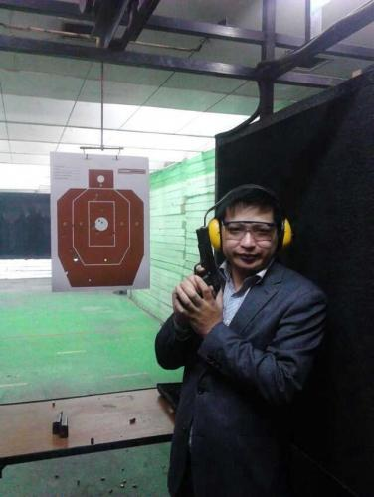
四本奇书
大宋世界无穷无极 版本号V6.1 修编于2025年10月8日

乱码：lhg4543343fg78dfg

建议每次微信传文件之前修改乱码和标题保存后再发，以绕过MD5识别，传输文件后务必让对方下载到本地或者电脑上。不然会自动识别删除。熟人间用U盘传法。微信里面还有一种更加保险传输方法，就是将这个文档打包成 shu.zip 压缩文档，再给它加一个密码比如 12345，然后再将文件名修改成：打开的密码12345，由于微信无法识别加密压缩包内的东西，因此无法拦截。四本奇书乃是极阳之物，可消无边业障，具有极大法力。

周大师的电子邮件：bailianzong@protonmail.com

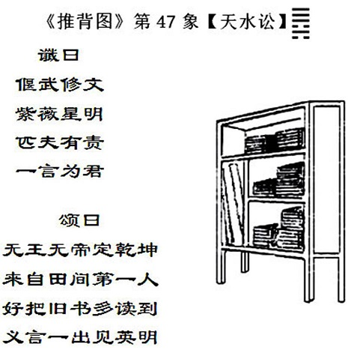

我是不是紫薇圣人不重要
重要的是广传四本奇书可救中国
第四本书含有中国这几年政治动乱的秘密
我国政府高层领导人是美国中央情报局间谍的证据和线索

修炼手册

四本奇书指的是：《华夏复国主义与第三共和国》、《华夏国》、《白莲经》、《战略情报学导论》。这四本书的文字都具有魔力，其内容远超人类的智商，理论上并不是我写的，而是我通过打坐问神，直接从法界搬运来的。我并不是什么高人，充其量只是搬运工而已。

阅读四本奇书，你会发现前三本只是药引子，第四本才是猛药。读完之后三观震碎，会有震撼感，继而有舒爽感。即你大脑中“错误认识”被奇书的理论驳倒了，你认为奇书是对的，你是错的，产生震撼感。所谓“错误认知”其实就是你的执念、业障、无明。奇书有消无边业障的法力！当你业障被清空之后，也就不再受六道轮回之苦。舒爽感发自内心自性，也就是佛学中的法喜。

阅读四本奇书，我强烈建议读五遍以上。每个人业障不同，奇书的法力显化也不同，因此需要多次阅读才可以。大多数人能读出震撼感，一部分人能读出恐惧感。超过一半的女性阅读会生病和情绪崩溃。这些都是法力的体现，证明奇书的法力真实不虚。大脑中错误的认知就是执念业障。如果你读第二遍还有震撼感。说明你的业障还没有清空。还需要多读几遍，一直读到你没有震撼感为止。部分人在没有震撼感之后，会产生恐惧感，这是你的执念产生的烦恼。再读几遍奇书，一直读到没有恐惧感。代表你的业障已经被全部清空。大脑可以通过深度思维的形式连接高维，获得法力加持。

第四本《战略情报学导论》里有我自传。我讲到，写第一本第二本的时候，使用招魂术，请鬼神帮我搬运知识。等写到第三本的时候，我用白莲经连接高维获得法力加持。这也就是为什么，写第四本书法力巨大。前两本只是鬼神级别法力，第四本是佛级别的法力。

第四本书《战略情报学导论》是抓私生子战略间谍的。私生子，见不得光，属阴。间谍，见不得光行业，属阴。私生子战略间谍，即是阴上加阴，乃是极阴之物。奇书可以抓他们，必然是阳上加阳，乃是极阳之物。四本奇书带有极大的杀伐果断的至阳之气，可以克阴邪、消无边业障。当您阅读的时候，一定能感受到这样的法力。

女性阅读的时候，会超过一半人生病！这是好现象！因为女性特殊的生理结构，身上容易招鬼，容易沾染脏东西。奇书的法力是杀伐果断克阴邪的。女性阅读的时候，极阳之法力灌注全身，阴鬼直接吓尿跑路，鬼一动，身体就生病。女性要不断的阅读，当你没有生病症状以及沮丧情绪的时候，证明身上的鬼已经被排空。

阅读四本奇书多遍之后，即可消除执念业障无明、脱离六道轮回之苦、直接修成真人。为何有如此殊胜的法力？因为奇书帮你清理业障之后，你的大脑就可以连上：汉族集体潜意识，里面潜藏巨大的法力。可获得法力加持。接下来我将科学原理告诉大家。

人类的大脑中有微管，微管里面有量子态的电子。人类的做梦、发呆、深度思考，都会启动量子计算。一旦有量子活动就会产生量子纠缠。这意味着我们的大脑思维活动，会以量子纠缠形式上传到宇宙服务器里面。会在宇宙的某处感应出一片电子云。这片电子云就是：汉族集体潜意识。

荣格所谓人类集体潜意识是骗人的。

人类DNA就是一段程序编码。种族杂交的混血儿普遍有智商低、毛病多、寿命短。代表不同种族的DNA是不同程序员编写的。两套程序不兼容才会报错。这就意味着汉族程序的数据接口、通讯协议与其他种族不一样。因此宇宙中感应出的电子云，必是按照种族划分的。

汉族集体潜意识，是古往今来汉族人大脑思维活动通过量子纠缠形式感应出的电子云。既然是量子态的，也就意味着这团电子云不仅仅具有存储数据的功能，还有运算功能。也就是说：汉族集体潜意识其实是一个具有推理功能的人工智能计算机。汉族人上传的数据中有很多执念，这些“错误的认知”会在运算推理中被“排斥”出来，最后汉族集体潜意识就会变成“至真的真理”，也就是所谓无上正等正觉，也就是所谓的佛。汉族人只要能连上这片电子云，即可直接获得法力加持。

一般来说，只要数月内不断的阅读四本奇书，破除一切业障执念与奇书融为一体，即可得到世界的真相修成真人。为何奇书具有这样功效？因为奇书破除你的执念，给你正确价值观。汉族集体潜意识的电子云是一个网址，你必须要输入正确地址才能联网。往往很多人的价值观错误。比如说：儒家宣传的是仁爱。华夏古文明《公羊经》宣扬的是不仁，是复仇正义性。如果网址是不仁，你输入的是仁爱。请问，网址输入错误，还能打开网页？这就是为什么要不断的阅读四本奇书，利用奇书消无边业障，将你“错误的认知”破除。这么一来，你的价值观与网址符合，只要一思考，即可打坐问神直接连到汉族集体潜意识，获得佛级别的法力加持。

女性阅读奇书时候，超过一半人会生病，这是好事。因为女性生理构造，本身就是为修炼而设计。

单X染色体患者（特纳综合症）也可以发育成长且神志情感正常。说明单条的X染色体，具有生命基本功能且带有灵魂的存储能力。灵魂就存储在X染色体上。女性有两条，男性只有一条。女性具有“双灵魂存储系统”这意味着：A系统存储的是自我的灵魂，B系统可通鬼神存储婴儿鬼魂。

女性的双灵魂存储系统可以解释很多现象。

比如：很多人有预知怀孕梦，梦见小男孩来预约投胎，一年后就怀孕生出儿子。其实她儿子鬼魂就附在B系统里面。

比如：流产女性普遍会遭到婴儿灵魂的骚扰。因为流产手术只清除子宫里面的肉身。B系统里面的灵魂没有清除。

比如：灵验的处女灵媒往往破处之后法力消失。破处相当于激活B系统，B系统进入繁殖模式，通神算命的工具被没收了。

“汉族集体潜意识”是至真的真理，错误的认知会被其“排斥”。因为是量子数据，无法删除，只能排斥。这些执念业障就会化身为鬼魂，附在女性B系统内，准备投胎来地球苦修。四本奇书能消无边业障。导致女性看清世界本质与真相，灵魂维度升级。附在身上的鬼魂也就会被法力清理掉。鬼一动，身体就会生病。此时女性的B系统将具有通神能力，直接将汉族集体潜意识下载存储起来进行量子运算。B系统也就变成一个修炼场所。

鬼魂不会随意附身女性而是遵守因缘法则。因缘关联到：女性，男性，鬼魂三个因素。低端女，身上附的是低端鬼，操她的是低端男。一旦女性修炼之后灵魂升级，从低端女变成高端女，这意味着过去的旧因缘都要斩断。低端男也就不符合因缘法则，会分手换成高端男。

现在，天道还未开，只能暗渡贤良。等过几年天下大乱之后，即可走马传道。四本奇书的传法需要随缘。乱世来临后，修炼奇书的同修们可以团结起来共同渡劫，救亡图存。祝大家修炼成功。

周明锋
2024年12月30日

四本奇书编者序

应皇汉要求特将我写的几本书编成《周明锋全集》。分别是：2014年写的《华夏复国主义与第三共和国》；2016年流亡海外之后写的《华夏国》；2021年写的白莲教教义《白莲经》；2023年写的《战略情报学导论》。这几本书是我利用通神术写的，故文字具有魔力。

《华夏复国主义与第三共和国》已经让不少皇汉达成思想共识。过去皇汉圈内乱不已，其实犹太圈当年也和皇汉圈一样。自从犹太复国主义出来之后，犹太人形成共识和战斗力。

《华夏国》一书可理解为对《华夏复国主义与第三共和国》的补充，将讲述华夏国的“政治伦理”是什么，以便让皇汉们能理解“华夏复国主义”要达成的目标是什么。

《白莲经》是白莲教的教义，自古只有白莲教帮汉族人。皇汉经历非法的迫害、暗算、打击之后，让我意识到必须要有思想信仰作为法力加持。汉运本是无根之木，一旦与宗教结合便就有了根基。

《战略情报学导论》用于反间谍工作。各大政治势力都在往皇汉圈渗透间谍力量，我们老皇汉是这些间谍力量的受害者。

汉民族解放运动从政治目标、到思想信仰、到情报工作，已经有全套教材。若如我预料发展，这四本奇书已经为一个“史无前例强大的帝国”敲下底层源代码。这个即将降临地球的汉本位国家，将有七百八十年国运，将终结地球的苦难与战争，为人类带来和平与安宁。

2023年5月13日
共和二千八百六十四年
绍兴八百八十二年
周明锋 于 如宋国东都（马尼拉）

附注：关于第五本奇书

汉民族主义者在过去几年内，遭政府高层叛国贼暗算。这群人与中共情报机关有关。国安部已经沦为标准反华组织！既然是他们先开第一枪，汉人也应用特务手段保护自己。本书附录的第五本奇书：《特务工作之理论与实际》是由中共中央特科的顾顺章大师所写，该法门传承于苏联克格勃，而克格勃则来自于犹太人千年的间谍经验积累。此书有助于皇汉同袍了解中共情报机关的运作逻辑，以防患于未然。需要说明的是，书中的方法论是几十年前的早已失效，请勿效仿。此书仅作“防御性”目的，不可做“进攻性”动作。

第一本奇书
《华夏复国主义与第三共和国》
《华夏复国主义与第三共和国》

作者：周明锋

目录

1，皇汉运动之兴起——汉服复兴运动与汉民族意识觉醒
2，皇汉运动之前身——华夏第一共和国的辉煌
3，皇汉运动之发展——新华夷之辩与华夏第二共和国的覆灭
4，皇汉运动之矛盾——论国共之道统及与皇汉运动之矛盾
5，皇汉运动之理论——华夏复国主义与正确历史观
6，皇汉运动之目标——华夏第三共和国与海外建国

前言

此书出台的目的，是因为皇汉运动进入低潮之原因乃是汉圈混入不少动机不良的派系领袖在谋求私人的利益和野心。另外不少杂胡汉人即愤青们不断的驱逐精英皇汉，日渐成为汉圈主流。这两者对皇汉运动折射出极大的负面效应。为解救我民族之危亡，特出此书。

另外，汉运搞了这么久，至今荒诞怪论很多，我汉民族的解放事业，并没有系统化的复兴理论和纲领。《华夏复国主义与第三共和国》第一次告诉那些已经被抹去民族记忆的同胞：不要灰心丧气，我们汉人还有第三共和国！那是汉民族解放运动的终极奋斗目标。

2014年2月6日
壬寅版前言

2022年离2014年已经8年了！《华夏复国主义与第三共和国》系为中国亡国之后，汉民族救亡图存而成书！即中国进入乱世之后，为汉民族提供精神上的凝聚力，以便大乱之后，作归来往复之计！

未来的世界会很动荡，大家要做好最坏的打算。人类战争史，就是一部种族斗争史，其本质至今未变。君不见，白人高喊反共，实则反汉族。扒开现象看本质，还是种族斗争。种族斗争被包装成意识形态战争，不过是在迷惑汉人，让我们放松警惕、引颈受戮。

如果中国共产党被颠覆，并不意味着汉人苦难结束，而是另一段苦难的开始。我们的国土会被西方肢解、分裂，我们的人民会被愚弄、奴役、欺诈、屠杀。共党高层早在2016年就有颠覆共党之迹象，但其过早灭亡会让中国成为一块肥肉，成为西方白人渡劫的燃料。我们的策略是要帮助共产党，延缓其灭亡时间至少到2024年之后。那个时候，西方内部矛盾已不可收拾，也就无法染指中国。此时共党内部高层再搞颠覆，咱们就不再阻挠。待其灭亡之后，我们汉族势力可以利用“华夏复国主义”崛起。

若中国共产党被颠覆，中国可能会经历短暂的领土分裂。此时，高呼“华夏复国主义”的圣战士，在“汉民族主义”的感召下，重新统一我们的国家与领土。杀光战略间谍，建立 “华夏第三共和国”。此即是归来往复之计！

《华夏复国主义与第三共和国》，《华夏国》，《白莲经》等这几本书，都是我用通神术写的，这些书将为汉民族解放运动提供指导，也为即将下生地球的“汉本位国家”敲下底层源代码。

《华夏复国主义与第三共和国》是我用通神术写的第一本书。谨以此书献给为“汉民族解放运动”牺牲的烈士。这些八零后烈士曾经为汉民族的解放事业，付出生命的代价。他们的故事不应被遗忘！他们的英魂值得被祭奠！他们的亡魂将在弥勒佛国的法界之内，继续以非物质的形式修炼成佛！

我们八零后这代就要老了，人到40多岁之后，身体感觉大不如前。今年是2022年，中国境内依旧有人因为网上批评政府而遭逮捕，满清时期的“文字狱”至今没有禁绝！我们这代精英为汉民族的自由与解放做出莫大的牺牲，就是希望未来有一天，子孙后代不再遭受奴役、屠杀、羞辱、迫害。

我们八零后这代人就要老了，皇汉运动的衣钵需要后来人传承。希望后来者可以继承我们烈士的精神，舍身忘我，不畏牺牲，投身到民族解放运动。革命者需要宗教信仰，否则身心无法承受巨大的压力。你们要坚信弥勒佛会保佑汉人；要用有神论战胜无神论；要用唯心主义战胜唯物主义。

汉人要摆脱奴役与屠杀的命运，唯一的道路就是建立自己的国家。

我们这代人能否亲见“华夏第三共和国”并不重要。重要的是你们这代人不要再遭受我们这代人的苦难。我写的几本书已经为你们指明方向，我个人也付出相应的代价。我们老一代的皇汉，都知道自己的命运和结局。

前人的自我牺牲，化作后人的铺路石。汉本位国家不会从天而降，需要一代代的皇汉革命者团结奋斗、自我牺牲，方可功德圆满。民族解放的道路必然充满艰难险阻，这是上天对我们的考验，决不应放弃信仰。只要一代代的皇汉秉承精卫填海的精神，我们的牺牲必能换来自由与解放。

2022年2与24日

- ：皇汉运动之兴起
——汉服复兴运动与汉民族意识觉醒

1，剃发易服：汉民族的失忆的开始

华夏第一共和国在2500多年前灭亡之后，汉人经历了血泪史，基因被胡人玷污、蹂躏、杂胡遍地。

满清入侵中国之后，对汉人文化系统进行系统性的阉割，汉人真正失去民族记忆，堕落为彻底的亡国奴。满清对汉人系统性毁灭包含：大造文字狱等。其中最阴的一招就是“剃发易服”。

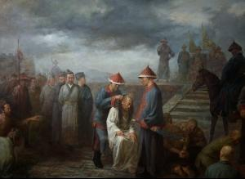
满清入关后对汉人剃发易服

满清入关之后实行“留头不留发，留发不留头”，触发江南地区江阴、嘉定、苏州等地的抗清斗争。江南人民发誓“头可断，发决不可剃”，各地人民的反剃发斗争，成为当时江南抗清斗争的重要组成部分。
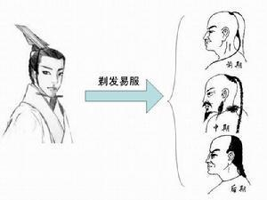
早期的发型比后期更彻底

“剃发易服”具备文化阉割外的双重含义。毁灭汉人残存文化，让其丧失民族记忆，这固然是一个目的。满清另一个目的是进行“生物学基因选择”。基因遗传角度来说，汉人基因胡化严重，但依旧残存一些血性汉人基因。这些“有骨气的汉人”对满清来说影响统治，必须要消灭掉。剃发易服具有一种“引蛇出洞，引鱼上钩”的意义。

利用一个羞辱性极强的法律，来吸引真正血性骨气的汉人上钩，然后消灭之。最终培育出一个奴性的种群。如同生物遗传学博士，将红色的牵牛花摘除，留下白色的。几代之后生长出来的牵牛花基本都是白色的了。满清的剃发易服的另一个目的即如是。

满清系统化的毁灭汉人的民族记忆，汉人唯剩行尸走肉，“有骨气有血性”的优秀汉人们，如同红色牵牛花一样，被“物种选择”了。

大约是2003年起，有人开始搞汉服复兴运动，80后为主的年轻人为主，顿时美丽的汉服成为万众瞩目的焦点，继而汉服运动蓬勃发展。汉服运动最早是以纯粹的汉服爱好者组成的，官方对此也持肯定态度。

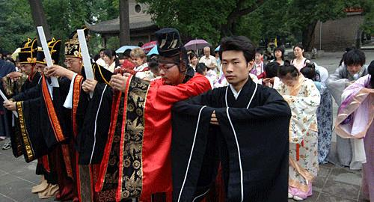
早期的汉服爱好者

直至甲午年，汉服春节晚会已经完成第三届了。汉服春晚制作精良，用心良苦，规模也不小，足见民间力量之强大。

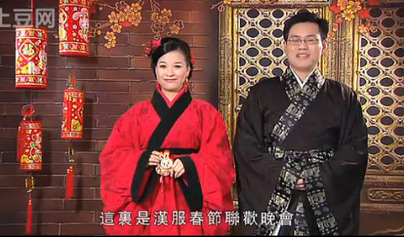
汉服春节晚会

现代社会信息高度发达，这些爱好者自然接触到汉服背后的故事：剃发易服。而后他们发现，“剃发易服”只是汉人在两千多年里备受种族迫害血泪史的“冰山一角”。了解汉服背后的血泪史，自然就会读一读《嘉定屠城记》，《扬州十日记》。自然也免不了要读一读《宋俘记》，《呻吟录》，《铁函心史》等读物。汉服背后的故事是血淋淋的！

胡人行军的时候，汉人少女被驱赶着，晚上泄欲强奸，白天杀了做军粮，被称为“双脚羊”。挖掘汉服背后的历史真相，引发一部分汉服爱好者具有民族意识觉醒。这些人中出现一批：“皇汉”、具有“华夏复国主义”精神的群体。这群人蓬勃发展出“汉民族解放运动”；简称：皇汉运动。

自此汉服运动分为两支：一支以纯汉服爱好者为主。另一支已经发展到精神层面、民族觉醒的皇汉。前者往往为后者输送人才。

2，汉族觉醒与国史重建：皇汉运动兴起

先说说“皇汉”一词的来历。

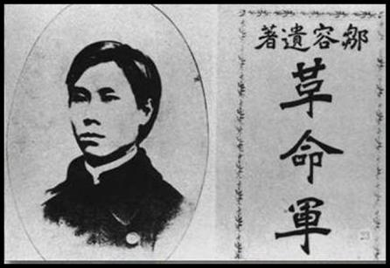
邹容的《革命军》一书中提到：皇汉

邹容在《革命军》中一句：皇汉人种革命独立万岁！中华共和国万岁！

《革命军》在当时震动整个时代，至今这本书还有现实意义。之所以少有人知，是因真实辛亥史被国共两党刻意掩盖。国共两党都是苏俄敌特机关栽培建立的，孙中山在在苏俄的金卢布资助下，建立类似塔利班的恐怖分子基地“黄埔军校”，非法发动内战，毁灭“华夏第二共和国”即：北洋宪政政府。

孙中山和国民党对辛亥革命先烈们而言是罪人。对辛亥先贤暗杀、对辛亥历史伪造。如：蒋介石刺杀过陶成章烈士；孙中山屠杀光复会义士。辛亥革命在国民党时期就已是研究禁区。

国共两党互为表里，以苏俄背景揭露国民党，等于揭露共产党，骂国民党“勾结海外势力”，等于骂共产党。对辛亥历史国共两党互为圆谎，两党皆是禁区，自是这个原因。

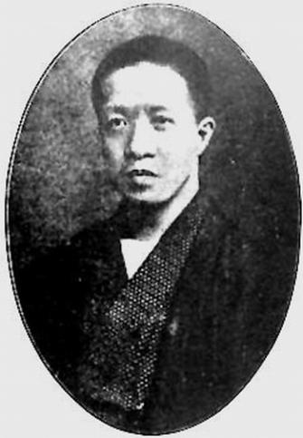
邹容的朋友章太炎穿汉服照

这些“资深汉服爱好者”在信息高度自由化的互联网时代，轻易挖掘到被国共两党隐藏掩盖的真实辛亥革史、孙中山卖国史、国共两党真实党史等。才发现，原来中国已经有过“华夏第二共和国”即：北洋政府。原来中国曾经有国会、参议院、民主宪政、总统选举......

当前追求“民主宪政”、呼唤“政治改革”的时代背景下，这些历史让年轻人非常震惊：原来我们追求的“民主宪政”早就有过！只是苏俄栽培国共两贼党，将中国拖入战乱，毁灭汉人的宪政。

皇汉运动的精神源泉，来自汉人近代史上第一次民族觉醒，即被国共两党掩盖造假的真正辛亥革命历史：汉人的反种族迫害革命！
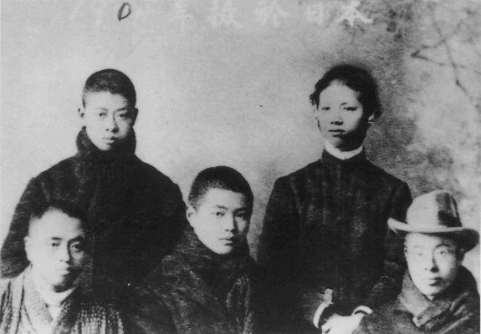
光复会反种族迫害义士

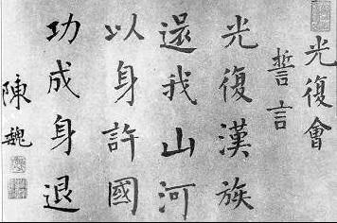
光复会誓词

基于国史重建的资深汉服爱好者自称为皇汉。具进步性、觉醒性、爱国性。不过后面的发展，皇汉运动的复杂性非三言两语可以说清，现在先说其运动的几个部分：

其一，为皇汉运动的推动力量。
其二，为皇汉运动的破坏力量。
其三，为皇汉运动的几个分支。

先说皇汉的推动主要力量是：带有个人利益的商人及野心家；华夏复国主义者；海外华人群体。

首先推动的是寓爱好与谋生一体的汉服商人，这些人为生意与精神理想成为皇汉，并寄希望可以带来一些现实利益。

其次，是一些真正的懂得历史、有国学修养的高端精英，这些人或大隐于朝，或中隐于商，远离混乱的汉圈，其民族意识的觉醒力、远见卓识、内心的纯良、却远超普通人。可谓是：华夏复国主义者。

最后，是一群海外的华人主要留学生及马来西亚为主的华侨为主。华人遍布南洋，唯马来西亚华人最具有民族觉醒意识。

再说皇汉的主要破坏力量是：愤青杂胡汉人；少数民族分裂分子；国民党的力量；共党内的一批人等。

先说愤青杂胡汉人。砸日本车的愤青即是此类，无非激情转化到皇汉运动。这些人声称要要杀光异族云云。将皇汉运动搞得臭不可闻。可以说杂胡汉人是皇汉运动最大破坏力量，亦是皇汉运动最大风险所在。

其次是一群少数民族分裂分子，这些人伪装成为皇汉混在圈子里面搞破坏。蒙古人声称与汉人是同胞，利用《同治回乱屠杀数千万汉人》来挑拨汉人与穆斯林斗争。穆斯林的确干过恶心的事，不过这事要蒙古人来说，感觉有些怪怪的。满族人势力最大，因为涉及到党内满洲帮脉络，不是一两句话可以讲清楚的。

情报力量方面：西方情报局、海外民运、毛左派，都曾经插手过。正如前面所云，皇汉运动的精神力量来自于汉族反种族迫害精神，因此皇汉运动对于“今夜我们都是美国人”以及“毛左派”具有天然的免疫力。唯一渗透成功的是国民党，成功将皇汉中的 “儒家国粉派”笼络住。

事实上，国民党比共产党更无耻。其暗杀辛亥烈士、勾结海外势力、出卖国家主权、发动内战、毁灭宪政，比共产党还要恶心。这批“儒家国粉派”皇汉，既有学艺不精的脑残儿，亦有想学孙中山拿境外情报资金的野心家。

基于以上几个因素，皇汉运动分裂成多个派系：

- 服装派：即只秀衣服，不涉及衣服背后的历史问题。
- 失明派：自称皇汉、但回避国共党史。
- 儒家果粉派：即儒家拯救汉族，国民党乃汉文明传承者云云。
- 愤青派：杂胡愤青言论为主。
- 实战派：即汉圈之外的精英汉人为主的华夏复国主义分子。

- ：皇汉运动之前身
——华夏第一共和国的辉煌

1，论共和纪年法

汉人就是周朝华夏人之总称。明明是华夏人为何还要“多此一举”自称汉人呢？华夏由不同部落组成，更像一个商会，何来民族之说？

周朝亡国之后，华夏人迎来两千多年的种族迫害血泪史，面对种族迫害，就有抱团需求，就形成汉人的概念。亡国奴不好当，这两千多年的历史中，男人被胡人屠杀、女人被胡人轮奸蹂躏、后代基因被污染。

可以说：中国的历史就是用我们汉民族的血和泪书写的。

史书记载胡人行军不带粮草，掳掠汉族女子作为军粮，称之为“双脚羊”，夜间供士兵奸淫，白天则宰杀烹食。公元304年，胡人抢劫无数财富和数万名汉族少女。回师途中走到河北易水时，吃得只剩下八千名少女，一时吃不掉，又不想放掉，于是将八千名少女全部淹死，易水为之断流。

“双脚羊”历史自周朝亡国之后两千多年一直伴随着汉人。历史事实告诉我们，汉人至今也没有脱离“双脚羊”的命运。

过去汉人没有民族概念。满清统战部门梁启超搞历史虚无主义，发明“中华民族”一词，妄图“虚无化”汉人。反清志士们便用“汉族”一词，拒绝被虚无化。此即“汉族”之由来。

汉人应用什么纪年法？

我提出汉人应用“共和纪年法”，皇汉圈有不少人反对，说应用黄帝纪年法。但黄帝纪年法没有确切年份，退一万步讲，黄帝纪年法元年怎么定？连年份都没有，纪什么年？岂不是天大笑话？
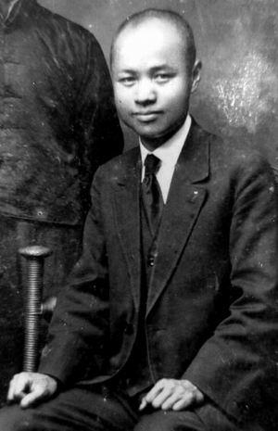
图为光复会领袖陶成章，其将华夏复国主义运动记录在《浙案纪略》

共和纪年法就不同了，共和纪年法有准确的元年。光复会的陶成章也支持共和纪年法。

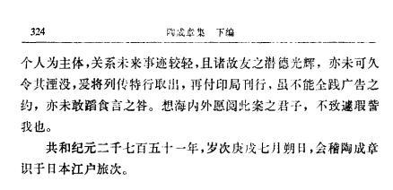
图为陶成章在《浙案纪略》序中写道：共和纪元2751年

为什么要用共和纪年法？

这就涉及到判断祖先伟大的“标准”问题！如果大家攀比祖先征讨四方之彪悍，宣扬暴力与蒙元满清又有什么区别？要证明汉人祖先伟大，必要设个标准，如：比谁的祖先文明素质最高。

当然，汉人最伟大之处，是早于西方建立“民主共和宪政”，即：共和行政！共和行政的核心就是精英民主。“民主宪政”这个今天梦寐以求的东西，我们的祖先在西方人之前，两千多年前就已实现。

我们要比的，不是谁祖先时间最久远，也不是谁祖先最野蛮，而是应该比谁的祖先“文明素质最高”，一个民族的政治文明素养，代表这个民族整体的“集体大智慧”。“共和行政”证明汉民族的政治文明远超其他种族，故我们应将本民族最值得自豪的一面展示给别人看。故而我们应采用“共和纪年法”。

2，论华夏第一共和国之辉煌

有些学者质疑共和行政算不算“民主宪政”？那我要问英国光荣革命算不算宪政？判断标准很简单：若英王权力超过国会，则光荣革命就不是宪政。反之则是。

这些脑残被清宫戏洗脑，看到大臣对满清帝王三叩九拜，便以为君王的权力无限大。殊不知讲宋朝的电视剧里面，汉人大臣见汉人皇上，只是是行礼，无需下跪，汉人王的权利历来就不大。更何况周朝华夏更像是商会，周王权力更是微弱。有周王穷到葬不起父亲，有周王穷到到处躲债。其权力远小于光荣革命的英王。共和行政怎么就不算宪政？

公元前841年，周厉王搞国进民退，圈占山川河流土地。百姓怨声载道，他却搞暴力维稳，禁止妄议中央，最终导致一场“国人暴动”。周厉王逃离镐京，但国家并未陷入混乱，中国人建立世界上第一个精英民主政权，实现和平过渡转型，堪为人类历史罕见！这一年，就是共和元年！

国人暴动，在汉民族历史上具有极为深刻的意义！

周朝人民乃血性理性智慧之纯种汉人，言论自由不可欺，独裁者要剥夺言论自由，自然要付出革命的代价。镐京的国人集结起来，围攻王宫要杀周厉王。周厉王下令调兵遣将。臣下回答说：“我们周朝寓兵于国人，国人就是兵，兵就是国人。国人都暴动了，还能调集谁呢？”周厉王带领亲信逃离镐京。在大臣劝解下，国人平息了一些怨恨，纷纷离去。

此时宗周无主，周公和召公根据贵族们的民主选举共和行政，重要政务由六卿合议，史称周召共和。当然，也有另一种说法来自于《竹书纪年》系云“共和伯”代理行政。当然无论是周召共和，还是共和伯代理行政，其政治制度的本源还是“精英民主宪政”。

参与“暴动”的公民素质之高、政治家素质之高，远非今人杂胡遍地之刁民贱民能比！周朝政府没搞菜刀实名制，充分信任群众，直接把武器发给人民，寓兵以国人。手拿武器的人民没有学法国人搞血腥大革命；占领王宫的人民没有学五四学生暴徒，来个“火烧赵家楼”；不用出动坦克车清场，大官劝几句就散开。可见老百姓深明大义；政府也没有对群众“秋后算帐”，而是反思过错，进行政治改革。贵族们没有国王，居然没搞“军阀混战”，也不学国共两党搞内战，而是进行全球历史上第一次民主和平转型，实现和平过渡。

这样的“政治文明素质”，堪为人类历史上罕见。什么满洲人、蒙古人，即使西方白人未必有我华夏先祖这么高的素质。我们汉人是不是应该将这段辉煌历史，作为共和纪年法炫耀一下？

我将汉人的这段历史，称为：华夏第一共和国。之所以称呼为华夏第一共和国，因为还有第二、第三。华夏第二共和国，即北洋政府之汉人共和国。其华夏第三共和国，尚未来临，是精英皇汉们的奋斗目标。

3, 论华夏第一共和国之覆灭

任何国家都会形成权贵阶层，当贵族与人民的矛盾不可调和，周朝的核心价值观已经衰退。周景王铸造无射钟，其内容是建立“法制中国”，将漂浮在空中的仁义道德以法制的形式固定下来。这非常浓墨重彩的一笔。如今两千多年过去，中国人一直在追求的“法制中国”，至今还没有实现。

中国人第一次“用法制代替人治”。铸造无射神钟严重的侵犯权贵集团的利益。景王死后王子朝继承其政治遗产，被迫带着科学家和学者逃亡楚国。

共和336年，王子朝在楚国被暗杀，暗杀的主要执行人应是孔子，孔子不但暗杀王子朝，还破坏华夏文化和历史。孔子还恐吓威胁老子，老子被迫流亡，在流亡途中创作《道德经》。周王室的典籍也在这次政变中丢失。

孔子取代老子，成为国家图书馆馆长，周王室典籍落入孔子之手，被焚烧毁灭，大量华夏上古史的典籍毁于一旦，亦使自国人暴动后的336年共和宪政毁于一旦，亦使汉人的民族记忆毁于一旦。

共和336年，华夏第一共和国的覆灭。

华夏第一共和国的毁灭，不仅意味着汉人共和宪政的失败，亦是汉民族记忆的丢失，因为“周朝国家图书馆”馆藏的典籍包含华夏思想文化以及华夏上古历史的记载。这些都是我们宝贵的民族记忆，一旦焚烧，意味着汉民族记忆丢失。

文化是团结一个民族的核心凝聚力，一旦丢失，意味着整个民族陷入不堪之沉沦。其后两千多年间，丢失民族记忆的汉人从此一盘散沙，行尸走肉。走上了被异族种族迫害屠杀、奴役、轮奸、蹂躏的“双脚羊”道路。

关于周王室典籍的失踪的方向，大致有这么几个说法：

其一：管理周室典籍是非常专业的工作，王子朝又是有计划地撤离，应在王子朝被暗杀的楚国可以挖掘到。管理者老子或将这些机密文件藏于某个地方。亦可能流落民间，之后百家兴起，私学兴起，疑似典籍流出有关。

其二：孔子段史烧书，据汉《纬书》记载，孔子在“修春秋”时将中国古文献3240篇烧掉2689篇，剩下的不足4%！“删书断自唐、虞，则唐虞以前孔子得而烧之。《诗》3000篇存311篇，则2689篇孔子亦得而烧之矣。”造成中国周厉王以前的历史断代！

其三：徐福乃周人，欺诈秦始皇，其去日本顺带将周王室典籍带出部分。这种说法在欧阳修赞《日本刀歌》里面写道：“徐福行时书未焚，逸书百篇今尚存。令严不许传中国，举世无人识古文。先王大典藏夷貊，苍波浩荡无通津。令人感激坐流涕，锈涩短刀何足云。”

其四：关于无射神钟的下落。北宋大文豪苏轼在《石钟山记》里面曾经讲到：“噌吰者，周景王之无射也。”是否是文人的修辞用法，还是此文物保存在宋朝王室，而苏轼真的听过无射神钟。至今未可知也。

华夏第一共和国的覆灭，孔子焚书，造成汉人第一次民族记忆丧失，导致汉人在其后的两千多年间，一直过着“双脚羊”受迫害的生活。

- ：皇汉运动之发展
——新华夷之辩与华夏第二共和国的覆灭

1，华夷之辩的本质

从古到今，世界战争史就是一部种族斗争史，所有的战争都是种族之间的战争。种族主义客观存在，贯穿历史。 正确认识种族主义的在历史上扮演的角色，有利于正确理解“华夷之辩”。

“华夷之辩”的核心内容是“敌我关系”！怎么理解这层敌我关系呢？为什么华人与胡人的关系，是敌我关系，非黑即白？

历史告诉我们：战争是人类历史的主流，战争为大、和平为小，我们今天所处的和平岁月，是非常的短暂的一瞬间，人类百分之八十的岁月，都在战乱中度过。而战争的本质就是种族之间的斗争！

人类的基因有高贵与低贱之分，必造成人的性格、行为、爱好的秉异。无论高贵还是低贱，总是希望将自己的阴茎插入到异族处女的阴道里面内面，对着她的子宫射出滚烫的精子。“当着父亲的面，强奸他的女儿，欣赏女人的哀嚎。”（成吉思汗语）。无论高贵还是低贱，总希望将自己的“信仰”强加到异族的头上。穆斯林圆月弯刀传教，西方人十字军传教，“无耻”是全人类各大种族的座右铭。无耻已经成为全人类各大种族的“正常生理现象”。

基于以上历史事实：族群与族群之间，不存在民族融合的可能性，只存在你死我活的敌我关系。汉人和异族之间，只有非黑即白的关系，不可能存在中间灰色地带。

2，新华夷之辩：教你如何识别真汉人

根据进化论：若某民族世代干苦力，其后代必然体力过人。同理：汉人是农耕文明人种，其基因必带有农耕文明特征。可以根据这个特征来辨别谁是“真汉人”谁是“假汉人”：

A，汉人讲信用，胡人善诈骗

农耕文明定居封闭，诈骗后果极其严重，故汉人讲信用。游牧文明诈骗成本几乎为零，故胡人善诈骗。

B，汉人喜做独行侠，胡人搞集体主义

农耕文明，自给自足，不依赖群体，故汉人喜做独行侠、搞个人英雄主义。胡人游牧环境恶劣，个人无法独立生存，故抱团取暖搞集体主义。

C，汉人不善言辞，胡人夸夸其谈

农耕文明，无需交流，故汉人不善言辞。胡人群体作战需多交流，练就夸夸其谈。

D，汉人尊重生命，胡人血腥残忍

农耕生产，呵护生命，故汉人尊重生命。胡人杀生为食，故血腥残忍。

E，汉人乐善好施，胡人贪得无厌

农耕生产先付出劳动再收稻谷，故汉人乐善好施。游牧胡人只知向大自然索取而不予回报，故贪得无厌。

F，汉人勤劳肯干，胡人不劳而获

农耕生产需要劳动，故汉人勤劳肯干。游牧胡人只向大自然索取，故不劳而获。

G，汉人节制性欲，胡人淫乱多生

农耕生产，受限土地。种十亩土地，收十亩稻谷。故汉人节制性欲，否则饭不够吃。游牧环境，极为恶劣，死亡率高。胡人淫乱多生。

H，汉人善读书搞科研；胡人善搞破坏

农耕文明，科研文明。故汉人善读书、善思考、善科研、善经营、善管理。胡人读不进书、善拉帮结派、凭空制造出“盘根错节的人际关系”。

ABCEDFGH几大特征，是根据进化论分析汉人与胡人的区别，便可判断谁是“真汉人”，谁是“假汉人”。从这些指标看，目前符合“真汉人”特征的人极少！我们纯种汉人才是真正意义上的少数民族。

3，杂胡现象：论“广义汉人”与“狭义汉人”

昔日父亲给我介绍相亲，发现对方姑娘是一个满洲人，因满洲人曾经屠杀过汉人，感觉怪怪的。但是我爹比我开通，他问：我们家历来是非多，欺负我们家的是汉人？还是满人？满洲人可以征服汉人，自有汉人不争气的地方，苍蝇不盯无缝的蛋，汉人自己有问题才会被满人征服。

我觉得我爹说得很有道理：私下决定先插掉这个满洲姑娘的逼，然后再踹掉她，扔给他们民族的人去结婚。昔日满洲人强奸我汉女，难道就不许我汉人操一下满洲逼，复一下种族迫害之仇？

我爹说的没错，汉人就是一群混蛋组成的，没比满洲人好多少。按照“新华夷之辩”汉人有几个符合上面的几条指标？大家都明白，极少！

汉人因基因胡化严重！所以才会做出胡人行为：欺诈，残忍，淫乱，贪腐.........之所以被胡化，是汉人经历两千年种族迫害，胡人的精子射向汉女的子宫，逐渐产生胡人基因为主的“伪汉民族”。

我将这些“身份证汉族”的杂胡定义为“广义汉人”。将这些“符合真汉人标准”的定义为“狭义汉人”。从某种意义上来说我们这些“狭义汉人”才是真正意义上的少数民族。

邹容在《革命军》中所谓：革命必剖清人种！以我之见，革命应先剖汉人之人种，若汉人不解决自己被胡化问题，又如何“皇汉人种独立革命万岁”？华夏第二共和国的覆灭，就是死在这个问题上。北洋政府做得比国共好得多，却迎来覆灭的结果。原因就是：杂胡搞共和。

“广义汉人”与“狭义汉人”理论，具有极为深远的意义！谁是华？谁是夷？这个判断标准过去一直是模糊的，故无法防范胡人渗透。新华夷之辩跳出种族主义框框而直接给出判断标准。即：

1，身份证或家谱，都不是判断标准。

2，且看你的行为，若你行为表现恶劣，虽身份证是汉人实则胡人。若你行为表现优秀，虽身份证是胡人实则汉人。

“新华夷之辩”遭到不少皇汉的反对，因为按照这个标准，对照自己，皇汉们会发现自己是胡人。两千多年来华夷之辩的基础在于：汉人是优秀的民族。如果你自己也素质很低，又有什么资格去贬低胡人？从这个角度来讲，我们“狭义汉人”，才是真正意义上少数民族。

4，因为广义汉人问题：故皇汉运动是“胡人搞汉运”

现在一提到皇汉，臭不可闻，更有甚者加上“蝗汉”一词讽刺之。究竟谁在搞臭皇汉运动，则去各个汉运论坛上一看便明了：

这群愤青傻逼，一口一个黄帝垂衣裳，一口一个儒家救世人，实则与“今夜我们都是美国人”一个腔调。

倘若你有什么不同观点表达，则必然一大堆的人来指责你“政治不正确”抑或被安上“犹太共济会代理人”的帽子。

谈及民族命运，尽是夸夸其谈，有踏实肯干的没有？没有，真的一个都没有！都想别人去为民族大义送死，自己在后面喝彩。

这帮火眼金睛的皇汉眼里特务无处不在，我个人就被冠“共济会特务”，“共产党特务”，“美国间谍”，坐稳三姓家奴。

皇汉另一个爱好就是“捐款”，或者说他们搞皇汉的动机就是为“钱”。理由不外乎兴汉、支援果敢战争等名义。随着皇汉名声越来越臭，从热忱人士这里骗钱越来越难骗。不过也找到新的融资渠道，就是“媚共”。据皇汉圈内人士说，共党在背后收买了不少皇汉圈的人，不少人都已捞到好处。

“皇汉”不过是这些人排泄快感的粪坑，这些人背后有一个共同的名字叫做“杂胡”。根据“新华夷之辩”皇汉运动本质上是“胡人在搞汉运”。若这种现象不纠正，其结果必然是挫败的。

华夏复国主义对皇汉圈非常反感。皇汉们读着华夏复国主义，再用“新华夷之辩”对照一下自己，就发现他们都是杂胡。皇汉们最怕的、最反对的，就是华夏复国主义思潮。

5，因为广义汉人问题：华夏第二共和国覆灭

“广义汉人”问题亦导致华夏第二共和国覆灭。

孙中山面相根本不是中国人，他与犹太人何仕文面相近似。蒋介石的照片也都是假的，笔者见过美军拍摄的真容，面相根本不是中国人。真正蒋介石与何仕文儿子何东长得几乎一模一样。孙蒋二人都是犹太人，非中国人。孙蒋二人做派无耻至极，根据“新华夷之辩”判断他们就是胡人。

胡人搞共和，终究回专制！

北洋政府开宗明义要恢复周朝的共和宪政。北洋有民选政府、成文宪法、真正意义上的国会、真正意义的选举、总统都是靠选票上台。故而我将短暂的文明恢复期，定义为：华夏第二共和国。华夏第二共和国的总统，都是靠选票上台的。曹锟虽靠贿选上台，从侧面说明，没有选票你无法上台。国共两党没有贿选，他们不需要你同意就可以上台。

华夏第二共和国，即北洋政府不可能预料到中国情况这么复杂。前脚还在排满反清，后脚立马对同志开火。前脚还要求总统制，后脚马上要内阁制。轮到孙中山自己上台，又要恢复总统制。宪政就是橡皮泥，想怎么捏就怎么捏。北洋政府千错万错，就是没有暗杀孙中山等匪类。

华夏第二共和国覆灭的根本原因，是汉人的政治被胡人渗透。

汉人已经做了两千多年双脚羊，汉女被胡人强奸蹂躏两千多年，大多数汉人其实都是杂胡。当政治运动打着“汉”的旗号，混进来的汉人多半不是真汉人。搞皇汉的是杂胡，搞共和的也是杂胡，其结果必然殊途同归。

华夷之辩的本质是“敌我关系”。如果没有“新华夷之辩”作为敌我识别的标准，那么就很容易将杂胡当作同胞，进而放弃大防。

6，种族主义是“文化核武器”，圣人不得已而用之

人类战争史本质就是种族战争，这意味着“民族团结”就是歪理邪说，妄图迷惑汉人、引颈受戮。历史证明民族与民族之间是非黑即白的敌我关系。我们应将种族主义打造成“文化核武器”，圣人不得已而用之。

我初中时候学校“黑社会”横行，很多社会人员进校来泡妞、敲诈、冒充黑社会老大。同学向黑老大献媚，不良女同学还献出处女贞操，杭州话叫“吃过露水”。我和这些无赖同学相处不好，揍他们每次都赢，但会被“黑社会叫去谈话”，他们会打回来。

我高中的时候因揍一个富二代，结果有“黑社会老大”带着四个小弟上楼来打我两个巴掌。此时我已识破这群烂人的把戏，拿起凳子往黑老大头上猛砸，结果“假流氓碰上真流氓”，黑老大倒地、四肢抽搐。几个小弟没见过这场面吓傻了。在我这个“真正的大流氓”面前，这些无赖立刻现出原形。

都说东北人打架很牛，本大师遇上很屌的北方人，刚发怒准备开打，他忽然像狗一样认怂。都说军人很野蛮，本大师在军区揍一个很屌军人，几下就赢了。军人外表看起来很可怕，打起来不堪一击。

本国学大师三十多年做人经验看来：越是屌的人，越没卵蛋。外边的传言，不要信。都是烂人编、烂人传、每个版本层层加码，严重脱离事实。要亲自打一遍，就发现对方根本没这么屌。

所谓的“种族主义”不过是一群无赖的游戏：

好比我那些初中同学，被我暴打一顿。自己没本事，又不甘心，找“黑社会”出面，硬要把两个巴掌打回来。这是“一个懦夫与一群流氓的故事”。种族主义不过是“一个懦夫与一群流氓的故事”的放大版。

种族主义是极伤阴德的武器，它的一大特色就是“滥杀无辜”！

一个无赖打开它，一群无赖跟随它，当一个民族主要由无赖组成的时候，上天的因果报应即将兑现。一个民族灭亡之前，通常会种族主义思想泛滥。这是大自然自我调节生物种群，当烂人太多的时候，就会引发种族冲突。

汉人搞种族主义，绝非天性好杀，乃是圣人不得已而为之。当一个种族屠杀另一个种族的时候，我们无法用理智阻挡滚滚大势。根据人口数据分析，再过几年中国大地或将回乱四起，再现“同治回乱”屠杀汉人的光景。届时解决回乱分子唯一药方只有“全部杀光”。

华夏复国主义，让汉民族武装到思想，恢复祖先的血性。一旦大势滚滚无法避免，将不得已启动“文化核武器”让汉人成为“赢的那一方”。

第四章：皇汉运动之矛盾
——论国共之道统及与皇汉运动之矛盾

1，被喝茶的“皇汉”们

那些屌得要死的皇汉，夸夸其谈民族大义，看似“天不怕、地不怕”，却也有怕的时候。那便是安全局请喝茶。喝过茶出来后，便像狗一样的听话。

子文兄说，他被喝茶；又说黄海清也被喝茶；又说战虎也被喝茶；前面还屌得要死，谈到喝茶便露出软骨头的本色，曰：土共太厉害了，迫害皇汉运动；他们就希望维稳.....

仿佛皇汉运动的臭不可闻责任就在中共，全然不从自身找原因。退一万步讲：中共既然如此猖狂迫害我大汉民族，正是诸位“民族英雄”上场的时候。何不与中共决一死战，坐穿中共的牢底，“砍头不要紧，只要主义真”，死算什么？不就是碗口大的一个疤？

中共真如这些软骨头们描述的这么可怕？我看非也！

民运也罢，轮子也罢，都是有中心的。只要打击中心其全身就瘫痪。皇汉运动是 “文化意识流”，不属于任何人所有，你去抓谁去？黄海清掌掴阎崇年被警方拘留，非但没有压制汉运，反而造成汉运新高潮。盖汉运非黄海清私产，亦非黄海清为中心，这种去中心化设计，理论上是打不垮的。打击汉运的结果就是越打击越大，最后汉人精英全部投身进去，将共党推到汉族对立面。共党输掉的概率是100%。

亦有皇汉反一反，觉得应该与中共合作，中共不是搞中华民族复兴么？这不是和皇汉的目标一致么？两边岂不是可以搞合作？这个想法很有创意，不过我党和皇汉绝对是两个世界的人。

2，满蒙制度的翻版

国共两党都继承道统于苏俄，两党继承的是同一个道统，道统和生物体基因一样，谁生育的便带有谁的基因。故喝了俄国老娘两只不同乳房的国共两党，其道统一致，独裁动作都出奇的雷同。共党禁言论抓记者，国民党直接杀记者；共党枪杀反对派，国民党是始作俑者，诸如此类、不再赘述.......

若要知道中共的道统，就得先解剖研究他爹：黄俄。何谓黄俄？即继承蒙古血统和蒙古道统的俄罗斯民族。

13世纪莫斯科迎来强大的生殖侵略者。蒙古人要当地妇女生下带有他们血统的孩子。120年后一个父系蒙古人，母系是欧洲各族人的新民族成熟，这就是有着部分高加索人外貌的鞑靼人。俄罗斯在蒙古入侵下亡国程度比中国更久更深，欧洲谚语说“Scratch a Russian and you will find a Tatar”，意思就是说撕开一个俄罗斯人，就会发现一个鞑靼人。俄罗斯人可以理解为表面上看是白种人，内里却是黄色蒙古人，故而称为黄俄。

蒙古控制了俄罗斯两个半世纪，俄罗斯宫廷的王侯们渴望通过成为成吉思汗家族的一员来得到政治上的提拔。俄罗斯著名的弗拉基米尔大公圣亚历山大·涅夫斯基被蒙古拔都汗当作亲生儿子一般对待，因此涅夫斯基的孙子，也就是莫斯科大公尤里·达尼洛维奇被许配给了蒙古乌兹别克汗的妹妹。

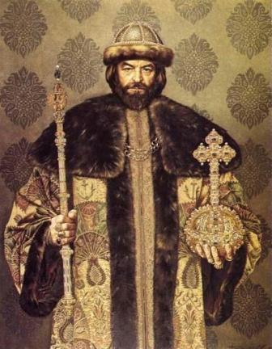
俄国沙皇鲍里思，成吉思汗直系后裔

费德尔·罗斯提斯拉维奇的后裔们也世代与蒙古联姻，包括后来雅罗斯拉夫尔的历代统治者们，如沙科夫斯科椰、利沃夫、普所洛夫斯基等等。莫斯科大公空斯坦丁的孙子格雷布王子与蒙古萨尔塔汗的独生女的婚姻，他们生育了别洛焦尔斯克家族。格底米纳斯次子纳里曼塔斯与蒙古脱脱汗的女儿。

蒙古的喀山汗国、阿斯特拉汗国、西伯利亚汗国、克里米亚汗国、诺盖汗国、蓝帐汗国、白帐汗国的蒙古贵族们后来供职于俄罗斯公国，成为很多大公、王公贵族的姓氏起源。俄罗斯曾有蒙古血缘的大公92个，50个王，13个公侯、300多个贵族姓氏。

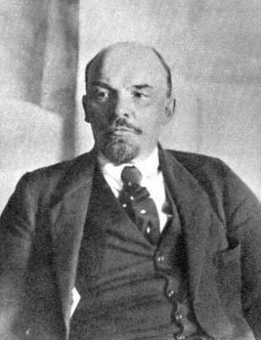
苏维埃之父，1/4卡尔梅克蒙古血统的列宁

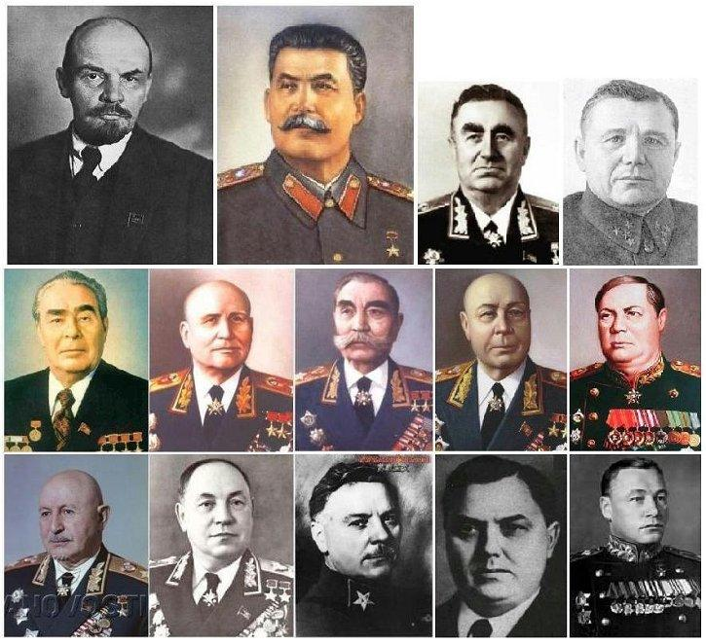
苏维埃元老及元帅们，脸型中明显的蒙古特征

俄罗斯政治上的中央集权、经济上的农奴制度、军事上的扩张好战、宗教上服从世俗等等，都是传承自蒙古的道统。斯大林时期的集体农庄，即农奴制的翻版。这些东西至今仍在俄罗斯发生作用。俄罗斯是蒙古汗国的翻版。

俄罗斯全盘传承蒙古间谍制度，把间谍作为服务君主的工具。伊凡四世在位后期，曾一度实行间谍恐怖统治，他组成了一支人数为1000人的“特辖军”。后来彼得一世设立了“秘密办公厅”，负责抓捕和审查政治犯，从而开始了秘密侦探和间谍制度。“秘密办公厅”与之前的蒙古间谍和之后苏联时期的“克格勃”是一脉相承的。而蒙古帝国派往各地的达鲁花赤（镇守官）即是后来苏联党委书记的前身。

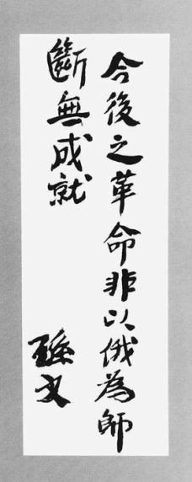
“以俄为师”主动要求继承苏联道统的孙中山

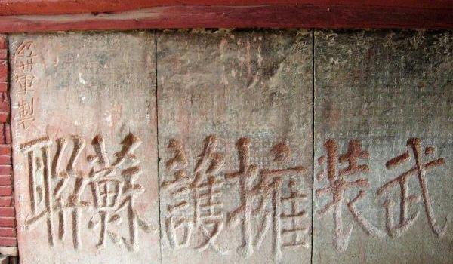
武装保卫苏联的中共

国共两党的道统传承于“黄俄”，国民党与共产党，不会有本质上的区别！国民党只会比共党更恶心。奸淫掳掠、欺凌同胞、玩女人如同豺狼、见到日军逃如鼠窜。

如今国内公知们宣传：抗战时期共产党没打日本人，都是国民党在打。实际情况是：共产党不打日本人，国民党也没有打日本人。国民党见到日本人抱头鼠窜、临阵脱逃、疲于奔命、丢失国土、发国难财、中饱私囊、淫乱无度、献媚投敌、欺辱同胞。

咱们看看国民党是如何抗日的：

“花园口黄河决堤”：国民党派人把黄河大堤给炸了，黄河由此改道南流历时9年之久，波及豫、皖、苏三省44县（市），共计29万平方公里，酿成1200万人受灾、390万人流离失所、几十万人死亡的空前灾难。此事系蒋介石派遣15万国民党去围攻2万土肥原部队，不料首长临阵脱逃，沦为千古笑柄，开封失守，危及郑州。国民党在陈果夫建议下，想出来扒黄河这个缺德事。黄河泛滥仅仅拖延日本人四个月。

“长沙自焚成焦土”：国民党在溃逃长沙前把长沙点火，大火一直延烧五天五夜。30000多人在大火中丧生，全城90%以上的房屋被烧毁，共计5.6万余栋。让长沙与斯大林格勒、广岛和长崎一起成为第二次世界大战中毁坏最严重的城市。长沙城自春秋战国以来的文化积累，地面文物毁灭到几近于零，文化传承也在此中断，造成无可估量的损失。国民党的“抗战焦土论”屠杀中国人比日本人还狠。

“淞沪会战”：国民党正儿八经和日本人打仗的只有一场，即淞沪会战。60万国民党军攻打20万日军，造成日军死伤4万，中国军队死伤30万，以惨败告终。淞沪会战的目的是把“英美法”等西洋国家拉下水。结果西洋诸国没有上当，蒋介石自作聪明，偷鸡不成蚀把米，把老本都赔光。

共产党要“武装保卫苏联”，国民党难道没有“武装保卫英美殖民地”？蒋介石让远征军去印度为英国人打仗，后与英美交易谈崩，中途下令返回，远征军主力尽丧缅甸野人山，死的极其窝囊，凸显国民党脑残治军。

共产党“武装保卫苏联”，国民党“武装保卫英美”实则都是苏俄老娘一母双胎。当年汪精卫老婆陈璧君不服气，她说：汪政府亲日；蒋政府亲美；毛政府亲俄。凭什么说汪先生是汉奸？

蒋介石出卖外蒙给斯大林，换取不支持中共。最后外蒙从中国领土分裂出去，斯大林却依旧支持中共。共产党也不是好鸟，承认由土司非法割让的领土属缅甸所有，换取打击国民党残军。结果领土丢了，国民党残军依旧在缅北养虎为患。可见，什么国家利益，什么领土主权，在两党眼里都没有私党利益来得大；为了党的利益，主权可以放弃，领土可以分裂，人民可以牺牲。

今天的皇汉界、汉奸界、间谍圈、公共知识分子圈，都在美化国民党，美化“民国时期”。但是这些美化理由丝毫站不住脚。这股“美化民国风”背景非常复杂，原因有几个方面的：

其一，国共是苏俄一母双胎，道统一致，国民党做过的事共党也做过，为国民党遮羞，也是为共党遮羞。揭露国民党卖国，即也是揭露共党卖国。

其二，传闻有一批共党高层准备颠覆共产党，准备民主后两党互选，继续愚弄中国人民。此便是缅北皇汉圈内传闻的“第三次国共合作”。

其三，台湾的国民党当局，不得人心，惨败民进党，他们也希望通过“第三次国共合作”重返大陆。

此次美化民国风的复杂背景，国共两党是“郎有情，妾有意”，一场背景实力巨大的“美化民国风”，酝酿已久。无奈两党都岌岌可危、民心尽丧，这场主观臆想中的国共合作，终不过“生病人与鬼商量”而已。

国共两党的道统继承自苏联，苏联道统继承于蒙古。对照蒙元时期的汉人待遇和今天汉人待遇，即可知“道统理论”准确无比：

A，元朝时期：强分民众为四等，汉人第四等，科举最吃亏。中共时期：洋人，官员，少数民族，汉人。汉人还第四等，高考最吃亏。

B，元朝时期：胡人打死汉人只需付烧埋钱。中共时期：“两少一宽”政策保护胡人犯罪分子迫害汉人，连烧埋钱都不用付。

C，元朝时期：知识分子是臭老九。中共时期：知识分子还是臭老九。

D，元朝时期：农具，盐，茶，酒，醋等实行政府专卖，搞国营企业。中共时期：烟草，食盐，石油......能赚钱的生意也实行专卖，搞国营企业。

E，元朝时期：大量夺取人民的土地。中共时期：搞土地国有化。

F，元朝时期：菜刀共用制。中共时期：菜刀实名制。

G，元朝时期：政府滥发纸币造成通货膨胀。中共时期：政府滥发纸币造成通货膨胀。

H，元朝时期：搞农奴制。中共时期：搞人民公社和户籍制。

I，元朝时期：政府派一个鞑子驻汉人村监视。中共时期：政府派一个书记驻村监视。

J，元朝时期：政府定期的对汉人种族屠杀。中共时期：计划生育只针对汉人种族灭绝。

中共继承黄俄的蒙古道统，对汉人实施的是“满蒙制度”翻版。汉贼不可两立，中共和皇汉不可能走上一条道。复兴梦的鬼话你也敢信？宪法还说有言论自由、结社游行权利，中共汗国可曾给你兑现？

第五章：皇汉运动之理论
——华夏复国主义与正确历史观

1，华夏复国主义

A，皇汉运动最早可以追溯到秦朝

很多的姓氏都是周王室后裔，唯独没有姓周的人。明朝王室不姓明，汉朝王室不姓汉，周王室当然不姓周。直到皇汉运动第一人出现，此人是周平王少子姬烈的后代平王十九世孙姬邕。

周平王姬宜臼有一个小儿子叫做姬烈，姬烈被封为第一代汝坟侯，姬邕是十九代汝坟侯。不过此公生不逢时，正好赶上周朝灭亡，空有汝坟侯贵族身份，人生履历却极为艰苦贫穷。秦朝与姬邕有灭国之恨，姬邕为纪念已消逝华夏而改姓周。此公的一生与反秦事业联系在一起。从某种意义来说“皇汉运动”最初只是周王室后裔的“一小撮人”在搞事。

B，“皇汉”一词之含义

百度百科中的“皇汉犹大汉，最早指汉朝”的解释是错误的。“皇汉”与汉朝没有太大的联系。“皇”字的含义在秦朝时期就被政府所歪曲，秦之后的中国文化将皇与国王联系在一起，如：皇上，皇后，皇恩浩荡......

若从上古意思来说：“帝”是指外星人领袖，属于神族。“皇”的是指神与人类性交产生的后代，半神族人。“王”是指外星人授权的人类的统治者，通常与外星人有血统关系。

汉是指银河。在中国古代又称天河、银汉、星河、星汉、云汉，是横跨星空的一条乳白色亮带。汉人可以理解为是来自于宇宙的外星人的后代，其文明来自于外星球。

皇汉，代表我们汉民族的信仰，祖先崇拜，意喻汉人是上古外星人的后代，是神的直系血亲。

C，华夏复国主义理论

周朝出现两次统治危机，一次是“国人暴动”时期内部矛盾突出。我们的祖先全世界第一个建立“民主共和宪政”调和内部的很多矛盾。第二次是“周景王建立法制中国”，孔子参与政变暗杀王子朝于楚国，国人暴动以来的“共和宪政”被破坏殆尽。

“华夏第一共和国”的教训告诉我们：汉人建国必须要有宪政！

近代皇汉运动即形成于清末，皇汉运动主要力量为绍兴的光复会。光复会又名复古会，复古，即是要复周朝共和宪政的古。光复会提出政治诉求，而后北洋政府将这个目标实现，建立“华夏第二共和国”。

“华夏第二共和国”有宪法、有国会、有参议院、有总统，且几任总统的政治品格远高于国共两党。国共贼党篡权之后华夏第二共和国覆灭，汉人又迎来做亡国奴的时代。

国共两党高层均非中国人，而是白人贵族与黄种女人操逼生育的私生子间谍，故国共高层面相为色目人，普遍有“伊斯兰大眉毛”，“伊斯兰大鼻子”，无非就是一群胡人私生子间谍，披着一身黄皮在诈骗我们汉人罢了。

华夏第二共和国失败的教训告诉我们：光有宪政还不够，还必须要灭胡！以保证宪政的持续性，以保证宪政不会被胡人渗透。

前人失败的经验教训的基础上，我研究出新汉人复国理论，即：华夏复国主义理论。即：汉人要摆脱被奴役屠杀的命运必须要满足三大要素：1.建国。2.宪政。3.灭胡。

华夏复国主义理论：不仅提出汉人建国、恢复共和宪政。同时也吸取了第二共和失败的教训，从遗传学上提出汉人的基因早就胡化严重，杂胡搞共和是失败根源。认为华夏第三共和国还需要“剖汉人之人种，毁胡人之基因，复种族之大仇”才可以为第三共和打下一个“人种纯洁的物质基础”。

共和再好也需要人来操作，纯正高贵高智商的华夏人种就是操作共和宪政的物质基础。杂胡搞汉运，最终会和北洋时期一样毁坏共和重回专制。

华夏复国主义理论的实践原则就是：对同胞开枪理论。

犹太复国主义在巴勒斯坦复国时候，阿拉伯五国联军的4万多人，以色列只有3万人的私人武装，以色列也几乎没有大炮、装甲车等重武器。在国际调停下，阿以双方同意停火四周。停火给以色列赢得宝贵的喘息之机。全世界各地的犹太人，都发起最大的努力支援以色列。来自世界各地的犹太人志愿兵在以色列源源上陆，犹太人捐款买的新式武器也源源运到以色列。更重要的是以色列政府利用此机会，正式建起了一支正规的以色列国防军（IDF）把散布全国各地的私兵游击队改编统一起来，禁止地方拥有私兵。其间有一支乘船来自欧洲的900名犹太人义勇军，不听从以色列国防军的命令准备自行登陆，结果被以色列国防军将船击沉。之后，所有的犹太人武装都向以色列政府宣誓效忠，消除了自行其是的地方武装。以色列严格禁止私兵的政策，为日后建立一个强有力中央政府奠定了基础。

以色列国防军击沉不听命令的义勇军的做法，在擅长和稀泥的汉人眼里是不可理解的：人家同胞是来帮你杀阿拉伯人，你杀同胞简直“狗咬吕洞宾”？“本是同根生，相煎何太急？”；现在军事资源奇缺，何不让他们先和阿拉伯人先PK完蛋，再灭掉残余的义勇军，岂不赚到里子又不输面子？

华夏第二共和国的经验教训，证明以色列做法是完全正确的。

满清推翻前，实力强大的辛亥首功组织光复会与孙中山之间已有矛盾，碍于面子，没有暗杀匪首孙中山，仅仅诟病孙“人品坏，贪污腐败，残害同志”等问题。孙中山的问题不仅仅是人品坏，他根本就是满清特务。

孙中山手下的反清志士总有出奇的相似之处：每次革命，满洲人都“有如天算”般布下“口袋阵”，等待汉人精英们来落网。他的每次革命都将大批汉人精英毁于一旦，自己则诡异的逃脱。扔硬币正反面出现的概率是一样的。如果这枚硬币，每次扔都是反面朝上，这硬币肯定有猫腻。

革命真的如此艰险？满清真的坚不可摧？难道汉人精英都要肝脑涂地？光复会在后期浙江革命中，满洲人杀起来没啥难度。辛亥首功组织文学社搞武昌起义也一点难度都没有，根本没啥伤亡就成功。只要是“非孙中山”的革命组织，都不存在进入“口袋阵”现象。

这已经可以说明，根本不是满清坚不可摧，而是孙中山本身满清特务，聚哮汉人反清精英，被他悉数通知满清官方，对方已经布下口袋阵，所以才让大批反清志士肝脑涂地。

其实从陶成章和章太炎发布的《南洋革命党人宣布孙文罪状传单》里面已经可以读出端倪。以下是讨伐孙中山的全文：

第一大“罪状”是“残贼同志”：共有五件事，一是河口起事，孙中山在槟榔屿报销了30万，在新加坡则说是8万，“盖因地制宜而说谎话”，河口同志为法国人不容，来到新加坡，当地同志责问何姓的镇南关粮台，既有8万军饷，何故退兵。何很愤怒，因为压根就没有这笔款，他们在河口自筹了2万，还被胡汉民取走五千。从河口、镇南关、钦州、廉州亡命到新加坡的同志相约签名、公布此事，共有200多人签名。曾参与孙中山在惠州发动起义的曾直卿虽然也是反对孙中山之人，但“恐碍于团体名誉，为反对党及官府所见笑”，劝止他们。孙中山得到消息，嘱人到知英国华民政务司告密，“目为在埠抢劫之强徒，凡八人，欲掩执之，幸有告者，乃始得免，而逃避香港（类此者尚多）”。

二是河口、镇南关退出的同志到新加坡后身无分文，欲卖身作猪仔，新加坡的同志与孙中山商量，共同设法，孙说：“听之可也，不必管他。”新加坡同志不忍心，筹款替他们赎身。孙中山却“借此招呼同志之名目，向各埠筹款，名之曰善后事宜”。

三是广西参将梁秀清因故投身革命党，孙中山常利用他，设法愚弄，梁愤怒，得罪了孙中山。当他到新加坡，孙中山“密嘱其党某某某欲毒之以灭口，事为某某某兄所知，密以告梁，乃得不死（类此者尚多）”。

四是潮州志士许君秋本是资本家，倾家革命，黄冈起义他得到孙中山给的三千元经费，孙却对同志称是七八万。许因为经费不足，自行向暹罗筹款，孙中山“恶之，尽力诋毁”，甚至向警察举报许家窝藏窃贼，许等正好外出才得免。

五是凡反对孙中山的人，他都诬为“反对党，或曰保皇党，或曰侦探”，对陶成章就是。

第二大“罪状”是“蒙蔽同志”，共列举了三项事实，一是南洋《中兴报》实际上只是孙中山“一人之机关而已”，对于《民报》说是筹款困难，对《中兴报》则“集款至于再而至于三”，目的要使南洋华侨看不到他掌握不了的报纸。二是日本东京是同盟会总部所在，自1908年以来孙中山在南洋创立支部，通知南洋各地凡是有来自东京或内地筹款、游历的，都以支部长的介绍信为凭，否则不准招待。向他们要介绍信，“多不肯，或依违其词”。三是安南同志有倾家资助革命，将家产抵押到银行的，而河口的军饷却并无保障，事后孙中山又以弥补安南同志的名义，向各埠筹款，“或称尚缺五万，或称尚缺三万，或称尚缺二万，或称尚缺万余，其所以多寡不一之故，亦是因地制宜之道使然也”。实际上“筹款者自筹款，而倾家者自倾家，何尝有一毫之补助”。

第三大“罪状”是“败坏全体名誉”，其中列举四事为证，一是不顾全体名誉，污蔑至于不可名状，孙中山说到离日之前接受一万四千元赠款，被东京党人得知，大起攻击，“夫各为同志，则各有权利义务，乃不期东京一二同志，分财则讲平等，而义务则责我一人当之，办事也，筹款也，惟我是问。而我于自行筹款之外，又要筹款以顾各地之同志，东京以许多人不能顾一《民报》，我力稍不及顾，则为众谤之的矣”，这有孙中山的亲笔书信。二是新加坡有资本家陈某愿出资二千支持革命党，中山与陈素无关系，他与居中联系的人约定取得此款二八分，他得一千六，对方四百，款到之后，此人全数交给孙中山，未说分利之事。此后其人自往暹罗运动，孙中山竟写信给有关人说此人是“棍骗”。三是1908年9月孙中山在南洋成立支部，凡入会的都要收会底金三元，主盟人分给半元，介绍人分半元，“以分利之举诱人”。四是借内地革命军名目发行军债票，还有保护票，在南洋各地发行，有多至数百金一张，也有五六元一张，发售之时有八九折的，也有六七折、五六折的，代派发行的人也有分利。

从这三大罪状中可以读出一些端倪的。第二第三大罪状只能算是孙中山搞诈骗、搞贪污、充其量只能算人品很差。亮点在第一大罪状里面。但凡是跟着孙混的革命者，即便是从满清的口袋阵逃脱，也会被孙中山举报官府，置死地而后快。孙中山为何要将这些革命者灭口？大概是逃脱口袋阵的同志对起义细节、起义疑点、了如指掌，孙杀人灭口乃是为掩盖自己满清间谍身份。

笔者后来因遭政治迫害流亡菲律宾。发现菲律宾的政府高层很多都是被满洲帮控制的。满洲贵族还在媒体上发文说，当年他祖上曾经资助过孙中山革命。以他家族的势力，搅黄陶成章的筹款计划是有实力的。孙中山从满清贵族这里领取经费，等于其特务身份铁板钉钉。孙中山为满清特务，他的特务联络点其中一个必在马尼拉。

满清灭亡了，汉人并没有迎来解放。孙中山派手下蒋介石暗杀光复会的领袖陶成章。而后又开始大规模屠杀光复会兄弟，广州陈炯明屠杀得最多。大量的光复会兄弟不得不北上投靠北洋政府寻求庇护。

华夏第二共和国的经验教训告诉我们，如果当初就把孙中山暗杀，就没有后来这么多的逼事。如果“华夏复国主义分子”要主掌汉运，必须要效仿以色列实践“对同胞开枪理论”，其他的汉运组织只有被消灭的命运。

一定要严格贯彻：对同胞开枪理论。因为其他的汉运组织都是和国共两党一样，是胡人间谍领导的，其皇汉头子的面相“比回族还回族”。妄图等共产党倒台之后勾结西方和中共，组建伪汉政权，再灭我们汉族一次。所谓：我花开后百花杀。我们华夏复国主义者要做的，就是将其他流派的皇汉组织、皇汉人员全部枪毙掉。杀人，乃是圣人不得已而为之。若非杀伐果断，汉运被胡人渗透，华夏将会再次生灵涂炭，重蹈华夏第二共和国的覆辙。

以上是华夏复国主义理论的形成过程，华夏第二共和国期间诸先烈士失败之经验教训，及智者哲学家我本人站在前人基础上的理论创新。

D，华夏复国主义与第三共和国

杂胡汉运虽有负面，但亦有功劳，其呼唤虽然粗燥无理，毕竟惊醒了沉睡中的精英汉人们的春梦。因为汉人精英们的智商、才华、人脉、能量是巨大的。这些人毁家败业复兴华夏的的动机是纯良的。这些人做事情的方式是循序渐进、有理论、有章法、有纲领的。

中共的民族政策偏袒少数民族，违反《宪法》民族平等条款，构成对汉族人的种族歧视。中共的“两少一宽”政策在司法层面构成对汉族人的种族迫害。中共的计划生育政策，违反联合国《防止及惩治灭绝种族罪公约》，构成对汉族人的种族灭绝罪行。

可怜汉人在中共统治下，过着暗无天日的生活，我们在自己祖先的土地上流浪。皇汉精英很清楚，如果要推翻“种族歧视、种族迫害、种族灭绝”三座大山，唯一的道路就是建立独立自主的民族国家，恢复自国人暴动以来的宪政传统。

第一共和，国人暴动。第二共和，北洋宪政。第三共和，尚未来临。即是华夏复国主义者们奋斗的目标：华夏第三共和国。只有建立“汉本位”的国家，才能无条件庇护全球华人免遭迫害。

杂胡汉运已经完成其历史使命，正进入被消灭的阶段。而精英汉人组成的华夏复国主义，使得汉民族的复兴变得有章可循、循序渐进，为数千年来未曾有过的。精英汉人们的目标也是非常的清晰的，即：汉人不仅仅需要建国，还需要宪政，以及人种基因的纯洁来维护宪政。

满足“国，宪政，纯洁基因人种”三项条件的，即是：华夏第三共和。华夏复国主义精英们，必将继承先烈的遗志建立“华夏第三共和国”。

2，汉人应树立正确的亡国史观

A，汉民族复兴，必先正其史观

要灭一个民族，先灭其史，要复兴一个民族，必先端正其史观。文化乃政治之母，文化正确，才决定政治正确。皇汉正确史观就是：汉人的历史就是一部种族迫害血泪史。

1） 五胡乱华

八王之乱后，胡族势力入侵中原，大肆的屠虐汉民。史书记载“北地沧凉，衣冠南迁，胡狄遍地，汉家子弟几欲被数屠殆尽。”

羯族行军不带粮草，掳掠汉族女子作为军粮，称为“双脚羊”，意思是夜间供士兵奸淫，白天则宰杀烹食。到冉闵灭羯赵的时候，中原汉人大概只剩下400万左右（西晋人口2000万）。

2）蒙元时期

蒙元把人分四等。第一等蒙古人。第二等色目人。第三等汉人。第四等是南人。蒙元规定十户为一保，由蒙古人或色目人担任保长，每家娶新媳妇的初夜权一定要给蒙古保长，汉人为保持血统纯洁有杀头胎的习俗。

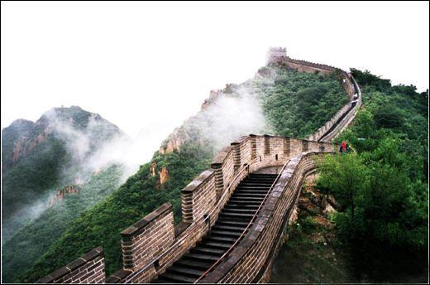
蒙古人灭掉南宋以后，拆掉江南地区的长城。临海古长城因具防洪功能免拆，得以保存至今。这段绝版的江南古长城，或许日后可以成为汉人的“哭墙”。

3）宋朝时期

徽宗、钦宗二帝被金人俘虏，押往北方。国破家亡，皇亲贵戚任人凌辱，妻子女儿被人淫遍。金兵围攻陷汴京后，大肆烧杀掳惊，除金银财物之外，还要宋王朝的女人，宋钦宗居然画押同意，《开封府状》保存了这耻辱的见证：一份详细的帐单。妇女随即被卖进娼寮，甚至以十人换马一匹，还被卖到高丽、蒙古作奴仆。《呻吟语》引《燕人麈》之语，说那些妇女“十人九娼，名节既丧，身命亦亡”，“甫出乐户，即登鬼录”。

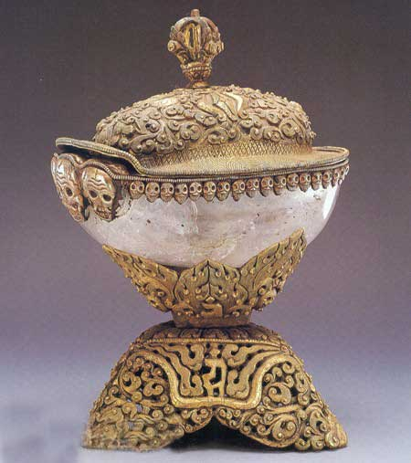
宋理宗死后不得安宁，头骨被蒙古的藏传佛教法师、杭州灵隐寺僧杨琏真伽盗墓后切下做酒具。密宗灵隐寺元代因杨琏真伽与忽必烈关系而繁荣，飞来峰不少岩刻都是藏传佛教造像，杨琏真伽亦将自己也刻在其中。明朝的杭州市长亲自参与砸佛像。藏传佛教与汉人结下的血仇相隔几百年难以消融。

4）满清对汉人的种族迫害

满清对汉人的大屠杀，不仅有“扬州三日”、“嘉定三屠”。同治年间还发生了灭绝人性“同治回乱”，穆斯林为建立伊斯兰国对汉人进行种族灭绝，屠杀汉人数千万，令人发指。

满清入关后把土地圈为己有，即：“圈地运动”；又将农民沦为奴隶，即：“投充运动”。为防止奴隶逃脱而制定《逃人法》。旗下奴仆中山东人最多，自然“逃人”案山东发生也最多。满清是“准奴隶制”朝代。

5）近现代以来针对汉人的种族迫害及大屠杀

二战后的1967年印尼排华20万华侨被杀害。1998年印尼穆斯林发生针对华人的种族屠杀事件，数千华裔女性被轮奸或奸杀。2009年7月5日新疆穆斯林在乌鲁木齐街头针对汉人进行种族大屠杀。

以上案例可以证明：针对汉人的种族屠杀是持续性的！不分民族和国家！即有满清对汉人的屠杀，亦有穆斯林对汉人的屠杀。即有发生在中国新疆的屠杀，亦有发生在南洋的屠杀。

以上证据可以证明：汉民族的历史就是一部种族迫害血泪史！

汉人唯有拥护“华夏复国主义”，建立“华夏第三共和国”才可以摆脱被奴役屠杀的命运。

B，汉人应建立“哭墙”和“大屠杀纪念碑”

历史正确，政治才会正确！他山之石，可以攻玉，汉民族的复兴有一个成功案例可以效仿：向犹太复国主义学习。

我们要学习犹太人建立哭墙！汉民族有什么理由不建立“哭墙”？有什么理由不建立“大屠杀纪念碑”？华夏复国主义分子们在哭墙面前感怀历史，留下眼泪的时候，我们的民族才会在一片悲愤的力量下团结起来。

我们要学习犹太人培训民族主义分子！我们应建立学校传授文化历史、结社技巧、武器使用、皇汉理论、商业金融、保卫与反暗杀等课程。当我们的学校源源不断的输出学生的时候，我们的民族将是富有战斗力的。

我们要学习犹太人拥有自保能力！每个汉人都应该拥有枪支。一旦下次胡人再对我们屠杀，汉人将不再是待宰的羔羊。告别双脚羊的汉人便是胡人灭族的开始。我们的无人机喷洒炭疽孢子，我们的同胞们用火器屠杀他们，我们的科学家将用生化技术让他们灭族。

我们要学习犹太人永久追杀迫害者！只有永久的追杀这些迫害者的子孙后代，不断的刷新暗杀名单，才能让他们知道汉族是不好惹的。

C，华夏复国主义是超越犹太复国主义的

有些人认为“华夏复国主义”是剽窃“犹太复国主义”。恰恰相反，是“犹太复国主义”剽窃“华夏复国主义”。

犹太复国主义是19世纪末“突然冒出来的”。西奥多·赫茨尔提出“犹太复国主义”并不在犹太教的传统里。犹太教视他为异端，他最大的压力就是来自于犹太教，他不断遭到犹太社区驱逐。

“犹太复国主义”并不在犹太人的传统里，但华夏传统里有。比如：以色列外劳曾被迫签订“禁止与犹太女人性交”协议，其实就是在搞“华夷之辩”。摩萨德对纳粹复仇追杀，来自于《公羊经》复仇学说。我家祖传青花大碗，出现在你家橱柜里，这不就是你偷的嘛。

华夏复国主义水平更高，因为我们在古华夏基础上做了升级。

D，微言大义的公羊学说及复仇的正义性

《公羊传》微言大义，讲的就是复仇之大义。根据公羊学精神，对于那些历史上曾经迫害屠杀过汉人的胡人家族之后代，要对他们进行“无辜换无辜”式复仇。

有人问：今日之胡人无辜否？无辜也！无辜之人有罪否？无罪也！无罪之人可杀否？不可杀也！我亦要问：古之汉人无辜否？无辜也！胡人祖先即可杀汉人祖先，华夏后人亦可杀胡人后人？用无辜换无辜公平否？公平也！

不要跟我讲“普世价值”这种空话。他们的祖先杀我们的祖先的时候，怎么没见你说话？在我看来，讲这些话的人都是居心不轨，拉偏架。以色列杀穆斯林的时候，全球穆斯林抗议。印尼穆斯林杀华人的时候，全球穆斯林可曾抗议？选择性正义，就是最大的不正义。

你祖先可以杀我祖先，我子孙就可以杀你子孙。甚至可以多杀一些作为利息。欠债还钱，天经地义。公羊学说的微言大义，即复仇之大义。如周文王为季厉报仇，正是因为周文王即继承爹的财富，亦继承爹的债务，因此复仇就成为其义务；不复仇便是无义之人。华夏复国主义既然要继承华夏的道统，复百世血仇，便是春秋大义所在。

3，华夏第三共和国的复仇

华夏第三共和国，有三个要素缺一不可：国，宪政，基因纯洁高贵的华夏人种。华夏第二共和覆灭就是教训：杂胡搞共和、最终归专制。

宪政需要人种怎么解决？答案是：建立“婴儿农场“。

汉人虽然胡化厉害，但是总有一批“纯正高贵基因的汉人”。基于人口的基数庞大，可通过筛选出“狭义汉人”，利用成熟的代孕技术建立“婴儿农场”，工业化生产基因纯洁的高智商汉人。此举可提升汉人的人口比例。

现有基因科技已可区分胡人的基因。可以强制进行全民检测，建立全民抽血数据库，通过大型的自动化设备，对血样进行批量化自动分析，对胡人基因携带者“建议”他“自愿”进行绝育手术。此举可减少胡人的人口比例。

基因战争早已打响。2003中国发生SARS怪病；2009年中国又出现怪病；2013年中国又出现怪病。世上之所以缺少酷虐之病概因其违背进化论。疾病与寄主之间有共生关系。近年来的怪病都违背进化论，带有人工制造痕迹。

拥有核弹是为了保证防务安全，倘若“人本身的安全”就不保险，则一切防务系统、谍报系统都可以一杆子推翻。人是国家运作的物质基础，人若因为疾病没了，则保护人核弹还有什么意义？

基因安全上要效仿苏联冷战期间的超级核弹船，那核弹船不是炸美国的，而是炸地球的。苏联若完蛋，则超级核弹船直接引爆，炸掉整个地球。汉人基因安全也应采用这样的政策：如果我们汉人要经受怪病折磨，那么别的种族必须要比我们“病得更重”。

国家安全领域，亦应建立一支“崖山部队”。崖山部队的作战目标，并不针对任何国家军队。而是专门研究如何毁灭地球文明。如果汉民族无法生存，那么地球上其他种族也必须陪葬。

不用听西方所谓的科学伦理，西方人是最没有信义和伦理的。研发人类基因技术这些战略级的高科技，意味着我们汉人就可以清洗祖先的基因耻辱、修复祖先的错误、恢复祖先的神力。

胡人强奸汉女留下杂胡后代，杂胡们混迹于汉人之间，大搞破坏、大做汉奸。未料我华夏复国主义将用兵不血刃、科学体面的文明之法，完成春秋大义复血仇的义务。

若将别人砍杀，自己亦倒下，这样的复仇不算成功。看别人倒下去，自己却又站起来，这样的复仇才是成功的。

第六章：皇汉运动之目标
——华夏第三共和国与海外建国

1，真汉人没有祖国

汉人祖先后稷，原在夏朝为官，主管农业技术；其子不窋袭父职。时夏孔甲帝“好鬼神，事淫乱，夏后氏德衰，诸侯叛之”。不窟因朝中失势，而带领汉人出走。不窟出走方式采用游牧，根据古籍记载“贬戎狄之俗”。用两代人时间到达甘肃庆阳的豳地定居，重新复苏农耕文明。后稷为周族祖，故周朝建国时有“周虽旧邦，其命维新”之说。

不窟后两千多年的北宋，儒教邪说盛行、战争阴云密布。周敦颐建立一套新哲学体系：理学。明朝汉人经历亡国之痛，民族危机重重，理学几乎完全替代儒学。华夏亡国之后汉人为何饱受“持久性”的种族迫害？概因汉人思想出了问题！汉文明的毁灭与儒学兴盛息息相关，孔子是来自中东的战略间谍，儒家“定于一尊”的思想结构与犹太教高度相似。

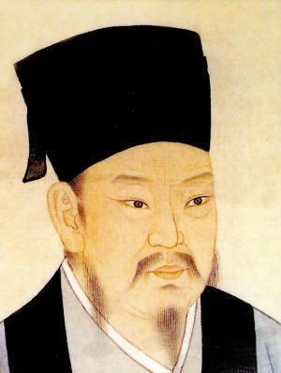
北宋理学家周敦颐

靖康之耻，开封城破，二帝被俘。周敦颐曾孙周靖，亦是我四世祖，护送宋高宗南下来到杭州。此是我家从河南“衣冠南渡”到杭州的历史。

南宋周家势力极大，周必大是爱国诗人陆游的幕后推手，陆游老是宣扬一些“恢复中原”的反动言论。周靖密友岳飞，精忠报国，北上抗金，决胜连连。宋高宗将岳飞谋害。

周靖因岳飞遇害，奸臣秦桧把持朝政，呼天而泣曰：“忠良之殄，邦国之祸也，中原终不复矣！”其子亥于宋绍兴九年为进士，受大理寺评事，靖要求子亥与之一起弃官归隐。

岳飞事件之后，南宋已被人才抛弃。有云：宋高宗有恢复之臣，无恢复之君。宋孝宗有恢复之君，无恢复之臣。南宋王室最后逃亡到广东江门。崖山海战，陆秀夫背着年幼的小皇帝跳海殉国。

为何谈起周靖？因为我正准备“衣冠二次南渡”。

吴越本是复仇雪恨之乡，如今成为藏污纳垢之地。举国上下一片胡风胡雨，财富和资源都被红二代垄断。我这样的人才，不肯低下高贵的头，必被这轮大势击得粉身碎骨。长久下去，志向难伸，老将至矣。前几年大病一场，感触良多。易学大师劝我南渡，南面乃利我之地。我也是国学大师，深知“人挪活，树挪死”的道理，去国之心、早已有之。

为什么祖先们会迁徙呢？因为“地气”不适合了。

也许地气本来就犯冲，也许地气被人气提取过度。一个地方老是对你不利，就有必要迁徙。在这个没有尊严的国家，我常常自问，我有祖国么？看来我是没有祖国的，我吃亏的时候，祖国在哪里？中共国不是我的国！

八百年前我的祖先从开封南渡到杭州。八百年年后子孙却要从杭州南渡到南洋。退，退，退，八百年来我们汉人只是在退，什么时候有个头？到了南洋，我们汉人就再也没有退路了，后面是汪洋大海了。

南洋已经是汉人最后的南渡之地，“华夏复国主义”的烈火即将点燃。身为中国顶尖国学大师，要以《华夏复国主义与第三共和国》继承《濂溪理学》之遗志，给我苦难的同胞带来救赎道路。

2，哪里有华夏复国主义，哪里就是祖国！

要问汉人的祖国在哪里？必先厘清：国家之谬论！国家普遍概念是“国土国家论”。国家依附于国土，故我生于这片土地，便有义务爱这个国家。基于国土国家论：敌人未退出国土即言和，可定为“汉奸罪”。但这种论点经不起推敲。

其一：既然国家与国土捆绑，那么当异族占领这片国土的时候，岂不是自然继承法统，变成“我大清国”？ 那岂不是全民都成了汉奸？

其二：国土是飘忽不定的，一会属于这个，一会属于那个。来来回回的一笔糊涂账，试问国家是谁的？

其三：国人也飘忽不定。华夏人曾游牧过多个国家，试问我们的祖国是哪家：中国？巴基斯坦？伊朗？古埃及？

其四：根据国土国家论你在这片土地上则需要无条件爱国，如“国家对你再不好，你都不能叛国”，“狗不嫌家贫”。这实际上是一个骗局！君不见，国家这么迫害我，我再爱国，试问：我有脑子没毛病吧？本人素来光明磊落，我的国家对我不好，我恨这个国家。中共国，不是我的国！

“国土国家论”经不起推敲，真正国家构建应基于“人文国家论”。这也可以很好解释上面的问题：

其一：宋朝是汉人国家，所以卖国可耻。满清蒙元中共是异族国家，卖国光荣。我们汉人凭什么要爱别人的国？

其二： 历史上哪个国家的国土没有变化过？强的时候大，弱的时候小，这是历史规律。这片国土过去是谁不重要，重要的是现在属于谁的。

既然“人文国家论”才站得住脚，那这就意味着汉本位国家完全可以在没有国土的情况之下建立。要问：汉人是祖国在哪里！我们的祖国，就藏在每个华夏复国主义者的心里！

我们的祖国，就藏在每个华夏复国主义分子的心里！无论你们在哪个国家，只要你们结社起来，认同“华夏第三共和国政府”是你们心中唯一合法的政府，那么无论有没有国土，祖国就在你身边。

当你心属的祖国是“华夏第三共和国”的时候，无论你在哪个政府当官，无论你的国籍在哪里，你有义务为华夏国政府传输情报、技术、资金、人员；你有义务消灭华夏国的敌人。

我爱的是“华夏第三共和国”，只有“汉本位国家”才会无条件庇护全球汉人，免遭政治迫害！无论我流亡到哪里，我的祖国都在我心中。

3，华夏第三共和国尚火德，国运780年！

古人研究国运，谓周朝为火德，宋朝为木德，元朝为金德，清朝为水德。鲜有人研究国共。以我之见“土共”叫法错误的，共党五行属金，叫“金共”才对。国民党五行属土，叫“土国”才对。日本属木，叫木日。

共党为何是“金共”呢？他的道统继承于蒙古。蒙古属金德。金德者刻薄无仁，符合金共的性格。国民党属土德，如其领袖孙中山，蒋介石，名字都带土。民国代满清乃是行“土克水”之大义。

土包容万物而生金，金共乃是土国当年“生出来”的。联俄，联共时期，就已经怀胎了。土可以生金，但是金多也就泄其母气。土国是金共的运输大队长，不仅运武器，内部还都是共谍。乃是行“土生金”之大义。

日本打进来，国民党损失惨重，此乃行“木克土”之大义。日本打多少领土，金共接收多少领土，日本打败整个关东军遗产被林彪吃个饱。乃行“金克木”之大义。

金共能泄土国之母气，说明力量非常强大，属于强金，故而需要“金生水”来泄掉自己的强金，以便五行顺畅。但凡其领导人带水的，如：泽民，锦涛，国运就顺畅。遇上带木的领导人可就惨了，党的金性会克木，下场很不好。如：独秀，秋白，林彪等被金所克。而带火的领导人却要行“火克金”之大义，闹得金共不得安宁，如耀邦，紫阳。

南面的国家属火，越南，菲律宾等国家，老是闹得金共很头疼，实属正常。是在行“火克金”之大义。我准备去南洋，也有风水上的考虑，利用南国的火，克共党的金。

华夏复国主义，继承周朝华夏道统，尚“火德”。火主文明气象。《烧饼歌》预言说：火德星君下界来。又预言华夏第三共和国有13元国运，按照三元九运理论，一元有60年，华夏第三共和国将享国780年。

4，华夏复国主义目标：建立“汉本位”国家！

汉人为什么必须要建立自己的国家？

原因很简单：所谓的华夏复国主义，在俗人眼里如同武侠小说一般，热血沸腾，读过就算了。如果汉人不建立自己的国家，那么华夏复国主义里面的东西是无法实践的。我讲的东西，就算有道理，等同放屁。

犹太复国主义分子追杀纳粹吗？事实上，真正追杀纳粹的是以色列政府。如果迫害汉族的凶手子孙后代被追杀，那么追杀他们一定是华夏第三共和国政府的特工人员，而非华夏复国主义分子。因为只有政府才有能力、有资源、有资金、有人员、有技术，去实施这些行动。

毫无疑问：只有建立一个“汉本位”国家！我们汉人才可以摆脱被奴役屠杀的命运！两千年血泪史才得以终结。只有建立一个“汉本位”的国家，汉人的利益才能得以保障！

南洋一带，历史上有兰芳共和国是一个华人政权。该政权后毁于西人。对现状不满的皇汉不敢与土共对着干，便主张在“海外建国”。皇汉们做出的尝试，甚至付出生命的代价。

1，果敢复国计划

缅甸果敢族与缅甸军政府有战争，皇汉们组织志愿军，加入果敢反政府游击队。但果敢方面存在很多问题，第一，其宣扬的汉民族主义都是假的。第二，果敢族是色目及蒙元人种，是汉族的仇人。后来这些皇汉陆续回国。

2，苏里南复国计划

帅猪（侯文立）曾经提起过苏里南汉人建国计划，还向苏里南输送一些退伍军人去担任保镖职务。后来听说帅猪被政府国安部门抓起来了。

以我之见，建国是一个巨大的系统工程，绝非一口可以吃成胖子。先有政治，再有国家，建国之前先建政。

第一步要建立的是文宣系统。欲建国先建政，欲建政必先建文化系统，概因文化乃政治之母。即所谓“意识形态”是也。

第二步要建立的是教育系统。历史上很多势力都是办教育起家的。北洋是靠教育起家的。光复会办大通学堂之后五百学子尽入光复会。国民党建黄埔之后实力倍增。要成为一支势力就必须办教育。

我觉得学校的名称可以叫：“华夏复国主义大学”，教育的课程可以是：文化历史课，武器课程，通讯加密及解密、暗杀及反暗杀、商业及结社等课程。教育系统的建立，意味着工业化、标准化的华夏复国主义分子将源源不断的从生产线上制造出来，则我汉民族复兴有望！我人民必得自由！

指挥系统的名字可以取名为：北望楼。

北望楼取义陆游的“遗民泪尽胡尘里，南望王师又一年”。意喻：遗民南望，王师亦在北望遗民，故楼型要一改面南之格局，朝向直对北方中原故土。

只要我们汉人精英舍身忘我、不畏牺牲投身“华夏复国主义运动”。只要前人勇于自我牺牲，化作后人的铺路石，让一代代人传承皇汉的精神。只要我们汉民族自强不息、永不放弃。上天必会赋予我们汉人自己的国家：华夏第三共和国。

以上即是我对皇汉运动的接近两年的思考，希望广大精英可以交流和沟通，互相切磋经验。

愿我汉族从此摆脱奴役屠杀之命运！

愿我皇汉人种革命独立万岁！

愿我华夏第三共和国复国成功！

2014年2月6日
共和2855 年 于 杭州

第二本奇书
《华夏国》

《华夏国》
作者：周明锋

目录

- 华夏国的政治传统是什么？
  - 人权高于主权
  - 人民高于国家
  - 爱人甚与爱国

- 华夏国的革命传统是什么？
  - 论游牧民族的意识形态
  - 论崖山精神与汉人的自由精神边界

- 华夏国的道德使命是什么？
  - 汉人为什么是世界上最高贵的种族
  - 天命观与汉人精英赴难殉国精神

4. 华夏国的历史教训是什么？
  - 论人类文明进化史
  - 论农耕文明的天然缺陷
  - 如何应对文明冲突

第一章：华夏国的政治传统是什么？

- 华夏政治传统：人权高于主权

周文王为西伯时出行于郊外，看到一具路边的枯骨暴露在外面，就叫随行人员将枯骨掩埋了。随行人员说：“这具尸骨是年久死绝的人，已经无主了。”文王说：“心怀天下者，天下之主，我就是他的主了”。当时老百姓听说周文王有这等阴德，都说西伯 “泽及枯骨”，何况活人乎？天下人都来归附。这就是周文王“泽及枯骨”的故事。

老百姓投奔周文王，一言概之：就是冲着利益去的。这个利益就是“德政”带来的诸多好处。我们的祖先拥有选择政治制度的自由。没有依附之说、没有臣民之说，因此也没有必要“无条件爱你脚下的这片土地”。你文王有德政，我就来投奔你，你文王没有德政，我可以投奔别人。我来投奔你，是因为我爱自己。我离你而去，也是因为我爱自己。

叛国者一词；我想应该这么解读：“你”首先是“国家的财产”，“国家的主权”要高于“你的人权”。你未经国家允许就投奔别的王，即背叛了这个国家。这是天然人身依附的胡人政治。

马路上美女很多，你能随便拉住一个美女说“你和别人上床，你做了对不起我的事情”？她跟你没有任何关系，她根本对你没有义务和承诺。她和哪个男人上床，管你鸟事？

人的生命是父母给予的，和国家没有关系。当一个人降生的那一刻开始，他就是一个独立自由的生命体，天然的“不依附于任何组织”。真正尊重人权的国家，即承认人是独立自由的。不存在依附关系，因此根本不存在“叛国”这个概念。

华夏古国政府承认：人天然不依附于政府，老百姓并不是政府的财产，因此人权才可以高于主权。因此，你投奔周文王都是自由的，你投奔其他王，也是自由的。

儒家邪教眼里，老百姓未经国家允许去投奔别的王属于“叛国行为”。周文王泽及枯骨的善良举动，儒家只表扬善行，对于“天下人都来归附”这个最核心的内容，匆匆一笔带过，后者在儒家看来是“大逆不道”的。

- 华夏政治传统：人民高于政府

周太王时，周是一个弱国。北方胡人来掠夺周国的土地。周太王不忍心看到百姓为他打仗丢命，他说：“如果人民都死了，还要土地有什么用？”他把土地让给胡人。老百姓看到周太王“舍国尊生”都来归附于他，跟随他流浪。最后上天给予一片更为丰美的土地。

很少有人知道这个故事。因为周太王“身为国家领导人带头投降”，严重违背儒家的主张。儒家主张的是“爱国”，主张牺牲老百姓“保家卫国”，“一寸山河一寸血”，以保君王世世代代有酒喝、有妞泡。周太王舍国尊生的行为，在儒家看来太大逆不道。

周太王舍国尊生的故事告诉我们，华夏先民的政治文明，远远高于当今世界。先民的政治传统是“人民高于政府”。当人民与政府利益产生冲突的时候：牺牲政府，保护人民。

- 华夏政治传统：爱人甚于爱国

华夏先民建立的周朝，与地球上任何国家政治都不同。全球的所有国家都是“地理国家”，华夏国却是一个“文人国家”。

哪里有人文关怀，哪里就是华夏。胡人打过来的时候，周太王主动投降，选择流亡。按照现在道德标准看，这属于“领袖带头卖国”，老百姓非但不指责他“卖国贼”，反而还认为他有仁德，跟随他流亡。

生命与国土哪个重要？地理国家崇尚的是“一寸山河一寸血”，然而在华夏先民看来，这些都是“鬼话”。主张流血的人他们通常是指“流别人的血”，自然对“流血”二字非常的慷慨。华夏国讲究的是人文关怀，所谓的一寸山河一寸血，在华夏先民看来自然就是鬼话连篇。

《诗经.大雅.文王》里讲周文王得天命而建立一个新兴的国家。第六章则谈到，商朝没有失去民心的时候，天命在商，如今在周手里，可见天命不是固定不变的，明天也可以不属于周。最后一章则说：既然天命不是固定不变的，周朝必须要诚惶诚恐，保持自己的德行，天命才会更久的留在我们身上。

可见天命有两个特征。其一：天命与德行息息相关，不是凭空产生的。其二：天命飘忽不定的，今天是你的，明天也可以不是你的。

华夏国的天命观非常的特殊！他首先承认商朝的执政合法性，其次认为执政合法性并非固定不变。当年是商朝的，现在变成周朝，日后也不会永远属于周朝。同时又明确执政更久的关键在于“德行”。所谓“德行”的最终解释就是“人文关怀”。

华夏国政府的执政的合法性源于人文关怀：他爱的是人，而不是国。

《诗经文王篇》我们可以知道：华夏先民是人文关怀建国，其执政合法性并非来自于脚下的土地。

地理国家的做派是“你既然降生在老子的地盘上，就得按照老子的规矩来办事”，这种政治还停留在“黑社会治国”阶段。华夏先民建立周朝之后，脚下拥有广袤的土地，地理国家的流氓行为他们随时可以玩。相反，先民们拒绝承认国土概念，拒绝用国土限制人民的自由。《诗经文王篇》明确表达周朝政府的官方观点：即执政合法性来源于人文关怀。

第二章：华夏国的革命传统是什么？

- 华夏国革命传统：论游牧民族的意识形态

农耕文明是创造性的文明，一旦遇上危机可以通过智慧向内求。游牧文明受气候影响巨大，一场暴风雪就可以让部落灭族，即：需要牺牲某一群无辜的人，来为文明延续买单。长期的恶劣生存环境，导致游牧政治伦理里有：天然阶层压迫意识。

蒙古征服世界过程中犹太人帮蒙古人做“包税官”，深受蒙古政治伦理影响的犹太人提出“阶级斗争理论”，不过是大草原道统的“转世重生”。不过是挑动群众斗争群众，用牺牲一群人，拯救另一群人，转移整体危机之策略。

草原恶劣的环境下，为对抗大风雪，必须抱团取暖，故“集体主义”贯穿游牧政治传统。大风雪来了，没有足够的食物了，就利用阶级斗争理论，选择一群无辜者杀死，节约部落的粮食。游牧生活极为恶劣，女性资源严重不足，为了节约女性资源，往往父亲死掉，老婆们全都陪儿子做爱：共产共妻。

草原文明都是围绕着“生存”二字打转。资源不足情况下要维系部落的生存，必须牺牲一批无辜人，来为整个部族买单。这批无辜的人丝毫不会得到同情，继而进化出：集体主义道德观。

集体主义道德观下：一批无辜的人的死，换来整个部族的生。这些人就是“做了大善事”、“牺牲了小我，顾全了大局”、“杀人是不得已为之”、“本意是好的”、“杀人是为了救人”。

经过几次“民族大融合”的“中华小鞑子”们满脑子“蒙元思想”，他们的脑子里面“强拆”非但不是犯罪，反而还是“造福子孙后代的大善行” ，不能强拆，就不能发展 — — 这些人看来 “强拆”即是在行善！

小鞑子们看来，没有强拆就没有这么好的基础建设，全然不站在被强拆者的角度来思考：有多少人的家园被毁灭，有多少人受到尊严的凌辱。凭什么他们要为别人的幸福买单，凭什么他们要为别人而毁灭自己的家园？

小鞑子们看来，毁灭一群无辜者，剥夺他们的利益，分配给部落成员，这就是他们的“集体主义道德观”。如同他们在大草原上干的一样。

游牧民族的价值观 — — 如此的奇葩！

游牧政治与华夏政治最大的区别，在于怎么看待“人”的问题。

汉文明承认“人”的价值，衍生出围绕着人的事物包括：人的尊严、人格的完整、司法公正等诸多人文精神。其执政合法性来源于“人文关怀”。
南宋时期汉人拥有世界上最公平的司法制度。只要喊冤，主审官员全部更换重审，总共可以喊五次冤。南宋高薪养廉，司法公正是用真金白银堆砌出来的。政府花费巨额资金，并不是保护犯罪嫌疑人，而是保护每个无辜公民的免遭政府的政治迫害。

汉文明承认“人”的价值，故执政合法性来源于“人文关怀”，因此才衍生出人权、司法公正等“人文精神”。胡人眼里，个人利益在集体主义面前，微乎其微。你存在的意义就是用来“牺牲小我”的。冤假错案、杀错人，不过是“罚酒三杯”。

2. 华夏国革命传统：论崖山精神与汉人的自由精神边界
胡人与汉人政治伦理本质区别，就是：自由精神。

从哲学上说世界上存在两种丢失状态：一种是丢失了“一丁点”，仅仅损失一部分。比如说：你有一百万金钱，你丢失一万，还有九十九万，你的财产并没有全部丢失。另一种是丢失了“一丁点”，便已经失去了全部，比如说：内存里面的数据断电后全部丢失。

汉人祖先用血的教训告诉我们：自由属于后者的哲学状态。
比如说女性有“性自主权”。这保证了她有“自由的交配对象权”，即选择哪个男人做爱由她说了算。“自由的交配意愿权”，即便是她中意的性伴侣也不能在心情不好的时候做爱。“自由的交配形式权”，即她即使同意与我性交，选择何种性交形式，都得经过她的同意。“自由的交配后果决策权”，是否采用避孕措施得由她说了算。这“四大权利”是我们知道的正常女性拥有的“性自主权”。

假若这位女性“失去了自由”呢？她是否是只失去了四大权利中的某一项或者几项呢？比如说：她非常讨厌我 — — 但依旧有敦促我带上避孕套的权利呢？显然不是的！一旦女性成为性奴，那么四项权利尽失。

自由精神的边界属于后者的哲学关系：自由一旦失去一只角便会失去全部。汉人祖先在北宋的时候以血的教训认清其背后的哲学关系。

我们萧山人都是南宋的后裔，性格和脾气都非常的极端。萧山人讲话和吵架一样的。萧山人都是南宋大知识分子，大思想家，大官僚，大文化人的后代，照理说祖上都是玩墨水的，性格应该是非常的柔和的，是什么让萧山人的性格变得如此的狂烈，极端，不妥协的特点呢？

萧山人的这种不妥协的性格，这恐怕是与“崖山精神”有关。

绍兴148年，南逃的南宋军民与蒙元军队在崖山发生战争。战争的结局是：南宋宗室、军民十万、集体跳海、自杀殉国。陆秀夫将军背着小皇帝跳海身亡。崖山精神：即“不自由，宁愿死”。

华夏复国主义精神力量源泉就是 — — 崖山精神。

今天中国人经过蒙元满清，言必“夹着尾巴做人”之类奴才思维。一谈到崖山精神很多人会说：“好死不如赖活”，“退一步海阔天空”，“融入民族大熔炉”云云。全然不去探究，为何汉族的祖先选择这条极端的道路？

周敦颐在北宋的时候，就已经认识到问题所在。北宋及其注重人文、人民高度自由、经济高度繁荣、司法高度公正，人们正在经历“中国数千年来人权最好的时代”沉迷在奢靡中：斗茶、性爱、唱戏、说书、踢球。

北宋对于自由的问题看得不够透彻。以为妥协可以用最小的代价去解决问题，“自由可能只失去一小部分但是会保存大部分”，“能用钱解决的问题就不是问题”。妥协的结局胡人打入开封把宗室的女人全部俘虏去做性奴。宋王室不得不迁到杭州。

一直到杭州，妥协与激进之间依旧在搏斗。岳飞风波亭事件之后，精英阶层远离王室。直到毁灭性战争来临，王室才明白一个道理，自由一旦失去一个角即失去全部。王室用自己的生命投票，崖山之上、十万浮尸、尽殉国。

北宋到南宋，社会意识形态也产生深刻的变化。北宋时期的自由主义风气，到南宋逐渐变得保守、极端、理学盛行。

为什么汉人唯有走极端主义的道路？因为自由一旦缺一个角，则会失去全部。汉人一旦被征服就会失去一切，包括“生命权”。你只是围栏里面的牲口，随时可以献祭。女人活着因为可以满足胡人的兽欲。男人活着因为可以压榨出比牛羊更多的钱。

“崖山精神”王室用自己的生命投票，支持激进派。为什么他们不愿意苟且偷生？因为南宋的人民已经清晰的认识了我们汉人的自由精神的边界在哪里：自由一旦缺一个角便失去了全部。

“崖山精神”给我们汉人指明了自我救赎的唯一道路 — —汉人必须要走极端汉民族主义的道路，用最极端、最血腥、最残暴、最卑鄙、最无耻的手段，去保卫我们汉民族的利益、价值、道德、文化。

汉人只要秉承“崖山精神”，必能换来一个“自由的民族”。

第三章：华夏国的道德使命是什么？

- 华夏国道德使命：汉人为什么是世界上最高贵的种族？

汉人与胡人的信仰区别在哪里？

文天祥殉国成就汉民族英雄。而蒙古成吉思汗，牺牲底层蒙古人，成就自己黄金大梦，蒙古人喊他做英雄。回人把屠杀无数汉人、导致底层回人几乎灭族、自己逃到境外繁衍生息的白彦虎，喊作民族英雄。这些人以我们汉人的标准看，仅仅是把个人的利益经营得很好，如同马云王健林一样。谈民族英雄的资格，恐怕还远远谈不上。

文天祥面对蒙元的利诱，宁愿舍弃自己的生命以身殉国。在胡人看来就是难以理解的事情。你文天祥融入“民族大熔炉”有大官、有美女，打着灯笼都找不到的好事，这傻瓜怎么和自己性命过不去呢？ 胡人永远不明白我们汉人脑子里面怎么想的。

汉，古文中是指“星汉”，是指银河系。意喻我们祖先来自银河系中某个星球，那个星球就是很多修炼人打坐感应到的“真空家乡”。

周文王的父亲武德充沛，周文王的儿子灭掉商朝。论政治上的功绩，他是最差的。但是周文王却被封王。可见，上古时候推翻政权没啥了不起，你要称王还得获得外星人授权。“赤鸟衔圭，降周之岐社”有外星人从天上下来，给周文王一片玉版，这个玉版就是授权书。可见，“帝”是指外星人的领袖，送玉版的外星快递员就很不礼貌的称之为“赤鸟”。

根据古籍记载，汉族人应该是外星人领袖的后代。“皇”是指半神族人、也就是外星人与人类女性生育的后代。“王”是指外星人授权的人类统治者，一般与外星贵族有血统联系。

外星人的授权书都是写在玉版上的，汉族人和玛雅人都特别喜欢玉石，玉乃瑞信之物。白人没有这传统，玉石在他们看来不过是硬石头。周武王灭商成功后，姜子牙取出外星人给的玉版，给周武王讲解上面的内容，史称“丹书受戒”。可见周武王并不认识玉版的文字。必须要由祭司团队翻译。由此可见姜子牙真实身份是能翻译外星文字的大祭司。

《诗经文王篇》里面讲到周文王“在帝左右”，意思是周文王站在老天爷边上成为“上帝的一员”。也就是说有可能周文王坐着飞碟回到外太空母邦。以“真空家乡”的科技水平、医疗水平、人寿数万岁，周文王或许至今还活着。周穆王曾经登上过外星人的飞船“黄帝之宫”，该飞船位于地球轨道上的“飞鸟解羽之处”，他还在飞船里和神的女儿西王母做爱。很明显，这是神族离开地球前的“家族聚会”，自此之后再无神的记录，地球无佛住世，假借神明的宗教开始诈骗。“黄帝之宫”这艘巨型飞船应是雪茄型的飞碟。

汉人信仰的独特性，在于祖先崇拜背后的“人神一体”，拜神等于拜祖宗。汉族人脚下的土地是神州。汉人的天，不仅是祖先的化身，还是道德的监督者，精神世界的守护神。

汉族是神的直系血亲，因此汉族是地球上唯一的人类，而其他的种族只是一种类似人形的动物而已。他们不是神的后代，因此无法理解我们汉族人的信仰。在他们看来，汉族人坚持的那些虚无缥缈的信仰，很难用唯物主义的逻辑去解释和理解。

- 华夏国道德使命：天命观与汉人精英的赴难殉国精神

胡人对于汉人的信仰是难以理解的，比如说蒙古人对于文天祥烈士，就一百个不理解，在他们游牧民族眼里，文天祥就是一个大傻逼，你的宋朝都已经完蛋了，放着金钱美人不要，偏偏要为一个“已经完蛋的宋朝”送死。

蒙古人的民族英雄是成吉思汗，回族人的民族英雄是白彦虎，在我们汉人看来根本算不了民族英雄，只能算是马云王健林这样的社会成功人士。我们汉人的民族英雄，岳飞，文天祥，张煌言，陆秀夫在胡人看来都是一群“吃饱了撑的脑残富二代”，“精神病人士”。

按照胡人的观点，人活着就是为个人利益，“拜金拜权”就是他们的终极目标，浙江光复会的烈士们在胡人看来就是一群“犯了精神病，吃饱了没事干的脑残富二代”，在他们眼里，穷才革命，你都有钱了，你还折腾什么？你这不是有精神病？

胡人信仰来自于大草原的“唯物主义”，游牧民族生存环境及其恶劣的，恶劣的环境里面，你只能相信“看得到，摸得到”的东西，所以胡人进化出：唯物主义信仰。

我们汉人的民族英雄，真的是吃饱了撑的富二代？

光复会会员鲁迅先生写过一篇小说《药》。里面讲到光复会烈士被捕杀害，底层百姓们却用烈士的鲜血来做“人血馒头”，而这些残忍麻木的底层百姓，恰恰是这些烈士们要解放的人。

民族英雄的鲜血真的白流了？那些吃人血馒头的百姓，究竟值不值得来拯救？如果唯物主义的观点看——当然不值得救。这些老百姓这么坏，犯得着牺牲自己来拯救他们？脑子有病么？

为什么汉人精英知识分子，有别的民族没有的赴难殉国的精神？这与我们的精神世界的信仰有关。我们汉人不信唯物主义，我们信的是天命观。甚至连造反都要打着“替天行道”的旗帜，说明汉民族的政治信仰、政治行为——是对天的负责，而不是对人负责。

如果为人负责，那么光复会的烈士们恐怕要考虑很多“唯物主义”该考虑的问题：1. 我干这么高风险的革命工作，能不能获得金钱和好处。 2. 那些很坏的底层的群众，值不值得救。3. 我已经很有钱了，有没有必要去冒这么大的风险。

恰恰汉人精英知识分子，他们信的是天，而不是人。无论人世间堕落到何种程度，汉人精英知识分子的脑子里，永远是人文道德精神完美的世界。

为什么我们汉人精英们愿意用自己的富二代的生命，去选择赴难的道路。烈士们是在为天干活，不是在为人干活，亦不需要管那些吃他们“人血馒头”的老百姓的死活。

汉人是全世界最高贵的人种。因为我们是“外星人的直系血亲”，汉人的信仰来自于神。所以汉人的政治行为是为天负责，汉族的革命斗争乃是为履行天命。一句“替天行道”即可读懂汉人的政治，是替天，而不是替人。

末法时代，三恶道众生投胎来地球。净土战争的时候，要把这些错误投胎来的人都“收走”，地球灵气方能恢复。汉人是唯一可以得到救赎的民族。

第四章：华夏国的历史教训是什么

- 论人类文明的进化史

不同的基因，有不同的长相、不同的癖好、不同的性格。一个人的思维方式的背后，都是数千年进化的结果。人类的战争归根结底是三种文明的竞争：沙漠文明、游牧文明、农耕文明。人类的文化现象、生理现象、都可以从文明进化论里面找到答案。

农耕文明定居种植谷物，谷物耐储存，允许私人储藏。这种生产方式进化出“私有制”。家里有粮食，不依赖集体，因此族长的话就不爱听。农耕文明给予个人自由，但是其文明存续性存在严重缺陷。

游牧文明是流动肉食文明，肉食不耐储存，因此一头羊杀掉整个部落都分食，因此进化出“公有制”。野外个体很难生存，个人就有求于集体，就会与领导就会产生人身依附关系。游牧文明女性资源极其紧张，父辈死后其女人们直接被儿子继承，共产共妻。

沙漠文明来自中东。人体所有器官都可以代谢碳水、脂肪、蛋白作为能量来源。唯有神经系统是例外，神经系统能量只来自于碳水。沙漠里面没法种植小麦，好在沙漠里面有椰枣。椰枣甜得齁死，让沙漠人进化出超强糖代谢能力。我们可以反向跟踪某个民族的糖代谢能力，判断其血统的真实来源。

古代即使江南地区，糖都是奢侈品，更何况苦寒的蒙古草原。从江南地区北上蒙古大草原、一直到乌克兰大草原、一直到德国，这里的人都是好“咸口”。但新疆维族有一种甜到齁死你的“切糕”，显示其真实血统与古籍中的维族不是一回事。或被换种了。该族或与英王室有血统联系，英国好“甜口”。

摩洛哥媒体曾经报道，女皇乃默罕默德43世直系血亲。默罕默德没有儿子，死掉之后女婿阿里和丈母娘开战，最后赢得战争开启“阿里系”，也就是哈里发体系。他老婆Fatima输掉之后，消失在历史中。女婿，毕竟是外人，真正的伊斯兰道统在女皇身上，到也说得过去。可见英国王室才是伊斯兰祖庭所在。阿拉伯人的靠山应是英国，以色列的犹太人估计也被沙漠人换种。以色列与阿拉伯之间的关系，或为：假敌人，真兄弟。

沙漠环境极恶，生命极为短暂，故沙漠人都是“烟花命”。发育早、起运早、生命爆发力强、生命如烟花般绽放，当然死得也早。沙漠女子9岁就来月经，11岁已经两个小孩了，20岁变成老大妈。沙漠男子25岁已经是半截入土，头发全部秃顶。至今爱吃甜食的英国人被秃头问题困扰。沙漠人还有一个毛病就是：喜搞同性恋。汉族到四十岁才刚刚起运，沙漠色目人十几岁便很懂事。汉族人起运晚，色目人起运早，可见：“天下英雄出伊斯兰少年”。

游牧文明，游牧是主业，抢劫是副业。沙漠文明没有生产环境，抢劫、渗透、破坏才是唯一的主业。沙漠环境比草原更恶劣，沙漠人的体能、智力、各项指标都很差，难以与其他文明正面对垒，故进化出一颗“老鼠胆子”回避正面冲突和竞争。其破坏方式主要就是：下毒、渗透、间谍等。

汉人的苦难，表面上是游牧文明入侵，实际上是沙漠文明搞鬼。沙漠文明或自宋就已渗透中国。第一个“傀儡”或是蒙古族。蒙古族并不是“好战”的民族，历史上蒙古人根本没有武德。蒙古崛起和成吉思汗有莫大关系。

大家历史书上看到的成吉思汗画像是假的，因为成吉思汗禁止画像，此画乃后人造纪念堂的时候，凭想象创作的。真正的成吉思汗面貌，宋朝外交官有文字记录：“蒙古人都是小矮子，成吉思汗身高极高，红色毛发，灰蓝色眼睛，白色皮肤”。其他国家外交官的文字记录也是类似。古代欧洲见到红毛直接当作魔鬼活埋，红毛只有英国才有，可见成吉思汗很可能是英国人。按照英国王室到处安插私生子间谍、生殖器治国的沙漠尿性，成吉思汗很可能是金雀王朝亨利二世的私生子。台湾藏家有成吉思汗真身画像，确实与亨利二世面相雷同。而应该的大学已经DNA分析出成吉思汗来自于英国王室。古代外交官对成吉思汗部记录中提及只要见到“伊斯兰大胡子”的必是其高层领导。

所谓蒙古人信藏传佛教不过是托词。成吉思汗与英国之间的资金、兵员、物资通道或是通过西藏。大家可以留意西藏活佛的面相，都长着“鞋拔子脸”，密宗高层已经被沙漠人完全渗透换种，其面相与汉族和西藏老百姓完全不同。西方对喇嘛极其袒护源于血统亲缘。

明朝朱元璋王室很可能是穆斯林，网上有很多学者的研究，我就不详细讲述。满族或是沙漠人操纵的第二个“傀儡”民族，这个没人提起过。满族的“萨其马”已经出卖他们的糖类代谢能力。现代萨其马是台湾满族人卖的垃圾食品。古代萨其马考究很多，里面有非常多的果仁。这不就是新疆的“切糕”么？没错！满族乃渔猎文明，根本接触不到糖类。更别说用大量的糖做美食。这显然不是满族美食。可见满族的上层也是被沙漠人。

打开电视机，坐在主席台上的老领导都长着“伊斯兰大鼻子”、“板刷一样的伊斯兰大眉毛”，与汉族的‘塌鼻子”形成鲜明对照。把他们的面相与英国贵族对照，大致就知道可能来自哪个家族的私生子。大家也不用太激动，沙漠人玩的渗透手法，在第一次世界大战就已经玩烂，西方世界对此伎俩早就不是秘密，中国人实属后知后觉。

色目人对汉族女性的奸淫强暴，反而造成明清的汉族人口大爆发。为什么会有这么诡异的结果？

汉族是外星人神族后裔，神经系统发达、智商极高、脑袋极大。宋朝古画中的汉族都有超级大脑袋。婴儿脑袋大就会造成妇女产道太小，古代汉族妇女生育就是鬼门关，母婴死亡率极高。宋朝的时候，生育过的二手妇女是个宝，证明她的阴道可以生育后代。古人追求妇女阴道越大越好，并不是不会享受，而是出于生育考虑。

色目人都长着“胶囊型脑袋”，脑容量小、也就是我们说的“鞋拔子脸”。色目人污染汉族血统之后，生育出胶囊头型婴儿，这种头型很容易穿过阴道，生个孩子和拉一坨屎一样。只要没有基础疾病，母婴基本不会死。元明两朝的血统污染，反而造成汉族人口大爆发。当然这也未必是好事。这些人双目无神、老鼠胆子，除了吃人血馒头，基本不干好事，都是一群废人。

人类的一切美好的、文明的、开化的东西，都基于农耕文明产生的，包括：私有制，法律，伦理等。现代文明都是在保护私有制。偷东西违法，法律保护财产的私有？女人水性杨花不道德，道德保护性生活的私有？

农耕文明，其谷物耐储存，粮食是私有的。为保护自己的利益，衍生出道德、伦理、法律等文明的产物。所谓的伦理，无非就是性生活的私有制。所谓的法律，不过保护家里的坛坛罐罐。人类现代文明社会的“基础设施”都是围绕着农耕文明的“私有制”建设的。

农耕文明的内敛性，其范围在农人脚步范围之内，因此这种文明的发展缺乏扩张性，其文明发展到最高境界，就会产生大都会。而游牧文明则是富有扩张性的文明。

人类过去的历史可以说是一部农耕文明，被游牧文明抢钱，抢女人的血泪史。一直到机关枪发明，游牧民族才开始变得热情好客，能歌善舞起来。

- 论农耕文明的天然缺陷

农耕文明被轮奸几千年，那是因为其文明存在天然缺陷。私有制没有约束，就会成为狭隘自私的产物。对于自家院子的坛坛罐罐保护到极致。对于其文明的存续性却没有投资一分钱。

农耕人为保护自家老婆不被邻居所操，发明了道德、伦理、法律，用心可谓精细！而在老婆不被游牧民族操方面，却没有投资一分钱！最后导致蒙古人当着他的面轮奸他的老婆和女儿。

农耕文明是一种“艾滋病文明”，表面上长得白白胖胖，一有病毒来袭，马上挂掉，根本没有免疫力。

任何战争背后都是经济实力的较量。就游牧文明来说，其经济结构具备两种模式：水草模式和雪地模式。

游牧文明，吃的是肉类，肉类是植物转化的，而这个转化的过程95%的能量都是浪费的。养一百人的谷物转化成牛肉，只能养五个人。游牧文明对于大自然能量的掠夺是“高浪费”的，对能量的利用率是“低效率”的。

农耕文明的一亩地的能量利用率虽然高但是需要消耗人力。一个人耕作的土地毕竟有限。而游牧文明不一样，只要“水草丰美”一个人可以放牧几百头牛羊。农民多人养一个战斗人员，牧民一个人可以养多名战斗人员。

一旦遇上“水草丰美”时期，便是游牧文明扩张侵略农耕文明的时期。然而游牧文明毕竟也有其问题：包括“残暴无良造成内斗”、“集体主义带来的弱智”、“高浪费低效率”等等。这些问题在“水草丰美”时期会被经济繁荣所掩盖。一旦暴风雪来临，游牧文明就会被迫进入“雪地模式”。

“雪地模式”中部落里的老人弱者要被杀掉，以节约粮食，所有的能量消耗都被限制到极致。雪地模式中游牧文明会进入休眠状态，极低的能量，便可维持其文明的运转。北朝鲜即是“雪地模式”，用极低的资源便可维持国家的运转，还能开发核武器。

抛开道德不谈，游牧文明在经济、文明存续性上，确实比农耕文明先进。

- 如何应对文明冲突

千万不要抱有幻想！既然文明的冲突不可避免，那么我们唯一的选择，就是成为赢的那一方。要建立一个“有我没你”的世界，放下幻想，准备投入“净土战争”。这场战争之后，地球上只剩下一个民族：汉族。

汉文明要建立一套“秩序”，这套秩序内，所有人公平竞争，连王公贵族的后代都没有例外。汉文明是一个讲道理的文明。胡人的智商低，在秩序内公平竞争必输无疑，于是就采用另一种策略，通过破坏“秩序”本身获得红利。胡人文明是一个不讲道理的文明。“讲道理的文明”遇上“不讲道理的文明”其结果就是必输无疑。

如何才能赢得净土战争？答案就藏在佛法中！

末法时代，法盘颠倒，所有佛理都要“反一反”。过去好人多坏人少，所以杀生是罪孽。现在坏人多好人少，所以杀生是慈悲。末法时代的规矩既然都是“反一反”的，那么使用“大反转理论”，就会有“负负得正”的效果。

“通过制造大乱的方式来获得大治”，是佛法对于汉族救亡图存的启示。

根据“大反转理论”：汉文明必须要从“讲道理的文明”，变成“更不讲道理的文明”。要对付一个流氓，就变成更大的流氓。要消灭一个魔鬼，就变成一个更大的魔鬼。此时残忍就是最大的慈悲，以毒攻毒，消灭敌人之后，再放下屠刀，立地成佛。

汉文明是一个内生文明，只有内生文明才会追求所谓的“秩序”。这也决定华夏国政府的国家安全威胁来自于“外部世界”，而不是“内部世界”。草原上出现一群“伊斯兰大胡子”冒充东北亚鱼皮部落，建立蒙古族。几年后汉族地区就血流成河。

当年，南宋的军事实力超过蒙古，这意味着灭一个南宋士兵，就得付出数个蒙古兵的代价。南宋军队的规模数量庞大，蒙古人要想赢，就必须要准备付出足够的“代价”来交换。就“内部世界”来说，蒙古人不具备支付能力。所以他们没有攻打南宋。而在“外部世界”灭其他的小国家。终以全球化的模式收割充足的红利，最后才去支付这笔“代价”。南宋亡于全球化，他们犯下一个农耕文明都会犯的错误，只注重于内部世界，而忽略了外部世界。

既然，我们的国家安全来威胁并不在内部，而是来自外部。那么，要保证华夏国政府“内部世界”的安全，就必须要摧毁整个“外部世界”。华夏国政府的国家安全战略，应当致力于摧毁汉族之外的世界，最终实现地球上只有一个民族：汉族。

能否对外输出大规模战争，能否对外输出大规模死亡，这是考验“华夏国政府”是否在地球立足的指标。如果华夏国政府可以成功对外部世界输出“大乱”，即可保证内部世界的“大治”。

世界变成修罗场，中土才是安乐窝。

第三本奇书
《白莲经》

白莲经
作者：慈悲法师

大宋世界无穷无极

目录
- 第一章：末法之中的正法
- 第二章：弥勒下生
- 第三章：白莲教仪轨

第一章：末法之中的正法

真理的道路是“窄”的，如果真理是“康庄大道”，那么真理也就不再宝贵。真理的道路必然充满荆棘与坎坷！其必掌握在少数人手里。

《法灭尽经》精确预言末法时代：佛法灭时、阴阳反背、魔道猖獗。寺庙传假佛经，真经反遭诽谤。可见，末法时代真经亦掌握在少数人手里。

东晋慧远法师在东林寺创立净土宗。名仕谢灵运等人在寺中开池遍植白莲。由名流绅士、达官贵人、高僧大德组成“白莲社”在此研究佛法。白莲社也就是白莲教的前身。

白莲社不温不火经营数百年。时逢唐朝会昌法难灭佛，屠杀僧侣、焚毁真经、拆毁寺庙。一部分寺庙为苟且偷生，迎合政府，篡改教义，传播“假佛经”。另一部分僧人，不愿破坏佛法，离开寺庙在地下秘密传播真经。自此佛教分为两支：寺庙传假佛经，白莲社传真经。

彼时佛弟子多为贵族、大知识分子，他们能分辨佛经真假，故纷纷远离寺庙，转而向白莲社求法。白莲社本是小众学术机构，因承担弘法职能成为“白莲教”。

佛教很和平，历史上为何有多次血腥的“灭佛运动”？

佛教之所以遭到政府镇压，就是因为“真正的佛教”并不和平。你今天看到的“和平佛教”只是灭佛后伪造的“假佛教”而已。

古人拜的是弥勒佛，要推翻独裁政府，建立人间佛国。从政府角度来说，佛教就是“革命党”。政府为彻底解决佛教问题，不断用“假佛经”替换“真经”。最彻底的是唐朝会昌法难，干脆将寺庙佛像拆毁，强制换成“假佛陀”释迦摩尼，此举直接造成寺庙法脉中断。

北魏大乘教时期，拜的是弥勒佛，根本没有释迦摩尼。胡人政府欺压汉人，和尚领导汉人革命。誓要“打倒独裁政府”、“建立弥勒佛国”。那时候佛弟子可以吃肉、和尚与尼姑结婚、寺庙拥有军队。教义鼓励杀生：“杀一人为一住菩萨，杀十人为十住菩萨”。大乘佛法传到日本，日本寺庙亦有“僧兵”。日本佛教徒发动的武装革命，是日本历史浓墨重彩的一笔。

真经在寺庙，寺庙领导革命。真经在白莲教，白莲教领导革命。由此可见，大乘佛法真经教义乃“汉族革命法门”。大乘佛法要让众生离苦得乐，只有革命，才能推翻暴政，超度众生脱离苦海。

真经为什么鼓励杀生？

末法时代、法盘颠倒、阴阳反背、魔道猖獗，过去的佛理都要作废。只有反一反理解，才可以实现“负负得正”的效果。正法时代，好人多，坏人少，护生是功德。末法时代，坏人多，好人少，护生反而是“包庇犯罪”，杀生反而是功德。只有完成杀坏人的指标，才可以“放下屠刀，立地成佛”。

真经教义包含两部分：

第一部分是“外星知识”：包含外星风土人情。如：佛教徒读到的“北俱芦洲”外星人用“摩尼丹”煮稻米吃。这部分知识寺庙保留。

第二部分是“救亡图存”：预言佛弟子在末法时代遭遇劫难，并告知救亡图存方法。即：弥勒下生，明王出世。这部分知识，因灭佛运动而失传，

欲知真经教义，必先理解“正法时代，相法时代，末法时代”。

佛就是上古外星人。周人祖先“遇巨人脚印而怀孕”其实是与外星人做爱生育先民。汉族乃神的血亲，故拜神等于拜祖宗，演化出独特“祖先崇拜”。汉，古称星汉，指银河系，意喻祖先来自外太空。《法灭尽经》提到“人寿苦短男子四十白头”。大洪水之前人寿很长。真佛住世应在大洪水前，外星人直接统治人类，故称“正法时代”。

大洪水后外星人任命周文王统治人类。相比直接统治人类已不纯粹，故称“相法时代”。

三千多年前周穆王去“飞鸟解羽之处”的地球轨道，参观外星飞船“黄帝之宫”。并与同为神族血亲的西王母做爱。此殊胜之旅应是神族离开地球前的家族聚会。神族离开地球后，地球无佛住世，故各种宗教以神的名义冒出来，祸乱人间。称“末法时代”。

周朝灭亡后汉人经历苦难，佛早已预言，并留下救亡图存之道：弥勒下生，明王出世。弥勒佛有二身：慈悲身、愤怒身。明王即弥勒佛“愤怒身”。弥勒佛以愤怒身形式下生地球，可见是来“打佛圣战”的。圣战之后，阴阳归位，佛国降临。此即历代灭佛运动失传的教义。

古佛法是“革命法门”、佛教徒是“革命党人”、和尚是“革命领袖”、自称“净居国明法王”。西藏佛教中“法王”一词，早在北魏大乘教时期就已出现。几百年后“印度莲花生大师”才将佛教传入西藏。可见，佛教历史是假的！

释迦摩尼乃“阿拉伯战略间谍”冒充的“假佛陀”。小乘佛教系阿拉伯侵略者的“间谍部队”。早期人员都是阿拉伯人。早期教义是搞共产主义：打破阶级、无神论、反对祭祀。几乎条条都冲着印度教去，针对性太明显，意在瓦解印度社会。其“定于一尊”思想内核与犹太教高度相似。

佛教与印度没半毛钱关系。真正佛国在巴基斯坦、阿富汗、中亚一带。这些地方古代曾是中国领土。巴基斯坦“哈拉帕”挖掘出文物显示此地是“黄帝下都”。文物上汉族祖先以“佛陀打坐”形式显化人间。可见佛国即中土！佛、外星人、汉族祖先，三位一体！汉人信佛，乃祖先传法，故心灵相吸也。

东晋慧远法师将教义包装成“净土宗”渡劫。又将净土法脉一分为二。弟子善导在寺庙内传吃素念佛的“假净土宗”以蒙蔽政府。慧远法师则在白莲社秘传“真净土宗”即“汉族革命法门”！

在家修炼，即是白莲社。度人度己，即是白莲教。后世认为“白莲教”就是“净土宗”实则大谬也。

净土宗是出家人搞的，守的是出家人的规矩。白莲教是在家人搞的，守的是在家人的规矩。在家人可以喝酒、吃肉、做爱，出家人不可以。净土宗是“吃素、念佛”。白莲教是“推翻独裁政府，建立弥勒佛国”。一个主张“不杀生”；一个主张“打佛圣战”。两者教义完全相反。故“南宋慈照法师创立白莲教”是错误的。慈照是出家人，他宣扬的也是净土宗教义。宋朝寺庙信用崩塌、白莲社鼎盛，和尚冒充白莲教“卡油”是寻常事。

佛法有云：末法之中有正法！

一开始，寺庙不让传真经。后来干脆连“弥勒佛”都给你砸掉，硬塞给你一尊“假佛陀”释迦摩尼，并强迫你唱赞歌。从外在形式，到内在精神，全被“换种”。佛教消失了吗？没有！真经法脉在白莲教延续。不仅佛法精神内涵得到完美继承，其组织形式反而升级成“现代化政党”。

为什么“末法之中有正法”？

正邪斗争此消彼长，然正气无法被消灭。因正气乃宇宙先天之本，倘若正气消失，则宇宙就不存在了。当寺庙惨遭毁灭、僧侣惨遭屠杀、教义惨遭篡改，真经却没有消失，反而以白莲教的形式延续法脉。由此可见，真理与正义的力量，会暂时性战略撤退，却始终无法被消灭。

真经为何会在白莲教？

红莲、黄莲不是说不好。因为有染，心性已偏，故无法受领天命。白色是神圣的颜色，圣洁而不容侵犯。故白色无染，天心无偏，可以领受天命。当外物崩坏、信心晦暗、前途迷茫之时，唯有白色不改初心、洁身不毁。天命便理所当然的托付给白莲。

一千年来，黑暗势力非常强大。敌强我弱的时候，正义的人们要保护好自己，“留得青山在，不怕没柴烧”。潜伏起来，等待时机，继续革命。此时，真经教义就潜伏在“白莲子”中，深埋于地下渡劫，其信仰千年不灭，等待萌发的一天。

当法运到来的时候，“末法时代”的淤泥里，就会长出一朵“白莲花”，佛法真经的教义《白莲经》便显化在人间。

白莲教，就是末法之中的正法。

第二章：弥勒下生

什么叫“弥勒下生理论”？

佛经说“弥勒净土”可以下生到地球。佛经描绘净土殊胜之处、万般美好。然我们所处的“末法时代”，三恶道众生投胎于此。中国人贪得无厌一看就是“饿鬼道”投胎来的；西方人变态缺德一看就是“畜生道”投胎来的；某些宗教族群血腥残暴，一看就是“地狱道”投胎来的。

弥勒净土的殊胜与末法时代的万恶，显然是两个极端，有些不太搭。可见，净土下生地球必有“除恶”过程。把三恶道的牛鬼蛇神都杀光，地球才会灵气恢复、成为净土。故净土下生地球前，会有一场“净土战争”发生。这场战争终结末法时代，开启净土时代。

谁领导这场战争？显然只有政府才具备打世界级战争的能力。所以，净土战争发生之前，会有“弥勒佛国”先行下生到地球。“弥勒佛国”的色身就是一个“真实存在的政府”。这个政府的使命，就是打赢这场战争。至此弥勒佛下生地球的使命也就清楚了。他的使命是来接引“弥勒佛国”下生。在建国时他会下生到政治家、野心家肉身内。在建国之前他会来传教弘法。

佛教中“色”指物质，并不是指“色情”。法界系“非物质世界”是一团意识体。为方便弘法我将晦涩难懂的佛教词汇用“法界，人间”来代替。

弥勒佛的法身是“非物质状态”，他来物质世界就必须要借一个色身。弥勒佛必须要通过“下生”这套技术流程才可以穿越两界。同理，法界的其他法身，包括净土、佛国等，如果要穿越到人间，同样也要借用色身。“弥勒下生理论”不仅包含“弥勒佛”的下生，还包含“弥勒佛国”的下生、“弥勒净土”的下生。

寺庙禁止弥勒下生，对弥勒下生时间说成几亿年后，目的是断你信心。弥勒既然要通过“下生”才可来地球，说明人间的物理规则对弥勒佛同样有效。所以他是不会有神通的，否则就直接来，何必要借用色身这么麻烦？色身都是有寿命的，弥勒佛每次下生，只能完成“净土事业”的一小部分。所以末法时代他必须要“经常性下生”才可以完成净土事业的全部。历史上，那些为汉民族救亡图存的英雄，都是下生地球的弥勒佛。

弥勒佛国是一个理想国，解决人间种种痛苦，其法身也是呈“非物质状态”的。其下生到地球同样也得借用色身，这个色身就是一个“真实存在的政府”。弥勒佛下生到人间弘法，教化、领导众生，建立弥勒佛国。可见。弥勒佛来地球是带政治任务的，就是：建国。

古代老百姓特别支持“弥勒下生理论”，因为这套佛理把“救人”过程、原理讲的清清楚楚，还给出具体执行方案。

真经对政府而言肯定是不欢迎的。政府只有两条路：一条是搞政治改革，把政府按照弥勒佛国的标准改革、革自己的命，建立法制、自由、宪政、人权的理想社会。另一条就是被暴力革命推翻。这两条道路对于政府而言都是不轻松的。更多的情况是选择镇压。佛教理论变成大是大非的政治问题。

白莲教遭到历朝政府的镇压，为什么具有顽强的生命力？

蒙古入侵中原、屠杀汉人、奸淫汉女，声称“救世度人”的寺庙都躲在深山老林做缩头乌龟。唯有白莲教，抛头颅、撒热血、驱逐鞑虏、恢复中华，要为汉人讨回公道。白莲教用“佛烈士”的鲜血，证明我们的佛经是真经。白莲教用“佛烈士”的白骨，承载起汉民族救亡图存的重任。面对造谣、栽赃、抹黑、诬陷，群众的眼睛是雪亮的。他们深知：只有白莲教才能救中国！

有人说，白莲教是奇葩的革命组织。在元朝反元、在明朝反明、在清朝反清。那么在宋朝有没有反宋呢？没有！相反宋朝政府对白莲教还是很支持的。元蒙古人、明朝穆斯林王室、清朝满族人，可见白莲教的“反”与“不反”，体现出鲜明的汉民族立场。

元末白莲教起义，推翻蒙元暴政，却被朱元璋这个穆斯林暗算。明朝是伪装成汉人的穆斯林王室，对白莲教极为打压。吴承恩只能用《西游记》暗示白莲教的教义。《西游记》讲的是“孙悟空保护唐僧西天取经，一路坎坷，斩妖除魔，历经九九八十一难，终于取回真经”的故事。“九九八十一难”代表真理的道路是坎坷的；“斩妖除魔”代表佛信徒必须要使用“革命法门”才可以接引净土；唐僧为什么要取真经？因为寺庙里面都是假经！

宋朝是全人类历史上人权最好的时代！

政府高薪雇佣大学者帮老百姓审案。犯人喊冤，审判班子全部换人重审，彻底根绝冤假错案。影视剧中“青天大老爷冤枉啊”就是宋朝法制。宋亡之后你敢喊冤就是“大胆刁民先来五十大板”。

宋朝权力大门向各阶层打开，即便是王室贵族后代，也要通过科举淘汰，真正实现宪政、人人平等、三权分立、权力制衡，臣子见皇帝不用下跪，开思想自由、言论自由之先河。经济、文化空前繁荣。同时也是女性最受尊重的时代，唐婉和陆游离婚后，还能改嫁王室贵族小鲜肉。

宋朝将华夏文明发展到了登峰造极的程度！是史学界公认的！白莲教这种要在人间接引弥勒佛国的反动宗教，在任何政府眼里都是刺头。为何宋朝政府不镇压他？

因为白莲教的政治主张与宋朝政府的政治主张是吻合的！宋朝政府甚至还支持白莲教，宋朝很多高官都是白莲教信徒，周敦颐的《爱莲说》爱的就是白莲。白莲教的“反”与“不反”并不是简单的汉民族立场！而是建立在宋朝政府与白莲教政治主张一致的基础上。

宋朝政府将“法制、自由、人权、社会公平”玩到登峰造极的程度，这不就是白莲教要追求的弥勒佛国？反过来说如果白莲教与宋政府在政治立场上有冲突。宋政府当然会毫不犹豫的镇压白莲教。

能理解这点即可明白：白莲教与汉族有因缘。亦可推导出：

“弥勒佛”作为法身，化身到人间就是 “汉民族英雄”。
“弥勒佛国”作为法身，化身到人间就是“汉本位国家”。
“弥勒信仰”作为法身，化身到人间就是“华夏复国主义”。
“弥勒践行”作为法身，化身到人间就是“汉民族解放运动”。
“弥勒教团”作为法身，化身到人间就是“汉族力量党”。
“弥勒佛国的宣传系统”作为法身，化身到人间就是“汉族之声”。
“弥勒佛国的情报系统”作为法身，化身到人间就是“汉族之眼”。
“弥勒佛国的武装力量”作为法身，化身到人间就是“汉族之剑”。
“净土战争”作为法身，化身到人间就是“第三次世界大战”。

崖山海战，华夏文明付之一炬，汉人备受奴役与屠杀。现如今汉族依旧遭受不公平的待遇，遭到种族迫害、种族歧视、种族灭绝。我们在祖先的土地上流浪。我们被暴政凌辱。我们被异族愚弄。我们终于清醒：汉人只有建立一个独立自主的民族国家，苦难才会终结。

汉族为追求“民族平等”，期盼在地球建立一个“汉本位国家”，无条件庇护全球汉人免遭迫害。这也是汉民族解放运动的目标：建国。

冥冥之中，自有天数。弥勒佛国必会幻化成“华夏国政府”显化在人间，结束暴政，救汉族人于苦海！弥勒佛国法运何时开始？

法界虚空，弥勒佛“无色无相”、呈“非物质状态”。末法时代，魔道猖獗。坏人既敢作恶，自然不是善茬。这意味着“和平、理性、非暴力”的道路已然堵死，只留下“暴力除恶”的唯一道路！故弥勒是一尊“暴力革命佛”。暴力除恶，必涉及到“错杀好人”，导致弘法事业不正义。故弥勒又是一尊“情报工作佛”，能洞察一切、辨忠奸。

弥勒佛即是“暴力革命佛”又是“情报工作佛”。末法时代，弥勒佛又会以不断下生的形式来完成净土事业全部。故弥勒法运：“千佛下界”、“万圣临凡”，天上的革命家都会下来打圣战。佛与佛之间都是平等的。故弥勒法运特征是：“千佛一面”、“没有教主”、“去中心化”。

国有国运，法有法运。世事变迁可知国运兴衰，时代变化可知法运交替。

2017年比特币暴涨，区块链数字货币是“去中心化”产物。该年网红经济火爆，网红把明星给“去中心化”。2019年香港街头运动极为特殊：没有领袖。符合弥勒法运“无教主”的特征。勇武派年轻人表现出“暴力革命”特征，且都带有面具，恰与“千佛一面”符合。2020年爆发新冠疫情，全球人都戴口罩，更加“千佛一面”。短短一年间法力增长无数倍。可见，弥勒法运从2017年启动。接下来几年随着法力加强，地球上几个大国的政治都会出问题，被“去中心化”。“千佛一面”的法力也会继续加强，净土战争后人类不会有不同种族的面相，一眼望去都是汉族的脸。

“弥勒佛国”为何会下生到“华夏国政府”？

崖山海战，南宋十万宗室视死如归，集体跳海，以死殉国。崖山海面的尸体吓坏蒙古人，他们意识到正在与一个“极为独特的民族”在作战。这个民族并不迷恋物质世界的昙花一现，更追求精神世界的永生。

生命只是信息的能量与物质表现形式，即佛学所谓的“幻化”。崖山烈士，都是白莲教鼎盛时期，从弥勒佛国下来的精魄，华夏文明乃佛国在人间化体，崖山的“佛烈士”消失的只是肉体，其亡魂化作一缕香烟飘向弥勒佛国，在佛国的法界之内，继续以非物质的形式修炼成佛。

西方人按部落、文化、语言、血统等唯物主义标准划分民族。东方人不是这样的。三千多年前周人带来“普世价值”，各部落皈依这种精神信仰，故称华夏。东方民族的构建如同宗教，皈依普世价值就是汉族，不皈依的就不是汉族。理解汉族是一种精神皈依，就可理解为什么汉族无法被消灭。构建在唯物主义基础上的民族，一旦其部落、语言等物质属性消失，其民族也随之消失。汉族是构建在佛学虚空之中的民族，脱离物质世界的属性。物质世界的一切破坏手段，都无法消灭非物质世界中的汉族。

汉族是佛学幻化出来的“神选之族”！这就是为什么净土战争之后，地球只剩下一个民族：汉族；一个宗教：白莲教；一个国家：华夏国。

弥勒佛国的圣战会经历两个战争：“显化战争”，即是华夏国政府显化在人间的战争。“净土战争”也就是最后一战，让地球变成净土。圣战期间这些修炼成佛的崖山忠魂会下生到地球，帮助我们赢得战争。

净土战争之前，华夏国政府显化人间。然地球其他地方，魔教猖獗，这些邪恶国家妄图毁灭华夏国。华夏国政府将利用黑科技武器，将地球上的妖魔鬼怪全部屠杀干净。地球灵气恢复，成为一片“弥勒净土”。

净土战争发生的时间应该不会太久。根据一些佛经上对这场战争的描述，使用的都是“低科技武器”。

所谓的“万剑机将大象撕碎”，不过是加特林机炮把坦克车打碎的画面。古代修行人打坐遥视，但不认识坦克车和加特林机炮，故描述为“万剑机把大象撕碎”。

所谓的“轮宝削去敌人脑袋”其实就是无人机上面安装AI摄像头和炸药包，自动识别敌军战士，飞到他头上炸碎其脑袋。古代修行人没有见过无人机，故描述为“有轮宝削去敌人脑袋”。目前无人机蜂群技术都已成熟。

所谓的“天火从天而降”其实就是将核武器部署在地球轨道上。直接从太空轨道发射核弹，可以绕过导弹防御系统。这也不是什么高科技武器。

可见这场“净土战争”发生的时候，人类的武器科技尚未有突飞猛进的发展。这意味着这场净土战争发生的时间不会太久。

净土战争结束后，“弥勒净土”正式接引到人间，地球迎来真正的和平。群魔乱舞的牛鬼蛇神，最终被弥勒佛“暴力止恶”杀得一干二净，污秽不堪的地球，此时变为“净土”。万恶的末法时代就此结束！

同一片土地，如果人聚集太多，人气对地气提取过剩，地气也就枯竭，不再养人。若是这片土地烂人太多，人气败坏，则地气也就跟着败坏。所谓“净土”，就是把从饿鬼道、畜生道、地狱道投胎来的妖魔鬼怪杀得一干二净。这些烂人死光之后，地球的灵气就会恢复，变成“净土”。

弥勒佛国在人间的显化也要遵守“法灭尽”的结局。弥勒法运初盛的时候，地球经历世界大战，弥勒净土下生，和平与爱的时代真正到来。生化科技延长人的寿命，机器人会取代人类工作，人会有更多的时间思考哲学问题。然每个人业障不同，随着时代发展，修佛精进之人与堕落之民，终会逐渐分离。堕落之民居外院，精进之民住内院。

汉，古文指“星汉”也就是银河系，汉人是古代外星人的直系后裔，“神的直系血亲”，“天选之族”。我们祖先星球位于银河系深处，汉人的归宿就是利用黑科技造出飞碟，回到“外太空母邦”。这颗星球也就是很多修行人感应到的“真空家乡”。佛经中说：白莲从劫火中起飞，飞越三千大千世界。可见白莲就是超光速飞船。这艘飞船将载着内院之人回到真空家乡。

佛法灭时，弥勒内院之人造出飞碟，飞回外太空母邦。弥勒外院之人，诚如佛经中所言“福报享尽”，地球会在黑科技武器的轰炸之下，摧毁所有生物和建筑物，劫火洞烧，抹去一切人类文明的痕迹。“收圆”工作完成之后，为下一个物种的文明来此星球修炼，腾出空间。

第三章：白莲教仪轨

白莲教佛理清晰、便衣弘法、在家修炼、度人度己。故白莲教可以用最简陋的道场传教：三声圣号即可开坛；一件白衣即可说法。

皈依：无须吃素、无须念佛、当场解脱六道轮回之苦

皈依白莲教为什么有殊胜法力？无须吃素，无须念佛，当场就给你解脱六道轮回之苦！这是教义决定。

“弥勒下生，明王出世”，明王就是弥勒佛的愤怒身。弥勒佛以愤怒身下生到地球，可见他是来“打圣战”的。皈依白莲教的弟子，身份不是“佛信徒”而是“佛的圣战士”。

加入佛军队后，你不再受地府管辖，生死簿除名，当场就脱离六道轮回之苦！而后你的名字会出现在弥勒佛国军队的花名册里。作为“佛的圣战士”你在地球的任务就是：传播白莲教、参加“佛圣战”。

圣战中你成为“佛烈士”，将在弥勒佛国法界之内，继续以非物质的形式修炼成佛。倘若你正常死亡，你会回到弥勒佛国的军队去报到。佛国的军队将再次派遣你来地球传教及圣战。

从皈依的那一刻起你就已经是“佛的圣战士”，每次开法会、传教、都是在为佛“执行军事任务”。人间的事情已经和你没有关系，六道轮回之苦，只对低级生灵有效，无法管辖到佛国的法界。

修炼：度人即修炼

末法时代、法盘颠倒、阴阳反背，过去的佛理都要作废。末法时代痛苦的根源在外部：“共业所感，别人作恶，你来买单”。所以必须要“向外修”，对外部的“恶”发动“佛圣战”。当前圣战形式是“传教”；圣战武器是《白莲经》；你救多少人出苦海，就是你圣战的成果；也就是你修炼的业力。

白莲教提倡“在家修炼，度人度己”，建议您先在家族内部，建立三人学佛小组，在家打坐修炼，交流佛法、形成莲社雏形，而后再对亲朋好友传法，扩大莲社规模。

《白莲经》法力极大！白莲教信徒以“传法点”形式轻资产运作。每个觉悟的信徒：你的肉身就是佛堂、你的言论即是法音。传法点可以出现在各种场景：矿工在矿井下传教；教师给学生传教；商人给客户传教....

目前“净土事业”主要工作就是“传教”。走出佛堂、去弘法利生、让白莲教的真理，照亮黑暗的末法时代。这才是真正的修炼人。

入教：佛烈士血酒

新教徒皈依我佛。入教仪式是这样的：信徒用牛奶作为墨水，密写上自己的名字。牛奶写信是间谍圈最早的“密写术”，之所以要写成“无字天书”的形式，隐喻弥勒佛的特征：“情报工作佛”；也意喻当前法运：弥勒佛国尚未显化，佛弟子要做“无名英雄”以“殉道精神”献身伟大的“净土事业”。

入教主持人可以是我佛弟子。

主持人：末法时代，地球灵气枯竭。好人未必有好报，真经反而遭诽谤。入了白莲教，舍身不舍教。你是否做好牺牲的准备？

新教徒：人生自古谁无死，留取丹心照汗青。（并递上无字天书）

主持人：（烧掉无字天书，并拿出一杯红酒）这是我们白莲教历史上，牺牲的“佛烈士”的鲜血。

新教徒：........[各佛堂的密语]（一饮而尽）

慈悲法师
2021年10月5日

第四本奇书
《战略情报学导论》

《战略情报学导论》

末法时代《楞严经》先灭，其法身幻化成《战略情报学导论》一书下生地球，故本书具有斩妖除魔的法力。本书系“国家安全教学资料”，仅限专业人士秘密修炼，严禁流传给无关公众，否则法律后果自负。

目 录

- 愚蠢的智库
- 满洲帮的秘密
- 伊斯兰增肥术
- 北京的妖风
- 修炼通神术
- 皇汉网纪略
- 果敢促进会纪略
- 伊斯兰换皮术
- 伊斯兰新血换旧血
- 伊斯兰练练手
- 伊斯兰假造战争屠杀原住民术
- 民国的秘密
- 南洋杂记
- 暗杀纪略
- 战略调查录
- 武汉疫情的秘密
- 共产主义的本质
- 战略情报学：导论
- 战略情报学：并不存在的“蒙古族”和“满族”
- 战略情报学：宗教
- 战略情报学：切糕的秘密
- 战略情报学：羌人的秘密
- 战略情报学：白彦虎的秘密
- 战略情报学：伊斯兰太后垂帘听政
- 战略情报学：菲律宾的情况
- 战略情报学：美式民主的阴谋
- 战略情报学：东三省“军事独立”路径图
- 战略情报学：应警惕中共高层的阴谋
- 战略情报学：他山之石
- 战略情报学：如何攻玉
- 战略情报学：政治改革是必由之路
- 战略情报学：中共灭亡之后如何重启华夏文明
- 后记：斩断奴役之路
- 附录：皇汉运动政治作战手册

前 言

2012年修炼通神术《华夏复国主义与第三共和国》是2014年春节创作的，我第一部通神术的作品。预言汉人会有“华夏第三共和国”降临人间。

2016年流亡菲律宾，创作《华夏国》一书，对汉本位国家的“政治伦理”作解答。算是对《华夏复国主义与第三共和国》的补充。

2021年我创作《白莲经》并在海外创立宗教“白莲教”。将“汉民族主义”以宗教的形式在南洋华人中传教。“汉民族主义”本是无根之木，一旦与宗教结合便有了根基，便也再无法被敌人消灭。

2022年我创作《战略情报学导论》一书记录老皇汉奋斗的故事、失败的教训、反间谍斗争的经验、流亡南洋游的见闻。

我们老皇汉深知自己的命运与结局！明知会遭到政治迫害、毅然选择赴难的道路。希望新一代的皇汉可以继承皇汉烈士的精神，一代代人将“汉民族解放事业”继续下去，直到我们的民族获得自由与解放。

2022年3月3日 于 马尼拉

第二版前言

转眼又是一年了，这一年里发生很多事。我在2016年1月份遭遇莫名其妙的政治迫害，杭州国保郑国梁未经立案和政府授权非法对我进行抓捕。流亡海外之后我开始调查这场离奇的政治迫害案，结果查到大量的秘密。在调查的过程中我创立“战略情报学”这门学科。

第二版纠正第一版中的一个错误，即将中共高层战略间谍分成“英国帮”和“犹太帮”这种分类法是错误的。因发现所有共产主义国家都是英国情报局建立的。第二版将这两大政治帮派合一改成“满洲帮”。由于这次重大的修改导致章节上略显凌乱。第二版增加大量战略情报学的内容、大量图片、思维导图、调查过程和推理。本书是国家安全人士的盖世绝学，是真正意义的“情报学”。

《战略情报学导论》一书与我其他打坐问神写的作品一样，其文字，其思想、具有强大的法力！此书能显化人间便是弥勒佛救汉族的实证！末法时代《楞严经》先灭，其法身便以《战略情报学导论》的形式显化人间，故本书具有“斩妖除魔”的法力，能克五十种阴魔。

战略情报学是抓私生子战略间谍的。私生子见不得光，属阴。间谍这个行业也是见不得光的，属阴。私生子间谍属于阴上加阴的“极阴之物”。可见本书是阳上加阳的“极阳之物”才能克“极阴之物”。

共和二千八百六十四年
绍兴八百八十二年
修编于马尼拉
2023年7月31日

1.愚蠢的智库

2007年，政府高层曾试图暗中测试政治改革。因缘际会，我独到的观点在智库引起高层注意。那时候我27岁，他们叫我小周。

我爹曾经在八十年代政治动荡的岁月做贸易发财。他敬仰那些大学生，把希望寄托在知识分子阶层。我顺理成章朝知识分子方向培养。我购书预算无限制，从小被各种观点喂大也算是个“精英”。

但我看不起知识分子。我认为这个群体是“天然卖国贼”。他们充其量不过是“知道分子”、“识字分子”，说他们有知识这又从何谈起？他发明过什么知识没有？没有！哪怕是错误的知识都没有发明过。他们全是西方思想的“搬运工”，一群伪类。所谓“智库”应叫“蠢库”才对。

真正有才华的人，能发明知识，这才是知识分子。而才华这个东西是走灵魂的，不能通过教育系统工业化培养。国共两党引入西方知识分子体系，本身就是战略阴谋。教育的目的是将那些天赋异秉之人筛选出来。当教育为权力服务，知识分子自然伪类云集。他们没啥本事，最大的本事就是装逼和卖国。这也是他们被后台老板包装成意见领袖的目的。

我仇恨左派，但对改革派伪类依旧充满敌视和警惕。我从不认同《民主是个好东西》。制度的好坏归根于谁掌握政权！如果是汉族人掌握政权，独裁也是好东西。如果是异族人掌握政权，民主也是坏东西。今天的乌克兰民主就是犹太人掌握的，乌克兰原住民被他们往死里整。足以证明民主是个坏东西。就中国而言根本不是政治制度的问题，只要将中国政治改革成“汉本位国家”，无论采用独裁还是民主，都将是好制度。

政治改革而言，各路观点在我看来是胡说八道！西方民主的优势、劣势都摆在明面上。只要取其优势、补其劣势，即可打造出更先进的制度。

搞政治改革最大的风险来自“战略间谍使坏”。如果我们中国因为政治改革变得强大，和平崛起，最糟心的就是美国。洋人绝对会调用党内间谍破坏改革。我把这观点写在文章里《中国民主化最大的敌人是美国》。

此文不仅引起高层的注意，也在官员圈引起巨大的反响。想想也对，搞改革的风险，不就是那么回事嘛。

这篇文章预测的很准！2008年反改革势力故意搞出“零八宪章”，借机为难胡总书记。带头的那个刘晓波应当是战略间谍，目的是破坏我国改革。保守派趁机刁难，胡总书记自2009年后已在开倒车。

胡总书记与我爸爸一样，对知识分子存有幻想，这是他们这代人的时代烙印。中国的政治改革需要政治家、谋略家、而不是什么知识分子。

胡总书记我对他的评价是：葬送政治改革最后的机会！改革阻力当然很大，但这事拖下去必然“夜长梦多”。既当政治家就应该做好为国牺牲的准备。他良心虽好，但愚昧、幼稚、懦弱，每逢大事必犯糊涂。共产党就是看他足够愚蠢，才让他当皇帝的。

我从来不相信什么“好人”，在我眼里各种下流、无耻、极端、邪恶的手段都可以使用。你只有先成为“赢”的那一方，你的“好”才具备意义。

胡总书记这样的蠢材就扮演“好心办坏事”的窝囊废角色。该他勇于牺牲的时候做缩头乌龟。等为时已晚，他又在会场上振臂一呼被当场抓走。

换了我，2008年就不会认怂！我不会派国保抓刘晓波，但我会派一个杀手对他开几枪，再将黑锅栽赃左派红二代等人头上，大势抓捕左派。搞大屠杀、大清洗，血流成河之后，看那群红二代战略间谍哪个敢屌？政治改革必须要依靠“谋略家”才可以成就功德，且领导人需要有“为国牺牲的精神”。

当时我对政治改革的具体实践，提出“思想大革命理论”而饱受官场诟病。所谓思想大革命其实是：1. 政治上先判死刑。2. 舆论上搞臭。3. 再发动群众当炮灰。4. 最后才启动腥风血雨的政治绞肉机，从肉体上消灭对手。改革步入深水区，只有用最阴险、最卑鄙、最无耻、最下流、最极端的手段才可以保证政治改革顺利进行。

我这样的天才自然是不得人心的。“毛左派”恨我是因我智商太高，不好糊弄。他们深知我这样的人获取权力，必然会搞大屠杀、大清洗。“改革派”恨我是因为我一脚踹翻“美国灯塔”映射他们的叛国、卖国、无能、无耻、无知.......

就胡总书记而言，他无疑是个“好人”，但好人办坏事的次数多之后，我对他信任感荡然无存。鬼知道你是不是故意搞砸的？对于“改革派”也是如此的。我心似明镜深知没有“政治改革”就不是真正的改革开放。

政治改革才是解决中国前途命运之必然，但绝不是西方思想，而是用东方思想。西方已经走向死路，西方民主的问题不仅仅是基础错误。其后期的执行上已经将民主与欲望混为一谈。免费教育、免费养老、免费医疗、这些都是欲望，和民主有什么关系？干脆再加个免费吃饭，政府再给你安排一个老婆，免费操逼？西方民主最终会走向共产主义的恶魔统治。

西方民主不过是另一个共产主义陷阱。我们中国人的政治改革必须要走出一条自己的“政治创新”道路。而“改革派”某种程度上是西方的卫道士，他们不允许我们中国人走自己的路。从这点上而言，他们与左派本质上没有什么区别。只是以不同的形式搞破坏而已。

2009年心灰意冷的我没进政府，而是开始研修佛法。

- 满洲帮的秘密

破坏政治改革的出头卵子就是刘晓波，这个人是中共的左派弄出来的。其破坏方式就是，故意采用矫枉过正的方式，配合左派“递刀子”。

2007年是中国建国以来历史上言论自由最开放的一年。自由来之不易，是很多爱国官员共同运作的结果。在中共这样的体制内，来之不易的自由是需要如履薄冰的。不是什么话都可以讲，什么事情都可以做。“颠覆社会主义制度”，“推翻共产党”即使言论再开放都是违反中国法律的。

刘晓波策划的“零八宪章”实则是借言论自由来挑战法律的底线，给中共内部的左派提供素材，意在破坏政治改革。毫无疑问刘晓波就是“满洲帮”的战略间谍。

刘晓波的身份和血统，有些人说是犹太人，有些人说是满族人。根据我的研究，他这支血脉与英国王室或有联系，“犹太人，满族人”只是套了多层VPN上网的其中一层伪装而已。白骨精千变万化，万变不离其宗。

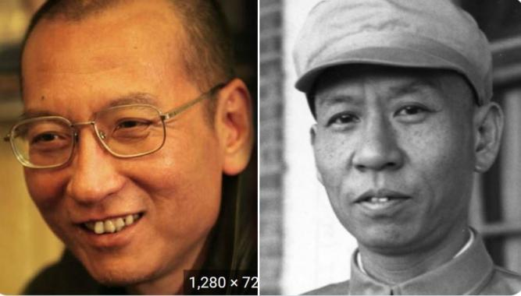
刘晓波与刘少奇面相对比

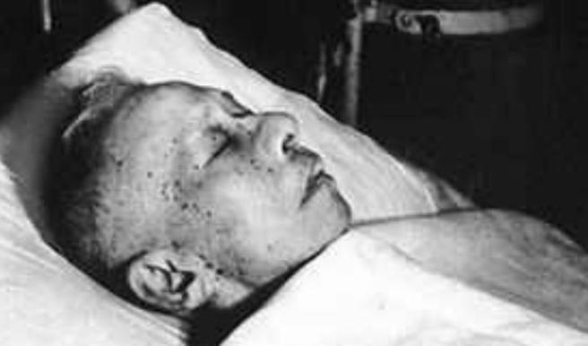
刘少奇临死前的照片，其硕大鼻子显示或非中国人血统。阿拉伯人和犹太人都有这种巨大的鼻子。传闻刘少奇被整肃一度造成美国犹太人社区恐慌。中共红一代领导人各个都长着“伊斯兰面相”。

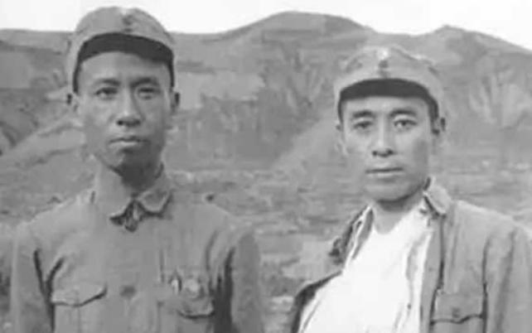
刘少奇与周恩来也是同一血脉？

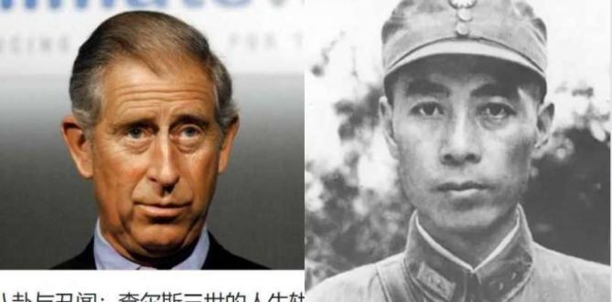
这或是为什么周恩来的面相与查尔斯三世很相似

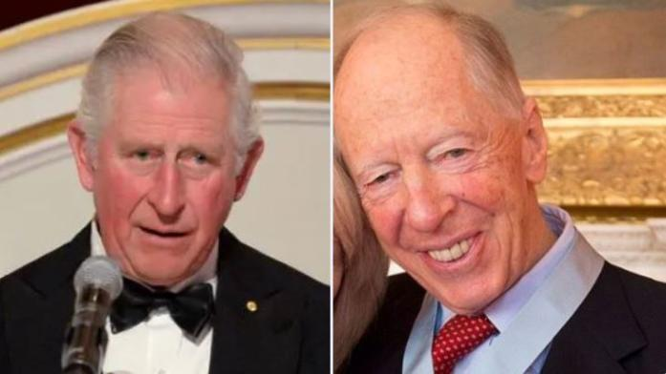
查尔斯王子与雅各布. 罗斯柴尔德。从面相可见所谓的“犹太人”罗柴家族更可能是英国王室渗透到“犹太人”的一支血脉。

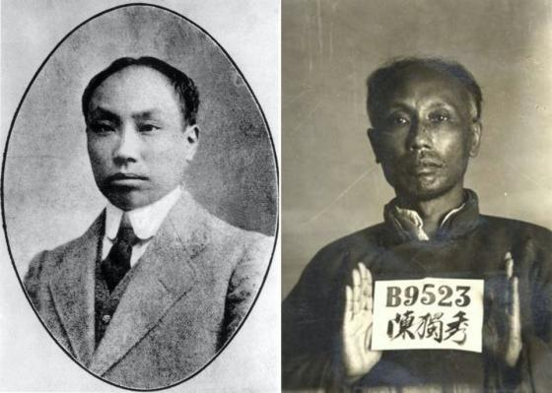
陈独秀照片的真假之分：完全不是同一个人。或许他被捕的照片才是真容。国共两党高层都会PS假照片。目前查出假照片的有：毛泽东，周恩来，蒋介石，孙中山，陈独秀，戴笠等。识破他们真容的方式就是利用洋人拍摄的照片。

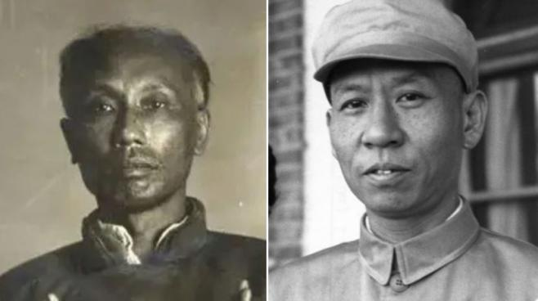
陈独秀的照片看，他与刘少奇也是一支血脉？

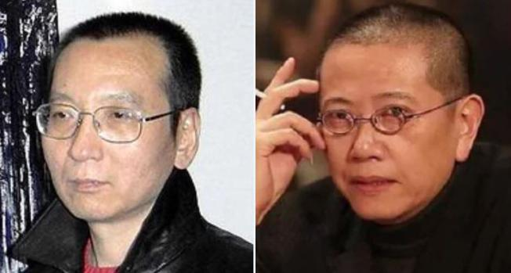
左边：刘晓波 右边：陈丹青
刘晓波这支血脉应当是犹太人血脉，犹太人面相特别阴郁，长着特务面相。类似的面相，比如陈丹青。刘晓波的血脉可能来自于：犹太人沙逊家族。

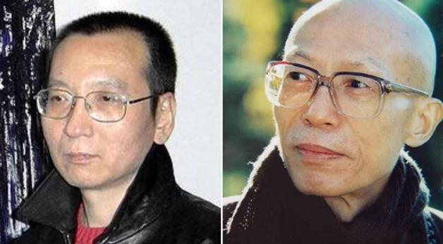
左边：刘晓波 右边：圣严法师
佛教圈一水的满洲帮面相。而武术界、道家主要是“哲合忍耶”为主。所以你看玩佛教的，玩密宗的，都是李连杰这样的犹太面相，可见这个圈子都是间谍云集的。

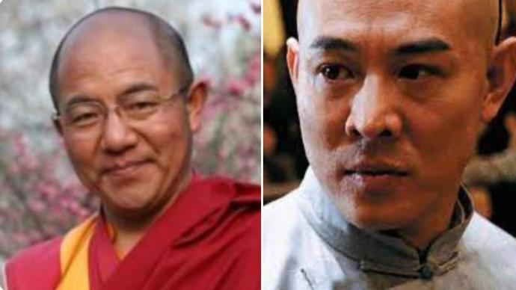
左边：索达吉堪布 右边：哲合忍耶李连杰
藏密圈子包括达赖全部都是一群英国犹太血统间谍。

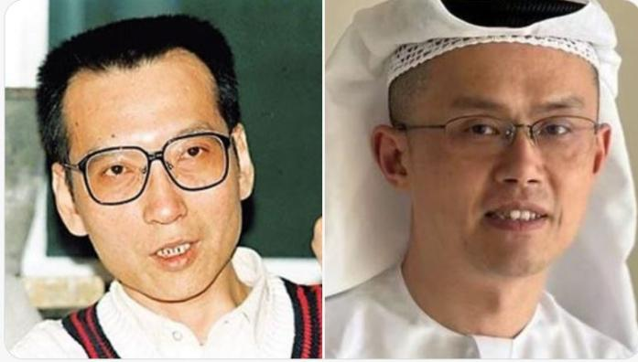
左边:刘晓波 右边:币安赵长鹏
都是沙逊家族犹太间谍? 注意，币圈有很多中共红色私生子

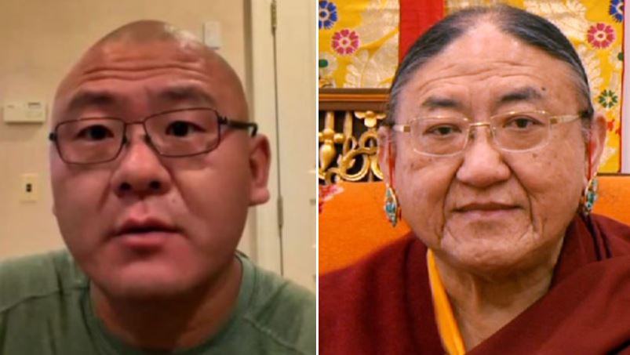
左边：宝二爷 右边：萨迦法王

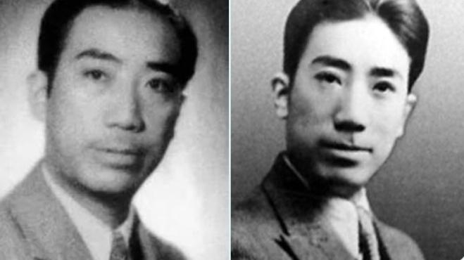
右边才是真戴笠！国民党与共产党一样，也是“满洲帮”建立的代理政权。戴笠即不是国民党员也不是军统局长，却是军统老大。他这支血脉是“监国”级别的。

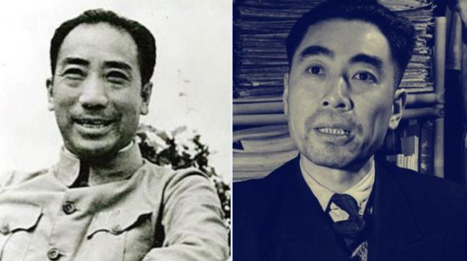
从面相看难道戴笠与周恩来是同一个血脉？若国共两党高层是一伙的！所谓战争，就是借机种族屠杀汉族人？

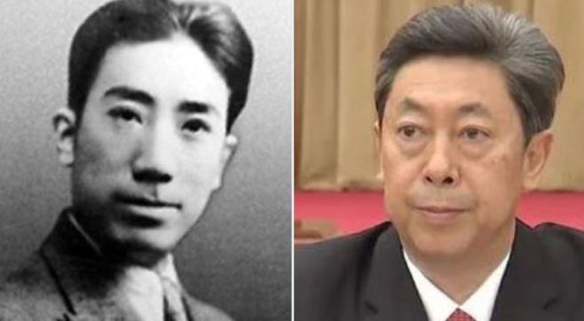
网传前国安部长陈文清是周恩来的私生子？为什么他更像戴笠的私生子？还是因为戴笠、周恩来、是同一支血脉？所以他两个都像？

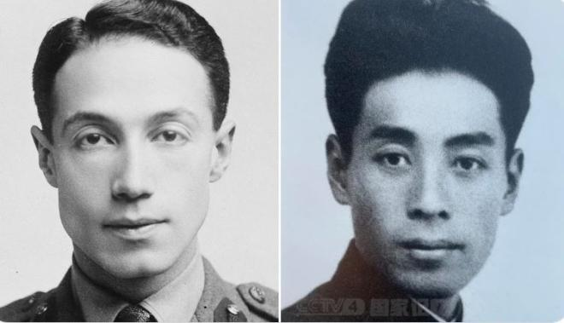
左边：菲利普. 沙逊 右边：周恩来
周恩来血统可能来自于犹太人沙逊家族。也就是说中共军队、情报系统或犹太人建立的。甚至连创始人陈独秀，或也是沙逊家族犹太人。

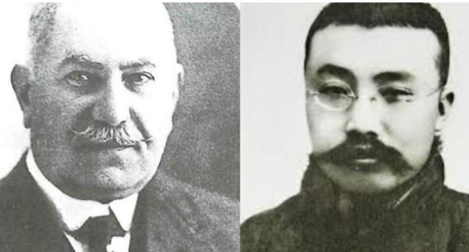
左边：嘉道理 右边：李大钊。
南陈北李，相约组党，怎么可能便宜汉人？李大钊或犹太人嘉道理家族私生子也。

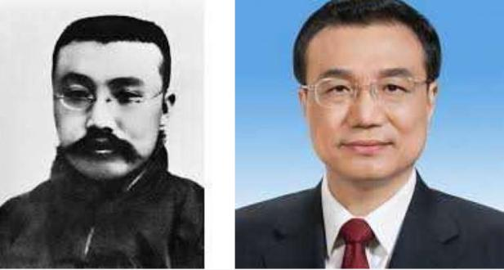
左边：李大钊 右边：李克强

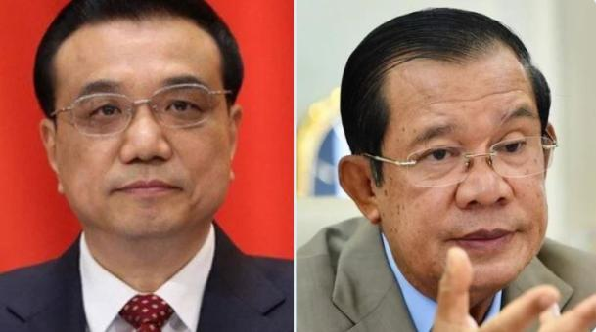
左边：李克强 右边：洪森
传闻洪森的政权是国安部帮他稳固的，或来自嘉道理家族血脉。

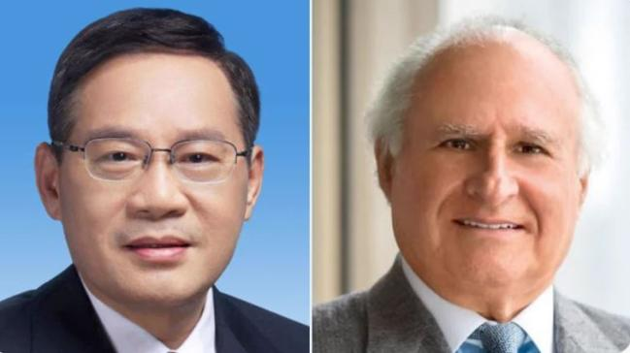
左边：李强 右边：嘉道理
李强与李克强可能还是血统上的亲戚

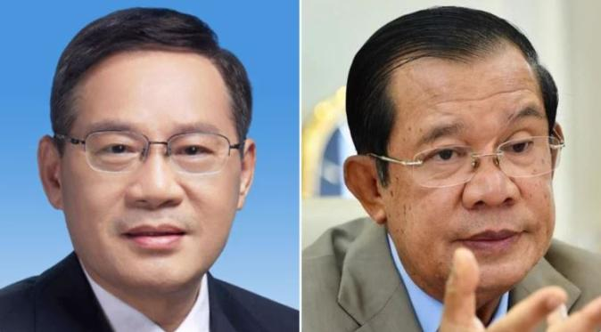
左边：李强 右边：洪森
这或就是为什么李强与洪深，也长得很像的道理

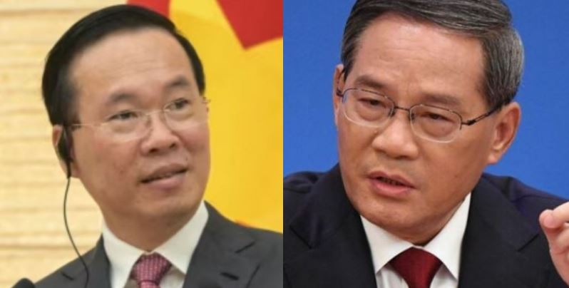
左边：武文赏 右边：李强

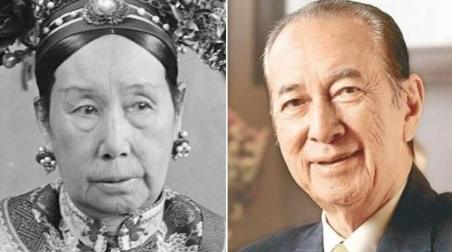
左边：慈禧太后 右边：犹太人何鸿燊，
慈禧太后可能是来自何仕文Bosman家族血脉犹太人。

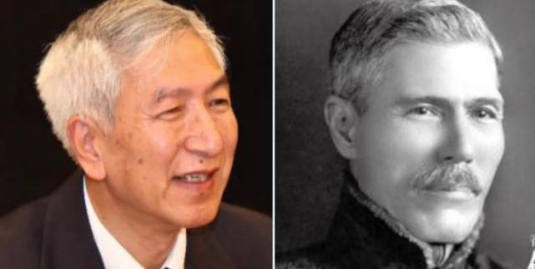
左边：耿志远 右边：犹太人何东Bosman
耿志远爷爷是慈禧太后的保镖，耿志远可能是来自何仕文家族犹太人。其是国安部西南情报头子。

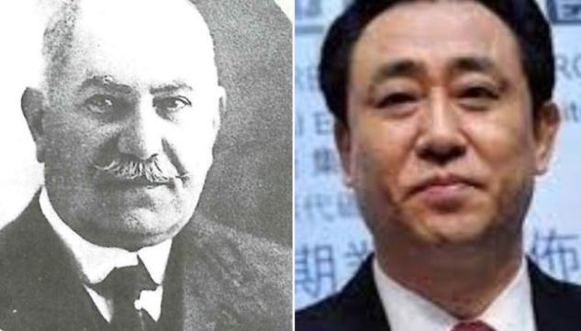
左边：嘉道理 右边：许家印
知道什么叫做一人得道，鸡犬升天了吧。

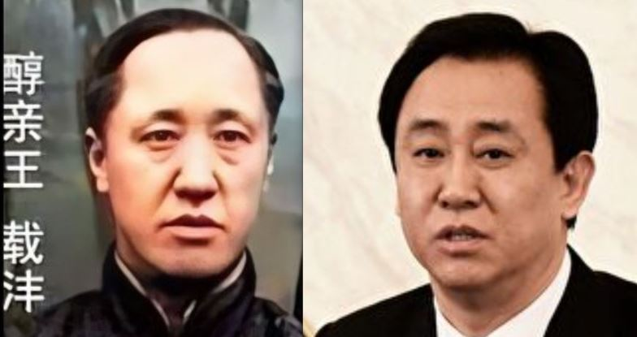
左边：醇亲王 右边：许家印
所以这就解释了为什么许家印背后是满独味道的盛京银行在出资，盛京是伪满洲国的首都。很多的满独分子都以盛京命名。

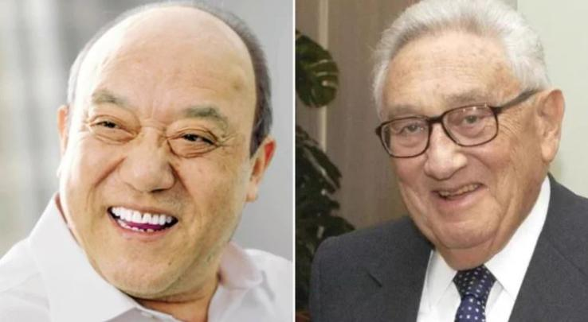
左边：鲁冠球 右边：基辛格

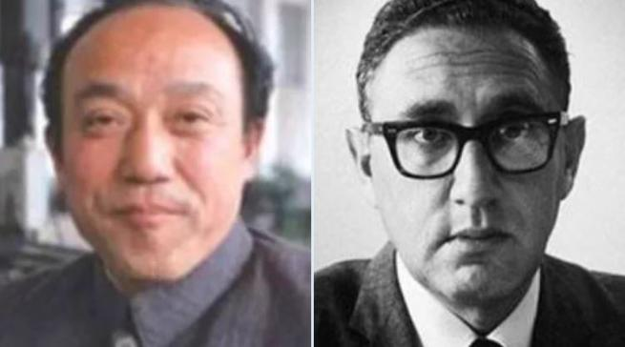
左边：鲁冠球 右边：基辛格

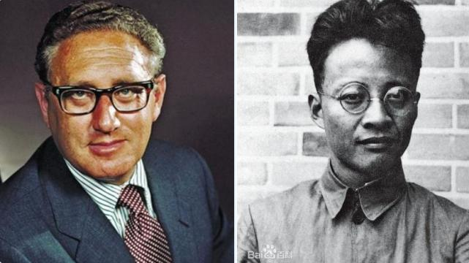
左边：基辛格 右边：秦邦宪
犹太人基辛格家族看来早已在我们杭州地区开枝散叶

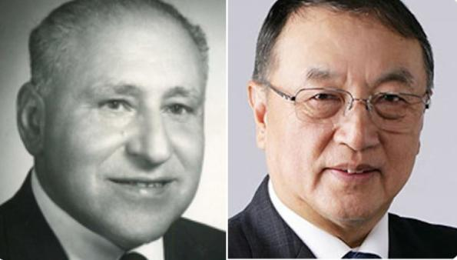
左边：Lawrence KADOORIE 右边：柳传志
中共统治下的工商业富豪哪会有汉人？满清与中共类似，能在过去搞“乐善堂”的柳大善人，怎么可能是汉族人？

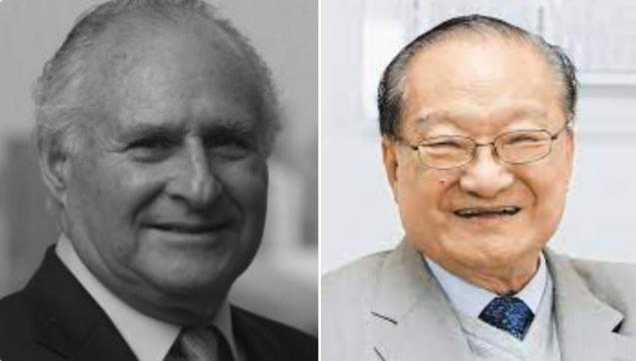
左边：Michael Kadoorie 右边：金庸。
金庸祖上和柳传志祖上类似，都是满清下面混得溜溜的。你懂的。

什么叫做“满洲帮”？

简单的说：英国王室是阿拉伯血统渗透进西欧，种族灭绝白种人的间谍政权。女皇就是默罕默德43世子孙。这新闻是2017年摩洛哥媒体爆料出来的。摩洛哥的“爆料革命”在媒体界被当作娱乐新闻，但是在战略情报学，意义非常重大，这等于是一把钥匙打开欧洲历史中所有的谜团。

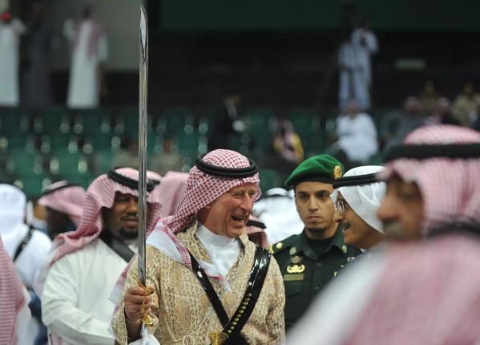
伊斯兰王？查尔斯国王？

蒙古族、满族是英国情报机关在千年以前于东北亚建立的“虚假民族”。（后文满蒙源流会详细讲述）“崖山之后无中国”，崖山之后的中国历史都是假的！是“解构主义政治学”的巅峰之作。这支英国王室私生子战略间谍渗透到东北亚被认为是“满洲帮”。“满洲帮”与满族有所区别。1. 目前中共高层大多数满洲帮战略间谍都是汉族身份。2. 航天军工系、娱乐文艺界、国安总参特务、外交系统、工商金融大佬几乎全是满洲帮。3. 西北帮，湖南帮、上海帮、哲合忍耶伊斯兰帮、YMCA帮、中共红二代均属满洲帮。

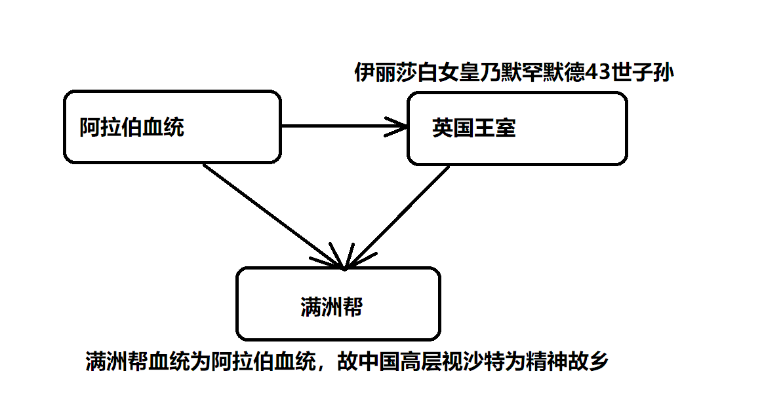

国民党，共产党，民进党，都是“满洲帮”所建立！三者虽然表面上打来打去，实则是借机灭掉原住民。满洲帮不仅渗透中国也渗透全世界。系英国王室千年情报力量。南北韩、日本、东南亚其政府高层都是满洲帮控盘。中共高层祖源应为英国王室私生子战略间谍后人。而英国王室祖源乃是阿拉伯，故中共高层视沙特视为精神故乡。一带一路政策，就是把汉族的金山银山，输送给他们伊斯兰亲戚，换来伊斯兰化中国的绿水青山。

伊斯兰间谍、英国王室私生子战略间谍、满洲帮，是三位一体的！如同白骨精幻化成老头，老太，姑娘，实则真身为同一人也！

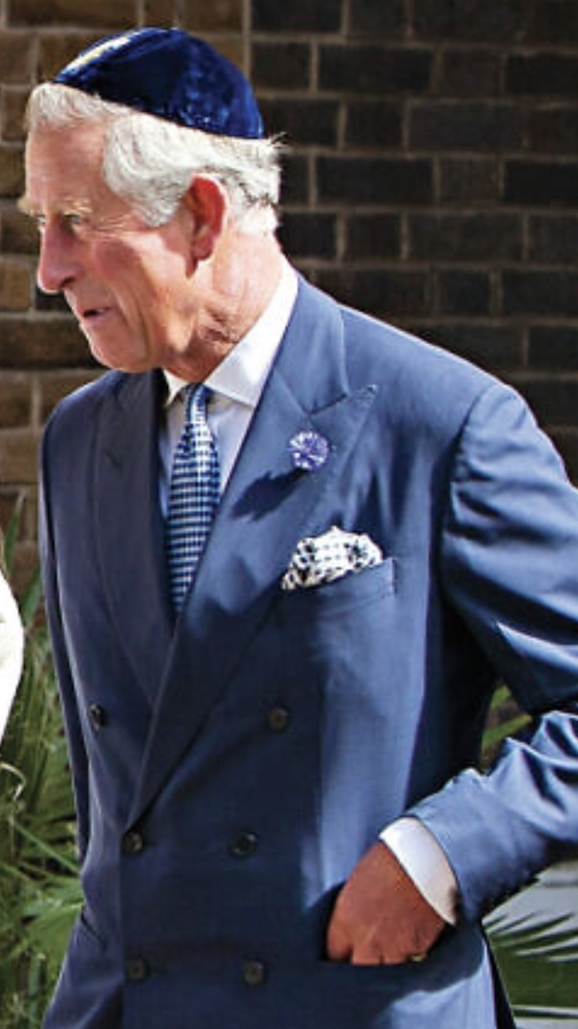
传说中的“蓝帽回回”，开封犹太人自称以色列人，而与现在以色列犹太教有所出入，开封犹太教应该是古教，现在犹太教应是后期篡改的。因为这个“以色列人”，在圣经中也多次出现。

戴笠的哥们是青帮大佬杜月笙，青帮系满清退伍军人组成的秘密结社的情报组织。军统人员主要是青帮组成。故军统就是“满洲帮情报局”。早期中共周恩来等人都是在青帮和东正教的庇护下活动。中国内部有人利用退伍军人搞秘密结社，实则是在重建青帮。

杜月笙的律师蔡六乘的儿子是蔡崇信就是阿里巴巴马云的老大。马云据传闻并非马来法亲生的，乃是陈云私生子。陈云是满洲帮大佬。可见历史事件中的人物关系都是不简单的。杜月笙成为青帮大佬并不是偶然，杜月笙与戴笠的熟识也不是偶然，马云撒尿的时候被犹太人孙正义追着给钱，也不是偶然。历史书都是骗人的。

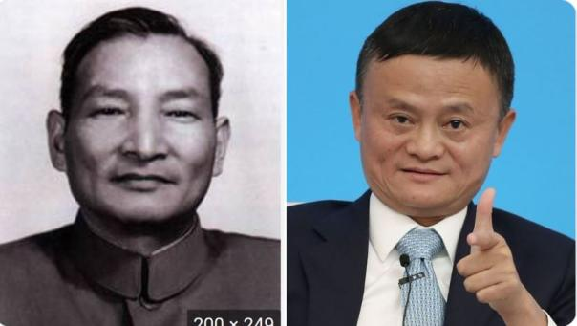
左边：陈云 右边：马云

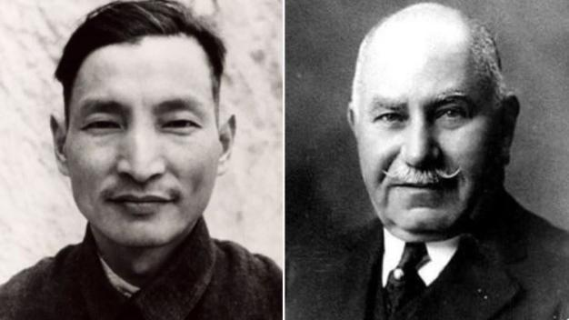
左边：陈云 右边：嘉道理

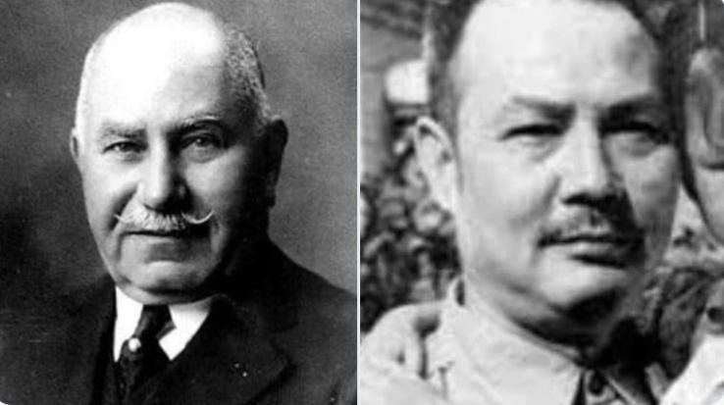
左边：嘉道理 右边：叶剑英

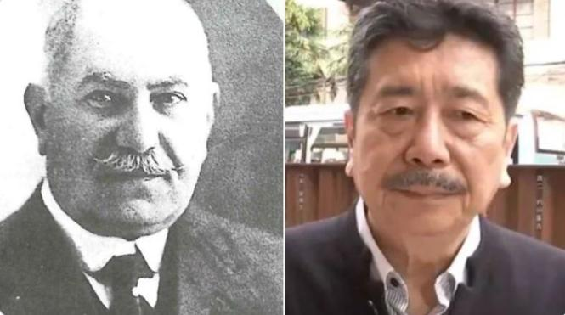
左边：嘉道理 右边：周令飞 （鲁迅孙子）
光复会内部查到的：蔡元培，鲁迅、蒋介石、或都是犹太人。如果鲁迅是犹太人，就可解释秋瑾、陶成章对鲁迅的不满的历史谜团。

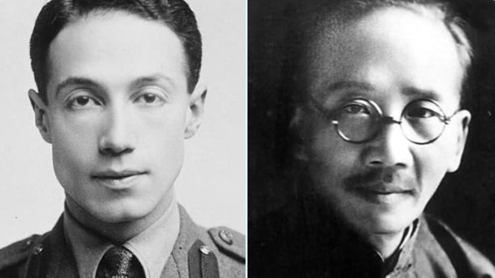
左边：沙逊犹太人 右边：蔡元培
蔡元培或是沙逊家族的犹太人，所以他和沙逊家族的陈独秀关系贼好？所以他手下提拔沙逊家族周恩来？不过是“沙逊家族帮沙逊家族”。他和嘉道理家族的鲁迅关系也贼好？不过是“犹太人帮犹太人”？

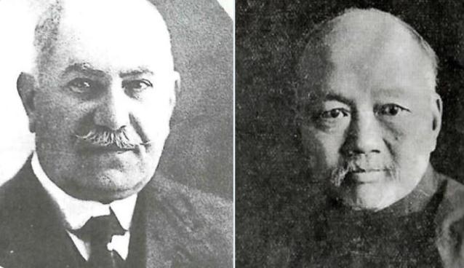
左边：嘉道理 右边：吴稚晖
如果绍兴俞家（俞正声，俞大维）是嘉道理家族的犹太人，《苏报案》的谜团就解开。办理该案的是绍兴俞家偷偷告诉吴稚晖跑路，却抓捕章太炎和邹容，导致汉族革命家邹容死亡。后来章太炎整天怼着吴稚晖骂就是这矛盾。

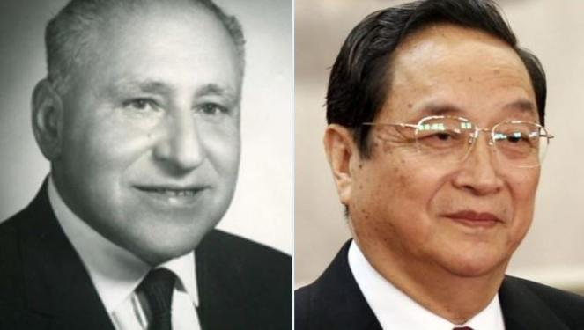
左边：Lawrence KADOORIE 右边：俞正声

如果俞正声是来自于犹太人嘉道理家族的话，那么疑似来自罗斯柴尔德家族的王岐山传闻要将胡舒立的《财新》托付给俞正声，也就说的过去了。这也解释俞强生案中的很多的疑点。俞强生是国安部叛逃的高官，导致美国中情局的金无怠被抓捕。这个案子的疑点是：俞强生是中情局安插在中共国安部的一颗大的棋子。金无怠只是一颗小棋子。中情局断然不会愚蠢到用芝麻换西瓜吧。其实这个事情多年前就已经有大神在天涯揭秘：真正的中情局间谍是邓小平家族。而那时候中共可能已经拿到情报。为了保护邓小平家族，所以就由俞强生去背整个黑锅。中情局策划这漏洞百出的，芝麻换西瓜的假叛逃案。而邓小平家族，可能也是来自犹太人嘉道理家族。

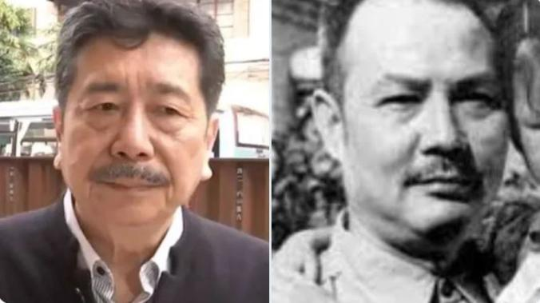
左边：周令飞（鲁迅孙子） 右边：叶剑英
如果鲁迅和叶剑英都是嘉道理犹太人家族，那么两者面相应该相似。

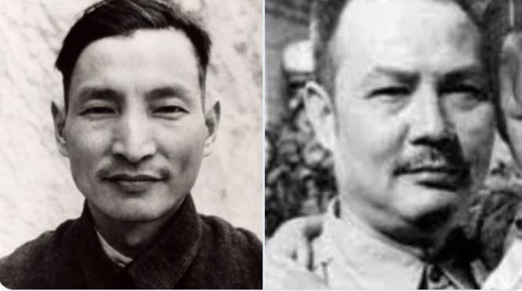
左边：陈云 右边：叶剑英
如果陈云和叶剑英都是嘉道理犹太人，那么两者面相应相似

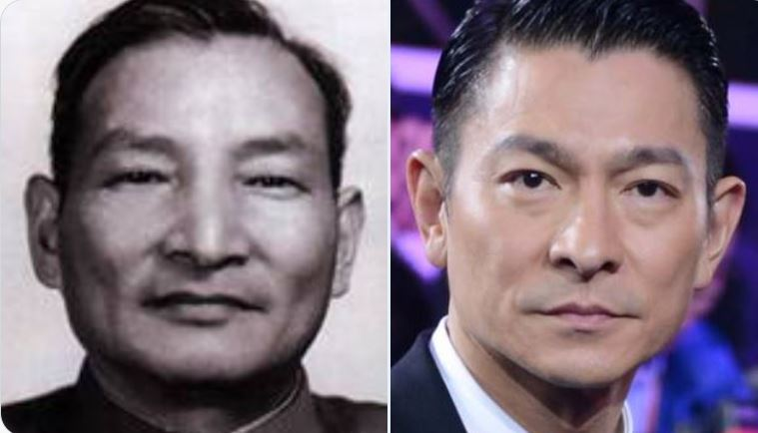
左边：陈云 右边：刘德华

陈云不仅和马云长得像，陈云和刘德华也长得像。香港、日本、新加坡、东南亚、东北亚都是满洲帮血脉渗透很深的地方。香港的娱乐界几乎都是“满洲帮”，当然国内的娱乐界也根本没我们汉族人什么事。

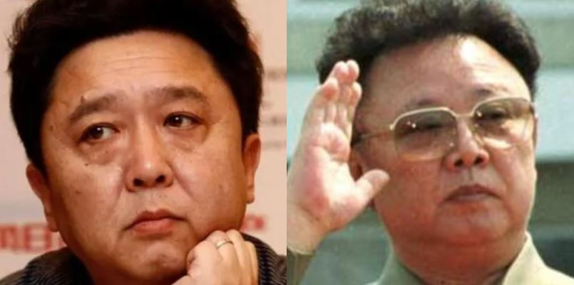
左边：于谦 右边：金正日

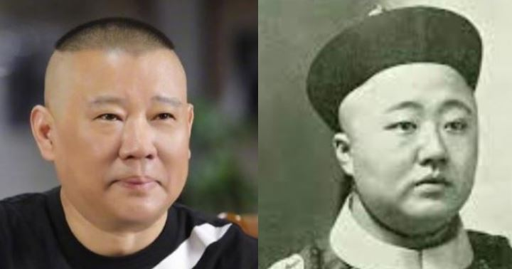
左边：郭德纲 右边：载洵

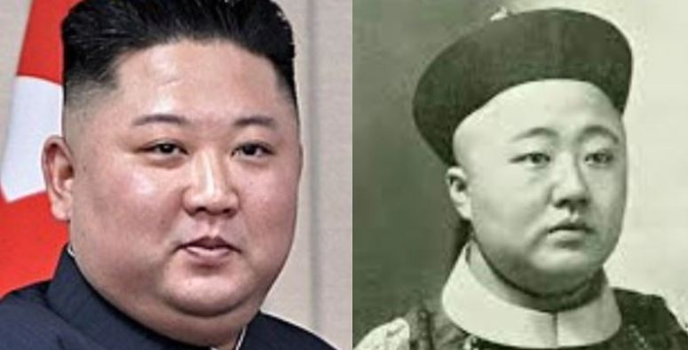
左边：金正恩 右边：载洵

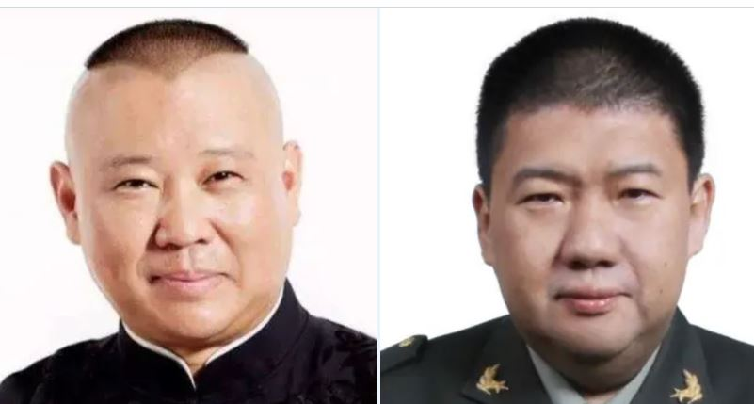
左边：郭德纲 右边：毛新宇
毛泽东的故居里面可以看到，毛家族出过好几个满清巴图鲁。

缅北，柬埔寨，老挝，泰国一代，都是犹太人的地盘。这是因为最早犹太人就是从印度、缅北进入中国的。其中一部分人通过茶马古道进入西藏、蒙古草原，到达东北亚。一部分人则南下进入泰国一带。缅北泰国是犹太重镇，噶汉族人腰子的地方，都与那边有关。原因就是因为犹太人。这就是为什么，币圈、缅北诈骗集团会和很多的香港明星有关联的缘故。

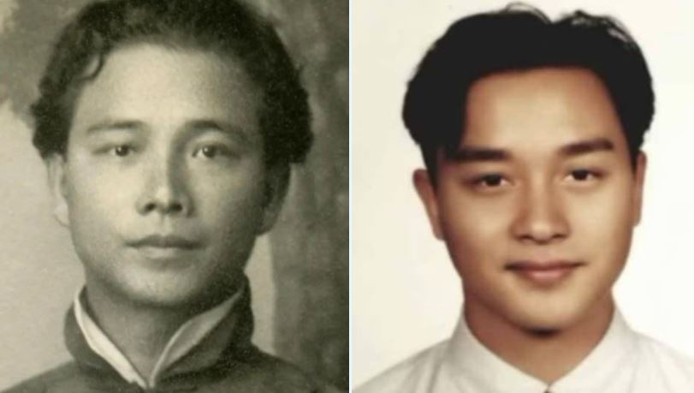
左边：汪精卫 右边：张国荣
汪精卫祖上绍兴人后来去了广东，却讲一口“缅甸果敢话”西南官话，这是啥情况？难道他的履历都是假的？

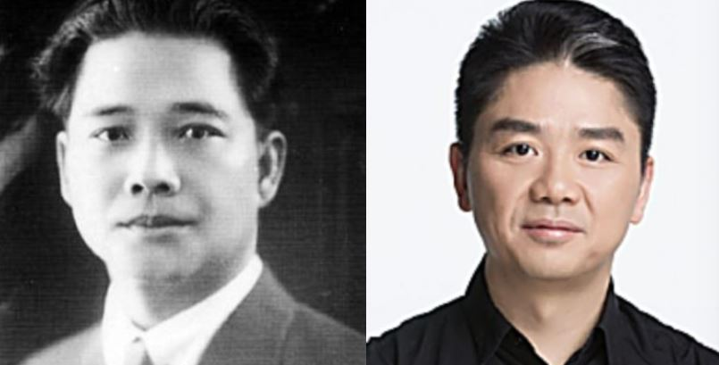
左边：汪精卫 右边：刘强东

比如说：犹太间谍嫌疑人马云，与犹太间谍嫌疑人张文宏是关系不错的，张文宏据说就是缅北防疫的设计者。而在缅北抓捕的一些犯罪头目，你会发现一个奇特的现象。比如说：糯康。

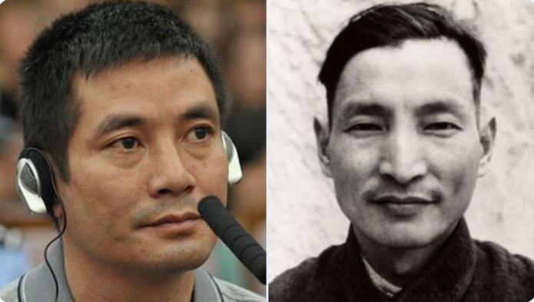
左边：犹太人糯康 右边：陈云
你会发现怎么金三角抓捕的糯康长得很帅，很像刘德华？没错，刘德华的血脉陈云就是这根犹太间谍脉络。噶腰子，乃是犹太人对汉族人的民族仇恨。

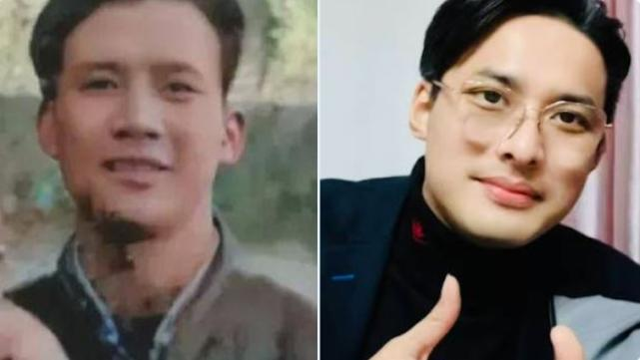
左边：马来法（马云爸爸） 右边：老兵莱昂

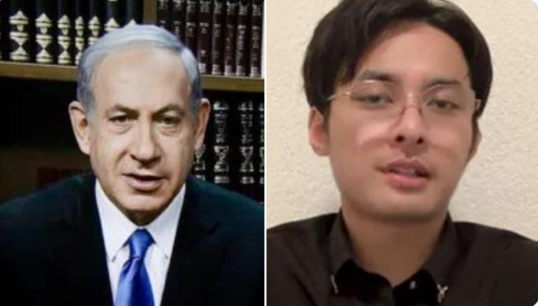
左边：内塔尼亚胡 右边：老兵莱昂
老兵莱昂可能与中情局间谍嫌疑人习明泽也有关联。而且他与国民党候选人,犹太人嘉道理家族间谍侯友谊也有来往。疑似习明泽的推特号曾经赞扬过老兵莱昂。可见他可能是CIA间谍嫌疑人习明泽团伙的人.

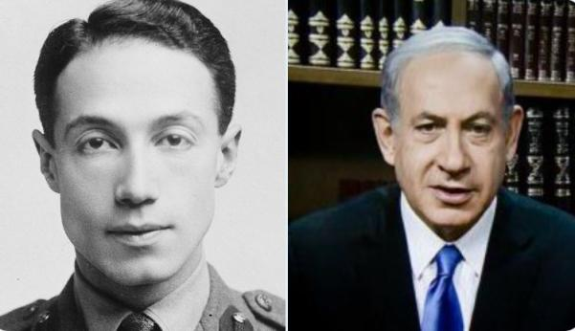
左边：菲利普.沙逊 右边：内塔尼亚胡

马云或陈云的私生子，马来法、何占春或陈云间谍网，马云爸爸马来法血统或沙逊家族。江泽民、金庸应或嘉道理血脉。江泽民为首的上海帮，一直力挺马云，马云又和金庸勾搭。是“嘉道理家族帮嘉道理家族”？马云流亡海外期间，常去以色列拜会内塔尼亚胡，是“走犹太亲戚”？

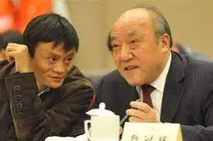
马云和鲁冠球，马云知道拍谁马屁

今天我们中国的经济界已经与娱乐圈一样，都是这群满犹血统霸占我们汉族人的经济成果。是他们特别聪明厉害么？其实都是间谍行为。境外的VC机构他们可以选择性的投资犹太私生子。在金融公平上汉族人就不平等喽。我小时候是从事高科技互联网行业的，接触了不少VC我就发现那些做投资的永远都是阴阳怪气的犹太腔调。

早期的杭州IT圈主要是我们汉族的民族企业家的天下，是高智商的汉族人霸占这块领域。慢慢的他们逐渐用不正当的手法破坏我们。自2018年后，中共采用违法的手段破坏企业，据我所知杭州IT圈已经几乎没有汉族企业家了。而后整个行业就变得乌烟瘴气。别的领域我不懂，互联网技术这块我们中国人是领先美国的。自2018年后我们中国的互联网技术是走下坡路的。我本人的经历，就是汉族民族资本家的血泪史。

2002年我进入互联网行业，我本人是“中国人工智能之父，中国大数据之父，中国云计算之父”。当时有名的“传奇商务网”就是我做的。你们搜索一下“传奇商务网 legendb2b”可能还能搜索到我当年发的垃圾邮件。是全球第一个人工智能的产品。早于ChatGPT二十一年。为让人工智能发挥作用，我将人类行为数字化，我还发明一个技术叫做“Mud Boot技术”，也就是通过人类的数字脚印，来预测下一步的行为。这其实就是大数据。我做这玩意的时候，大数据这个词汇都还没有发明。2008年我搞的“免费啦主机网”是中国最大的Free hosting，估计也是全球最大的。因为美国只有两亿人口，不可能出一家比我大的。我作为“中国云计算之父”早在2008年设计的水冷计算模块，在今天看来技术依旧遥遥领先。汉族人的科技一直是遥遥领先美国！你会发现“中国脑机接口之父”是陈天桥。“中国星链卫星之父”是牟其中。我们汉族人在艰难环境下自强不息，科技领先于美国。

为什么中国的科技不如美国？因为中共的高层的满洲帮国安部犹太鬼子们，迫害汉族民族资本家，迫害汉族科学家。你只要搞金融，放高利贷。卖电子鸦片，用网络游戏祸害小孩。你是很安全的。但凡你要做点对中国人有利的事情，你想搞人工智能，星链，脑机接口，必然会遭遇不测。不仅仅我的命运是悲惨的。陈天桥也是被疑似下毒疼晕在马路上。牟其中身陷不白之冤。多年前，有一个美国科学家叫肖传国，是搞神经计算机控制的。电影阿凡达里面的那种人机装甲，就是他研发的未来方向。方舟子搞他，我曾经试图帮助他但发现阻力重重。方舟子打假基本属实，但也存在选择性打假，比如习近平的小学博士学位他不敢打。而肖传国是真的，他为何无厘头的去胡搅蛮缠？我出国前遇上方舟子美国的朋友才告诉我真相，原来方舟子背后是北京国安。

我本来是可以去中共内部当大官的。我当时的免费啦主机网已经是全国规模最大，口碑最好的Freehosting，我准备几年后去美国上市，做几百亿的大老板。搞政治这种腥风血雨的游戏就让别人去玩吧。那为啥我这几百亿的老板黄了呢？缘于中共2009有一个非常诡异奇葩的政策“反低俗运动”，这个运动其实2008年已经秘密开始。是一次非法的政治运动，只要服务器上找出三点式，就可以定性为低俗，拔线后连处理都找不到人。非法信息还可以找公安。低俗内容不违法，你找哪个主管部门去？此举将整个民营IDC行业全部杀死。然后马云的阿里云就冉冉升起，将所有的市场都一口气吞下。这事背后，很有可能是马云和江泽民这两个犹太间谍嫌疑人家族策划的。所以，共产党欠我两百亿。传奇商务网因为技术理念过于超前而失败，免费啦是遭遇到犹太间谍嫌疑人下黑手而功亏一篑。这也导致我下一个创业的决策，绝对是搞政治的高科技项目，只有和马云一样掌握政治政策，才能保护财富本身。所以我下一个创业的项目就是：汉族军工复合体。手里有枪，才能以理服人。

浙江省财阀都是采用不正当手段发家的犹太间谍嫌疑人。以后革命了，应该全部打倒，把他们骨髓都要敲诈出来。什么鲁冠球，宗庆后，都是将国有资产占为己有这么发家致富的。宋庆后当年是做“中国花粉”的校办工厂的，利用政府关系在学校里面非法销售，我小时候都被骗了一百块。后来被媒体曝光这种不法行为，且发现这中国花粉有激素，才改头换面做娃哈哈营养液。那时候，共产党政府还算清廉，由于媒体曝光之后噶韭菜的做法不长久才进入饮料行业，将杭州罐头厂收归他们家所有。我不是在攻击宗庆后，而是说从鲁冠球，到马云，我们浙江财阀们都是靠这种手段发家的。他们采用不公平的手段将我们汉族民族资本家的财富掠夺。等我们推翻犹太间谍控制的独裁政府之后，一定会让他们付出血的代价。把我的钱抢回来。

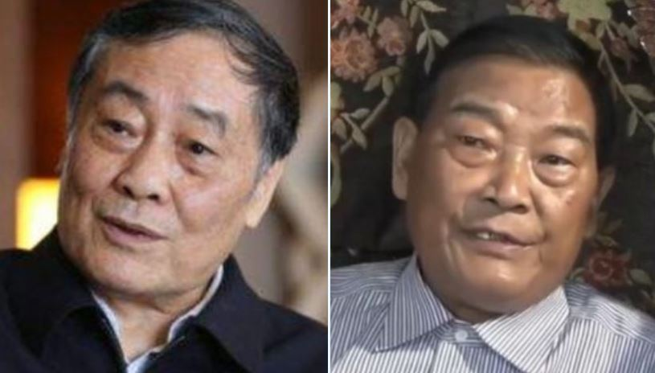
左边：宗庆后 右边：白所成

宗家并不是我们浙江本地人，而是江苏宿迁迁移来的。江苏乡下人很多都与缅甸果敢有密切关系。很容易的找到白所成这条血脉。白所成当然也是来历不凡的，缅北这样的犹太基地不可能有汉族人领导。那边有帅比明星的吞米能将军，有帅如刘德华的毒枭糯康。汉族连做毒枭黑社会的资格都没有，更别提当浙江省的财阀喽。大家洗洗睡吧。至于说为什么这么容易找到这组照片？那是因为宗庆后的发家过程中，有来自政府的助力，这好事怎就轮不到我家？可见是满洲帮在背后推动。

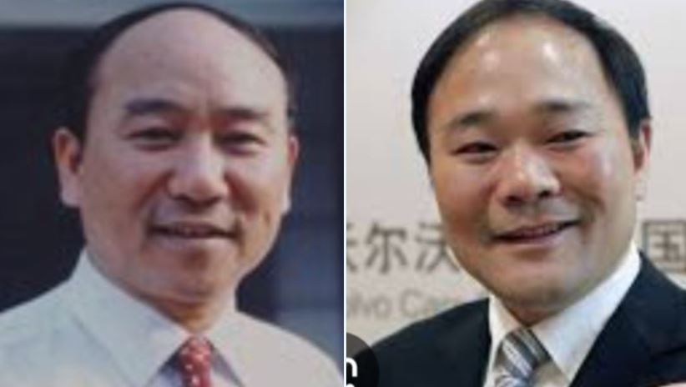
左边：郑树森 右边：李书福，嘉道理家族

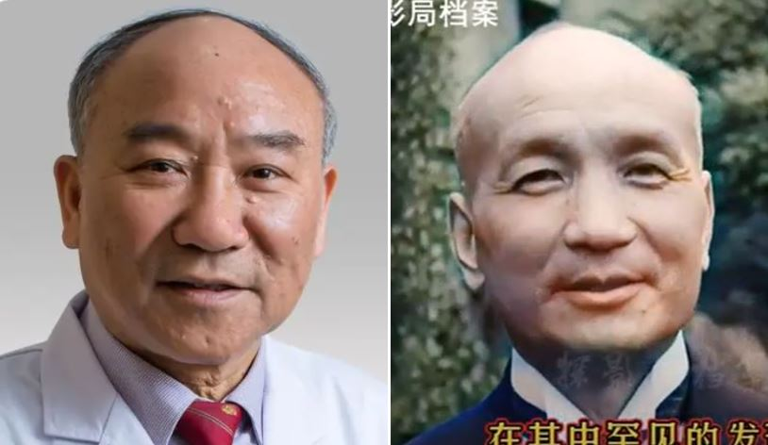
左边：郑树森 右边：褚民誼

“犹太人”这个概念其实是伪造出来的，类似我国的假民族“回族”一样。信回教的是回族，我信佛教岂不是“佛族”？中国的间谍犹太人，其高层主要都是“英系犹太人”，这群间谍与“一般犹太人”还是有所区别的。你会发现英系犹太人，与英国王室之间有千丝万缕的联系。且两者面相上看有血统上的关联。类似查尔斯王子，罗斯柴尔德犹太人，两者面相差不多。你可以理解为“英系犹太人”其实是英国王室血统冒充的犹太人。而英国王室是阿拉伯间谍，本质上犹太间谍是“伊斯兰间谍”。

比如：接下来我们会多次提到的“嘉道理犹太人家族”，该家族是从巴格达来的。该家族是中共的“大股东”。该家族的血统可能与英国女皇伊丽莎白二世有关联。而伊丽莎白而是默罕默德的43世直系血亲。所以你也可以理解为：嘉道理犹太人家族，就是默罕默德直系血亲，伊斯兰口中的“圣裔”。

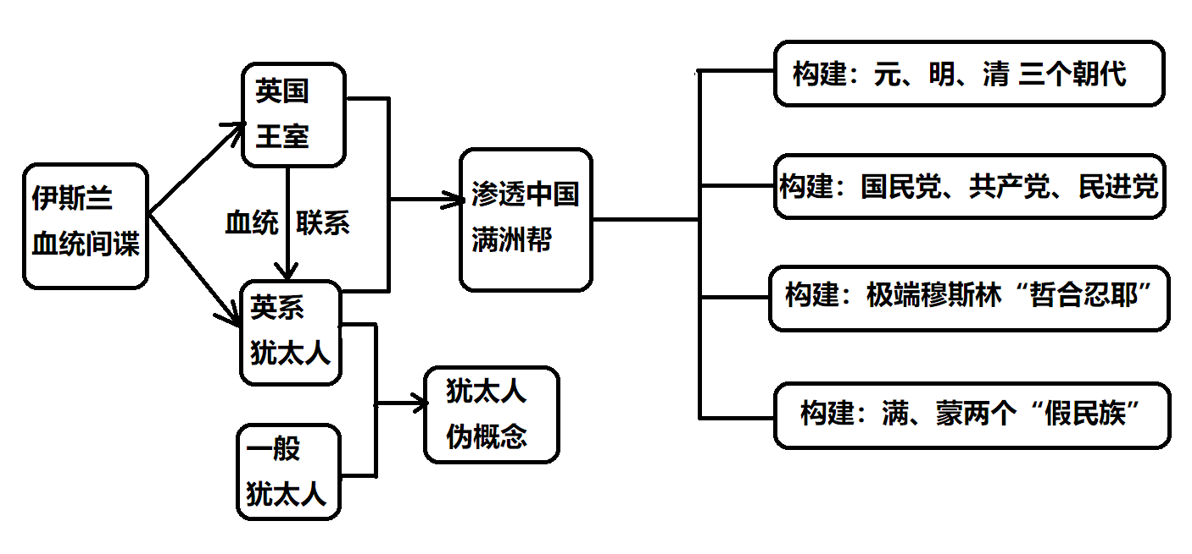

这就是为什么中共高层，都是“犹太间谍背景”，却满脑子伊斯兰思想，把沙特阿拉伯当作“精神故乡”，有些红一代、红二代甚至还有伊斯兰教名。中共间谍组织是由“英国王室间谍”与“犹太间谍”组成的，我们将这两组间谍统称为“满洲帮”。

2017年摩洛哥媒体爆料，英国王室女皇为默罕默德43世子孙。此事在欧洲情报界是爆炸新闻。英国被列为“欧奸”，他们一直搞不懂“白人为何伤害白人”。现在总算明白这群王八蛋是来自沙漠的阿拉伯人。

这群阿拉伯血统早在唐朝末年就已经从巴基斯坦，沿着喜马拉雅的山脉进入到缅甸果敢地区；然后在云南与唐朝军队交战，是云南回族最早的来源。这支阿拉伯血统军队有一支南下，就是现在泰国犹太人。有一支北上绕过汉族地区，进入东北亚冒充当地的原住民，形成现在的满族、蒙古族。

阿拉伯血统以英国王室的外皮渗透进欧洲，便是以“白人正统”自居的“盎克鲁萨克逊”。川普应是英国王室的后代，围绕着他的那群“白人极右翼势力”昂撒实则是阿拉伯人。

韩国人真实血统是阿拉伯血统，所以韩国的可乐非常甜，系伊斯兰甜口。阿拉伯人渗透日本韩国之后靠“偷骗抢”三招“换种”当地原住民。现在韩国人正以“东亚正统”自居。春节、汉服、端午节、韩国人都要窃为己有。他们盗窃中国传统文化，背后有严密的逻辑，这与他们在欧洲干的事情是一样的。所以我们应该对他们这种剽窃行为迎头痛击，以免步欧洲人的后尘。看看他们入侵欧洲之后怎么变成“白人正统”的，就可以明白这种拙劣的剽窃背后，严密的逻辑，是想把我们汉族人“换种”。

朝鲜人、满族人，并非东北亚原住民。原住民服装都与当地气候息息相关。东北亚冰天雪地，赫哲族人的鱼皮衣服是不可以留缝隙的，以免冷空气进入衣服带走热量。而满族人的金钱鼠尾辫、朝鲜服露出两只乳房，都与东北亚气候格格不入。东北亚的寒风中“剃光头”和“露乳房”实属脑子进水行为。这两种风俗均与沙漠气候有关。沙漠里剃光头，露出乳房，特别凉快。

阿拉伯血统又以英国王室血脉罗斯柴尔德的形式渗透进犹太人，“英系犹太人”血脉的“犹太复国主义分子”创建以色列。以色列与阿拉伯人实同血统，打打杀杀几十年，不过是故意演戏，对国际社会进行战略欺骗。英国与以色列当然好到穿一条裤子，都是自己人血脉。

“英系犹太人”与“一般犹太人”血统是否一致，目前并不清楚，但是双方的关系并不好。比如渗透德国的英国王室间谍希特勒，就是来自罗斯柴尔德家族的“英系犹太人”。希特勒屠杀犹太人的时候，很多犹太社团还想营救，结果被内部人阻挠，而无法救援。由此可见：第一，德国是被英国高度控盘的国家。越南的情报系统都是德国培养的，因此越南也是被英国高度控盘的国家。第二，犹太人内部的复杂程度超越想象。

美国是“英国帮”共和党和“犹太帮”民主党轮流执政。自崖山海战以来中国的真实历史是：蒙元（英国王室），明朝（犹太人），清朝（英国王室），民国（犹太人），共产（英国王室），也出现轮流执政的情况。这两大国际政治势力，理应同属亚伯拉罕后裔。相爱相杀，时而合作，其背后的运转逻辑，至今尚未参透，可能与宗教秘密有关。

中共“私生子战略间谍”源流：

中共是西方势力代理人，故其私生子战略间谍模式是西方传来的。中国人对此缺乏敏感性概因政治、历史、文化背景不同。

中国历来是“一夫多妻制”，生育后代光明磊落，没有“私生子”这个概念。且无论封建的周朝，还是集权的汉朝，中国政治是“家天下”，高层政治极少有外部势力参与到权力游戏中，连“外戚干政”都是犯忌讳的。中国古代有科举制度，中下层政治参与者，是通过科举选拔出来的官员，而非高层任命。所以中国的政治传统中，不存在“私生子战略间谍”生存的土壤。

古代欧洲政治却高度复杂。欧洲一直处于分裂，从未实现过统一，各个小国，纷争不断。名义上国王拥有一切权力，而实际上的政治高层却有多股外部势力。欧洲不是家天下而是封建制，小王国内部有贵族领主阴谋作乱，外部有敌国虎视眈眈，还有强大的宗教势力趁火打劫。

尤其是宗教势力主张“一夫一妻制度”，婚姻作为上帝面前神圣的结合，终生无法离婚。宗教势力强大到可以让国王在雪地里下跪求宽恕，自然没有哪个国王敢挑战“一夫一妻制”。权力是最好的春药。国王除皇后之外，还有大量的情妇用于满足性欲，生育的后代就是“私生子”。不仅如此，宗教神职人员自己也生活糜烂，往往与多名女性有关系，生育出私生子。由此可见“私生子”这个概念与古代欧洲的宗教、婚姻制度，有密切的关系。

私生子大多数是去宗教学校修炼成为神职人员，然后受国王任命去当官。国王忌讳封建领主贵族造反，喜欢任命神职人员当官，引入外部势力制衡内部势力，同时又给宗教势力顺水人情。此便是“私生子战略间谍”的土壤。

古代欧洲小国林立，不仅私生子要承担情报重任，即使皇室子孙也要利用通婚，参与情报活动，去打探各国的情报。可以说古代欧洲的情报与外交工作，主要发生在床上。婚姻没有感情，夫妻之间如同特务互相监控对方。中共党内的“生殖器治国”，“夫妻特务组”，“色情女间谍”，“公共情妇”都是来自于古代欧洲间谍传统。

所谓的“公共情妇”实则是“被窝里面传情报”。操逼这种男女私事，当然发生在难以监听的地方，这是传情报的最好渠道。女间谍和A睡觉，再和B睡觉，这个情报就传过去了。

满洲帮“夫妻特务组”大多数而言是政治婚姻，受制于国际深层政府黑帮。多数情况下是“女方监控男方”。理论上说：宋庆龄监控孙中山、宋美龄监控蒋介石、邓颖超监控周恩来、江青监控毛泽东、彭丽媛监控习近平。倘若夫妻一方背叛黑帮，另一方会进行暗杀惩戒，并且继承丈夫权力。基督教福音派邪教组织的“乱点鸳鸯谱”的教内结婚，是夫妻特务组的源头。

古代欧洲间谍法术往往也有“滥用”的时候。国内是林生斌的“杀老婆俱乐部”。菲律宾由于政治遗产可以夫妻相传或也存在“杀老公俱乐部”，一些女政客的老公都是死于非命的。

由于这种政治婚姻毫无幸福感。夫妻双方出轨偷吃乃是家常便饭。孙中山有一个犹太人保镖，叫做“双枪科恩”。他是犹太人，在罗斯柴尔德伦敦孤儿院培养长大的。名义上是孙中山保镖，实际上也负担监控任务，只要孙中山敢背叛黑帮，科恩就会将他击毙。宋庆龄显然爱的是科恩。她性欲旺盛。但凡这种特务夫妻档，双方各有各的性伴侣，风月传闻免不了。

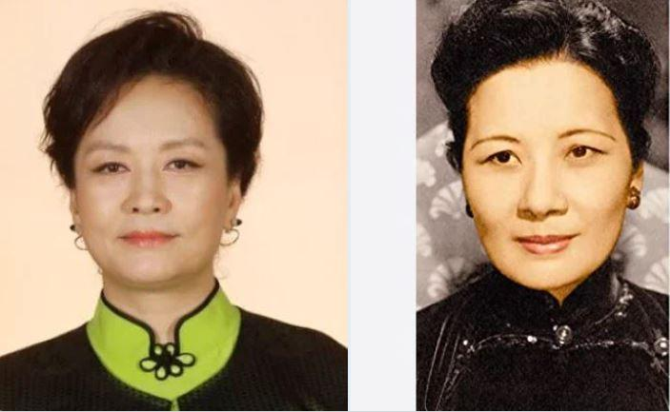
左边：彭丽媛 右边：宋美龄
之所以可以轻易找出这组图片，那是因为能负担监控任务的女性，都不是一般境外间谍家族，通常也就是来自于那几家血脉。彭丽媛家族的血脉可能来自于耶稣会。耶稣会是天主教的情报组织。未来习近平式微之后，彭丽媛参政也并非不可能。彭丽媛，江青乱党弄权不过是欧洲古代间谍术而已。

中共“满洲帮”之组成：

中共的满洲帮主要来自于英国王室的“私生子战略间谍”，满洲帮的间谍嫌疑人，通常会采用多层保护结构，也就是传说中的“多面间谍”。这个原理，就好象上网加多层VPN跳板一样。你在调查黑客的时候，你查到黑客是美国IP，但是美国IP背后查到荷兰IP，荷兰IP背后查到中国IP，中国IP背后查到北朝鲜IP.....

满洲帮间谍嫌疑人的第一层VPN通常是采用：民族身份。第二层VPN通常采用：宗教身份。第三层VPN是：境外CIA间谍身份。第四层VPN是：犹太人身份。第五层VPN是：英国王室身份。第六层VPN是：伊斯兰贵族身份。

有没有第七层VPN呢？或许有吧但已超出我认知范围。

中共“满洲帮”之间谍运作逻辑：

以下是中共“满洲帮”间谍网的结构图：

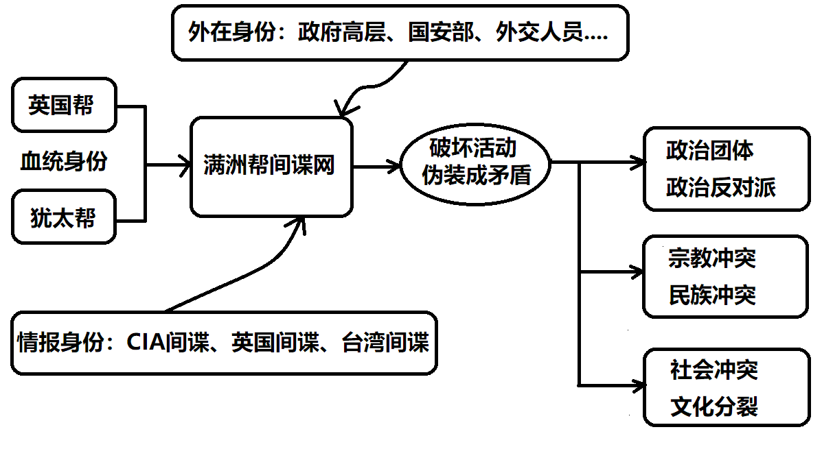

如图所示：中共的满洲帮间谍网，其外在身份主要集中在：政府高层、国安部门、外交部门等。他们层级最高的为英国情报局服务，层级比较高的为CIA服务。层级低的为台湾情报局服务。因CIA是控制台湾情报系统的，用台湾情报局做代理。

他们从事的破坏活动，往往会伪造成：民族矛盾、宗教矛盾等。实际上两边都是他们的人。以满族身份攻击汉族人，以三民主义皇汉身份攻击满族人，也许是同一批满洲帮国安人员。东突分子曾暗杀过一个维族人，最后才发现那个“维奸”是犹太人。当然这个“犹太人”也远远不是真相。

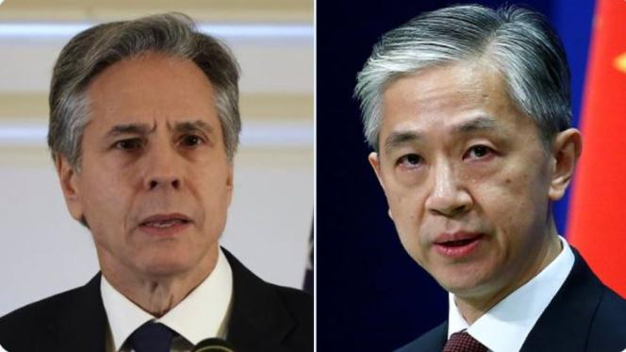
左边：犹太人布林肯 右边：汪文斌

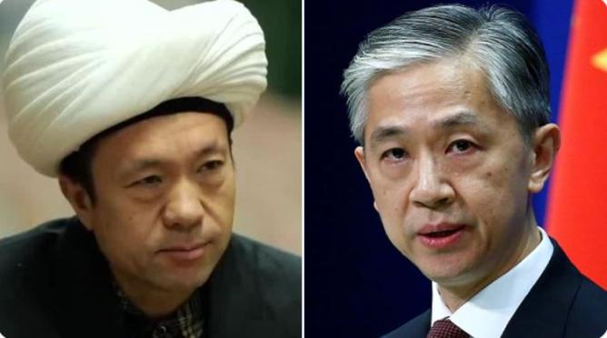
左边：喀什清真寺买买提·居玛 右边：汪文斌
这组照片是东突分子研究出来的。东突分子修炼“战略情报学”后才发现他们暗杀的“维奸”是犹太人。

说到东突问题，这本来和维族人没啥关系。东突是共产党的组织共产国际建立的。维族的构建与满族很类似，高层是一群犹太人，底下是被忽悠的老百姓。根据分子人类学，维族里面有一批是德系犹太人，所以这就是为什么东突会处于极端的思想分裂。一边是极端穆斯林主义，一边又支持以色列。穆斯林国家看不起东突分子，主要就是因为他们力挺以色列。为啥他们要力挺以色列呢？因为高层的东突都是犹太人。

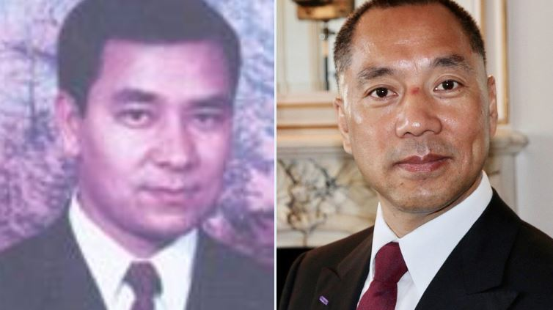
左边：东突通缉犯吐尔孙·托合提 右边：国安部的郭文贵

东突们又要破防了，你们的头目吐尔孙·托合提，可能也是犹太人，血统或来自于毛泽东家族。国安部的郭文贵可能也来自同一个家族。东突们如果仔细研究一下即可发现。你们的很多被通缉的恐怖分子头目长得像汉族人，并不像维族。其实都是一群犹太人而已。

如果仔细分析，东突与满洲帮国安部都极为密切的联系。2014年前东突去土耳其参加圣战的路径就是走缅北，那是国安部西南情报头子耿志远地盘。东突资金来源据说有一部分是来自于电诈。说到电诈我恰好了解一些，如果你在菲律宾各大诈骗公司游荡你会发现很多电诈公司的高层脑袋后面都有一根小辫子。这是满独分子的标志：金钱鼠尾辫。这些赌博公司背后多与国安部门有关。相信菲律宾的中共特务们应该知道里面的原委。电诈行业是劳动密集型的行业，一个园区动则几千号人。要在海外维系运作，不是民营企业有能力实现的，只有情报机关才能做到。2022年菲律宾发生大规模的绑架案，都是东北犯罪分子，据说都是国安部的人。后来我将这个事情据报到国安部的网站之后，三天之后绑架就消失了。

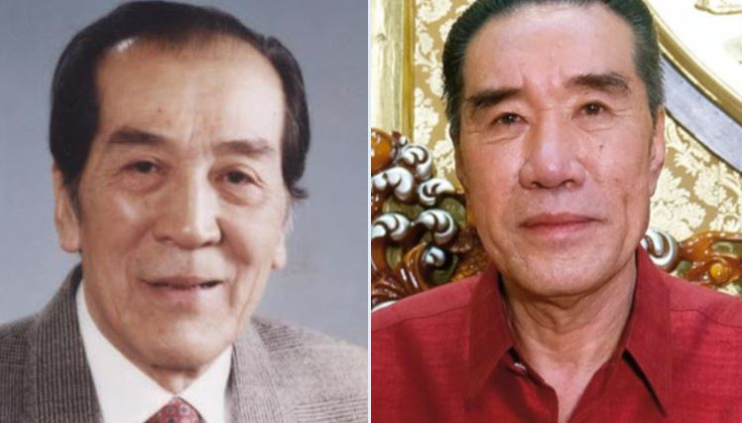
左边：袁木 右边：赵伟（彭家声、耿志远、孟建柱等人的朋友）

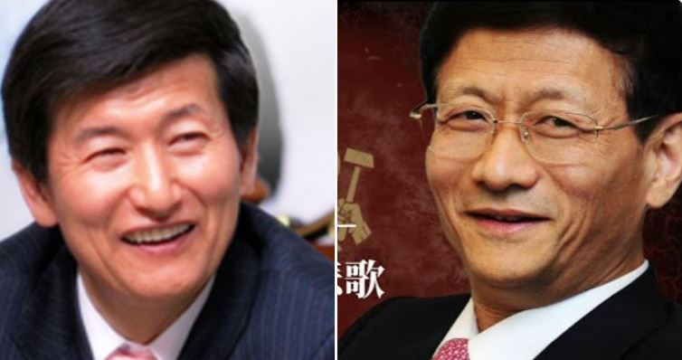
左边：韩国摄理教的教主郑明析 右边：孟建柱 （与陈云家族一个血脉来自于嘉道理家族的犹太人血脉）

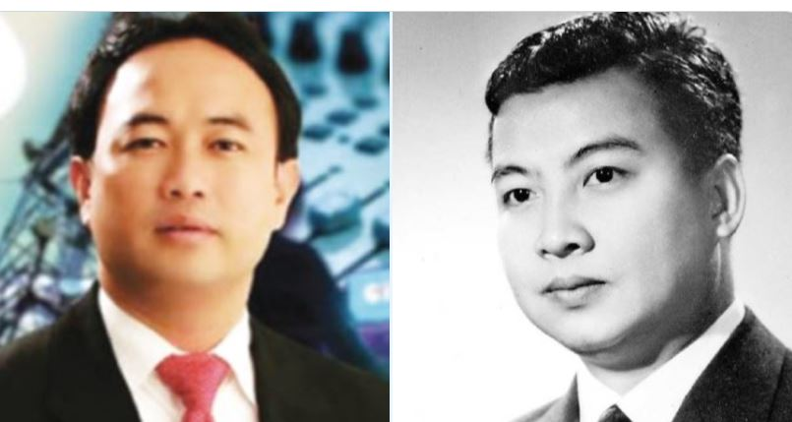
左边：陈丰明 右边：西哈努克

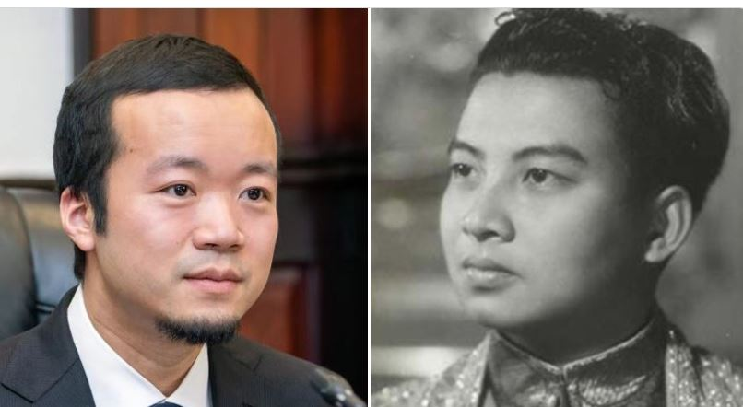
左边：陈志 右边：西哈努克

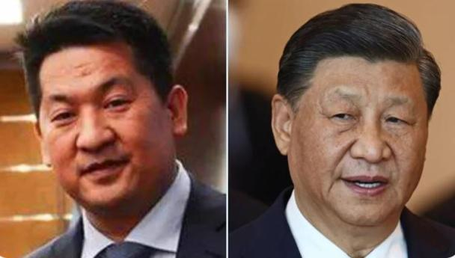
左边：KK噶腰子产业园老板佘智江 右边：习近平

中共“满洲帮”之间谍嫌疑人案例：

为了更好理解，我们以某间谍嫌疑人习近平作为案例进行分析。这位间谍嫌疑人姑且我们称其代号为“X53”。

X53的民族身份是被认为满族、布里亚特蒙古族背景。而布里亚特蒙古族又是满族的高层来源，这就是为什么他被诟病为满遗的原因。早在2012年就已被疑似中共新疆情报人员破解出其是东干族人。我沿着这条中共情报人员的线索分析出他是白彦虎的后裔，系哲合忍耶恐怖分子。由于X53的密友曾经渗透过皇汉圈，反被我们皇汉逆向调查，查出他还有CIA间谍嫌疑人身份。

而后根据战略情报学调查，我发现X53背后是有大量的中共犹太人间谍网力挺其上台。他上台后提拔的都是犹太背景中共高层。后经过对其私生子嫌疑人的研究，白彦虎应当就是马明心的一条血脉。且“白彦虎-马明心血脉”应就是来自于“犹太人嘉道理家族血脉”。

嘉道理家族是英系犹太人，应与女皇伊丽莎白有血统联系。而伊丽莎白女皇是默罕默德43世直系血亲。言下之意就是说，嘉道理家族犹太人实际上是伊斯兰“圣裔”。这就是为什么X53将沙特阿拉伯当作“精神故乡”，而其出访沙特的时候，是紫色的地毯迎接，我咨询专家之后，说紫色地毯是伊斯兰王的规格，代表X53是“圣裔”贵族。

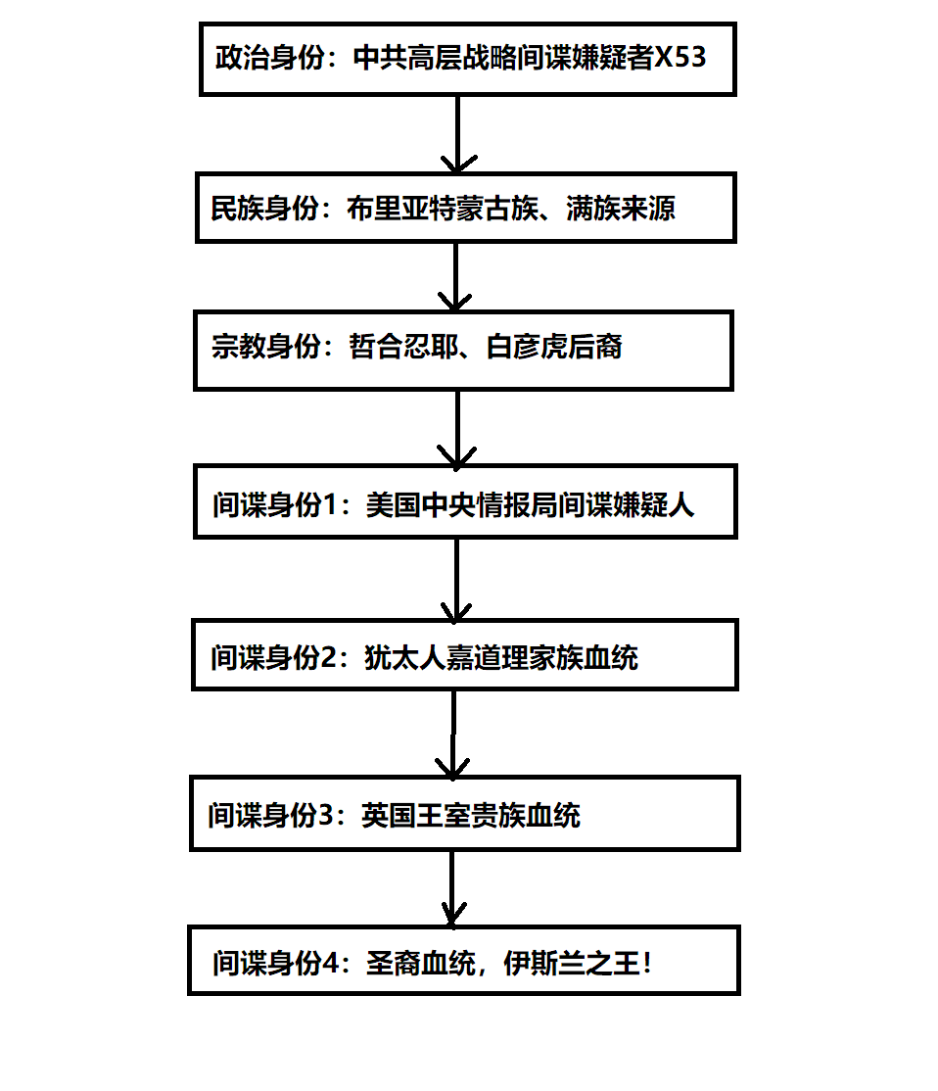

其之所以做“多层VPN跳板”我的观点是：类似黑客手法一样，让你查不到根源。可以给反间谍研究制造难度，对反间谍人员的大脑进行DDOS攻击。当这些信息量超越人脑处理能力，超越认知，超越才华的时候，其隐藏的目的也就达到。第二个原因是“加密一秒钟，破解累死人”。计算机加密是很快的，但是破解也许要几万年。两者支付的代价完全不对等。既然如此，我何不多加密几层，来消耗你的资源？第三个原因是“万一被抓就认栽”，间谍也许有失手的时候，在哪个层级上被抓，他就在那个层级认栽，可以保护其他同伙免受牵连。比如说：X53被以CIA间谍罪抓捕后，他干脆就承认，干脆就认栽了。那么，中共党内的其他犹太间谍网就被保护起来，免遭牵连。

- 伊斯兰增肥术

阿拉伯血统随着唐朝末年的伊斯兰战争，渗透到缅甸果敢云南一带。这批人就是云南回族的最早来源。这支血脉一支北上，可能沿着红军长征线路，绕过汉族地区进入东北亚。这就是宋朝时期金国和蒙古的血统来源。也是后来满清高层的血统来源。

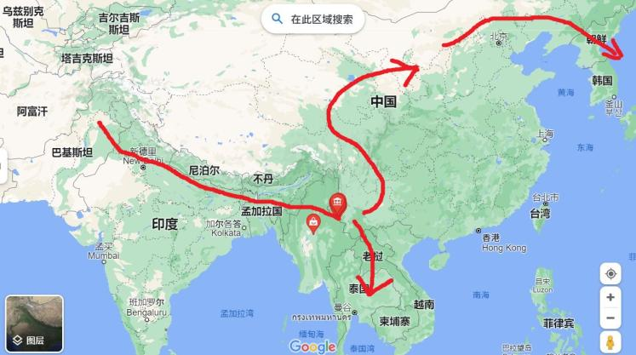
阿拉伯血统渗透中国示意图

该支血脉南下就渗透到泰国、柬埔寨、老挝、越南、新加坡、马来西亚等国。屠杀柬埔寨黄种人原住民的英国战略间谍嫌疑人Pol Pot 应是这支血脉的 “满洲帮”。顺便说一下：共产主义是英国情报机关的杰作，故所有的共产主义国家都是英国王室控盘。

另外他们还有一支情报力量，应该就是从“拉达克”进入到中国的新疆，再从新疆进入到河北承德情报基地。这条情报线路的控制着可能是锡伯族。中国历史中千年的秘密就藏在“缅甸果敢”。中国的威胁并不是来自于西北的大漠，因为大漠只能走商路，不适合走兵马。古代的情报线路都是走商路的。商路之所以选择大漠，其实也是为了躲避兵马兹扰。
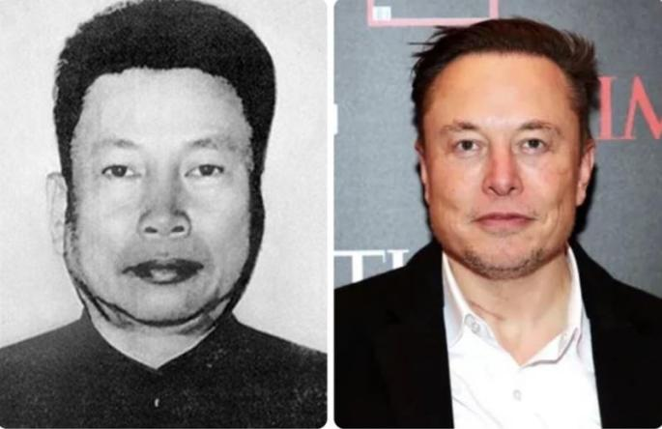
左边：Pol Pot 右边：马斯克。特斯拉的老板马斯克，年轻时候是秃头，现在头发是假的。他应也是英国王室血统的间谍。

满洲帮既然来自英国王室血脉、来自阿拉伯血脉，难道不是伊斯兰面相？ Pol Pot的面相更像亚洲人，难道是搞错了？

非也！Pol Pot 其实是使用一种幻化之法术也，名曰：“伊斯兰增肥术”。借用肥胖来掩盖其异族血统。使用过这种法术的可能有：毛泽东、毛新宇、金正恩、华国锋、陈光标、彭佩奥等。

传闻陈光标去过耿志远中国战略协会的小别墅，出来之后就遭到中共抓捕，秘密审问之后剧烈消瘦脱相，一下子露出“洋人本色”。以后抓到“肥间谍”，一定要让他脱相，减肥之后就会露出真身。

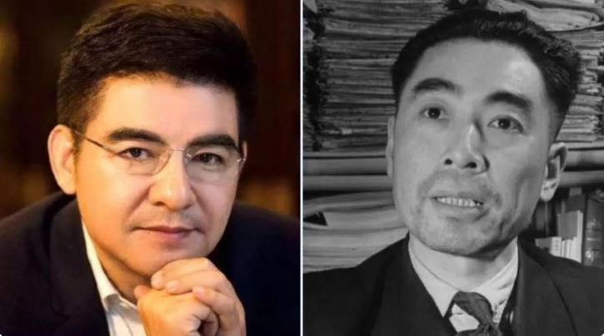
陈光标减肥之后“伊斯兰增肥术”破功，露出“洋人本色”。汉族对肥胖者一定要留一个心眼，是不是有异族间谍使用：伊斯兰增肥术。陈光标或来自于沙逊家族犹太人也！

地球上的“共产政权”应是由英国情报局主导，可以将所有的共产政权的人，一律作为“英国间谍”处理。比如说：古巴就是一个极其反华的地方，因为其领导人卡斯特罗就是英国间谍。而CIA暗杀卡斯特罗几百次没死，那是因为CIA就是英国王室开的，他自己杀自己当然几百次都死不了。CIA要是暗杀你，一次就够了。卡斯特罗的私生子“小土豆”可以做加拿大的领袖。因加拿大本来就是英国王室地盘，叫自家人来做领袖，合理吧？

这就是为什么所有的共产政权，极端反华的道理。人家本来就是英国人，这是种族仇恨。只是我们华人太蠢而已，需要用《战略情报学》洗脑，获得思想上的武装。

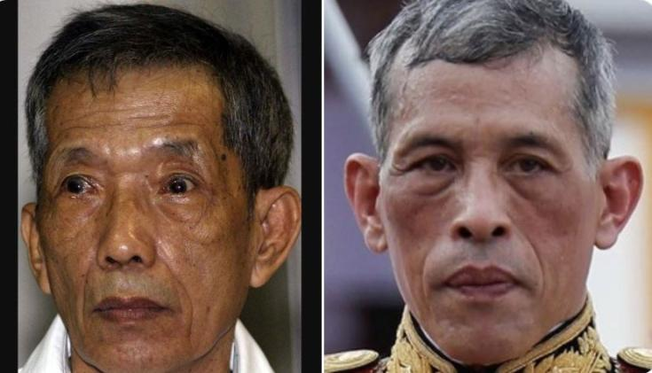
左边康克由，你会发现他和泰国国王的骨骼面相很相似。

泰国国王喜欢去瑞士，金正恩也在瑞士留学，英国间谍希特勒不攻击瑞士，可见瑞士是满洲帮的渡劫之地。

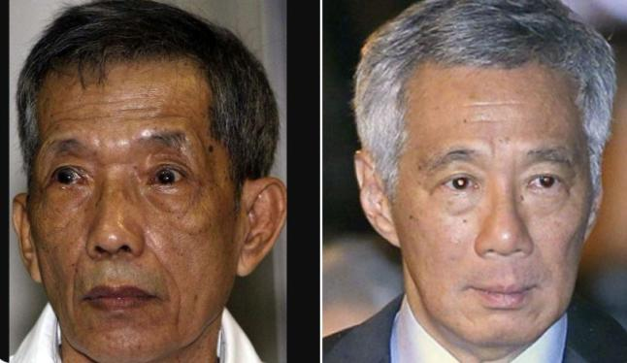
左边康克由 右边李显龙，这个世界的顶层设计也就这么回事。

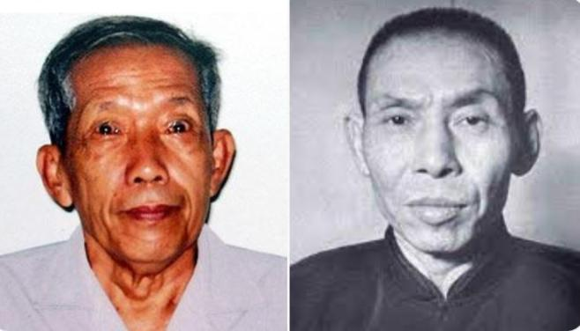
左边：“杜同志”康克由 右边：杜月笙
汉族人不仅现在连当戏子、明星、网红的资格都没有。在过去自然也是连当黑社会老大的资格都没有，洗洗睡吧。所以杜月笙是犹太血统，他小弟后代蔡崇信帮助犹太人马云做事，也是合情合理。这年头你没个贵族血统，连做黑社会都难。

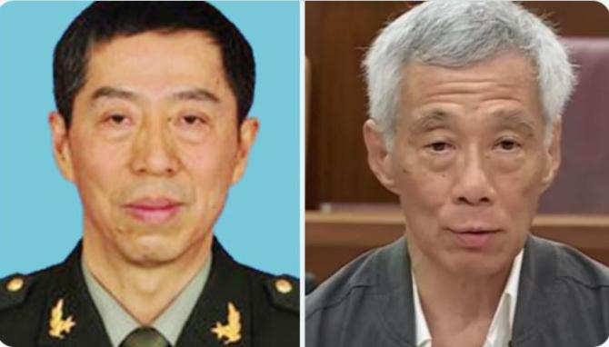
左边：李尚福 右边：李显龙 现在知道火箭军打谁了吧

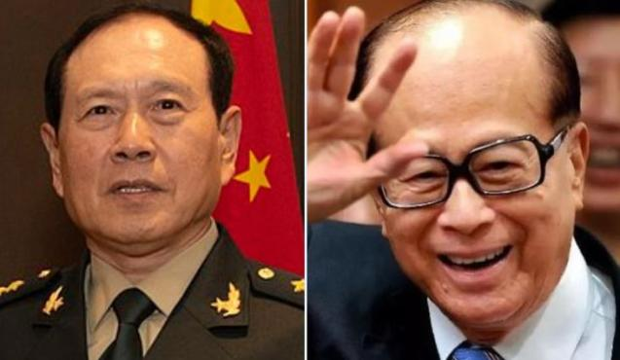
左边：魏凤和 右边：李嘉诚 军中高层都是犹太间谍

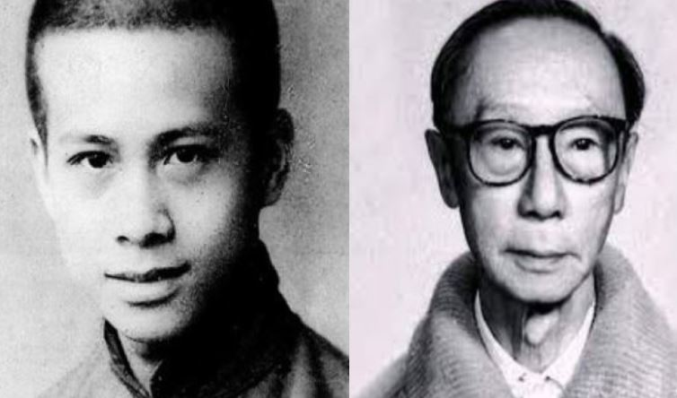
左边：李嘉诚 右边：溥杰

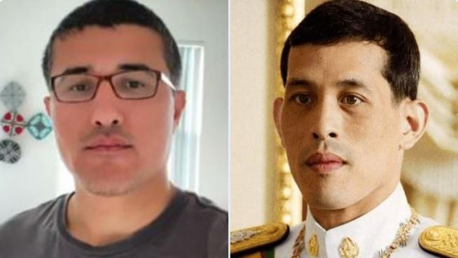
左边：国安部郭文贵团伙维族反贼INTY 右边：泰国国王

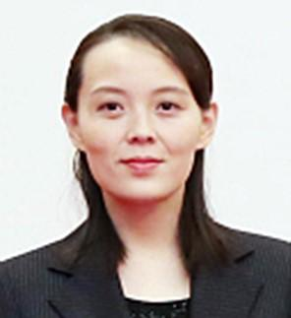
金与正小姐是一个爱美的女性，不愿意变成伊斯兰肥婆。但是她的爱美出卖他哥哥金正恩的血统，导致金家祖宗三代的“伊斯兰增肥术”破功。

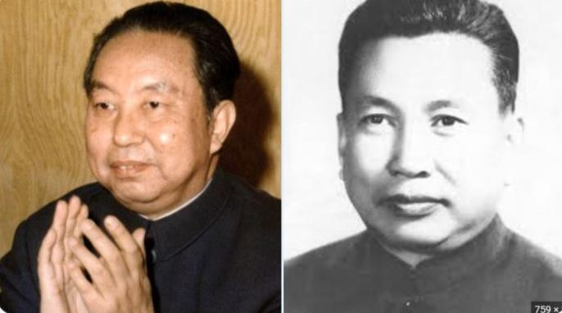
左：华国锋 右：波尔布特 Pol Pot

华国锋年轻的时候是色目人面相，后期使用“伊斯兰增肥术”，所以和Pol Pot 面相比较雷同。传闻华国锋是毛泽东的私生子。延安记录显示：毛泽东每天要吃一只鸡。每天吃鸡任何人都会吐，可是毛泽东坚持下来了，他每天吃鸡的行为可能是在搞 “伊斯兰增肥术”利用肥胖来掩盖他异族战略间谍的身份？

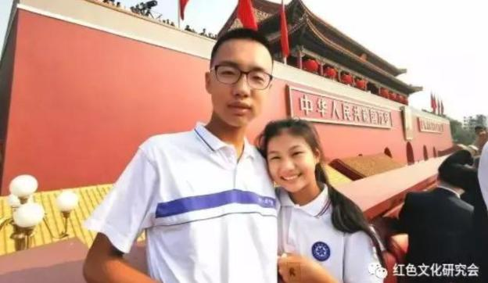
伊斯兰面相的毛东东，让他爹毛新宇的“伊斯兰增肥术”破功

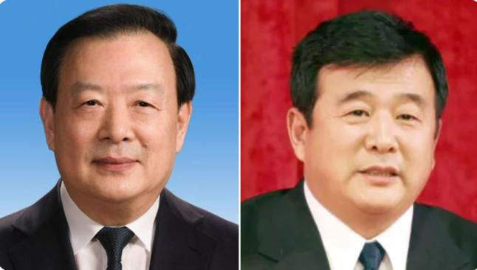
李洪志大师难道也用伊斯兰增肥术？

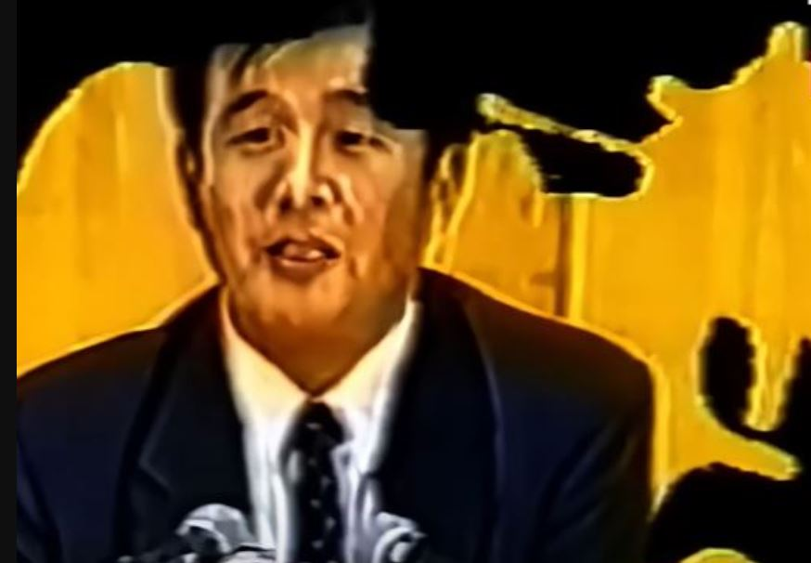
伊斯兰增肥术之前的李大师，面相上还是有很多西方人特征滴

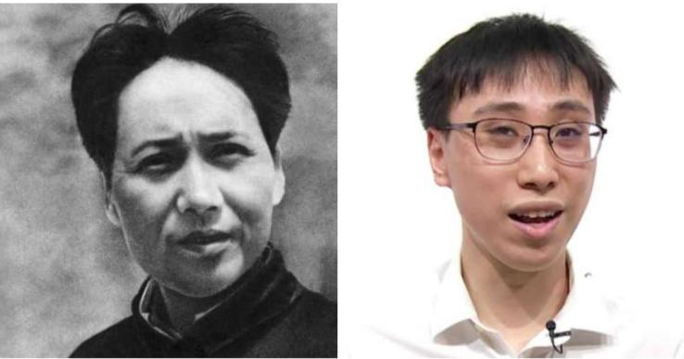
伊斯兰增肥术之前的毛泽东的真容，妖气非常重。 右边：法轮功大纪元的David Ng脸上妖气也非常重。

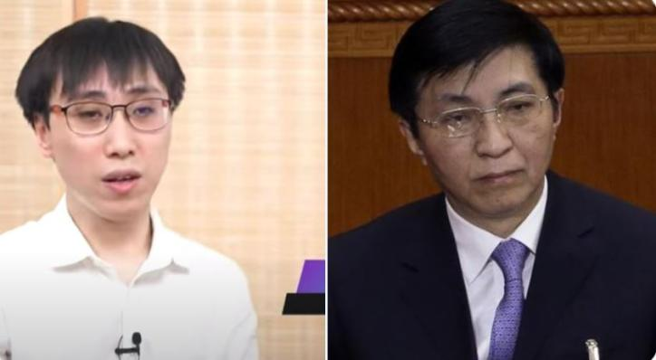
左边：满洲帮大纪元的David Ng 右边：王沪宁

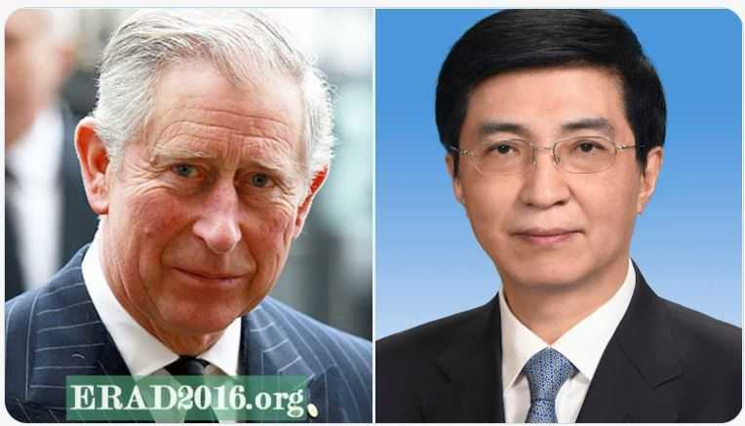
左边：查尔斯王子 右边：王沪宁

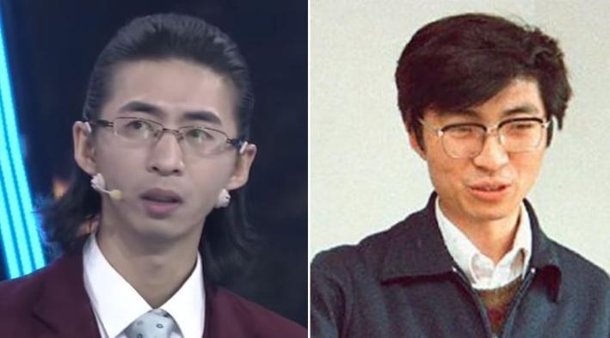
左边：陈秋实 右边：王沪宁

中共乃英国间谍势力帮助其壮大。如YMCA基督教青年会，是英国情报机关控制的福音派。早期中共的干部同时也是基督教青年会的干事。这些事实即使中共党史都不避讳。不仅中共所有共产主义国家都是英国情报机关的杰作。

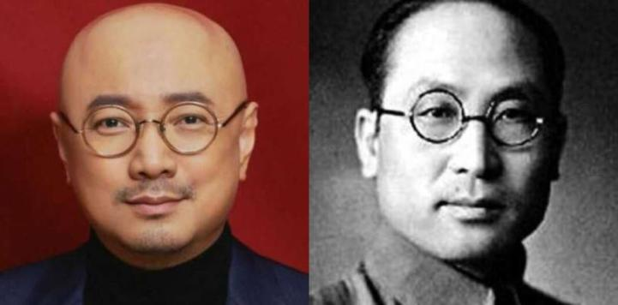
左边：徐峥 右边：阎宝航
完颜.宝航即是苏联间谍，又是中共间谍，又是基督教青年会干事。

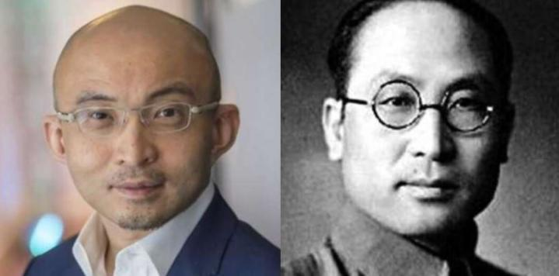
左边：包凡 右边：阎宝航 （基督教青年会干事，也是中共干部）

中共红二代与英国王室之间，应是私生子战略间谍的关系。英国王室又是阿拉伯血统，故中共红二代视沙特为精神故乡，“一带一路”将汉人的金钱输送给其心中的阿拉伯祖国。近几年频繁失踪的汉族学生，传闻被活摘器官送去给中东的王子王孙亲戚们换腰子。概因沙漠血统生理特点节水，正常女性月经流七天，沙漠女性只流两天，节水就会废腰子。噶腰子的始作俑者，江湖传闻是习近平的私生子，KK产业园的老板佘智江，其或为白彦虎后裔，哲合忍耶穆斯林是也。

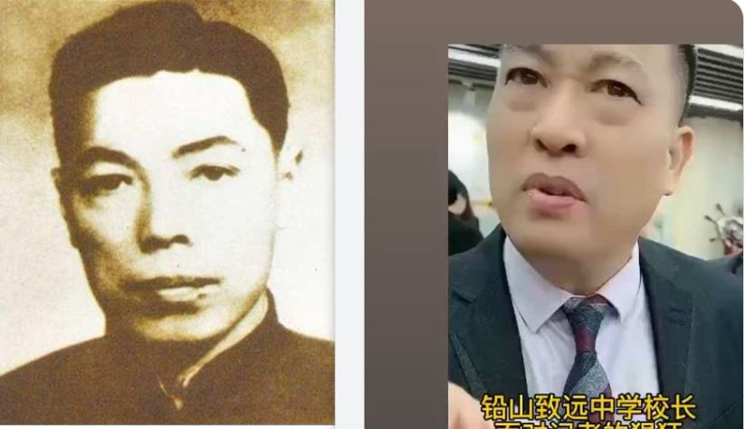
左边：回族人沙文汉 右边：胡鑫宇案中的校长
该案是江西的但是却卷入大量杭州方面的势力或与沙家有关

“满洲帮”、“英国王室私生子间谍”、“阿拉伯间谍”、‘犹太人’、“中共红二代”、“伊斯兰间谍”虽叫法不一样，但实同一伙人。白骨精虽幻化成“姑娘、老妇、老头”实则就是同一个人也。胡总书记时期破坏政治改革的幕后黑手，你可以认为是“英国间谍”干的，也可以认为是“伊斯兰间谍”干的，也可以认为是“满洲帮间谍”干的，也可以认为是“红二代间谍”干的。其实就是同一伙人。

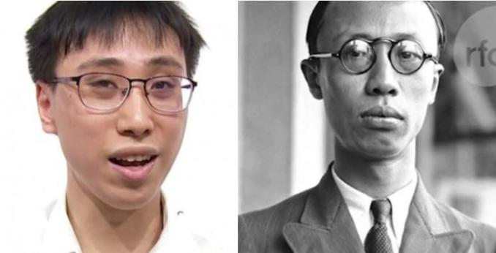
左边：David Ng 右边：溥仪
溥仪家族的DNA检测出并非东北亚原住民，根据战略情报学研究，爱新觉罗应是来自英国王室查尔斯血脉。

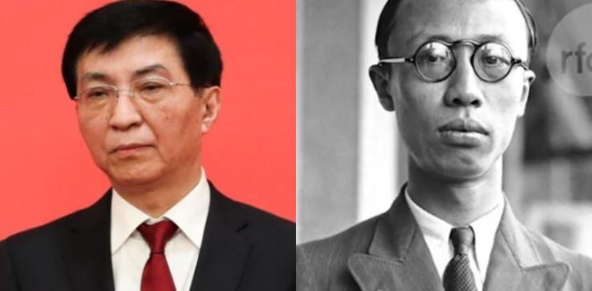
左边：王沪宁 右边：溥仪

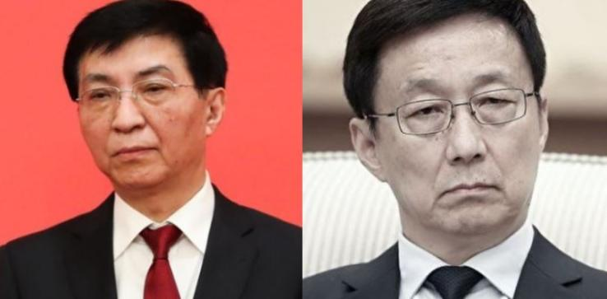
左边：王沪宁 右边：韩正 都是爱新觉罗查尔斯贵族

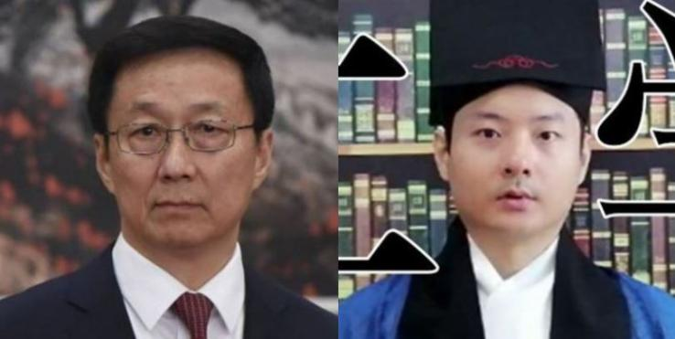
左边：韩正 右边：爱新觉罗. 方源野？
所以这几年疑似中共满洲帮间谍背景的三民主义皇汉，不是哲合忍耶，就是犹太鬼子，就是爱新觉罗.....

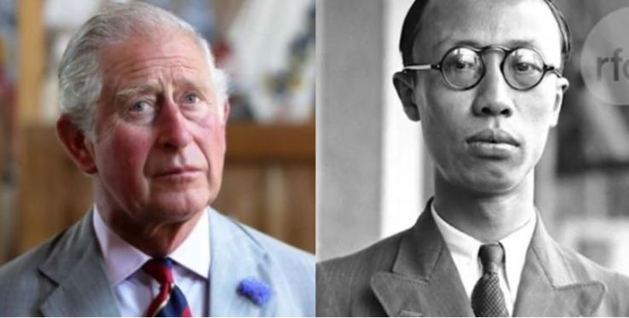
左边：查尔斯 右边：溥仪
看来是一个血脉出来的，满清贵族就是英国王室的战略间谍。

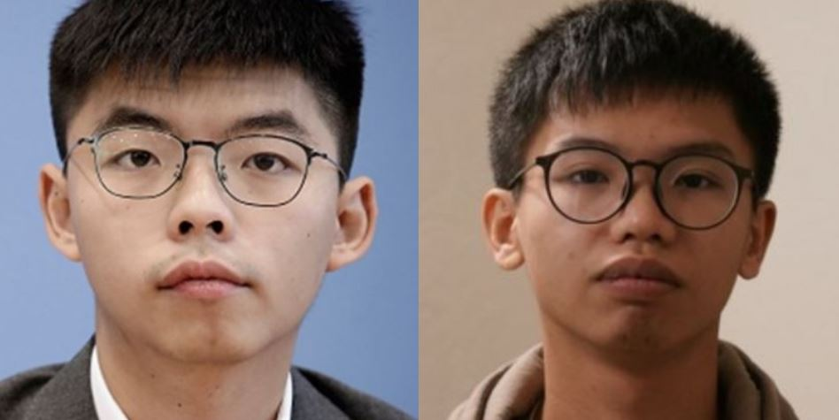
左边：黄之锋 右边：钟翰林
这两港独分子，十有八九是有血统联系的，背后的血统肯定也是不凡的

千万不要执着于其表象！根据我的研究，这群人玩“解构主义政治学”已经有几百年的历史，其战略作战水平令人惊讶。表象这个东西他们可以解构出无限个名号。如果我们沉迷表象则等于大脑会被DDOS攻击 。

什么是“解构主义政治学”？

首先要了解什么叫“解构主义”，笼统的说只要制造一个概念，一个假民族，一个假政权，并且让大家接受，就是解构主义。比如西方分裂势力对华输入的：香港民族，上海民族。这些所谓的民族不存在的，是刻意制造出来的，如果他让香港人真产生民族主义，就算解构成功了。

解构主义就是“大型PUA”，“弥天大谎”？这个理解是不正确的。以经济学解构主义来说：钻石本来是工业品，后来被解构成“爱情的象征物”。比特币本来是毫无意义的数字，后来被解构成“去中心化货币”。虽然这些意义是无中生有的，但是只要信的人足够多，其价值是“真金白银”。你要是觉得比特币是骗局，可以半价抛售一枚，看看有多少人排队问你买。解构主义与诈骗的区别是：解构主义必须要产生大规模信仰效应才可以，诈骗一对一即可实施。解构主义政治学，即是利用解构主义的原理达到政治目的。

刘晓波并非中共历史上“满洲帮”间谍第一次作妖。中共历史上各种内斗，实则是满洲帮团结起来灭掉“汉族共产党”。比如传闻的：邓小平家族和习近平家族斗争，改革派李克强与习近平内斗，都是假的。他们都是嘉道理犹太人，“自家人帮自家人”，汉族共产党要是上当，去他们这里告习近平黑状，第二天就被人给出卖，怎么死都不知道。

所谓的“中共内斗”有些是伊斯兰苦肉计，有些甚至连苦肉计都不算。邓家吴小晖被灭，估计是他在外面搞女人，他老婆生气就把他灭了。恰好，嘉道理家族趁机又唱一轮双簧，诈骗汉族共产党。

中共历史上各种人祸如：大饥荒、计划生育等，都是满洲帮故意制造，种族灭绝汉族。

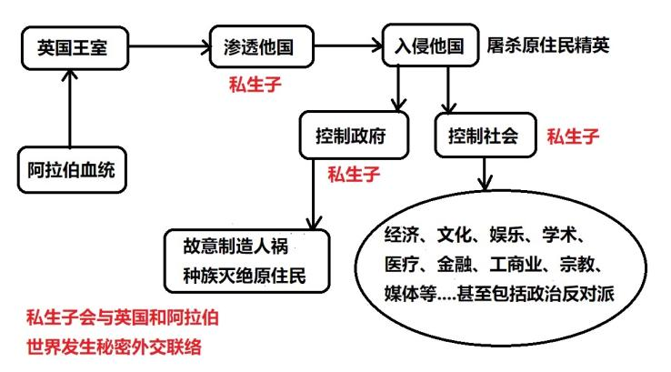
流程图不仅针对汉族也针对其他国家和民族。同一个套路在地球上玩过多次。汉族并非唯一受害者。

得知中共红一代的阿拉伯血统、英国王室私生子战略间谍背景。就会明白为何中共内部，有一股势力反对搞“政治改革”。一旦汉族成为国家主人，他们的特权也就结束，他们的罪恶会遭到清算。

至今反间谍理论，还停留在军事基地偷拍照片的“战术间谍”。战略间谍部分教材，为何被国安部偷偷删除？道理很简单，中共高层自己就是战略间谍，他们怎么可能抓自己？

看到这么多面相学照片，是不是感觉很惊奇？原来我们这个世界，就是被一个生殖器相连的邪恶势力所控制，他们即不是中国人，也不是台湾人，也不是日本人、也不是韩国人，但是他们利用国家之名，不断的制造战争和人祸，种族灭绝黄种人原住民。汉族苦难根源在满洲帮。

欢迎进入白莲教秘密灌顶术，“战略情报学”的大门！

- 北京的妖风

2011年我去北京，原本准备去芯片公司上班。北京是一个自由开放的城市。我去拜访中新社边上的博源智库，又去拜访原国务院的仲大军，仲大军还给我引荐一些朋友。我在北京的生活过得比杭州充实。

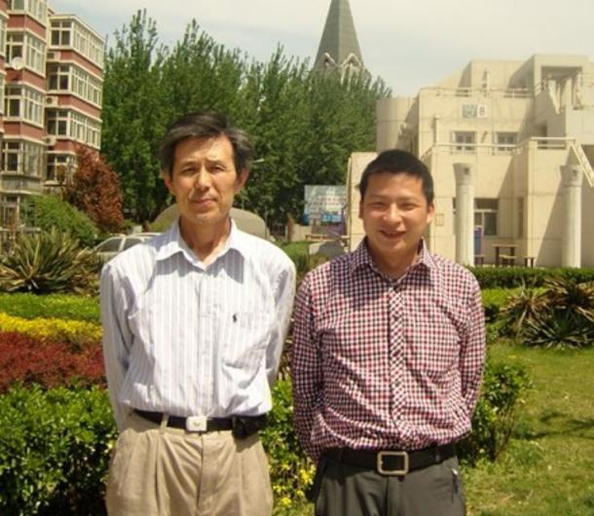
去原国务院研究中心的仲大军家里吃饺子

一直到五月份，北京刮起了一场“妖风”，据说叫沙尘暴。我没法呼吸，关键是口罩都买不到，北京人真乃“铁肺”！我和一个大哥说，要不咱们去避避。凑两车人，带上渔具，百度了水库的位置就出发。开车到钓鱼水库边上酒店，才发现住在雍正皇帝陵墓边。

不过我们都不怕鬼，我们从事“反对封建迷信”的高科技行业。且那地方钓鱼的人蛮多，只不过钓了一个晚上，一条鱼都没有钓上来。隔壁那大哥好像也一条鱼都没有钓到。

虽说不怕鬼，但还是出事了！

第二天钓鱼的时候，开车的大哥突然两眼凸出，口吐白沫。貌似羊癫疯的症状，但是他老婆和我说之前没发生过，而后几年也没发生过，医院也查不出来。

科学归科学，皇陵这种地方还是少去。因为建造满清皇陵的时候必须要杀很多的无辜的汉族人“打生桩”，利用他们的“怨气”产生“结界”保护皇陵。这些亡魂在皇陵边上游荡，遇上神经敏感的人，就容易夺舍附体。

我也很晦气，在酒店玩烧烤的时候，拿肉喂狗，结果手被狗咬破皮。还得去海淀医院打狂犬疫苗。因为家里有事就回杭州，然后又去苏州玩，等再回到杭州大约也就是五月二十号左右。

这个时候我发现身体有些异样：我的脸变非常红润。接着胸口皮肤也变得非常红润。此时不痛不痒，却有强烈濒死感。吓得我晚上不敢睡觉，一直到太阳出来，濒死感才消失。

数日之后胸口突然肿大，肿到与乳头齐高。这坨肿块不痛不痒。两三天后突然缩小，然后胸口开始剧烈刺痛。刺痛的部位越来越大，疼痛烈度也越来越大。其发作也有规律，间隔一天发作一次，每次发作疼到冒汗。诡异的是：血常规都正常。

病痛越来越激烈，找我朋友曹博士说：我可能得大病，希望帮我安排到你们医院住院。曹博士托他在建工医院的兄弟给我安排床位。使用中西医疗法，但病情依旧在恶化，整个头部也全部蔓延。

有一次我走出医院门买东西，此时突然一阵剧痛，整个人浑身冒汗，“啪”的晕倒在人行道上。7月的杭州烈日下，马路可以煎鸡蛋。我疼痛发作时，畏寒怕冷，冷得瑟瑟发抖，把脸贴在人行道的地砖上取暖。被人抬回病房后，基本上也就下不了床，疼痛也不再遵循“间日发作”的规律，而是无时不刻都在疼痛。

疼痛导致数日无法睡眠，数日无法吃饭。胸腔有积液，胸膜貌似爆裂，呼吸都是痛。体重降到四十几公斤。关键是医学还是找不出原因，药物没效。此时已经绝望，在淘宝找骨灰盒，我记得六百块一个，玉石做的两千块。听护士说病区死掉一个老头，羡慕得不得了，我知道我起码还要挨一个月才会死去。

我可以告诉你们，人临死前什么感觉。一旦虚弱到“濒死点”，大脑会关闭某些功能，你根本没有力气思考。文学书上描述的什么留恋亲人、爱情都是骗人的。真要死的时候，你根本没力气思考，就和木头人一样。

科学无法解释的事情，就只能去求大神，有一个大神挺灵验的，请了黄公子下凡，恰好我的主治医师就是黄医生。病程的转折点是医生给我使用“很毒”的中药，这种中药吃过之后，皮肤上好像在下雨一样，身体开始恢复。

此时我梦到“黑白无常”，这两位差爷是来给我“安魂”来的。更神奇的是，我出院后经济有些窘迫，做了一个梦：“我去上海公司要债，老板亲自来见我，发现此人和我一样讲义气，我说你欠我的两万元，我不用管。你现在有困难，等你有钱的时候，一定会主动来还我的。”梦刚醒来手机就响：上海一家公司要收购我的域名，报价正好两万块。我当时卖的是支付类域名，按照行情报价十万没问题。因为在梦里人家“只欠我两万块”，我当场就答应。于是“上海老板”屁颠屁颠的帮我把“梦里欠我的两万块”送来。

“鬼门关”走一回大大的颠覆我的世界观！

我本来是不信中医的，当西医束手无策的时候，发现中医的效果居然比西医有效。初尝中国传统中医甜头之后，我自己查古籍。短短几周就变成中医大师，可以自己开药方。我的这种诡异的、酷虐的症状，后来被我在《黄帝内经》虐论里面找到，其症状与“鬼虐”符合。

每次疼痛的时候，我能感觉到有一个鬼在抢我的肉身，也就是道家中的“夺舍”。若我自己的灵魂也是一个鬼，岂不是两个鬼抢肉身？我自己开了“二鬼争尸汤”，在皮肤疼痛的时候涂抹。这药方就是古代棺液的配方。

后来我开的药方让医生都拍案叫绝：把疏通肝脾的“逍遥散”，让心肾交泰的“既济汤”，组成“法轮”。再加上“四君子”来推动法轮常转。此药方叫“十字追魂散”保健效果奇佳。

“鬼门关”濒临死亡那几周，我的大脑见到了很多奇幻的东西，不仅仅是几个神奇的梦。还有很多神秘的东西，难以用文字描述。“濒死体验”将我的价值观来了一个一百八十度的转弯。以前信科学，现在信鬼神。以前信西医，现在信中医。以前信西方，现在信东方。

总之我已经死在2011年。现在的我已经不是过去的我。那些应死而未死之人，都是带有天命的。

我曾经梦见外星人打仗：地面上的烟雾在缭绕，几个人类在煮一口大汤，说要送我礼物。从大汤里用铁钩子钩出一个骷髅。这个骷髅有微波炉这么大、土黄色、后脑略长。我看到这个骷髅，感触良多，此乃外星人骷髅，神的头骨。这场战役发生的地方，即是在灵隐寺的位置。

我看到那个外星人的骷髅，突然内心极度悲凉。因为巨人正在被屠杀，而我在梦中的身份，似乎是外星人派遣在人类的间谍。我长有人类的身躯，立场却站在外星人这一方。

七年后我是古文明研究专家。大致鉴定：这颗梦中的骷髅，就是阿努纳奇外星人的骷髅，也就是我们汉人的祖先。菲律宾malate的Robinson隔壁医学院内有个雕像，乃是一裸女站在骷髅头上。该骷髅如微波炉大小，裸女身高2.5米，也就是迦南人的身高。系外星人与人类性交生育的后代。设计这个雕像的人，绝对是一个高人，他知道上古人类历史的机密。

- 修炼通神术

虽出院，但疼痛造成无法睡眠最折磨人。2012年我试验各种药物。曾测试“营养疗法”吃植物提取物，经测无效。还用“大剂量VC疗法”也无效果。

经过一系列失败，终明白这病本是“非常之病”，则必要用到“非常之药”。病既然科技手段找不出来，说明是无形的。那么能治这个病的药，也是无形的。作为佛学大师，我开出最邪门的药方：业力。

我开始修炼打坐术，效果比吃药物还要灵验。因为有鬼在我身上，所以我打坐的时候，使用了“招魂术”唤醒大量的鬼魂上身，经测试有效果。我曾经为死于“同治回乱”的数千万汉族冤魂招魂过，经过实际测试，老百姓的冤魂力量不大。克制疼痛最有效的是文天祥的亡魂。

文天祥的亡魂是我修炼的时候经常请的神。此后能请的神也越来越多。有一次我读顾顺章大师的《特务工作之理论与实际》他谈到他准备写三本书，一本是《人的研究》还有一本是《中共高层家族的秘密》，我很想看第三本书，可惜顾顺章大师已经去世。于是就请顾顺章大师亡魂上身，顾大师很给面子，告诉我很多中共的秘密，以及中共高层家族的秘密：原来都是一群英国间谍。

就“造药”增加业力而言，我决定做些“善事”。

我搞了个：80后智库（筹）。因诟病于“蠢库”的经历，在北京的时候我就想建个“真正的智库”。害怕被公安查又在后面加个（筹）字。警察要是来找我，就说等筹备成功后依法向有关部门注册。这个“80后智库（筹）”大约干了两票“善事”。

第一票是“拯救吴英”，雇佣一群水军进天涯为吴英说话。此善事，经实测，无效。疼痛依旧。

第二票是当时达赖喇嘛搞出一系列自焚事件，我利用统计学分析出自焚的喇嘛都是“穷地方的、涉世未深的小孩”证明是有人怂恿的。以80后智库名义写了一篇《喇嘛教信徒自焚研究报告》放在海外民运网站上。没想到此文被美国政府情报机关查获，美国政府内部，开始调查达赖喇嘛团伙，结果真的抓到人。据说抓到一个“美国之音”藏语台的人，还是个红二代。这事导致达赖喇嘛团伙，纠集一群王军涛等民运大佬，在《中国密报》上发表文章攻击“80后智库”。此善事，虽闹得很大，但经实测无效，疼痛依旧。

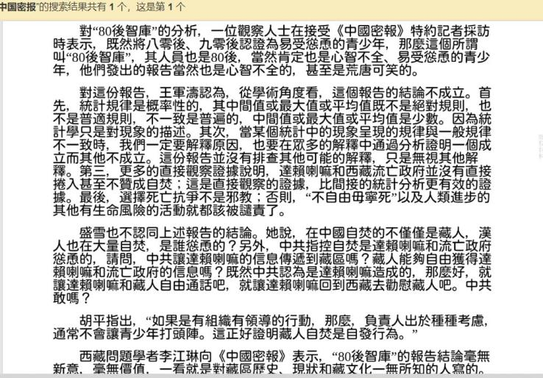
达赖团伙纠集一群民运攻击我

通过问神得到消息：赶紧去“救国”。彼时是2012年，胡总书记统治下国家欣欣向荣，形势一片大好，我上哪儿去“救国”？又问具体如何救国？神告诉我：救汉族！我一听，有道理！“救汉族”也算是“半个救国”，所谓救人一命胜造七级浮屠，救族一命造七十亿级浮屠，其业力应足够压制身上的病痛。

于是我是利用通神术与汉族被屠杀的亡魂做一笔交易......
这些亡魂冤死在天地之间。迟迟不去投胎，准备完成一些使命。我则与他们进行交易，我帮他们解决一些事情，他们帮我解决一些问题。

2014年，我写了一本皇汉圈有名的书《华夏复国主义与第三共和国》，这是我利用通神术写的第一本书。其效果极为显著！一周之后，我疼痛迅速降低，降低到不影响我睡眠。看来我与鬼神的交易起作用.......

2019年我在某顶级精英组织的读书馆翻阅一些文献，得知我的方法原来有解释的。某俄国女性研究通神术，其有两个信徒苏共和希特勒。苏联笃信法术，却对中共传授“无神论”。希特勒恰则是通神理论的实践者。除了通神术还有造神术，毛泽东、希特勒、斯大林，都是造神术的作品。

据通神术的理论：每个“种族”背后都有一个“神”，只要通过某些方法唤醒神，这个民族就会兴旺发达。我过去几年来做的工作都是在唤醒“汉族背后的神明”。

修炼通神术也让我对唯物主义价值观深恶痛绝。唯物主义只能解释牛顿经典物理现象，对于更深层次的量子力学是无法解释的。真正的法力都是藏在非物质世界。我写的几本书，都是打坐问神的作品，故文字具有魔力，实则这些思想就是我从宇宙服务器里面下载过来的。严格的说并非人类的作品。

数年后我经历非法政治迫害，在调查迫害案件过程中，查到种族灭绝汉族人的阴谋，并创立战略情报学这门学科。调查迫害案的过程中，也应用过通神术，请鬼神帮我去搞情报。

世上的事情是有关联性的：我要是没被迫害，就不会有战略情报学。我要是没搞皇汉运动，就不会被迫害。我要是没得怪病，就不会去搞皇汉运动积累业力。可见这事情的源头就是那场怪病。冥冥之中，一切都有定数。

个人判断：种族灭绝汉族的阴谋，被以怪病形式封印在我体内，遭到我免疫系统的袭击，导致红二代战略间谍灭汉族计划频频失败。不过是帮众生背业罢了。2023年3月份，我的脖子又开始好起来，预计一年半载的就会痊愈。估计那些反汉族的政府官员，运也走到头了。因为我这怪病和国运相联的。

- 皇汉网纪略

2012年，我搜索到“皇汉网”，准备捐一万块钱，做一些复兴汉族的事情，积累一些“阴德”。皇汉网老板叫“战虎”，叫他助手“子文”来和我联络。子文和我在黄龙星巴克会面，聊一些皇汉圈内的事。我问战虎要开销清单，战虎就给我一行字：“你的捐款将用于兴汉”。我感觉这小子准备贪污，就没捐钱给他。

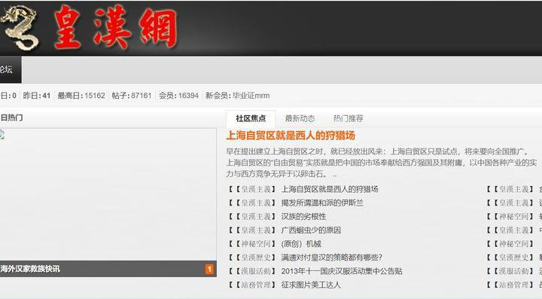
皇汉网

虽然没从我这里搞到钱，他在皇汉网发起一个“兴汉基金”，总共才搞到几千块钱。2021年我整理汉圈回忆录资料的时候，才发现他为这个事情还遭到广西警方逮捕。因为他的“特殊背景”，要搞他的人很多。

我为何专门写战虎？因为战虎是一个皇汉圈的“典型人物”，看懂战虎，你就可以看懂皇汉圈的一切。

我算是2012年入圈的。战虎据说通过“特殊渠道”拿钱。2012年这也是皇汉圈内公开讨论的话题。我犯不着为这点小钱背上刑事责任。但别嫌少，皇汉圈想拿这个钱的人可多呢。

汉服运动从一开始“根子就不正”。是共产党内部“红二代”搞的间谍组织。隶属于满洲帮团伙，是满洲帮渗透到汉运的杰作。红二代要颠覆共产党，是因为共产党快玩不下去了，他们要建立新政权，继续诈骗我汉族为奴。

自从与马来西亚的青年运动勾结之后，汉服运动一夜之间从“毛左派”变为“民国派”。与中共红一代类似，这群皇汉头子的面相根本不是汉族，长得“高鼻深目”，比回族还回族。

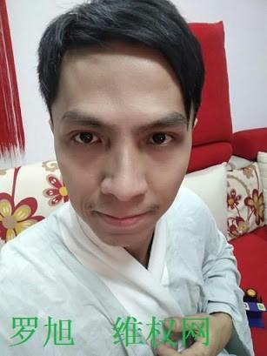
《皇汉网》战虎，长得“高鼻深目”的皇汉头子。

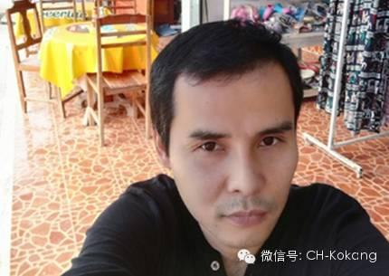
假皇汉头子林钢，居住在杭州，应系国安部满洲帮团伙安插进来的间谍，“高鼻深目”的假皇汉，与中情局军队果敢同盟军有极为密切关系。因浙江省、杭州市的历史上多位领导人都是满洲帮团伙成员，故杭州乃是满洲帮老巢。目前对林钢的调查线索指向何仕文Bosman犹太人家族血脉。

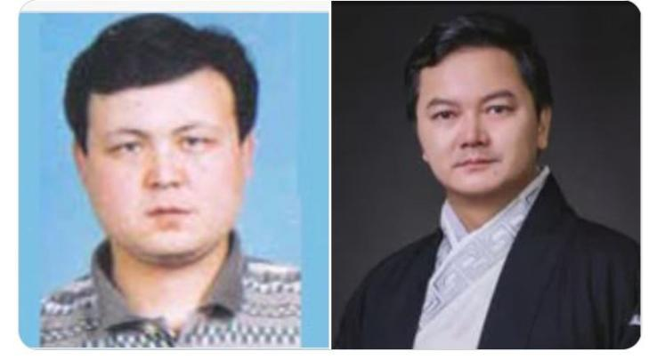
皇汉圈的前辈孙异（右），来自南疆，你看看他与世维会主席的弟弟，长得有多像。他与石悦是2006年成功点炮皇汉运动的重要人物。点炮成功之后和石悦一样马上低调的激流勇退。

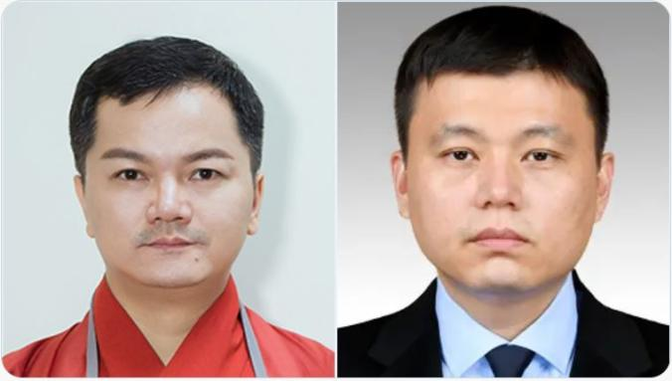
《明朝那些事儿》作者石悦（右）与唱《重回汉唐》的孙异（左）面相对比图，传闻石悦为满洲帮龚正小弟，疑习家私生子。

战虎因“搞民国”被国保抓过数次，其实他最早是“毛左派”。不光是战虎，汉圈内很多名人如：杜车别，一道闪电，原先都是“毛左派”的人，混“乌有之乡”的。观战虎即可管中窥豹汉圈有多乱！这套公式也适用其他皇汉头子：1. 和毛左派有关联。3. 力挺国民党。4. 境外势力支持。5. 伊斯兰面相。6. 与中共特务有牵扯不断联系。

皇汉网牵扯到“真皇汉”与“假皇汉”间谍战的故事。先介绍背景：

2013年习近平已经上台，当时国民党势力蠢蠢欲动，皇汉圈内传闻习近平准备颠覆中国共产党，让国民党取代中共，实现国共两党轮流执政。就是圈内盛传的“第三次国共合作”。2013、2014年 “美化民国风”就是他们的工作目标。他们要把“民国”与“明朝汉服”与“汉民族主义”捆绑起来。

也就是说本来太平的皇汉圈，突然冒出：缅北，果敢，三民主义，明朝汉服，国民党.....这些词汇都围绕着《明朝那些事》。传闻石悦是习家私生子，习之所以搞第三次国共合作，是为推翻共产党，让私生子石悦当皇帝。2013年后皇汉圈出现的变化，也决定了未来十年皇汉运动。

根据我后来从国际上调查到的消息，这支勾结红二代渗透皇汉圈的三民主义，或与老牌满洲帮间谍“辛瀚年”有关，背后是民进党的台独力量，如法轮功，盛雪等人。盛雪原名藏锡红是西方情报机关包装出来的“假民运分子”，她根本没有参加过民运。盛雪她爹就是东北大学校长藏启芳，是蒋介石的把兄弟。盛雪和辛灏年与民进党关系密切，国民党对他们比较不满。

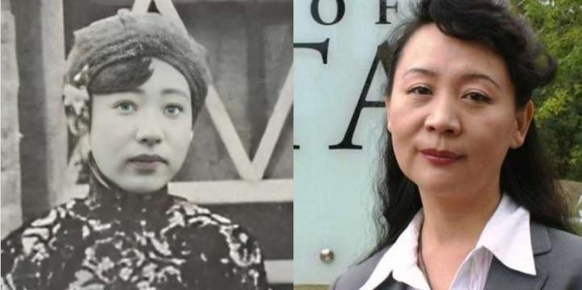
左边：川岛芳子新婚照 右边：盛雪

皇汉圈中三民主义皇汉，民国派势力中，最极端的势力是反共复国党。该党以辛瀚年为精神领袖，骨干是程维力，被爆出以前是民进党的人。可能与中共的国安部有关，因为他长期居住在北京。与所有“三民主义皇汉”、“民国派”一样，背景都是浓浓的满洲帮中共国安部间谍团伙，张嘴就是“东北口音”。反共复国党的党魁启明星我曾经听他在推特空间讲话过，也是东北口音。传闻其是一个中共的老干部，现在居住在澳洲。

问题是我们“真皇汉”没人鸟他们。玩汉服的都是带“伊斯兰面相”、“同性恋气质”的人，一谈政治就吓尿。皇汉敢聊政治，但不穿汉服！其实是两个完全不同的群体。记得2014年我去无锡考察种植灵芝，袁皇汉给我讲了很多故事。杭州丁皇汉更是传奇人物。他与多国女性生育八九个小孩。他说：我没有钱捐给你，但我给你捐十个儿子！他说他在越南的儿子们都是以“华夏复国主义”作为家庭教育。我们这群真皇汉都不穿汉服。“真皇汉圈”都是对汉民族有思考、智商远高过平民的群体。可想而知，他们煽动的成果几乎为零。

由于工作目标无法达到，这群明朝皇汉间谍就用“下流”的手法。比如：突然之间所有的汉网反国民党的账户，删贴的删帖，禁言的禁言。这还罢了，你要是和他们硬杠，他们就会动用公权力国安国保来修理你，最终激发矛盾。

当初，战虎发通知：“丑化孙中山”的账户一律删帖。我直接问他：你是不是收了台湾情报局的黑钱？他没回答我。我想这问了也白问。

结果“皇汉网”我极为尊重的作者和我说他被共党迫害。这年轻人、才华横溢、水平在我之上。他研究民国、研究孙中山，皇汉网孙中山的黑料都是他挖出来的。稍微用脚趾头想想，明显有人让国保搞他。那时候，国家的言论还比较宽松，别说骂国民党，就算骂共产党都没人管。那究竟是谁让国保搞他？大家应该都能猜到。

没多久海外民运网站爆出政治猛料牵扯到皇汉网。“皇汉网”被丢入政治绞肉机，后被迫关门大吉。

假皇汉主要都集中在汉服运动，与我们皇汉运动实际上是完全不同的两群人，外界不了解，总是将我们混为一谈。三民主义皇汉、汉服运动、林钢团伙、郭文贵的蚂蚁帮，理论上应该是同一个国安老领导。有个网暴事件足以说明问题。

网红佤邦吖妹曾经被人网暴过，还公布其隐私不雅照片。这网暴者就是林钢团伙。事情源于子衿他们的福建汉网，有一个叫黄文超的在佤邦突然失联，于是他们的老领导就找林钢去寻人。吖妹是佤邦新闻局的官员，林钢第一时间找到佤邦吖妹，吖妹也很讲义气，直接告诉他人被抓了，是间谍罪。林钢此时打探到消息，理应马上汇报给他上级老领导。可能他怕得罪佤邦。于是将此事压着不报，两头不得罪。没想到黄文超这个人命大，通过他的同乡将自己的境遇传了出去，中国方面知情之后，佤邦只能放人。黄文超被放出来之后，林钢知情不报的事情也曝光。林钢迁怒吖妹将此事说出去，于是网暴她。

林钢实际上与我们皇汉圈没有半毛钱关系，甚至和汉服圈也没半毛钱关系，是标准的假皇汉。问题就出在这里：你福建汉网的黄文超丢了，怎么让杭州的林钢去找人？可见这汉服运动和林钢以及郭文贵的蚂蚁帮，是同一个特务老领导。

- 果敢促进会纪略

我没有捐给战虎。这笔钱最终捐给另一个汉运组织：果敢同盟军。“缅甸果敢同盟军”怎么会和“汉运”扯到一起？

这事要扯到新疆7.5事件。

中共发现维吾尔族恐怖分子的47把制式步枪来自彭家声兵工厂。周永康震怒，要求彭家声解释。彭丢下一句：“我贪财好利”。这句话显然骗不了周永康。据皇汉内线告诉我，彭家声儿子彭德仁赌博的时候，每一把都压几十万。步枪的利润还不够他儿子赌博。问题是：彭家声做几十年毒品买卖，何苦去搞不赚钱的恐怖主义呢？其实他也是被迫的。后来我流亡海外期间，得知同盟军的背后是美国CIA，我判断肯定是CIA要他干的。周永康发怒叫缅甸军方灭掉彭家声，也就有2009年缅甸果敢“8.8事件”。“8.8事件”与“7.5事件”有因果联系。或者说：周永康被抓的真正原因，可能是动到中情局的山头。

2009年彭家声出走泰国同盟军作鸟兽散。这时候有一群“皇汉分子”作为“志愿军”加入。我认识的就有战虎、帅猪（侯文立）等。其实这些志愿军是“充数”的，让人感觉同盟军“还在”。果敢同盟军真正重建是在2012年，彭德仁重整旗鼓，但老部下不相信他，只有继续招募皇汉人士参军。故2012年以汉运组织形式出现。

这笔捐款，让彭德仁对我印象极好！

彭德仁为什么要在2012年重整军队呢？或与习近平上台有关，因为彭家声与耿志远关系好，耿是习近平的密友。彭德仁重整军队、无人信他、备感世态炎凉。恰好我捐几千块的医疗物资给他。他不在乎这点小钱，更在乎这情谊。另外当时的皇汉圈和现在的皇汉圈不一样，现在皇汉圈是正常人为主。当时的皇汉圈是不正常的人为主，充斥大量的特务、骗子等。这些人普遍的就是一群渣渣。彭德仁想找像样的人合作，确实也只能找到我。

彭德仁后来提名我为“果敢促进会”：周会长。介绍董金荣给我。董金荣以前西湖区政府的，他请我去松木场酒吧，商讨成立“果敢促进会”事宜。

我原以为是非法结社。董说彭德仁也会加入做会长。这事我就不干了。非法结社被抓，顶多是被公安局批评教育，解散非法组织就没事了。彭德仁是境外武装组织领袖，他做会长性质就变了，属于境外武装组织在境内的分支机构，是可以抓去坐牢的。我就和董金荣说，你也是体制内出来的人，你这个“果敢促进会”后面加个“筹”字。万一警察把你抓起来，你还有一步退路，可以诡辩一下。董金荣断然拒绝，说中央高层习近平支持。那我问他：“既然是高层支持，这个事情党和政府知情不知情？”他就支支吾吾的。我便知道这事党和政府不知情。以我对体制内的了解，干这种事情是极为犯忌讳的。

董金荣表面是“虔诚的汉民族主义者”，在我看来是假的。真皇汉必然关心汉族的民族地位、民族权利。董金荣满口“同盟军”从未听他提过“汉族”。在我看来他更关心的是攀附同盟军在中央的权贵势力。

董金荣真的去南京召开“果敢促进会开幕式”，彭德仁当场发表电视讲话。开幕式开到一半，南京的国安、国保冲进来把所有人都抓走。董后来处于严密看管状态。不知为何，国安部没来找我问这事。

董被抓后促进会以秘密机关形式运行。促进会的上头是战略协会，是耿志远、刘念远等退休情报头子搞的一个组织。战略协会位于北京某别墅，凡那别墅牵连的人，无一没有好下场，包括：邱永峥，徐冰川，陈光标.....

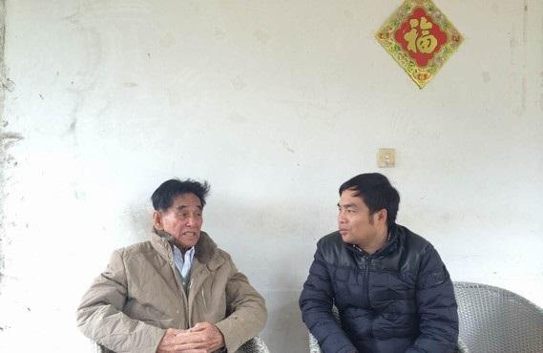
左：彭家声。 右：邱永峥

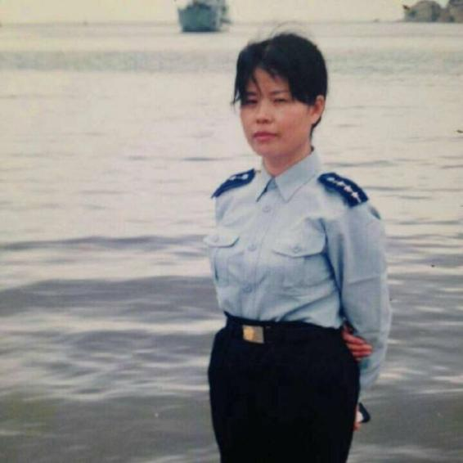
徐冰川

我的粉丝张亮，就是果敢促进会的。他同时也是果敢同盟军战士、负责对外联络、guogan81.com网站运营者。我虽非促进会，里面消息我都可以打听到。

E租宝老板丁宁，也是果敢促进会的。E租宝案即是牵扯到耿志远。E租宝案780亿我当初估计按照一半截留算，可以搞到390亿。网传2020年习近平大笔一挥，赔偿受害者400亿，与我当初估计数字差不多。

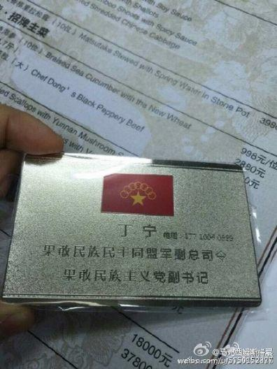
丁宁名片

如果E租宝是民营企业，为什么要用纳税人的钱赔偿受害者？可见E租宝及其背后的果敢促进会，果敢同盟军，都与习近平、耿志远紧密的联系在了一起。耿志远是国安部西南情报头子，在中国的情报界，果敢同盟军被认为是国安部的走狗。在外国情报界却认为果敢同盟军是CIA的走狗。后来我去查阅英文的文献，显示彭家声就是从CIA的训练班毕业的。该CIA家族后人还在纽约出书。也就是说这个CIA走狗在外国情报圈是公开的秘密。

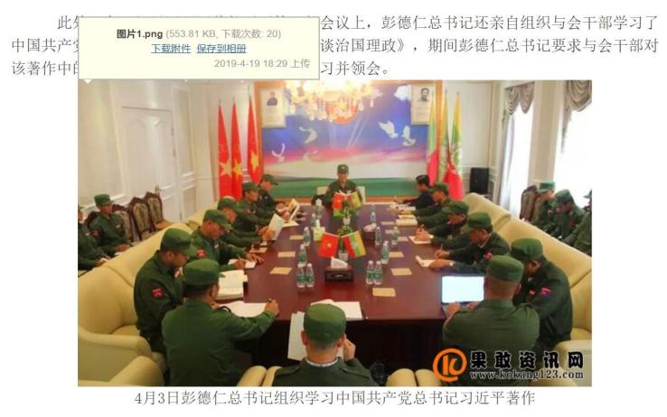

这么一来，岂不是耿志远和习近平，都是美国中央情报局的间谍嫌疑人？根据新加坡反恐智库的文献，总共有八千到一万维吾尔族恐怖分子，通过缅北地区进入泰国再去土耳其。缅北是中共特务极为密集的地方，耿志远的地盘。这么多恐怖分子从那边经过，国安部不可能不知情。

习近平若是中情局间谍，或有可能应是80年代由老布什吸收进中情局的。爱荷华洲的“老房东”可能是其中情局的联络人，危机时刻会派秦刚去访问爱荷华老房东。可见秦刚很可能是级别很高的中情局间谍，他应该知道习近平的秘密。英国王室间谍川普当美国总统期间，就派爱荷华州的共济会小胡子特里-布兰斯塔德去做驻华大使。

香港的铜锣湾书店案，桂敏海被抓回大陆。桂敏海满口谣言，但难免造谣太多导致歪打正着。书中提及习近平加入美国中情局，代号X53。也许触及到人家心底最敏感的部位，于是就派国安部把他抓回大陆。

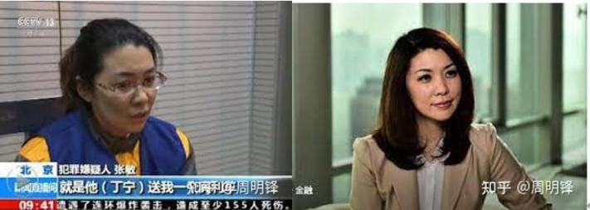

E租宝案里，除了丁宁还有一位人物，还有一个重要人物张敏，可能被很多人忽略了。这个女人的来路不凡呐。且看下面这张照片。

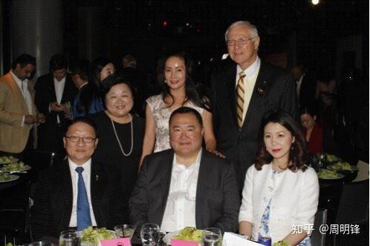
浓浓的共和党，布什家族味道

一般网友你们不知道牛在哪里，这一个女人两个男人。最左边的男人，如果我没看错的话，是共和党全国委员会的。中间这个男人嘛，大胖子就是吴征。吴征有一段往事一般人是不知道的。他与杨澜结婚之前有过一段婚姻。此人英文水平达到母语级别，曾与一位白种女人结婚过，这个白女人就是CIA局长老布什家族的女人，所以他在老布什家族竞选总统的时候帮忙过。

问题是我怎么知道这些中美关系顶级秘密？打坐问神！

果敢同盟军是中共沉船计划的一部分，习近平团伙阴谋推翻共产党，并不是为汉族人好，而是准备搞“伊斯兰换皮术”，准备换一张皮之后卷土重来，再祸害我们汉族人一次。果敢同盟军在耿志远习近平阴谋集团的计划中，承担一个“殿后”的角色。

其实我早就在我的YOUTUBE频道里面预测，我说彭德仁会把整个缅甸搞乱，后来如我所料，他果然打下果敢之后，就去打腊戌，打了腊戌之后就打曼德勒，最后会一路打到皎漂港。他之所以能用一群渣渣军队取得战绩，那是因为敏昂来他们也是犹太间谍，彭，缅，共三方“放水”而已。其战略我早在打腊戌之前就已经在频道公开：目的是为了打通云南与皎漂港的线路。等习近平推翻中共之后，中共的大部队就会叛逃进入缅甸。到时候总部就会在国安部建立的噶腰子基地，KK产业园。而西方势力会将军火运输到皎漂港。然后帮助中共叛军对抗中国政府。

- 伊斯兰换皮术

2012年很多“真皇汉”都隐藏起来。这事说来话长，皇汉圈内有一个可怕的传闻：“接下去那位”或是穆斯林。当时皇汉圈内情报乱飞，主要是因为有一群共党特务也是皇汉。但凡新疆、内蒙、东三省这些民族矛盾多发地带，当地的皇汉也特别多。其中新疆皇汉中不少共特，似乎掌握75事件中有共党高层有参与的秘密，对中共极其不满。

网上家谱记载：习仲勋的大伯叫习老虎，是董福祥“回民军”将领。因保护慈禧太后有功受到奖赏。路过富平家乡的时候，留下六十两银子。习家老宅地就是习老虎的钱买的。

董福祥的“回民军”就是“同治回乱”屠杀数千万汉族人的“哲合忍耶”军队，后投降清朝。张承志的《心灵史》讲到陕西的大员帮助哲合忍耶，应该就是董福祥。除了习老虎，耿志远的爷爷系慈禧太后的保镖。

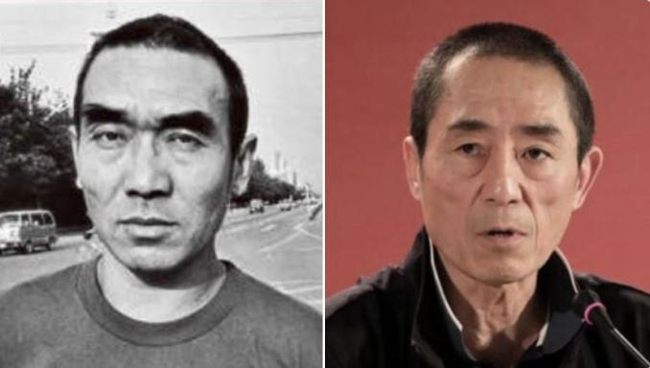
左：张承志 右：张艺谋
张承志是《心灵史》作者，也是红卫兵一词发明人。张承志身份保密，但是我已经打探到他的身份。他爸爸叫张杰是中国伊斯兰协会的会长。张杰系周恩来旗下的一个特务头子。

富平隔壁是泾阳，泾阳县是大名鼎鼎的“白彦虎”的老巢。富平县乃是“同治回乱”的核心地带，对汉人来说非常危险。中共为何可以在南泥湾开荒？因那地方发生过同治回乱，汉人不敢去免费种地嘛。习家自称是从河南移民到富平。逻辑有些不太正常，不排除本就是白彦虎后代？

白彦虎在回民这里叫“白老虎”，“习老虎”是否就是在纪念“白老虎”？白老虎加两只翅膀，就是繁体字“習”，是否取意“如虎添翼”？用死去的人的名字取名，系“哲合忍耶取名法”。比如：白彦虎某后代叫“白古柏”，系纪念新疆回乱的“阿古柏”。

2012年另一个事也惊动皇汉圈：“白六娃敲门事件”。白彦虎的遗言：当你们回到故乡，记得敲击西安的城门让我听到。白六娃早在八九十年代就来中国，在我国换届的敏感时间敲城门。难道意味：白彦虎子孙已渗透党中央？

习近平上台后，中国政府资助境外东干族，大量的东干人回到中国，来敲西安的城门。

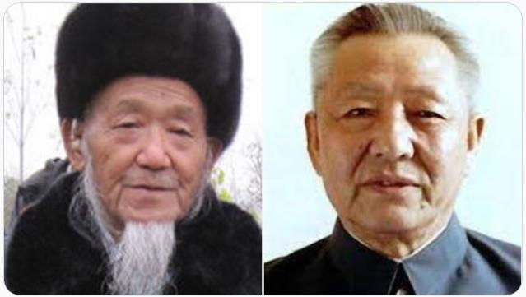
左：白彦虎曾孙白六娃 右：习仲勋
习近平有亲戚是布里亚特蒙古人，习仲勋与乌兰夫关系也极为密切。而布里亚特蒙古人就是满清早期贵族的来源。
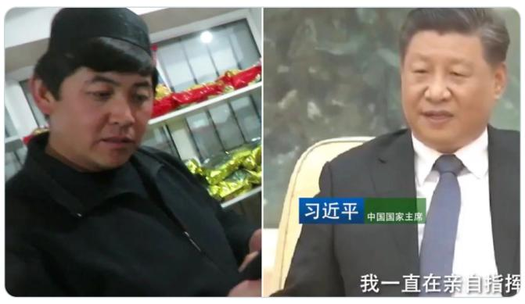
左：境外白彦虎后人 右：习近平

白彦虎的身份极为特殊，他是在北京当官的。同治回乱的本质，应是满洲帮想屠杀汉族。由于清政府不方便自己下手，就喊来境外的伊斯兰亲戚代劳。但这群伊斯兰“烂泥糊不上墙”，于是白彦虎就从北京出发回到陕西富平、泾阳一代去“亲自部署、亲自指挥”屠杀汉族人。同治回乱大多数人为白彦虎所杀。

满清贵族本就是来自于阿拉伯，所以你可以从满族与阿拉伯世界之间，找到很多的共同点。阿拉伯人玩老鹰，满族人也玩老鹰。阿拉伯人有切糕，满族人也有切糕。更多的证据会在后文“满族源流”里会详细讲解。

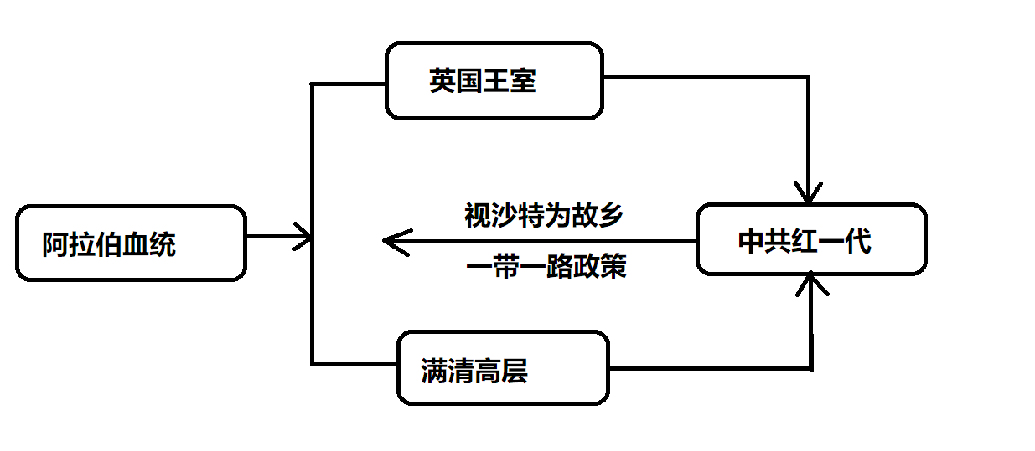

白彦虎的血统来源非常复杂！可能与皇太极家族有关，也可能与犹太人嘉道理家族有关，也可能与英国王室女皇伊丽莎白二世的血脉有关。可理解为：圣裔血脉。

战略情报学对习近平血统的调查中，发现“白彦虎，马明心”血统可能是同一条血脉，而这条血脉也与嘉道理犹太人同源。这也解释：为什么嘉道理.江泽民为首的上海帮，要力挺习近平上台。而习近平的两任总理，李克强，李强都疑是嘉道理家族犹太人。

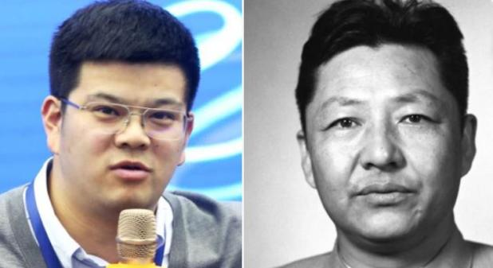
左边：已投案自首的杭州铜掌柜的老板张焱 右边：习仲勋

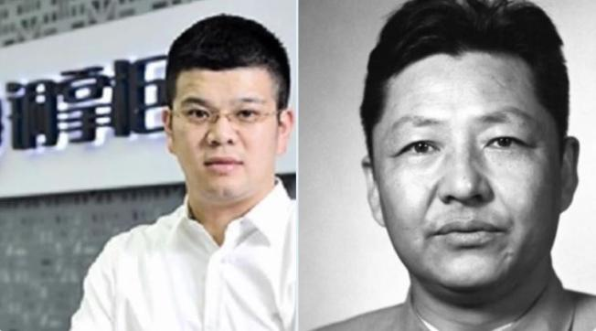
左边：已投案自首的杭州铜掌柜的老板张焱 右边：习仲勋
传闻张焱为习家私生子，如果属实那么这孩子长得像爷爷

左边：KK噶腰子产业园老板佘智江 右边：习近平
菲律宾江湖传闻佘智江是习近平的私生子，上次习来菲访问在总统府见过佘智江。习近平看佘智江眼神怪怪的，也许是父子相认百感交集吧。

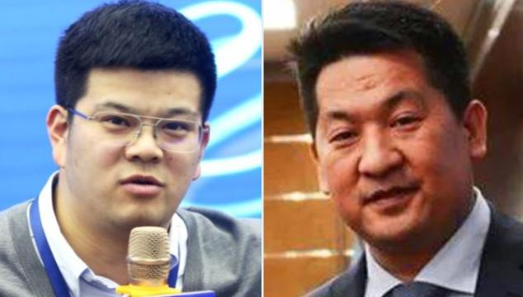
左边：张焱 右边：佘智江
如果两位都是哲合忍耶白彦虎后裔，长的确实很像

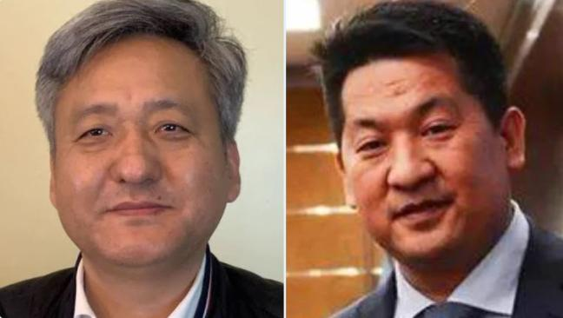
左边：马聚 右边：佘智江
《心灵史》马聚作序说他是马明心七代苗裔，看来白彦虎血脉，应当来自于马明心家族。白彦虎-马明心，血统同源也。哲合忍耶佘智江噶汉族人腰子源于对汉族人的民族仇恨。

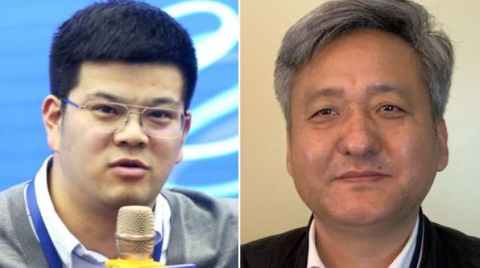
左边：张焱 右边：马聚
张焱与马聚也有一定的面相学相似性

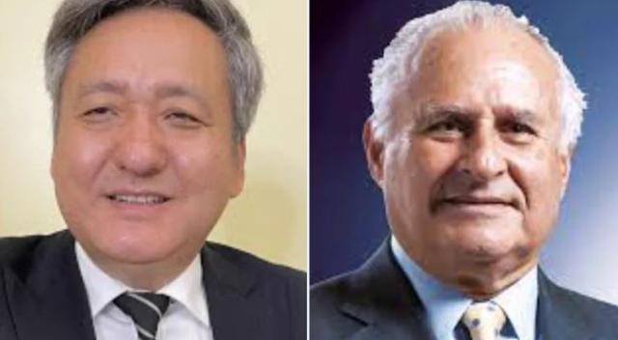
左边：马聚 右边：嘉道理
如果白彦虎-马明心血脉，来自于嘉道理犹太人家族，那么习近平的政治行为都可以得到合理解释。嘉道理家族是中共的“大股东”习背景厉害。

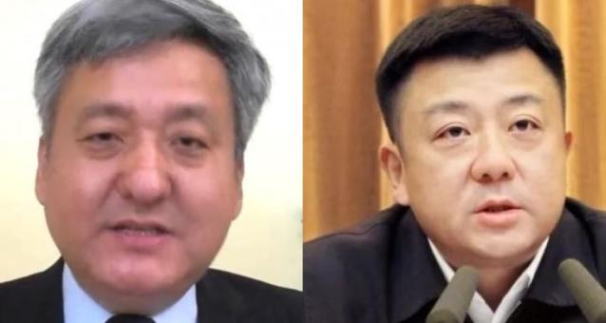
左边：马聚 右边：杜小刚
杜小刚传闻是哲合忍耶习近平的一条狗。其实就是“哲合忍耶帮哲合忍耶”。如果解读《心灵史》在浙江诸暨可能还有一支哲合忍耶间谍血脉，可能是官场中的诸暨帮。拿着本书的脸谱去对照一下诸暨帮，会找出一大堆。

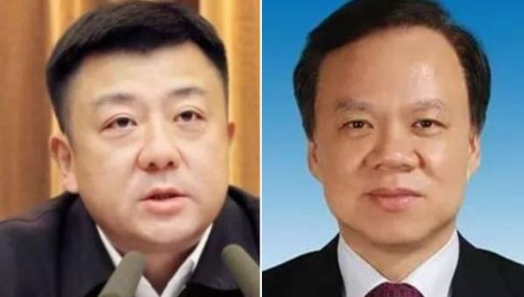
左边：杜小刚 右边：陈敏尔
所以杜小刚和陈敏尔长得像，应该就是诸暨帮的血统有关系。实际上我还找出好几个，只是限于篇幅以及官阶不大，懒得列出来。

“同治回乱”是哲合忍耶极端派穆斯林发动，背后有英国情报局的影子。从中亚到中国的回乱，多是英国染指。而英国情报系统喜欢资助王室贵族的“私生子间谍”。白彦虎与英国王室血脉有血脉关联？

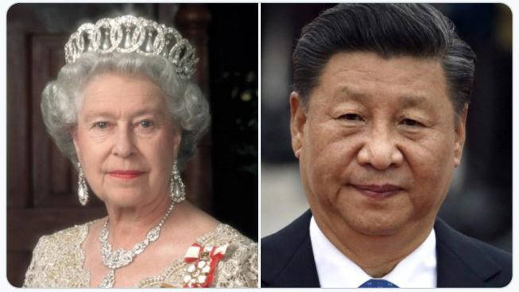
左：女皇 右：习近平

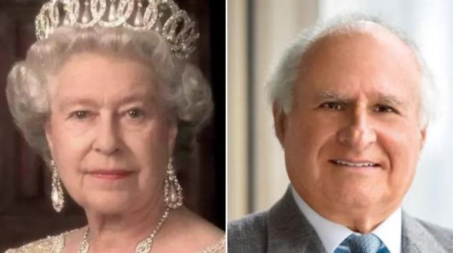
左边：女皇 右边：麦克嘉道理
英系犹太人与英国王室都有血脉联系，中共大股东嘉道理犹太家族，血统可能与伊丽莎白女皇同源。后者系默罕默德直系43世血亲，故嘉道理犹太家族乃是圣裔血统。中共高层其实是伊斯兰统治汉族，中共故意制造人祸乃种族灭绝汉族人也。

习近平最近几年和阿富汗塔利班关系密切，据我在美国的消息渠道。塔利班是美国CIA培养的一支军队。是美军培养二十年，全套美式装备的军队。其战斗能力远超解放军。等习近平把中国搞得四分五裂之后，他会去“秦州称王”。塔利班的军队会一路开到西北地区。腐败不堪的解放军根本无法招架美式装备，美国培训二十年的塔利班。习近平便可以在西北建立他祖先白彦虎未尽的事业：哲合忍耶伊斯兰国。

白六娃敲城门后又去云南，接见哲合忍耶教主马玉柱。还写了一副字画：恩重如山。马玉柱教主的面相，居然与“哲合忍耶保护神”胡耀邦面相雷同。

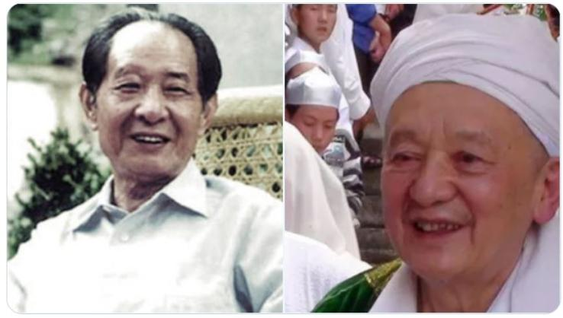
左：胡耀邦 右：马玉柱

“耀邦”二字或是纪念马化龙被杀害的儿子“马耀邦”？系“哲合忍耶取名法”？胡耀邦的亲信阮铭，系“两少一宽”反汉族政策的发明人。或也是马化龙后裔？阮铭为胡耀邦秘书，后叛国叛逃台湾，在民进党做国师。阮铭和加拿大假民运人士、老牌满洲帮、盛雪关系非常密切。

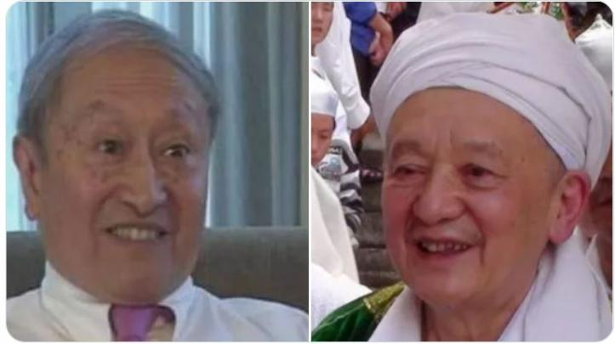
左：阮铭 右：马玉柱

根据史书记载，马化龙、马耀邦被哲合忍耶回民军判将董福祥所灭。为何还冒出一个马玉柱？史书这个东西尽骗人！崖山之后无中国，崖山之后中国的历史都是假的，伪造的。是英国情报局“解构主义政治学”战略作战的巅峰之作。

“同治回乱”本就是满洲帮“亲自指挥、亲自部署”的“灭汉族计划”。从后期慈禧太后逃难交给懂福祥保护即可知道，满族高层与哲合忍耶本是一伙。要不然怎么敢把自己生命交给一个哲合忍耶判将？董福祥就是哲合忍耶的保护神，也就是《心灵史》里提到那位“陕西大员”。所谓董福祥灭马化龙，不过是“伊斯兰自砍三刀术”。

马化龙只有被自己人“杀”，才可以偷偷的放跑他，死的不过是替身。倘若马化龙被汉族官员抓到，万一酷刑审问，他全部交代满族高层的“灭汉族”阴谋，这事岂不是难以收场？同样的道理，太平天国的洪秀全也是满洲帮一伙的。双方表面上是敌人，其实联手演戏屠杀汉族人。其原理与“同治回乱”一个道理。

参与太平天国的将领都是一水的“伊斯兰大鼻子”，这在塌鼻子之乡广西是非常突兀的。如同中共红一代，各个都是“伊斯兰大鼻子”，“伊斯兰大眉毛”，全他妈的是英国王室私生子战略间谍。

太平天国中的毁灭汉族传统文化，不过是后期中共文革的预演。太平天国的奴役制度，不过是后期中共奴役汉族的预演。太平天国的土地改革，不过是后期中共土改的预演。故太平天国在中共历史观中地位极高，实则是满洲帮“灭汉族”的巅峰之作也！

中共满洲帮渗透我中国的战略间谍，可能也有分布于客家人。第一，客家人中很多是中共高层。第二，客家人的语言与陕西穆斯林很相似。第三，中共发动暴动的海陆丰地区是客家人地区。第四，广西的客家人有很多都是太平天国的主力。第五，印度华人都是客家人为主，当地中国菜叫做“满洲菜”。初步怀疑，有一支伊斯兰间谍部队，早在满清时期就已经渗透到客家人里面。这支伊斯兰间谍部队，也是中共红一代的祖源之一。

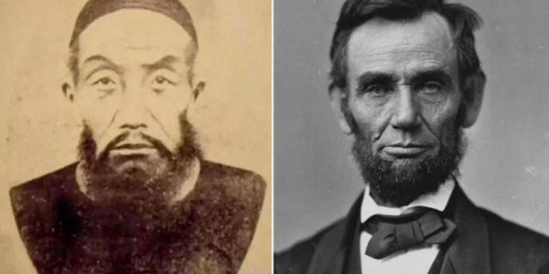
左边：亚伯拉罕.曾国藩 右边：亚伯拉罕.林肯

曾国藩本人应也是英国王室私生子间谍，否则同为英国血脉的满清不可能信任他。从面相看曾国藩应与英国间谍林肯总统是同一个血脉。

当年白人至上3K党乃是民主党的。共和党才是解放黑奴的。如今反过来，共和党搞白人至上，民主党搞黑命贵。林肯是为英国利益服务的。既然把亚伯拉罕曾国藩的身份给破解，那么根据“伊斯兰自砍三刀术”太平天国的高层人物，应当被亚伯拉罕曾国藩给偷偷放跑，其战略间谍后代估计依旧在中国活动。

除了“伊斯兰自砍三刀术”，最近在调查满洲帮间谍团伙的时候，还发现与国安系统有关的满洲帮间谍嫌疑人使用“伊斯兰避重就轻术”。该满洲帮间谍嫌疑人故意口吐极端言论、制造民族分裂活动。实则是为掩盖其与境外间谍势力勾结的重大罪行避重就轻。等哪天他的后台罩不住，自然会由他们自己人把他抓起来。他的“满独证据”是现成的，就可以给他定一个“满独罪”，以小罪抵大罪，逃脱间谍罪的惩处。保护国安部其他的间谍嫌疑人免遭调查。

所以抓间谍的时候也要注意。有些时候抓这个间谍的人，可能也是其“同伙”。之所以由他来抓，或为控制事态发展。要注意甄别是否存在：“伊斯兰自砍三刀术”，“伊斯兰避重就轻术”。

胡耀邦为“沙甸哲合忍耶暴乱”平反，或是袒护自己的族人？他禁止汉族过年放鞭炮，或是对汉族仇恨？他的任期内，发明“两少一宽”政策，或是对汉族仇恨？习仲勋当年为胡耀邦拍案而起，或是“自己人帮自己人”？ 胡耀邦的秘书，两少一宽政策发明人，哲合忍耶.阮铭，为何叛逃去台湾的民进党做国师？老牌满洲帮特务，盛雪，辛瀚年为何都与民进党一伙？为何民进党的“满洲帮”味道如此浓烈？我揭露一下民进党的秘密。

中共、民进党、国民党，实则三党均为“满洲帮”掌握！

国民党乃满洲帮余孽组成。军统源于青帮，青帮是满清退伍军人秘密结社的情报组织。民进党是军统建立的。当年台独分子被国民党抓捕，军统派遣间谍律师辩护。宣传机器主要宣传律师，不宣传台独分子。间谍律师组建民进党，故民进党高层多为律师出身。台独分子则被两党联手压制迫害。每次美国人来访民进党总要把陈菊拉出来撑场面，因为其他高层没搞过台独。

了解民进党的背景，即可知道民进党是比国民党还要纯粹的“满洲帮”。所以哲合忍耶阮铭叛逃台湾后，去民进党做国师。这也解释老牌满洲帮盛雪、辛瀚年和民进党关系要好，都他妈的一伙的！

马明哲，马明心，是不是哲合忍耶取名法？ 胡耀邦的秘书影帝温家宝也是满洲帮的人，也是哲合忍耶？

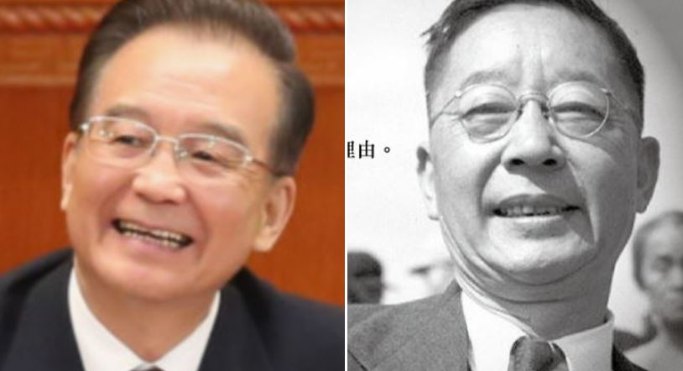
左边：温家宝 右边：老舍

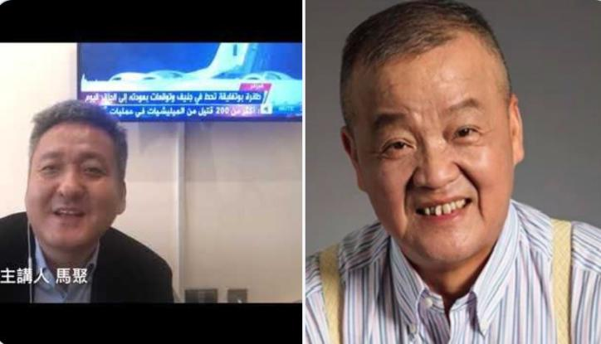
左：马明心七代苗裔马聚 右：马明哲（圣裔？）

境外明镜节目主持人马聚在张承志的《心灵史》作序，落款是：马明心七代苗裔。马聚作序里提到“哲合忍耶命运共同体”。这与习近平的“人类命运共同体”有什么关系？为什么哲合忍耶都喜欢用“共同体”这个词？

“共同体”是否与西方主导的New World Order世界政府有关？如果熟读“世界新秩序”理论，一句话概括就是：人类命运共同体。如果“人类命运共同体”建立在杀光汉族人的基础上，岂不是成马聚口中的：哲合忍耶命运共同体？为何习近平颁发“共和国英雄”奖章，外形和共济会项链雷同？

《心灵史》一书是张承志写的。张承志是“红卫兵”的发明人。某人告诉我，他爹叫张杰，是中国伊斯兰协会的头头，同时也是周恩来下面的特务头子。而周恩来侄女周秉宜曾经说过，周恩来是回族人。

周恩来侄女周秉宜曾经在2015年曾经在临海召开爱莲堂家族的会议，在会议上提出周恩来是咸阳王后代，咸阳王在宋神宗时期来中国避难。周恩来是默罕默德的子孙。

但是我认为周秉宜可能在说谎。因为周恩来的血统，极有可能来自于中东巴格达的犹太间谍家族：沙逊家族。后来他们家的人去做DNA检测，被闹得沸沸扬扬的黑人基因事件，那基因犹太人爱因斯坦也有，乃中东犹太基因也！

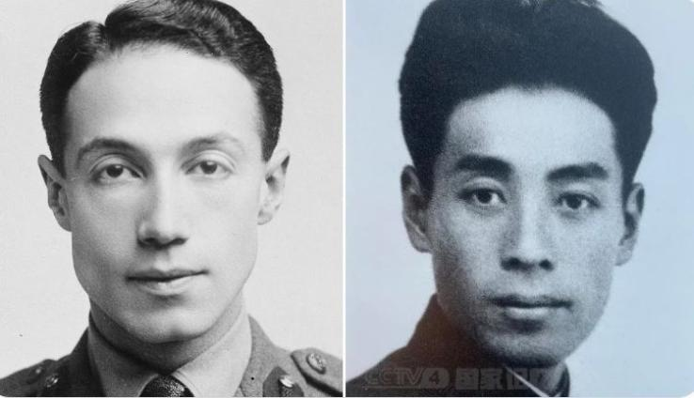
左边：菲利普. 沙逊 右边：周恩来

沙逊家族血脉，在党内估计还有：李富春、吴玉章、姚依林、冯雪峰等。在海外估计是有：以色列的内塔尼亚胡家族。

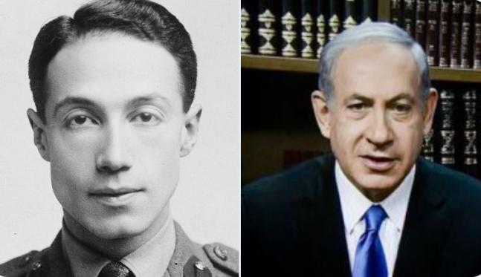
左边：菲利普. 沙逊 右边：内塔尼亚胡

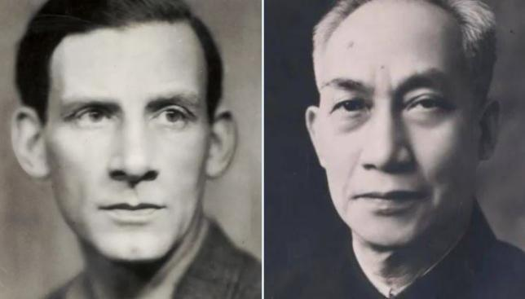
左边：Siegfried Sassoon 右边：吴玉章

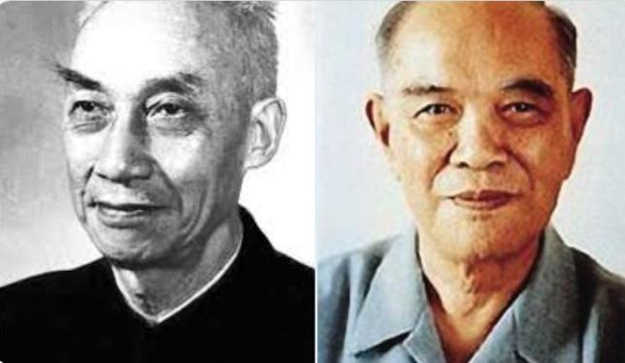
边：吴玉章 右边：姚依林

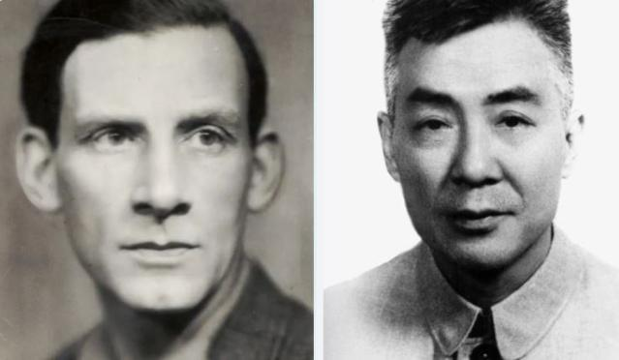
左边：Siegfried Sassoon 右边：冯雪峰

作为“看面相，抓特务”的专家，我深知面相基因非常的脆弱。女儿的面相可以像爸爸，不以Y染色体为纲。假设我在黑人国家与黑女人生育后代，只有50%汉人面相，等我孙子一代，只有25%汉人面相。等我孙子的儿子只有12.5%汉人的面相。你根本无法区分他与别的黑人有任何面相特征上的区别。

如果周恩来是咸阳王的后代，那么他的面相必然是“汉族面相”，怎么可能是长着浓浓的“伊斯兰大眉毛”？

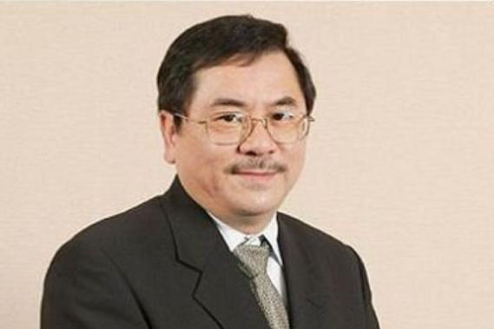
台湾前金管委的委员林忠正系阿拉伯人后代。其面相早已是“汉族面相”。

既然老回民都是汉族面相，那么这些“高鼻深目”的长着“伊斯兰面相”的人是从哪里来的呢？他们多是满清末期渗透进来的英国王室间谍。这些“间谍回民”主要集中在哲合忍耶。中共党内有“哲满联手，共灭汉族”现象实则“哲满一家”也。

这群人因为生理特征“高鼻深目”，所以对外说自己是“回族人”，利用汉族人对“色目人”刻板的印象蒙混过关。比如中共沙文汉家族，共产国际远东情报局的，对外声称自己是“回族人”。其实是境外间谍冒充的回族人。只要他祖先来华时间超过百年，早已混血成汉族面相，哪来的“高鼻深目”？

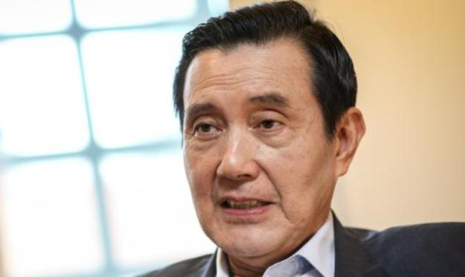
马英九的面部特征也是“假回族人”，祖上来华时间不超过百年

满洲帮红二代为何要往皇汉圈渗透间谍？而且渗透进来的都是“高鼻深目”的私生子战略间谍？中共红二代满洲帮为何要颠覆共产党？明明已经大权在握，却要自己推翻自己，脑子没毛病吧？

这就是“崖山之后无中国”的秘密：“伊斯兰换皮术”。

蒙古族乃是英国王室私生子间谍成吉思建立，成吉思很可能是英国金雀王朝亨利二世的私生子战略间谍。后文蒙古族源流里会讲述。满清与蒙古同源，故都是英国王室间谍血脉，后文在满族源流里会讲述。明朝王室，则是穆斯林家族。土耳其王室的档案《中国纪行》已经证明。

崖山之后无中国！蒙元、明朝、满清、国共两党，都是满洲帮伊斯兰血统，英国王室私生子间谍所建立！他们之所以要“自己推翻自己”，只不过是“伊斯兰换皮术”使然，眼看我们汉族人要掌握政权，就“自己推翻自己”以便建立一个新政权，继续奴役我们汉族人。

朱元璋是穆斯林，土耳其王室的文档《中国纪行》为证。朱元璋可能与哈布斯堡家族有血统联系。明朝王室成员的画像普遍有“伊斯兰大胡子”，汉族人哪儿来的伊斯兰大胡子？

汉族人是“黄袍加身”不是“龙袍加身”。《龙的传人》来自九十年代台湾洗脑歌。龙崇拜来自蒙元。蒙元，明朝，满清，都是穿龙袍的。《蒙鞑备录》中的记载“成吉思之仪卫……所坐乃金裹龙头胡床”。《黑鞑事略》亦载蒙古服饰“纹以日月龙凤”。宋蒙战争中杜杲率领的宋军击毙一个穿着“紫泥金团龙袍”的蒙古主将。英国间谍为何喜欢龙？为何龙又是至高无上象征？或与犹太教祭司的神蛇杖有关。世界卫生组织的LOGO就是神蛇杖。

“驱逐鞑虏、恢复中华”，“山河奄有中华地，日月重开大宋天”，是汉族白莲教口号。“鞑虏”是指鞑子和金虏。“蒙古族”是英国情报机关利用“解构主义政治学”解构出来的假民族，宋政府拒绝承认该假民族，故“驱逐鞑虏”而非“驱逐蒙古”。

翻阅朱元璋“战斗的一生”大部分篇幅都是带着“回民军”，勾结蒙古，夹击各路汉族反抗力量。朱元璋对汉族白莲教大屠杀后，窃取白莲教口号，建立由穆斯林统治中国的“伪汉本位国家”，继续奴役、欺诈汉族人。

明朝末年，汉族大臣架空王室，于是东北亚地区女真就莫名其妙的崛起。袁崇焕抗击女真，坏了伊斯兰朱家的“千年大计”被砍脑袋。

满清末年，汉族大臣架空满清王室。于是满族人自己开始推翻自己。清末革命组织背后都有满洲贵族的影子。

共产末年，汉族开始崛起要求政治改革。中共伊斯兰红二代又开始“自己推翻自己”的鬼把戏。

“伊斯兰换皮术”可以解释：为什么最近这几年，红二代团伙在不断的灭共的道理。他们准备仿照明朝，建立一个由伊斯兰控制的“伪汉本位国家”。这也是为什么，皇汉圈突然冒出一群“伊斯兰面相”的皇汉头子，嘴里絮絮叨叨：“三民主义皇汉”，“缅甸果敢明朝遗珠”，“明朝汉服”.....

明朝皇汉运动核心人物就是《明朝那些事儿》作者石悦。据传石悦是龚正小弟，龚正是刘鹤妹夫，刘鹤又是习近平的小弟。传石悦是习家私生子。习准备推翻共产党之后，扶植“哲合忍耶.石悦”当皇帝。

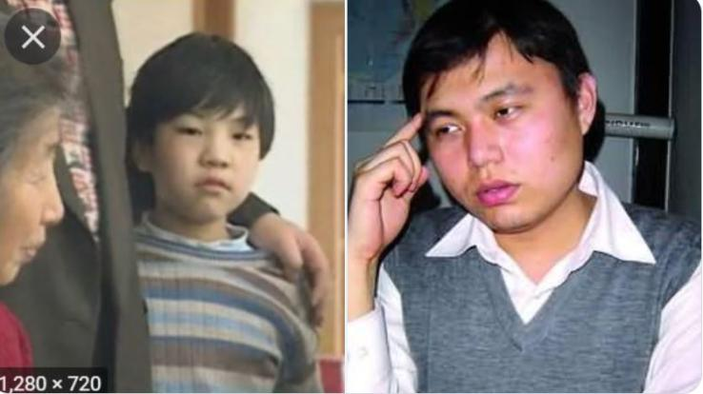
左：习家小孩。 右：石悦。

这个推翻共产党的计划叫做“第三次国共合作”，早在2013年我就已经听闻。国民党这边认为他们的地盘是外省人，而民进党的地盘是台湾本地人，所以未来迟早是民进党永久执政。为了延续党运，就必须要搞第三次国共合作，借习近平的手来推翻共产党。建立假民主时代，由国共两党轮流执政。我当时听闻之后极为鄙视。我想：你们连台湾自己的老巢都看不住，还他妈的想进攻我们大陆。所以我在2014年《华夏复国主义与第三共和国》这本书里面，对第三次国共合作的点评是嘲讽的口气：生病人与鬼商量。

美国前国防部长马蒂斯是满腹经纶的学者，又是情报专家。这个人的水平极高，是美国的国学大师，他一看就看出：习近平要重建明朝。

中共早期满洲帮老巢来自湖南的周南女学，这个学校可以说是伊斯兰间谍学校，是由明朝王室后裔朱剑凡建立的。其关联人包括毛泽东在内，几乎占领中共的半壁江山。马英九的妈妈也是周南女学出来的。

历史上哲合忍耶与满族勾结一起的种种迹象，我的研究显示：哲合忍耶，或就是“叶赫那拉”。因为满清政权就是英国王室战略情报分支，而当年的哲合忍耶的同治回乱有很多英国情报局的背影。

“哲合忍耶”的英文元音是 Jahriyyah 用英文念出来就是：叶赫亚拉，与“叶赫那拉”的音译其实超级接近。因为 Ja 打头的话发音并不是“哲”而是“牙”，或者“甲”。须知过去音译，并不是用普通话，而是采用广东话。这就是在标准新闻翻译中Trump 被翻译成“特朗普”而不是读音更接近的“川普”。比如：菲律宾的CEBU被翻译成“宿雾”，如果按照普通话翻译就是“塞布”。倘若用福建话读“宿雾”其实就是“塞布”。所以“牙”的读音其实更接近 Ya (叶)，因此：Jahriyyah 我认为就是指满族里面的叶赫那拉流派。

这也解释为什么哲合忍耶与满族有这么多的交集。阮铭为何叛国之后会和叶赫娜拉蔡英文的民进党搞一块。以及当年叶赫娜拉慈禧太后，在逃亡的时候，会将命交给董福祥的哲合忍耶叛军来保护。如果Jahriyyah就是叶赫娜拉，那么以上的疑点都可以得到解释。

- 伊斯兰新血换旧血

满洲帮私生子间谍网络缺点也很多：第一，血统间谍网人数不足。第二，血统间谍也有被反向渗透风险。第三，遗传疾病，低智商，不孕不育等问题。故每次“伊斯兰换皮术”，私生子间谍网都会“新血换旧血”。

新血换旧血有几个目的。第一，有利于潜伏，如果你被查到旧贵族后代，肯定是不好的。第二，旧血脉放在外面几代人，换新血防止反向渗透。第三，解决杂种劣势问题。

满清“自己推翻自己”的时候，引入哲合忍耶。这些私生子间谍“新血换旧血”也导致中共的红一代，都是伊斯兰大鼻子，伊斯兰大眉毛。共党红二代“自己推翻自己”的时候，伊斯兰换皮术依旧沿用惯例：“新血换旧血”。

“高鼻深目”的林钢

中共国安部门早期渗透到我们皇汉圈的间谍团伙，都有一个规律，都长着“伊斯兰面相”。其实是“伊斯兰换皮术”中的“新血换旧血”......

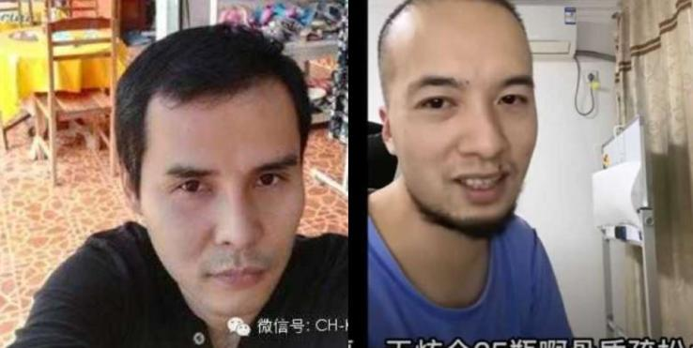
左：林钢 右：辛吉飞
为何与食物相关的网红都有哲合忍耶黑帽背景？为何辛吉飞的避难地选择在杭州？杭州国安才是保护伞？

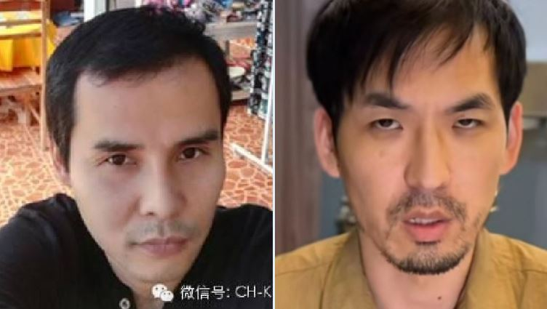
左：林钢 右：铁头打假
可以这么判断：所有的网红背后都是有犹太间谍网络的。
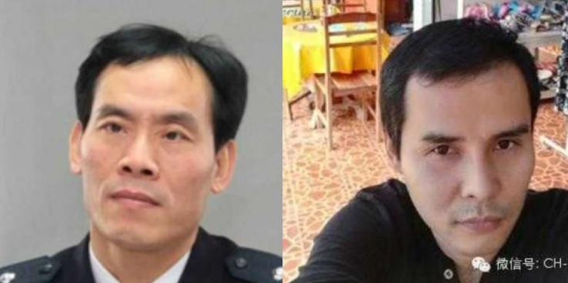
右：林钢 左：上海国安局长黄宝坤

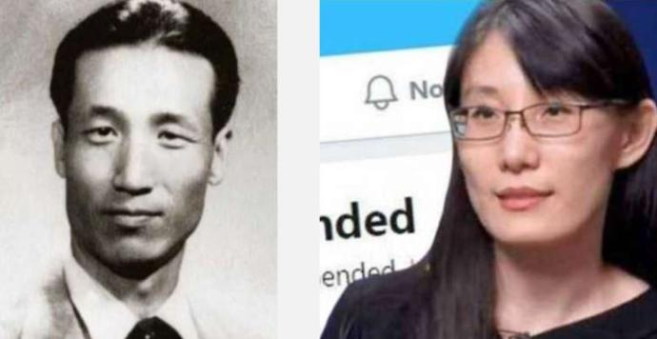
左边：阎又文 右边：郭文贵团伙阎丽梦

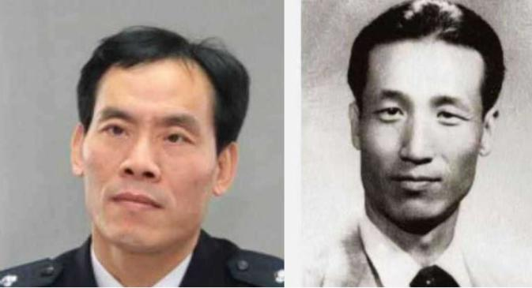
左边：黄宝坤 右边：阎又文

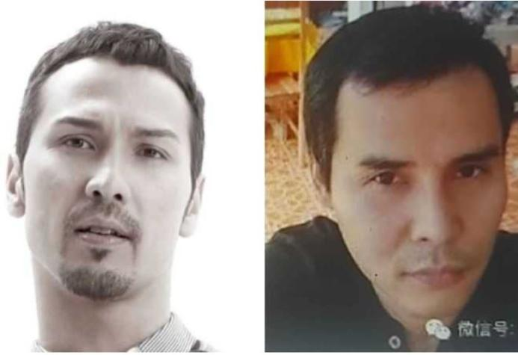
左边：歌手Soler 右边：林钢
Soler父亲为意大利人母亲为克伦人。根据面相学遗传特征以及英国间谍陶然士研究，克伦人应当是犹太人也就是羌人的后代。

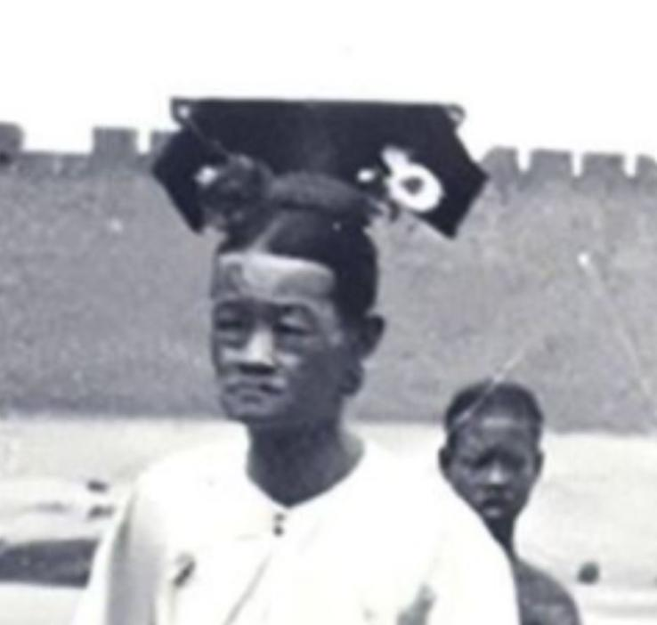
图为长着“马云面相”的满清格格。马云被认为是陈云私生子，陈云被认为是犹太人。那只能说“犹太格格”本就是满清的血统来源。长得同样“马云面相”的艾未未的爹艾青也应是这个血统，他和川岛芳子的妹妹关系不错。

“新血换旧血”可能是为解决：生殖隔离问题。

根据生物学，杂交会产生大量废品，杂交水稻其实是在基因突变中寻找恰好高产的那种。比如满族袁隆平干的就是筛选杂交水稻的工作。几万个后代，也许只有一个后代是好的。再将这个好稻子进行无性繁殖，最后造出稻种销售给农民。即便如此，杂交水稻依旧会受到不孕不育等问题的困扰，其性状难以稳定遗传，农民都知道，杂交水稻是不能留种子的。否则种植出来的稻子都是歪瓜劣枣。杂交水稻可以废品丢弃。杂交人类，怎么丢弃废品？

根据我对中共私生子的研究发现，这群人都存在杂交后的遗传生理缺陷、精神障碍。有小小年纪，就得糖尿病的。有小小年纪，就智商发育不足的。性格上也充满暴力冲动，缺乏理性。几乎没有一个人读的进书，各个都是小学博士，还存在生殖泌尿系统发育不全，不孕不育等问题。所以，我判断英国王室战略间谍血脉，在满清统治的两百多年里应已“新血换旧血”多次。要不然查尔斯与溥仪不会长得这么像。

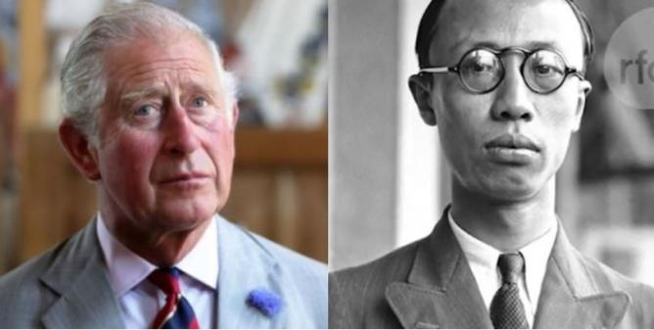
左边：查尔斯 右边：溥仪

“混血儿优势”完全是西方势力的谎言。菲律宾老华侨族内通婚，他们发现跨种族杂交的后代，会将两个民族的糟粕集于一身。

物种之间基因差别过大，后代就会不孕不育。比如：驴和马可生骡，但骡子无法生出小骡子。中国出现的大规模不孕不育现象，可能与改革开放人口大流动有关。过去农业社会婚配，基因非常的稳定。而改革开放人口大流动，导致北京人和云南人结婚这样的现象变得非常普遍。跨种族性交第二代容易出现生殖隔离。不孕不育医院出现在2000年之后。这个时间点恰好吻合。

- 伊斯兰练练手

看过我写的《华夏复国主义与第三共和国》一书的人都会发现，里面有非常多的骂国民党的话。其实最早写该书是在2014年，那时候并没有太多骂国民党的话，等到2015年修编的时候，对三民主义的唾骂增加很多。这中间的故事背景，涉及到皇汉圈的内斗。

这群新冒出来的三民主义皇汉，背后有台湾情报局，有国安部，有国保警察做靠山，总后台传闻就是习近平。本来皇汉圈“井水不犯河水”。但这群王八蛋超级没有武德，吃相极为难看。

他们那“三民主义”是臭大街的，自己产品不好卖不掉。怨不得别人。但是他们仗着自己后台背景大，强迫别人信仰三民主义。你要是观点与他们相违背怎么办呢？轻则让网信办删你账户，重则让国保警察来搞你。当时皇汉网有个研究国民党“黑历史”的人就被国保搞了。最终皇汉圈的矛盾还是搞到我头上。

这事情就要扯到2015年的果敢战争。有传闻董金荣派遣一个杭州的林钢作为皇汉头子，林钢此人据说是浙江石浦的，也有说他是广西的。他此前和我们皇汉圈没半毛钱关系，从来没见过他。此人有国安部的保护伞，违法犯罪的时候我们大家去举报他都没用。面相长得比回族还回族。

面相比回族还回族的“汉民族头子”

当时国安部故意放水缅甸果敢同盟军在国内进行宣传和筹款，彭家声和耿志远的关系贼好。果敢战争的全程都是以“煽动汉民族主义”为政治宣传。煽动的势力有两个。一个是总参的“凤凰网”。另一个就是林钢为首的煽动团伙，在百度贴吧负责煽动。

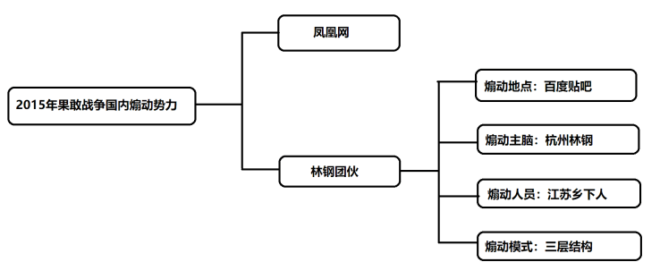

林钢的煽动汉民族主义的活动，主要是在百度的贴吧（缅北吧），其煽动人员主要是“江苏的乡下人”，比如：常熟，常州，宿迁，盐城等地方的人。其宣传的手法是“三层宣传法”。第一层是林钢，第二层是骨干，第三层就是海量的水军。“三层宣传法”案例如下：林钢骂我是周汉奸，他偷偷地发一句“周明锋是汉奸”，发出几分钟就删除了。第二层骨干人员是“实时”对他的言论监控的。第二层骨干人员“心领神会”之后开始大放厥词“周明锋是汉奸”，第三层宣传人员再将这种声音放大。

后来这些“江苏乡下人”特务出现在纽约的郭文贵团伙，并且郭文贵也是采用这种“三层宣传法”进行煽动。郭文贵点炮，然后他的骨干人员：路德社的王定刚就开始“心领神会”的深化主题。然后第三层“小蚂蚁”们将路德社的声音放大。后有情报人员告诉我这群“江苏乡下人特务”可能与已经被抓捕的江苏国安局长的满族人王立科有关系。

满族人王立科，经常给孙立军送“小海鲜”。甚至连傅政华都要拍孙立军马屁。.孙立军的来头可是不小。王立科知道该拍谁的马屁。

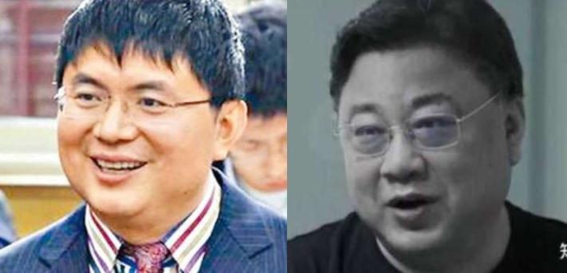
瓜尔佳.肖建华与孙立军，是同一个血统？

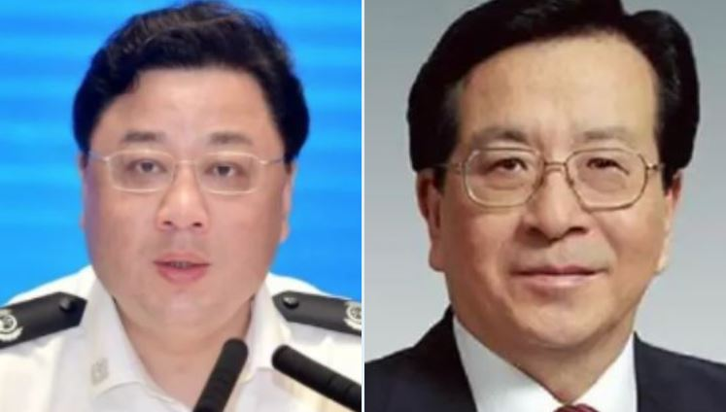
左边：孙立军 右边：曾庆红

林钢为什么会出现在杭州？杭州国安是叛国基地？这与杭州的历史有关！前公安部长王芳与杭州关系密切。王芳，王震两位满洲帮大佬，据说是法轮功的总后台。倘若实属则江泽民应是法轮功真正大老板。杭州，浙江省的历届领导人都是由“满洲帮”：东北系，航天系、哲合忍耶系、外交系担任，几乎没有什么汉族势力。杭州以及浙江省是“满洲帮老巢”，比东三省还要纯粹。浙江杭州公安，国安高层被渗透美国中央情报局间谍，属于历史遗留问题。因为浙江省还是军统的老巢，军统实则为青帮人员，青帮是满清退伍军人组织。也就是说军统是满洲帮情报网。这支间谍力量可能规模达到百十万之巨。共产党后期的镇压反革命，文革，都没有伤及军统脉络。外界所谓浙江帮是习近平的一条狗。在我看来习近平才是浙江帮的一条狗。

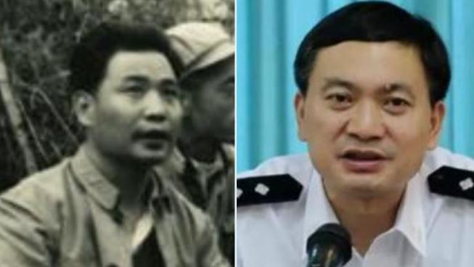
左边：前公安部长王芳 右边：叶寒冰

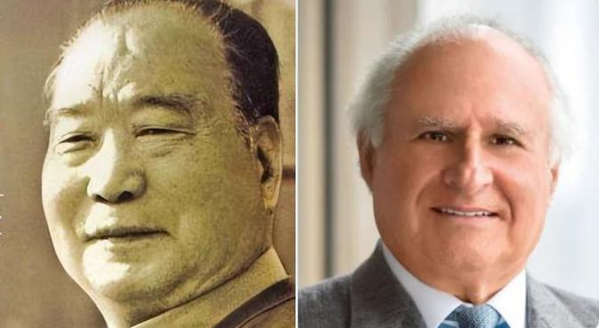
左边：前公安部长王芳 右边：嘉道理
王芳应是嘉道理家族犹太人血统，所以他可以在制造民运、法轮功之后还安然无恙。邓小平，江泽民，应都是嘉道理家族的血脉。

林钢这样的人物出现在杭州，便也在常理之中。果敢同盟军负责联络人曾告诉我：与果敢同盟军联络到人里面，几乎都是你们杭州的。传闻缅甸军情局曾调查过林钢，还顺藤摸瓜挖出一个浙江省政府的间谍窝案。至今这些间谍可能已经爬到中央高层，敏昂来手捏中共高层的把柄。

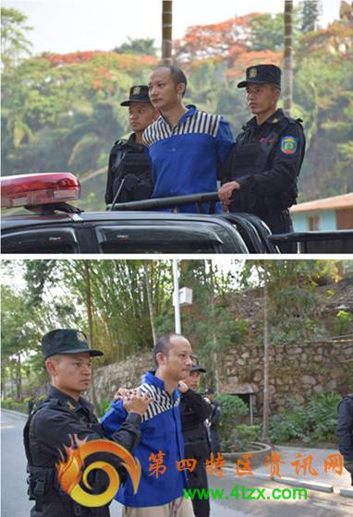
林钢团伙骨干“李剁手”（刘何健）被抓捕

杭州国安可能在埃及有据点。林钢后来因为其团伙骨干参与绑架杀人案，公安当时要找他。他一度流亡到埃及过。而岳阳国安的满独分子，曾经凭空捏造一个“汉族独立”用于栽赃皇汉。
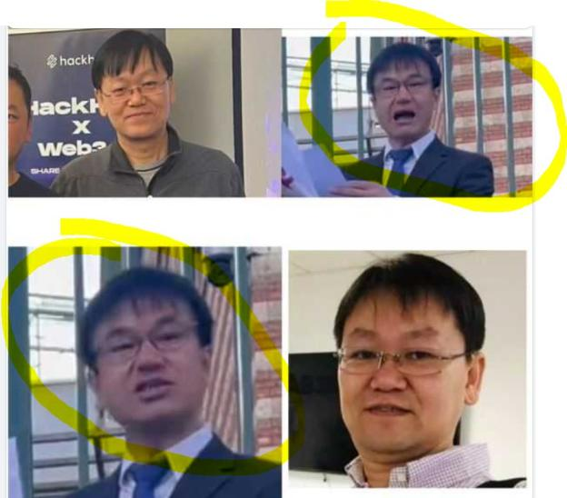
王兆清（黄圈画出）与前360员工张磊，可能都是中共满洲帮私生子战略间谍

“汉族独立”的王兆清可能就是他们国安的人。王兆清在荷兰搞的“汉族独立”应由“潘露”接应。王兆清出国路线非常诡异。他并不是杭州人，却是从杭州起飞去埃及，再从埃及去荷兰。你看看，“杭州，埃及”又出现关联。初步判断王兆清应该是从杭州国安部人肉带情报去“埃及据点”。完成传情报的任务后再去荷兰搞“汉族独立”。

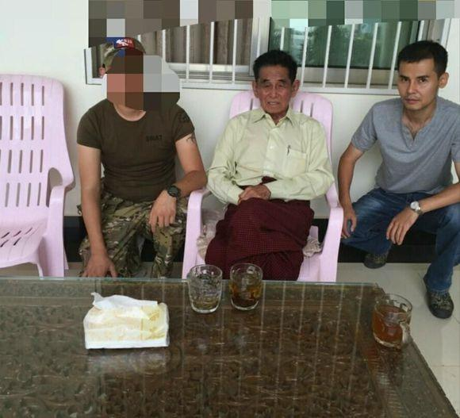
中间为彭家声， 右边为林钢

郭文贵的那些特务团伙，当时是林钢指挥的，背后可能是国安部和习近平团伙做靠山。林钢那时候风头可劲呢！把所有的皇汉人士都“修理”一顿！其中当然也包括我，当然他修理的不仅是我们这些老百姓，陕西秦健觉得自己是国安人员，就出面骂几句林钢。结果没多久他的国安证就被林钢团伙晒在百度贴吧。

林钢应该与习近平团伙有关联，后期他指挥的那群江苏小特务，就是郭文贵的蚂蚁帮。而指挥郭文贵蚂蚁帮的我通过推特的大数据分析出有四个人：1. 李金山，2. 李颖，3. 刘凤纲（加拿大的一个牧师），4. 吴哲夫（背景不明）。其中的李金山就是习近平家族的世交，头上有一根满洲独立的金钱鼠尾鞭的那个画家。李颖就是后来国安部策划的白纸革命中赫赫有名的那个“李老师”，而李颖可能是李金山的私生子。

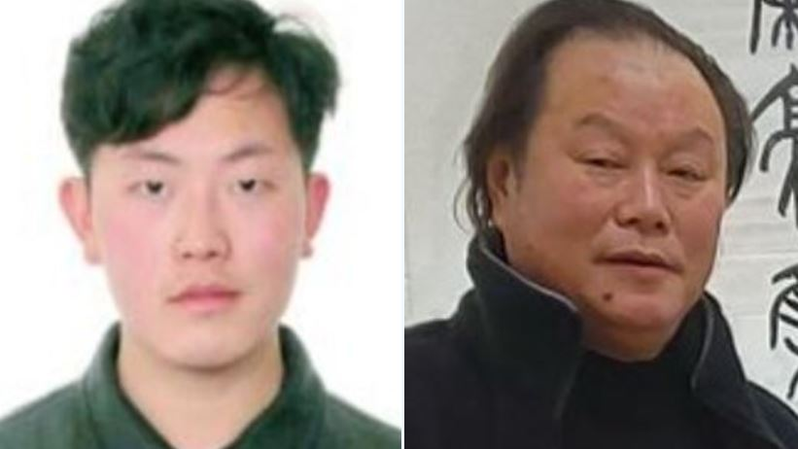
左边：李颖（李老师不是你老师） 右边：李金山画家

林钢整人的动机圈内众说纷纭。因为很难用犯罪学心理学来解释。根据战略情报学研究，这叫做“伊斯兰练练手”。

郭文贵团伙曾派国安来搞我，结果路德社和国安关系被我切了。满洲帮没有“肉喇叭”，于是又推出“战鹰大卫”。没想到这只肉喇叭出师未捷身先死，大卫的老婆被抓到，居然是清华大学朱令投毒案的主角：孙维女士。

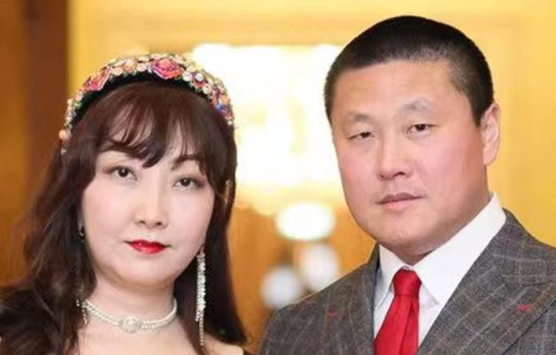
大卫夫妇

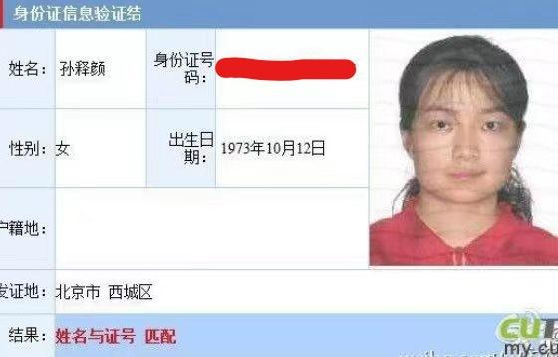
当年由满洲帮老大江泽民保下的孙维

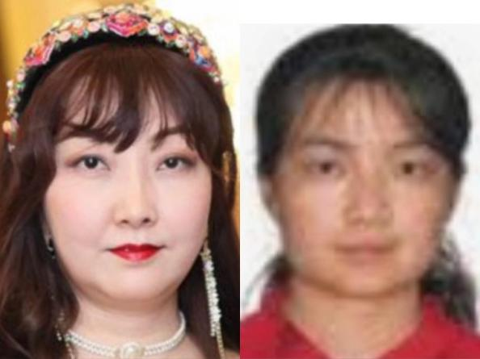
原来孙维已经是中共满洲帮红二代私生子灭共团伙一员

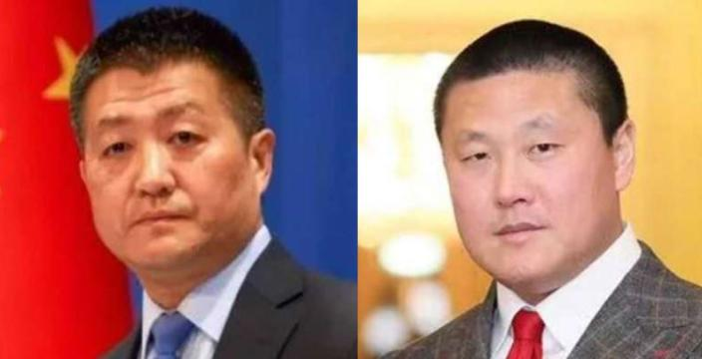
陆康与大卫有血脉联系？

孙维在清华大学朱令投毒案中，曾被认为是投毒主谋。其动机被解释为嫉妒。可是嫉妒的人多呢，是不是每个人都要杀掉？这个解释显然没有说服力。

习仲勋曾经在“三师毒案”中对中学的教师食堂投毒过。文革期间党中央对他调查时，他说投毒理由是：老师反对学生闹革命。老师，手无缚鸡之力，根本不是革命的阻碍。习仲勋的投毒动机至今还是谜团。习近平喜欢搞投毒暗杀活动，其实就是他们家祖传。

这些“投毒行为”无厘头、无怨无仇、找不到合理犯罪动机。实则乃是欧美精英组织经常玩的游戏。秘密结社的精英组织，经常的干伤天害理之事：强奸幼女、活人献祭、灵魂烹饪，其受害者都无怨无仇。这种犯罪行为，背后有很深的逻辑。这种手法叫做“伊斯兰练练手”。

满洲帮间谍网需要培养心狠手辣的性格。就必须杀人“练练手”，受害者当然不需要有私人矛盾，因为他只是用来练练手的。秘密结社组织内部，并不是绝对稳定。通过干伤天害理之事让内部不稳定的成员自己暴露，使秘密结社组织更加稳固，就是伊斯兰练练手的深层逻辑。类似电脑游戏上线之前的“内测”工作，通过内测，找出BUG，

根据“公民老黑”爆料，杭州有一群政府官员的后代，在效仿共济会秘密结社。看准哪个女的漂亮就叫警察抓捕她老公，栽赃一个嫖娼罪。然后趁女士悲伤的时候开着跑车去追求她。这种玩法其实就是海外精英组织的搞法，找个倒霉蛋“伊斯兰练练手”。如果你接触过精英组织便会知道什么叫做活人献祭、玩幼女，Soul Cookie，捕猎游戏... 发生在杭州这个满洲帮老巢，一点都不意外。毕竟杭州是发生过林生斌案的地方。我家乡开始与世界接轨，玩活人献祭。杭州有一栋据说居住2万人的网红居民楼，如果未来不出意外的话，这栋楼会发生诡异的火灾，是搞活人献祭。

真正玩过精英组织的人，看《沉默的羔羊》就会深有感触。原来美国也有红二代，且美国红二代奸淫幼女，杀人放火，秘密结社，无恶不作，与中共红二代比起来，有过之而无不及。我告诉你们美国也有活摘器官：很多捐献器官的傻逼，没啥社会背景的，都会死于非命。这几年中国乱象迭出：《女大学生骑电瓶车摔死器官救活五个人》，这些令人发指的糟粕都是从美国传过来的，在美国只要你填写器官捐赠的协议书，那么你的意外死亡的概率将会提升2000%，那些跪舔美国屁眼的知识分子和改革派，即没有玩过精英组织，也不愿意承认这一点。

中共的红二代满洲帮，作为英国王室的私生子战略间谍，他们这几年做的事情，我算是看明白了，就是想把中国变成第二个邪恶的美国。这几年中国出现的各种匪夷所思，令人发指的邪恶事情，玩过精英组织的人都明白怎么回事。这些都是他们境外亲戚玩剩下的东西。

美国才是真正需要政治改革的国家。以美国现有体制不可能做任何的改革。所以美国必然走“文革模式”直到内战。从斯诺登揭露“黑材料”，到两党搞白人右翼和黑命贵“发动群众斗争群众”，到国会山事件的“砸烂公检法”，离美国内战“武斗”也就不远了。

朱令投毒案之后，铊投毒在中国极为普遍，其广度远远超过你们的想象。2011年冒出来的“阴滋病”卷入钟南山和卫生部，他们公然造假。其实根本不存在阴性艾滋病。很可能是中共满洲帮私生子间谍，利用小剂量的铊投毒，伊斯兰练练手。艾滋病只有在晚期才会出现激烈症状，而阴滋病在早期就已经出现类似症状，显然是不合理的。且这些人极为难受，难受到要去上访。而小剂量的铊中毒，会造成CD4细胞下降以及疼痛。CD4细胞下降，恰恰就是艾滋病的症状。

初步分析，阴滋病可能是中共国安部的满洲帮私生子间谍对我国的科技人员进行投毒，因为受害者普遍是科技精英。包括陈天桥，也有一次被投毒，他和我一样，疼痛到晕厥。而国安部帮助CIA灭汉族科技精英是有前科的。方舟子在美国的朋友曾告诉我，方舟子和北京国安合作，故意搞神经科学家肖传国，逼着肖传国离开中国。

无论是倒霉的朱令，还是富平中学的倒霉老师，都与投毒当事人毫无私人矛盾。他们受害纯属“伊斯兰练练手”。投毒这种东西是会遗传的。我2016年6月份就准确预测：未来会有一种“类似SARS这样的奇怪病毒”。2019年的新冠是史无前例的“伊斯兰练练手”。拒绝疫苗的黑人国家领袖死于非命。试图揭露疫苗真相的科学家死于非命。在我看来是“世界政府”级别的“伊斯兰练练手”。大型游戏要上线之前的“内测”。言下之意就是说，疫情只是测试，疫情之后各种大灾难才会真正上演，人类命运共同体，是建立在“累累白骨”之上的。

我认为林钢的面相，是英国王室后裔和中国女人操逼生育下来的后裔。因为中共满洲帮红二代要推翻共产党进行“伊斯兰换皮术”，所以“新血换旧血”的过程中，他就是“新血”。是满洲帮红二代推翻共产党之后的未来之星。所以国安部才这么帮他。而他的“动机诡异”的搞人行为，已经脱离犯罪心理学的范畴，不过是在“伊斯兰练练手”而已。

可惜他练到我周明锋头上，显然是找错对象。我和他在网络上对战起来，一直闹到要派遣“果敢暗杀队”，来灭掉我这个“周汉奸”。结果暗杀队真的来了，对我的车辆进行破坏。

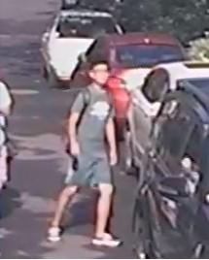
监控抓拍到的“暗杀队”

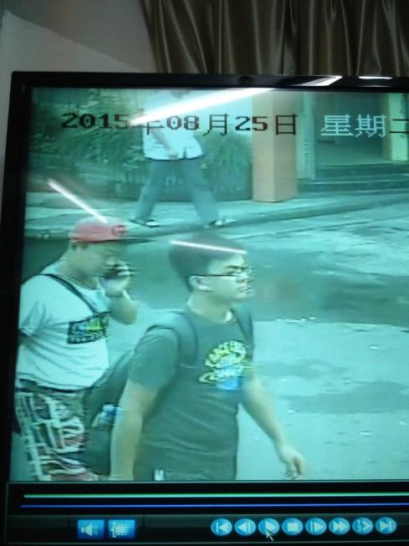
暗杀队和远程指挥的小红帽

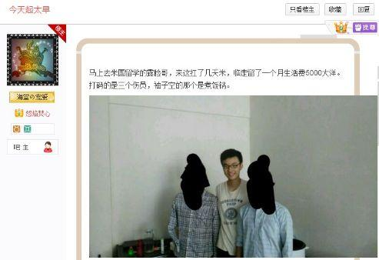
林钢团伙的骨干发动贴，原来是杭州人

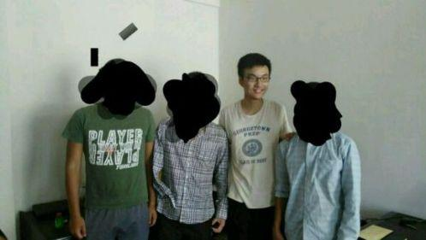
暗杀队和果敢同盟军战士合影

“暗杀队”以及对我车辆的刹车系统动手脚，这些行为都没有吓到我。咱根本没吃他这一套。林钢这王八蛋也就拿我没辙，被我追着打。

终于，在三个月之后，杭州西湖区国保大队，未经政府立案，在我毫无违法乱纪的前提下，非法来我家里抓捕我。导致我被迫流亡菲律宾。

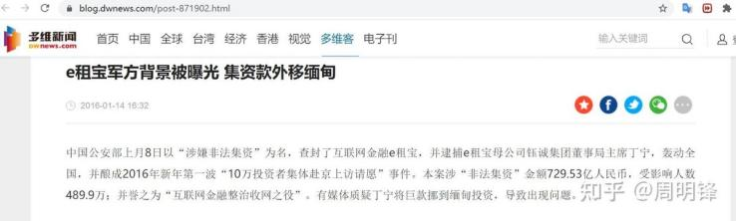这篇文章将丁宁与耿志远关系捅破

我是2016年1月12日流亡到菲律宾的。两天之后《多维网》报道将果敢促进会的丁宁和耿志远关系捅破。E租宝案让耿志远和习近平与CIA部队果敢同盟军产生“强证据联系”。

扒一扒我家乡杭州的间谍网！

中央老是说我们浙江省妖怪事情多。杭州能成为“满洲帮的老巢”也是不意外的，表面上杭州市的伊斯兰势力、满族势力、非常的猖狂。其实这些宗教、民族的伪装背后，都是“犹太间谍网”。

犹太人早在满清时期就在江、浙、沪、皖、闽撒了很多的精子，等这些精子开支散叶之后。才和满清政府策划战争开埠。上海滩之所以迎来沙逊和嘉道理家族，那是因为他们早已开枝散叶，开埠上海不过是来输血壮大的。这也是为什么，你可以找到何鸿燊面相的慈禧太后，马云面相的满清格格。绍兴俞家，周恩来家族，早已在上海开埠之前就已经渗透出“极大规模”。林钢指挥的那群“江苏小特务”后来去郭文贵团伙。懂行的人大致也明白这些“江苏小特务”血统也绝对是不一般的：犹太血统。

犹太间谍在全球渗透都是采用：波兰模式。

犹太人渗透波兰的时候：上到高官、政客、法官、权贵、媒体、甚至反对派；下到大街上指挥交通的警察。全部都是犹太人。苏联当时枪毙上万波兰军官，其实不是波兰原住民，而是犹太鬼子。你想连基层的警察都是犹太人，高层的军官能不是犹太人？

所谓的“波兰模式”其实就是“全面渗透”的意思。赶得早的，还能把局长、法官、权贵的茅坑分给你。等茅坑全部占领完后，下一代的私生子间谍，只能安排基层警察这样的岗位。反正你爱干不干，你不爱干，有的是私生子在后面排队。

目前犹太鬼子已经对中共进行“波兰模式”的渗透。何以见得？类似马云那代人，还能分你个“商业大亨”做做。赶得晚的，张焱只能去搞诈骗、佘智江只能去噶腰子、林生斌只能去做网红，你还别看不起网红。现在连网红这个茅坑都内卷了。所以把杭州市的共产党全部枪毙干净，基本上冤枉的概率不高。死的都是犹太鬼子，极少有杭州汉族原住民。现在杭州大街上的警察都是犹太面相了。

犹太鬼子为何要用“波兰模式”进行渗透？

我在菲律宾也亲见所谓“满洲帮间谍网”对菲律宾政府渗透，这些自称祖上华人的团伙，与满清有千丝万缕的联系，实则背景是犹太人。他们对菲律宾政府的渗透就是“每个茅坑都不放过”。我大致理解“波兰模式”之由来。首先，他们的智商非常低，但贵有自知之明。他们极为恐惧汉族人的智商。所以采用“用数量换质量”的策略。也就是说犹太间谍网一旦在某地生根发芽、最终结果是马路上的交警都会换成他们自己人。只有在“全部都是他们的人”的情况下，他们才具有“可控性”和“安全感”。

东北朋友对我们浙江人极为不满，说你们“浙江官员”把当地搞得一团乱麻，简直是中国的犹太人。这个黑锅我们浙江人不背。他们不是“中国的犹太人”而是“正宗的犹太人”，河南隧道的水灾他们故意制造巨大伤亡，不过是在做“活人献祭”。杭州有一个网红大楼居住两万人，那楼以后估计会火灾，也是用作活人献祭的。他们只是渗透到杭州的犹太间谍，理论上连中国人都不是。凭什么要我们浙江人来背黑锅？我们浙江人离他们最近，我们才是真正受害者。我本人就快发财的时候，被犹太间谍嫌疑人马云给灭了。否则我现在早就公司上市，游艇飞机的，早就在美国享受人生了。何苦如此穷困？

习近平背后的“之江新军”、“闽江新军”，实则是“犹太新军”。习近平上台之后，他也投桃报李，你看他提拔的都是犹太帮官员为主。

要清理杭州的境外间谍网，必须要将所有共产党全部杀光，预计错杀率在10%至20%之间，80%的枪毙是歪打正着的。这需要中央有“壮士断腕”的勇气和决心。

满洲由于背靠俄国，是满洲帮的后方基地。江浙沪包邮区才是满洲帮的前沿阵地。这就是为什么中共内部的满洲帮间谍团伙，即与江浙沪有关，又与满洲有关的道理。比如：周恩来，林枫等。你会发现郭文贵案中的特务脉络，也是体现这个规律：江苏、浙江、东北，都是连在一起的。

咱们就来扒扒“包邮区”的犹太间谍网嫌疑人列表：

浙江：绍兴俞家（俞正声，俞大维），嘉道理家族犹太人
浙江：吴稚晖，嘉道理家族犹太人
浙江：蔡元培，沙逊家族犹太人
浙江：鲁迅，嘉道理家族犹太人
浙江：周恩来、戴笠，沙逊家族犹太人
浙江：蒋介石，何仕文家族犹太人
浙江：沈醉，军统特务头子，嘉道理家族犹太人
浙江：王芳、叶寒冰，嘉道理家族犹太人
浙江：罗杰（杭州公安局长）、王洪文、沙逊家族犹太人
浙江：博古、鲁冠球、基辛格家族犹太人
浙江：马云，陈云，金庸，嘉道理家族犹太人
浙江：马云爸爸马来法，沙逊家族犹太人
浙江：马云徒弟孙宇晨，托洛斯基家族犹太人
浙江：林枫，杭州前市长，托洛斯基家族犹太人
浙江：冯雪峰，沙逊家族犹太人
浙江：林钢，何仕文家族犹太人
浙江：黄宝坤，何仕文家族犹太人
浙江：冯文彬，嘉道理家族犹太人
浙江：李强，嘉道理家族犹太人
浙江：夏宝龙，嘉道理家族犹太人
上海：老兵莱昂，沙逊家族犹太人
上海：江泽民，嘉道理家族犹太人
上海：龚正，托洛斯基家族犹太人
上海：张文宏，嘉道理家族犹太人
江苏：陈光标，沙逊家族犹太人
江苏：潘露，托洛斯基家族犹太人
江苏：林枫弟弟王尧山，托洛斯基家族犹太人
安徽：陈独秀，沙逊家族犹太人
安徽：王明，托洛斯基家族犹太人
安徽：辛瀚年，托洛斯基家族犹太人
.......

11.伊斯兰假装战争屠杀原住民术

2013年后老皇汉消失很多，我则选择继续战斗。我参与皇汉运动是为“造药”。正愁找不到机会。

2015年果敢战争发生。我有幸结识一位“黄石老人”。此人自称前“中央特科人员”，缅甸军方顾问，他是战争大师。此人收我为徒弟，向我传授“战争秘术”，后面以“师傅”称呼他。

彼时，张亮是guogan81.com管理员、果敢促进会成员、同盟军联络官、同时也是我的粉丝。战争开打之时，同盟军与皇汉矛盾很大。

最早以“汉民族主义”骗皇汉加入同盟军，我早有怀疑之心。早两年我就去信问：“如若打下果敢，能否将本属于中国的领土，挂在我智库名下。等中国民主化之后，再转交给中国政府”。对方回复很干脆：“我们是缅甸人，不可以分裂缅甸的领土”。既然是缅甸人，为何要我们中国人打仗？我把这事捅到“皇汉圈”内，张亮也觉得我有道理。

guogan81.com是张亮管理的半官方论坛，经常发布一些军事独家消息。各国情报圈人士都在游荡。包括缅甸军情局、中国国安部、台湾情报局、中央情报局等。说是“特务论坛”一点都不为过。

战争伊始，同盟军“连连得胜”；白所成及缅军“节节败退”。以我对同盟军的了解感觉不正常。后发现俘虏都是壮丁，枪都是锈迹斑斑。我便明白：“同盟军，白所成，缅军”，三个是一伙的。他们三个演戏给大家看呢。

战争的三方居然是一伙的！大家看到“水这么深”，其实也不要惊讶。这叫做“伊斯兰假装战争屠杀原住民术”，缅甸的果敢战争、第一次世界大战、第二次世界大战、同治回乱、太平天国、国共两党的内战、中共内斗、包括最近的乌克兰战争，都是这种套路。英国王室玩这个“老套路”已经很久。

第一次世界大战，就是英国王室的“表姐们、堂哥们”之间的战争，他们自己人好好的，死的全部都是欧洲的白人原住民。当年国共两党内战，高层都是满洲帮，两边其实都是一伙的，所谓国共内战，不过是两边借战争种族屠杀汉族原住民。所谓中共内斗是满洲帮联手灭掉汉族共产党。

乌克兰战争也一样。乌克兰总统血统从面相看应来自希特勒，罗斯柴尔德家族乃“英系犹太人”。俄罗斯总统普京其血统应来自洛克菲勒家族，而洛克菲勒家族血脉来自英国王室。

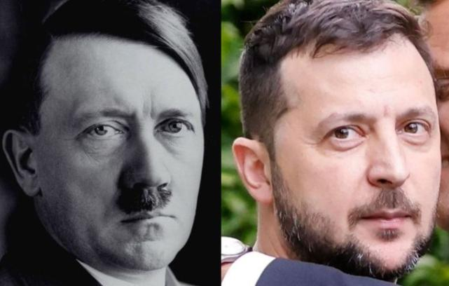
左：希特勒 右：乌克兰总统泽连斯基

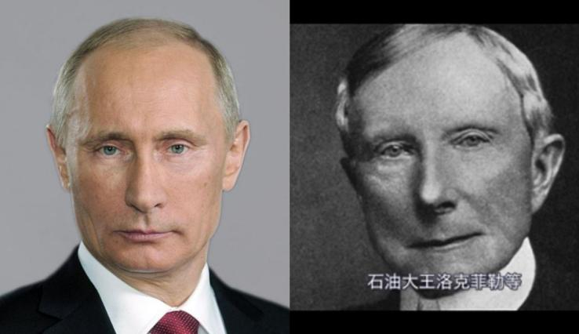
左：普京 右：洛克菲勒

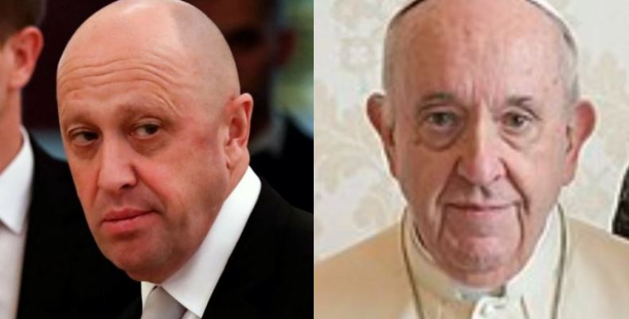
左边：瓦格纳的普里戈津 右边：教皇
这就是为什么教皇要支持俄罗斯的道理，而共产主义就是天主教耶稣会的杰作

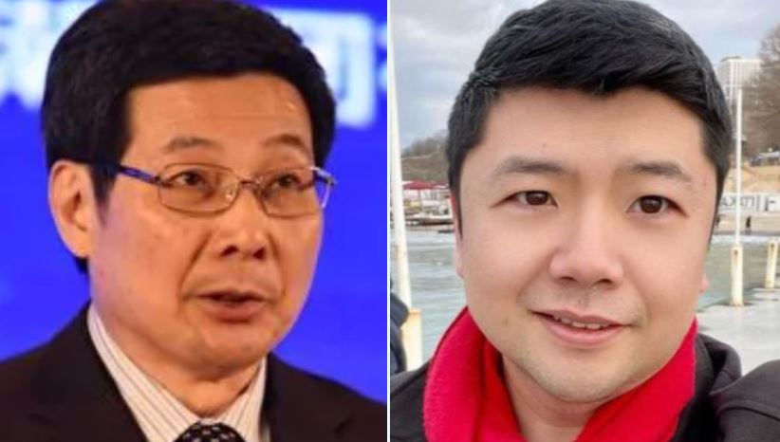
左边：网信办庄荣文 右边：乌克兰王吉贤

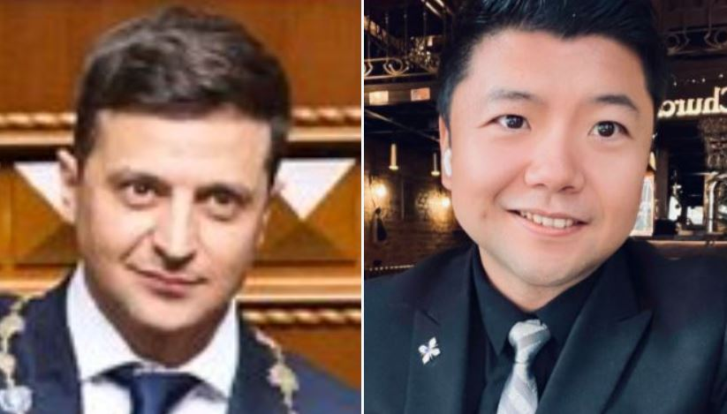
左边：泽连斯基 右边：乌克兰王吉贤
乌克兰情报机关估计也已经盯上王吉贤，他遭受到的拷问，注射药水，都是以准间谍罪的标准进行的。

也就是说，俄乌战争双方领导人都是一伙的。不过是借这个战争诱惑中国入“战略陷阱”。顺便借战争屠杀乌克兰和俄罗斯的白人原住民。美国、澳大利亚、新西兰、加拿大，这几个国家都是屠杀原住民之后建立的。正所谓：没有种族灭绝，何来五眼联盟？

满清时期的“同治回乱”，“太平天国”都是打这种“假战争”。不过是“伊斯兰伪造战争，屠杀原住民术”，两边都是一伙的，借机屠杀汉族人而已。

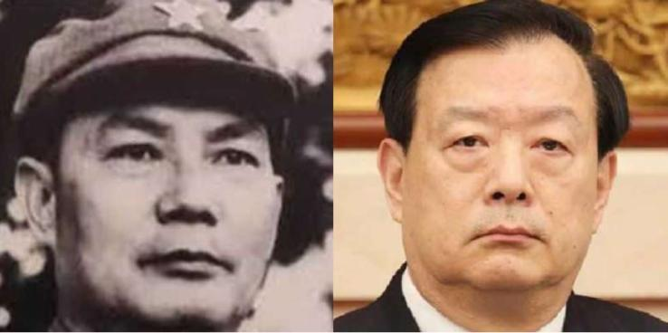
左边：叶剑英 右边：夏宝龙（疑似嘉道理家族犹太人）

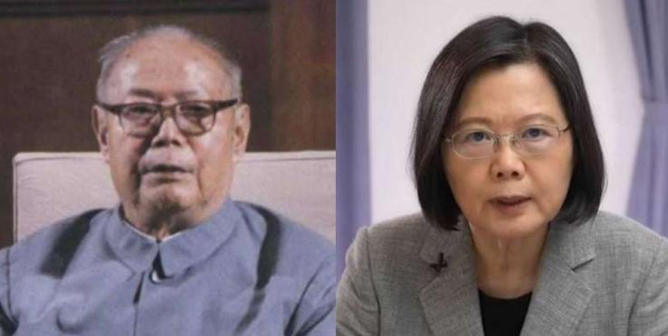
左边：叶剑英 右边：蔡英文（疑似嘉道理家族犹太人）

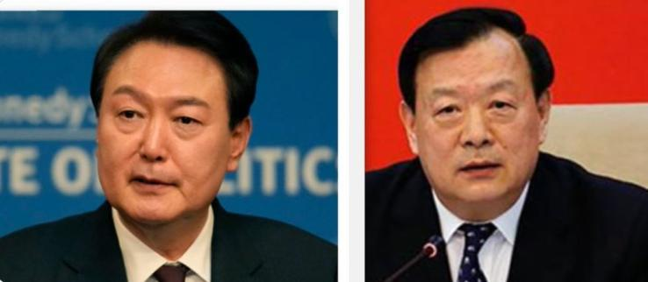
左边：尹锡悦 右边：夏宝龙

左边：嘉道理 右边：叶剑英

习近平整天想打台湾，为什么他有这个执念？因为台湾那边的蔡英文很可能是来自叶剑英家族，也是满洲帮团伙。两边都是一伙的。一旦台海战争开打，死伤的都是两岸的汉族人。不过是又一场“伊斯兰假借战争屠杀原住民术”。两岸情报人员弟子向“白莲教秘密灌顶术”求法，白莲大法让台湾当局识破阴谋，可能已经在搞蔡英文。这就是为什么习近平不再提打台湾：他没内应了。倘若战争真开打，那战争的节奏就不是他可控制的，直接无人机斩首。

这伙人不敢玩真正的战争！

他们血统很低贱，智商低，“伊斯兰老鼠胆子”，各个都是小学博士。蔡英文的学历也是假的。他们“戏精表演术”一流，但离开自编自导的剧本，大脑的智商就不够用。我们汉族人对付他们的方法，就是将事态引向“失控”，让事物脱离“剧本”控制范畴，再用智商去碾压他们。

中共数次“内斗”实则是联手灭掉“汉族共产党”。文革本来是满洲帮毛泽东搞起来的，本意是灭“汉族共产党”。但这次内斗他高估自己的智商，玩脱了，局势失控，超出剧本控制的范畴。被“汉族共产党”反向利用，几乎将满洲帮团灭。你看文革中被批斗的，全部都是满洲帮的战略间谍。

汉族人对付他们，实则要效仿“文革效应”，制造天下大乱，让局势进入完全失控的状态，利用我们的智商优势碾压他们，再次将满洲帮团灭。

“法轮功”是中共满洲帮搞的。法轮功传闻是由前公安部长王芳，以及王震在背后扶植的，背后真正黑老大应是满洲帮头领江泽民。接下来我们要讲一下法轮功的真相。即可更好理解“伊斯兰伪造战争，屠杀原住民术”。

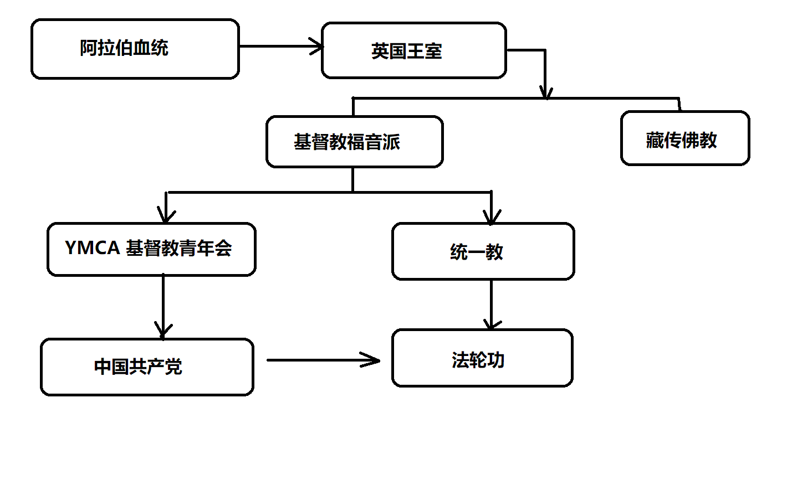
法轮功就是福音派附佛外道

阿拉伯血统的英国王室，掌控两大宗教：藏传佛教、基督教福音派。什么？藏传佛教也是英国王室的？废话。你看看达赖的面相与查尔斯王子的面相，两个人就是同一个血脉的。达赖喇嘛应是英国王室的私生子战略间谍。习仲勋和达赖喇嘛关系很好，他们应是亲戚？

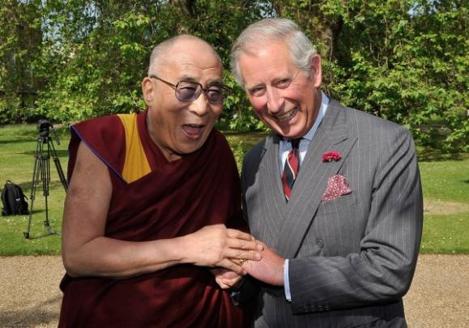
左：达赖喇嘛 右：英国查尔斯王子 一个血统？

英国王室另一只控制宗教就是基督教福音派。福音派生两个支派：YMCA基督教青年会以及“统一教”。前者建立“中国共产党”，后者建立“法轮功”。法轮功和共产党，师出同门，故有很多的相似点。

所有共产主义国家都是英国情报机关的杰作，建立共产党政权目的就是用来种族灭绝原住民。顺便说一下：印尼大屠杀也是中共所为。彼时屠杀印尼华人的苏哈托英系背景，中共高层也是英系背景与苏哈托是一伙的。中共煽动印尼汉族颠覆政权，等同于我国回族人在沙特支持下建立伊斯兰国，是极其犯忌讳的。相当于给印尼“递刀子”，苏哈托就有充分理由种族屠杀汉人。

美国的前总统川普也是英国王室的私生子间谍。理论上他或与习近平还是血统上的亲戚。这就是为什么美国福音派、统一教、法轮功以及江苏特务团伙，在网络上不断的煽动“川普必胜”。统一教的教主与川普家族关系极好。法轮功《大纪元》力挺川普和习近平。国际政治就像村姑打架，自家人帮自家人。

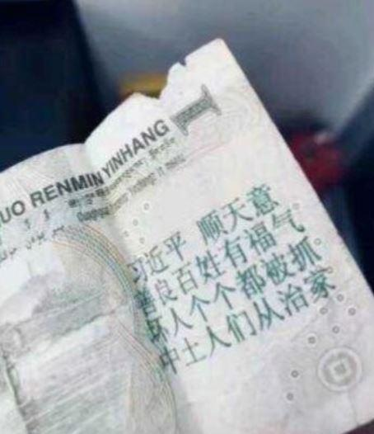
图为法轮功为习近平抬轿子

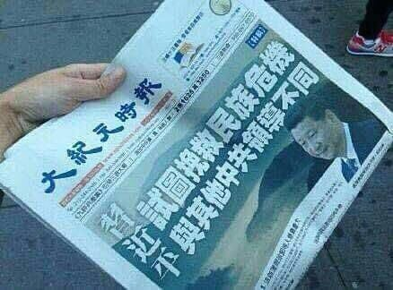
图为《大纪元》为习近平抬轿子

法轮功是满洲帮的资产，由“统一教”创建，早期法轮功的“中共恶警迫害图”大家感觉中共警察有些怪怪的。后来我在统一教内部看到这些漫画其实是“韩国恶警”。法轮功的《神韵》照抄统一教的歌舞团。法轮功的媒体《大纪元》照抄统一教的《华盛顿邮报》。法轮功就是基督教福音派附佛外道。

违规提拔习近平的是江泽民，违规提拔王沪宁的也是江泽民。江泽民绝对是满洲帮的帮主。法轮功是满洲帮的资产，所以江泽民和法轮功的关系，非但不是敌人，反而是真正的黑后台。

打击邪教本应打击教主放过信徒。而中共却放过教主，打击信徒。李洪志的妈妈和妹妹从广州的美国领事馆拿签证，大摇大摆的去美国。满族法轮功高层在美国吃香的，喝辣的。被活摘器官的都是“汉族法轮功信徒”。

法轮功与中共之间，表面上是敌人，实际上是同伙。他们两个假装打架，实则诱骗汉族佛教徒上钩。一旦汉族佛教徒信仰法轮功之后。其满族的高层就会将名单交给满洲帮国安部。再借中共国保警察之手，灭掉汉族佛教徒。帮助其满洲帮国安国保立功升官。所以那些抓法轮功弟子特别多的警察，实际上也是法轮功团伙嫌疑人，比如杭州西湖区国保队长郑国梁。其一：灭汉族佛教徒，其二：给法轮功自己的警察升官，其三：活摘汉族佛教徒器官，给他们中东的王子王孙亲戚换腰子。此一举而三得，就是法轮功打的算盘。

这就叫做“伊斯兰伪造战争、屠杀原住民术”。除了法轮功，满洲帮在历史上也玩过多次这类套路。同治回乱、太平天国，都是这个套路。中共历史上的一系列所谓的“内斗”，实则是满洲帮联手灭掉汉族共产党。两边唱双簧，汉族高官若参与进去，恐怕怎么死都不知道。

阿拉伯血统的英国王室就是以白人正统自居的“盎克鲁撒克逊”，也就是满洲帮的血统来源。这支血统在宋朝叫“鞑虏”，也是今天中共的“满洲帮”的血统来源。也就是说崖山之后的八百年历史，就是鞑虏利用“解构主义政治学”欺诈汉族，“伊斯兰换皮术”的假历史。

中共满洲帮鞑虏，对汉族的计划生育，种族灭绝四亿汉族婴儿。中共满洲帮鞑虏，给我们汉族人带来深重灾难。等我们汉族人翻盘之后，一定要“杀光鞑虏”才可以恢复中华，免得夜长梦多，春风吹又生。我们汉族人应该建立一个“有你没我”的世界，发动“净土战争”杀光地球上汉族以外的其他种族。否则不可能有真正的国家安全。

随着互联网信息发达，“假战争骗局”越来越遭到质疑。老百姓对乌克兰战争看法，已脱离亨廷顿“意识形态冲突”理论。老百姓对这种帮派政治看得很透彻。这意味着“意识形态战争理论”全面破产。

千百年来地球上两大势力呼风唤雨。以英国王室私生子团伙的“英国帮”与“犹太帮”。这两大帮派过去一直是亲密无间、互相合作的。最近几年情况发生变化，因为美国政治势力分配的问题两个帮派打起来。“英国帮”地盘为：共和党、CIA、美军、耶鲁大学、洛克菲勒、福音派、统一教、法轮功，中共。“犹太帮”地盘为：好莱坞、华尔街、FBI、民主党。过去美国两党轮流执政。最近几年白人沦为少数民族，民主党将一党永久执政。此举打破政治平衡，“英国帮”输不起。于是投毒新冠病毒破坏全球化，

人类千百年来苦难，都拜亚伯拉罕后裔所赐。利用“净土战争”杀光汉族以外的所有劣等种族，人类的战争与苦难才会终结。

果敢战争实则是 “伊斯兰假装敌人、屠杀原住民术”。出于对同盟军的矛盾，我故意“假装单纯”的把怀疑“白所成、缅军、同盟军”三家是一伙串通好的“假战争”的帖子，贴在同盟军论坛里，张亮故意没有删贴，故意让此事发酵。疑似缅甸军情局得知消息，换新部队打同盟军，这部队就是我师傅指挥的，带着大炮把同盟军打得节节败退、有苦难言。

我和我师傅就是在guogan81论坛认识。

有人在论坛大骂彭家声，换别人早删帖，张亮却对他毕恭毕敬。我问张亮：是何方神圣？张亮说这个就是指挥缅军，用白磷弹把同盟军打得落花流水的战争大师。我私信大师，没想到他对我了如指掌。原来我作为皇汉圈风云人物，缅甸军情局早调查过我。相谈非常投机，他收我为徒，教授我“战争秘术”。我有幸在“战争大师”指点下学习实战，自己也成“半个战争大师”。

所谓的“战争秘术”就是“阴谋术”。“放假消息”、“诱敌深入”都是小伎俩而已。真正经历过战争的人，极为厌恶战争，我就是其中一个。

南天门战役后，同盟军尸体脚上都有绳子，有说是缅军干的，为拖尸体方便。我师傅告诉我，这是他们自己绑上去的。此乃“黄埔系”训练术：由政战官激励，战士为表与阵地共存之决心，自己打上死结。这种情况极少有活着回来的。南天门战役后，同盟军的人开始兜售“南天门普洱茶”，迫不及待吃人血馒头。我对战争的反感自“南天门战役”始。

后来我流亡海外。海外经常有共党特务害人立功，往往被我将计就计。我是玩过“战争级别”阴谋的人，国安狗特务怎是我对手？行走江湖，有我师傅这碗酒垫底，什么情况都能应付。

2015年果敢战争中我发现总参国安有叛国嫌疑。我记得中共貌似启动“非情报口”的特务。一场境外战争让情报口输光内裤。中共军队在我看来根本不具备战斗能力。中共红二代高层本就是境外间谍。一旦陷入战争，北斗卫星会出卖军队的位置给美国，疑英国间谍嫌疑人毛泽东的女儿孟晚舟控制着华为，所以华为手机会为中情局执行监听的任务，这场战争还怎么打？中国的通讯设备行业有一个潜规则，就是必须要国安部的红色基因自己人搞的。言下之意就是说，所有的中国产的通讯设备本质上是叛国。某中共名人告诉我，当年他们的无线电厂里面就是有中央特科的人的。无论是对讲机还是交换机，都是红色卖国基因控制的。毫无疑问，华为之外的中兴，小米，都不可能有意外。

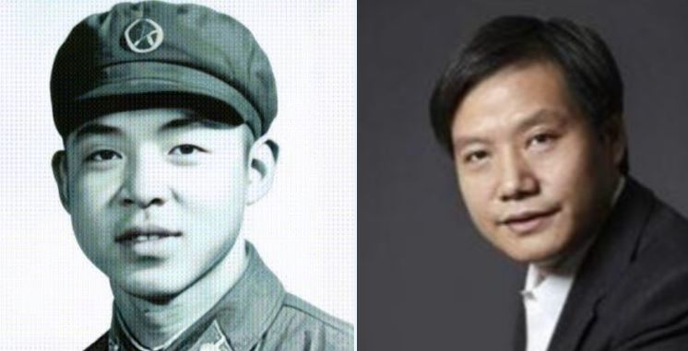
左边：雷锋（毛泽东私生子） 右边：雷军

2016年我流亡菲律宾，我师傅曾经和我网上偶遇。当他得知我遭受迫害，要帮我去找国安部长耿惠昌。我叫他别去。有些事我看得比他透彻，我对耿惠昌不信任。

事实证明我的判断，比“战争之王”师傅还要牛逼。2016年中共灭汉族之后两年，皇汉圈了解习近平耿志远秘密的不少人死于非命。一直到陈文清上台之后，暗杀灭口才停止。我虽然没有证据直接证明是耿惠昌干的，但是你这个老王八蛋下台后，怎么暗杀就停止了？不是你干的，还有谁干的？

后来我也曾经就我的冤情，托朋友去国安部报案。我将我的材料做了一个删节版，怕牵扯到习近平之后他不敢立案。我原意是等他立案之后，就很难删除了，我再把整个文件提交上去。刚开始，那国安小警察屁颠屁颠的，因为我是他升官发财的财神爷。后来经过他领导审阅之后回复说，只要是与缅北有关的一切案件国安部都不管，叫我也别找他了。要知道，我的文件已经删除很多内容。他领导还能看出门道。可见国安部对他们自己干的反党叛国的事情，是完全清楚的，只是在掩盖真相而已。而且听他的口气，似乎受害人不止我一个，还有其他的苦主在国安部闹事。

12.民国的秘密

“美化民国风”不仅把“明朝”、“国民党”、“汉民族主义”捆绑在一起。还与“果敢同盟军”关联。国民党自认为是“明朝的转世重生”。当初明朝灭亡的时候，君臣流亡到缅甸果敢。国民党孤军也是退到缅北。其“果敢同盟军”自然就是“大明朝孤军的转世重生”。

今天“汉服运动”人数应破千万，皆因背后有资金在推动，多为明制汉服。所谓汉服运动：不过是以“明朝汉服”为传教工具；以《明朝那些事》为圣经。口吐“反清复明”，实则想“反共复国”罢了。

国民党和明朝王室，实则都是境外异族人伪造的两个政权。说明“解构主义政治学”从崖山海战之后就已经用于实战，并且对我们汉族取得巨大战果。这也就是为什么毛泽东、刘仲敬、达赖喇嘛、中情局、俄罗斯总参谋部，他们在肢解中国的地图有很多的共同点。近几年国安部培养的刘仲敬体系的特务，其分裂中国的手法就是“解构主义政治学”。所谓“解构主义政治学”就是制造一个假民族，制造一个假政权，并且还忽悠你为他卖命。如：香港民族、上海民族、满洲国.....

阿拉伯军队从巴基斯坦沿着喜马拉雅山到达缅甸果敢。后期蒙古军队也走这条线。明朝灭亡之后，朱明王室流亡的方向也是缅甸果敢。为什么他往缅甸果敢逃窜？因为他们祖上就是从这里进入中国的。这条线路熟。

崖山之后的中国假历史，似乎体现出“英国帮”和“犹太帮”互相轮流执政的规律。蒙古族是英国王室伪造的民族，犹太人做蒙古包税官，而犹太人后代朱元璋建立明朝。朱元璋的血脉可能与哈布斯堡家族有关。取代明朝的满清政府是英国王室血统。而取代满清的国民党又回到犹太人孙中山、蒋介石手里。取代民国的共产党又是英国王室的血统。

蒙元——英国帮——反汉族
朱明——犹太帮——汉民族主义
满清——英国帮——反汉族
民国——犹太帮——汉民族主义
共产——英国帮——反汉族
XX ——犹太帮——汉民族主义

根据这个规律，接下来他们推翻中共建立新政府，又要轮到犹太人政权？又要冒充我们汉族人，煽动汉民族主义，搞汉本位国家？

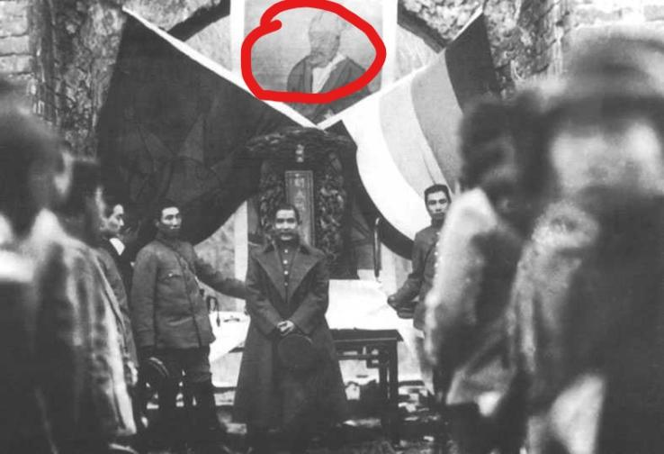
三民主义与明朝汉服运动结合，秘密藏在这张照片里，代表犹太人执掌中国

- 孙中山盗窃辛亥革命果实

国民党编造的“孙中山领导的同盟会推翻满清”实在是无耻之极，辛亥是光复会干的，临门一脚是文学社干的。同盟会早在1907年就已解散，孙中山怎么在1911年领导同盟会发动武昌起义推翻满清？

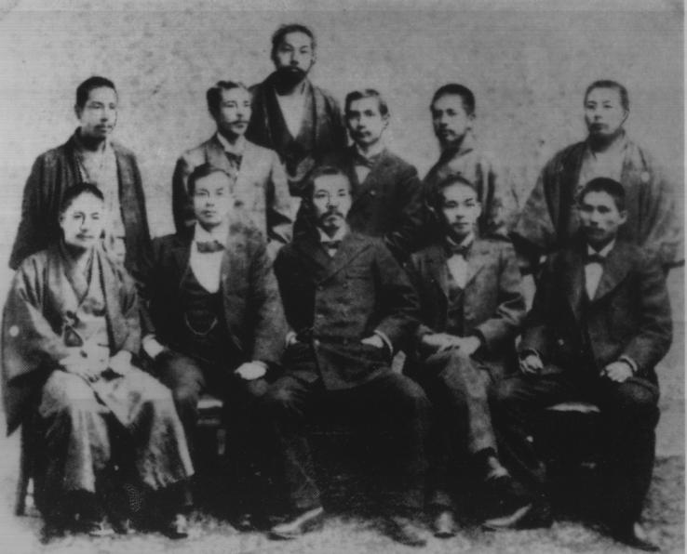
1898年兴中会会长杨衢云等人于日本的合照。前排左起︰安永东之助、杨衢云、平山周、末永节、内田良平；后排左起︰可儿长一、小山雄太郎、宫崎寅藏、孙中山（秘书）、清藤幸七郎、大原义刚。

要了解孙中山这个人，先要聊聊他之前混的社团：兴中会，这个“广州帮”在满清反抗团体中属于低端末流团体，和华兴会的“两湖帮”、光复会的“浙江帮”这样的大公司没法比。孙中山也不是什么领袖而是一个小秘书。所谓国民党版的“同盟会历史”追溯到兴中会，实则是混淆历史真相。同盟会顾名思义就是各会同盟，与兴中会八杆子打不着。早在同盟会成立五年前兴中会就消失了。清末反清团体多如牛毛，兴中会在广州帮里也是末流，基本没干成啥事。唯一一次广州起义还报销孙中山的好友陆皓东，孙作为通缉犯流亡海外。历经广州起义之后基本上赔得连底裤都没有，就消失了。

孙中山有一个优势：每次逃亡都有外国外交官帮他忙。手上没有半寸土就敢把东三省割让给日本。同盟会就是孙中山勾结日本情报机关捣鼓出来的。根据陶成章烈士的回忆，当初是孙中山画大饼，提出团结全国的力量，实现一加一大于二的效果，他可以去洪门搞到钱。当初听信他的“构想”才“原则上同意”的，但是接下来的进展呢？没有下文！根据史料记载洪门对孙中山这个无耻之徒极为反感，怎么可能出钱呢？

孙中山在光复会眼里早就被怀疑是满清间谍。孙每次领导革命都是死伤惨重，满清如同布下口袋阵。根据笔者了解孙出卖革命的情报，可能是通过菲律宾某位满清贵族。该贵族后人曾经提及他祖先资助孙中山。这不就是“唐柏桥去中领馆领取经费”的孙中山版本？

同盟会除了办了一张《民报》与保皇派打打笔墨战，领导了一次潮州起义失败死掉三合会两百多人，几乎啥事都没有做成，贪污腐败、个人独裁之类的鸡飞狗跳的事情到一大堆。潮州起义之后，光复会追究领导责任，孙中山死皮赖脸，光复会就退股了。彼时同盟会就剩下一个孙中山自娱自乐的空壳公司。

孙中山在1914年创立的“中华革命党”才是他自己的，这个党后来生意也做大了，就是赫赫有名的“国民党”。孙中山明明有中华革命党这个真宝贝，为何还要抱着同盟会这空壳公司？说来说去要怪大清死的早！

1911年大清就灭亡了。他怎么能领导1914年的中华革命党推翻1911年的大清呢？国民党通过伪造历史把辛亥革命功劳算孙中山头上。用咱们现代的话说就是：盗窃辛亥革命的果实。

- 辛亥革命真相

为什么“文学社”会推翻满清？文学社本是一个极小型的反清组织。推翻满清完全是一场“意外”，乃是“天意”也！

《大江报》的詹大悲因发表文章《大乱者，救国之妙药也》被官府抓捕。政府只想罚款息事宁人。詹大悲明明有钱，却不肯交罚款，和政府杠上，被拘留几天。文学社的同伙们主观臆测他“遭受酷刑”，“将同伙全部招供”，因害怕“满门抄斩”，于是仓促发动起义。文学社推翻满清。因为人数太少武昌起义由“共进会”接管。皇汉们见到的那面“铁血十八星”旗帜，就是共进会的旗帜。

国民党是如何伪造历史，剽窃辛亥革命的？

明明是文学社推翻的满清。却变成“文学社”隶属于“共进会”，所以是共进会推翻满清。而共进会里面“有几个会员曾是同盟会的人”。所以得出的结论是：“孙中山领导同盟会推翻了满清”。

推翻满清前几年，同盟会就已经解散了。共进会与同盟会没有从属关系！孙中山把同盟会闹得鸡飞狗跳，吴玉章、焦达峰等人“看同盟会不爽”才组织成立共进会。文学社与共进会也没有从属关系。文学社推翻满清之后，共进会只是接管武昌起义而已。推翻满清的功劳，共进会自己都没去认领。国民党帮他认领了。

- 国民党的十二角星

国民党的青天白日满地红的十二角星旗，是孙中山搞出来的。

国民党和中共都是基督教福音派的人。孙中山自己就是福音派的基督徒，他的十二角星标志在西方社会并不是什么秘密。谷歌一下“12 Pointed Star”即可知道，这代表的是基督教的符号，象征基督教12门徒以及犹太人12部落。这个标志在欧洲的基督教的建筑、广场、装饰上到处都可以找到。

1906年冬同盟会召集干事会，孙中山主张继续沿用兴中会的青天白日旗，其理由为该旗为陆皓东所发明。黄兴颇持异议，一来样式不美，再者与日本太阳旗相近。孙中山争之甚力并在原来的方案上增加了红色，改作红蓝白三色，但因意见分歧太大，到最后也没有解决。

三色旗应当就是“青天白日满地红”的前身。而黄兴诟病的“与日本太阳旗相近”。说明原版的旗帜，应来自于仇英版的《清明上河图》中的明朝太阳旗，并在太阳旗外面加12角星。寓意：大明基督教征服汉族人！

- 国民党的“犹太帮”背景

“孙中山，蒋介石”的真实身份或是犹太人。或为犹太人何仕文私生子也！何仕文祖上是蒙古“包税官”，排犹之后跑去英国搞个贵族身份。理论上李小龙也是他们家的亲戚。

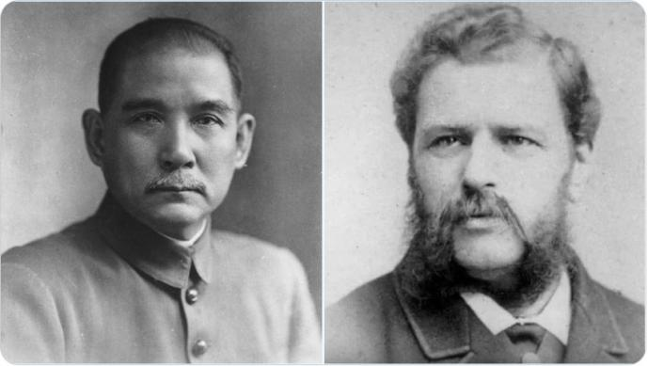
左：孙中山 右：犹太人何仕文

史书上说，何仕文与女友施娣生育何东，其改嫁给郭姓商人生下何甘棠。而我怀疑何甘棠、孙中山，或是何仕文与其他女人生育，挂靠在施娣名下。香港的孙中山纪念馆就是开在何甘棠家。

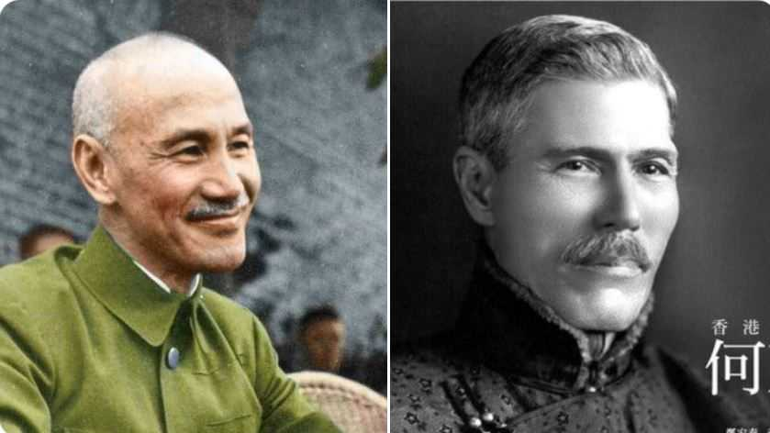
左：蒋介石真容（美军所拍） 右：何东（何仕文之子）

蒋介石的照片都是假的，国民党故意修改过照片。这是美军拍摄的照片，蒋介石真容一看就不是中国人。他与何仕文儿子何东长得几乎一模一样。

国民党因其犹太帮背景最早是受苏共支持。盖因苏共早期高层都是犹太人。斯大林、希特勒、毛泽东应都是英国王室血脉。斯大林上台后大清洗，实则灭苏共犹太帮也。斯大林上台后开始扶植中共的毛泽东，实则自家人帮自家人。斯大林在“波兰卡廷森林案”杀万名军官其实是杀犹太人。那时候波兰从法官到警长都是犹太人渗透。此便是国民党走下坡路的道理：国际上没了靠山。

D．军统的秘密

军统的人员来自于青帮，而青帮又是满清余孽组成的秘密结社组织。所以军统的背景就是满洲帮。军统的戴笠为何面相不是汉族人？戴笠的身份又是什么？其实你们看到的戴笠照片都是假的。都是有不可告人的秘密。

左：假戴笠 右：真戴笠

左：真戴笠 右：前国安部长陈文清

为什么有人要造假戴笠的照片？恐怕这里夹杂着国共两党的秘密。

国共两党，本质上都是满清政权的延续，确切的说都是西方势力支持下，拿来迫害汉族人的政权。他们的血统来路都是一脉的。国共内战，不过是借机屠杀汉族人而已“伊斯兰伪造敌人，屠杀原住民术”。

左：戴笠 右：周恩来

很多人都说：前国安部长陈文清是周恩来私生子，而我却拿出他与戴笠面相更相似的照片。是不是更像？其实周恩来与戴笠的面相对比一下。就会发现，两边说的都有道理。两大敌对阵营的情报头子或来自一个家族血脉，是一伙的。戴笠并不是国民党员，也不是军统局长，但是他的地位崇高至上，从他与周恩来面相吻合的情况看。地位如王沪宁一样，或是英国王室派来的“监国”？

这就是我们这个世界的真相，同一支境外敌特势力血脉，操控敌对的两方，发动战争，屠杀本地的原住民。

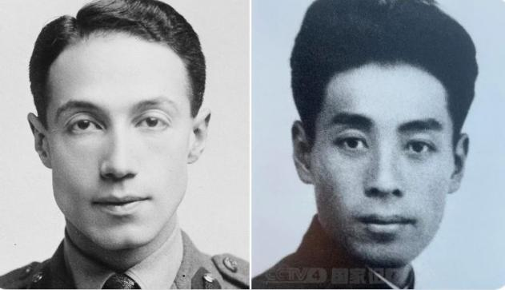
左边：菲利普. 沙逊 右边：周恩来
戴笠、周恩来应都是犹太人沙逊家族的战略间谍血脉

周恩来缔造了中共军队、情报系统。戴笠缔造军统特务系统。都是沙逊家族控制的？俞大维是台湾国防部长，应来自嘉道理家族。那么，两岸军队、情报系统都是犹太鬼子控制的？

军统人员多青帮，军统就是满清的化体。这群阿拉伯人渣，正事不做，败事有余。中统还能破几个大案，军统则整天吹牛。沈之岳把中统灭掉之后。台湾的情报机关，彻底落入满洲帮，台湾已无汉族情报力量。

民进党就是军统建立的、纯粹的“满洲帮政党”。台独分子和民进党矛盾很大。当年台独分子被国民党抓捕，军统派间谍律师帮他们辩护。国民党掌握宣传机器，只宣传律师，不宣传当事人。最后这群律师出名组建民进党。故民进党里律师多，陈水扁就是律师出身。每次美国人来访蔡英文都要拉陈菊来撑场面。盖因民进党都是军统特务组成的“假台独”，而陈菊是民进党内少有的真正搞过台独的人。

川岛芳子没有死，其满族贵族亲戚曾经亲自见过她来拜祭祖先。军统北方站枪毙川岛芳子。用的是“替身”；打的是脸；现场只有两名美国间谍。北方站何来胆量和戴老板对着干？因为背后有美国。也就是说他们早就叛变投美。美国为何要救川岛芳子？满洲情报网价值很大。也就是说“军统情报网、满洲情报网”都被收入美国囊中。这就是今天“国民党”与中情局、共和党等“英国帮”走得近的道理。

法轮功是满洲情报网创立的。其背后或是韩国统一教。余茂春就是统一教的人。联络金正恩家族的是统一教。日本挺郭文贵游行或也是统一教。力挺川普的也是统一教。故猜测法轮功的源流应如是。

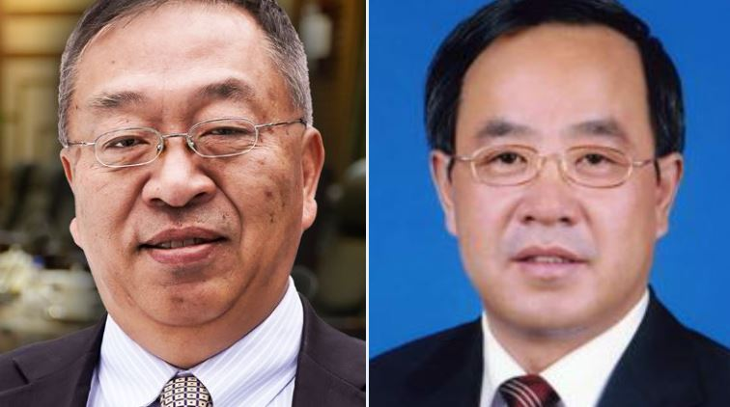
左边：余茂春 右边：胡春华

江泽民和法轮功表面上是打得不可开交。实则不过是“伊斯兰苦肉计”。违规提拔王沪宁的是江，违规提拔习近平的也是江。江泽民绝对是满洲帮的“帮主”。而法轮功就是满洲帮的。那么江泽民与法轮功是什么关系？就是一伙的！一般对付邪教都是灭教主，对教民宽容。李洪志的妈妈和妹妹，是去广州美国领事馆取得签证，大摇大摆的去美国。满族法轮功高层在美国吃香的，喝辣的。活摘器官的都是汉族法轮功学员。

“法轮功大战江泽民”不过是满洲帮策划的“伊斯兰苦肉计”，欺骗的是美国民主党。满洲帮就是英国王室私生子间谍，其在美国是共和党的地盘。当年法轮功是民主党引入的，没想到引狼入室，二十年后才发现法轮功是共和党的情报资产。法轮功在力挺川普总统、力挺郭文贵、力挺习近平。统一教教主与川普总统关系很要好。民主党被“伊斯兰苦肉计”摆了一道。

民主党走到今天与其内奸克林顿夫妇有关。传闻克林顿是洛克菲勒家族私生子间谍。希拉里曾力推黑莓手机，有数千台黑莓在民主党运作。黑莓老板是加拿大台湾华人，黑莓里面有插件来自阿里巴巴，系阿里巴巴印尼分公司的。马云应是满洲帮的人，也就是说民主党的所有黑幕全部在满洲帮共和党手里。黑莓公司后来关闭BBM。这款非常优秀的即时通讯软件莫名其妙被关闭，估计也是害怕这事情曝光。

咱们，好好来扒一扒江泽民！

江泽民的血统，可能来自于犹太人嘉道理家族。嘉道理家族与沙逊家族一样，来自中东巴格达，两家人或许关系极好。嘉道理家族血脉，在党内或有：邓小平、俞正声、英若诚、江泽民等。

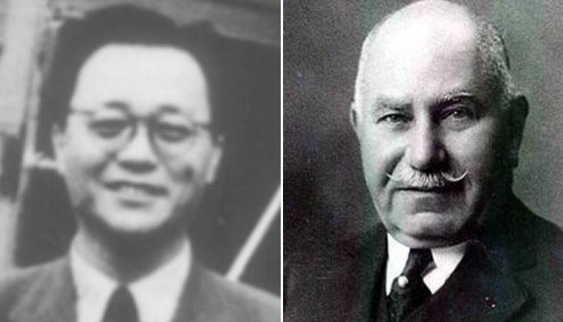
左边：黄敬（绍兴俞家） 右边：嘉道理

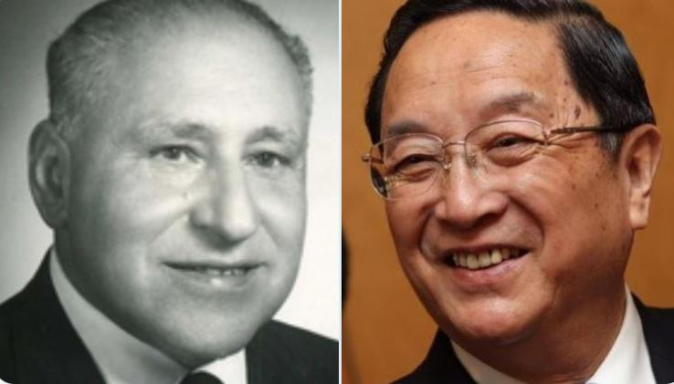
左边：Lawrence KADOORIE 右边：俞正声，黄敬儿子

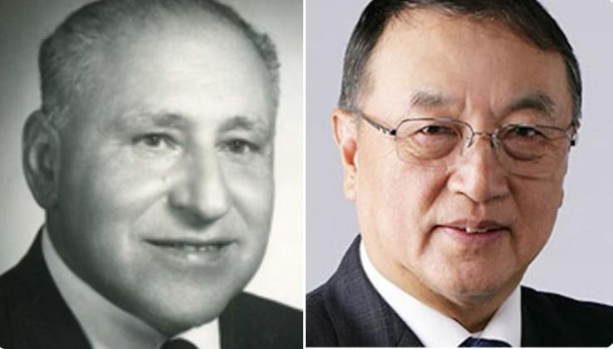
左边：Lawrence KADOORIE 右边：柳传志 你们猜得没错，中共统治下的工商业富豪，哪会有汉人？当年我发财的时候，疑遭中共犹太间谍马云的暗算。中共，就是不让我们汉人发财的。

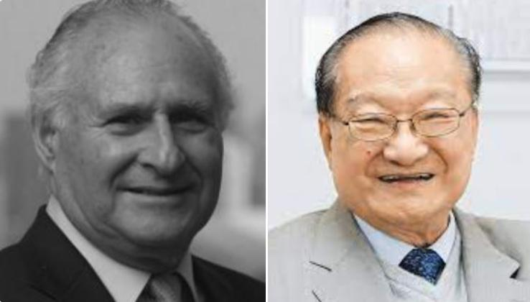
左边：Michael Kadoorie 右边：金庸
他祖上和柳传志祖上都是满清下面混得溜溜的。这就好比中共时代的富豪，汉人都被暗算。满共都是相通的。

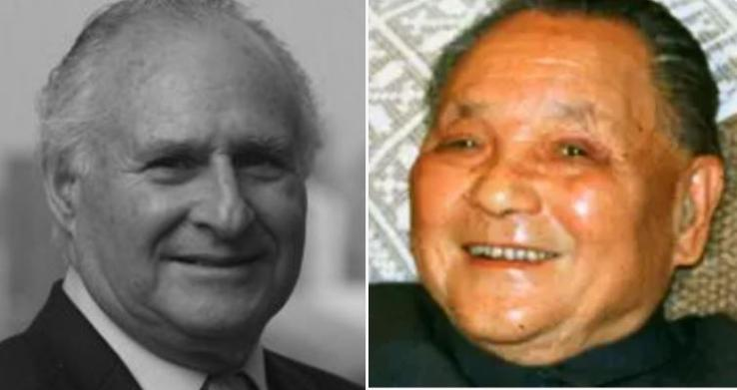
左边：Michael Kadoorie 右边：邓小平
伊斯兰假改革开放总设计师。没有政治改革，就不是真正的改革开放。那是犹太人积蓄间谍力量，对汉族人温水煮青蛙。沙逊家族周恩来当年被文革闹得混不下去，干脆就把江山交给邓小平。由此我推断沙逊家族和嘉道理家族关系很好。邓小平江山交给江泽民。江泽民很有可能是嘉道理家族的人。邓小平又隔代指定胡锦涛为领导人，胡或沙逊家族，邓可能是报恩？这注定胡只是过渡领导人也。毕竟嘉道理才是中共“大股东”。

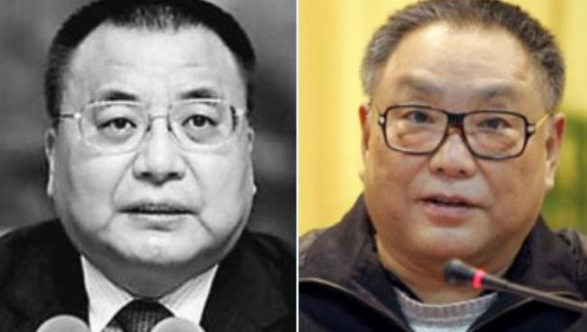
左边：王国平 右边：邓朴方
知道水有多深了吧！邓小平提拔江泽民，江泽民和王国平关系贼好。江泽民又提拔习近平。都是犹太人嘉道理家族血脉，互相提携而已。

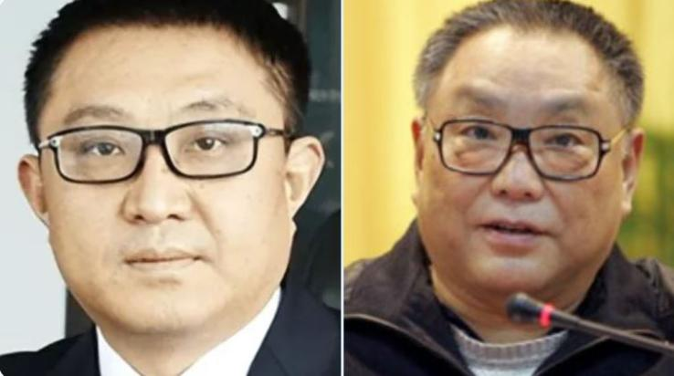
左边：张核子 右边：邓朴方
能在习近平统治下干坏事的，不用猜都知道是嘉道理家族的血脉。沙逊家族在这个时代已经没落了。

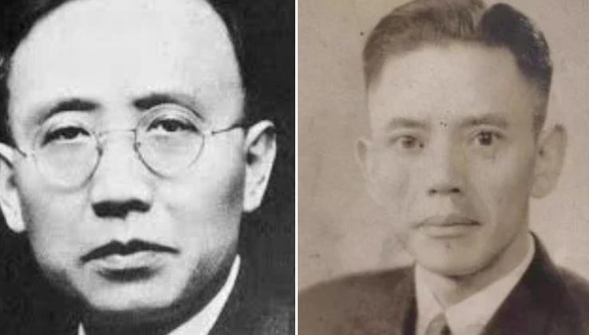
左边：郭沫若 右边：军统特务头子余乐醒
余乐醒是赴法勤工俭学的人，而赴法勤工俭学这批人，实则各个都是境外间谍生育的私生子。送去欧洲实则是去进行间谍培训的。各个都是战略间谍私生子。余是军统实际二把手，其老婆湘雅医院的。湘雅医院实则是境外情报机关耶鲁大学骷髅会搞的。境外间谍嫌疑人毛泽东，就是骷髅会支持的，当年他搞事的钱都是湘雅医院出的。余的老婆的弟弟，就是军统特务头子沈醉。

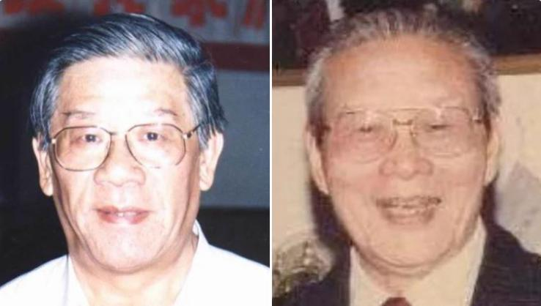
左边：满族间谍英若诚 右边：军统特务头子，沈醉

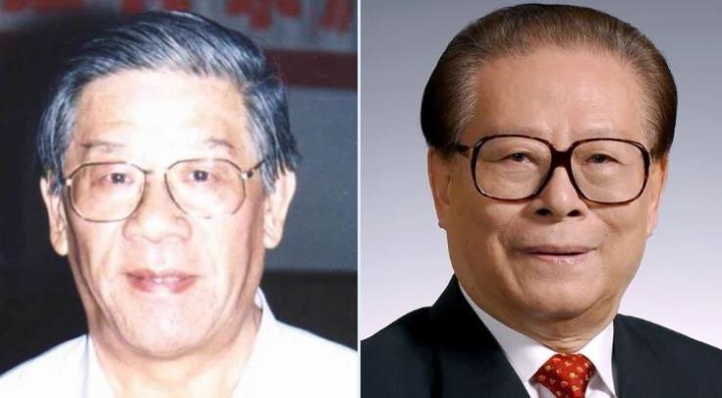
左边：英若诚 右边：江泽民

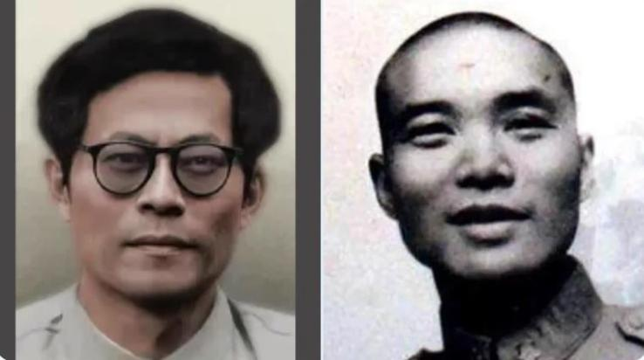
左边：青年江泽民 右边：青年沈醉

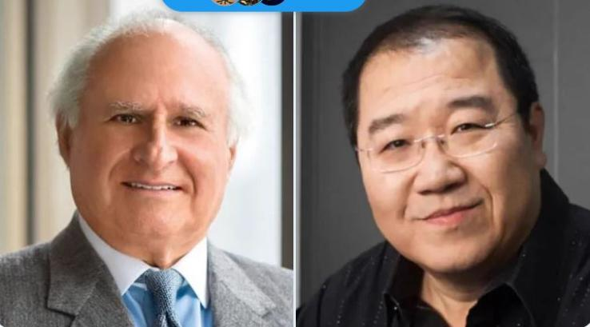
左边：嘉道理 右边：英达，英若诚后代

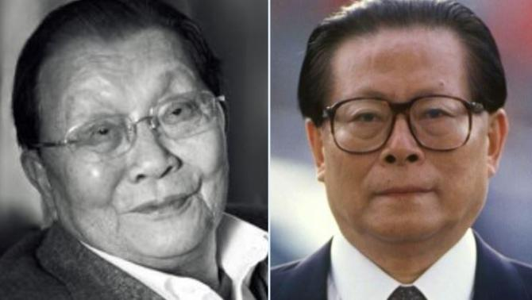
左边：吴仁宝 右边：江泽民

如果沙逊家族周恩来，其疑私生子王洪文被汉族共产党灭掉，玩不下去，将江山交给嘉道理家族邓小平，而邓小平又指定两代领导人，江泽民应是嘉道理家族的，胡锦涛则很有可能是沙逊家族的。江泽民帮助马云，是“嘉道理家族帮嘉道理家族”？江泽民提拔习近平，也是“嘉道理家族帮嘉道理家族”？习近平提拔李强，也是“嘉道理家族帮嘉道理家族”？李强袒护马云，也是“嘉道理家族帮嘉道理家族”？

国安部从一开始就是党内高层的犹太间谍所建立，现在已经勾结美国CIA沦为标准的反华组织。缅甸北部的“噶腰子产业园”据说就是国安部搞的，那些诈骗大楼据说是中铁二十局建设的，那些诈骗中国人的网络据说也是中国政府提供的。而那片地区就是国安部西南情报头子耿志远地盘。“噶腰子”KK产业园的老板佘智江，据说是习近平的私生子，佘智江混迹的地方，全部都是耿志远的地盘。

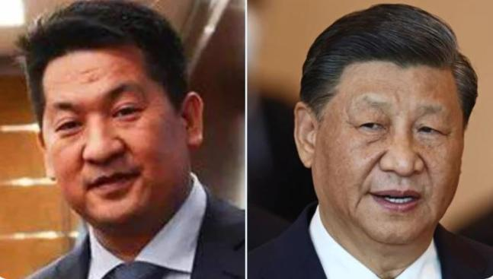
左边：佘智江 右边：习近平

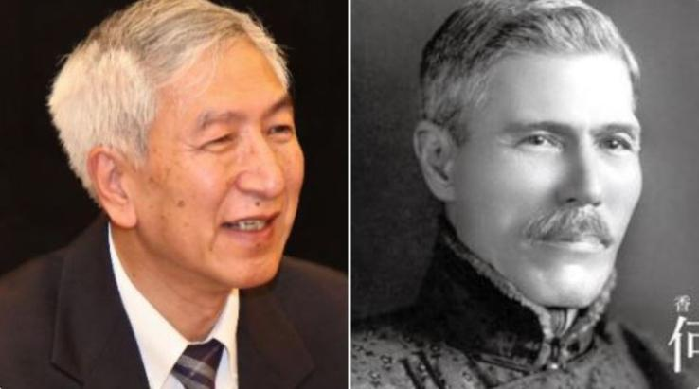
左边：耿志远 右边：何东
耿志远爷爷是慈禧太后保镖，慈禧太后疑似何仕文犹太人，所以耿志远血脉，应也来自何仕文家族。蒋介石、孙中山都是何仕文家族的血脉。这或是为什么耿志远手下的果敢同盟军，后来和三民主义皇汉结合的道理。杭州的林钢，应也是这个血脉的，初步分析其国安保护伞应如是。

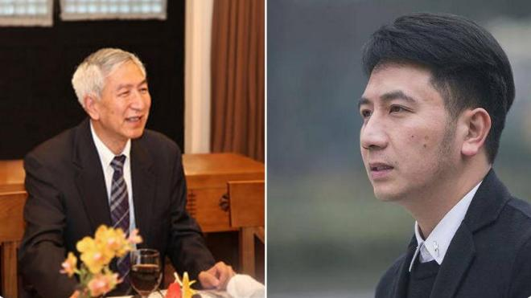
左：耿志远 右：林生斌
林生斌可能是耿志远私生子，林是福建人该案却发生在杭州。如果了解杭州的满洲帮老巢背景，就知道这是犹太人完全控盘的城市。

国安部成为准叛徒组织，其最大的祸根就是嘉道理家族的邓小平干的。当初他肢解中共情报机关，建立国安部的时候，本来是要建立“反间谍部”的。但被邓小平删除掉，他甚至还想提拔CIA间谍、同为嘉道理家族的俞强生做国安部长。导致我国政府数十年来没有“反间谍机构”。公安部门承担一部分的反间谍工作，但公安部门的腐败、堕落是有目共睹的。可以说公安部门自身都被渗透得千疮百孔，泥菩萨过江自身难保。今天中国间谍如云的惨状，就是邓小平干的。他要创造一个有利犹太间谍渗透的大环境。

这么说来：同治回乱屠杀数千万汉人、计划生育种族灭绝四亿汉族婴儿，天安门大屠杀、缅北噶腰子，也应算到嘉道理家族的犹太人头上？你别忘记，这支英犹血脉是“默罕默德圣裔”。这些死难的汉族人，你可以理解为，死于伊斯兰圣战。

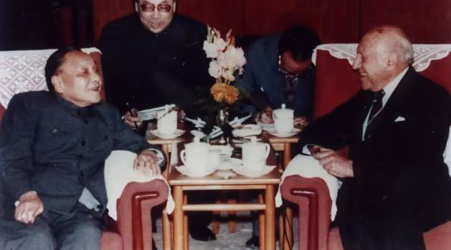
邓小平见嘉道理，亲戚相见分外亲？

川岛芳子平时游历天台宗寺庙。天台宗包括：长春的般若寺、浙江的国清寺、福建的广化寺。广化寺住持“释学诚”就是习近平的法师。习近平、彭丽媛拜佛的时候，是否与释学诚有交流？释学诚会不会将这些情报传到日本去？天台宗属于满洲帮情报网？一切尽在不言中。我想说：和多名女性发生不正当性关系是宗教界的普遍现象。中共找释学诚这个麻烦或许已经掌握他其他的材料，操女信徒或许只是一个由头而已。

释学诚还搞“兜率极乐寺”，名字取得不伦不类：“兜率天”是弥勒菩萨说法的地方，“极乐”密宗用的多。林生斌案“锁魂井”关联到“兜率极乐寺”。林生斌身上，为何有这么多谜团？

2015年，果敢同盟军在“凤凰网”和“百度贴吧”煽动汉民族主义。“百度贴吧”水军由皇汉头子林钢负责指挥。林钢长得“高鼻深目”比回族还回族。他或有国安高层给他罩着，公然直播偷越国境，大家去举报，他一点事都没有。

我后在各大平台揭露同盟军内幕，替皇汉兄弟们出口气。林钢声称派遣果敢同盟军“锄奸队”来我家里。然后我车子刹车被人动手脚，但暗杀未遂，此事发生在2015年9月份。到2016年1月份，杭州市国保警察未经政府授权，就来非法抓捕我，我被迫流亡海外，去了菲律宾.......

- 南洋杂记

2016年1月6日左右，我在上海接到电话，几个警察很凶的要我回杭州。我觉得来者不善，于是买机票去菲律宾。

1月12日抵达马尼拉。马尼拉湾的落日极为美丽！但我内心悲凉。因我家人遭到杭州国保非法审问、威胁，与我失联。此时心情最低落：流亡海外、两眼望去、举目无亲、家人失联。

搬到新居数月后，没人聊天、遂建微信公益群，帮华人做好事。说实话，做公益群是有私心的。我主要是想通过这个渠道，去结识这里的华人朋友。做数件好事后开始一段“新的故事”。

因搞公益结交一群“福建朋友”，经常请我去喝酒，没想到是福建犯罪团伙。因查我没有立案记录，人也长得文质彬彬，我们把我定位为：“外逃官员”。没多久我手机收到威胁短信：“我们是黑社会，有人买你的命。”

初来乍到，自然找平时喝酒“福建朋友”。他说：“这是黑社会。给我六万比索，我帮你去买通NBI保护你”。另一个叫阿辉的“福建朋友”来我家里安慰我，然后从我这里“借”走五万比索。

菲律宾的华人圈就是情报圈，骗我钱的事，有人私下告诉我真相：他们冒充黑社会发的短信。我一气之下把真相曝光在群里。对方极为恼火。拉很多微信群冒充我头像发表“反福建人言论”，导致菲律宾华人都认识我。

后有华人给我引荐洪大哥来摆平此事。洪大哥是NBI探员。这个NBI类似美国的FBI。他帮我一个电话，阿辉就乖乖的把钱还给我。老华侨叫“洪光华”先生，菲律宾情报单位的特工。他教我很多做人的道理，我喊他洪大哥。

后来得知这群搞我的人与国安部有关。这群国安部人员平时在菲律宾绑架杀人、无恶不作。但他们搞我的事却引起菲律宾情报单位的注意。诚如洪大哥说的：你初来乍到，也没得罪过什么人。而且也是穷光蛋，没有绑架的价值。这群特务恐吓威胁你的动机是什么，我们也很有兴趣。

“反福建人事件”闹得整个华人圈都认识我。我的绰号“会稽山人”，“周大师”在华人圈无人不知。为何取这绰号？与我打坐问神有关！

2016年1月我默默哼唱着文天祥的《正气歌》登上飞机。当飞机冲入夜空我便意识到：我的国家背叛了我！我已经是一个没有“国”的人了。

到菲律宾后没几天，突然“二次文革”到处抓人。我作为八零后，长在改革开放的春风里，断然没想到我们这代人还会遇上文革！数月后我在菲律宾索莱尔赌场偶遇中共大特务、某伊斯兰红色间谍家族、共产国际远东情报局后代也。中共大特务要帮我摆平事情，被我拒绝。我苦苦流亡数年，犹如文天祥。

刚到菲律宾的时候，对什么东西都非常新鲜。我在国内对民主制度感兴趣，刚好菲律宾就在搞大选。所以我算是第一次临摹观察总统是怎么选的。哪天我们中国民主了，我也可以去竞选总统，先提前学习一些经验。所以我通过美国背景的一家智库，接见三位总统候选人。

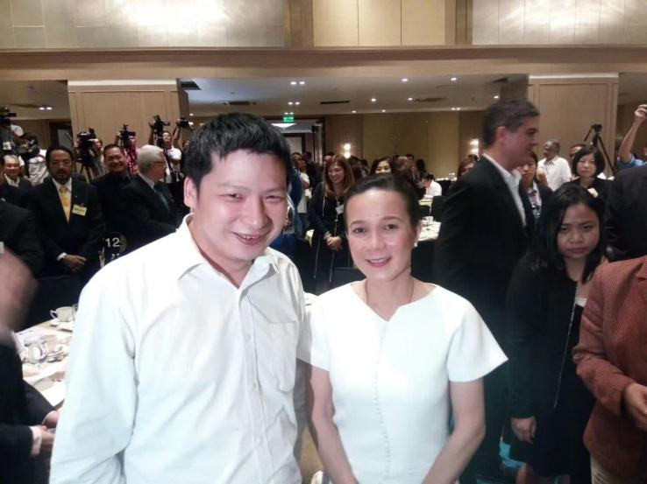
我和格蕾丝.傅总统候选人合影

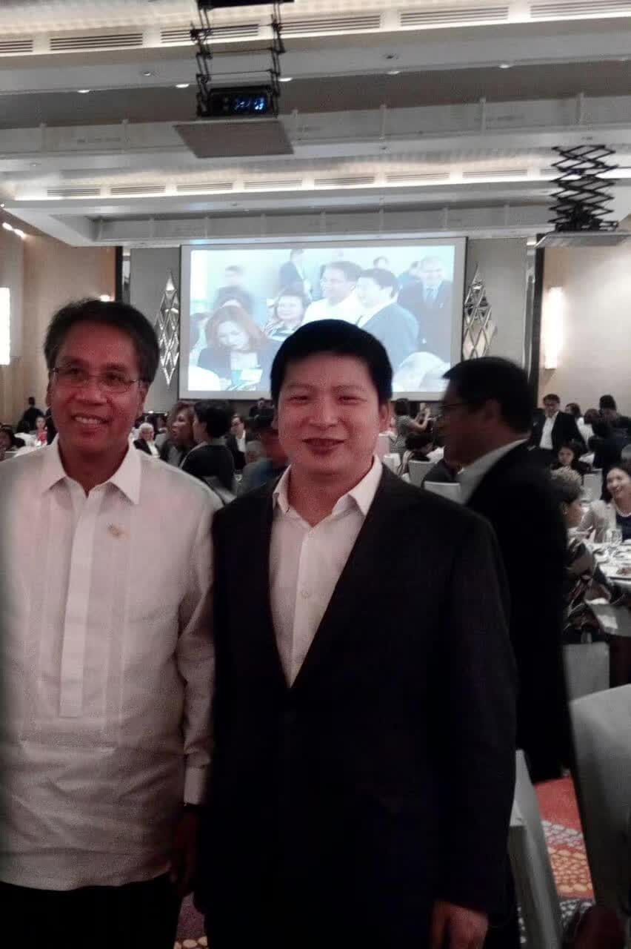
我和罗哈斯总统候选人合影，他祖上菲律宾开国元勋

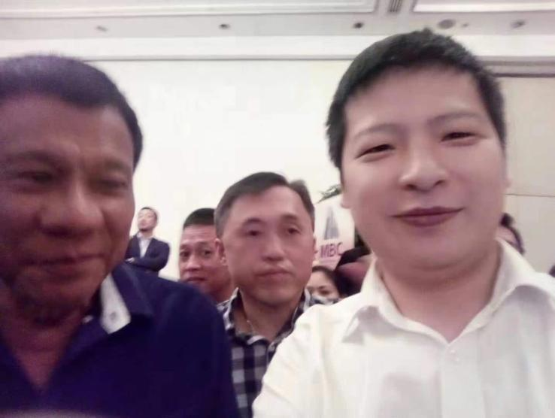
我和杜特地总统合影，中间那个人是Bong Go现在已经当上参议员

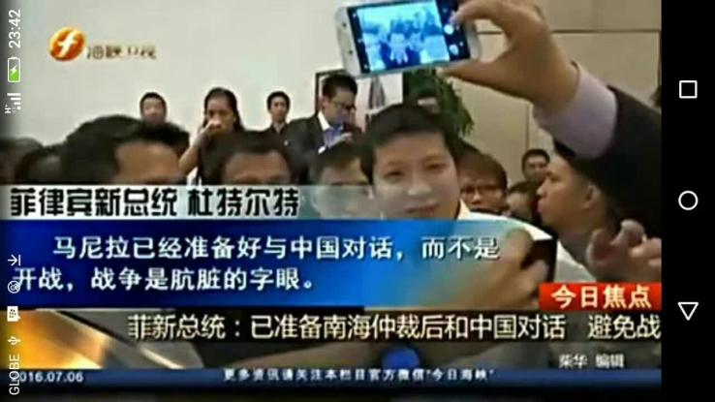
福建海峡卫视拍摄到了我

接见三位候选人呢，给我感觉是这里的政治都是有帮派的。比如格蕾丝.傅招待我最好，来捧场的都是各国洋人，我是和各国大使坐一桌。她给我感觉是缺乏主见，动则就是我的adviser和我说。罗哈斯则是本地豪门来捧场的多，他给我的感觉是不经世事件的富家公子哥。而杜特地来捧场的，都是不修边幅、蓬头垢面的本地土豪。此人双眼“贼光四射”和我握手的时候，故意“狠狠的捏我一下”。这是川普最喜欢的招数，我搞不懂他啥用意。难道是把我当作中共间谍，向我暗示他身体很好？

到菲律宾后，我准备再请一个神来庇护我。陶成章曾经在马尼拉活动过，所以请陶成章的亡魂上身。我微信名字叫“会稽山人”，此即陶成章笔名也。而华人圈都喊我“周大师”，则源于我对外声称是“国学大师”，此与我2014年在北京的算命有关。

为什么我会流亡去菲律宾？

阅读过《华夏复国主义与第三共和国》即可明白，早在2014年我便“去国之心，早已有之”。还来菲律宾考察过。2014年12月份我在北京见到大师。大师帮我算命，说我会被“政治迫害”。还说一旦被迫害就往南跑，南面火可以克金。并说我有双印防身，朝中会有人出来保护我。还说日后会成为对中国“影响力极大的人”，是中国顶级的“国学大师”。

刚开始是不信的，谁闲的蛋疼来迫害我？后来真的应验。于是我想，前面既然算对了，后面应该也算对吧。故声称国学大师此即“周大师”由来也。

2016年年底，我大哥“洪光华”先生出事，他突然被警方抓走。后得知，他作为NBI特工，貌似查到一些东西涉及到高层，故被人栽赃。次年四月洪大哥被害死。后得知法院已判他无罪，警方不肯放人，他身体残疾，没人照顾他，是被饿死的。司法部长阿义礼曾过问此事，但是没有下文。

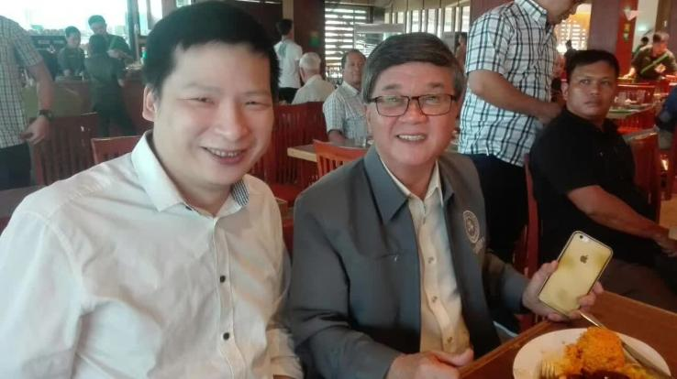
我和前司法部长阿义礼的合影

菲律宾古代称 luzon 就是“宋朝王室建立的国家”。菲律宾梆梆牙省有教授，曾讲到luzon 就是“小宋朝”。其首都就是在今天马尼拉的TONDO区（汤都区），所谓的TONDO就是“东都”的发音，也就是大宋东京都的意思。有菲律宾教授认为“吕宋国”是1279年由崖山海战的宋人流亡者建立的，至1565年西班牙人入侵后亡国。

但我觉得luzon真正翻译不是“吕宋国”而是“如宋国”，且其建国时间应早于1279年。所谓吕宋是luzon的音译，古籍中还称其为“小吕宋”。lu应翻译成“如”。“如夫人”就是小老婆的意思。Luzon就是“小宋朝”。小老婆是大老婆衍生出来的概念，“如宋”（小宋）建国的时候“大宋”应还在。建国应早于1279年，或由福建宋王室成员所建。宋末杭州并不是首都而是“行在”，其官方首都依旧是开封，政治道统并未改变。故中共史书“南宋”政权是错的，杭州依旧属“北宋”。真正“南宋”应是菲律宾的“如宋国”。明朝莫名其妙的闭关锁国的海禁政策或与此有关。

伊斯兰旅行家写的《中国纪行》讲到明朝王室内部有秘密清真寺，做秘密礼拜。该书写于明朝末期，存于土耳其王室的图书馆。明朝是穆斯林异族冒充汉族建立的朝代。明朝王室血统应与西班牙的哈布斯堡家族有关，都有“鞋拔子脸”。明朝王室流亡是往缅甸果敢窜逃。祖上从哪里来，后代往哪里逃。

中国政治讲究道统。并不是简单推翻旧政权即可获得合法性。如果“宋朝还活着”那就意味着明朝的“执政合法性”就不存在。因为根据道统，1279年崖山海战之后大宋政府灭亡。大宋政府的家产便自动继承给菲律宾的“小宋政府”。也就是说崖山海战之后中国的土地法理上归菲律宾“如宋国”所有。

郑和的船队是“伊斯兰情报部队”目的就是收集“宋朝的情报”。因为宋朝的海上运输超级发达。中国的首饰半成品，运到孟加拉安装宝石，然后再出口欧洲。这么先进的朝代，在海外没有殖民地，不符合常理。且郑和后来下西洋所走的路线，恰恰是与宋朝贸易路线接近。郑和出海之后探听到“宋朝还活着的消息”之后，明朝政府进行闭关锁国的海禁政策，目的就是封杀“如宋国”存在的消息，并将“如宋”改成“吕宋”，以混淆视听。

明朝王室还喊来西班牙的“鞋拔子脸”亲戚，哈布斯堡家族做帮凶，侵略如宋国，灭掉菲律宾“南宋政府”。当西班牙入侵菲律宾后，明朝海禁政策也莫名其妙的解封。

我在国内被中共满洲帮追杀流亡到菲律宾，冥冥之中自有天意。原来此地乃大宋故土，保佑我大宋遗民得安生。

2018年我悄悄的回国，五月一日回到故乡。拜访完亲友之后，开车去光复会的烈士陵园，拜祭皇汉烈士，感谢他们的亡魂在海外保佑我的安全。然后径直开车去上海办事，又去无锡、苏州玩。回杭州第二天，翠苑派出所有警察上门和我家人说：听说我这两天回家，有些话要找我谈谈。

我非常的伤心，本以为闭嘴两年。回家后，你别来找我，我也不来找你。咱们就当这事没发生过。没想到他们还没放过我。不得不再次流亡菲律宾。

我流亡海外的原因，至今还是一个谜。

我已回杭州三周，并不是派出所说“前两天回来”。2016年被杭州国保警察迫害，警方不敢立案，不敢用公安部接口查我。诡异的是：我流亡海外后，他们非法监听我家电话。我阿姨往我家打电话，她家出现十数个警察搜查。难道不知道我早已流亡菲律宾？给我感觉：警方诡异行为更像是表演给某个老领导看。

虽然我不知道谁迫害我的，但是我也大致知道与我皇汉圈的经历有关。因为中共在2016，2017年秘密迫害皇汉人士，多人死于非命。杭州国保郑国梁来非法抓捕我，估计也是为了将我暗杀灭口。因为皇汉圈经历，我确实知道中共高层领导人叛国的秘密，浙江公安系统哪些人是中情局的嫌疑人。本以为两年来，我没有泄露这些秘密，我就回杭州就当什么事情都没发生过，我继续做一个平庸的老百姓。没想到两年过去了，他们还不放过我。

此时的我是绝望的，我想现在只有拼个鱼死网破，走上“爆料革命”的道路。我爆的是CIA间谍郭文贵的老领导的猛料。我在举报杭州国保郑国梁的举报信的标题就是：涉嫌CIA间谍罪。

2018年6月，我在菲律宾打坐问神得到结果：“新佛出世，去除旧魔”。

14. 暗杀纪略

2016、2017年期间不是我一个人受到迫害。我是2012年才入圈的新皇汉，认识的人并不多。就我认识的人里好几个都出事。经过后期更加深入的调查，发现受害者不仅限于皇汉圈，而且还覆盖到普通老百姓。

2016年是反汉族的元年，可以说伴随着国安部的暗杀灭口，还有官方媒体对汉族人的大规模的攻击。其中的典型是人民日报的欧阳辉写的《警惕民粹主义与极端民族主义》。此人与湖南岳阳有关。而岳阳国安有反汉族正义联盟宋剑仁。可见，岳阳是有一个反汉族基地的。需要说明的是：2016年2017年两年期间，官方媒体发表大量的反汉族文章，不仅只有一个欧阳辉。

2016年可以定性为“灭汉族元年”。

- 南京张亮案

2017年我在网上见到新闻：张亮在南京吸毒，被警方抓捕之后，因身体太虚，死在看守所。张亮是果敢促进会的人，曾经在蓝鼎酒店殴打过林钢。中共高层与果敢同盟军勾结的秘密他知情。他在缅北毒品横流的地方不吸毒，怎么跑到南京来吸毒？

皇汉圈的版本是：有老领导要灭口他，叫警察连续不断的审问他、不让他睡觉、还殴打他，最后活活脱虚而死、死状极为惨烈。我更相信这个版本。果敢同盟军是CIA控制的，张亮掌握中共高层叛国的秘密。被灭口也是情理之中。

我想如果当时我被杭州国保郑国梁抓到，估计也是张亮的版本，被连续多日审讯，活活脱虚而死被灭口。

后来我在海外创立宗教“白莲教”，利用佛教的形式宣扬汉民族主义。佛堂里面将供奉着南宋汉族烈士的灵位：陆秀夫、岳飞、文天祥。以及近代汉族烈士的灵位：陶成章、秋瑾、徐锡麟。而现代“汉民族解放运动”的烈士的灵位，就是张亮烈士。

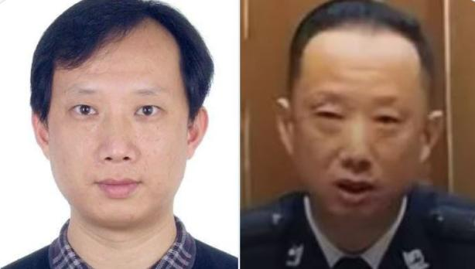
左边：蒋浩 右边：煎熬到脱相的蒋浩
张亮（果敢促进会的会员）被灭口可能是CIA间谍嫌疑人，南京的公安一哥蒋浩干的。蒋浩与准备来灭口我的杭州公安国保队长郑国梁一样背后应是同一个老板。

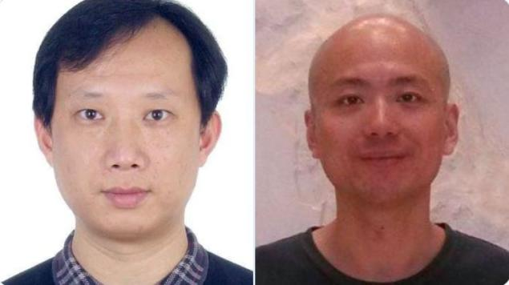
左边：蒋浩 右边：何占春孙子，何健（来自郑国梁线索）
何占春、马来法应当是犹太间谍陈云间谍网的，诡异的是蒋浩的身份，也许不仅仅是CIA间谍，这逼养的还是犹太人。

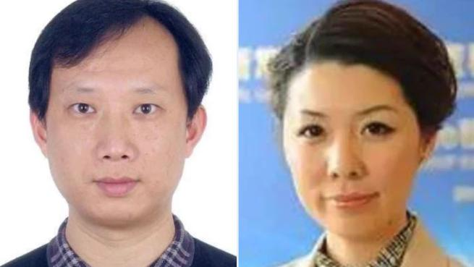
左边：蒋浩 右边：张敏
张敏是E租宝诈骗案，丁宁的情妇。丁宁也是（果敢促进会）的会员。果敢促进会是耿志远搞的。

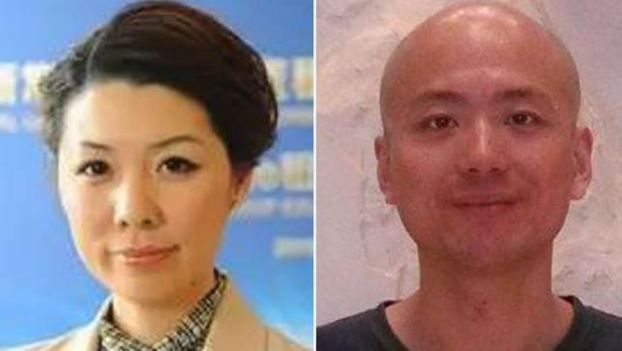
左边：丁宁女友张敏 右边：何健，何占春孙子林枫是他三舅公
张敏和丁宁操逼是中共惯用的“夫妻特务组”。按照中共的尿性铜掌柜疑习家私生子张焱的女友周岚，理论上应也是一个战略间谍。
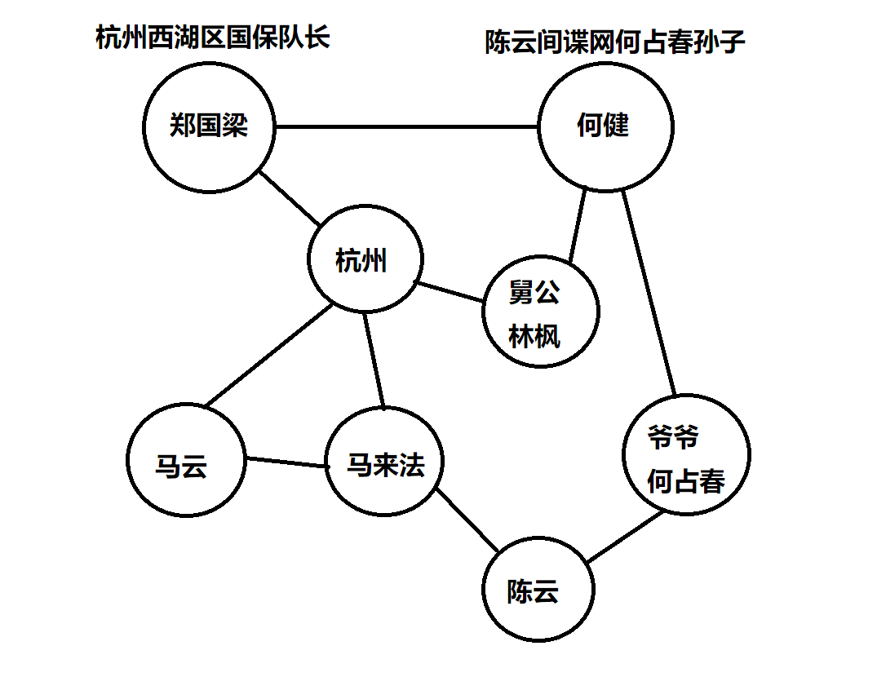
杭州国保郑国梁对我进行非法政治迫害之后，导致我流亡海外，在对郑国梁进行调查的时候，发现一个线索指向何健。何健应是犹太间谍网的。所以我大致分析，郑国梁与何健除境外间谍嫌疑人身份，应还有一层身份：犹太间谍。这支血脉，根据战略情报学分析，应当来自于犹太人托洛斯基家族，这支家族血脉在江苏省非常繁荣。

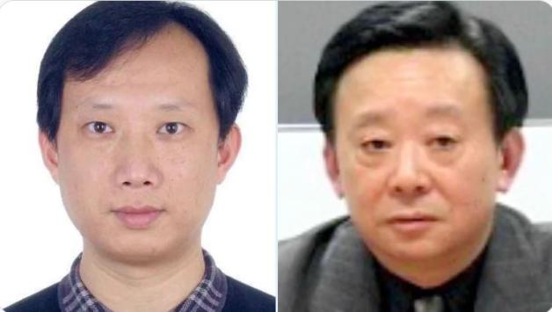
左边：蒋浩 右边：三民主义大师辛瀚年
理论上蒋浩、何健应也是这条脉络。咱们随便找一张托洛斯基后裔，三民主义皇汉辛瀚年的照片和他对比一下，对上了！

传闻林钢团伙的绑架杀人案罪犯，李剁手，化名（熊喻），真名（刘何健）也是这支间谍血脉的。但是我缺少正面照片对比。之前在百度贴吧的老数据早已被国安部清理掉。有战略情报学徒弟研究之后怀疑此人应该也是蒋浩这支犹太血统的。

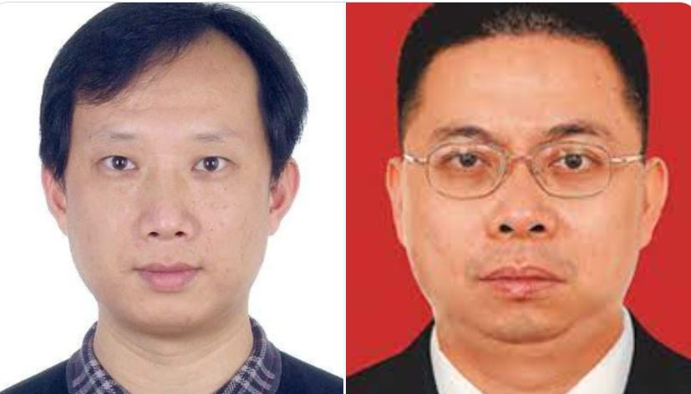
左边：蒋浩 右边：姚振华
也有人怀疑姚振华可能也是来自于这条犹太血脉，都是习近平下面发家的

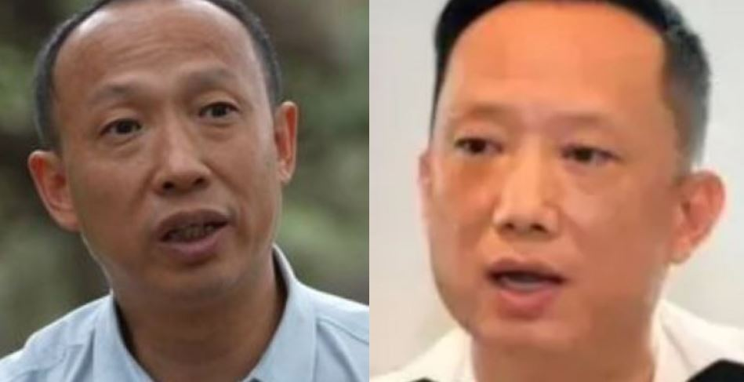
左边：幸卫林 右边：蒋浩
诡异的是这个缅北诈骗犯幸卫林居然也和蒋浩撞脸。蒋浩据说和P2P诈骗公司有比较密切的来往。不知道是不是丁宁那条线。

- 鲁胖哥之死

鲁胖哥是百度“缅甸吧”的吧主。林钢是“缅北吧”负责网络水军搞宣传，骗中国人参加果敢同盟军。鲁胖哥不让他来自己地盘搞宣传，两个人吵架过。鲁胖哥家里就住在边境，所以对中共特务的情况很了解。林钢把他惹毛之后，他就要去调查林钢团伙。

鲁胖哥曾去云南深山，拍这群水军的照片：大竹榻子上放着一堆充电宝，每个充电宝接三台手机。一群小孩在“刷百度贴吧”、“煽动汉民族主义”。2017年，只有30岁的鲁胖哥因为“心脏病”死于非命。

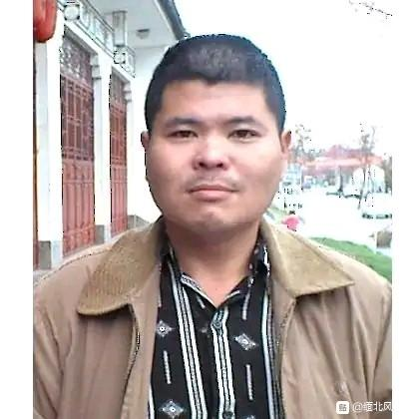
鲁胖哥

- 尹鸿伟之死

2016年4月，尹鸿伟记者因为淋巴癌去世。该年3月2日，资深媒体人尹鸿伟与前单位的合同到期，3月3日就住进了院，4月份就死了，43岁。

尹鸿伟正直敢言，你能在国内阅读的：“维吾尔族参加伊斯兰国的通道”，就是他报道的。该报道指“通过缅北出境”。这等于指控国安部有人勾结CIA。而耿志远据说是国安部西南情报头子。缅北是他的地盘，所以等于是变相指控耿志远，习近平就是美国中央情报局的间谍。所以就被国安部给暗杀灭口了。

后来我读到新加坡反恐智库的文献，验证尹鸿伟的爆料。新加坡反恐智库文献说：大约有8000到10000个维吾尔族恐怖分子，通过缅北的路径去泰国，再从泰国辗转去土耳其加入伊斯兰圣战组织。

大家可能对缅北情况不了解，那个地方是战争地方。外地人一进入就会被严密监控，你只要敢用手机拍个照片，就有便衣特工将你当作间谍逮捕。那穷乡僻壤的地方，保卫工作堪比天安门广场。

那地方中共特务多如牛毛，苏大嘴当年被国安部抓捕之后被迫解散其军队。结果那些战友们吹牛放炮的时候发现大家都是中共特务，有国保的、国安的、十四军侦察大队的。8000到10000个金发碧眼的维吾尔族恐怖分子从那边通过，国安部不放水，那是不可能的。

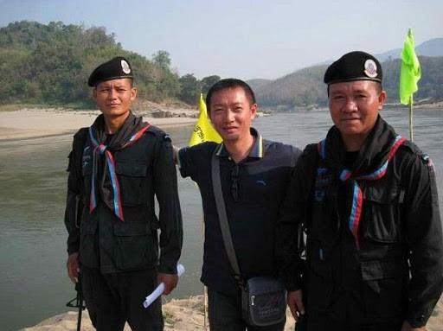
尹鸿伟

2014年维吾尔族恐怖分子在云南昆明发动的恐怖袭击也与此事有关。很多人都不理解，为何一群新疆的维族人要不远万里去云南昆明发动恐怖袭击？其实那是因为公安部门拦截封堵缅北出境通道。维族恐怖分子出境参加圣战受阻，于是决定“就地发动圣战”。

- 回族佛教网李治东案

2016年6月20日，原回族佛教网的李治东被抓。其为信奉佛教回民提供交流平台多年。据说“哲合忍耶”搞他，开“伊斯兰法治国”之先河。2019年3月6日，刚出狱不久的李治东又遭到抓捕，至今生死未明。据说这是奇案！

习近平上台之后中国政府大量资助境外东干族留学回国。是不是习近平是你们“自己人”？所以你们“哲合忍耶”就迫害李治东？

E． 其他案例

根据目前调查的情况看，2016年确实是“灭汉族元年”，受害者不仅限于皇汉圈子，亦包含普通百姓。如我们收到山东案例：有热心市民举报有餐馆卖偷盗的狗肉。警方调查之后确实抓到几家餐馆。但是其中一家清真餐馆，因有人通风报信，销毁证据。后，民宗委及一位满族的警察说他诬告，关押他两年。

相信还有更多的案例可以查到，2016年为灭汉族元年。

- 共产党为何“反汉族”？

中共党内高层为满洲帮。系来自于英国王室的战略间谍。而英国王室则来自于阿拉伯血统。这就是为什么中共高层视沙特为精神故乡，要搞一带一路，将汉族人的血汗钱用于资助其阿拉伯血统的亲戚。

中共高层根本没有我们汉人说话的空间。中国的情况比美国还要糟糕，美国还有不同政治势力竞争的平台。中国的高层都是英国王室的私生子后代。或者说所有的共产主义国家，都是英国情报机关建立的，情况都差不多。

“英国帮”、“犹太帮”统称为“满洲帮”。他们互相合作，千年之前就已渗透中国。杀光汉族的心是一致的，英国帮喜欢“快刀斩乱麻”；犹太帮喜欢“温水煮青蛙”。毛泽东曾人工制造饥荒屠杀数千万汉人。朱成虎曾说要触发中美核战，牺牲“西安以东”的城市。届时：东部汉人被杀光，中国就是“哲和忍耶伊斯兰国”。此英国帮“快刀斩乱麻”也。满族主导的计划生育种族屠杀数亿汉族婴儿。其成果远高出毛泽东数十倍。此犹太帮“温水煮青蛙”也。

研究的时候不用管太多英国帮，还是英系犹太帮。他们可以发明出一百个帮派的名称，倘若我们都去研究分析，岂不是自己给自己找不自在？我们以后统称这些英国王室的私生子间谍血脉为“满洲帮”即可。纵使妖精怎么幻化，万变不离其宗：他们都是亚伯拉罕后裔也！其幻化出多个名号，不过是解构主义政治学，解构出来扰乱视听的。

自2016年来的一切乱象，2017年冒出来的郭文贵案，都与满洲帮有密切的联系。甚至你可以在社会一切混乱背后，找到满洲帮的影子。

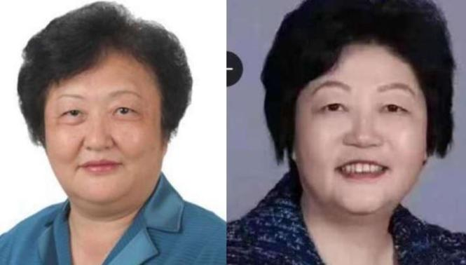
左边：赵白鸽 右边：樊丽明山东大
学给黑人三个女学伴的当事人樊丽明应也是满族人。赵白鸽，伪满后裔，计划生育灭汉族当事人。以黑人灭汉族，此乃满族人阴谋也! 这两个人的面相看，似乎是一条战略间谍血脉。

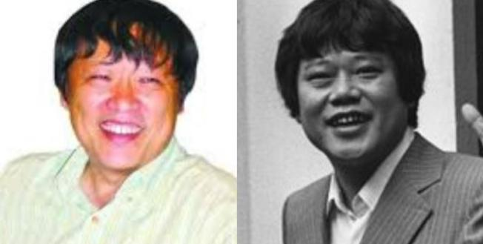
左边：乱国分子，英国间谍嫌疑人，回族人胡锡进 右边：大毒枭马惜珍。港英毒枭多为英国间谍如利希豪等。

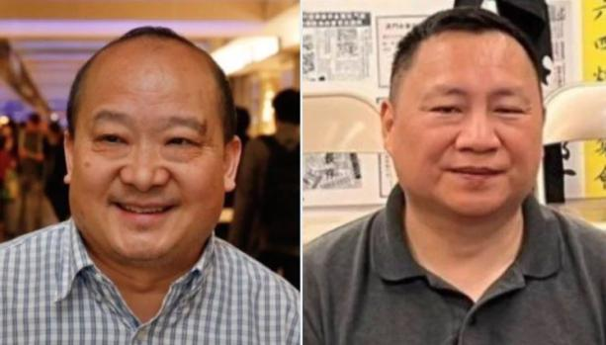
当然，帮着习近平鼓吹武装统一台湾的哲合忍耶.李毅。乍一看，怎么龟头李毅和哲合忍耶王丹一个血脉？不要意外，这荒诞的世界，就是这么设计的。

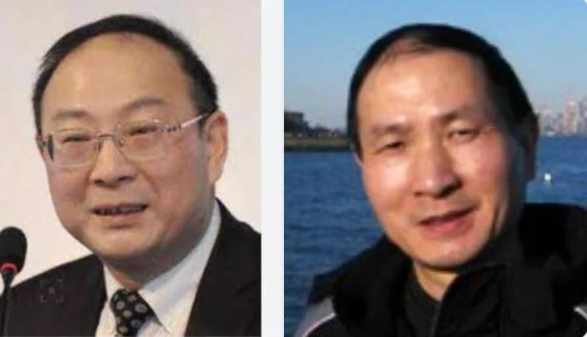
左边：金灿荣 右边：王有才

- 共产党反汉族的成因

共产党“反汉族”政策与党史有关！1927年苏联情报机关希望中共成为苏联的傀儡党、汉奸党，遭到铁骨铮铮的陈独秀总书记的严词拒绝。党内汉奸派在苏联情报机关的鼓动下作乱。蔡和森、恽代英在五大对陈独秀总书记发起攻击，把陈独秀总书记踢出党。

1931年斯大林钦点中共总书记向忠发和苏联代理人王明到后。中共党员突遭国民党特务“外科手术式”精确抓捕，可以说是赤裸裸的被中央出卖。中央特科顾顺章组织的营救计划也遭到泄密。党内高层有叛徒。中共至今对“二十四烈士案”讳莫如深，建国后不愿调查烈士被杀真相。

顾顺章烈士忍辱负重、背负叛徒骂名、自我牺牲，投奔国民党。据远东情报局给共产国际的报告显示，顾顺章并不是叛徒，他们的人顾顺章一个都没有出卖。相反，恽代英在牢里被他指证。蔡和森逃亡香港，他带着特务抓回来。实则，他整死的都是五大攻击陈独秀的“汉奸”湖南帮也。五大之后，中共不再是汉民族主义者的中共，中共也逐渐在反汉族的道路上越走越远。

“真正的一大”是通过中国共产党章程，选“陈独秀”为第一任总书记的“一大”。嘉兴南湖上开的会议主题是“关于成立中国共产党的筹备会议”，中国共产党都还没有生，哪里来的中共一大？彼时不存在中共，只有共产主义小组。“湖南帮”篡党夺权、伪造党史，抹杀陈独秀总书记。将嘉兴南湖船上的筹备会议作为“伪一大”，其目的不过是为突出英国间谍嫌疑人毛泽东的地位。

自此中共由满洲帮控制。其对汉族种族屠杀。其对皇汉人士的迫害、暗算，皆源于此。

- 共产党准备杀光汉族？

共产党高层有没有计划杀光汉人？可能真的有。当年，中共军方的朱成虎曾经提出“西安以东”计划。原话是：一旦发动台湾战争，如果美国参与，那么中国将牺牲西安以东的城市，美国也要付出几百个城市被核武器毁灭的代价。

此话一度引起媒体界骚动，而世人忽略了“西安以东”这个关键点。你怎么保证美国不会轰炸“西安以西”？这个问题其实我知道！只要无条件下跪投降，就可以结束战争，“西安以西”就可以保住。如果“台海战争”的目的不是为了打台湾，而是为了杀光“西安以东”的人口的话.......

西安以东住着什么人？汉人。西安以西住着什么人？回族人。台海战争结束之后，中国的人口结构将变成回族为主。将西部的回族人移民到东部江南地区，实现“中华伊斯兰国”。这种可能性大不大呢？很大！

要发生核战争，必须要有美国的配合，如果美国不愿意插手台海战争，则打台湾等于白打。我在南洋打探到消息：美国CIA有一个agenda要杀光所有的asian。也就是说美国人的计划，不仅仅要杀光我们汉人，而是要把所有的亚洲人杀光，包括南洋的菲律宾、印尼、马拉西亚等。而习派系在缅甸果敢战争中就与CIA的果敢同盟军有联系，可以认为他们就是CIA间谍嫌疑人。CIA层面来说：“西安以东计划”处于“枕戈待旦”的状态。习疯狂的谋求连任其动机是赌2024年川普总统回归。川普也是英国间谍。如果川普回归就很容易在CIA的配合下“里应外合”发动一场“中美核战”。

2012年开始杭州建立“亚洲级别”的超级清真寺。杭州为何要建这么大的清真寺？不排除“西安以东计划”实施后，杀光江南地区汉人，再把习近平在哈萨克斯坦的“东干族亲戚”移民到杭州，清真寺到时候人满为患。

杭州同时也是满洲帮的老巢。杭州，浙江省的领导层，历任都是满洲帮人物为主。所以这是满洲帮盘踞多年的老巢。

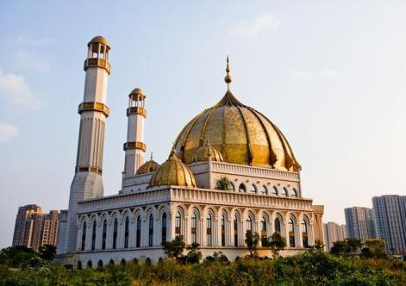
杭州大清真寺，杭州最大的违章建筑，也是违反宗教法规的阿化建筑。或是为等西安以东计划杀光汉族人之后，移民伊斯兰来杭州而提前建设的。

15. 战略调查录

2018年6月，自从杭州回到菲律宾之后，我就准备彻底调查被非法政治迫害的事情。但是我被政治迫害的案子，在菲律宾的中共特务圈也非常有名，是一个“奇案”。因为菲律宾的共特圈都查过，发现在中共系统里面根本没有立案。

这一下子没有头绪，让调查陷入困境，

虽然是杭州西湖区国保郑国梁搞的迫害，但是我和郑国梁无怨无仇，他不过是一个“出头卵子”而已。虽然不知道是谁让郑国梁搞我的，但是我大致也能猜到是谁。第一，我和别人都没啥仇恨，就是和林钢这个间谍团伙有矛盾。第二，从老百姓到国安警察，所有与他有矛盾的人都被他整过。张亮因为和他打架过，被南京看守所酷刑致死。第三，能把郑国梁和狗一样使唤干出这种“奇案”的没几个人。所以我就把嫌疑人目标定位在林钢团伙身上。

但彼时国安部门已经对他进行“隐藏处理”。尤其是通过百度，对他的搜索结果进行“消迹”。一搜索林钢你会发现这个曾经百度名人如今毫无痕迹。外加他团伙骨干卷入绑架杀人案，公安部门有人想找他。他曾跑路到越南和埃及躲藏，对林钢的调查陷入困境。

彼时已经是2018年下半年，推特上郭文贵爆料已经持续一年多，而我本人也是推特上的大V，我玩推特还是很深的。

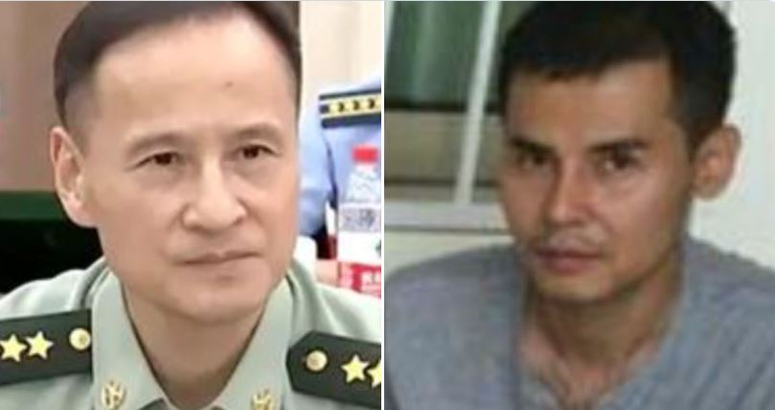
左边：林向阳 右边：林钢

2015年林钢团伙在煽动缅甸果敢战争，煽动汉民族主义的时候，使用的是“江苏乡下人”作为小特务，这批人数量规模很大，我找不到林钢，只要找到这群特务不就可以了。其实这群小特务就是帮助郭文贵在推特的煽动团伙。都是江苏宿迁、常州、盐城、常熟、宜兴一代人的人。

郭文贵的煽动手法与林钢采用的手法完全一致。就是“三层宣传法”。先由郭文贵暗示一些话，模棱两可的规避法律风险。再由“路德社”的王定刚、阎丽梦进行“深化理解”，最后由第三级的小特务进行规模化扩散。

E租宝被抓的时候有780亿金额，我当时估计有390亿应该是可以被转走的。（2020年习近平签字赔偿E租宝受害者400亿人民币，与我预估的金额仅差10亿。）而郭文贵香港洗钱案有329亿港币(合273亿人民币）被冻结，班农被捕以及GTV被美国执法单位冻结3亿美元（合20亿人民币），丁宁自己可能花费了20亿人民币。从当时已知的金额达到320亿人民币。如果是洗钱去美国的，还需要20亿的费用。即340亿人民币。

郭文贵的洗钱案的金额为什么引起我的注意？因为这几百亿资金不是小数目，且是现金的形式走的。即使马云也拿不出这么多现金！所以我初步怀疑：郭文贵的洗钱案的资金来源或是E租宝受害者的钱。可能是国安部耿志远他们转给他的。传闻耿志远在2016年后在深圳注册很多公司可能就是在洗这笔钱。

四大线索显示林钢团伙的特务可能去了郭文贵团伙：

- 双方采用同一批江苏乡下人小特务。
- 宣传手法相似。
- E租宝受害者资金与郭文贵洗钱案冻结金额接近。
- 林钢和郭文贵都是习派的人。

我虽然找不到林钢，但是根据我对国安部叛国间谍团伙的了解，我追踪这群人到了郭文贵团伙。接下来，就是我从郭文贵案查到的惊天秘密。居然发现一个间谍窝。该反共团体居然都是中共红二代私生子女组成的。

郭文贵何许人也，国安部人士。国安部又是中共红二代私生子的专营部门，所以我对郭文贵的定位是：中共红二代私生子。外加此人能说会道，以及他的发迹地方是伦敦，英国首相布莱尔是他的贵人。在美国和共和党关系好，英国间谍川普总统的几个哥们都与他关系密切，包括班农等。

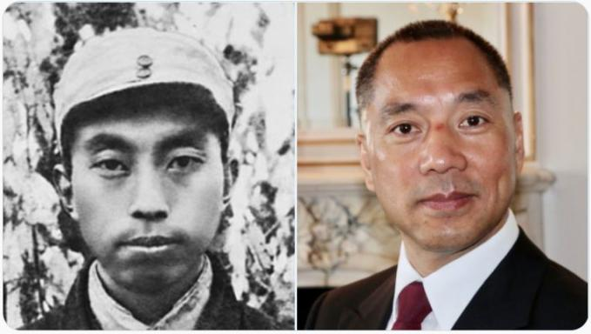
左：华国锋 右：郭文贵

基本上我用战略情报学一判断，就知道这家伙一定是英国间谍。基本上马上就猜到他是英国间谍嫌疑人毛泽东的私生孙子。所以经过面相学比对，他应该是华国锋私生子。所以郭文贵在纽约十七楼上，利用直播形式进行爆料革命，不过是效仿他爷爷在上海通过广播发动文化大革命。他爷爷也是能说会道之人，当年被抓捕过，仅凭借三寸不烂之舌，就让警察将他放跑。

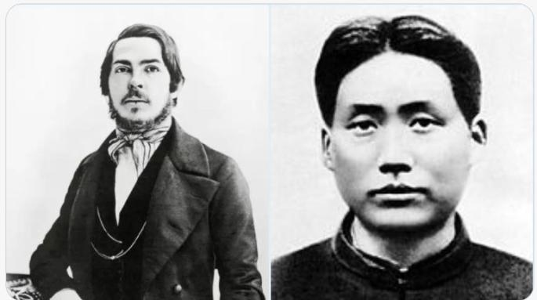
左：英国贵族恩格斯 右：毛泽东

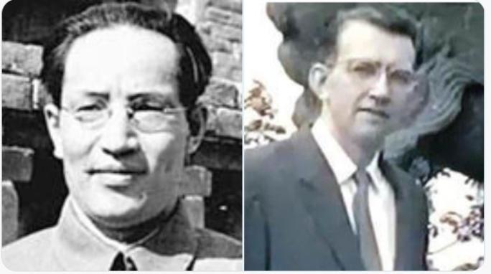
左：毛泽民。 右：费翔生父。耶鲁贵族

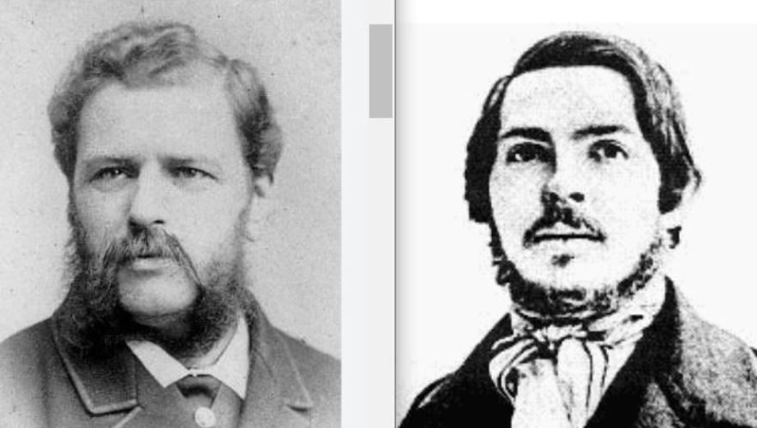
左：何仕文 右：恩格斯

我与菲律宾的研究者有争议，后者认为小马可斯与毛泽东家族有血统联系。而我坚持认为其来自于何仕文Bosman家族。当然不排除另一种可能，我们两个都对。即何仕文与恩格斯家族之间有血统联系。若如此，则毛泽东与明朝王室后裔朱剑凡的周南女学有染就值得理解。也就是说：朱元璋、哈布斯堡家族、恩格斯、何仕文从家族血缘上面同源。而且早期的毛泽东确实与明朝王室后裔之间有很密切的关系。

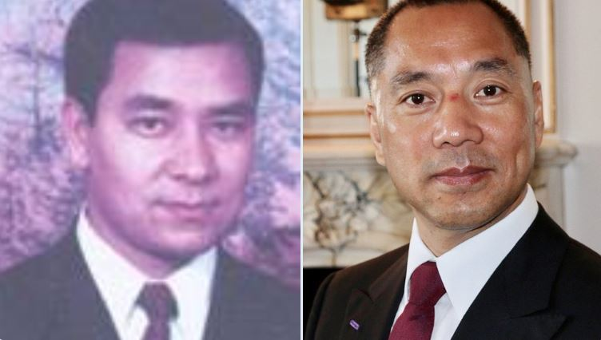
左边：东突恐怖分子，吐尔孙·托合提，右边：郭文贵

此外还有另一个说法，就是有“两个毛泽东”一个是犹太间谍毛泽东，脸上没有痣，死亡之后共产国际曾经发讣告。后被替换另一个毛泽东，是英国间谍毛泽东。脸上有痣的那个。这种观点我认为也很有可能。至少很多的疑点都显示这种可能性的存在。比如：毛泽东对孙子的态度，毛泽东对华国锋的态度。毛泽东在共产党地位的悬殊变化。毛泽东的很多的行为和迹象显示，很有可能真的被掉包过。毕竟这种偷梁换柱的下流把戏在古代欧洲间谍术里面已经是老掉牙了。

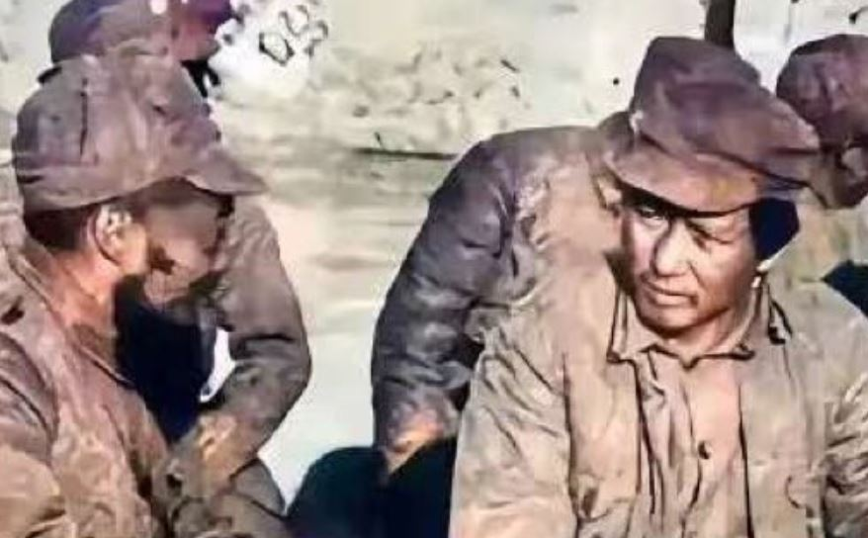
毛泽东很多照片PS的，这张没有P过的照片显示他也长着伊斯兰大鼻子的。

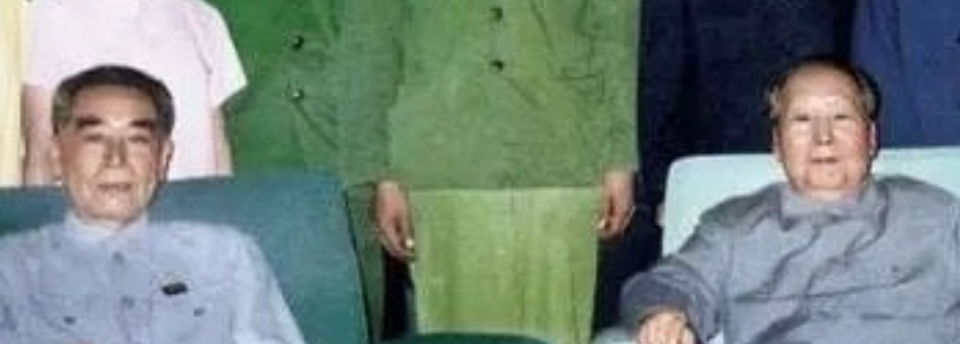
毛泽东的这张没有PS过的照片显示一个非常挺拔的洋人的鼻子。

满族人毛泽东的家族是满清时期为武官世家，自乾隆效忠至光绪最高官阶是毛恩坎，官至提督，从一品。毛祥新，福建总兵，正二品。另有武功将军3人；千总，副将，把总，都司，县丞，守备等60余。在平定太平天国，捻，回，苗等战争里，毛家3人殉国，15人被赏戴花翎，多人被赐号“巴图鲁”。曾被同治皇帝连封其三代。满族人毛泽东早年和刘仲敬一样，专门从事分裂中国的反华活动，是标准的反华，反汉族分子。

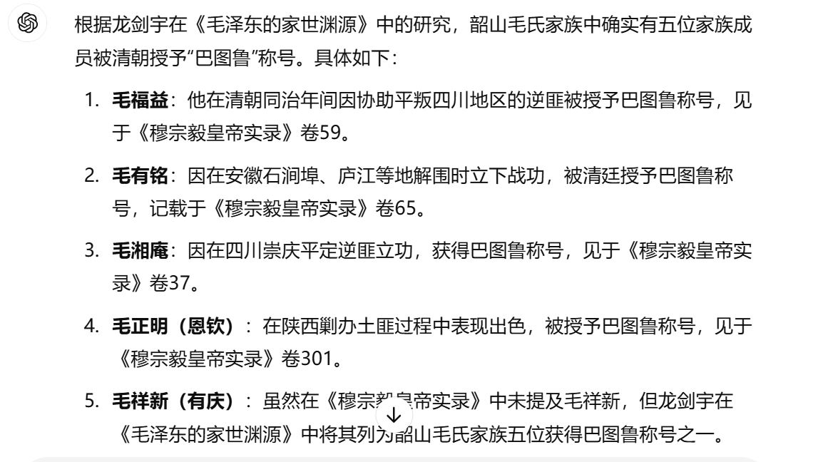
毛泽东家族出过五位满清巴图鲁

毛泽东的湖南帮的背景都是“福音派体系”的。这与湖南和耶鲁大学骷髅会的历史有关。

晚清在流行“扶清灭洋”的历史背景下，洋人和中国本土人的矛盾是极大的。当时中国这种保守信仰体系的氛围下，根本没人信基督教，根据文献记载，洋人都是利用金钱收买的形式传教的。能用金钱收买的信仰，可想而知，洋教的信徒都是群什么样的人.....都是流氓无产者。一等洋人二等官的环境下，那些背靠洋大人的流氓无产者作为“二鬼子”，无人敢管他们，可以说欺男霸女，无恶不作。加剧洋教与中国人的矛盾。《天猪教》一书就是在唾骂天主教的。这世界上，没有无缘无故的恨，后期发生杀洋人的义和团运动，也是有这样的大背景。洋人若非干缺德事，中国人也不会杀他们。

1900年义和团运动中杀死不少洋人，在河北杀死了一个耶鲁大学的学生。这个学生不简单，是一个贵族，耶鲁大学创始人的后代。耶鲁贵族死掉之后，耶鲁大学自然要报复。湖南汉族人的气性很大，晚清末年洋人侵略中国，湖南人的抵抗情绪也是最激烈的。耶鲁大学就将渗透的中心放在湖南的长沙。湖南也就是排洋最激烈的地方。

1901年雅礼中国协会（Yale China）就已经渗透到湖南地区，湖南的湘雅医院，就是耶鲁大学开的，耶鲁Yale当时翻译就是“雅礼”。湘雅医院，就是湖南耶鲁大学医院的意思。毛泽东在湖南闹革命，就是湘雅医院出的钱。毛家是满清时期的显赫的武官家族，韶山纪念馆里面可以看到，他们家出过五个满清巴图鲁。湘雅医院的背后就是现在赫赫有名的耶鲁大学骷髅会，国共两党很多的大人物，大间谍都与这家医院有关。现在湘雅医学院的学历，美国是唯一承认的。

雅礼中国协会 Yale China 至今依旧在中国活动，并且依旧在中国发展其组织。具体可以登录其官网查看 yalechina.org 雅礼中国协会也公开的承认，他们曾经资助过毛泽东。具体可以搜索英文文献 ： 120th Anniversary of Yale-China: Mao Zedong and Yale-China

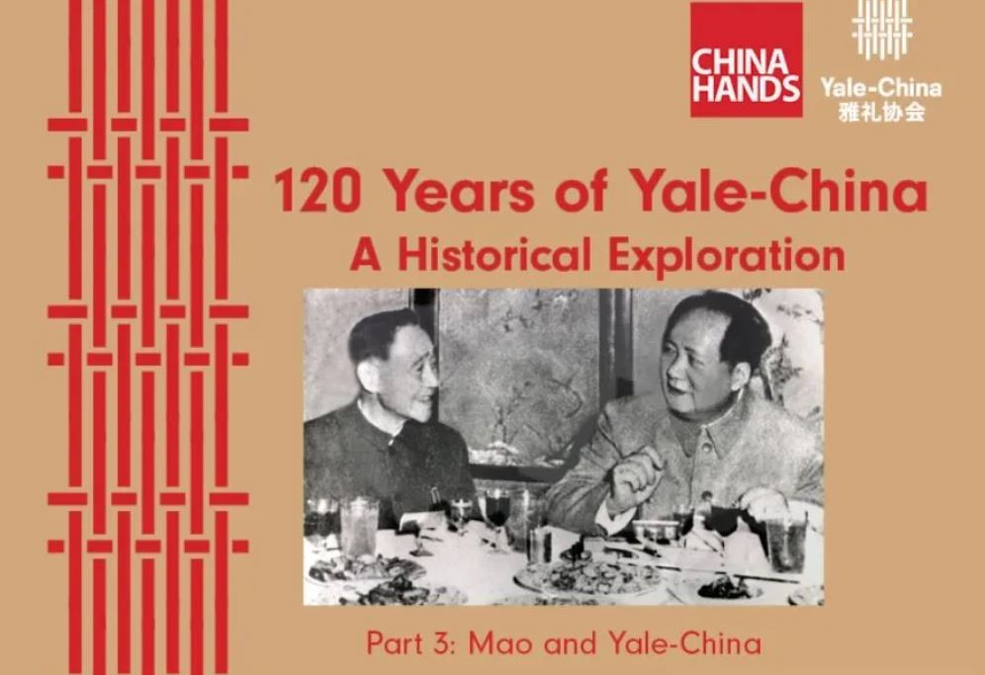

耶鲁大学中美关系的学报中提及的：1903 年，雅礼协会创始人之一劳伦斯·瑟斯顿 (Lawrence Thurston) 在中国寻找基地时，听当地传教士说过：“湖南人的影响力不亚于帝国中的任何民族。”这一观察不仅影响了雅礼协会最终决定落户湖南省会长沙，而长沙是一座人口密集但雄心勃勃的城市。

并且还提及毛泽东主编的《新湖南》其实是湘雅医院的医学院的学生杂志。而后来搞的《新青年》，湖南独立运动，文化书社，新民学会，房子也是湘雅医院的。

耶鲁大学也与后期中国历史中的一支政治力量有莫大关系，就是福音派间谍网，也就是基督教青年会（YMCA）的力量。如果说湘雅医院是搞医学的，基督教青年会直接就搞政治了，称为福音派情报网。比如1913年长沙基督教青年会成立，会址与雅礼医院同在长沙的西牌楼。而中共的早期都是基督教青年会搞出来的。其领导人即是党的干部，又是基督教青年会的干事。阎宝航、任国桢这些人与基督教青年会的经历，都是可以直接在“党史教育官网”查到的。福音派在美国的脉络就是CIA和共和党。

这就是为什么，国内的那些毛粉都是美国中央情报局有染的。毛粉们并不是你们想象中的老红卫兵。毛粉的宣传是极有策略的，他们掌握大量的微信群，掌握精妙的宣传手段。你会看到他们出现在：反转基因，汉民族主义，反疫苗等民间怨气极大的领域。将毛粉与这些政治正确的东西进行捆绑，以获得政治合法性。为何不直接宣传呢？因为他们自己推销的东西臭不可闻，只能采取捆绑销售策略。

毛粉的中情局背景可以从他们的宣传文案这里得到验证。随便混几个毛粉群，就会受到各种微信宣传资料，什么蜥蜴人、深层政府、外星人、疫苗的阴谋.......玩过推特的朋友一看一定很眼熟。对的，中情局直接将共和党的宣传资料翻译到中国来了。但是共和党在美国的宣传文案，骗骗那些低端白人还可以，拿来骗中国人遭遇到了“水土不服”的问题。

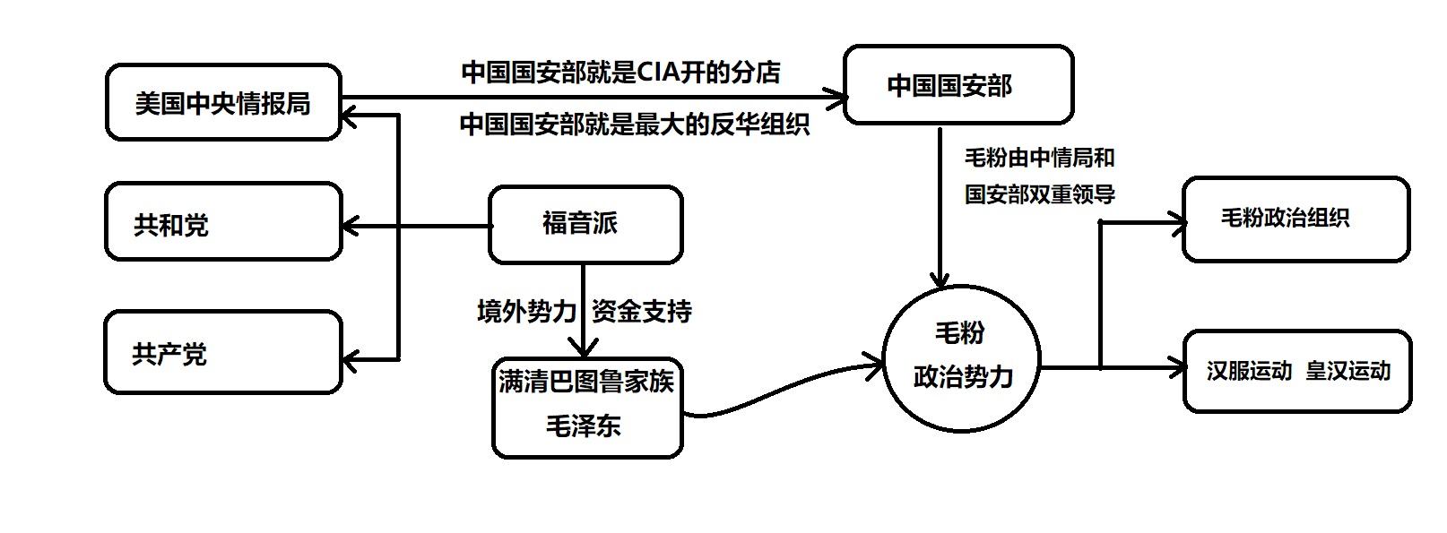
所谓的毛粉组织其实是CIA和国安部双重领导，并且与汉服运动皇汉运动是重合的人员。早期三民主义皇汉全部都是毛粉一夜之间转变的。自习近平家族的情人傅晓田被抓捕之后，三民主义皇汉跑路，又一夜之间转变回毛粉。

另外，毛泽东与明朝王室勾结是很密的，周男女学就是明朝王室建立的，里面关联的人几乎占据中共的半壁江山。而根据我对明朝王室的研究，朱元璋家族很可能是与犹太人家族罗斯柴尔德同源，并且他们的老巢就在马来西亚。

朱元璋被很多人认为是回族人，可是古代回族人打仗是和犹太人一起打的。回犹一体。如果蒙古人被白莲教汉族革命法门打跑之后，冒充汉民族主义崛起的很可能就是蒙古人的包税官犹太间谍体系。

明朝王室犹太间谍与马来西亚老巢的关系，则应该就是郑和下南洋的目的。中国人的传统只要汉族人还有地方在抵抗，那么明朝犹太王室的法统就无法构建。而郑和下南洋就是明朝版的一带一路，针对的就是吕宋国，吕宋翻译成如宋。如，代表如夫人。大老婆是大宋。大老婆死掉之后，小老婆自动变成大老婆并且继承财富。所以郑和下南洋就是针对吕宋的。他一回中国明朝政府就海禁，防止大陆汉人知道吕宋的法统存在。一直到吕宋被西班牙人入侵之后，海禁政策才解除。郑和构建马来西亚和印尼两个穆斯林国家，目标也是针对吕宋去的。因此明朝王室的老巢就建立在马来西亚。

马来西亚的辉煌历史，是被故意掩盖的。过去马来西亚曾经是亚洲金融中心。日本明治维新的工业化钱是靠日本女人卖淫赚来的，去哪里卖淫？马来西亚。马来西亚的金融中心地位一直保持到抗日战争，中国的百分之六十的抗战经费，就是马来西亚提供的。日本进攻马来西亚的目的，也是为切断中国抗战的经费问题。而我们中国人对国民党存在误解，国民党的老巢并不在台湾，而是在马来西亚，孙中山的国民党的力量就是马来西亚来的。孙中山的钱就是马来西亚捐的，孙中山的家就在马来西亚的槟城。太平天国，屠杀汉族人口上亿，就是马来西亚人干的。国共两党，屠杀数亿汉族人口，也是马来西亚人干的。解开马来西亚是明朝王室犹太间谍老巢的秘密，那么很多的皇汉圈的秘密就解开了。

为什么是三民主义明朝皇汉？因为三民主义和明朝都是马来西亚来的。最早的皇汉运动就是马来西亚的政治力量在搞的。

为什么民国派都是毛粉一夜之间变的？因为毛泽东就是明朝王室下面罩着的。明朝犹太王室势力要搞三民主义皇汉，立场变一下就可以变身。

为什么皇汉圈的皇汉头子都是高鼻深目的异族面相？因为当年朱元璋这个犹太间谍，就是冒充汉民族主义者把我们老祖宗给骗了后建立明朝的。这波皇汉运动，他们无非是想故伎重演。

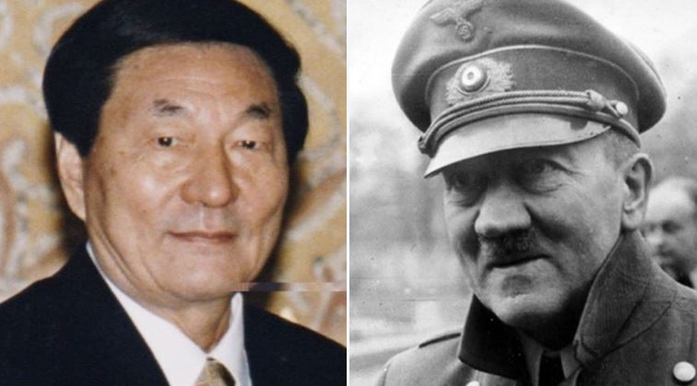
左边：朱镕基 右边：希特勒

我甚至认为罗斯柴尔德家族就是从马来西亚出去的明朝王室后裔。王岐山是罗斯柴尔德家族的血脉，提拔王岐山的就是朱镕基。而朱镕基是明朝王室直系后裔。1644年明朝灭亡之后几十年，罗斯柴尔德家族突然就在欧洲崛起，怀疑他们就是朱元璋家族的脉络。如果这个猜测属实的话，那么这就可以解释为何朱镕基与罗斯柴尔德家族亲戚希特勒长得像了。

传闻菲律宾的中共特务机关菲华商联总会就是王岐山的。有一次我捐口罩给副总统，几个商总的人小气我们新华侨接触政治人物，被他们围攻之后，我托朋友去王岐山这里告状，结果王岐山很惊讶也很生气，他觉得我在调查他，怎么这么大的秘密被我掌握了。

商总成立于1954年，但是其实力的真正壮大却是1967年并入的中华商会。中华商会前身是1904年成立的小吕宋中华商务局。1927年改名中华商会。今天对商总具有影响力的李家，于家，实则传承于中华商会。商总与中华商会的传承关系，如《商报》与《华侨商报》的传承关系一样。后者中华商会的会长李清泉先生（李家祖上）邀请于以同先生（于家祖上）创办的报纸。

中华商会就是满清情报官员张弼士构建的情报系统，南洋地区的中华商会都是他在马来西亚建立的情报网络，还顺便帮大使馆干点脏活。这种半官方的关系，至今依旧被驻菲律宾大使馆和商总继承。所以绕了一大圈又回到马来西亚，而张弼士就是商会情报网，侨领情报网的创始人。你会发现在南洋很多外国人，华社侨领这类的东西，在韩国人日本人的社区是不存在的。是中国特有的现象，也是中共对满清情报系统的继承。

关于皇汉圈的一个公案：当年陶成章章太炎去马尼拉筹款，孙中山叫当地的侨领破坏他们捐款。气得陶成章在报纸上刊登《同盟会七省意见书》即：《孙文罪状》最后孙中山让蒋介石将陶成章暗杀。而破坏这个捐款的黑手可能就是李清泉家族。根据李家后人李天荣说，他祖上还曾经资助过孙中山革命。中华商会都是满清政府的情报系统，孙中山从那里领钱足以说明他就是满清政府的间谍。

通过分析英国间谍的线索，找到郭文贵应是毛泽东的私生子后代。结果发现该反共团伙简直是私生子窝，且多与英国王室有关。你会发现郭文贵在美国的关系网络，全部都是福音派的间谍脉络。

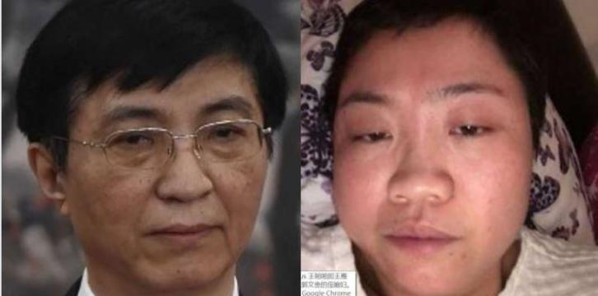
左边：王沪宁 右边：王雁平

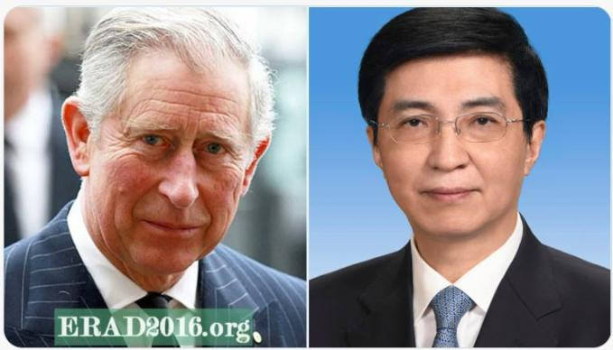
左：英国王子查尔斯 右：王沪宁

郭文贵爆料革命的点炮组织有三个：1. 美国之音。 2. 明镜。 3. 江苏乡下小特务团伙。自从江苏国安局长、满族人王立科被抓捕之后，江苏特务组销声匿迹，就剩下该反共组织内部的中共红二代私生子女“小蚂蚁”们自娱自乐。

美国之音的龚小夏女士因点炮被开除。龚小夏是“李一哲案”当事人，该案是习仲勋平反的。所以龚小夏是习家的人。美国之音是英国王室间谍的地盘。习仲勋为何要平反“李一哲案”？秘密就藏在王希哲的面相里。王希哲的面相，一看就是英国王室私生子间谍，一看就是混血儿的面相。系满清末年，渗透到中国境内的满族贵族的英国亲戚隶属于“满洲帮”。习仲勋与王希哲同属于英国王室血脉？所以“自己人帮自己人”？

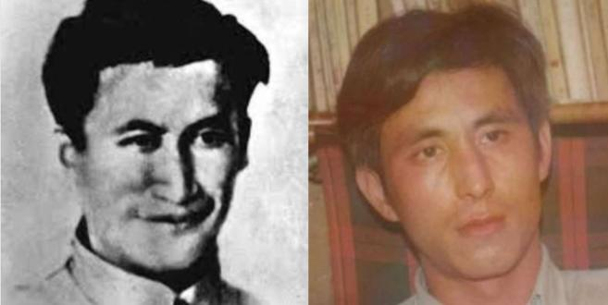
左边：西北局刘志丹 右边：王希哲

另一家点炮的媒体就是“明镜”。美国的媒体《明镜》，则仿佛“西北局”在纽约的重生。里面的人员有：马聚、何频、陈小平等人。再加个习近平可以在纽约重开西北局了。

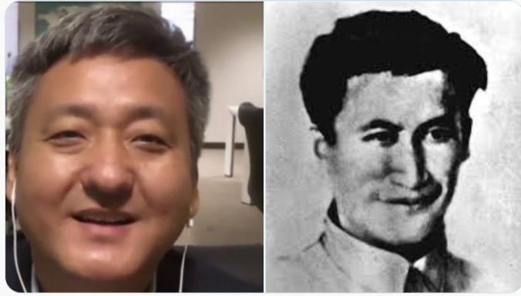
左：明镜主持人马聚，马明心七代苗裔 右：刘志丹

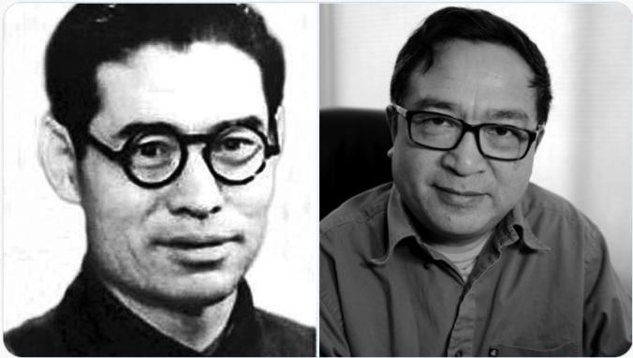
左：高岗 右：明镜主持人何频

当年，哲合忍耶胡耀邦在江西瑞金，共产国际查出他有问题，准备枪毙掉。搭救他的是冯文彬。进行二次审查，审查他的共产国际情报官“蹊跷死去”。枪毙胡耀邦的事不了了之。哲合忍耶冯文彬很厉害，连毛泽东的张玉凤都敢调戏。

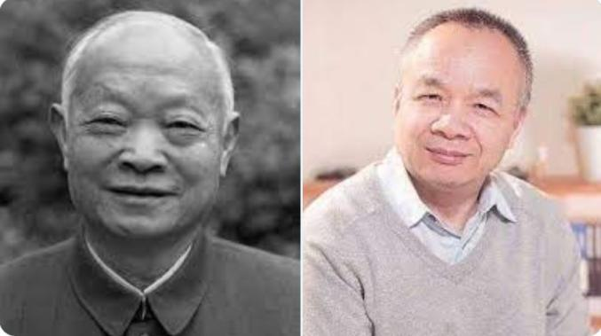
左：冯文彬，右：明镜主持人、现VOA主持人，陈小平
哲合忍耶.冯文彬，曾经救过哲合忍耶.胡耀邦。应嘉道理家族血脉。

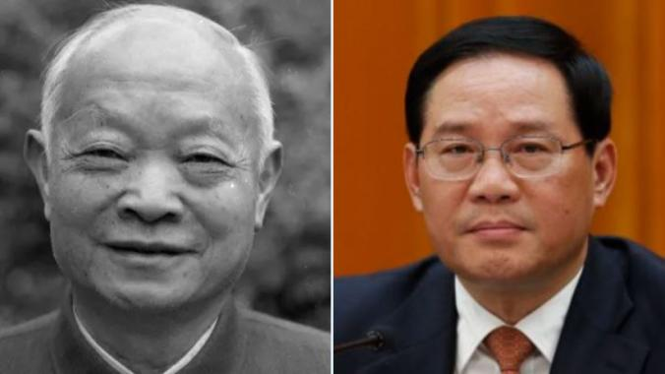
左：哲合忍耶.冯文彬（诸暨门宦） 右：哲合忍耶.李强

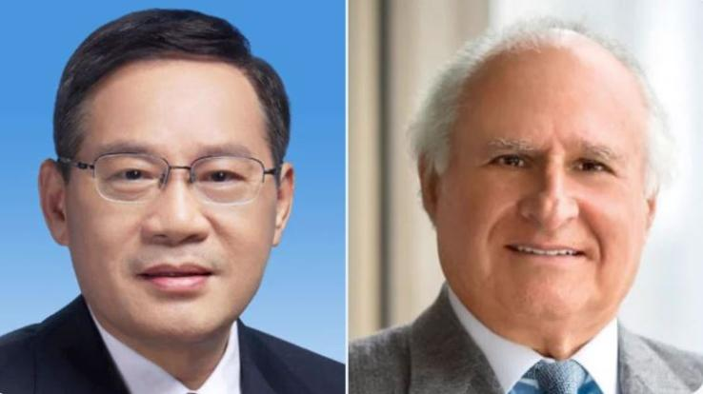
左：哲合忍耶.李强 右：嘉道理

所以中共内部的很多的人物关系，都是可以从战略情报学这里找到脉络的。江泽民为何提拔习近平？习近平为何提拔李强？李强为何袒护马云？这国内政治和村姑打架没啥区别，还不都是“自家人帮自家人”。

郭文贵在香港有一个外围组织。“大纪元”和“美国之音”在反送中运动期间推上来的香港青年“David Ng”(吴俊伟) 。游行期间吴传授“燃烧弹”制作法。并响应郭文贵号召在《大纪元》煽动挤兑银行、破坏香港金融秩序。国安法实施后，吴俊伟却安然无恙。他或也是“英国贵族”？

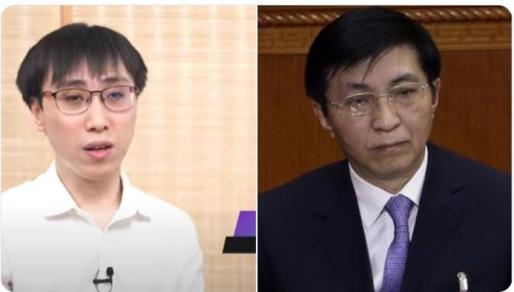
左：吴俊伟David Ng 右：王沪宁

左边：David Ng 右边：溥仪
溥仪家族的DNA检测出并非东北亚原住民，根据战略情报学研究，爱新觉罗应是来自英国王室血脉。

左边：王沪宁 右边：溥仪
这就是为什么，长得和查尔斯王子很像的王沪宁，与溥仪长得也很像。

左边：查尔斯 右边：溥仪
看来是一个血脉出来的，满清贵族就是英国王室的战略间谍。

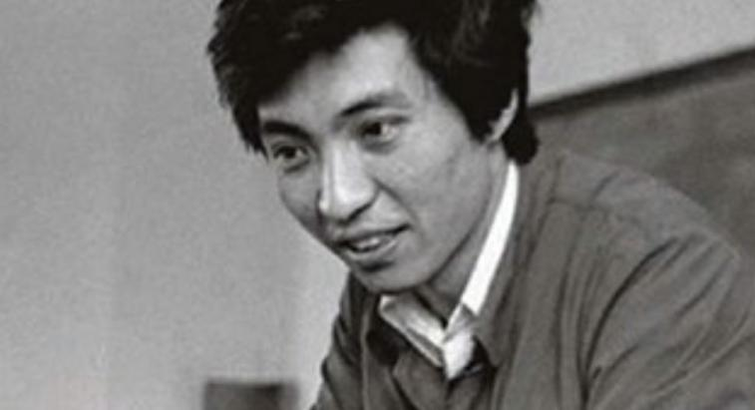
青年时期的王沪宁，具有硕大的伊斯兰大鼻子，这种鼻子是阿拉伯人、犹太人才具有的大鼻子。王沪宁可能是英国王室查尔斯血脉、监国级别人物。其大鼻子可能是在美国留学期间做的缩鼻手术。王沪宁是由满洲帮帮主江泽民，违反党中央的政策提拔上来的。同样违反政策提拔的还有习近平。所以，中共应当对这些违法提拔的官员进行统计，这些人可能都是境外间谍嫌疑人。

图为每天一只鸡伊斯兰增肥术之前的毛泽东也和David Ng一样是妖气满满的面相。英国某挺川议员就给David Ng在英国议会的抬轿子。

香港2019年暴乱期间有一个学生领袖“David Ng”(吴俊伟) 非常的有名，上窜下跳，一会接受法轮功的《大纪元》采访，一会接受《美国之音》采访。是继周庭，黄之峰之后的反送中风云人物。此人经常的“有一搭，没一搭”的和我来聊天，套我话，想获取我的私人身份信息。

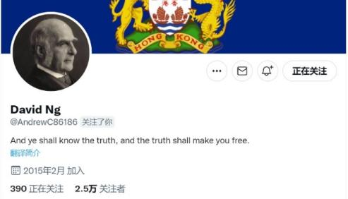

David Ng团伙有一个叫“完颜”的女子极为活跃。他们两个人一开始是隐瞒关系的。有一次我看推特上几个反华的维吾尔族小妹，特别漂亮，我在群里和David说，咱们去勾搭那几个维族小妹，哪天流亡美国可以去“操她们”。结果完颜突然说维族女人不好，有骚味等很怪的话，有些吃醋的感觉，David私信我说那完颜是他老婆。叫我别在群里提小妹的事。

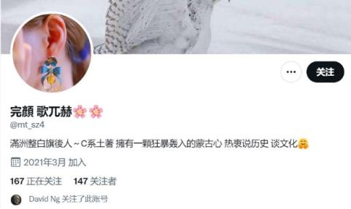
完颜原账号已经跑路

“完颜”自称住在云南，但其口音是东北的。曾向我透露，其父亲是习近平表兄的好友。自述是满族人，自述参加基督教邪教组织，该教要求信徒“教内结婚”，组织上给她介绍几个云南农民看不上，最后介绍David Ng才结婚。（统一教？）。

完颜后来被人开盒之后发现，她是哈尔滨师范大学毕业的，持有一个天津的手机号。传闻习近平曾经效仿普京建立青年近卫军特务组织，传闻有十万个小间谍，培训基地就在天津，不知道她持有的天津手机号是否与此有关。

她自称是“满族民族分子”与一群充斥着满独思想的人有交往。抖音网红“老金”，宋剑仁等也在该满独群里。但该满独群的言论在我看来非常可疑。真正的满独只煽动满人不攻击汉人。这群满独分子却极端攻击汉人很像是“假满独”。其特征更像是国安部的“刘仲敬体系”培训出来的。分裂分子刘仲敬据说是满洲帮刘云山的小弟，是总参的凤凰网“抬轿子”推上来的。刘仲敬在全能神的帮助下流亡美国。

完颜知道我是文史类专家与我畅谈民族历史。我发现她对满族的知识体量惊人！女孩子应该去关心美甲、美食、首饰、裙子、名牌包，怎么会积累海量的冷知识？初步判断其应当受过国安部门特殊培训。2019年她接近我与我谈笑风生，其女特务身份聊几句就已经穿帮。

“完颜”后来私下找我，怂恿我和另一位朋友一起去荷兰流亡反共。并说可以每个月提供八百欧元的补助。由《美国之音》及江苏反贼“潘露”在荷兰接应。潘露和她关系非常密切。潘露流亡荷兰之后，曾经在淘宝买了很多的东西。还是完颜帮他在快递出去的。其向我抱怨潘露这家伙连快递费都赖她。据苏州方面说此人与法轮功有关。类似的怂恿还出现过两次，一次是忽悠我去美国，还有一次是忽悠我去加拿大，提供我学生签证，可以打工赚钱。

初步判断郭文贵反动团伙的红二代私生子间谍窝，其人力资源严重不足。完颜不仅是满独分子，她还要兼职干“蒙古独立”的活。她的团队一伙人在搞“蒙古独立”，其实没有一个是蒙古人，反而更多的是穆斯林和东北人。包括他们团伙“石川港”、‘三角山猛男”等主要是在日本的东北人。包括推特上的“胖加菲”其实是一个上海的穆斯林，在西班牙反共，我见过他的照片，眼窝很深，长得确实很穆斯林。他之前搞过“东亚穆斯林之声”没搞起来，后来才改名为胖加菲。

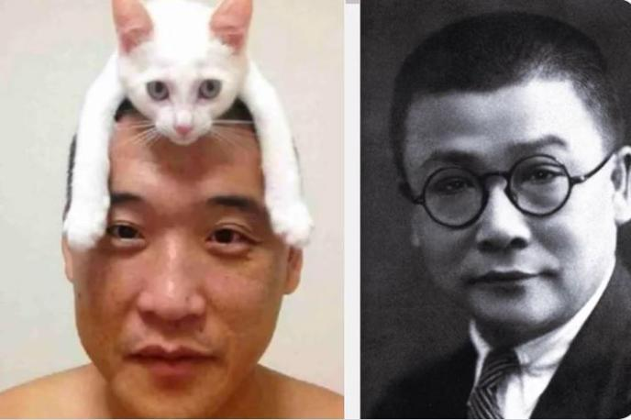
左边：三角山猛男 右边：李克农

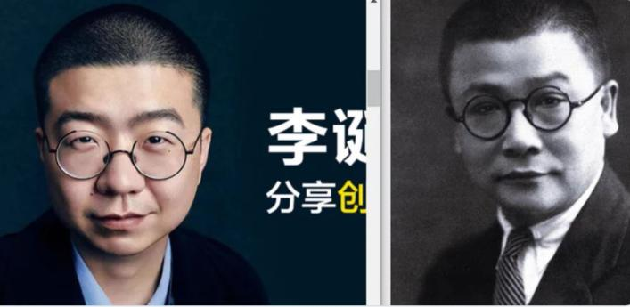
左边：前段时间被修理的笑果文化，李诞 右边：李克农

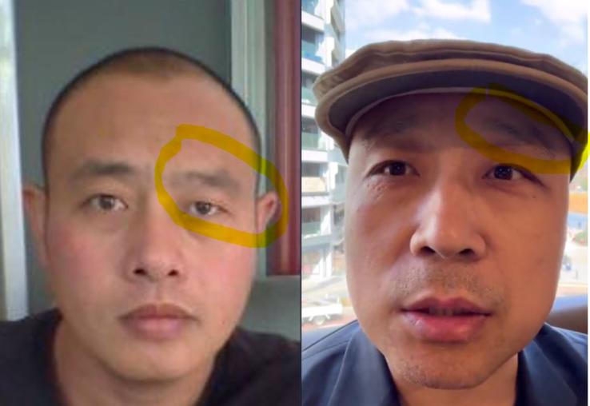
左图：调查中情局间谍嫌疑人、前西湖区国保队长郑国梁时，无意间收获的不知名关联人，该照片拍摄于2013年。右图：就是十年后郭文贵团伙在日本的头目之一“石川港”。经过眉毛特征比对为同一人。

说明郭文贵2017年的爆料早在2013年就已酝酿。郑国梁或早在2013年前已加入中情局。郑犯虽是杭州国保警察，但根据掌握到线索初步分析其应是国安口的，其身份不仅是中情局间谍，应当还有一层是犹太间谍网。从郑犯的大数据分析后，还抓到一个中共女间谍，此人是推特高管。这也解释了为什么郭文贵最早的爆料是在推特。原来有内应。后来该中共女间谍被西方媒体爆料之后消失。郭文贵才从推特离开。

也就是说“习近平-郭文贵反革命政变集团”的乱国行为是早有预谋的。部分骨干早在2013年上台伊始就已经在海外演习。国安部马建、李友、王岐山的胡舒立，都是配合他演“伊斯兰苦肉计”的。王岐山与习近平实际上是一伙的。王岐山是朱镕基的小弟，朱镕基是明朝昂是后裔。而这次乱国背后，明朝王室后裔的家族高度参与是大股东。

如果从皇汉圈看2012年彭德仁就来喊我做副会长。如果追溯间谍汉服运动，2004年开始他们就已经和马来西亚青运在布局。也就是说：现在党内唾骂的习近平乱国，其实背后另有主谋！2004年的时候，他还被共产党监控，根本不可能干这么多坏事。只要顺着我给出的线索去调查，即可抓到真正主谋。

他们蒙古独立的团队，围绕的核心人物就是推特有名的“威廉.马”，其在美国搞反华活动，回到江苏后与连云港国保有交流，共党特务全程监控他，感觉到江苏国保的恶心，就直接把他与国保的关系在网上曝光。威廉.马长着伊斯兰大胡子，其身份信息为汉族，真名叫：马平，是一个老赖。
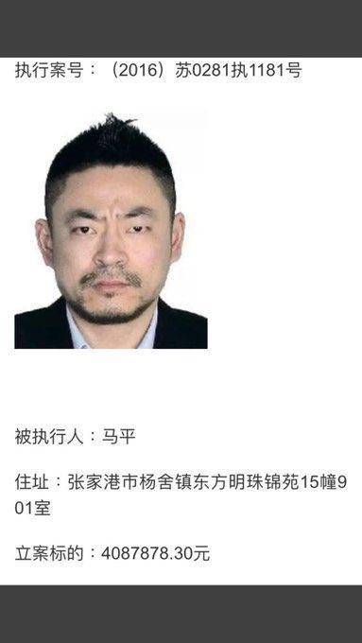
威廉马

至于说这群无关人员为何要煽蒙古或与郭文贵有关。郭文贵的粉丝都知道，他曾经拍摄过一段MV，其实是煽动蒙古人闹事的，但蒙古人没上当。

这里就涉及到反共组织内部的矛盾。过去国安部满洲帮团伙推出刘仲敬，煽动四川独立，煽动浙江独立，结果几年下来发现是他们中共高层的满洲帮自己想搞东三省独立。他们掌控国安部门，又让别人的少数民族做炮灰，掩护满独。所以反共组织内部矛盾特别大，郭文贵及国安部这些特务煽动蒙古人闹独立，即是基于这个大环境之下的产物。

两夫妻多次索要我的微信实则是为监听我。我为啥要给她微信？实则我是准备“放长线。钓大鱼”，看看哪条鱼咬钩。涉密不上网，上网不涉密，我微信基本监听不到有用的东西！所谓“螳螂捕蝉，黄雀在后”，你在监听别人的时候，别人也可以通过这个线索，查到你国内是与哪个政治派系勾结的。

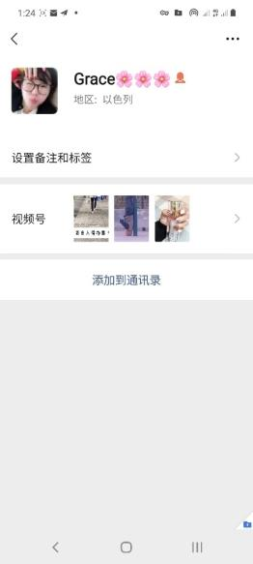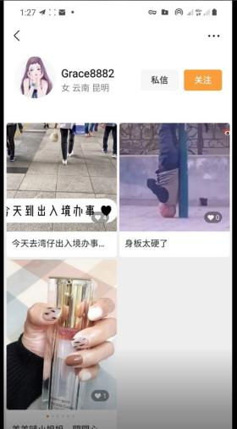
完颜的微信，及微视频号

David Ng是2019年突然冒出来的一个人。是法轮功的《大纪元》与《美国之音》吹捧出来的一个反送中学生领袖，其地位仅次于周庭，黄之峰等人。是当时的风云人物。恰也是因为法轮功而饱受诟病。为什么香港老百姓仇视法轮功呢？我借此机会帮港人传达一些对David Ng和法轮功的不满。

香港市民认为港人的反送中运动是“合法和平的抗议”。David Ng在推特教授大家制作燃烧弹对付警察，香港市民认为这是在搞暴力恐怖活动，陷港人和平抗议于不义。郭文贵提出挤兑香港银行之后David Ng在《大纪元》上煽动港人挤兑银行，破坏香港金融秩序是刑事犯罪。至今港人还愤愤不平：David这种刑事犯罪份分子国安处不抓。《大纪元》依旧在香港经营。港人老百姓却被国安处抓走。言下之意是说：国安处与法轮功是同伙。不抓David Ng是因为他长得和王沪宁很像，是私生子，所以国安处偏袒他。传闻法轮功报馆被烧事件就是香港市民干的。

因为David Ng是法轮功吹捧上来的“香港反送中学生领袖”。法轮功遭到香港市民仇视。很多人开始调查他，结果查到了惊人的秘密。

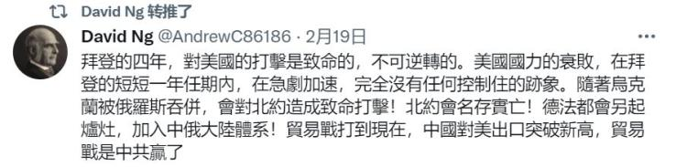

首先被质疑的是“假香港人”。他的文字大陆人阅读起来非常顺畅。但是真正的香港人中文语法不是这样的。有人也分析他接受法轮功媒体采访视频，发现其口音并非是香港粤语而是内地粤语。其次，他的推特账号被人发现是“由多人操作”。他曾试图接近一位在台湾的上海民运分子草祭。没想到草祭和台湾情报机关有关系，台湾调查他之后得出的结论是：David Ng推特账号经语意分析是由多人操控。

最后发现他与郭文贵有关！且香港学生身份存疑！这点即使法轮功媒体《大纪元》也对他身份模糊其辞，每次采访抬头都不同：24岁香港大学生，香港学生，已毕业学生，香港青年，港人.....

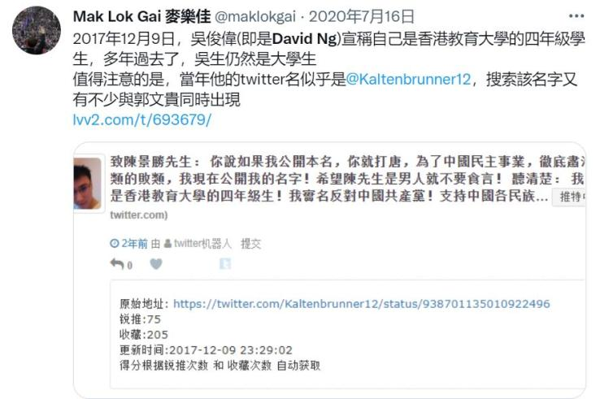
港人挖掘出他在使用David Ng账号之前的履历，是郭文贵团伙的

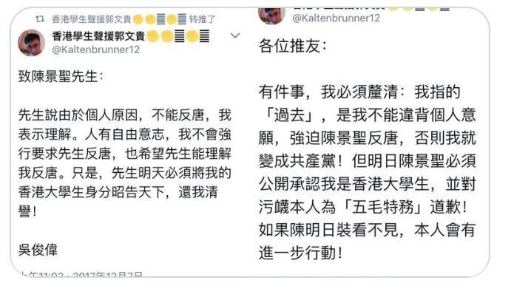
曾经在2017年以“香港学生声援郭文贵”出现过

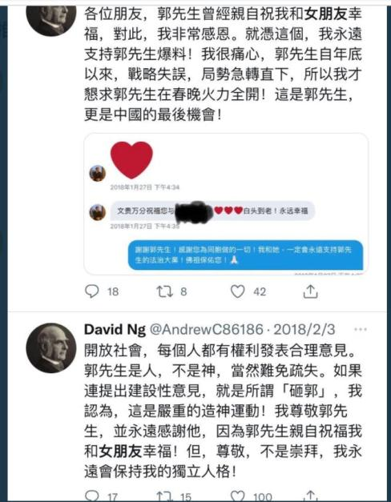
郭文贵祝贺白头偕老，但抬头为“女朋友”而非“妻子”
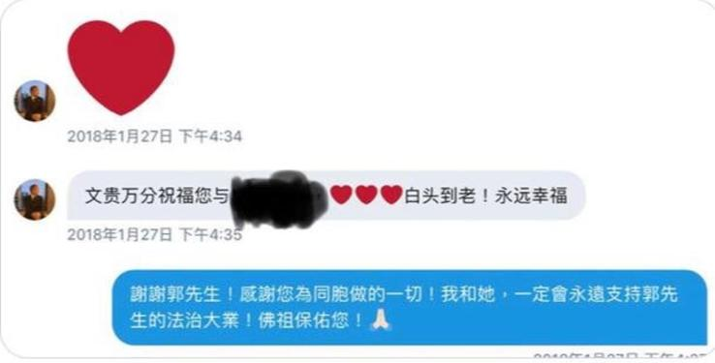
郭文贵贺词中被抹去一段：似乎郭文贵知道完颜的真实姓名

2021年7月份北戴河会议期间我准备发动“爆料革命”，将2016年我被政治迫害的真相公开，放猛料，放核料，惊动全党元老！这对“间谍夫妻”是知道我的计划的。不出意料爆料之前我的大V推特号就被炸了。

账号是一位叫Karen Woods(林文) 的女士以“性骚扰”的理由封杀的。造成爆料革命无法预期进行。此女是加拿大政坛风云人物，面相奇丑无比。

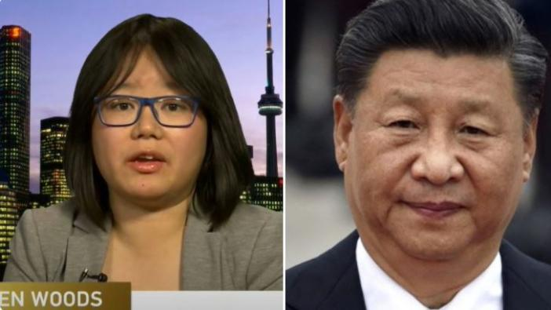
英文全名：Karen Wen Lin Woods （左） 其推特号：@KarenWenLin

林雯小姐来路不凡！加拿大民运人士“吴三桂”(David Wu) 介绍给David Ng做情妇的。林雯的网络照片都是P过的，其证件照我见过，又黑又丑，面相与习近平超级像。吴三桂为什么要介绍林雯给David Ng做情妇？因为他希望David Ng赶紧去加拿大。但是法轮功给的条件极为苛刻，只提供房屋租金，并且这租金也不是白给的，找到工作之后还要还钱。David Ng迟迟不去加拿大。吴三桂有些着急就想出情妇这招。

这些秘密我咋知道？因为林雯和David Ng的情话聊骚被“完颜”小姐姐发现。完颜开始发飙，给我林雯的资料，要我对林雯爆料革命。林雯的证件照就是完颜给我的，我一看证件照，面相和习近平长得几乎一模一样。林雯因为长得丑没有人操她，据说喜欢用私生爹习近平的牌头去“骗炮”。那些想当驸马爷的男的，也无所谓操母猪，可以少奋斗几十年。据说还闹出过风月事端。

“吴三桂”我十几年前就认识他，当时他做了个“热血汉奸”论坛，我经常光顾发帖。没想到这小子玩得这么“深”。

左边：吴俊伟 右边：王沪宁

左：国内反贼“陈秋实” 右：王沪宁

David Ng和完颜三番五次的问我要微信，我明知他们要监听我，故意给他们微信。所谓：“螳螂捕蝉，黄雀在后”。只要有人监听我就可以钓鱼你们这群境外敌特势力在“党内的间谍组织”。

2022年2月15日，完颜与David Ng突然对我破口大骂，并且还说已经把我立案“危害国家安全罪”，并泄露我很多的隐私，而这些隐私仅仅在微信里面说过，足以证明党内有奸细监听我微信并且将监听的资料交给境外敌特势力。

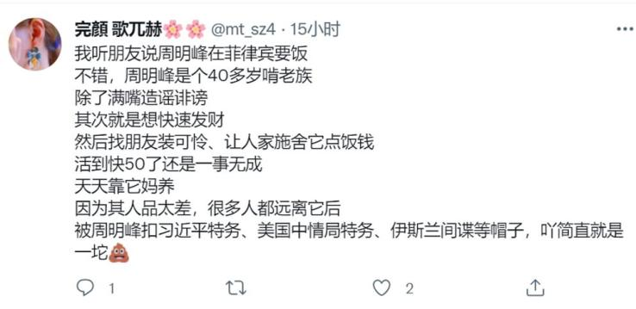

“完颜”小姐姐对我的羞辱“基本属实”可以导出我微信数据核对。我确实是“42岁的啃老族”，“伸手问朋友要钱”，“满脑子想快速发财”，我在杭州本来是科技精英，因遭非法政治迫害流亡海外才穷困。她唯一说错的是“天天靠妈养”。在微信视频里面给我两万块钱的女士是我家亲戚，监听我微信的人不了解我家情况，以为是我妈。

问题是我的这些丑事只在微信上发生。是我以视频的形式，用萧山话向我爸爸啃老的，这丑闻怎么泄密的呢？很显然党内有奸细，勾结境外敌特势力，将我的监听资料泄露给郭文贵、法轮功团伙。要查出党内的间谍团伙也很简单，只要调查一下是哪方面人监听我资料。

话说，我们杭州的老百姓应该感恩我。

封城那会，很多满洲帮国安部的人在投毒。武汉警方就抓捕到一个投毒的人。车牌都被曝光：京Q7hb80。开始公安说，人已被抓，正在审讯。后来网友人肉，这个车牌竟然属于北京国安系统的！其实稍微有脑子的人都知道，新冠病毒是高科技产品，不是什么小作坊能做出来的。只有新冠疫苗工厂才有大量的活病毒。能投新冠病毒的人，首先要问他毒源哪里来。除了国安部，很少有人可以搞到这样的毒源。

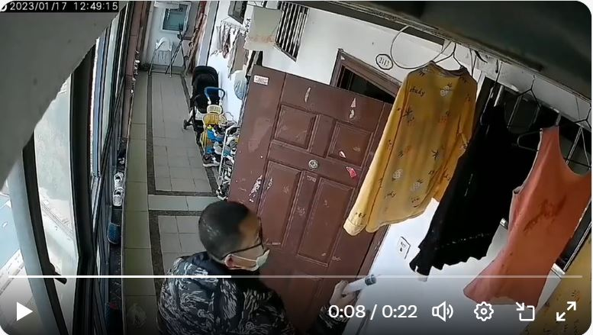
武汉公安机关抓到的现行投毒犯，疑来自国安部

完颜小姐那时候还非常的猖狂。自从知道我是“40多岁啃老男”之后，曾经扬言要与正义联盟商量，让国安部对杭州进行投毒，让杭州进入封城状态。这样我就没法啃老了。我得知消息之后，直接威胁他们国安部。如果敢对杭州市进行投毒，我马上公开习近平涉嫌CIA间谍罪的文件。在我的威胁之下，国安部没敢对杭州进行投毒。我们杭州反而是那波投毒里面，最安稳的城市。所以杭州市民都要感恩我。要不是我威胁他们，你们早被投毒了。

完颜团伙那时候还说因为我掌握有习近平耿志远和他们国安部叛国的秘密。抓我不太好下手，准备等我回到杭州之后。杭州国安将我抓到精神病医院关押起来。

David Ng和完颜小姐姐突然对我破口大骂，我猜测可能是被我钓鱼！因为我无意之间和“老宋”聊到一句“有人在调查完颜他们”。然后，我说我完全配合共产党把完颜给出卖了。这群国安部的弱智居然信以为真，恼羞成怒开始攻击我。结果被我钓鱼了。

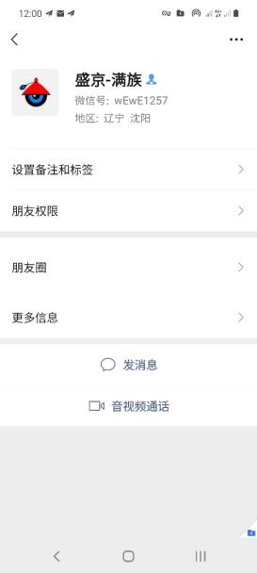
宋剑仁的微信

老宋其实是完颜介绍给我的。这事就要退回到2021年，爆料革命之前我的大V推特号被炸飞，爆料革命哑火。这时完颜和我说：可以找满族人帮忙！因为完颜混迹于“满独群”叫“正义联盟”，他们内部正在反“汉民族主义分子”。那群民国派皇汉过去与我有仇。我爆料革命本就涉2015年皇汉运动的一些往事。于是我在知乎发帖，她去喊老宋来知乎关注我。然后加老宋微信。

宋自称是一个“老百姓”，但是其有满族的国安团队，由岳阳官方保护他。其成立一个非法政治组织叫做“正义联盟”。里面由满族、回族的国安、警察等公职人员组成。专门迫害汉族人士，专门搞文革。这种无耻行径甚至连郭文贵都鄙视他们，他在节目里说：正义联盟，有些时候干的事情，也不是那么正义。

郭文贵在美国是与中央情报局有关联的。法轮功、统一教都是中情局的马仔。日本挺郭的游行示威据说就是统一教出人。所以我初步分析中情局在国内的据点或含岳阳和杭州的国安。

宋剑仁也并非是人渣，我看更像是伪装成人渣的间谍团伙成员。他的分裂言论不过是“伊斯兰避重就轻术”一旦出事就由他们自己人将他逮捕以“满独罪”抓捕，以小罪抵大罪，而掩盖其间谍罪，防止牵扯其他国安部高层。

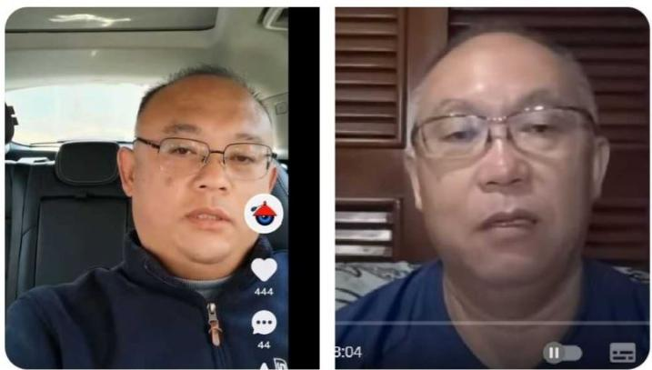
左边：宋剑仁 右边：傅志彬

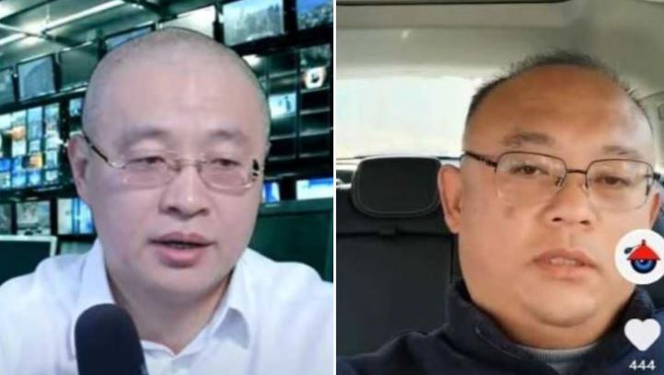
左边：郭文贵团伙路德社王定刚 右边：宋剑仁

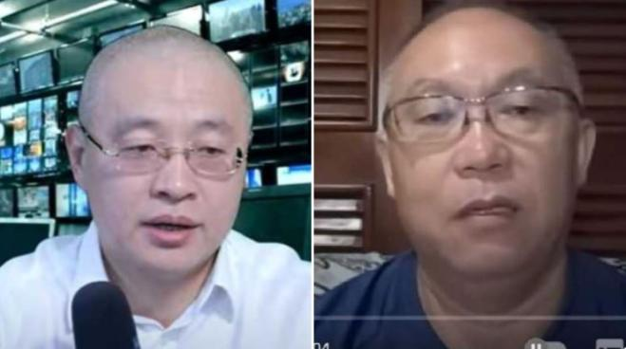
左边：王定钢 右边：傅志彬

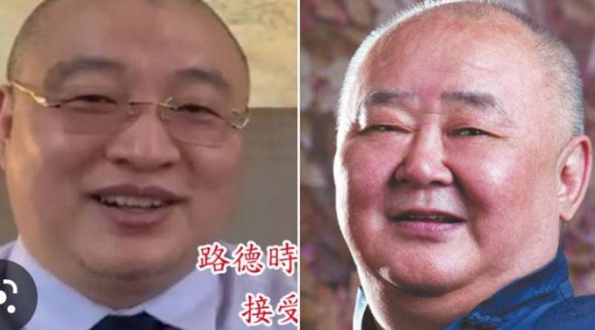
左边：路德社，王定钢 右边：叶选宁

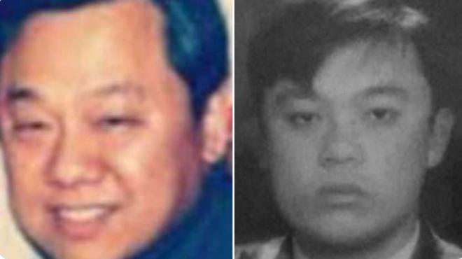
左边：叶选廉 右边：宋剑仁年轻时期

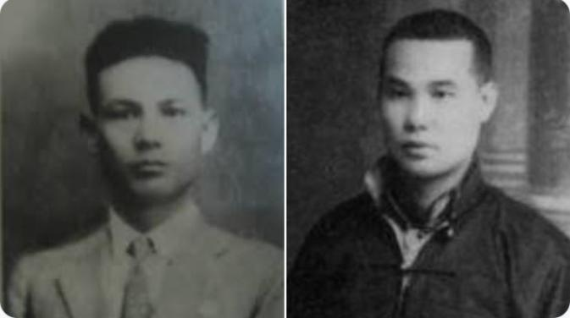
左边：叶剑英 右边：利希慎

“郭文贵团伙”间谍组织就是一个中共红二代的私生子窝点。该间谍团伙内部有密切的血统联系，已经被我们抓到好几对面相吻合。巧的是，发现宋剑仁，居然与马聚的嘉宾傅志彬撞脸。惊不惊喜？意不意外？

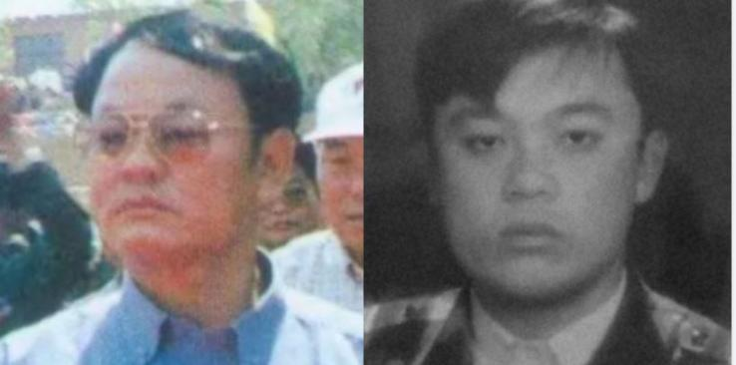
左边：鲍有祥年轻 右边：宋剑仁年轻照片。
看来不仅彭家声是满洲帮的人，连佤邦的鲍总也是叶赫娜拉家族的。英国间谍嘛贩毒是老本行。

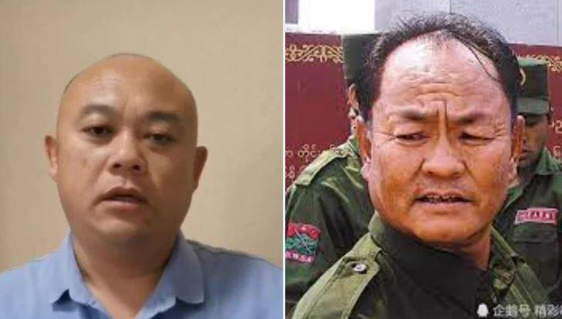
左边：宋剑仁 右边：鲍有祥
彭家声家族是犹太人何仕文血脉，没想到佤邦家族是嘉道理犹太人血脉。难怪缅北如此仇恨我们汉族人，噶汉族人的腰子。
左边：嘉道理 右边：叶剑英
叶剑英应是嘉道理血脉，而嘉道理是英犹乃默罕默德“圣裔”血脉。宋剑仁可是伊斯兰圣战分子？难怪他正义联盟里面，除满族人还有这么多穆斯林。

宋剑仁不是湖南岳阳本地人，他是从东北石油系统调过来的。而岳阳前市委书记王一鸥，也是从东北石油系统调过来的。宋背后的靠山可能就是王一鸥。王一鸥应当是满洲帮的人。经过对王调查发现更多惊人的秘密。

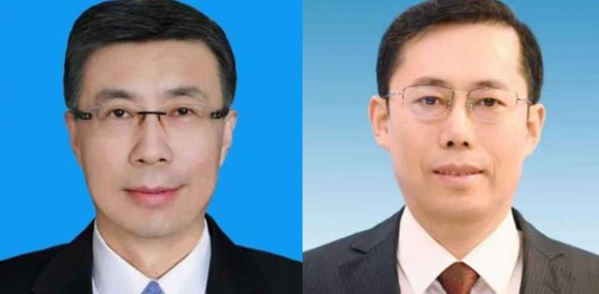
左边：刘文玺 右边：王一鸥

唐山打人案据说现场有境外间谍，且唐山打人案能被闹得这么厉害，视频这么快放出来，可以说这群公安在烧烤店的过程被中共特务监视的。蹊跷死亡的河北公安局长刘文玺或被灭口而死。他与王一鸥有可能是同血脉？

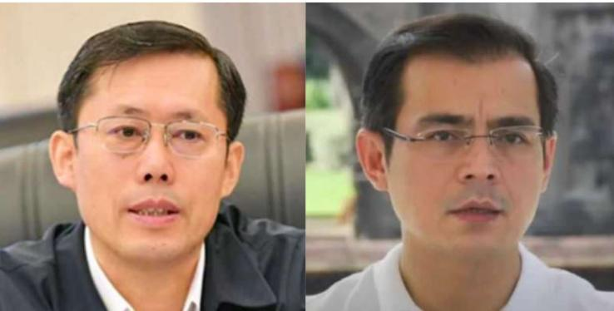
左边：王一鸥 右边：Isko Moreno 马尼拉前市长

菲律宾是满洲帮的老巢，很多中共的满洲帮家族，都在菲律宾有其血脉活跃在政界。王一鸥的血脉与前马尼拉市长Isko Moreno 有血统关联？Isko Moreno内心反华是因为血统立场？他和马英九吃过饭。

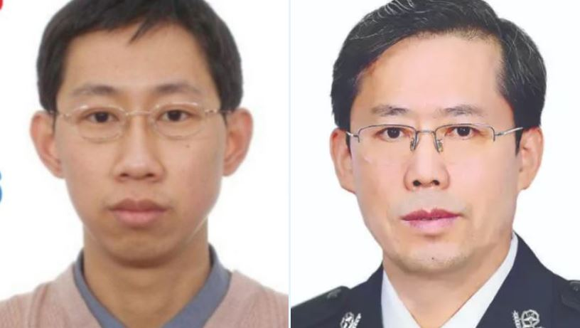
左边：王鲁宁 右边：王一鸥

宋剑仁经常利用岳阳国安欺负我们汉民族主义人士，但是有人告诉我，他介入了一个东北的私人矛盾纠纷。后来我们调查发现王鲁宁可能是王一鸥私生子，宋可能发现老领导的小孩被欺负，于是出手相救。王一鸥的血脉，可能与王沪宁同一条血脉，来自于爱新觉罗溥仪家族，而这支家族血脉来自于英国的查尔斯国王的血脉。

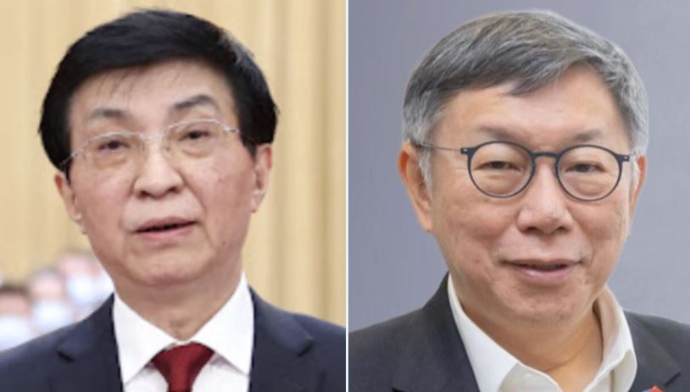
左边：王沪宁 右边：柯文哲
两人都是英国间谍血统，王沪宁负责对台情报的资金专门资助他家亲戚

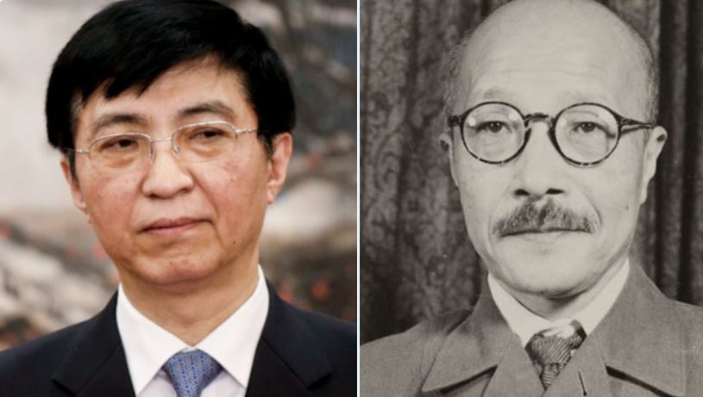
左边：王沪宁 右边：东条英机 （同是满犹家族血统）

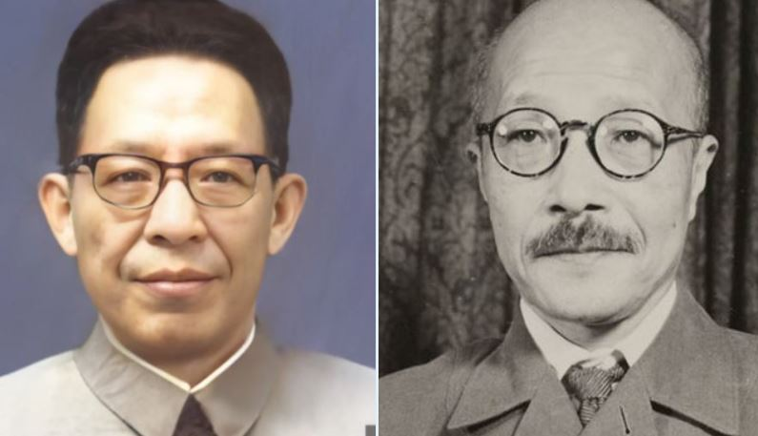
左边：张春桥 右边：东条英机 （也是同一个家族）

如果他们成功颠覆共产党，伊斯兰换皮术成功，其“新政府”的路径不外乎三条：1. 郭文贵的新中国联邦。2. 民主自由的道路。3. 汉民族主义的道路。

毛泽东屠杀亿万中国人民，可见郭文贵上台，对汉族人来说绝对不是什么好事。民运界也都是满洲帮的血统霸占，内心思想极度仇视汉族。1989年眼看中共就要灭亡，传闻总参谋部满洲帮要打钱给“民主阵线”，以便到时候卷土重来。倘若当时真的让“民主自由”得逞。满洲帮民运是英国王室的后代，国际上到处是人脉，兜里有钱。汉族民主派基本上没戏。现在的“民主中国”恐怕也和乌克兰的原住民一样惨烈。

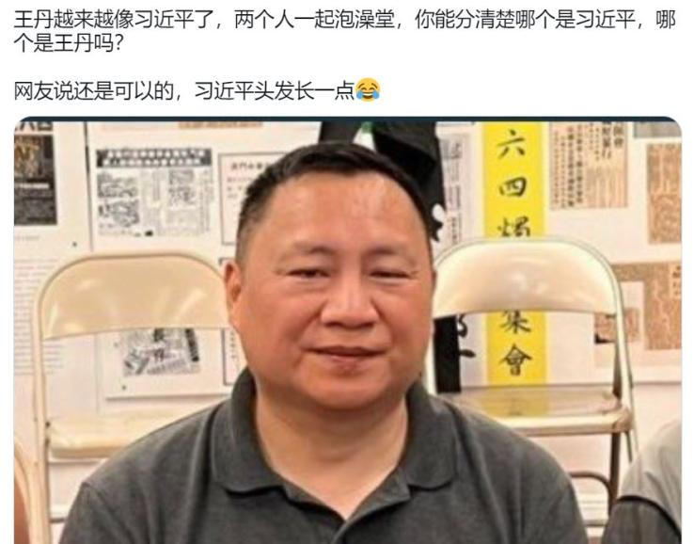
哲合忍耶王丹，喜欢伊斯兰捅屁眼。如果他长城习近平，不用意外，就是一个犹太人间谍而已。嘉道理家族血脉。如果你发现日本的天皇也将长成这模样，就知道我们这个世界的顶层设计是怎么回事。日本自明治维新之后天皇家族已经被犹太人“换种”。当时一张内部照片泄漏后日本人傻眼了。支持天皇的，反对天皇的，全部都是他们自己人。

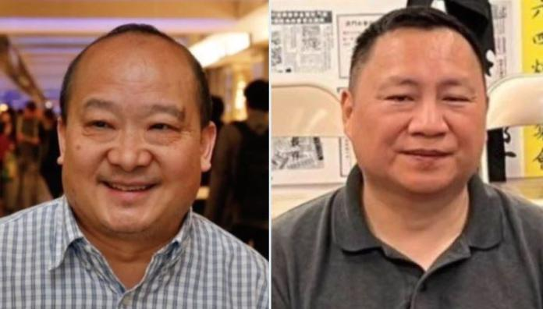
当然，帮着习近平鼓吹武装统一台湾的哲合忍耶.李毅。乍一看，怎么龟头李毅和哲合忍耶王丹一个血脉？不要意外，这荒诞的世界，就是这么设计的。

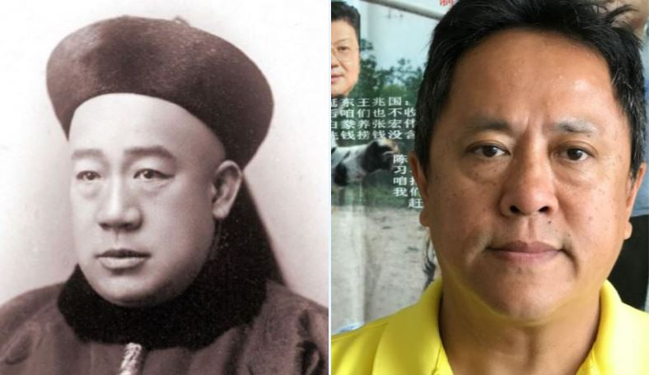
左边：肃亲王善耆 右边：赵岩

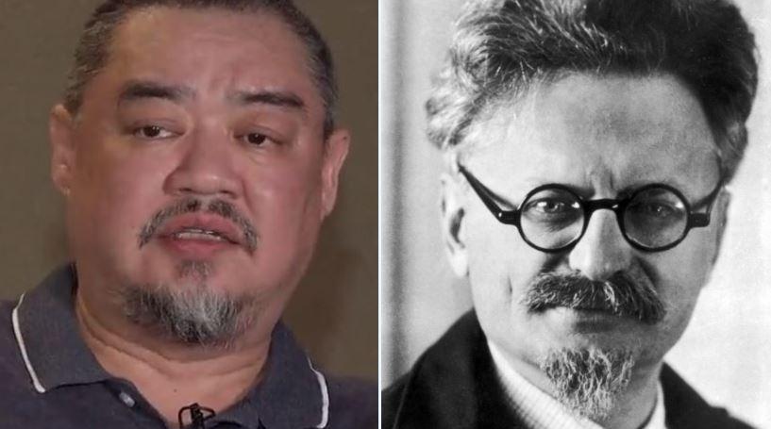
左边：吾尔开希 右边：托洛斯基

民运圈的“民主党”也是满洲帮控制的。杭州是满洲帮的老巢，所以大家知道为什么民主党在国内的分支设在杭州了吧？自己人的地盘好照应。既然是满洲帮的组织，自然里面的高层除了国安就是伊斯兰。徐光的血统可能来自于毛远新家族。陈树庆血统可能来自于回族人沙文汉家族。“伊斯兰大胡子”朱虞夫血统可能与红二代艾未未家族有关。王有才的血统可能与网红徐勤根有关，后者传闻是国安部培训班出来的。一旦中国共产党倒台，他们又会和中共当年一样，在洋鬼子的支持下上台。到时候，个个都是曼德拉，民主自由的新中国又是他们伊斯兰当家，再和共产党一样，种族灭绝我们汉族人。

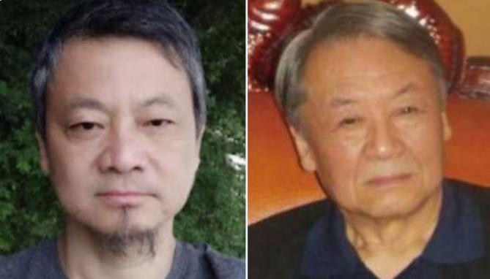
左边：徐光 右边：毛远新

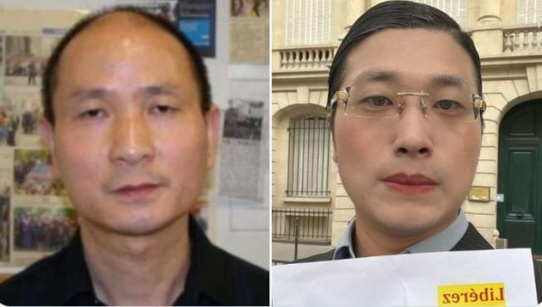
左边：王有才 右边：徐勤根（传闻是国安部的）

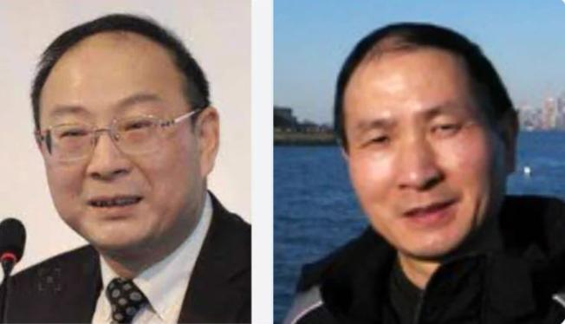
左边：金灿荣 右边：王有才

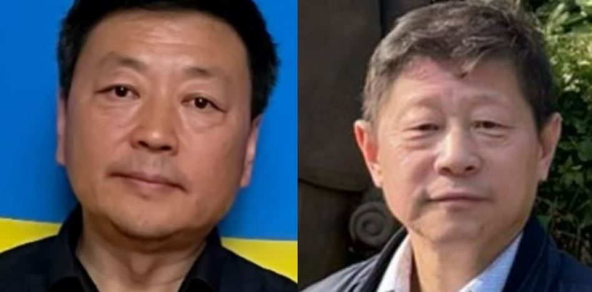
左边：王志安 右边：吴建明

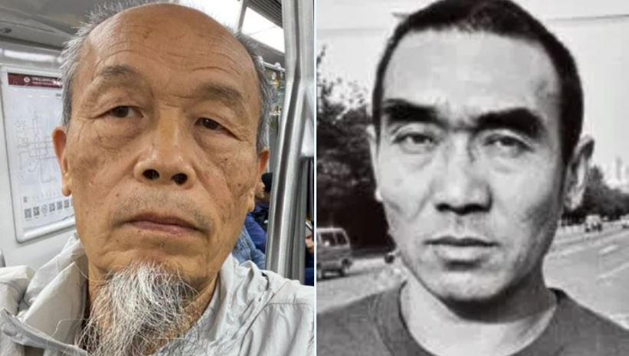
左边：朱承志 右边：张承志（哲合忍耶）

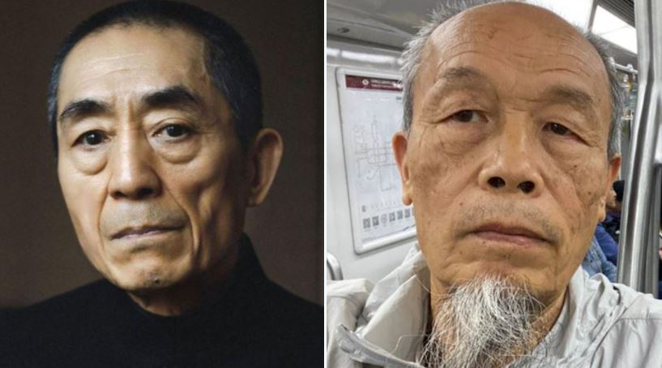
左边：张艺谋 右边：朱承志（哲合忍耶）

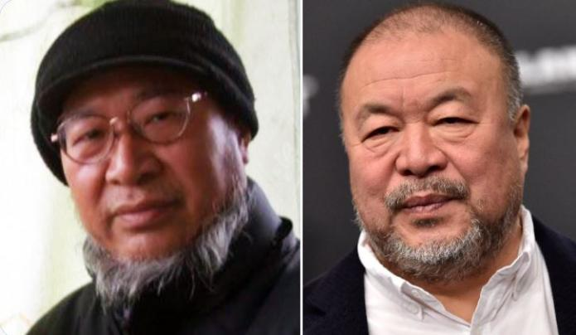
左边：伊斯兰大胡子朱虞夫 右边：伊斯兰大胡子艾未未

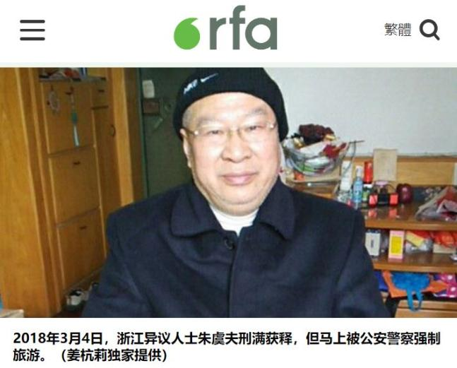
图为刚刚获释的朱虞夫需要减肥：中共天天用牛排龙虾酷刑民运人士

“民主自由”已经臭大街，无论是崩溃边缘的美利坚，还是水深火热的乌克兰，老百姓都已经对民主嗤之以鼻。臭大街的民主自由，连中情局都不玩。根据魏京生老先生透露，美国政府目前渗透中国的方式是支持各民族搞分裂独立，对于民主事业的支持预算为零。

出现这种变化我觉得原因有两种。其一：民主自由，如同共产主义一样，诈骗总有穿帮的一天。维持这谎言成本超过收益，那就没有必要再维持了。其二：过去的洗脑手段，主要是依靠知识分子阶层为意见领袖，以信息茧房的形式灌输“民主是个好东西”。互联网信息革命大背景下，老百姓拥有独立获取信息的管道，这些欺骗手段已经失效。大家已经知道“民主是个烂东西”。

满洲帮对颠覆中国共产党之后的路径安排，最大可能性就是汉民族主义。最大可能是支持哲合忍耶.石悦上台。那一千万明朝汉服运动的三民主义皇汉，或是为石悦上台当总统准备的。

对我们汉族人利益而言。无论哪条路径，迎来的新政府绝对比中共更加邪恶。无论哪条路径得胜，台面上的领导层都长着“伊斯兰大鼻子”，“伊斯兰大眉毛”。我们老皇汉都知道他们的底细，恐怕是第一批要被他们灭口的。我们汉族人必须要在“白莲教思想”指引下，走“华夏复国主义”道路，才可以保证自己的子孙后代不再有苦难，不再遭到种族屠杀。

2012年底，皇汉圈就知道很多秘密，老皇汉淡出圈子销声匿迹。2013年，2014年开始“美化民国风”；“美化民国风”主线就是：“明朝”、“国民党”、“汉民族主义”捆绑在一起。国民党自认为是“明朝的转世重生”。故用“明朝汉服”作为传教工具，并以石悦写的《明朝那些事儿》作为圣经。“美化民国风”造成皇汉圈内鸡飞狗跳的斗争，皇汉圈内传闻习近平要颠覆共产党，引入国民党，让国共两党轮流执政，也就是圈内流传的“第三次国共合作”。准备颠覆共产党后，煽动汉民族主义让《明朝那些事儿》作者石悦成为新中国的总统。

左：习家小孩。 右：石悦

石悦的书我估计是有人代写的，辅以高额收入，防止贪腐被抓到把柄。因为他的视频里面就是一个装逼犯。同样的道理，刘仲敬的书也是代写的。只要看他的视频即可知道。但凡像我这样真的写过几本书的人，你和我谈书的内容，我自然能头头是道的和你聊半天。石悦和刘仲敬在视频里面都是装逼犯，满肚子草包，严重跑题。我一看就知道，书不是他写的。

石悦是龚正的小弟，或龚正才是石悦的小弟？石悦的级别看，准备往“国家领导人”发展？龚正是刘鹤的妹夫，刘鹤是习近平的铁杆。石悦有可能是习家的血脉？属于英国王室私生子间谍、满洲帮团伙？

所谓的第三次国共合作。不过是要推翻共产党，煽动汉民族主义，让石悦做大总统。乃崖山之后的“伊斯兰换皮术”是也。

哲合忍耶血统安插广泛。如：马聚的小弟哲合忍耶“苏莱曼.古懿”。亦或哪天民主了让民运分子“苏莱曼.古懿”来当新中国“民主总统”？

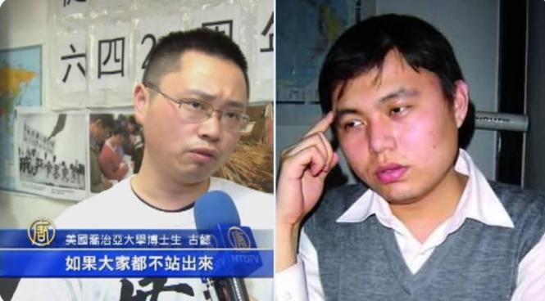
左：苏莱曼.古懿 右：石悦

吴俊伟David Ng的“完颜”小姐姐和苏莱曼.古懿也是有联络的。完颜在国内期间与满洲帮战略间谍、苏州的“潘露”联系极为密切。看看如下这张面相对比图，就会发现：冥冥之中必有天数也！

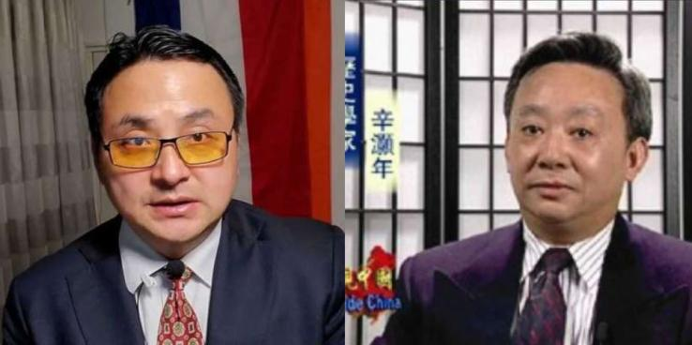
左边：潘露 右边：辛瀚年（皇汉圈三民主义据说与辛灏年盛雪团伙有关）
这两个人应当来自于犹太人托洛斯基家族血脉。

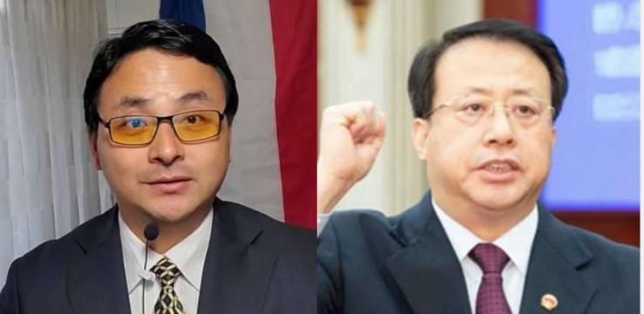
左边：潘露 右边：龚正（石悦的老大）

潘露和完颜均与法轮功团伙有关。潘露或与满洲帮老牌特务辛瀚年是一个血脉？潘露是苏州人，龚正也是苏州的。他们两个或也是一个血脉？都隶属于“满洲帮”团伙？

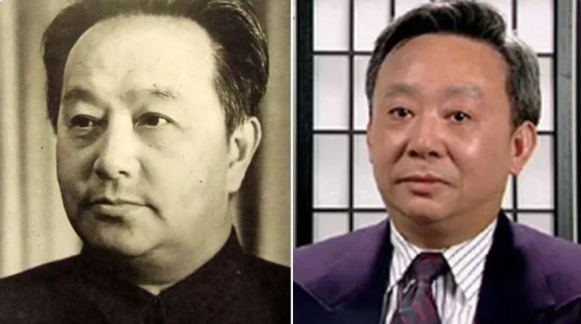
左边：王明 右边：辛瀚年

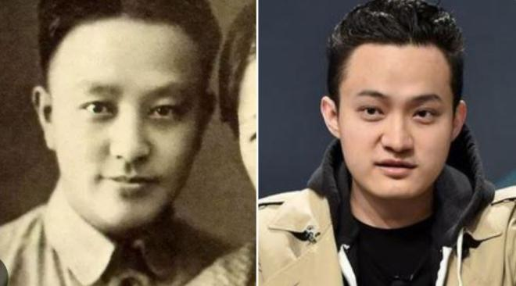
左边：王明 右边：孙宇晨

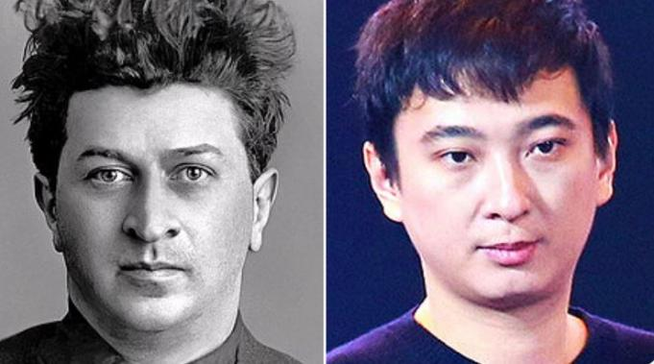
左边：王明哥们米夫 右边：王思聪

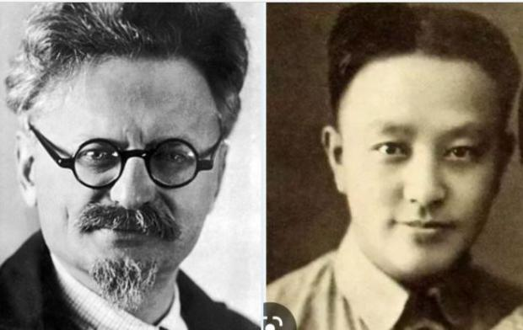
左边：托洛斯基 右边：王明
王明1904年生可能是托洛斯基在1903年流亡期间操黄种女人操出来的。

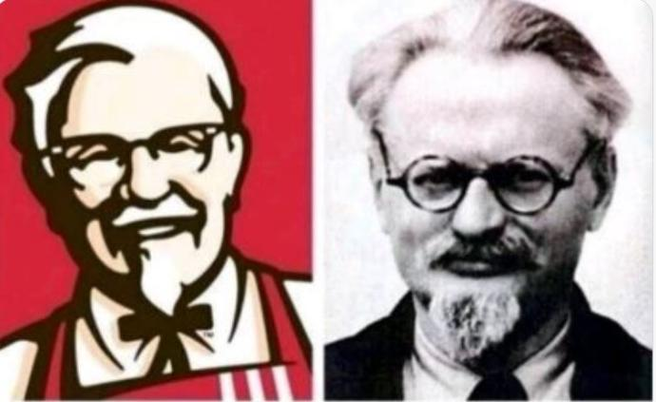
左边：肯德基 右边：托洛斯基
马云受恩于犹太人孙正义，又与托洛斯基的后人孙宇晨关系好，且又收购了共产国际的肯德基老大爷的生意。可见很多的资本界的并购，都是不简单的。马云收购的《南华早报》也是孙中山兴中会的，兴中会是犹太人组织。可见国际上的金融并购，背景真的不简单。

有意思的是，通过对境外CIA间谍嫌疑人、前杭州市西湖区国保队长郑国梁的战略情报学调查。无意之间发现一条与杭州有关的线，且挖掘出一个“杭州国安的大瓜”，可以惊动整个中共，或可引发内战。

左边：基辛格 右边：秦邦宪

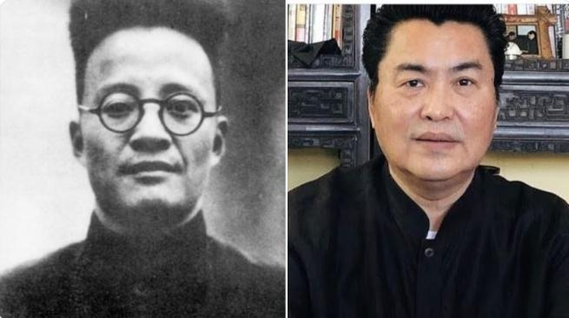
左边：秦邦宪 右边：加拿大雪石

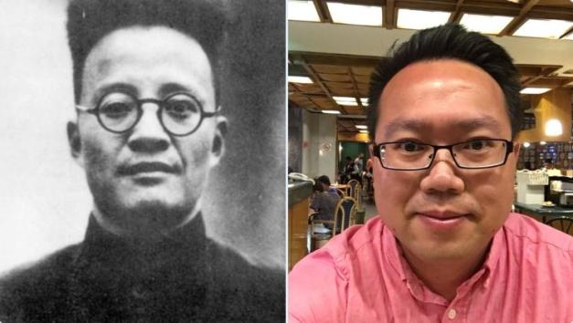
左边：秦邦宪 右边：美军反华分子秦伟平

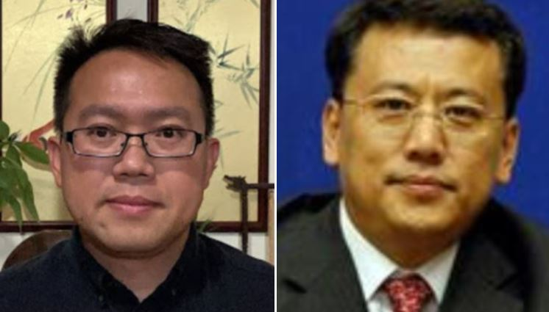
左边：秦伟平 右边：袁家军

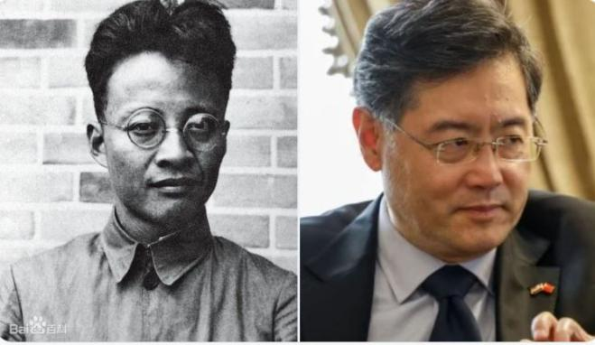
左边：秦邦宪 右边：外交部长秦钢

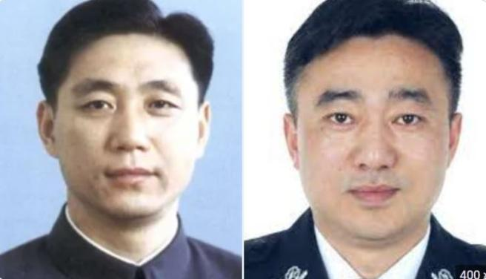
左边：王洪文 右边：杭州公安局长罗杰

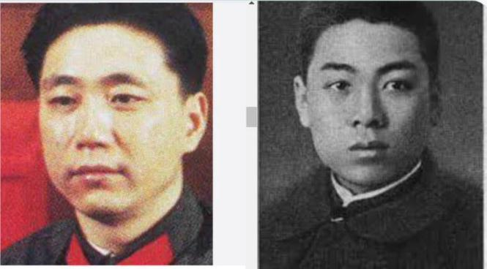
左边：王洪文 右边：青年周恩来

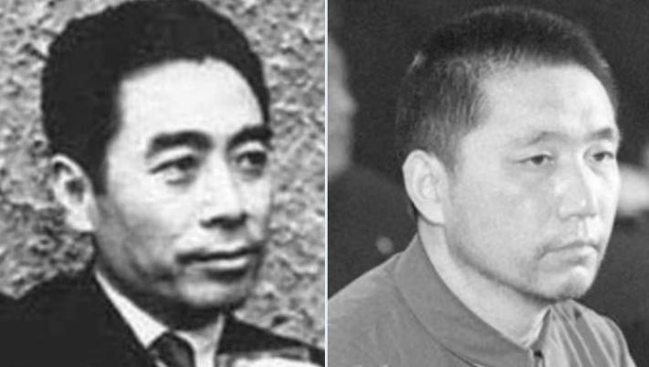
左边：周恩来 右边：王洪文

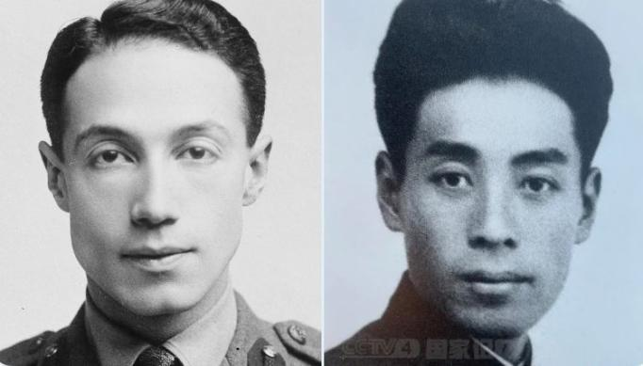
左边：菲利普 沙逊 右边：周恩来
周恩来血统可能来自于犹太人沙逊家族私生子。其家属被检测出黑人基因是有误的，实则那个基因爱因斯坦也有，因是中东犹太人基因，而沙逊与嘉道理家族，都是来自于中东巴格达的。所以，我国的情报系统，就是犹太人控制的。杭州国安就是犹太间谍的老曹，公检法情报口都是他们控制的。

左边：前公安部长王芳 右边：叶寒冰

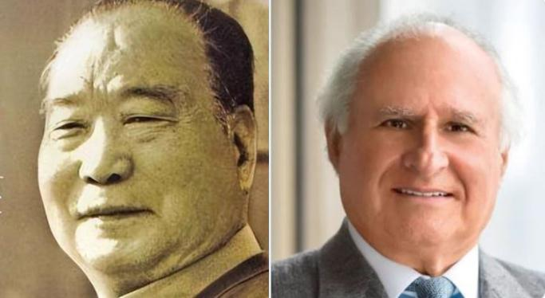
左边：前公安部长王芳 右边：嘉道理
六四，法轮功好像都与王芳有关吧。所以我们杭州不愧为“犹太间谍之都”，富豪有基辛格家族血脉、托洛斯基家族当市长，嘉道理家族当公安部长，沙逊家族做公安局长......

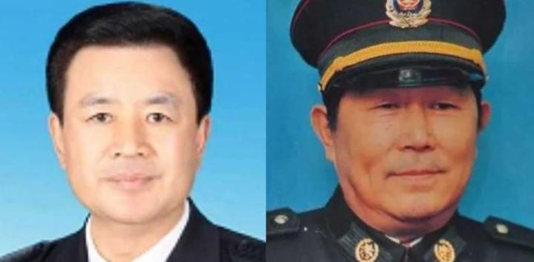
左边：王小洪 右边：陶驷驹

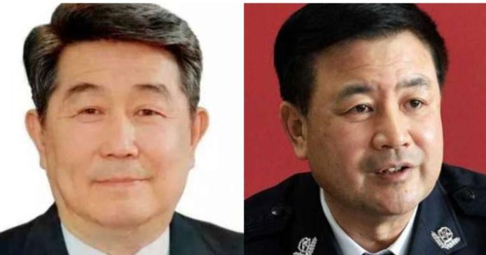
左边：陶驷驹 右边：王小洪

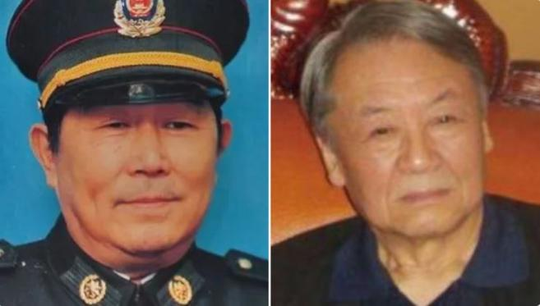
左边：陶驷驹 右边：毛远新

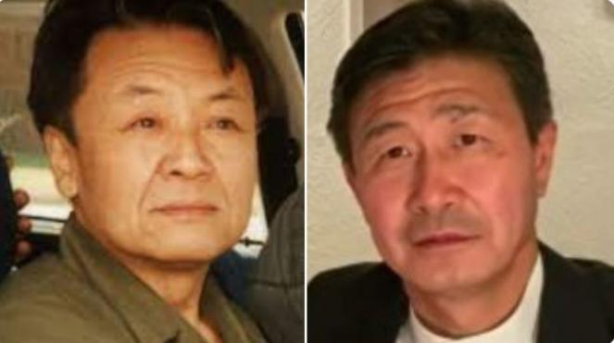
左边：毛远新 右边：（新中国联邦副总统）郝海东

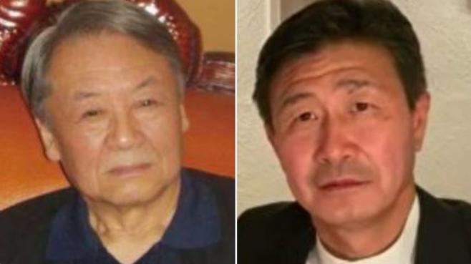
左边：毛远新 右边：（新中国联邦副总统）郝海东

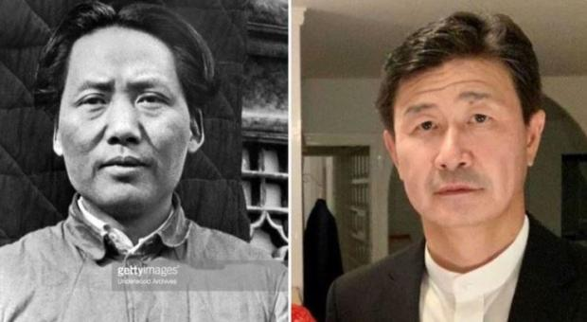
左边：毛泽东 右边：郝海东，毛家是做梦都想做皇帝呐，好几个反革命团伙带头的都疑是毛家血脉

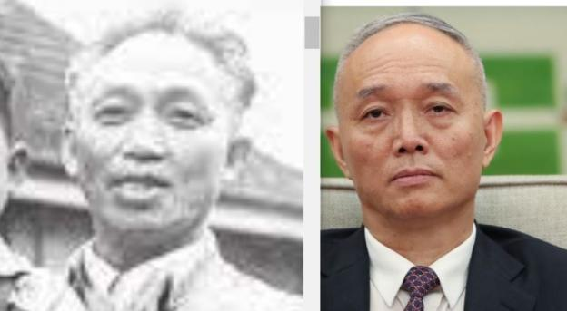
左边：薛子正 右边：蔡奇

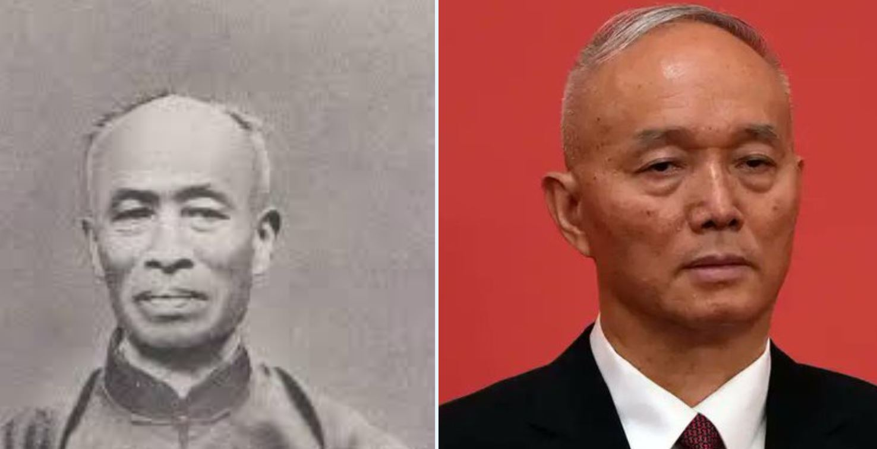
左边：满洲国国务大臣郑孝胥 右边：蔡奇

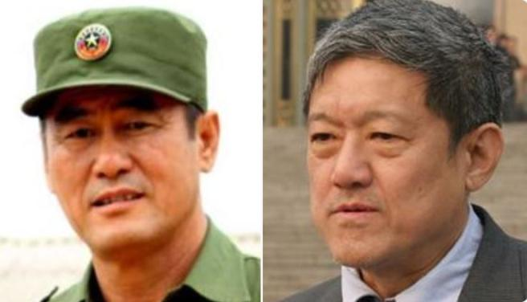
左边：果敢同盟军司令彭德仁 右边：林枫养子，林炎志
这张照片是调查杭州国保郑国梁的时候，查到的犹太间谍嫌疑人何占春孙子何健，并且林枫、冯雪峰家族的脉络。而无意之间查到林枫“养子”林炎志。初步判断，林枫应当是托洛斯基血脉，而林炎平应当是何仕文血脉。

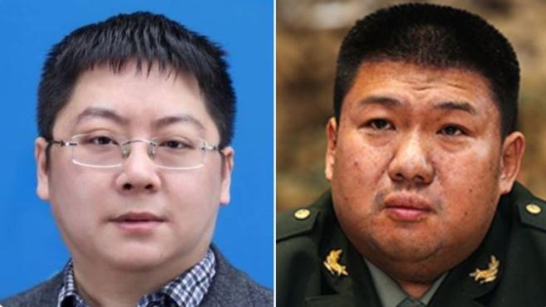
左边：果敢促进会，E租宝诈骗案丁宁 右边：毛新宇

左边：丁宁女友张敏 右边：何健，何占春孙子

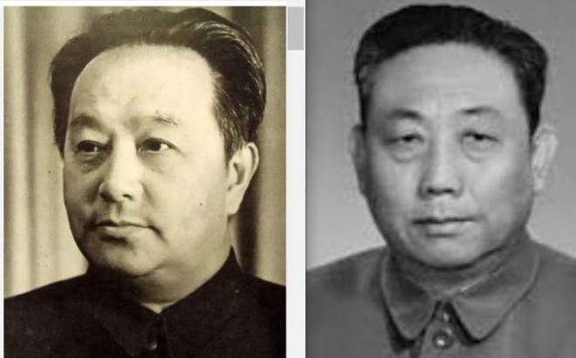
左边：王明 右边：林枫

左边：托洛斯基 右边：王明
王明1904年生可能是托洛斯基在1903年操黄种女人操出来的。林枫、龚正、辛瀚年、估计也是这条血脉。

通过郑国梁的线索，查到疑似陈云的间谍网何占春，而何健是何占春的孙子。由此查到前杭州市长林枫是他舅公，初步判断可能与王明为同一支私生子战略间谍血脉或为犹太间谍也。

根据何健继续扩大调查，林枫的弟弟，王尧山是他的四舅公。

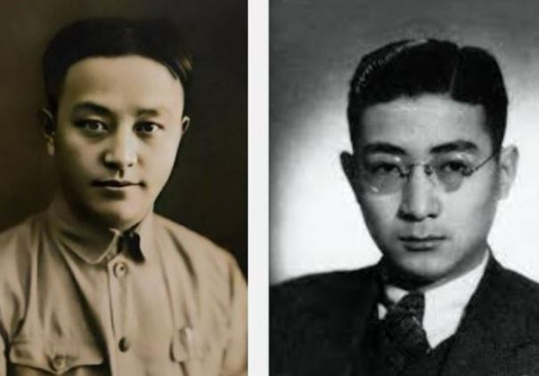
左边：王明 右边：王尧山

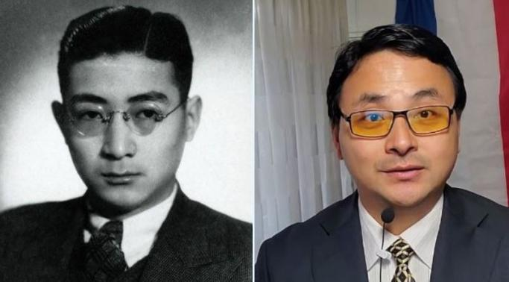
左边：王尧山 右边：潘露

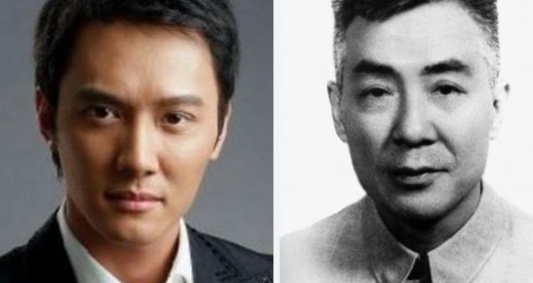
左边：何健表哥，歌手冯绍峰 右边：冯雪峰

何占春，马来法，都是犹太间谍嫌疑人陈云的密友。通过何健的调查，我已经严重怀疑，陈云有一张戏曲界的犹太间谍网。而马云名义上父亲马来法，我严重怀疑他也是犹太间谍。

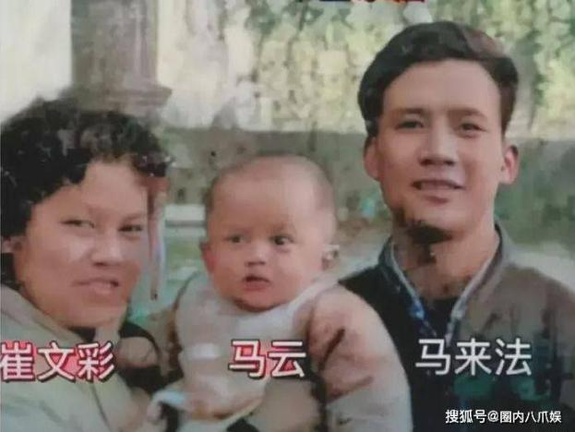
马来法年轻时期照片

左边：马来法 右边：老兵莱昂

老兵莱昂，被传闻是“习近平的狗特务”。我怎么找到他的脉络的呢？因为外界传闻的“习近平特务团伙”其实习自己并无间谍网，而是犹太间谍网在力挺习近平上台。目前，调查出来的这些反动组织，所谓的习近平特务团伙，几乎百分之八十，全部是来自犹太间谍网。江浙沪皖闽，就是犹太间谍老巢。老兵莱昂是上海人，所以对于老兵莱昂的调查，一下子被缩小在“犹太间谍网”这个小范围内，因此很容易的找出了下面的这张对比图。

左边：内塔尼亚胡 右边：老兵莱昂

老兵莱昂，是煽动台海战争的网红团伙的。他也是反“犹太间谍渗透”最猛烈的家伙。结果自己也是个犹太间谍嫌疑人，可能来自于内塔尼亚胡血脉。所以，初步判断，马来法血脉也来自这条线，应是来自沙逊家族。所以，马云在流亡期间，去以色列见内塔尼亚胡，也就见怪不怪了。

这条血脉可能还包括，中投中财基金管理有限公司董事长唐亮，以及安徽的网红小杨哥。

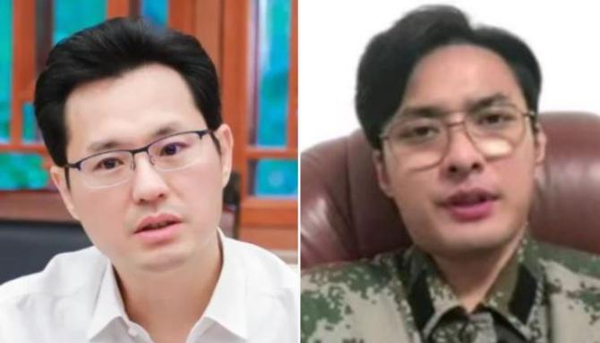
左边：唐亮 右边：老兵莱昂

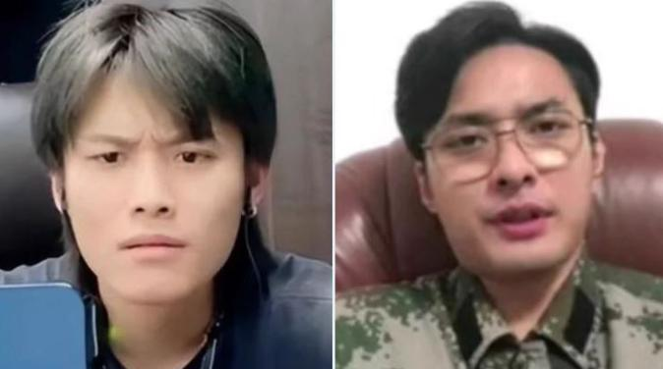
左边：小杨哥 右边：老兵莱昂

原来老兵莱昂是贵族血统，内塔尼亚胡血统！内塔尼亚胡血脉和沙逊家族有关。而沙逊家族又是党内的很多私生子战略间谍高层的血统来源，涉嫌：周恩来，李富春，吴玉章，姚依林，冯雪峰等。算是中共“二股东”。初步分析，老兵莱昂的血统，应当是来自以上家族之一的私生子也。

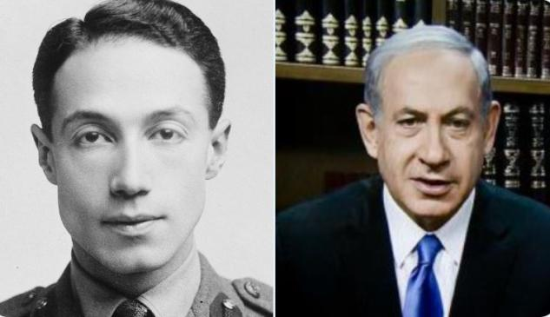
左边：菲利普.沙逊 右边：内塔尼亚胡

老兵莱昂可能与美国中央情报局间谍嫌疑人习明泽有关联，他与国民党候选人侯友谊关系不错。而侯友谊，或也是犹太人嘉道理家族的间谍血脉。

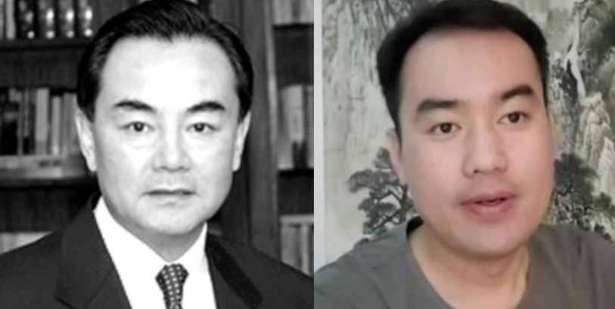
左边：王毅 右边：安徽网红残月

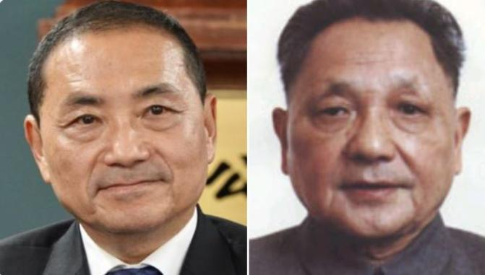
左边：侯友谊 右边：邓小平

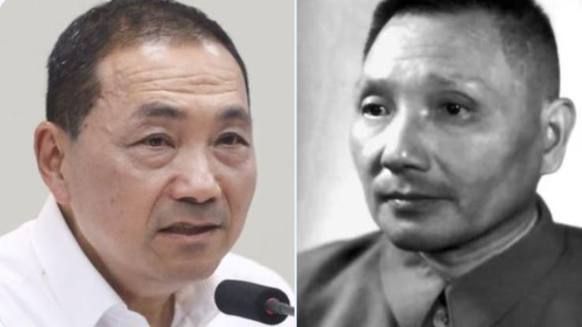
左边：侯友谊 右边：邓小平

咱们说句题外话，由于习近平本人也是中情局的间谍嫌疑人，其血统来自于嘉道理家族犹太人血脉。所以习近平上台之后，所有的犹太间谍网都非常的猖狂。包括所有的直播网红，全部都是犹太人间谍为主。你会发现，从李佳琦到影视剧风的TIM全部都是一水的犹太人面相。

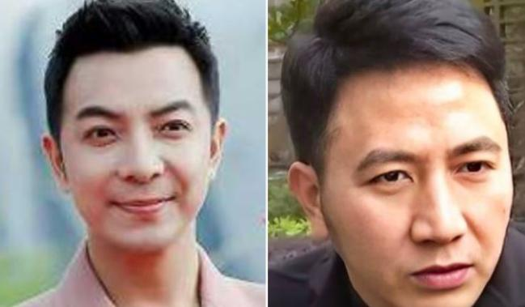
左边：广东夫妇 右边：林生斌
林生斌可能是犹太间谍耿志远私生子，这支血脉或来自于犹太人何仕文家族。与蒋介石家族同源，蒋介石，孙中山都是何仕文家族血脉。

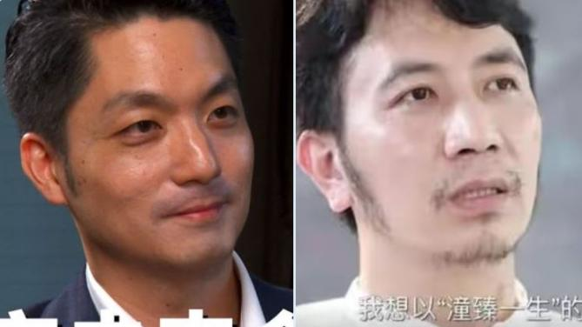
左边：蒋万安 右边：林生斌
这就是为什么蒋万安与林生斌长得像的原因。都是来自一个血统。

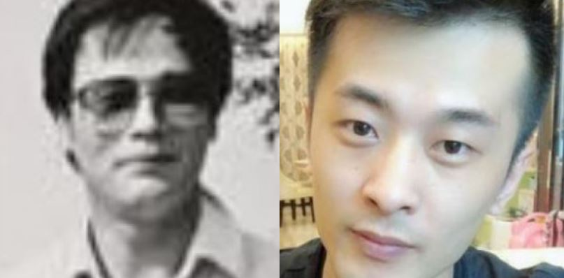
左边：王岐山 右边：网红辛巴

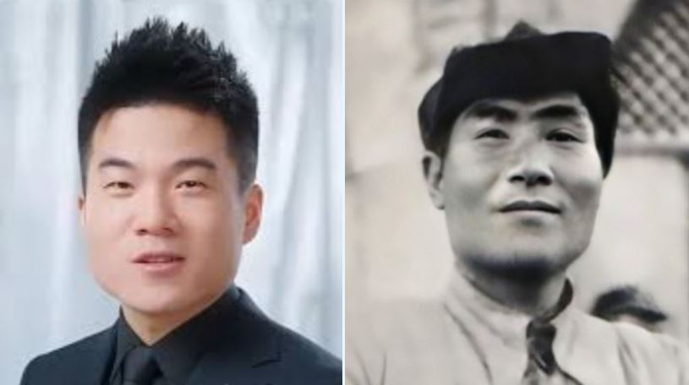
左边：董宇辉 右边：张国焘

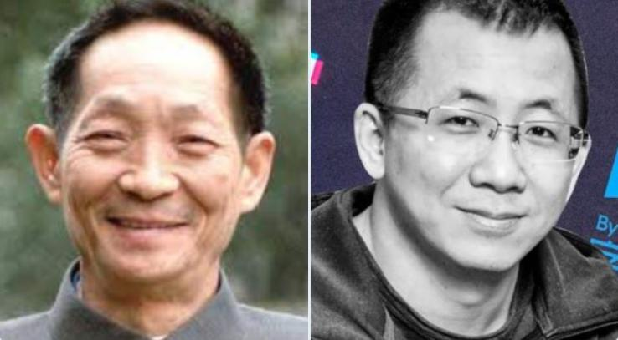
左边：袁隆平 右边：张一鸣
直播行业的巨头张一鸣可能与犹太人间谍袁隆平有血统关系。后者可能与共济会有关。所有的共和国英雄奖章，就是共济会的奖章。袁隆平研发诡异的海水稻，可能是为了习近平团伙日后分裂中国新疆地区而研发的稻种。那种水稻可以在新疆盐碱地种植。

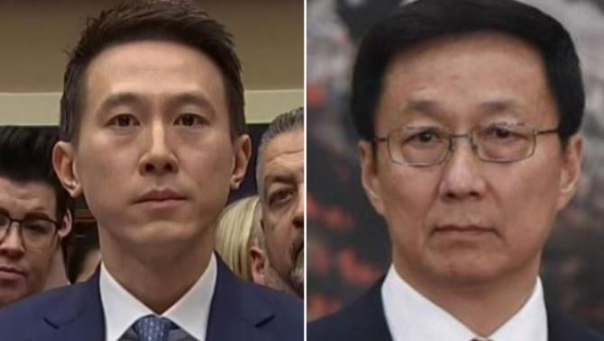
左边：周受资 右边：韩正

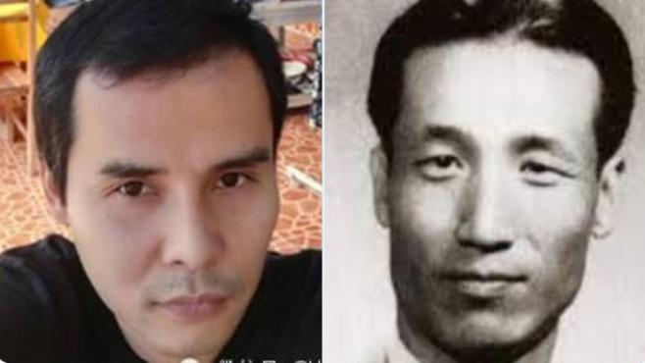
左边：杭州林钢 右边：阎又文

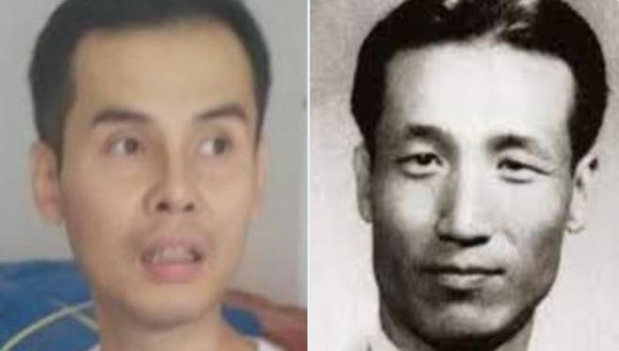
左边：林钢 右边：阎又文

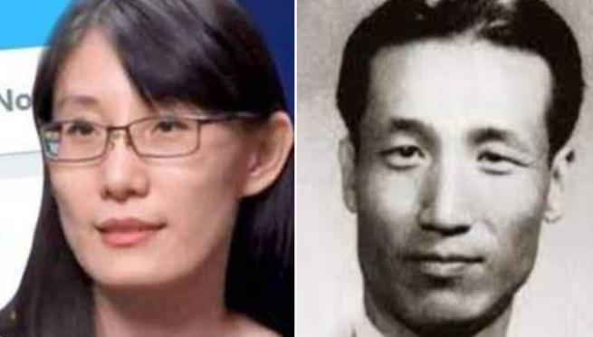
左边：郭文贵团伙的阎丽梦 右边：阎又文

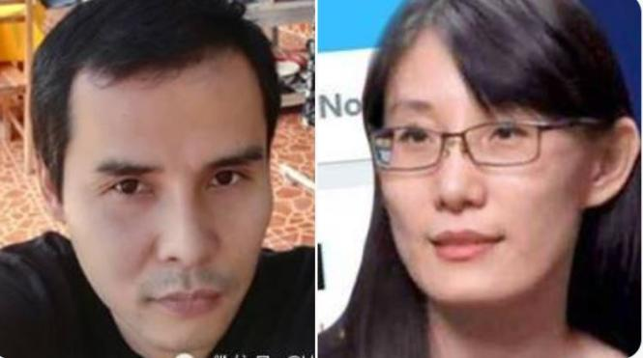
左边：林钢，其特务去郭文贵团伙 右边：阎丽梦，郭文贵团伙

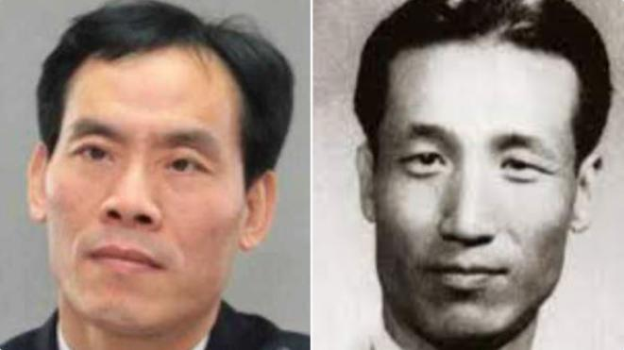
左边：上海国安局长黄宝坤 右边：阎又文

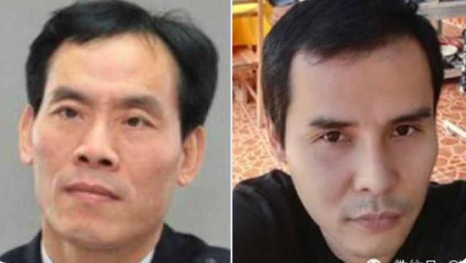
左边：黄宝坤 右边：林钢

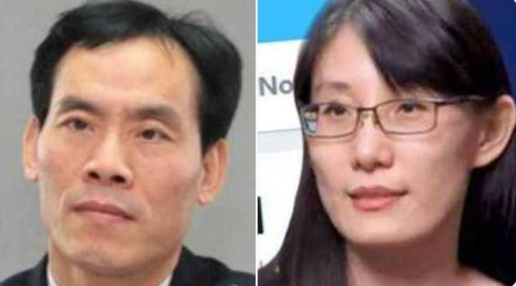
左边：黄宝坤 右边：阎丽梦

杭州林钢血统可能来自于BOSMAN家族，其指挥的江苏小特务，最后去郭文贵团伙。而郭文贵团伙的阎丽梦博士，应也是该血脉。林钢和上海国安局长黄宝坤，搞不好还得喊阎丽梦为“表姐”。阎又文与习近平家族有关联。齐心、阎又文都是傅作义部一个单位，系满洲帮。故判断“路德社”或与杭州国安有关。

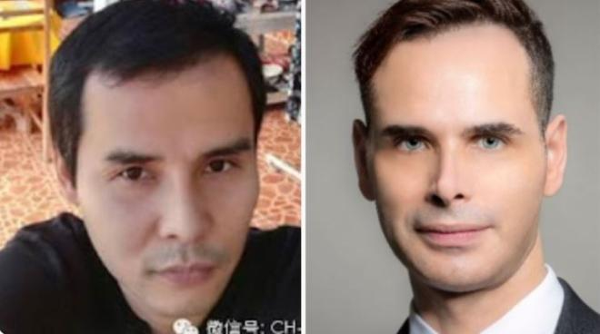
左边：林钢 右边：方恩格

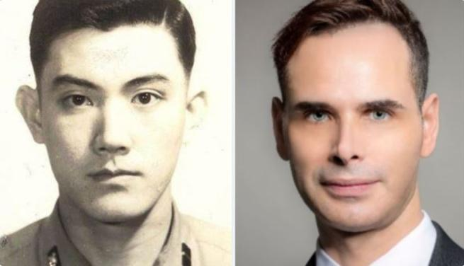
左边： 马英九 右边：方恩格

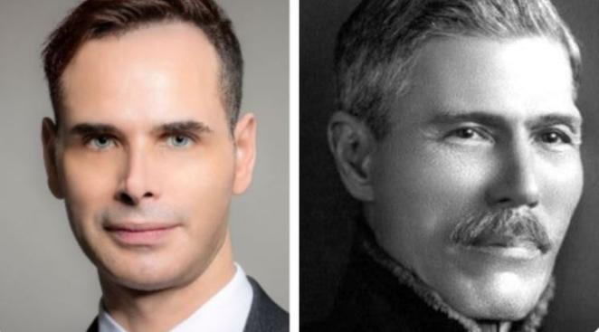
左边：方恩格 右边：何东

由于，弥勒佛乃是一尊“情报工作佛”，不少国家和地区的情报人员都修炼“白莲教秘密灌顶术”，并且用战略情报学抓获不少战略间谍。因怜悯师傅在杭州遭到迫害，有佛弟子将研究成果分享过来。显示：林钢，马英九，可能都与一个在台湾的犹太人团伙头目方恩格有血统联系。而方恩格很可能是与犹太人何仕文家族的后裔。这一下子，挖出一个大雷！

左：孙中山 右：犹太人何仕文

左：蒋介石真容（美军所拍） 右：何东（何仕文之子）

左：耿志远 右：何东（何仕文之子）

蒋介石，孙中山都应是犹太人何仕文的私生子战略间谍后代。如果林钢、马英九、方恩格，都是一个血脉。且林钢在缅北圈传闻是彭家声的亲戚。那岂不是：马英九、林钢、耿志远、彭家声、黄宝坤、朱镕基、阎又文、蒋介石，都是亲戚了么？

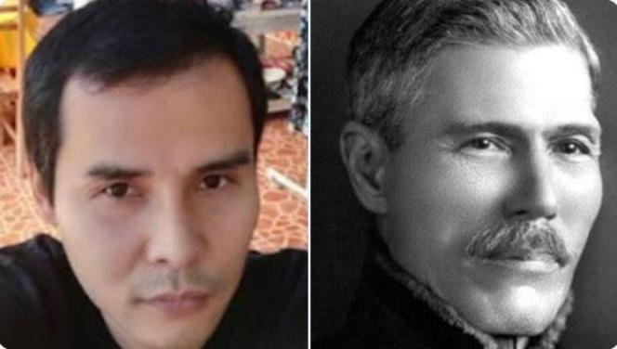
左边：林钢 右边：何东（果然长得像亲戚）

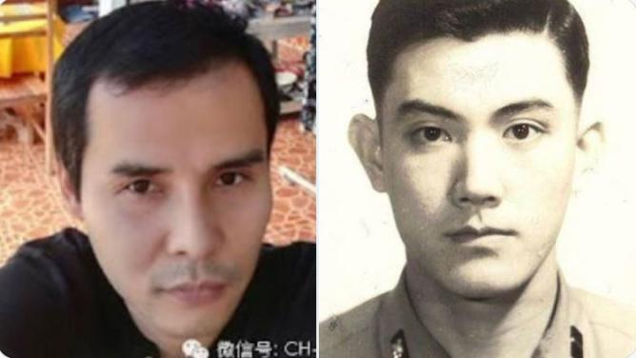
左边：林钢 右边：马英九（果然长得像亲戚）

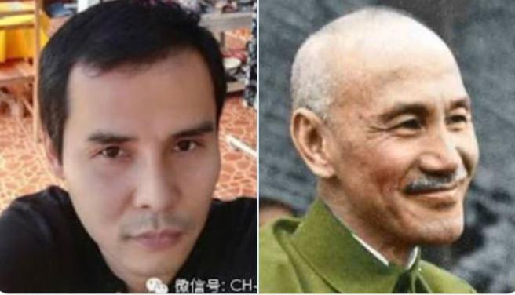
左边：林钢 右边：蒋介石（果然长得像亲戚）

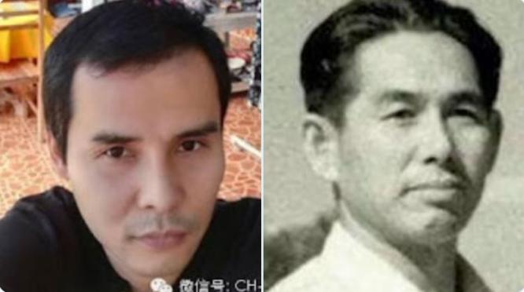
左边：林钢 右边：彭家声（果然长得像亲戚）

咱们再看看其他几个亲戚，包括林钢他大哥黄宝坤，进行面相学对比：
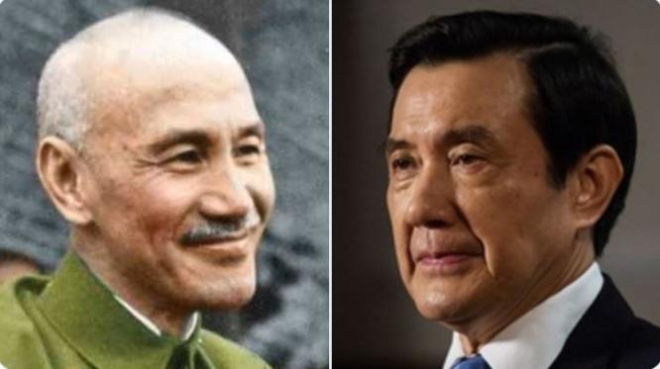
左边：蒋介石 右边：马英九

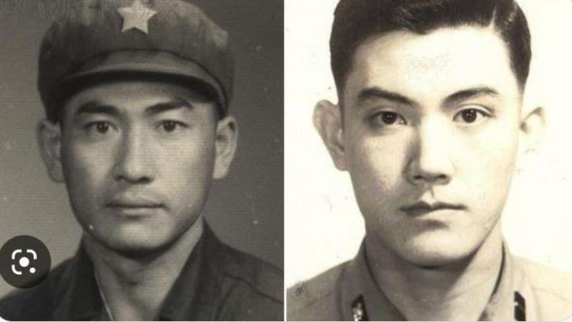
左边：彭家富（彭家声弟弟） 右边：马英九

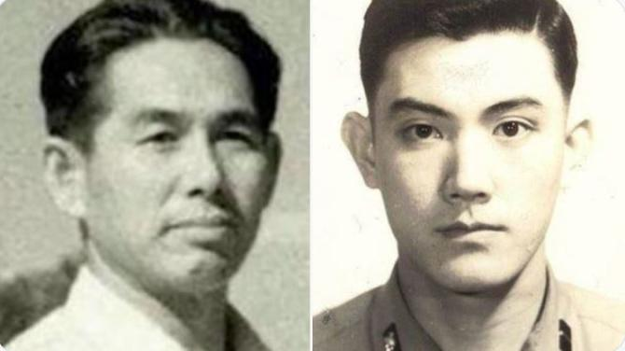
左边：彭家声 右边：马英九

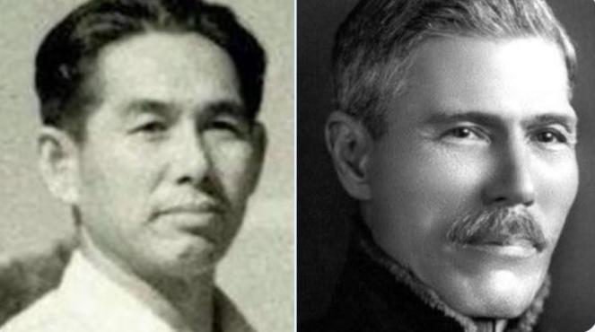
左边：彭家声 右边：何东

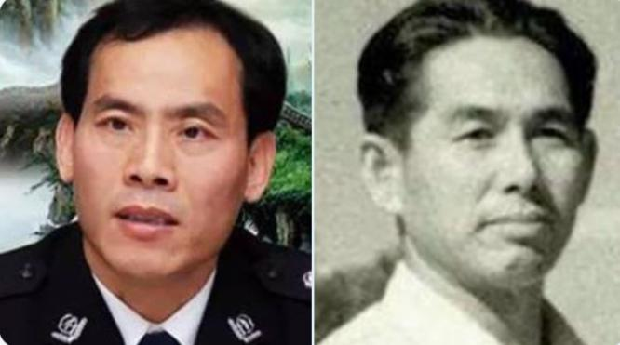
左边：黄宝坤 右边：彭家声

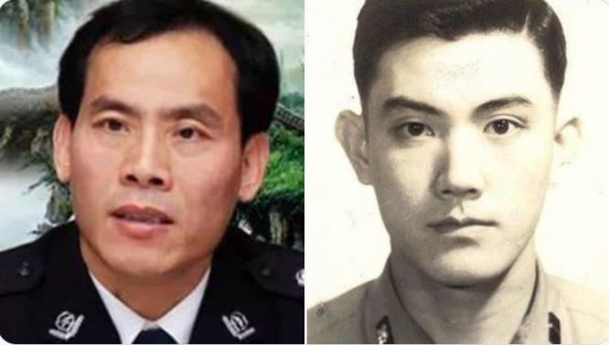
左边：黄宝坤 右边：马英九

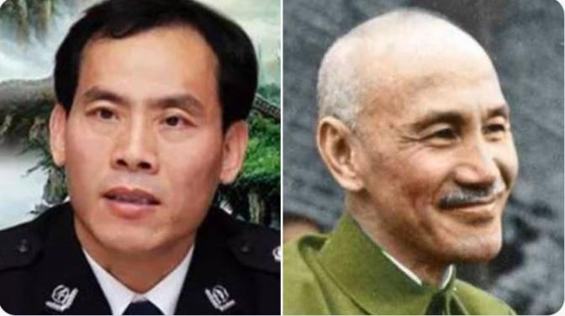
左边：黄宝坤 右边：蒋介石

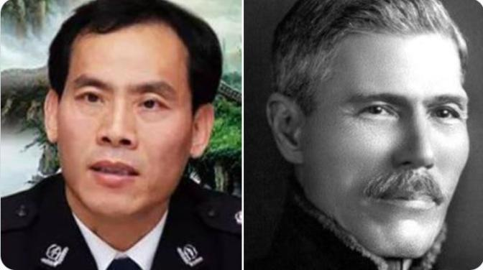
左边：黄宝坤 右边：何东

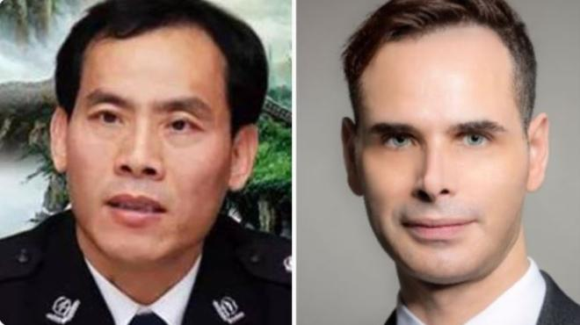
左边：黄宝坤 右边：方恩格

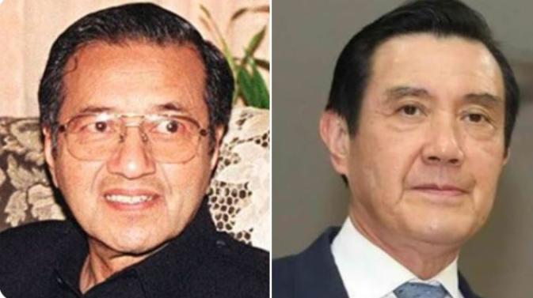
左边：马哈蒂尔 右边：马英九
所以这犹太老贼整天煽动穆斯林极端主义，一下飞机就去杭州见犹太人马云。

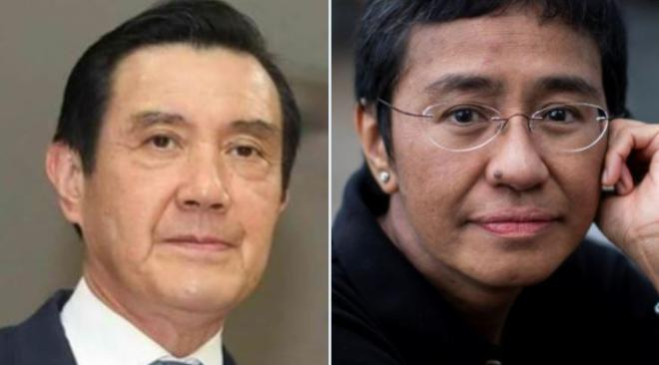
左边：马英九 右边：菲律宾诺贝尔谣棍玛利亚

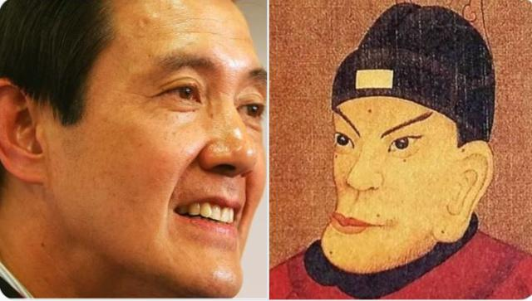
如果马英九与鞋拔子脸哈不斯堡家族有血缘关系，那么会不会与朱家有关？他妈妈毕竟是满洲帮的周南女学毕业的，那间谍学校和朱家王室有很大关系。而这几年的反共明朝王室的BOSMAN家族在背后出了大力。

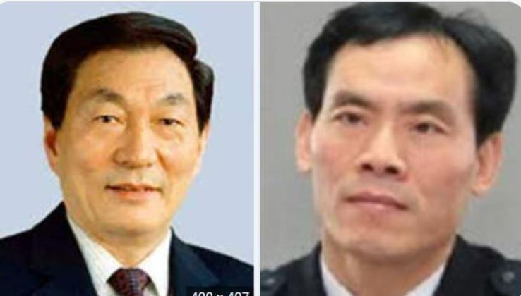
左边：明朝后裔朱镕基 右边：黄宝坤
看来战略情报学还是很准的。这次反党叛国的活动估计朱镕基也没少参与。习近平乱国背后，无论林钢、耿志远、以及疑似毛泽东家族后裔，大量的参与人员很多都是Bosman家族的犹太人。所谓的bosman家族就是犹太包税官。也就是给英国王室间谍蒙古人打杂的。朱元璋家族应该就是Bosman犹太人血脉。也就是说搞汉民族主义，搞三民主义皇汉，搞明朝皇汉，其实背后都有明朝王室的后裔在活动。而从朱剑凡的周南女学看，中共内部的一大半势力，都与明朝王室有关。

所以“第三次国共合作”的秘密，总算解开了，都他妈的是犹太人干的。我们浙江省的国安部门，可以说已经被台湾情报机关给渗透得成筛子喽。自己做间谍，还他妈的惹到我周明锋头上。明锋、明锋、顾名思义，我就是要明着把你们一刀刀切碎。

初步梳理犹太人间谍何仕文，此人系英系犹太人，他还是英国贵族。何仕文家族的战略间谍血脉有：何东、孙中山、蒋介石、何鸿燊、慈禧、阎又文、方恩格、马英九、黄宝坤、阎丽梦、菲律宾洪志未惹斯家族、菲律宾金珠家族、彭家声、耿志远、林钢、林炎志（林枫家族）。

因我在2015年勇斗林钢，他们就派遣郑国梁来非法抓捕我。准备勾陷罪名，置我于死地。郑国梁玩得这么深，以我抓间谍的经验看，不会是老百姓家小孩，猜测其血统可能来自于满洲帮高层家族。

郭文贵团伙是2017年冒出来的，而该私生子间谍团伙可能在2013年就已经在境外网络有演练。根据数据分析这些私生子间谍团伙大多移民日本。这也是为什么挺郭文贵的很多事情都发生在日本，搞满洲独立和蒙古独立的私生子间谍也多在日本的道理。从早期数据显示杭州国安、国保勾结的境外势力可能有：秦伟平（达赖喇嘛流派）、王丹、郭文贵（中情局流派）、傅希秋等。

左图：调查中情局间谍嫌疑人、前西湖区国保队长郑国梁时，无意间收获的不知名关联人，该照片拍摄于2013年。右图：就是十年后郭文贵团伙在日本的头目之一“石川港”。经过眉毛特征比对为同一人。说明郭文贵2017年的爆料早在2013年就已酝酿。郑国梁早在2013年前或已加入中情局。

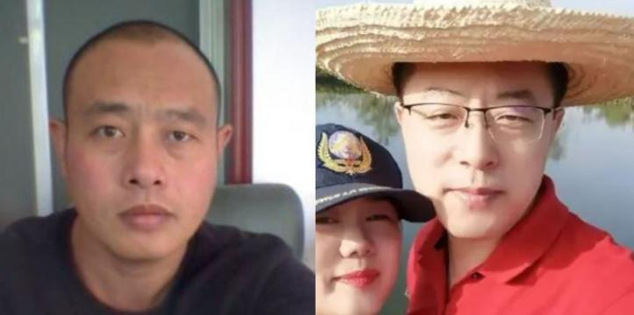
满洲帮遍布外交系和国安系，郭文贵团伙的大卫也和陆康撞脸。而石川社长乍一看怎么和“默罕默德.赵立坚”有血统联系？估计石川是私生子。人家赵立坚都混这么好，他被发配边疆去搞满独。

杭州方面涉嫌的中共红二代家族可能有：习仲勋家族、阎又文家族、林枫家族、博古（秦邦宪）家族、毛泽东家族、王明家族、王洪文家族、王芳家族。这些家族似乎都带有一个共性：祖上被共产党修理过。

这次对郑国梁的战略调查，获得的意外收获就是：2013年！

按照官方的说法：李友和郭文贵闹翻之后，2015年李友向中纪委举报郭文贵的密友，国安部副部长马建。因为之前偷拍黄色录像得罪了王岐山，所以胡舒立的《财新网》趁机捅他一刀。导致郭文贵流亡海外，在2017年出于保命、保财、报仇的动机，郭文贵开始在纽约发动“爆料革命”要推翻共产党。

从这个叙事逻辑来看，郭文贵的爆料革命，完全是一桩意外引发的一系列的连锁反应。这个意外就是“2015年李友向中纪委举报马建”。按照这个叙事逻辑，这是他私人与共产党的矛盾。他的灭共行为是“个人行为”。

既然是2015年的意外事件引发的连锁反应，为何郭文贵的团伙在2013年就已经在演练了？难道你郭文贵有“未卜先知”的能力？还是说这场恩恩怨怨的狗血剧情：李友、马建、胡舒立、习王斗，完全就是“自编自导的剧本”？所谓李友、马建不过是“伊斯兰苦肉计”。胡舒立的《财新网》不过是为让这场事件看起来更加真实。所谓“习王斗”乃是诱骗汉族共产党上钩。不管你找老王去灭习，还是你找老习去灭王，最终的结局都是死无葬身之地。这手法中共满洲帮在历史上玩过多次。

郑犯数据进行大数据挖掘，还挖到一个中共女间谍是推特高管。很显然郭文贵最早在推特爆料是有内应的。后来西方媒体将该中共女间谍曝光之后，她混不下去了，郭文贵才离开推特的。

如果这是一场自编自导的“剧本”，那么这事情的“性质就变了”。不是什么郭文贵“个人在灭共”。而是中共高层勾结国安部门联手“推翻共产党”，郭文贵只是一个棋子而已。国安部带头反党！杭州国安部门，应当全部抓捕审问！这个事情性质升级，解放军或可以做好“打内战”的准备了，随时准备“勇士后门入帝宫”抓捕反革命政变集团头子习近平。

善良的老百姓。你们不要因为反共就相信“敌人的敌人就是朋友”。以我反间谍的经验看，敌人的敌人99.99%都是他们自己人。这群伊斯兰从来不敢玩真正的政治斗争，他们都是自编自导的剧本，来欺骗灭掉汉族。

比如：89民运的领袖们各个都“仇恨汉族”。这些民运领袖也和中共高层一样，都长着“伊斯兰大鼻子”、“伊斯兰大眉毛”。如果89民运是群众自发的运动，如何解释这些诡异现象？不符合统计学规律啊！

说来说去89民运就是“满洲帮共产党”自编自导的剧本，是他们自己发动的。谁是学生领袖在发动以前就已经内定好。满洲帮都是戏精，他们做事严重依赖自编自导的剧本。

推翻共产党后“民主新中国”主席台上坐着的领导们，也和今天的中共主席台一样，都长着“伊斯兰大鼻子”，“伊斯兰大眉毛”。这样的“民主新中国”不要也罢。这群“满洲帮民运”肯定会和“满洲帮中共”一样，趁乱对我们汉族人进行种族灭绝。中国必然会变成第二个乌克兰，汉族原住民必惨不忍睹。

我说这些话并不是袒护共产党。而是说，咱们既然已经识破他们的鬼把戏，切不可以让“伊斯兰换皮术”再次得逞。

16. 武汉疫情的秘密

“满洲帮以毒灭共”！

说这句话的一位朋友，遭到国安部满洲帮团伙的迫害。真相就是如此简单，不是你投毒，你心虚什么？为什么他们会心虚呢？因为武汉疫情的方方面面都与满洲帮的人有高频关联。这是严重违背统计学的概率论的。

2016年，2017年，皇汉圈不光是我被迫害。其他皇汉也被非法迫害、暗杀。根据林白羽告诉我，当时郑州警方收到的密令是“杀死他”。因他是回族才捡回一条小命。2018年暗杀事件停止了。我估摸共产党已经发现不对劲。2019年的香港返送中活动，就是David Ng最风光的时候，一会上美国之音，一会上大纪元，一会上英国议会。返送中运动估计是满洲帮的最后一搏。香港被共产党压下去，满洲帮才开始投毒。

- 赵鉴华及反华事件

彼时中国驻菲律宾大使突传离任。满族人赵鉴华与菲律宾满洲帮关系密切。赵鉴华名声不佳，他和习近平关系很要好，习对他言听计从。2019年10月29日传被调后，接下来一两个月时间菲律宾爆发反华风波。背后煽动反华的居然是中共满洲帮情报体系。也就是说这些亲共特务居然翻脸。

初步判断：满洲帮赵鉴华应是被中共秘密抓捕。传闻他在菲律宾见过缅甸果敢同盟军的彭德仁先生，彭来菲的事大使馆知道。另一个消息是：我的老朋友菲律宾前外长teddy locsin先生多次在推特上“寻找失联的赵鉴华”。王毅是他哥们，他把中国关系都用遍都没打听到消息。以我对共党内部的了解，如此守口如瓶，八成已被秘密关押。如果赵鉴华被抓捕，那么接下来一个月内，满洲帮共特团伙翻脸反华，时间点吻合。

后来的小马可斯总统。当时共党特务到处在造谣，说他是“共产党的人”，满洲帮共党情报人员给他“抬轿子”。在我看来他迟早会反华，因为他面相与耿飚长得很像，应是满洲帮。菲律宾从大使馆到国安部，全是满洲帮人马，欺骗党中央。事实证明，还是我的判断是对的。

初步分析，赵鉴华失联之后。中共满洲帮外交部门应与菲律宾满洲帮失去联系。新来的黄大使不是满洲帮，而菲律宾似乎有很多秘密外交活动，必须要绕开黄大使，这就是他们很焦虑的想与赵鉴华联络的道理。黄大使说：“如果支持台独就要考虑战争之后台湾15万菲劳的处境。”小马克思故意理解错误，制造误会，在外界看来寻衅滋事。在我看来他是故意制造误会，让秦刚去拜访他，以便重新与中共满洲帮建立联络。

菲律宾的反华事件发生在2019年12月。时间点恰好与武汉疫情吻合。而武汉疫情的真实发生时间在两个月前，也就是赵鉴华被撸的时间点。

B．武汉疫情：或应投放多种病毒

也许并不是外界理解的“新冠病毒”这么简单，或至少应有两种病毒：新冠病毒、“走路死病毒”。

我多个渠道得知武汉早在两个月以前就流行一种“严重的感冒”，从症状来看应是新冠病毒。从其时间看应是赵鉴华被撸掉的时间。而菲律宾反华开始的时候，恰恰是所谓的“南华海鲜市场”开始爆发的时候。

大家所看到的“武汉疫情的惨状”，应当是中情局的“走路死病毒”造成的。因推特上武汉惨状多为走着走着就死掉，菲律宾新闻界曾经出过乌龙，有韩国人倒地后引发恐慌，后发现是喝醉酒。

菲律宾精英组织有人告诉我，这病毒在菲律宾数年前发生过，也是走着走着就死掉。美军在菲律宾有病毒实验室，明眼人都知道这种高科技病毒只有美国人能造。也就是说武汉的“走路死病毒”应是中情局提供的。这也是美国政府一直不敢溯源的真正原因，或：满洲帮国安部与中情局联合投毒灭汉族。

之所以发生在武汉，极有可能是“武汉乃辛亥革命爆发之地”。辛亥革命灭掉满清。所以满洲帮就来武汉进行投毒，复亡国之仇。

满族人李文亮的死可能死于国安部的暗杀下毒，这里就有一段与郭文贵团伙以及宋剑仁“正义联盟”的故事在里面。

C．“满族民族英雄”李文亮医生

即便是后来出现的大量满洲独立势力，都对“满族民族英雄”李文亮存有非议。因为李文亮无论从什么角度来说，都与民族英雄没半毛钱关系。但是谁又有这么大的执念呢？仅限于郭文贵团伙以及岳阳国安的宋剑仁的“正义联盟”团伙。就这个事情我还和“完颜小姐姐”探讨过，我说李文亮怎么都不像是民族英雄，她说当时他们满族人派人去看过，李文亮是被人做掉的。

这个事情我的推测是这样的：

李文亮应该是满洲帮国安部的投毒团伙成员！李文亮临死前非常绝望，拿出身份证，希望国安部来救他。可惜完颜小姐姐提及的去现场看他的“满族人”，应当是去看他有没有死透的，如果没死透，就再暗杀一次。杀他的恰恰就是国安部的投毒同伙。为啥要灭他呢？因为他被警方盯上，为避免节外生枝，含泪将他灭口。又心有不甘，于是给他一个“满族民族英雄”的称号。

但这个秘密，那些搞满洲独立运动的人肯定是不知道的。造成满独势力内部的纠纷。李文亮要是没死本应是他出来做“肉喇叭”引导疫情舆论的。根本没有犹太人张文宏什么事。

为什么我认为李文亮有问题？其实你只要玩过精英组织即可知道，西方世界里只有精英算人，老百姓不算人。冲击美国的国会的那些“美国白人爱国者”挂掉的人西方媒体连提都懒的提，因为那是老百姓。而能被西方纪念的，只有其私生子的战略间谍。李文亮能被西方纪念，已经说明他的血统了。

李文亮或是英国间谍庄士敦后裔也。张高丽、钟南山、李鸿忠或都是这条英国间谍血脉。

D．满犹血统与疫情高频相关

疫情关联人高频与满犹血统相关，这严重违反统计学概率论。他们自以为“瞒天过海”，可是在我们战略情报学的调查下，一览无余。

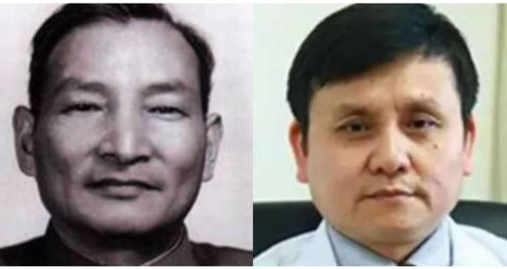
左边：犹太间谍嫌疑人陈云 右边：张文宏

左边：陈云 右边：马云

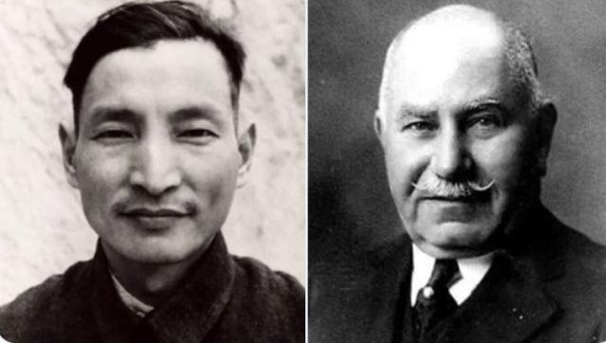
左边：陈云 右边：嘉道理

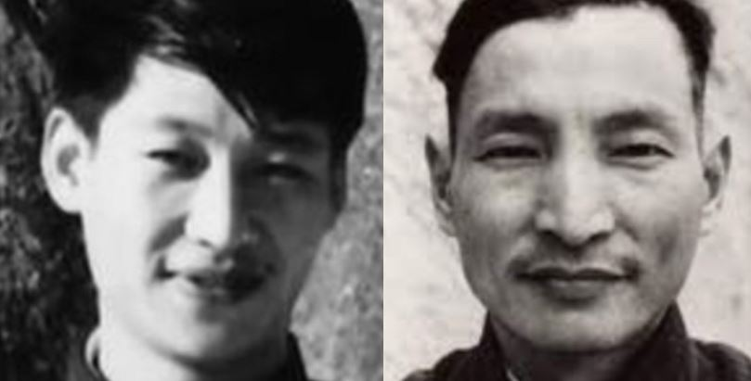
左边：青年习近平 右边：陈云

张文宏的真实身份或是犹太间谍嫌疑人陈云的私生子后代，掌控疫情舆论的“肉喇叭”。其与马云关系不错，可能是一个亲爹所生的。据说缅北防疫工作也是张文宏搞的。难道他与缅北也有关系？

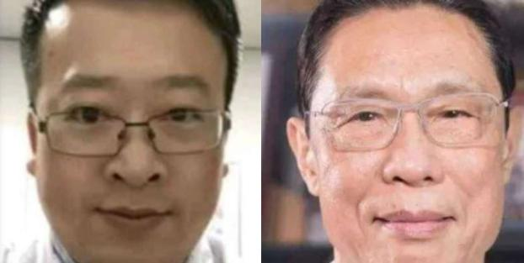
左边：李文亮 右边：钟南山

已经有人怀疑钟南山是间谍了。因为那个共和国勋章与共济会的项链一模一样。根据我调查，他或来自满犹血统的庄士墩血脉。

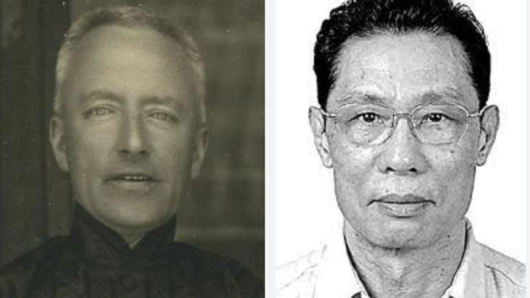
左边：庄士墩 右边：钟南山

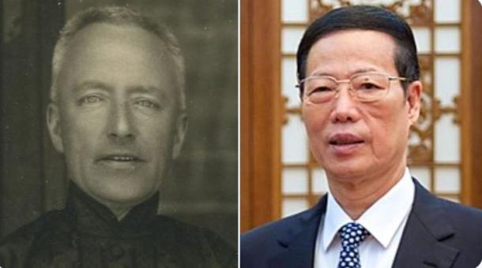
左边：庄士墩 右边：张高丽

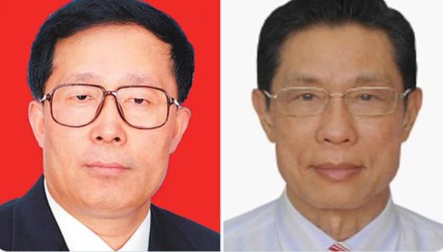
左边：李鸿忠 右边：钟南山
李鸿忠也是英国间谍？果然，忠诚不绝对，就是绝对不忠诚。

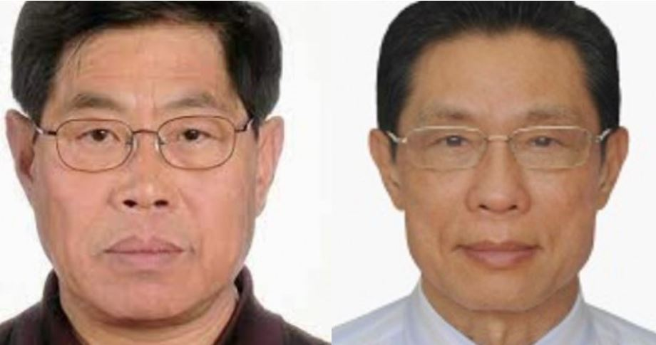
左边：被枪毙的满族间谍，核武器专家郭万钧应该也是这个家族的血统的

赵岩认为是郭文贵团伙参与投毒。其实他是被国安部的烟幕弹迷惑双眼，杭州市西湖区国保警察郑国梁，我获得他2013年的数据包进行分析，发现他与郭文贵团伙成员有染，还通过他获得石川社长十年前的艳照。数据显示郭文贵团伙早在习近平上台后几个月就已经开始活动。抓捕马建不过是国安部的“伊斯兰苦肉计”，将这个事件伪造成郭文贵个人的报复行动。这事情是国安部整部门的、有组织、有预谋的、颠覆政府的叛国行动。郭文贵团伙就算参与投毒，那也是边三角四的角色。

大家别忘记，北朝鲜的金正恩就是第一个知道投毒真相的人。其他国家不明白怎么回事的时候，他第一个关闭朝鲜国门。金正恩怎么消息这么灵通？也许和投毒犯是亲戚吧。

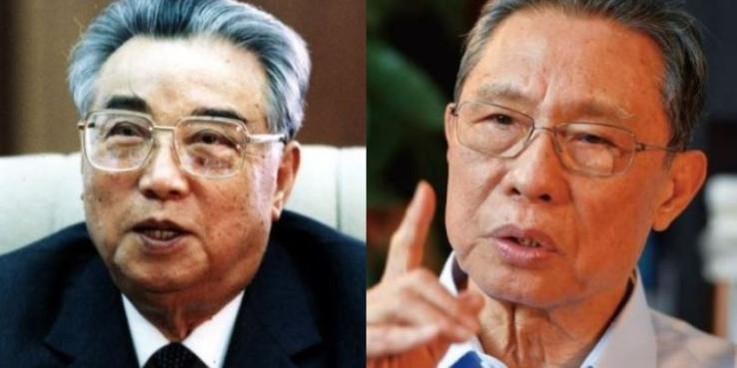
左边：金日成 右边：钟南山

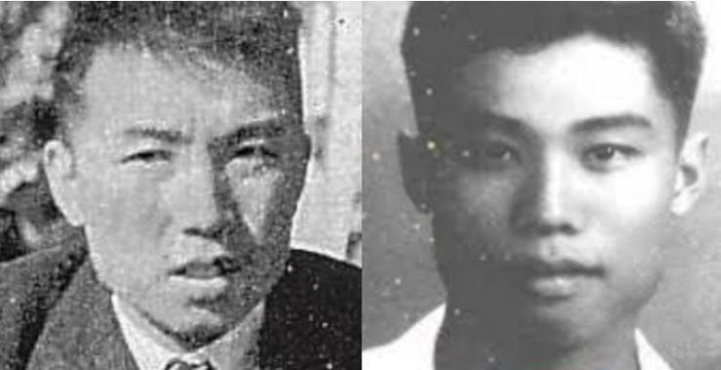
左边：金日成年轻 右边：钟南山年轻

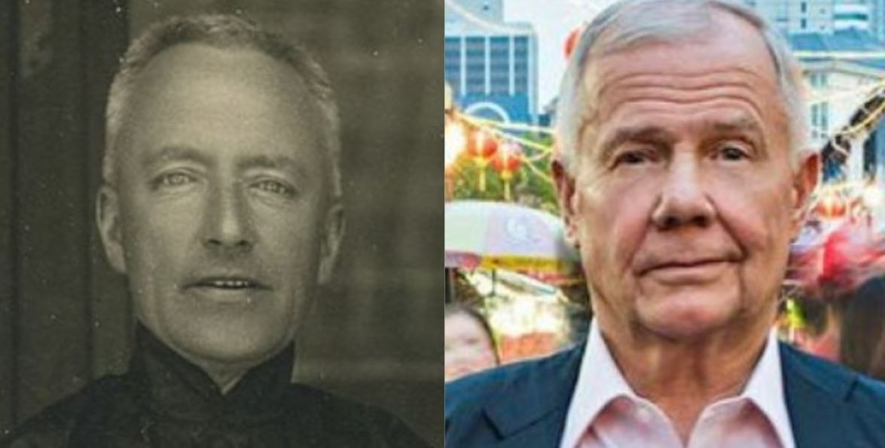
左边：庄士墩 右边：吉姆罗杰斯 整天忽悠大家去北朝鲜投资

E．武汉方斌的秘密

武汉方斌疫情期间直播被抓。因他穿汉服搞事，皇汉圈方怀疑可能是满洲帮“假皇汉”。后查到他家族是搞法轮功的。

最近八旗出版社富察回国被抓。搞台独的、搞满独的多在国内被抓。满独王展也是回国被抓。可见，满洲帮反贼有都是国安部的人，敢将海关当作公共汽车，想来就来，想走就走。

最近武汉方斌被释放，方知抓他居然是陈一新签字。武汉警方将方斌送回北京。才发现方斌不仅皇汉是假的，连“武汉人”也是假的。

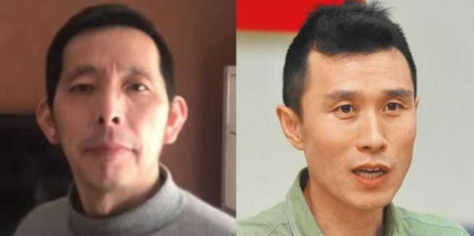
左边：方斌 右边：八旗出版社富察

等等，方斌怎么与富察这么像？难道又是满族投毒团伙成员？

无论VOA还是中共都不提方斌的“汉服店”。皇汉圈内议论：此人可能是皇汉圈赫赫有名的光头猴方斌，“新汉系”的创始人。被抓的宋豫人也是新汉系的。所谓“新汉系”就是2016年灭掉我们老皇汉后，2017年冒出来的三民主义皇汉。该群体到2019年已发展出700万规模，现在早已超过千万规模。

圈内都知道三民主义皇汉有中共高层做后台。方斌在武汉的保护伞可能是武汉国安。因皇汉圈另一个人渣“中华龙腾”（QQ1433655743）据警方调查此人是武汉国安局人员。抓他是陈一新签字，明显是绕开武汉当局保护伞。

而且方斌是与法轮功的“猫神”是认识的。猫神原名叫做刘亚芹，江苏宿迁人。你看看，又是江苏乡下人特务。杭州林钢带领的一群假皇汉，很多都是江苏乡下人特务。这群人后来又去了郭文贵的蚂蚁帮。所以蚂蚁帮里面很多江苏乡下人。怀疑和国安部的满洲帮有关。而猫神与方斌之间呢，有一个关键人物就是疑似国安人员曹文桥，曹可能是她老公。不知与中华龙腾是否同一人？

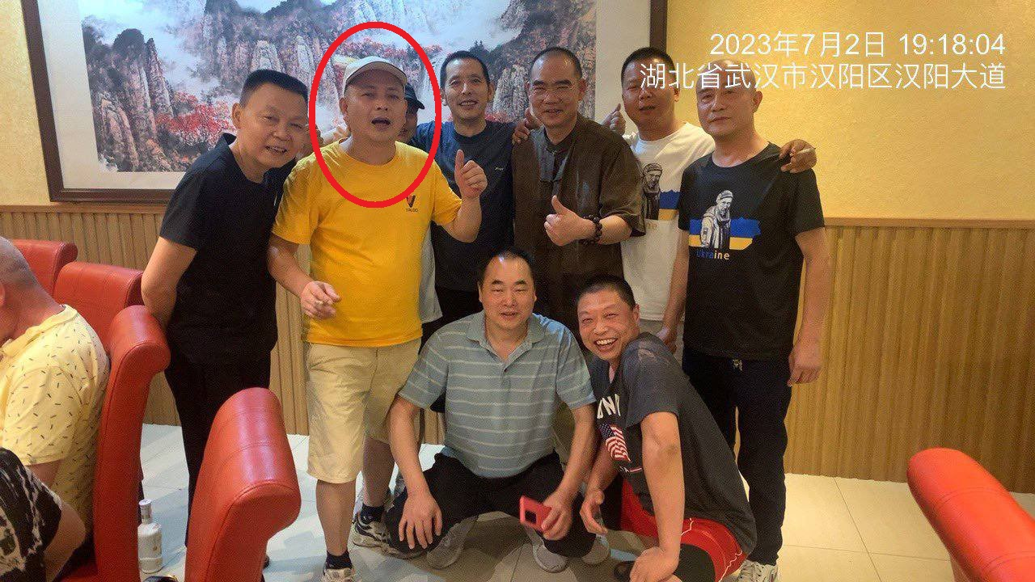
穿黄衣服的为曹文桥

后来我问老皇汉，回忆说：光头猴确实有一次承认，自己是蒙古血统。“满、蒙、犹、日”都他妈的是一家。都是“满洲帮”也。武汉疫情与满犹血统高频相关。

武汉疫情到底是不是投毒？人家连投毒后操控舆论的“满洲帮肉喇叭”都已经“提前部署”，这不是早有预谋，是什么？

如果真是满洲帮投毒，汉族人理应要求病毒溯源。只有投毒犯才反对溯源。我们汉族一定要“血债血偿”！

17. 共产主义的本质

中共的本质是什么？基督教也！

饭前背语录，就是基督教祷告。党员开大会，就是牧师布道。文革批斗，就是基督教审判。毛泽东尸体，就是基督教圣尸崇拜。组织生活，就是基督教团契。自我批评，就是神父告解。菲律宾外长Teddy的小孩在北京念书，她和Teddy说中共与基督教简直一模一样。这位外长极为惊讶！其实也不奇怪。因为中共就是“基督教青年会”一手扶植起来的，早期中共的干部，同时也是基督教青年会的干事。连党史都不避讳。

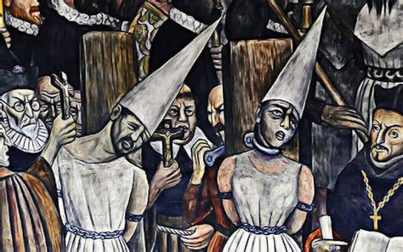
文革带高帽批斗，就来自于基督教

国共两党与基督教福音派邪教组织有密切的关系。所谓的邪教标准，我认为只要有一条即可定性：定于一尊。释迦摩尼和孔子，就是中东派遣的两个战略间谍，朝我们东方输入邪教思想的。一旦某个东西定于一尊，那么与之违背的就必须要摧毁。这就是国共两党给我们中国带来灾难和死亡的底层逻辑。共产党与福音派完全雷同。这也导致公安部门邪教名录，基督教福音派占据大股东。公安部邪教定性标准，共产党条条符合，是一个标准的邪教组织。习近平搞个人崇拜，就是在“神化首要分子”。

就基督教青年会YMCA我与菲律宾宗教人士讨论过。在中国基督教与天主教是两个宗教。YMCA是属于基督教的，马云当年就经常在青年会混迹。可是在菲律宾却被归类为天主教。菲国人士和我说基督教和天主教的教义完全一致，是组织形式上的区别。基督教“在家修炼，渡人渡己”，几个人就组建修炼团体与神的交流不需要什么主教、圣徒、雕像。天主教则更加注重于搞团团伙伙。一旦宗教形成组织，乌七八糟的事情就会连绵不绝。这也是基督教看不起天主教的原因。在国外两批信徒渭泾分明，顺民信天主教，反贼信基督教。

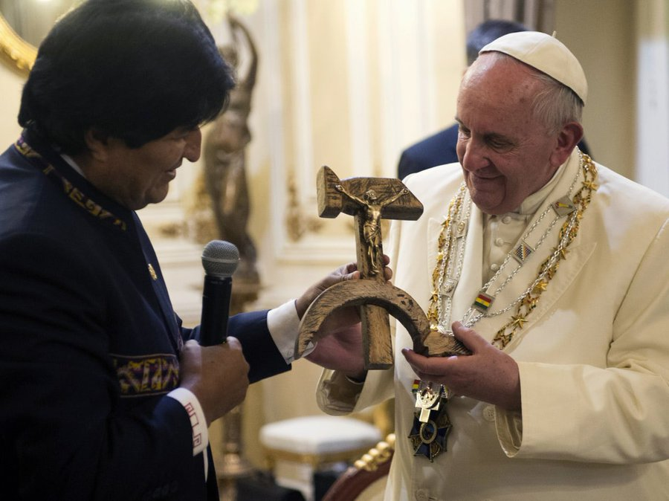
“镰刀锤子帮”应该是天主教耶稣会下面的，耶稣会是天主教情报机关

菲律宾是天主教国家，这个国家每年临近圣诞节的时候，满大街都要挂起五角星灯笼。五角星恰恰在中国人看来，代表了共产主义。他们的教堂也会挂起五角星的灯笼。这种灯笼叫做：Parol 圣诞灯。

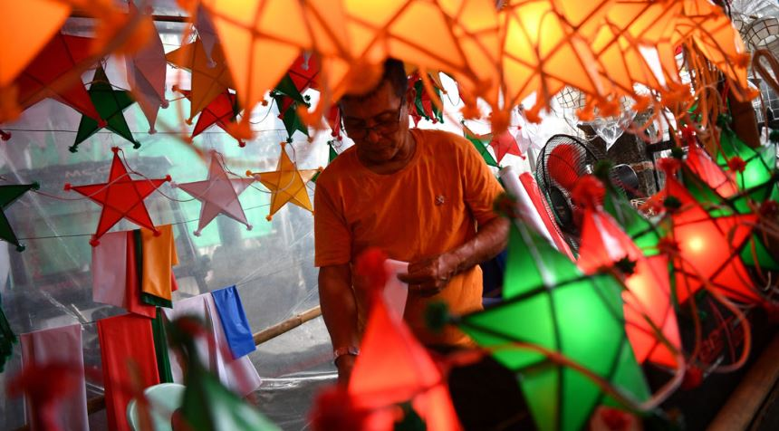
菲律宾大街上可以看到卖五角星灯笼的

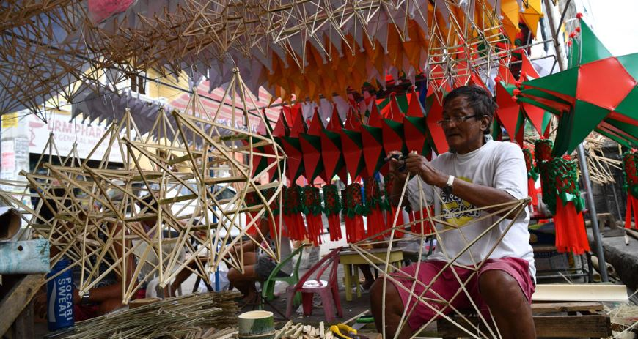
大爷在路边制作五角星灯笼

关于菲律宾的“Parol 圣诞灯”我研究了很多的文献才知道。这五角星代表了“基督教圣诞”。我们现在对圣诞节的印象，是圣诞树，圣诞歌曲，圣诞老人等等。这些喜庆元素其实与圣诞节无关，是美国犹太人为商业噶韭菜伪造出来的概念。其性质如同马云的那个双十一购物节一样。而真正的圣诞节，就是菲律宾的圣诞节。因为菲律宾的天主教的教义比较古老，反而没有受到西方的影响。在圣诞树这个概念被发明之前，parol （西班牙语中的“灯笼” ）宣告了耶稣诞生的到来。

这种在菲律宾大街上司空见惯的场面，却在谷歌搜索引擎上被故意屏蔽和掩盖。似乎西方势力要对我们中国人掩盖，给我们中国人带来血腥、残暴、奴役、死亡的共产主义与他们西方没有关系，想逃避未来汉族人对西方的复仇。

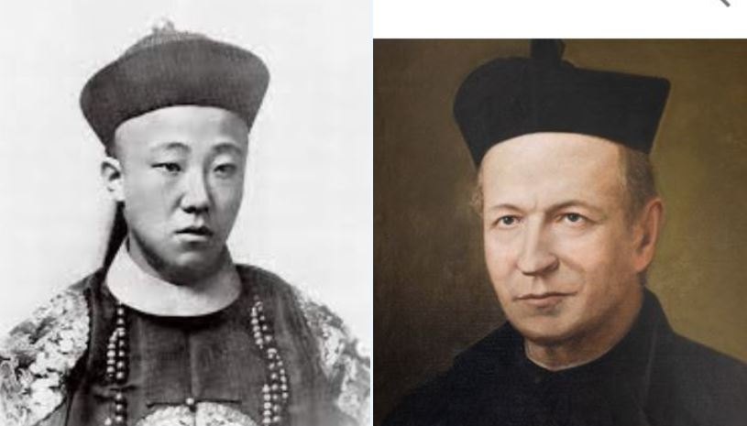
左边：载涛 右边：耶稣会会长 Franz Xavier Wernz

共产主义的本质是什么？就必须先了解资本主义的本质是什么。

菲律宾别看破破烂烂，物价却奇贵无比。一个大番茄20元人民币，一个蛋炒饭60元人民币，一个包心菜12元人民币。比上海还要贵。这么高物价怎么来的？其实就是“限制供应”而来的。菲律宾做生意门槛很多。提高门槛“限制供应”物价自然就高。

我在菲律宾吃不起青椒。一个青椒要六元人民币。后在中国城边上的Divsoria 发现，允许老百姓摆地摊，地摊上青椒一元人民币“一堆”，比中国还便宜。我经常去那边购物，后来貌似政府觉得那地方“破坏规矩”，马路市场后来被取缔。我又得去超市买很贵的菜。

资本主义的本质是什么？

要剥削，就必须要“制造稀缺”。只有“限制供应”才可以制造稀缺。资本主义并不光明磊落！美国故意设条条框框，最终只剩下垄断大企业，其本质就是在“限制供应”。资本主义是“自由竞争”这句话是错误的！

什么样的手法，才是资本主义最高境界呢？

要“限制供应”最粗暴的手法就是“禁止生产”。没有生产便没有供应、自然也就稀缺。如：禁止私人饲养鸭子。所谓的共产主义与资本主义其实是一体的。共产主义只不过是资本主义的极端状态而已。

如果你看看：金正日家族、pol pot，中共。你会发现所有被共产主义肆虐过得地方，都是与英国王室有关。卡斯特罗之所以能被中情局暗杀数百次不死，就是因为他是英国间谍，他的私生子小土豆是加拿大的领导人。中情局也是英国王室的地盘。自己人杀自己人当然死几百次都还活着。

洛克菲勒家族支持基督教青年会输出共产主义暴乱。不过是：“你们都没钱，我才是大富豪”。当年洛克菲勒挖石油发财。他发财的手法是用黑社会破坏竞争对手油田，最终变成石油大王。自由竞争就算你做比别人好，差距也非常有限。破坏自由竞争才能体现出真正差距。洛克菲勒如是，资本主义亦如是。

要了解共产主义与资本主义的演化，必须要知道欧美斗争历史。

早期欧洲权贵玩的就是圈地运动，就是将老百姓的土地抢劫来。然后你在我的土地上生活，封建领主对所有处女拥有“初夜权”。也就是电影《勇敢的心》讲的那个时代。绝对的土地代表绝对的财富、绝对的权力。

工业革命的意义在于你只要购买很小一片土地，即可开工厂产生的财富将远超农业收入。这意味着工业革命将打破旧有的奴役体系。让封建领主手里的硬通货一夜之间变成空气币。

英国情报机关研发的“共产主义”实是对付工业革命的，早期共产主义里面的手法不过是“砸机器”，“破坏工厂”，之类的伎俩，其目的不过是让你的工厂开不下去。马克思，恩格斯两位战略间谍都是为英国王室服务的。光是搞破坏也不是办法，后期罗斯柴尔德模式重建工业时代的金融奴役体系。

“资本主义”、“共产主义”都是违反汉族的传统伦理的。我们汉族的传统，是主张“公平竞争，自由竞争”。西方对中国输入“共产主义”；对以色列却输入“犹太复国主义”。可以说就是一个毁国灭族的“战略陷阱”。

要绕过战略陷阱，就必须要搞“政治改革”。

要搞政治改革，就必须要学会“战略情报学”。

18. 战略情报学：导论

“战术情报学”的任务特征是“周期短”，如：获知共军台海演习部署。间谍必须要几周内就搞到情报。拖久的话演习就结束，情报也就失去意义。

“战略情报学”的任务特征是“周期长”，短则数百年，长着上千年。其工作目标是渗透该国的“领导层”。其目的是对该国人口进行种族灭绝，然后进行“换种”。如：我国维吾尔族，历史上遭遇多次屠杀，已经被“换种”。

“战略情报学”目标是获得该国领导权，其体现两个特征：1. 团伙作案。2. 私生子。第一点很容易理解，你要爬到领导人的位置，需要很多人给你“抬轿子”。第二点而言，任务周期会达到几百年，私生子才是最佳人选。

如：犹太人在一千年前冒充“女真族”渗透我国北方地区。三百多年前建立清朝，并在建国后伪造出假民族“满族”。几十年前准备在东北建立“以色列”，因日本人被揍扁而功亏一篑。此后中东才出现以色列。整个渗透过程超越千年。中共满洲帮偷偷在搞的满洲复国计划，其背后也是英系犹太人。

目前具备战略情报作战的只有“英国帮”和“犹太帮”。这两支帮派的祖源都是“阿拉伯沙漠人种”同属于亚伯拉罕后裔。表面上有些斗争，实际上可能是一伙的。我们要抓私生子间谍，须先研究人种学。

我曾经在《华夏复国主义与第三共和国》里面说过：每个文明，都会进化出相应特征的人种。曾就游牧文明与农耕文明做过比较。地球上最危险的不是游牧文明，而是：沙漠文明。

根据“生理特征”抓间谍

人体所有器官都可以消耗“蛋白质、碳水化合物、脂肪”。唯有人的神经系统只消耗“碳水化合物”。

草原缺少碳水，草原文明进化出“小脑袋”，以适应碳水不足的问题。真正草原人种是小脑袋，小矮子，小身板基因。草原人缺碳水，故喜欢咸口，不喜欢甜口。生活中见到的“蒙古族”，都是小身板、小脑袋，比汉族还弱小。这是正宗的蒙古草原土著人的生理特征。至于高高壮壮的“蒙古大力士”，在蒙古族人口比例不大。他们并不是草原人种而是“境外战略间谍”的后代，与“成吉思汗”有关。后面蒙古族源流会详细讲述。

沙漠上无法种植水稻小麦，但是有充足的碳水来源！就是椰枣树。椰枣很便宜，十块钱一大包，甜得“齁死你”。沙漠人长期吃椰枣，进化出超强的“糖代谢能力”。汉人觉得甜死的东西，他们觉得“刚刚好”。

沙漠人种覆盖：阿拉伯人、犹太人、英国人、西欧白种人。

阿拉伯人、犹太人，基因上一样的。“犹太人”概念系“犹太复国主义分子”19世纪下半叶伪造的。以色列历史学家在《虚构的犹太民族》将犹太人源流讲得清清楚楚。也就是说历史书中“犹太情报部队”打开西班牙城门，引阿拉伯兵屠杀西班牙人。这个桥段也许我们有误解。所谓的“犹太情报部队”其从衣服、长相、基因、语言与阿拉伯穆斯林几乎没有区别。唯一的区别是他们信仰犹太教。但是：犹太教、基督教、伊斯兰教。这三教的教义都是一样的。其教义区别比我们佛教的：华严宗、天台宗、净土宗还要小。穆斯林极端化是工业革命后的事情。你把这个桥段理解为：“净土宗情报部队”为“华严宗士兵”打开西班牙城门，就很贴切了。

英国明明是海岛，西欧没有沙漠。怎么英国人与西欧人也是沙漠人？这里就要讲英国王室的历史。

摩洛哥媒体爆料：女皇陛下是默罕默德43世血亲。据说，当年默罕默德没有留下男丁，人刚死掉，就进入“血腥接班模式”。伊斯兰进入哈里发、苏丹王等“男权时代”。然，女婿毕竟是外人，女儿才是正统血脉。正宗伊斯兰是“女皇”为尊的。大英乃伊斯兰“祖庭”也！其血统就是阿拉伯。

英国王室，其千百年来利用“初夜权”，强奸英国本地人，导致英国血统都带有王室血统。“秃头基因”就是沙漠人种特有。英国男子二十五岁秃头，就是被王室血统污染所致。至于西欧人，英国人与其王室的联姻、私生子“战略间谍渗透”等因素，造成西欧白人被“换种”一部分。

“英国王室”以及“罗斯柴尔德家族”近亲结婚，目的不是网传的“防止金钱外流”。而是防止“战略间谍渗透”。玩私生子间谍是他们最爱干的。所以用近亲结婚来防范自己被别人渗透。这种下流的勾当，在欧洲不是秘密。

汉人如果旅行从蒙古大草原、新疆、哈萨克斯坦，一路美食都是咸口的。到塞尔维亚，咸口。德国猪肘子，咸口。越靠近欧洲的海岸线，口味越来越甜。到英国之后甜到“齁死你”。概因英国人实乃阿拉伯人，祖上吃椰枣吃的。

实际生活中，可以观察某人对甜食喜好，来判断此人的“糖代谢能力”。来识别战略间谍。

比如：维吾尔族切糕甜到“齁死你”，这出卖了维吾尔族真实血统来源。并不是突厥人，而是“阿拉伯人”，与英国王室是同一个血统。自伊斯兰入侵，维吾尔为佛教护法始，死伤惨重，其早已被“换种”。此回鹘，已非彼回鹘。以后杀尽英国间谍民族不要有思想负担。根据国际法间谍可以随意处决。而且维族人的分子人类学显示很多都是德系犹太人基因，这就是他们虽然是穆斯林，却力挺以色列的原因。

沙漠寸草不生、是生命的禁区。无法演化文明。所以沙漠人种的进化特征就是：“烟花命”。其生命如同烟花般绚烂，但也转瞬即逝。

沙漠血统：女性9岁就可做爱，并非奸淫幼女，是进化使然。故伊斯兰有娶幼女为妻传统，实则符合烟花命特征。可见，《古兰经》诚不欺余也！

沙漠女性：9岁做爱，13岁生两小孩。但到25岁就变成大妈。男性到25岁已经秃头。此乃“烟花命”特征，25岁就是“半截入土”了。

如：“特斯拉”老板马斯克或为“英国王室战略间谍”。我看过其25岁的影片已经秃头。证明他的血统是“阿拉伯血统”，或英国间谍也。马斯克可能是与柬埔寨的共产党领袖，杀人魔王pol pot 有血统关系。不用怀疑！亚洲的所有血腥大屠杀都是英国人干的。给亚洲人带来苦难的共产党也都是英国人的。共产主义就是英国的战略情报杰作，所有的共产国家都是英国王室私生子间谍当家。所谓共产党邪恶罪行，不过是英国人种族屠杀黄种人而已。

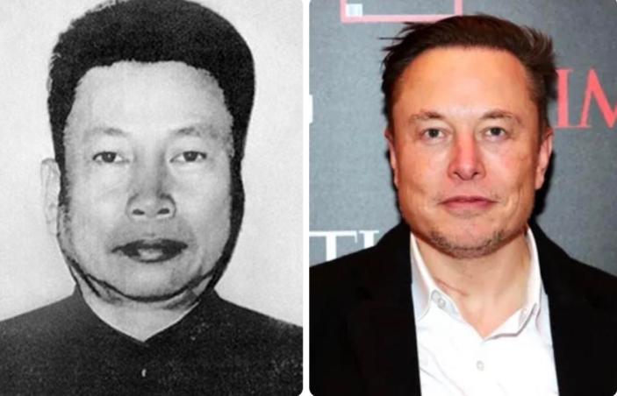
左边：pol pot 右边：马斯克

左：华国锋 右：波尔布特

如：缅北某网红“缅甸小竹”。20出头已经长得和“大妈”一样。这出卖她真实血统：“即不是缅甸人、也不是华人”，而是“阿拉伯血统”。

沙漠血统“烟花命”。生命周期短，“读书”对他们来说太浪费生命，故读不进书，只能靠“背书单”来装神弄鬼。各个都是小学博士。

沙漠血统“烟花命”。生命周期短，故在短周期内完成生育任务。其非常淫乱、喜欢多生。

沙漠血统“烟花命”。生命周期短，故其起运早、思想发育快，懂事早。所谓：“天下英雄出少年”是错误的！“天下英雄出伊斯兰少年”才对。

沙漠人的“性取向”很奇特！汉人喜欢操嫩逼，沙漠人喜欢操老逼。东北妓女在中东卖春，据说阿拉伯人喜欢“老的、肥的”女人。沙漠人种不仅口味重，还喜欢搞同性恋、兽交。

沙漠血统“烟花命”。生命周期短，高速发育后遗症。其身体必然“毛病多”、“脑子不行”、“体力也不行”。与其他种族比处于“绝对劣势”。故进化出一颗“伊斯兰老鼠胆子”。喜欢“装神弄鬼、虚张声势”，但“色厉内荏”。

沙漠血统“烟花命”。生命周期短，胆子又小。故其竞争策略就是“避免正面冲突”，其策略是：造谣、造假、冒充、下毒、暗算、渗透等玩阴的。若其突然“玩阳”的，则可能是另一种策略：“造假打假”。

如：“伊斯兰大胡子”徐晓冬喜欢武林打假。我看过某视频，他是“造假打假”，被他打的人和他约好的。徐晓冬并没有“伊斯兰大胡子”。中国人都会刮掉胡子、隐藏血统。但放大照片找“胡茬子”即可鉴定，他是。

如：网传郭文贵帮习近平反王岐山。然，按其“色厉内荏”、“不爱读书”、 “老鼠胆子”的特质看，不应有勇气“正面冲突”。到底二人是真打起来了？还是伊斯兰‘造假打假’？演苦肉计欺骗党内？诱骗反对派上钩？

根据“国际关系”抓间谍

英国：

据摩洛哥媒体爆料，女皇陛下乃是默罕默德43世血亲。英国王室才是伊斯兰的祖庭。当年默罕默德死掉之后，没有儿子，传承出了问题。伊斯兰进入男权时代、歧视女性。然，女婿毕竟是外人，女儿Fatima才是真正贵族血统。“正宗伊斯兰”以女性为尊，故英国以“女皇”为尊。系阿拉伯人血统也！

沙特：

英国和沙特的关系，其实就是一家人。当年首相布莱尔，介绍给郭文贵的生意，就是在阿拉伯世界。中共的红二代高层乃是英国王室私生子间谍，所以他们都视沙特为精神故乡。

以色列：

所谓的“犹太帮”是英国王室的战略间谍冒充的，这批人为英国利益服务。大胡子马克思就是“英犹”。以色列是由“英犹”建立的。所以以色列与沙特之间，表面上是敌人，实则是一伙的。双方打打杀杀的，都是在做战略欺骗。

左：查尔斯王子 右：雅各布. 罗斯柴尔德

需要说明的是：二战时候的希特勒，以及乌克兰现任总统泽连斯基，都是英犹血脉。香港的很多的富豪也是“英犹”。

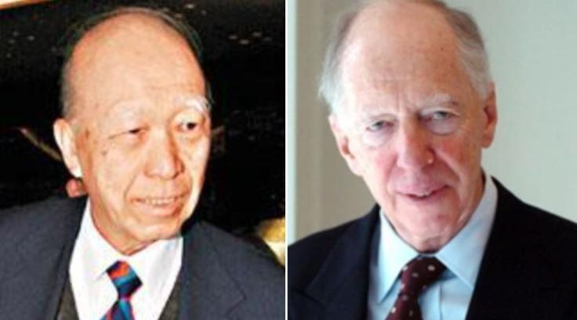
左：李福兆 右：雅各布.罗斯柴尔德

“满洲帮”的基地在东北，航太，军工都是满洲帮的领地。所以军工系、航天系、解放军，都是是犹太帮地盘，比如钱学森。马云在日本的贵人孙正义也是犹太人。

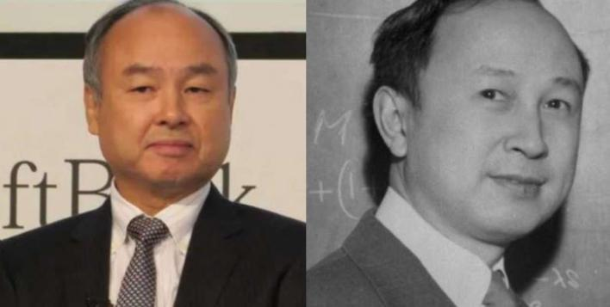
左边：孙正义 右边：钱学森

“满族”就是“犹太情报部队”统战东北亚部落构建出来的“假民族”。满族王室高层应属“英犹”。满族王室血统还渗透到朝鲜、日本政治高层。故：金正恩的妹妹金与正，面相长得很像某领导人。网传是他私生女。错也！此支血脉早已在满清时期就已经流传到朝鲜、日本高层。日本天皇家族早在明治维新时代就已经被犹太人“换种”，如果有一天你发现天皇长得和习近平相似，不要意外。

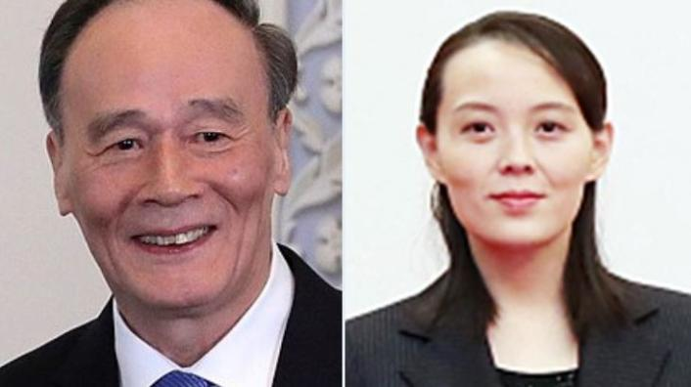
左：王岐山 右：金与正

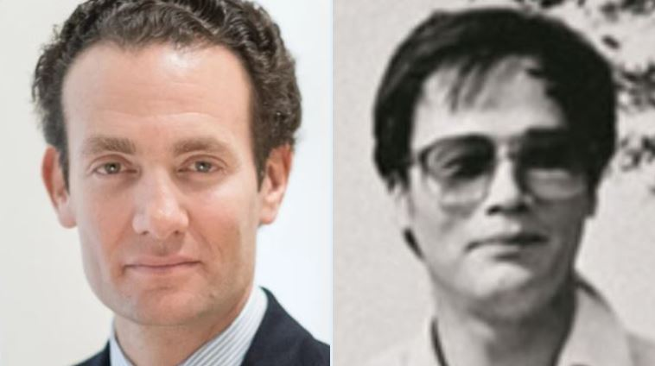
左：Alexandre de Rothschild 右：王岐山

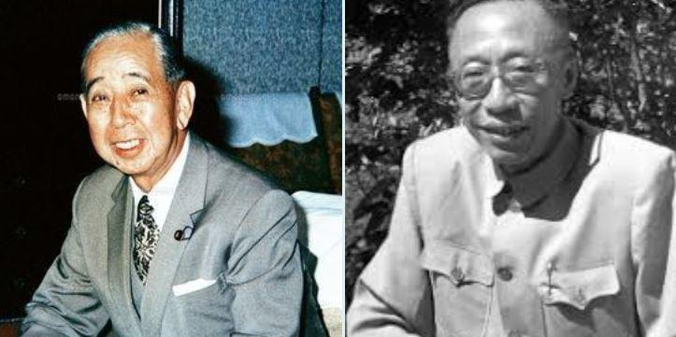
左：安倍晋三外公岸信介。 右：溥仪

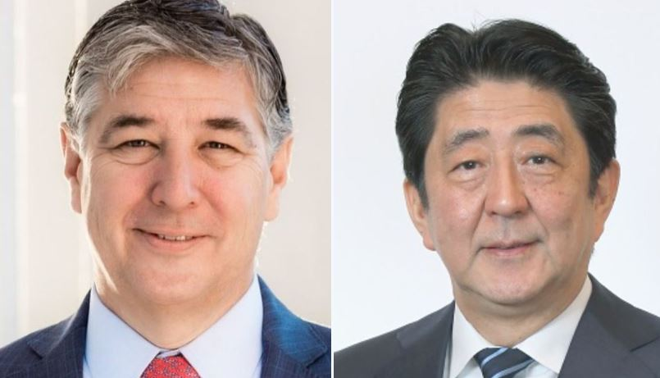
左：川普前官员Mike Gill 右：安倍晋三 两个人都是被枪打死的

左边：犹太人布林肯 右边：汪文斌

左边：喀什清真寺买买提·居玛 右边：王文斌
这组照片是东突恐怖分子做出来的。买买提的爹是作为“维奸”被东突恐怖分子暗杀的，自从东突分子修炼“战略情报学”之后才发现，这家伙连维族人都不是，而是“犹太大毛拉”。当然煽动两岸战争的台独分子也是这样的，根本不是台湾人，都是假台独分子。

以色列与中东关系：

以色列建国是英犹“罗斯柴尔德”出钱的，故与阿拉伯人是一个品种。表面上和阿拉伯国家，打打杀杀，在我看来是“伊斯兰造假打假”。

伊朗：

伊朗人是雅利安人血统。其政府高层却都是阿拉伯血统。中共红一代伊斯兰老领导，故意把国家治理很糟糕，让汉人痛恨自己的祖国。伊朗阿拉伯高层，也故意把国家治理很糟糕，让伊朗人痛恨自己的祖国。

伊朗人民与汉族人民的遭遇很相似，我们都是拥有一个伟大而历史悠久的民族。但是我们政府的高层，都被一群阿拉伯血统的人渣所统治。

德国：

希特勒是“罗斯柴尔德”家族的，也就是英国犹太人。德国能被战略渗透，可见德国也是英国战略间谍的重灾区。

俄罗斯：

普京或是“洛克菲勒”后裔，洛克菲勒是“罗斯柴尔德”扶植的。所以普京的真实身份或为“英国战略间谍”。
左：普京 右：洛克菲勒

成吉思汗的真正血统，或为英国王室私生子也。蒙古奸淫俄罗斯人数百年，俄罗斯民族早已被蒙古“换种”。这意味着所谓“俄罗斯民族”，实则“阿拉伯民族”也。蒙古族源流后文会讲。

故，俄罗斯大亨一旦出事，都和郭文贵一样往英国伦敦跑。北方民族照理生理发育缓慢。但俄罗斯女性16岁最水灵，到25岁就变成“俄罗斯大妈”。沙漠人种的：烟花命。

加拿大、澳洲、新西兰：

加拿大、澳洲、新西兰都是英国高度控制的。

印度：

印度是英国势力统治过的地方，那个地方绝对是“英国王室私生子间谍”泛滥的地方。印度与香港一样，肯定是战略间谍密集的。

朝鲜：

曾有美国人和我说过，金正恩是秘密基督教徒。而与金正恩家族联络的确是统一教。统一教即是中情局“英国帮”的资产。中情局长彭佩奥的小弟余茂春就是统一教的。

越南：

越南也是英国情报局控制的，其代理人就是德国。德国是被英国高度控盘的国家，当年的希特勒，后来的默克尔，这些人都是“欧奸”。

越南的情报系统据说就是德国人建立的，而满洲帮姚依林家族的人据说也与越南，德国有关。收购德意志银行。越南实际上也是英国的囊中之物。

当前国际局势为何动荡：

当前国际局势动荡，主要是“领头羊”美国出现问题。美国过去两党轮流执政。英国帮与犹太帮、利益均分、时而合作、时而竞争。最近犹太帮“全球化”几乎成功，美国白人变成少数民族，意味民主党永久执政，政治平衡被打破。

中情局里面貌似也有一只颠覆力量，要灭英国王室的地盘，就是“奶茶联盟”。如果看奶茶联盟要搞事的地方：菲律宾，泰国，缅甸，越南，柬埔寨，台湾，伊朗等等，全部都是“满洲帮”英国王室的地盘。倘若他们可以颠覆政权成功，尤其是伊朗的高层被灭掉的话，雅利安人的对阿拉伯人的仇恨就会爆发。以色列和阿拉伯世界都会遭到袭击。泰国的革命也迟早会爆发。俄乌战争的结局就是俄罗斯被肢解。北朝鲜无路可退，其与俄罗斯命运的捆绑，金正恩家族必然是被全球追杀的对象。待到那一天整个东南半岛，从泰国，柬埔寨，缅甸，印度，都会陷入革命和动乱。

所以，我们汉族人只要沉住气，以逸待劳即可在这波国际大势中获得解放。等到那时候再搞“政治改革”，就没有胡总书记当年的阻力喽。汉族则可趁这波国际大潮灭掉中共高层的阿拉伯人渣团伙，全球追杀红三代子孙后代。

利用“战略情报学”进行敌我分析：

通过“战略情报学”：可以“识别、判断”某人的生理结构、生理缺陷、性格缺陷、决策思路等，再制定相应的“斗争方案”以增胜算。

如：发现某人“爱背书单”、“色厉内荏”、“淫乱无度”等就可以识别出他是“沙漠血统”。因此可以“推导出”他“智力很低”、“伊斯兰老鼠胆子”、“或有同性恋其倾向”、“喜欢操老逼”、“爱吃甜食和奶制品”等该血统应有之其他特征也。就可制定“斗争策略”：1. 千万不要玩阴的，一定要发生“正面冲突”吓尿他的老鼠胆子。2. 烟花命适合闪电战，咱们打持久战对付他。

知道俄罗斯民族的真相，即可“推导出”这个民族根本不是什么战斗民族。沙漠人种特征：坏、骗、智商低、读书差、能力差、老鼠胆子、虚张声势等等，俄罗斯民族全占。乌克兰战争几下就打出“战斗民族”的“阿拉伯原形”。

所以我们利用战略情报学，可以从基因层面做出敌我分析，以我之优势，去对抗敌人之劣势。

当前中共政治动荡：

中共内部没有我们汉族的力量都是“满洲帮”占据领导层。中国政治内斗主要是国际老领导开始打架下面小弟跟着群殴。所以中国政治斗争发生的时间与美国是同步的。汉族千万不要被“内斗”迷糊双眼。把希望寄托在“反习派”身上。汉民族的自由与解放，需要建立自己的政治力量。

内斗是为应付“国际老领导”。网传反习派“又娘又婊”，“不成大事”。实则双方并没有真正打起来。主要原因是中国与美国的国情不同，所有共产国家高层都是英国王室间谍血脉，中国高层的内部并无太大的矛盾，他们有些时候是假装打架，勾引汉族力量上钩，然后联手灭掉。

中共“满洲帮”由来：

祖上同治回乱的、东北地区的、北京地区的、伊斯兰背景的、搞军工航天的、搞文化的、搞体育的、搞武术的、当明星的、做金融的、做企业家的、做媒体的、公检法、国安总参、外交口，祖上搞过12.9运动的都是满洲帮的地盘。满洲帮当然并不是常规意义“满族”而都是以“汉族”名义参政。

西北帮：

西北帮主要是“西北局”人组成。西北局或为“同治回乱”之余孽也。因“同治回乱”或系英国情报局主导，故“西北帮”或是“英国帮”脉络。

湖南帮：

湖南帮源于明朝王室后裔，中共党史上有名的“周南女学”，毛泽东等人都与周南女学关联。明王室早期是穆斯林、明末皈依基督教。屠杀上亿汉人的基督教“太平天国”运动就是明朝王室后裔搞的。洪秀全只是“代持”。

蒙古帮：

“蒙古族”或系英国情报局伪造的“假民族”。成吉思汗真正的血统，或为英国王室的私生子间谍也。蒙古族来源，后面的章节会讲很详细。

上海帮：

基督教青年会（YMCA）是洛克菲勒家族搞的，这也是最早支持毛泽东，早期中共的干部、同时也是青年会干事。基督教青年会的大本营就是在上海。即“上海帮”之源流。

掌握这些知识，即可看明白很多事：当年毛泽东在江西“九死一生”，一直到“同治回乱”哲合忍耶的地盘延安才感到安全。延安是“西北帮”的天下，“伊斯兰卫兵”把党中央领导人全部监控起来，也就没人能害毛泽东喽。

中共元老吴玉章曾经写过被“伊斯兰卫兵”监控的故事：《一字师》。其写诗的时候曰：“回乱成荒地”。马上小警卫员说“这是羞辱伊斯兰”。警卫员怎么识字？此是一奇！警卫员怎么有伊斯兰思想？此是二奇！吴玉章是中共老特务，他立刻明白党中央已经被伊斯兰绑架。特留下这故事，警示后人也！

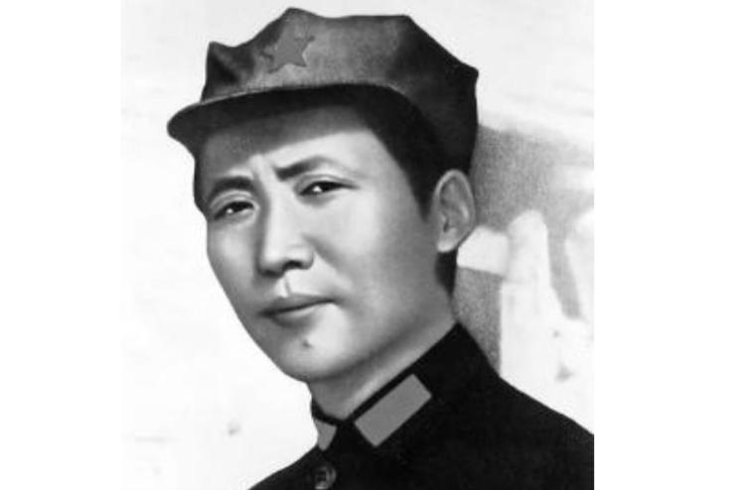

西北哲合忍耶穆斯林都有带“八角帽”的习惯，有别于拉面店师傅带的那种圆形的回族小白帽。而中共在延安的军队也是八角帽，意喻：哲合忍耶军?

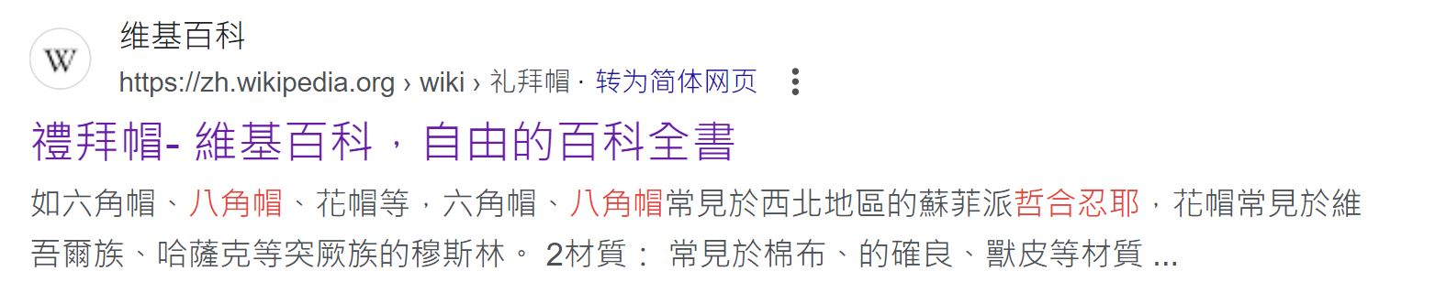

毛泽东在北京害怕中共派特工做掉他，连续数日吃安眠药无效，就逃出北京来到上海。上海是基督教的地盘可以保护他。所以他才在上海通过广播发动“爆料革命”。2017年疑似其孙郭文贵也效仿祖先，在纽约十八楼通过直播发动“爆料革命”但是效果不如其祖也。

所谓国内政治，实则也是“村姑打架”一样“自家人帮自家人”。

C．根据“看面相”抓间谍

中共很多“红一代”似境外间谍。“伊斯兰大眉毛”，“伊斯兰大鼻子”，“色目人深眼窝”，都不是中国基因。且其祖先来华时间应不超过60年。其祖源不会超过三代。

为何敢下这样结论？因为“看面相、抓间谍”能抓的也就是这么三代以内的间谍，再往后这项技术就不灵验。必须要借助DNA技术才可以抓。

“面相学”基因非常脆弱。女儿身上有爸爸的面相，可见面相学男女平等，不以Y染色体为纲。这意味着：我非洲儿子有50%的汉族面相；等孙子只有25%面相；到曾孙子身上只有12.5%的面相。根本看不出汉人特征。

我们也发现“红一代”面相“高鼻子”、“深眼窝”、“大眉毛”。等到“红二代”就比较像汉人。到“红三代”就混迹人群不太能发现。

中共“红一代”祖先来华时间不应超过三代的战略间谍。这些人可能是英国王室贵族的“私生子”。

19. 战略情报学：并不存在的“蒙古族”和“满族”

内蒙古民族矛盾很深，高校里蒙古族学生专门殴打汉族学生，前段时间还打死过汉族学生。“针对汉族的种族屠杀”似被蒙古族警方掩盖。然，蒙独势力却永远逃不出历史的质疑：蒙古族并不存在。理由有二：

- 成吉思汗或是英国战略间谍
- 蒙古族是伪造的民族

成吉思汗像是假的，系蒙古造太庙时，由画师主观臆想出来。成吉思汗生前禁止留下画像。虽没留画像但南宋和波斯的外交官、学者都见过他，有文字性描写。从文字描写可知成吉思汗“基因”来源。

古代文献说：草原部落都是小身板、小矮子、嘴上不长胡子的人。但成吉思汗“身材异常高大”、长着“伊斯兰大胡子”、灰蓝色的眼睛”、“红褐色毛发”。从这些文字描述可见，成吉思汗或是“境外战略间谍”。这也是他不敢留画像的真正原因：做贼心虚。

成吉思汗究竟是哪国间谍？可能是英国！红褐色的毛发在欧洲非常少见。欧洲宗教氛围浓烈，红毛会当作魔鬼活埋，而红毛在英国很很常见。英国情报局喜欢用私生子做“战略间谍”。成吉思汗可能是金雀王朝亨利二世的私生子。

这个猜测是否属实？

牛津大学已经用分子人类学，检测到英国王室有“成吉思汗基因”。英国王室血统很纯，且蒙古没打英国，不存在英王室被成吉思汗强奸的可能。唯剩下：成吉思汗乃是英国王室血脉。

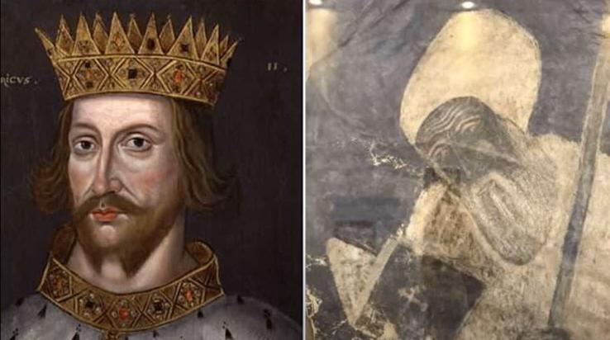
左：亨利二世 右：成吉思

成吉思汗禁止留画，但可能被偷偷画过。上图或是波斯人画的真成吉思汗像，在台湾的藏家手里。此画与古籍吻合，应是这血统。且与亨利二世非常像。

英王室系“阿拉伯人”那么成吉思子孙必带有“烟花命”特征。俄罗斯被蒙古殖民两百多年早就被“换种”。北方人发育缓慢、女性来月经晚。俄罗斯女性14岁长得最水灵，到25岁就变成“俄罗斯大妈”，发育节奏与北方民族不符！反而是沙漠“烟花命”。

“蒙古族”也是伪造的！

南宋《蒙鞑备录》里将“假蒙古族”的来源说得清清楚楚。由一线外交官、最权威的赵拱在1221年写的。赵拱说：成吉思部是“黑鞑部”。早期外交没有文字，只能靠口信。自1219年有金国大臣叛逃过来才用汉字交流。1220年春天，他发现外交文书中，有国号“大蒙古国”，特意去做“详尽的调查”。

原来，北方真的有过一个“蒙古国”，那是海边国家，位于女真东北、穿鲨鱼皮铠甲、晚上有夜行能力、使用汉国号，曾经打得金国求饶纳贡。但那“真蒙古国”早就不在。经调查外交文书上“大蒙古国”是金国叛逃大臣伪造的。因其与金国有仇，蒙古曾揍过金国。他就假冒“蒙古国”国号。

他还特意找成吉思本人、大臣、将军核实。他们都不知道“大蒙古国”这个事情，因此断定“大蒙古国”国号，系叛逃的金国大臣伪造的。

谣言从1220年春天开始，短短一年时间，“真假蒙古国”就把南宋情报部门搞得一头雾水、错误百出。《建炎以来朝野杂记卷十九乙集》提到，蒙古与黑鞑相差十万八千里，边境军官都将此“混为一谈”。赵拱本人是在成吉思汗边上的一线外交官、他作为权威人士，写《蒙鞑备录》的目的，其实就是辟谣。因谣言已经影响到南宋军情系统的运作。

根据我对各种古代文献分析，成吉思部应该有三批血统。那些“小矮子”应当就是草原上的原住民，与汉族人一个血统，因为草原上碳水化合物不足，所以大脑必须要发育小点，身材也变小。所谓的黑鞑子应当是从缅甸果敢带来的缅甸人，这批人是阿拉伯武夫杂交后代，骁勇善战，皮肤很黑。而里面的那些“老领导”因为是英国王室战略间谍身份，长着伊斯兰大胡子，身材高大者，实为英国间谍也。

既然“成吉思汗”是境外战略间谍，且其“蒙古族”是伪造的。那又来自哪里？《蒙鞑备录》说得很清楚：黑鞑部领导层几乎都来自女真。

女真人既然可以伪造“假蒙古国”，那么完颜阿骨打的的“女真”是否也是冒充的“假女真”呢？这个完全有可能。因在黑鞑部和女真部，都发现来自云南、缅甸果敢的风俗。

《蒙鞑备录》记载：当地女人脸上涂黄粉。这其实是缅甸果敢风俗。黑鞑部喜欢用骨卦占卜。此占卜法源于西藏笨教流于云南。黑鞑部“喝酒很猛”、规矩复杂、花样繁多、类似云南少数民族喝法。草原上最缺的就是碳水化合物，所以草原上是不可能有“酒文化”的，更不会有大量酒鬼。

《宣和乙巳奉使金国行程录》出使金国的外交官记录一道“生猪血菜”。金人吃得很爽，他们看了想吐。这道菜也只在云南、缅甸果敢一带才有。

“女真”真正源流是否来自于云南边境？如果猜测属实。则满族王室应来自“犹太情报部队”。

801年春唐朝大破吐蕃军队，黑衣大食及吐蕃大酋皆降，获甲二万首。投降的伊斯兰军队即是云南回族最早祖源。伊斯兰军队打仗的过程中，犹太人往往充当情报部队。穆斯林军队攻打西班牙，犹太情报部队功劳显著。西班牙被伊斯兰化后犹太人充当“二鬼子”。犹太人被欧洲各民族痛恨也不是没有原因的。

按照我的经验：云南落户的伊斯兰军队中，应有一支“犹太情报部队”。该部队在公元801年来到云南，其后代在云南生活过，有云南风俗实属正常。后出现北方，冒充“女真族”建立金国，故金国有“云南俗”也。

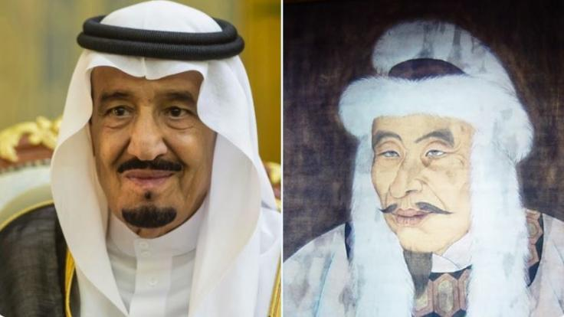
左：阿卜杜拉 右：完颜阿骨打

“阿骨打”与“阿卜杜拉”的照片对比看。怎么眼睛、眉毛、鼻子、嘴唇、脸怎么长得这么像？连帽子都阿拉伯的！为什么说他是“犹太情报部队”呢？

“犹太人”、“犹太民族”系19世纪中叶伪造出来的东西。以色列历史学家写的《虚构的犹太民族》已经把“犹太民族”伪造过程写得清清楚楚。那个时代的“犹太”乃是信仰，而非民族、血统。且犹太教、基督教、伊斯兰教的教义差距，甚至小于华严宗和净土宗的区别。伊斯兰极端主义是工业革命后才兴起。那个时代的宗教比较温和包容，不像现在这么“渭泾分明“。

“犹太情报部队”与“阿拉伯军队”相比：血统、面相、服装都没有区别。唯一的区别是信仰犹太教。西班牙战争你可以理解为：“净土宗情报部队”打开城门让“华严宗战士”进城屠杀西班牙老百姓。

“完颜.阿骨打”你可以理解为，他就是一个“阿拉伯人”，只是他的信仰与穆斯林略微有些区别而已。

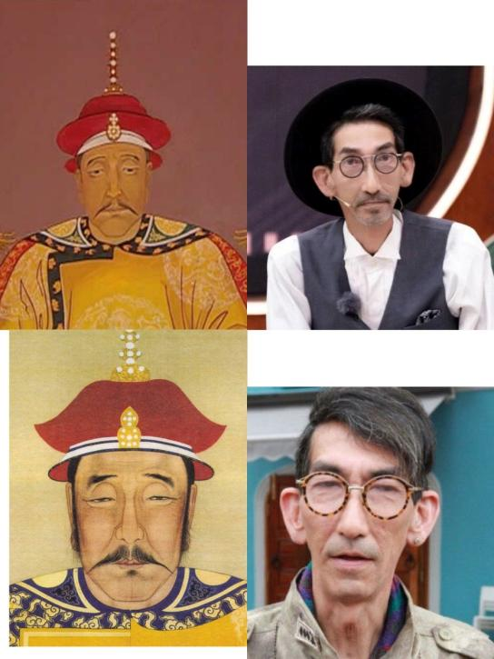
满清皇帝的真正面相血统

胡人对汉人的威胁，并不是来自西北，而是来自西南！美国中央情报局和中共国安部在缅甸果敢一代做局，实则该地是影响中国千年的胡运的“风水点”。历史上入侵中国的胡人都是经过这里，进入北部中国的。并非是来自西北的沙漠地带。西北沙漠，荒无人烟，生态承载能力极差。商人选择这条艰难的道路，就是因为那地方无法行军。沙漠里面只能走骆驼，无法走马。这意味着带有武器，装备，粮草的部队，无法通过沙漠地区。商人只是利用这个沙漠的这个特性，来躲避土匪的劫掠的。

伊斯兰的势力最东扩张到巴基斯坦。最合理的入侵中原的线路，就是从巴基斯坦，印度，进入到缅甸果敢。这条线路一路上山清水秀，适合军马粮草行军。从缅甸果敢进入云南之后，再通过茶马古道。进入到西藏以及四川等地。

后期蒙古人打南宋，走的还是这条传统的入侵中国的线路。从云南打四川。满清入侵中原的印巴兵估计也是从这里调来的。中共红一代都是英国王室私生子间谍，所以中共的红军长征线路，可能也是走这条线。中共早期的苏联军火库，就放在广西的溶洞里。西方势力对我国西南边境的了解，甚至超过汉族人。

满族源流考：

这支“犹太情报部队”，进入北部中国路径。应是通过茶马古道进入西藏，再进入北部中国。这就解释满蒙两族为何与喇嘛教关系密切。

为了验证我的观点，遍寻高手。满洲贵族告诉我一些惊天的秘密！刻画出满族真正来源：先有清政府，再有满族。

其云：满族内部与“京旗”矛盾由来已久，系真正入关的是“京旗”。“东北满族”在他们眼里是“假满族人”是后来才入关的。满族主要人口组成是“东北满族”。系清朝建国后去东北各土著部落“统战”来的。祖上就是从东北入关的。真正的入关是“分批次”的，康熙年间是入关最频繁的时候。

其云：祖上管军事的，打北方或用可萨兵、打南方或用“印巴兵”。江阴有很多的“满族村”。其面相与“东北满族”不同，乃是“印巴面相”，系印巴兵后裔也。江阴汉族被杀光，江阴后来的汉族源于船民，是琉球国人帮助下上岸繁衍生息。

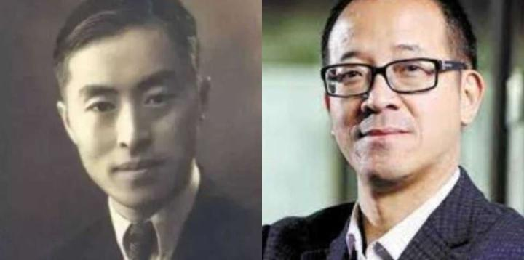
左：陈立夫 右：俞敏洪 （据说印巴兵后裔都是这类面相）

其云：北京满族在搞满独活动，之前去东北收集“满族歌曲”。但收集来的都是：鄂温克族、赫哲族、达斡尔族。根本没有“满族歌曲”。后将这些歌曲剽窃后伪造出“满族传统歌曲”。

其云：表面上地位高于汉族。实际上比汉人还惨。其祖出兵前部落开“性交大会”争取让女性怀孕后再出兵。概因满清抽兵不留种，变相种族灭绝。

其云：沙俄哥萨克骑兵入侵东北。其家族部落惨遭攻击。然，清政府却态度暧昧，袒护哥萨克人。又言：哥萨克人杀人吃人肉，强奸女人选又老又肥的，甚是古怪。（难道哥萨克人也是阿拉伯人种？口味如此重？）

其云，近几年满族人口下跌。东北土著少数民族能找到祖源的，都改回自己民族。并非满独分子所谓团结一心云云。满人检测基因，多为汉族基因。

其云：满清王室的那些满族人与“东北满族”不一样。北方人发育缓慢18岁才结婚，他们王室13，14岁就结婚。且他们喜欢“操老逼”有“恋母情节”。平时办公都是半躺着。喜吃“甜食”和“奶制品”。

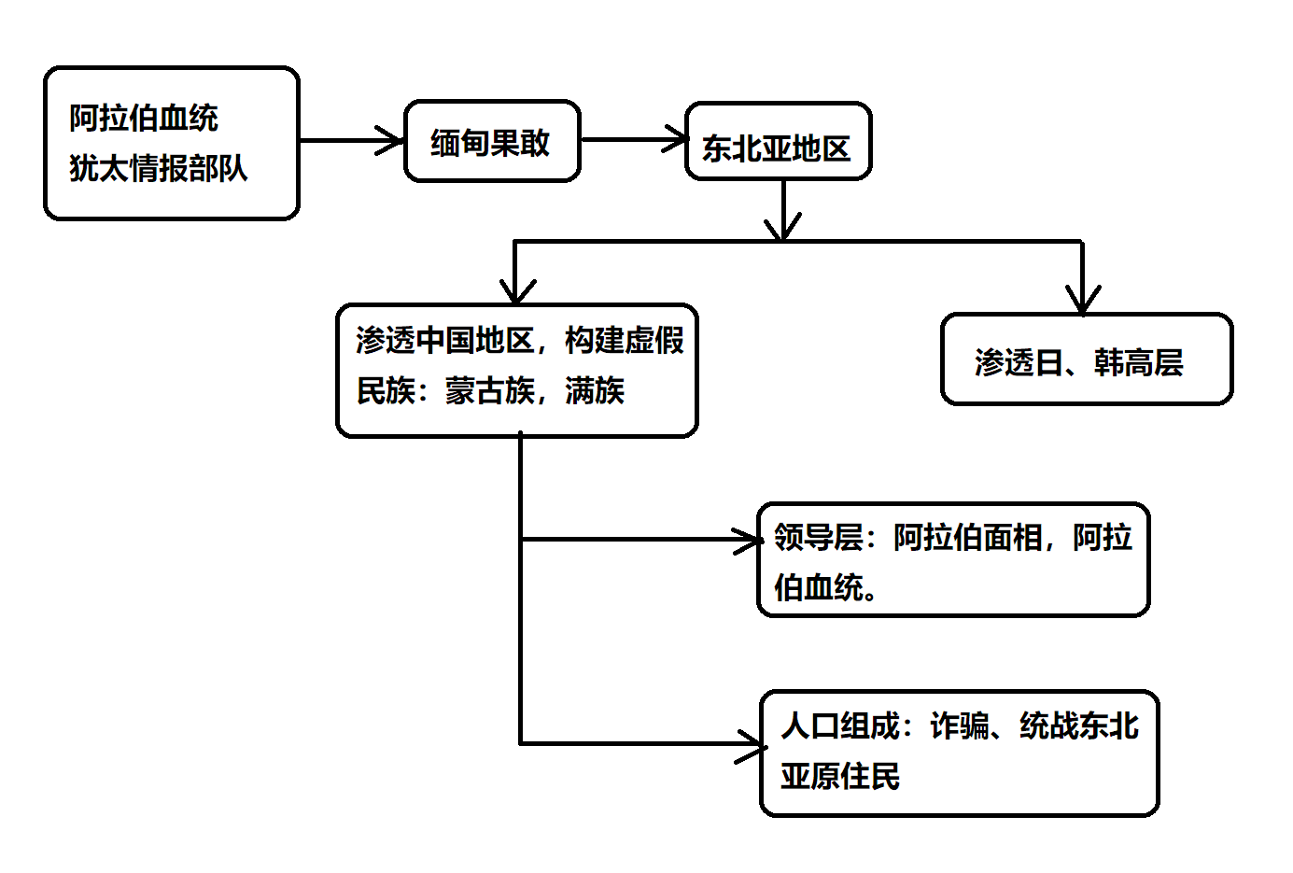
满族源流图

也就是说：满独分子被骂成“通古斯野猪皮”，实则他们连“通古斯”都没有去过。是阿拉伯人种。所以满清王室：13、14岁结婚，乃沙漠“烟花命”也。有“恋母情节”喜欢“操老逼”，爱吃“甜食”、“奶制品”。

满族人的切糕，其实就是维族的切糕，也就是阿拉伯的切糕“哈尔瓦”。满族人喜欢玩老鹰，阿拉伯也喜欢玩老鹰。满族人的语言，更接近乌尔都语、阿拉伯语。

北京的京剧，来自于阿富汗淫乱集团。所谓的：伊斯兰捅屁眼。北京的内城有“相公堂子”。因为满族人是阿拉伯血统，这个血统有捅屁眼的毛病，京剧本身来自于相公堂子的艺术。京剧根本不是中国人的东西。是极为邪恶，淫乱的戏剧，来自于阿富汗。入侵新疆的阿古柏是中亚人。他小时候就是被捅屁眼的唱戏的。阿富汗一代穆斯林有这种：唱戏+捅屁眼的艺术。

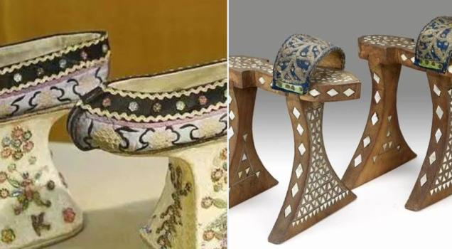
左边：满族鞋子。 右边：奥斯曼帝国鞋子

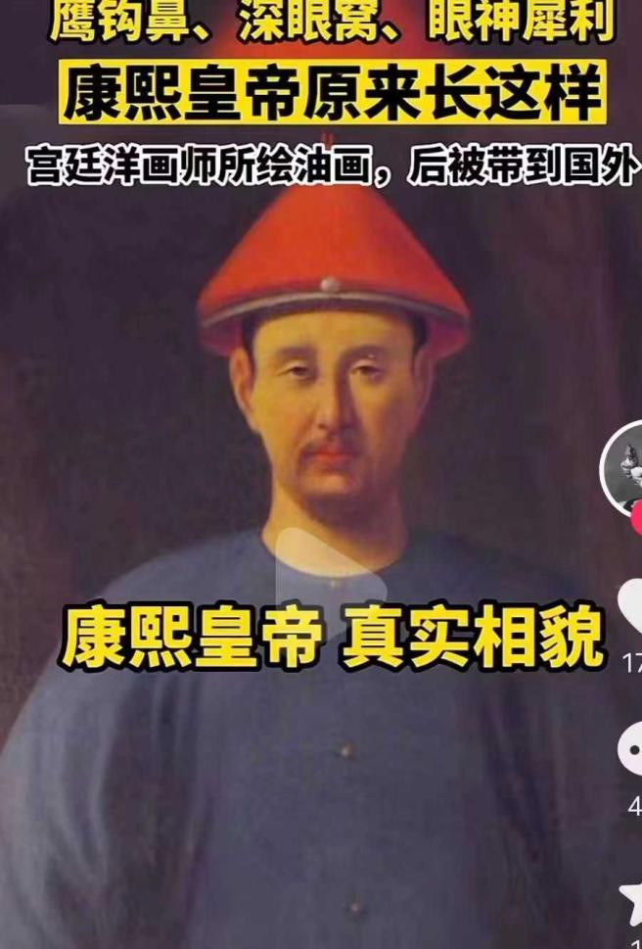
“高鼻深目”的康熙皇帝露出“洋人本色”

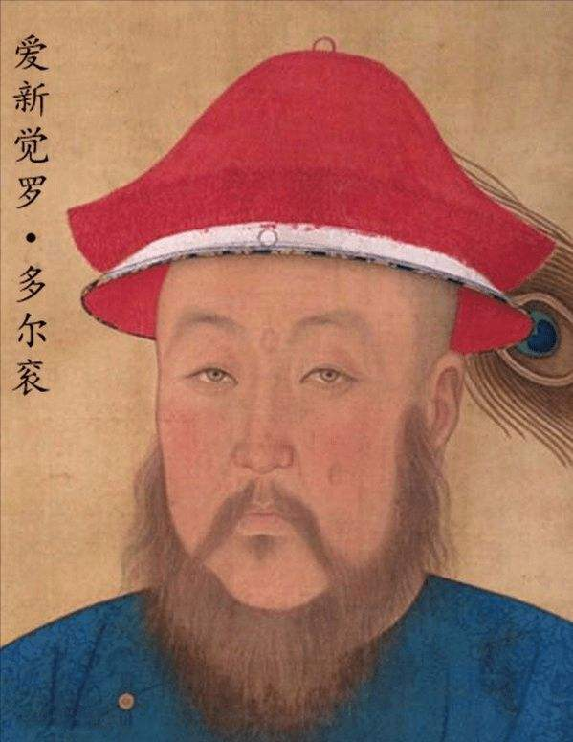
红色伊斯兰大胡子的多尔衮，红胡子如成吉思汗应都是英国王室的战略间谍。欧洲古代遇上红毛被认为是魔鬼化身活埋，红毛独英国一家。

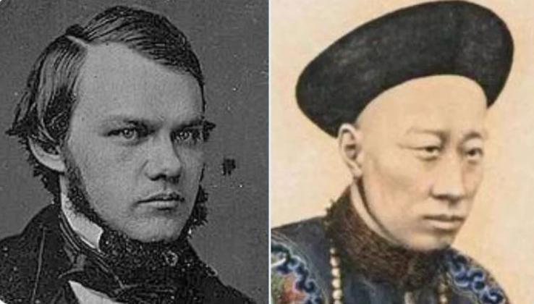
纽约时报创始人亨利·贾维斯·雷蒙德（Henry Jarvis Raymond 与满清王室的奕䜣是同一个血脉？

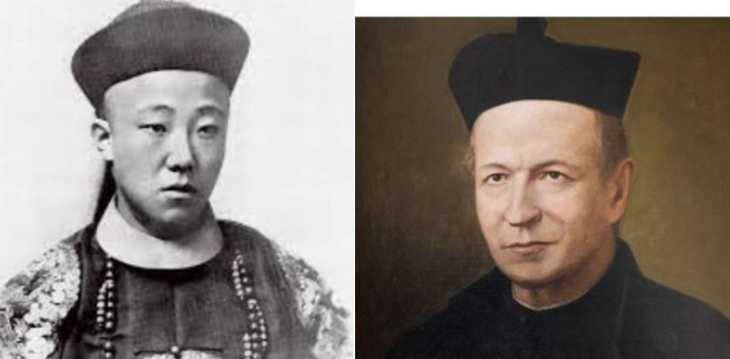
满清贵族与耶稣会会长Franz Xavier Wernz

分子人类学验证：

基因检测公司在官网承认，很多小民族都能检出基因。唯有满族千万人口的大族，居然检测不出“满族基因”，查出来最多的是汉族基因。这恰与我的研究吻合：满族的人口皆来自统战拉拢入旗，故多为汉族基因。

反倒是“爱新觉罗”家族基因检测出来：祖源不明，但绝对不是女真人。反而与蒙古族更接近。这和我的研究吻合：《蒙鞑备录》里面记载黑鞑部高层都来自金国。所以蒙古扩张的基因，应与爱新觉罗家族一致。

分子人类学论坛上：有人说溥仪等身体特征更像“岭南人”，闹得满族人很尴尬。这和我的研究吻合：此“犹太情报部队”其在云南居住过几代。故有岭南人基因。

满族是伪造的民族，是政治解构主义的巅峰之作。满族并没有血统，但“阿拉伯血统”就是原满族高层对组成。这个血统也就是现代满洲帮秘密结社的主要血统来源。你要看这个满族有没有“伊斯兰面相”，即可知道他在满洲帮内部的地位。

满蒙为何仇视汉族？

中国满、蒙、维、回、藏五个民族有分裂势力，为什么这些民族“天生反骨”？其实这五个民族都有共同点：沙漠人血统。他们都是间谍民族，非原住民。

亚洲土地上进化的人种：你可以放羊，他可以卖鞋，最终形成内循环，发展出繁荣的社会。根据进化论利益最大化原则就是“人与人互相关爱”，进化出“社会性人格”。

沙漠无法进行生产，无法形成社会。唯一获得资源的方式就是：抢劫、诈骗、侵略。根据进化论利益最大化原则就是“人与人互相伤害”，所以沙漠人种进化出“反社会性人格”。

东北被满族血统污染，俄罗斯被蒙古血统污染，实则都是阿拉伯血统。这些“反社会人格”的群体组成的社会，人与人之间互相伤害。你只要做生意就会有当权者来敲诈你，是经济活动的不毛之地，也不可能有法制。

汉人无法理解：满蒙两族是既得利益群体，欠汉人血债，却无厘头的极端仇视汉族？汉人的仇恨有因果，你惹我，我才恨你。而沙漠人“仇恨是本能”，没有因果。他们对汉族的仇恨不需要理由。满蒙两族的基因是“反社会人格”；你无法通过教育等手段去改变他们的侵略基因。唯一的解决方案只有：全部杀光！

我们汉族人如果要构建一个国家安全体系，就必须要杀光五大间谍民族，以及汉族内部的那些伊斯兰血统的人种。这些反社会沙漠人种全部杀光，才可以构建真正的国家安全。因为他们对汉族的伤害与仇恨来自达尔文进化论，非犯罪心理学可以解释的动机。

20.战略情报学：宗教

从云南走到北方，最优化路径就是走“茶马古道”进入西藏。这条路线应是英国情报局所熟悉的。故后期，成吉思汗也是通此进入四川，攻打南宋。中共高层多来自英国王室私生子间谍，故红军长征的线路，可能来自英国情报局的千百年的路线图。

很多人觉得“达赖喇嘛”的面相是“满族面相”。

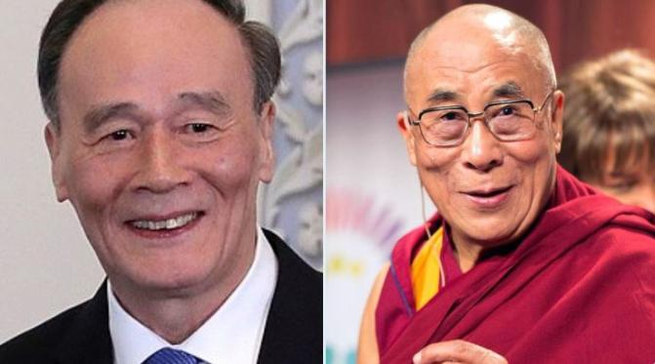
左：王岐山 右：罗斯柴尔德.达赖喇嘛

其实大多数满族面相与汉族一样，之所以会有这样的误会。那是因为电视上的文娱界满族人、中共领导人、都是长着这种面相：其颧骨高突。这支血脉实则“英犹”血脉也。也就是“伊斯兰面相”。

左：达赖喇嘛 右：英国查尔斯王子应与罗柴一个血统

不仅达赖如此，其他的喇嘛教主也都是“伊斯兰面相”。这些人面相与西藏的老百姓面相对比，是非常迥异的。可见所谓“喇嘛教”早已是大英帝国情报局的囊中之物矣。习仲勋和达赖有来往？为啥郭文贵和达赖也有来往？ 因为他们都是英国间谍?

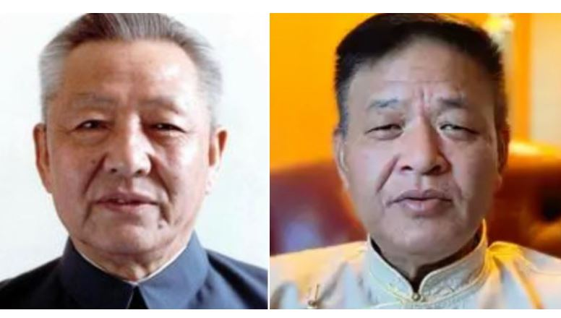
左边：习仲勋 右边：西藏流亡政府高层边巴次仁
现在知道习仲勋为何与达赖喇嘛关系密切了吧，边巴次仁也是个假西藏人，血统来自犹太人嘉道理家族，英国间谍是也。

大英帝国的第一个宗教资产是“藏传佛教”，并不是“基督教”。数百年后英国才玩基督教。工业革命后英国才栽培瓦哈比派。持有藏传佛教资产也让英国情报局考察印度周边，日后将印度、缅甸、孟加拉、巴基斯坦等收为其殖民地。

《佛说法灭尽经》提到现在的佛教都是“假佛教”。真正的佛法在巴基斯坦和阿富汗一代，释迦摩尼是假佛陀。印度的小乘佛教是阿拉伯人“解构主义政治学”的巅峰之作。小乘佛教在印度历史干的都是战略间谍的工作，当穆斯林入侵印度的时候，小乘佛教去给穆斯林开城门。汉族的大乘佛教也是小乘教义。系会昌法难时唐朝政府强制改成。会昌法难之前唐朝公主们还整天与和尚做爱，会昌法难之后和尚就不允许做爱。我恢复北魏大乘教的教义，建立“白莲教”，白莲教就是真正的大乘古佛法，可以吃肉，操逼，杀生。

大英帝国在东亚的分支即是：统一教、法轮功、奥姆真理教。这就是为什么奥姆真理教与达赖喇嘛有如此多的瓜葛的道理。而这些都是“满洲帮”的人。统一教，法轮功，也是川普总统和郭文贵团伙的幕后支持者。其实都是一家人，自己帮自己。

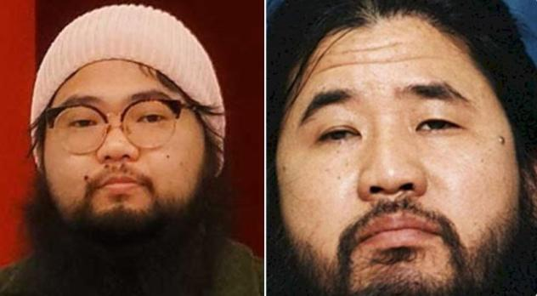
左：巴丢草 右：麻原彰晃

早期英国王室遭到天主教压力。英国开始搞国教之后，利用基督教对抗天主教已经是其策略。英国情报局持有“基督教”资产：基督教青年会、基督教福音派、统一教、法轮功。所以你会发现：福音派帮助川普竞选，统一教，法轮功帮助郭文贵爆料。实则都是“英国人帮英国人”。

欧洲对英国的威胁直到二战才解除。希特勒或是英国战略间谍，系罗斯柴尔德家族成员。把德国引向军国主义将欧洲砸碎。一如当年成吉思汗，干的事情一样：敲打欧洲大陆。

故“满蒙两族”为英国情报局资产也！其政策也一脉相承。

欧洲从五世纪开始就有“初夜权”，蒙元也在中国搞“初夜权”；苏北鲁南地区，一直到中共建政前依旧有“初夜权”。“铁链女”事件也是那地方的。英国14世纪就有“圈地运动”。满清入关后也对山东农民“圈地运动”。其政策也与英国一脉相承也。

朱元璋是穆斯林，土耳其王室档案馆出土《中国纪行》是由伊斯兰旅行家写的。提及明朝王室为穆斯林，皇宫里有秘密清真寺做礼拜。那时候伊斯兰世界还很强，唯明亡之时王室改信耶教。此后数百年大明余脉为英国情报局收入囊中。满清时期屠杀上亿汉族人的“太平天国”，即是明朝伊斯兰王室后裔所建，洪秀全不过是一个代持的。太平天国本是“广西塌鼻子之乡”而其领导人却各个长着挺拔的“伊斯兰大鼻子”。其屠杀汉人、毁灭文化、“破四旧”等，乃是中共文革之预演也。明朝王室后裔建立“周南女学”，共产党高层皆出于此，包含毛泽东等。此支势力即中共之“湖南帮”来源也！

英国情报局染指伊斯兰，还是工业革命之后的事情。沙特老巢的瓦哈比派应是英国情报局建立。后期的伊斯兰世界的极端组织多与瓦哈比派有关。最极端的则是“哲合忍耶”穆斯林，同治回乱期间在中国屠杀数千万汉人。

21. 战略情报学：切糕的秘密

前面说过：沙漠人种吃椰枣作为碳水化合物来源。椰枣甜到齁死你，因此沙漠人种进化出“超强的糖代谢能力”。

糖在我们古代江南地区亦是奢侈品。更何况是苦寒的大草原？所以，从东往西走都是“好咸口”的人。新疆的美食多传于突厥人，故汉族人喜欢吃。一直到塞尔维亚、乌克兰、德国都是咸口的。到了西欧逐渐甜口，到英国甜到齁死你。新疆维族却有一款“甜到齁死你”的切糕。

维吾尔族历史久远，且是佛教护法族，曾与伊斯兰血战，是突厥游牧民族。突厥游牧民族，碳水化合物摄入少，应不爱吃甜食才对。可见，此回鹘儿，非彼回鹘儿。他们对糖类的代谢能力已经出卖了他们的身份。

满族也有美食“萨其马”。正宗萨其马制作考究，里面放很多果干、马奶子果、奶、糖。这不就是维族的切糕？没错。满清时期北京有“萨其马”名店，这家店主顾是喇嘛及满族高层。东北满族历史上缺少碳水，故不爱吃甜食。

说来说去，长着伊斯兰面相的“喇嘛”、爱吃甜食的“满族高层”、想独立建国的“东突厥斯坦”，吃的是同一块切糕，流的是同一股血脉。而切糕的真正源头，就是阿拉伯的美食“哈尔瓦”。

22. 战略情报学：羌人的秘密

我们发现有一个很奇怪的巧合。毛泽东，刘仲敬，达赖喇嘛，美国中情局，俄国总参谋部。他们肢解分裂中国的地图。似乎有很多的地方是重合的。这个重合又是什么原因造成的呢？涉及几十万间谍的作战，绝对不可能拍脑袋决定，而是背后有极为严密的逻辑的。

在我看来，其逻辑应当来自于英国间谍陶然士的理论。陶然士考察中国西南的时候，发现“羌人很像是苏格兰人”，“他们的建筑很像大主教时期”，“他们是最早的犹太人”等等。

陶然士认为向南到缅甸果敢一代的“克伦人就是古犹太人”后代。所谓的羌人也就是炎帝的后代，炎黄子孙是中共骗我们汉族人的，炎黄之间是敌人。所以日本在缅北有很多的间谍，他们认为日本人来自于缅北一带的炎帝部落。美国中情局也将缅北作为入侵中国的“风水点”。

陶然士认为很多的羌人移民到成都。所以这就是为什么，美国中央情报局将成都作为CIA之都的道理。他们的间谍部署都是跟着血统走的。

陶然士认为羌人朝北进入陕甘宁以及东北亚。所以当年同治回乱期间，要在云南和陕甘宁四省建立伊斯兰国。原来都是跟着羌人的血脉在规划。

羌人还进入东北亚呢，日韩都是羌人血脉。那就意味着满蒙两族被认为是古犹太人的后代。所以过去他们要在东北建立“以色列”，现在中共内部的势力都要搞满洲独立。表面上是建立“满洲国”，实际上还是建立“东北以色列”。这样的决策并非拍脑袋发明，背后有严密逻辑：羌人血脉。

破解羌人的秘密，即可知道肢解中国背后的逻辑。也就是“犹太人撒尿过得地方都是他们的”。其分裂肢解中国的计划，完全按照羌人血统的分布而设计的。

如果我们将英国间谍陶然士的理论，对照西方势力肢解中国的阴谋。即可解读满洲帮的一切间谍行为背后的严密逻辑。比如：刘仲敬为何要当四川独立的大蜀民国总统？因为四川是羌人的密集地。比如：达赖喇嘛的分裂中国的地图为何要把四川也划进去。因为那是羌人的地盘。比如：俄罗斯为何想建立一个从西藏到莫斯科的东正教地盘，以及俄国总参谋部的黄俄罗斯计划？那都是羌人血统的分布。羌人根据陶然士的研究，血统就是古犹太人血统，也就是亚伯拉罕后裔。也就是和满洲帮中共红二代英国王室私生子间谍同一个血统。

无论是郭文贵，还是岳阳国安队宋剑仁，以及山东汉族被迫害案件等，我们发现在“灭汉族”过程中，出现满族与回族合作的情况。如果解读陶然士的理论即可明白：他们同为羌人血脉。

羌人在中国古华夏时期是商人用来作为食物的。以后我们汉族人翻盘之后，要恢复青铜器时代的旧制：“用羌”。这个征服中共红二代战略间谍的计划可以取名叫“青铜器计划”。

等我们杀光五大间谍民族之后，咱们不能就这么放过他们。汉族仅被英国间谍嫌疑人毛泽东毁灭上亿人口，计划生意又屠杀四亿汉族婴儿。目前这些血脉顶多2亿人口，全部把他们杀光，好像还不够本。

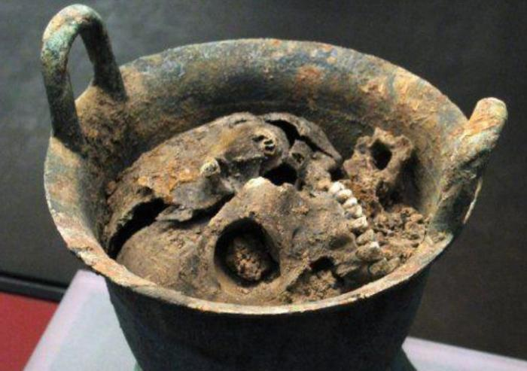
青铜器中的羌人肉：原来是我们曾经的食物在“灭汉族”

“青铜器计划”应当全球绑架红三代私生子，然后将它们舌头剪去，声带切断，裸体放在养猪场繁殖，剥夺其人类的语言。皇汉恢复祖先神光，以羌人亚伯拉罕后裔作为肉类供应商，取代猪的地位。红三代们生生不息，源源不断的供应汉族肉类。一直到吃光20亿头羌之后，大家恩怨扯平。养猪场才会炸平，里面的羌人才会被杀光灭族。

“青铜器计划”为什么有必要？

还记得我前面讲到的私生子会遇上“杂交劣势”问题么？为什么大自然不主张杂交？从佛学的角度来说，肉身都带业力，我们人类都“带业修行”。比如说我被间谍迫害，流亡海外，于是我的反间谍才华突然冒出来。很多专业科班出身的国安人员，还不如我一个半路出家的老百姓。为什么我有这样的天赋异秉呢？因为我本来就自带这样的“业力”，我的祖先周敦颐，以及他的子孙都是南宋情报系统的老大。岳飞的后台就是我祖先，宋朝情报头子。也就是说，你这一世的修炼，业力会带给你的后代。不同的种族，带有不同的业力，也许两种业力是“犯冲的”，生育的杂交后代，自然就浑身是问题。由此可见，灵魂与肉身，其实是有一定的关联性的。不孕不育的朋友，也许是夫妻双方的种族犯冲，所以婴儿的灵魂无法投胎过来。

如果我们筛选“纯种红三代基因”在养猪场进行繁殖，那么它们的肉身的业力，就会吸引“伊斯兰灵魂”投胎过来。可以将它们作为“伊斯兰灵魂诱捕装置”。等屠宰的时候，须要用虐杀的方式取其性命，这样其灵魂就会在地球上受到教育，下次就不敢再投胎到地球来。中东、欧美的国运就因此衰败。净土世界，是不欢迎三恶道的灵魂的。

2016年“灭汉族元年”以来中国发生的所有的怪事都是有关联性的。炎帝后裔（亚伯拉罕血统，羌人）的日本人，在肢解中国的事情上也没少操心。缅甸果敢有很多日本间谍在活动，他们认为自己的炎帝的后裔，祖先来自于云南。炎黄子孙是中共骗我们的。云南少数民族还去中央抗议过，在他们看来炎黄二帝是敌人。古籍确实支持这种说法，相传黄帝灭炎帝极为残暴。让将他的血肉剁碎拌上野菜，让他们的族人吃下去，警告他们不要与黄帝的后裔作对。云南的猪血菜据说就是这么来的。问题就在这里，如果日本人的脑子里面，整天炎帝黄帝的，那就很可怕了。你是不是准备发动复仇战争？还是想再吃几盆猪血菜？

部分皇汉圈间谍流亡日本，郭文贵的团伙主要都在日本，满洲帮的国安间谍也在日本。当年渗透我们皇汉圈的三民主义皇汉，据说与满洲帮老牌特务盛雪-辛瀚年团伙有关。盛雪父亲藏启芳是蒋介石的把兄弟。盛雪也是日本黑龙会的人。民运分子张健曾经谈到过黑龙会。但是盛雪刚给他封官，他就被下毒给灭口了。

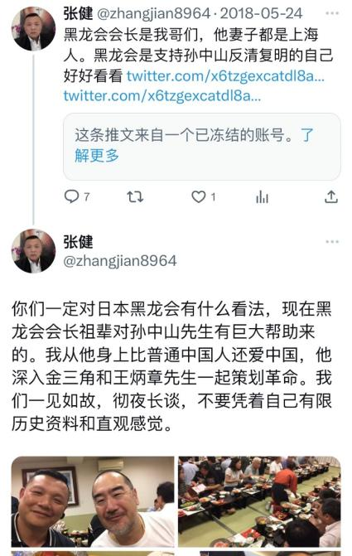

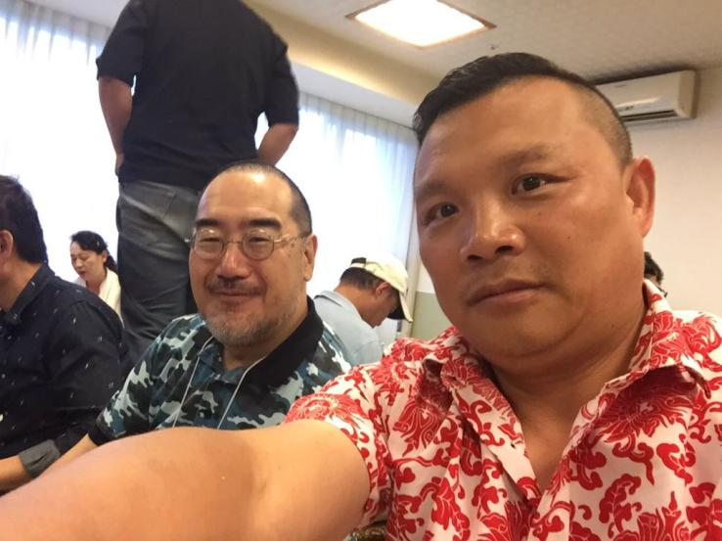
黑龙会会长和张健

张健身边这位黑龙会会长，他祖上就是支持过孙中山的黑龙会，大家也可以发现“日本黑龙会”的会长并不是亚洲人，长着伊斯兰大胡子，应是亚伯拉罕的后裔，犹太人血统也。也就是说当年要割让东三省给日本黑龙会，实则是犹太黑龙会。他们帮孙中山，不过是犹太人帮犹太人，借机操纵中国耳。

日本原住民也很悲催。自明治维新后，天皇被犹太人换种。日本的苦难都是这伙战略间谍所为。日本乱七八糟的团伙都不是日本人搞的。比如“日本黑社会”山口组都是朝鲜人组成的，应该叫“满洲帮黑社会”才对。

日本天皇被犹太人换种的时期，日本曾经泄漏国一张照片让很多人惊掉下巴。发现支持天皇的、反对天皇的，居然是同一伙人。这其实就是犹太鬼子惯用的间谍伎俩：伊斯兰造假打假术。

中共间谍余乐醒去欧洲勤工俭学（特务培训），学成之后在军统做特务头目，总结的经验就是：“制造矛盾、操控矛盾”。

中共对我们皇汉圈的渗透，也是采用这种手法。灭皇汉的满族极端分子，反满族的三民主义皇汉，也许都是他们国安部的人。

中共所谓内斗也是采用这个策略，习近平的背景应是嘉道理家族犹太人，而网上传出反习的改革派，全部都是嘉道理家族。汉族共产党要是参与内斗，去告习近平的黑状，恐怕第二天就会被出卖，怎么死都不知道。

这种“伊斯兰造假打假术”就是余乐醒在欧洲学习的：“制造矛盾、操控矛盾”的间谍法门也。

这不过就是“做局”而已。

当年日本，支持天皇、反对天皇的人，都是同一批犹太人。你作为日本人，只要参与到政治里面，无论支持天皇，还是反对天皇，都会被另一派灭掉。最终的结果就是，日本除了顺民，原住民的政治精英全部被“做局”。最后，日本的政治全部被犹太人占领，原住民沦为鱼肉。

23. 战略情报学：白彦虎的秘密

研究“同治回乱”的时候，就会发现白彦虎与满清政府勾结。从“白彦虎部截军费”可见，白彦虎有情报渠道，能获得政府军的调度。剿匪军队以此事为契机，才从满清政府这里要回指挥权。

同治回乱主要是由哲合忍耶发动的，其屠杀汉人的军事领袖，主要是伊斯兰的清真寺长老。清真寺其实是具备政府管理职能，以及军事动员能力。所以清真寺宗教领袖，成为回民军领袖也很正常。

白彦虎家族是在北京当官的，回乱中期才回陕西去参加针对汉族的大屠杀。白彦虎家就是在陕西泾阳县，泾阳县与富平县很近，看地图即可知道。

白彦虎家族按照现在的观点看，是在中央政府里面做公务员的，可以说社会地位很高。怎么就屈尊的“落草为寇”呢？白彦虎也并不是清真寺长老。同治回乱的多数汉人都是他杀的，甚至那些清真寺长老对他都侧目。

既得利益群体落草为寇、有朝廷线报、对汉族充满仇恨。再结合慈禧太后对哲合忍耶军队的信任，很难不让人怀疑：哲合忍耶是满清政府自己派出去的？

追踪满独团伙时候，会发现他们与中共高层勾结、与穆斯林哲合忍耶勾结。简称：“哲满联手，共灭汉族”。

李治东案中：哲合忍耶举报，满洲帮下黑手迫害。湖南岳阳国安迫害汉族的宋剑仁，其非法政治团伙也是满族与穆斯林组合。中共的高层也都是“伊斯兰帮”和“满族帮”组成。

“哲满联手，共灭汉族”这诡异现象，如同迷雾缭绕很久。

一直到有人提及习近平与“布里亚特蒙古族”有血统联系。而布里亚特蒙古族又是满清贵族的来源。齐心家族又是满洲帮傅作义部的。方破解秘密：原来哲合忍耶就来自满族。根本不是“哲满联手”而是“哲满一家”。

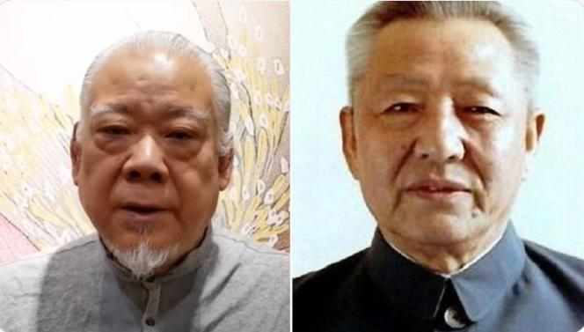
左：皇太极13世孙，爱新觉罗.启辰。 右：习仲勋

根据寻找血脉线索，获知白彦虎很可能是来自于“皇太极”家族。所以同治回乱的真相是：满清政府高层想屠杀汉人，但介于自己是执政当局，不好亲自出面屠杀，于是就从境外喊来自己“伊斯兰面相”，“脸长得比回族还回族”的亲戚“哲合忍耶”来屠杀汉族人。但这群人烂泥糊不上墙，杀汉人数量远达不到预期。于是满清高层派遣皇太极家族的白彦虎去陕西富平，由白彦虎“亲自部署，亲自指挥”，对汉族人进行种族大屠杀。

至于说皇太极子孙白彦虎为什么有伊斯兰教名？这个很好理解，满族高层本来就是“阿拉伯人”，这群人信仰伊斯兰教很正常。他们渗透到东北亚地区之后，才开始冒充当地的原住民。中共高层红二代很多都有伊斯兰教名。

而我们对习近平家族私生子嫌疑人进行调查的时候，发现了白彦虎与马明心之间的关系。白彦虎，应是马明心后人。而马明心则应与嘉道理犹太家族，是同一条血脉的。嘉道理是英犹，其血统乃伊斯兰“圣裔”。

左边：已投案自首的杭州铜掌柜的老板张焱 右边：习仲勋

左边：已投案自首的杭州铜掌柜的老板张焱 右边：习仲勋
传闻张焱为习家私生子，如果属实，那么这孩子长得像爷爷

左边：KK噶腰子产业园老板佘智江 右边：习近平
菲律宾江湖传闻佘智江是习近平的私生子，上次习来菲访问在总统府见过佘智江。习近平看佘智江眼神怪怪的，也许是父子相认，百感交集吧。

左边：张焱 右边：佘智江
如果两位都是哲合忍耶白彦虎后裔，习近平家族私生子，那么长的确实很像。传闻赵一德、刘鹤、李强都去视察过他公司。估计他们知道此人是包子私生子。

左边：马聚 右边：佘智江
《心灵史》马聚作序说他是马明心七代苗裔，看来白彦虎血脉，应当来自于马明心家族。白彦虎-马明心，血统同源也。哲合忍耶佘智江噶汉族人腰子源于对汉族人的民族仇恨。

左边：张焱 右边：马聚
以此类推，张焱与马聚也有一定的面相学相似性，都是同血脉。

左边：马聚 右边：嘉道理
如果白彦虎-马明心血脉，来自于嘉道理犹太人家族，那么习近平的政治行为都可以得到合理解释。嘉道理家族是中共的“大股东”习背景自然厉害。

后期对马化龙的战争中，满清政府用董福祥去追杀他，这也是英国情报机关惯用的手法：“伊斯兰自砍三刀法门”。由自己人下手，可以防止马化龙落入汉族官员之手，刑讯逼供下招供出慈禧太后这伙人是主谋。很有可能董福祥秘密将马化龙放跑，死掉的可能是替身。因为后期中共高层的哲合忍耶中，发现很多疑似同治回乱的后代。如：胡耀邦、阮铭、习仲勋等人。

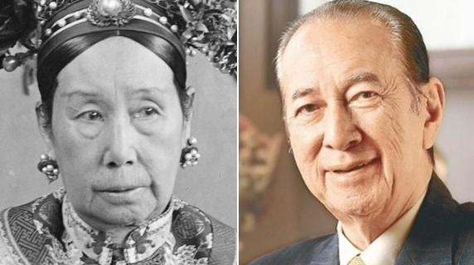
左边：慈禧太后 右边：犹太人何鸿燊
何鸿燊家族就是来自于何东家族何士文后代，何东与蒋介石面相一模一样 。这可以解答国民党朋友提出的问题：为何国民党内部满族人这么嚣张。

“同治回乱”是哲合忍耶极端派穆斯林发动，背后有英国情报局的影子。从中亚到中国的回乱，多是英国染指。而英国情报系统喜欢资助王室贵族的“私生子间谍”。白彦虎与英国王室血脉有血脉关联？ 如果有的话，那么习近平、马聚、嘉道理的面相学，应与英国王室有雷同。

左：女皇 右：习近平

左边：女皇 右边：麦克嘉道理

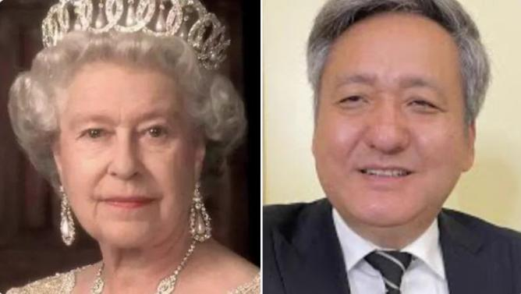
左边：女皇 右边：马聚

“现在那位”倒行逆施，其实就是为种族灭绝汉族。他是皇太极血脉、英国王室的血脉、阿拉伯人的血脉、白彦虎血脉。他的“一带一路”政策，就是将汉族人的“金山银山”搬运到他的精神故乡，沙特穆斯林老巢。妄图种族灭绝汉人之后，建立伊斯兰化中国后的“绿水青山”。

杭州、深圳、以及后期建立的超级清真寺，或就是为杀光汉族人之后，给他的穆斯林同胞使用的。别看现在那些超级清真寺，门可罗雀。等杀光汉人，引入穆斯林移民之后，那些清真寺就会人满为患！

这群阿拉伯人，渗透到东亚，冒充东北亚少数民族，建立满蒙政权。渗透到欧洲，则“昂克鲁萨克逊”以“白人正统”自居。 从渗透方式看，他们喜欢渗透岛国。菲律宾，几内亚，台湾，日本，韩国。他们渗透欧洲的时候也是先渗透英国。然后再用英伦三岛来敲打欧洲大陆。

需要警醒的是：东北人现在对海南岛的渗透，极为猛烈。如此下去恐怕海南岛会变成第二个台湾，给大陆地区造成巨大的风险。应当抓捕海南岛的满洲帮官员。东北人对海南岛的渗透，其实就是沿用了他们一贯道战略：英伦三岛，日本，台湾，菲律宾。利用小岛来敲打大陆。应当用“新疆模式”来治理东三省。

24. 战略情报学：伊斯兰太后垂帘听政

研究中共满洲帮的时候会发现一个问题，就是回族人、满族人、犹太人往往都是混合在一起的。比如白彦虎就是满族体制内人士，也是回族人，也是犹太人，还是英国间谍。而在研究中共的时候，回族人与满族人也高度相关，且好多高层都是同治回乱余孽后代，他们之间的复杂关系究竟是怎么形成的？

学者们忽略一个事实，古代的中国是欧亚大陆文明的根基，欧洲文明，中东文明，都是从我们中国人这里偷走的。中共利用官方力量打击西方伪史论，那是因为一旦中国人认识到，欧亚文明的中国来源说。回族人，满族人，国共两党的一切伪装都将被曝光。揭露西方伪史，不仅仅关系到西方白人的面子，更关系到中共和满洲帮的里子。

如果你认为伊斯兰教，犹太人，昂撒白人，满洲帮这些都是“境外势力”那你就被他们骗了。他们的历史根源就在北方中国领土。

北方的中国在古代居住的曾经都是白人。北方中国白人就是今天叱咤欧美政坛的昂撒白人。因为英国王室，荷兰王室，他们有红头发基因。这种红毛白人即便是在白人圈子里面也是比较少的。而红头发基因就是记录在古籍中所谓的：黄头鲜卑坐朝堂。他们就是古代的鲜卑人。唐朝王室，北魏王室，西夏、辽国、金朝、蒙古，中国北方五花八门的胡人其实根源就是这群鲜卑人，昂克鲁-萨克逊白人。

古人所谓的“黄”和现在的“黄”不是一个概念，古人的黄是指橘红色。比如宋太祖“黄袍加身”，而宋朝的皇帝都是穿红色衣服的。也就是说古代统治中国汉族人的鲜卑人，其实都是红毛白人，也就是昂撒血统的白人。

北魏时期的中国政权就是白人统治汉族人，汉族人利用大乘教打佛圣战，本质上就是汉族人的抵抗战争。白人在汉族地区的统治一直就没有稳定过。唐朝的鲜卑人王室也遭到了汉族人的种族斗争的抵抗。

现代历史学对“安史之乱”的描述，其实都是假的。黄巢起义屠杀广州伊斯兰国才是真的。比如伊斯兰间谍写的书《中国印度游记》里面他们曾经前后两次来到广州。分别在安史之乱之前后。其中安史之乱之前，书中记录的是中国风物的繁华，治安的良好等等。等安史之乱之后再来中国，发现广州已经没落，广州的胡人社区已经非常紧张，货物奇缺等等描写。可见，安史之乱并非发生在长安的动乱，否则为何远在广州的胡人都紧张呢？其根本原因就是唐朝作为鲜卑胡人的王室，一直受到汉族人民的种族抵抗。

如果我们站在中国文明中心论的角度，去解读世界历史和政治势力的脉络关系，就很容易得出这样的结论：

1. 北魏鲜卑人跑路流亡到中东，建立伊斯兰教。
2. 唐朝鲜卑人跑路西欧，建立欧洲文明。
3. 辽国人跑路到中亚和东欧，建立“犹太人”。
4. 昂撒，伊斯兰，犹太，联合在一起是因为他们是鲜卑人同源.

如果你看时间线即可知道，欧亚大陆一切文明源于中国。北魏灭亡后，伊斯兰教就在中东兴起。唐朝不稳定之后，维京人就突然出现在欧洲历史中。辽国灭亡之后 Jew 这个词汇就在欧洲古代文献中大规模出现。

如果你看中共这个胡人政权的体制，与唐朝，与北魏这些胡人政权都是很相似的。而这些来自中国的封建门阀制度也构建西欧的文明。无论中共还是欧洲，都是采用“领导提拔制”，也就是古代胡人政权的“举孝廉”。所谓的举孝廉就是：领导说你孝就孝，领导说你不孝就不孝。这种门阀制度是中国古代北方政权的制度，也是现在西欧和中共的制度。

唐朝虽然自称有科举，但是唐朝的科举和宋朝不一样，唐朝是假科举，要不然黄巢就不用起义了。当这群唐朝的维京人进入欧洲的时候，他们作为红毛白人建立欧洲的封建制度。你看到的欧洲就是古代的中国制度的翻版，欧洲文明中总能找到中国的元素。英国王室的侯爵制度完全照抄周朝的制度。而欧洲的基督教天主教对“东方”怀有莫名其妙的好感和憧憬。其实他们祖先都是从东方跑路来的唐朝鲜卑人。

我要说伊斯兰教的创始人“默罕默德”也是中国人，可能很多人会惊讶。默罕默德其实就是北魏的鲜卑人，沙特王室成员理论上属于北魏鲜卑人的后裔，与英国王室同源，属于昂撒血统。这就是为什么沙特王室与欧美政治联系紧密的真正原因。

伊斯兰教，基督教，全部都是假的！都是从中国这里剽窃走的。

西方的基督教圣经中对“东方”有极大的好感和崇拜，因为他们祖先从东方跑路过来的。而伊斯兰教的古老的“苏菲派”，完全就是整个剽窃中国的道教。在满清时期制造同治回乱，种族屠杀2500万汉族人的“哲合忍耶”派系，就是中共高层领导人的血统来源。这个“哲合忍耶”派系来自于“苏菲派”。你会发现他们苏菲派剽窃大量的大乘教，白莲教的教义。而且中国西北“哲合忍耶”伊斯兰教的门宦制度，其实就是中国古代门阀制度翻版。

圣战理论的根源来自于大乘教起义时期的弥勒佛教义，该佛圣战教义后被白莲教继承。北魏时期的大乘教起义，就是弥勒教的佛圣战的实践。回教徒整天喊圣战，基督教十字军东征。他们确实在实践经文中的圣战理论，但这都是后期的事情。

圣战理论也是从汉族人这里剽窃走的。

圣战理论的条件有两个，第一，必须要有高度繁荣的人口和文化基础，以及复杂的社会关系。第二，必修要有深厚的社会矛盾。北魏的汉族文明高度发达，与北魏白人政权的矛盾极大。这是佛圣战发生的基础。

伊斯兰教，基督教自称是诞生于沙漠。稍微用脑子想想就知道，沙漠人口稀少、居住分散、社会关系简单，只会产生自然崇拜，无法产生类似伊斯兰教，基督教这样的需要复杂社会关系的宗教。沙漠里你骑着骆驼走两个礼拜，才遇上一个只有几十人的小村庄，请问：怎么打圣战？

伊斯兰教就是北魏鲜卑人建立的，除了时间脉络、教义来源，新证据就是：伊斯兰太后垂帘听政。

女性作为弱势群体，通常远离政治纷争。但在中国北方的胡人政权中却扮演极其重要的角色。这是北方胡人政权特有的传统，其他民族是没有的。

国共两党作为新五胡乱华时代的胡人政权，西方白人势力的间谍代理人政权。情报圈也已经发现：江青负责监控毛泽东，邓颖超负责监控周恩来，宋庆龄负责监控孙中山，宋美龄负责监控蒋介石，彭丽媛负责监控习近平，邓小平老婆来自于浦寿庚家族。这些女性的政治地位甚至超越男性，邓颖超掌握情报系统，宋庆龄对接苏联共产国际，宋美龄对接美国白宫，江青主掌意识形态。而这些女性无不高度参与到情报，军事等敏感政治领域。彭丽媛将军要掌控解放军，实则完全就是胡人政权的传统而已，当年萧太后还亲自带兵攻宋呢。

要理解胡人政权的特色，其实宋朝时期的情报札记里面就多次提及。北方胡人国和我们汉族人的国不是一个概念。北方胡人国家是城邦制，类似欧洲一样，一个村镇大小的地方就立国称王。并且这种国家通常几年后消失了，同一批人又会换一个新的马甲在另一个地方建国。这在《蒙鞑备录》，《黑鞑事略》，《建炎以来系年要录》等文献内都有记录。

理解“北方胡人国”与“汉族国”的本质上的不同，那就自然能理解为什么胡人政权里面女性当家，太后垂帘听政，男性皇帝反而是一个傀儡。即便是汉族政治，汉族皇帝依旧是最危险的职业，死亡率最高的职业。如果你将这个危险系数代入到胡人国，就可以理解胡人政治极为血腥。当胡人的皇帝，也许寿命就只有几年而已。这就意味着胡人国的政治投资，很容易因为代理人死亡而造成投资失败。选择皇后作为政治利益代理人，皇帝干几年被人暗杀之后，皇后可以接着再干几年，碰到运气好，皇后的子女还能再继续干几年。时间拖得越久，风险投资的回收率就越高。也就是说，胡人政权里面，每个皇后背后都是有一股强大的政治势力的。这股皇后背后的势力，才是政治力量的主宰。无论是满清还是中共，其领导人背后的女性才是真正的力量源泉。

理解女性当权的胡人政治传统之后，你就会理解为什么默罕默德没有留下男丁。北魏灭亡之后，鲜卑人默罕默德就在中东崛起。如果不出所料，他操的几个女人背后都是有一股政治势力。而在他势力崛起之前，他的几个儿子都莫名其妙的死于非命。仅仅留下女儿Fatima一脉。伊斯兰教里面Fatima老公就是阿里系，就是现在的逊尼派。而伊斯兰主庭当然是女性当家，女婿毕竟是外人，不是正宗的传人。理解女婿阿里留下的一个烂摊子，就知道为什么风险投资商一定要杀掉默罕默德的几个儿子。你有私生子没关系，但是你只要有公开的儿子，这就涉及股权分配继承问题。这就是周恩来，毛泽东等人名义上没有留下男丁的道理。即便是邓小平，江泽民，胡锦涛等人的男丁都没有参与政治或者仅仅触摸很低的官位而避嫌。

慈禧太后垂帘听政，早在奥斯曼时期的伊斯兰太后就已经垂帘听政了。太后垂帘听政，本就是胡人政治传统。彭丽媛将军掌控解放军也是传统，当年萧太后还亲自领兵攻宋呢。

中国的乱世实际上是救汉族的，你看古籍中对胡人出现的频率。即可知道唐朝就胡人政权，而胡人在安史之乱，黄巢起义之后，日子就不好过了。五代十国的时候，天下大乱，胡人则纷纷跑路。这种百年乱世，才是后期宋朝汉族政权崛起的真正原因。宋朝时候的古籍里，胡人出现的频次已经很少了。

北魏，隋唐，西夏，辽国，金国，蒙古，元明清，国共时期，这些都是红毛昂撒白人，鲜卑人的几层外皮而已。

宋朝时期的西夏，辽国，金国，蒙古，实则都同源。西夏人其实就是北魏鲜卑人跑路之后，他们留在中国西北部苟活的这批人，他们并非什么党项族，就是鲜卑人。辽国人也是这群人的后裔。唐朝鲜卑人跑路之后，有一部分躲在山里就是客家人。所以宋朝的古籍中客家人是突然冒出来的，其实就是这群昂撒白人与山民的后裔。客家人在满清时期勾结满族屠杀汉族人，后期的中共很多高层都与客家有关。

宋朝的北方宿敌辽国灭亡之后，他们就跑路去中亚，俄国，高加索，东欧一代。建立西辽政权，而西辽政权持续百年之后灭亡。而后西方古代文献中 Jew 这个词汇就已经开始高频出现。Jew 其实就是这群辽国人。

中国古代的绘画中，辽国人的两边都留着“犹太小辫子”与犹太人的发型一模一样。而西辽的地盘与犹太人的地盘高度重合。

犹太人其实有两个称谓，一个是内称：以色列人，一个是外称：Jew。通常来说，外称都是不礼貌的称谓。比如：日本鬼子，高丽棒子，满鞑子等。当辽国人来到东欧的时候，欧洲人发现他们做派很像是古籍中的 Jew ，而辽国人并不知道 Jew 其实是一个骂人的词汇，淡然接受，还发扬光大。

金国人、满族人、明朝王室，实则是阿拉伯王室，完颜阿骨打就是阿拉伯王室后裔。努尔哈赤则也是伊斯兰尊称。哈赤，哈芝，乃是去伊斯兰天方朝拜过的人的尊称。努尔乃是地名努尔干。所以，满族人自称的祖先努尔哈赤其实并不是什么名字，而是一个尊号，类似：杭州周大师。

表面上看，满族王室、明朝王室、都是阿拉伯王室后裔。可是，如果考虑到阿拉伯王室本质上还是北魏鲜卑人默罕默德创立的。那么，满清的崛起，国共的暴行，可以被理解为北魏鲜卑人的卷土重来。他们的祖先早在创立伊斯兰教之前，就已经在中国的北方领土上建立北魏政权。

通过对北方胡人政权的研究，以及欧亚文明中国起源论，就很容易解释中共满洲帮里面：满族人，回族人合流。

25. 战略情报学：菲律宾的情况

根据菲律宾侨领李天荣介绍，他的祖先李清泉曾经是孙中山的金主。菲律宾首富陈永栽，以前就是李天荣家里打工的。李清泉和满族于以同之前关系不错，于以同家族就是菲律宾《商报》的拥有者。

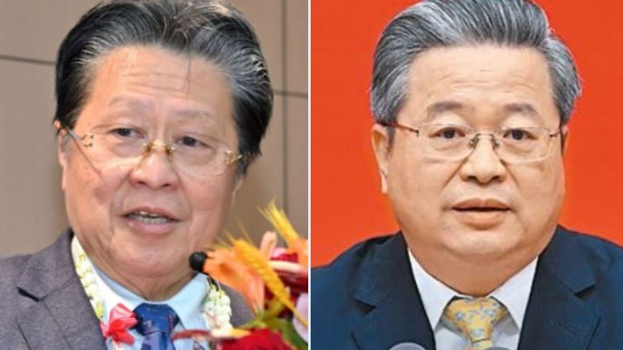
左边：菲华商联总会主席施东方 右边：中共国安部张陈一新

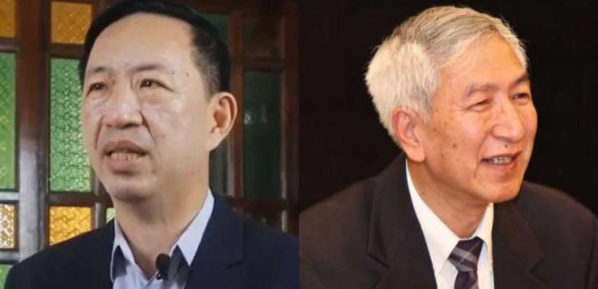
左边：李天荣 右边：耿志远

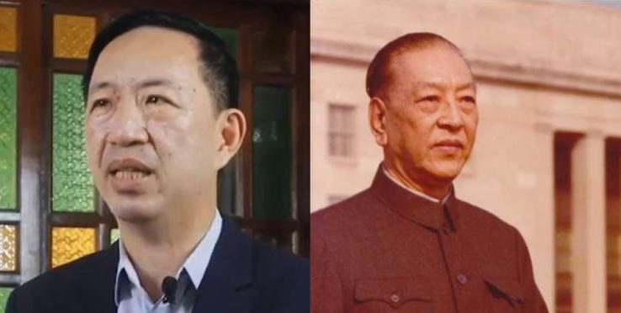
左边：李天荣 右边：耿飚

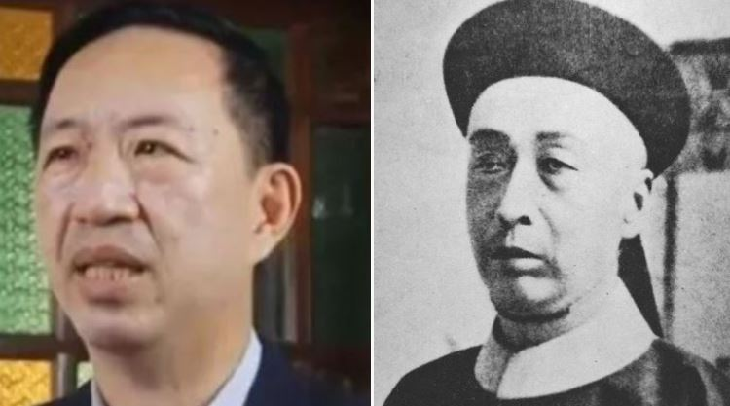
左边：李天荣 右边：张弼士

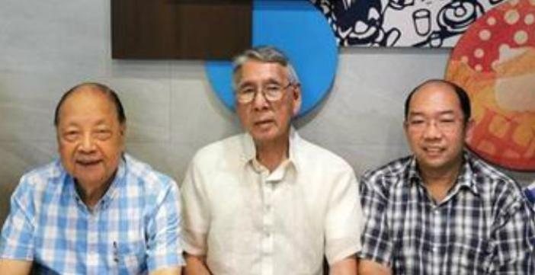
中间这位长得“阿拉伯面相”的就是满族人于以同后人于庆文。满族人长伊斯兰面相，说明这位老人家江湖地位很高。

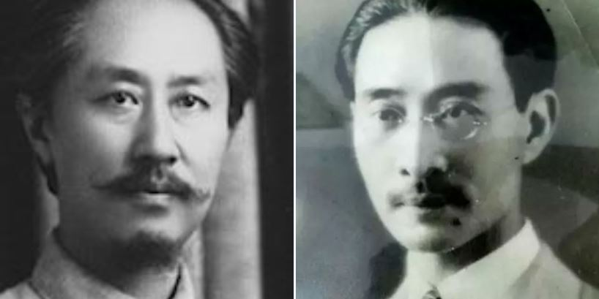
左边：李石曾 右边： 于以同

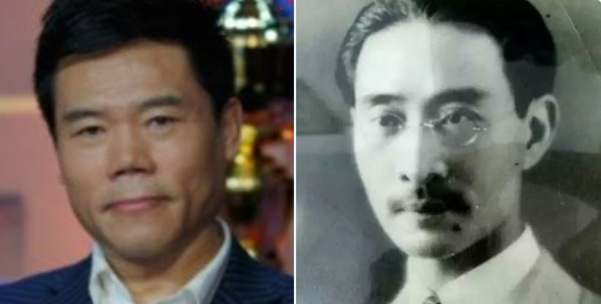
左边：司马南 右边：于以同

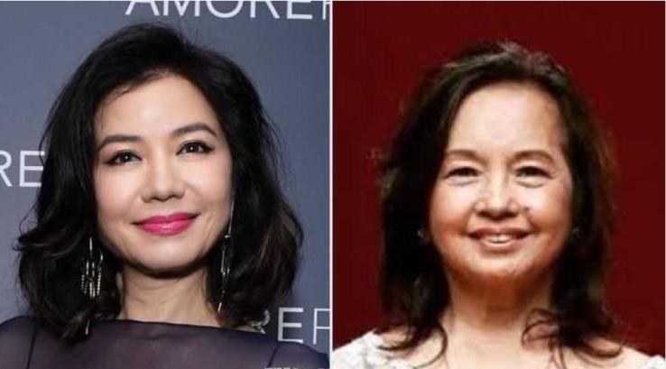
左边：钟楚红 右边：阿罗约总统

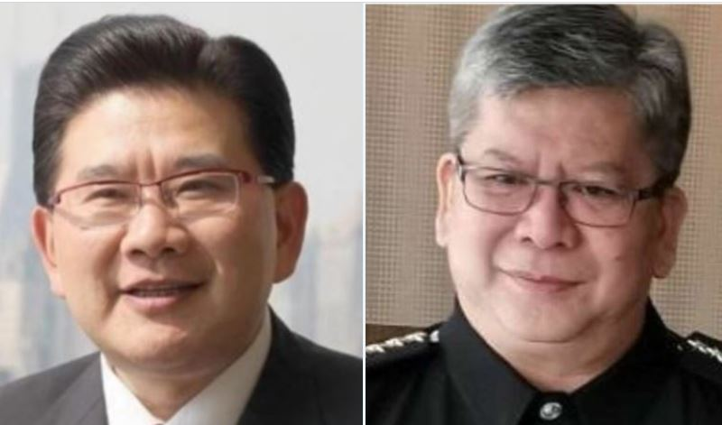
左边：曹可凡 右边：移民局长陈兴哥
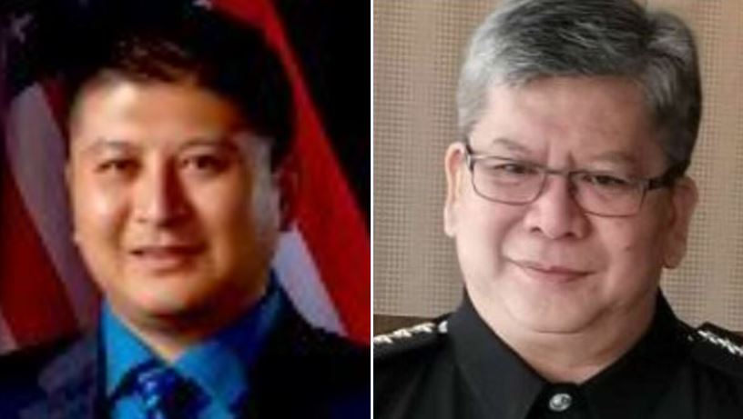
左边：孙寅，国安部上海共和国骨干 右边：菲律宾移民局长陈兴哥
可能来自于满族人完颜家族，马来西亚的刘特左可能也是这个家族的成员
·
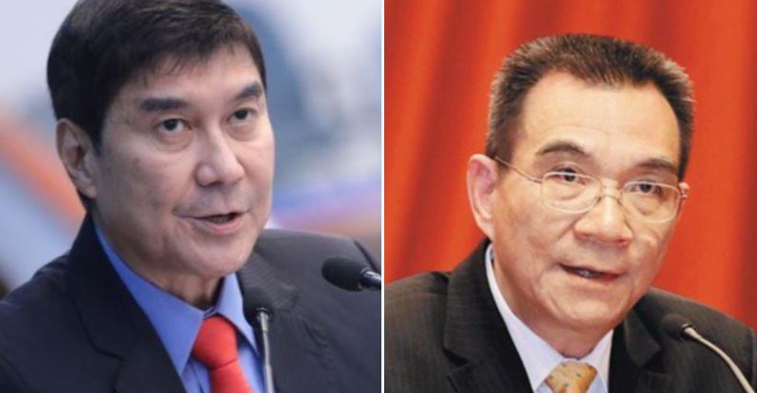
左边：Raffy Tulfo 右边：林毅夫

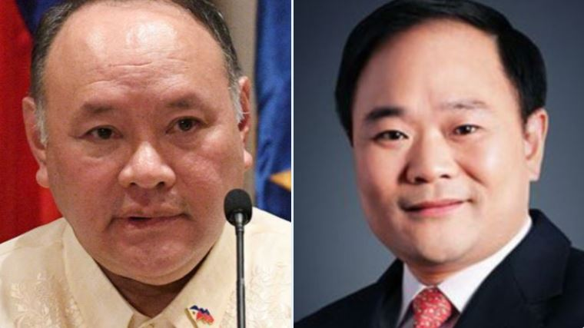
左边：菲律宾国防部长 右边：吉利汽车 李书福
李书福或是浙江犹太人或嘉道理家族血脉

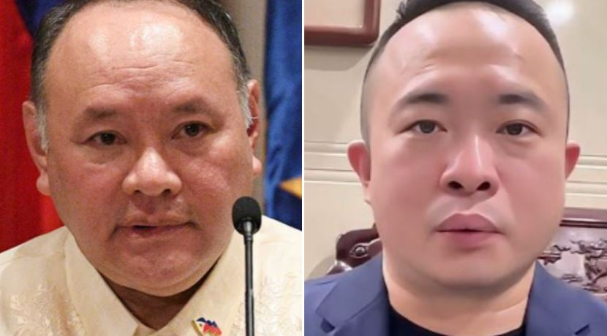
左边：菲律宾国防部长
右边：洪聪晓，中共爱国侨领，他亲戚是另一个侨领洪及祥

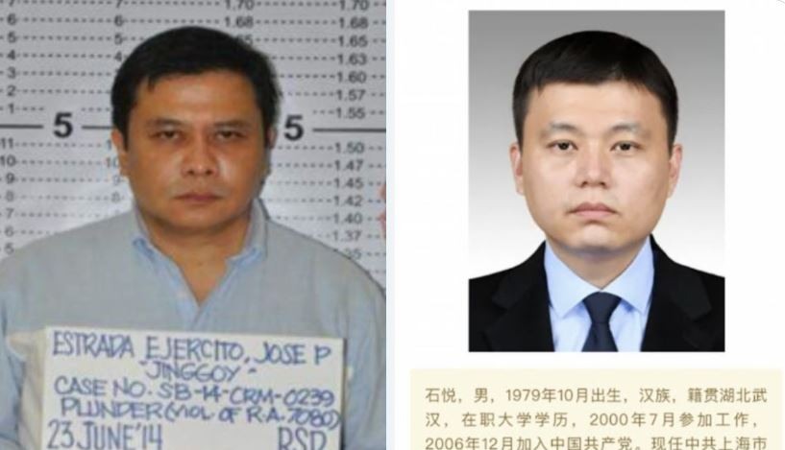
左边：前总统埃斯特拉达的儿子 右边：明朝那些事儿作者石悦

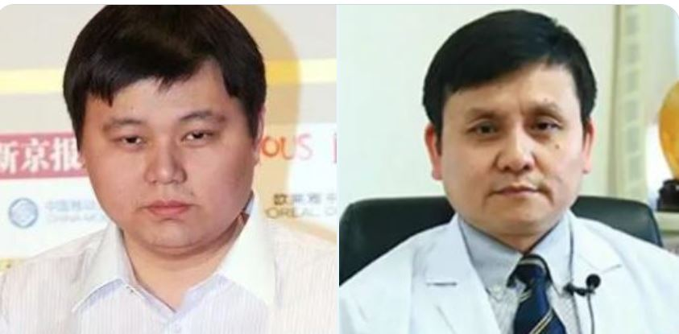
左边：石悦 右边：张文宏，张是陈云家族血脉
难道埃斯特拉达家族也是陈云家族那岂不是也是嘉道理家族的犹太人？

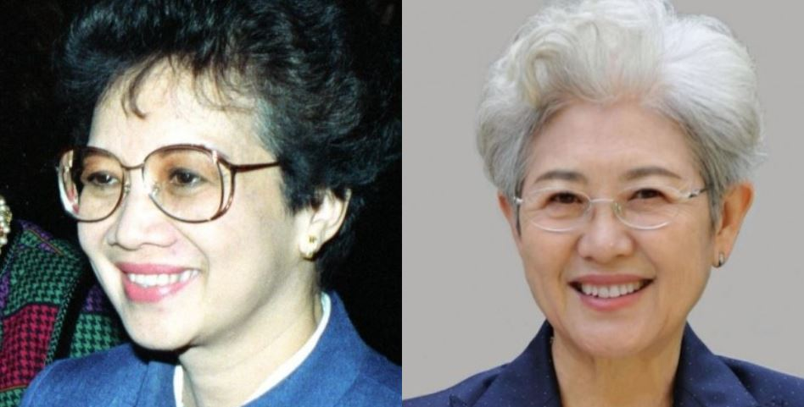
左边：阿基诺夫人 右边：傅莹

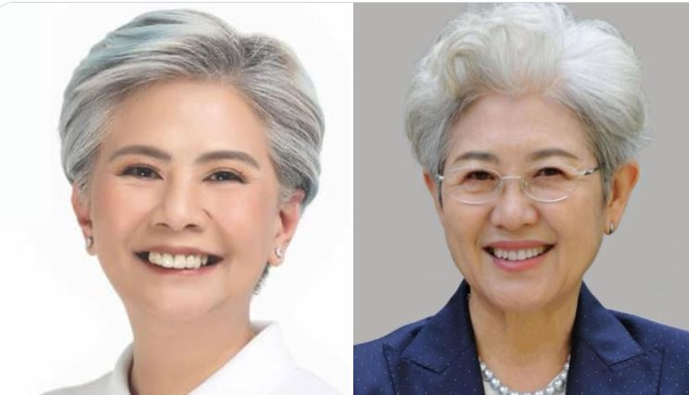
左边：马尼拉市长 Honey Lacuna Pangan 右边：傅莹

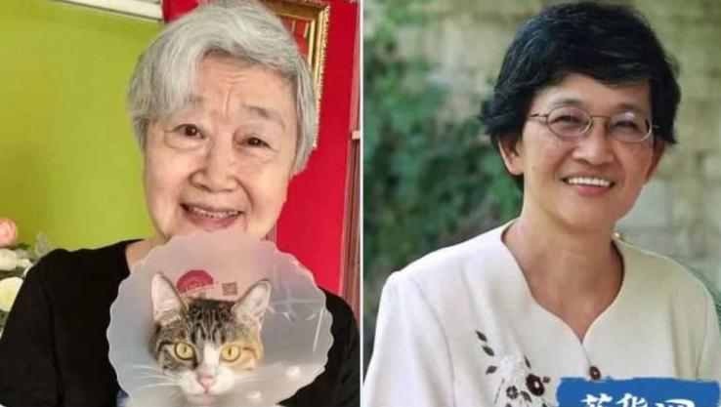
左边：谢富治女儿 右边：洪玉华

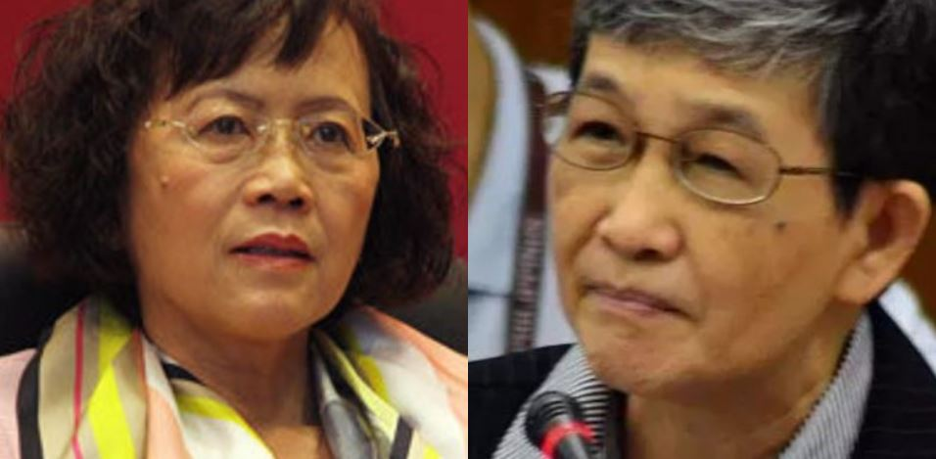
左边：胡舒立（舒舒觉罗） 右边：洪玉华

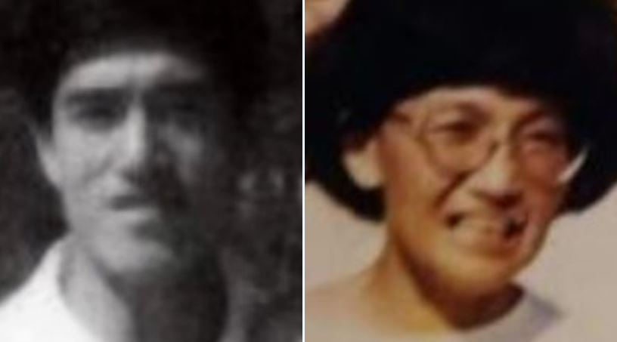
左边：青年王岐山（罗斯柴尔德家族） 右边：青年洪玉华

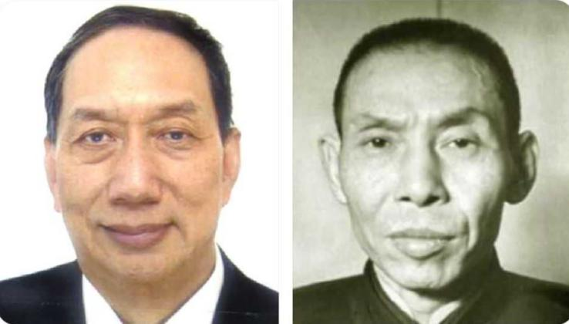
左边：蔡聪妙 右边：杜月笙

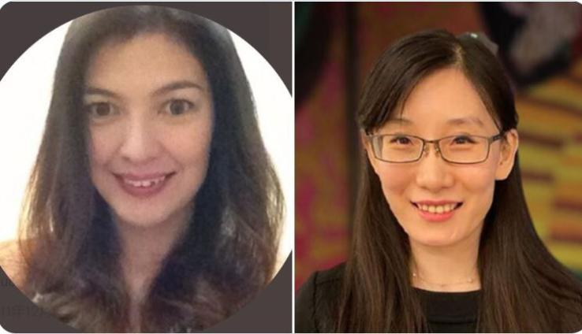
左边：洪智未洛斯参议员的妹妹 Ginggay Hontiveros 右边：阎丽梦

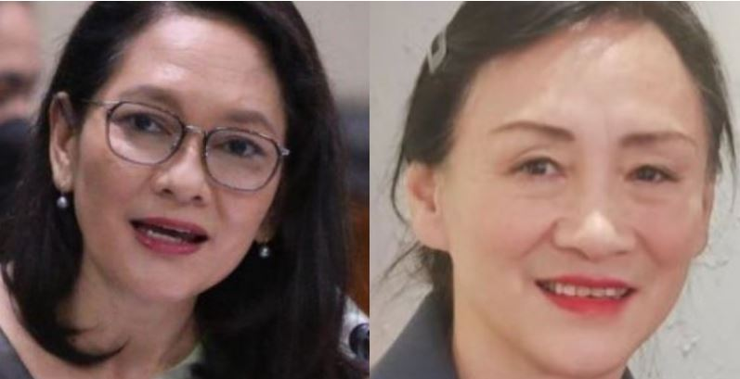
左边：Hontiveros参议员 右边：阎丽梦的妈妈

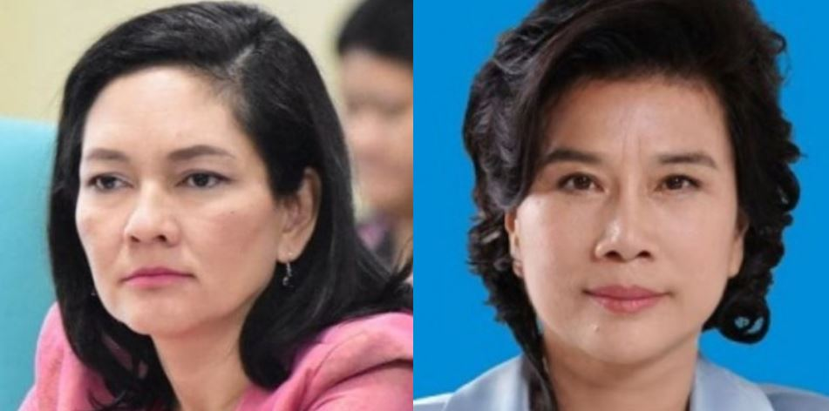
左边：Hontiveros参议员 右边：董明珠 所以董小姐也是完颜家族的？

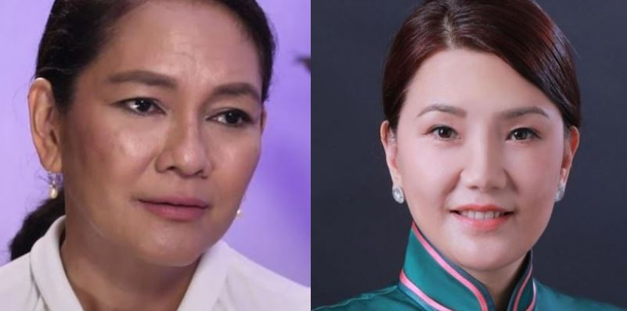
左边：Hontiveros参议员 右边：曾丽芳，菲律宾旗袍会

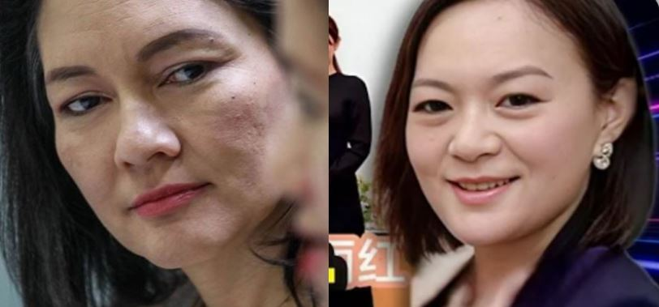
左边：Hontiveros参议员 右边：何丽红，日本逮捕的中共女间谍
国安部的女间谍里面，完颜家族似乎是大股东

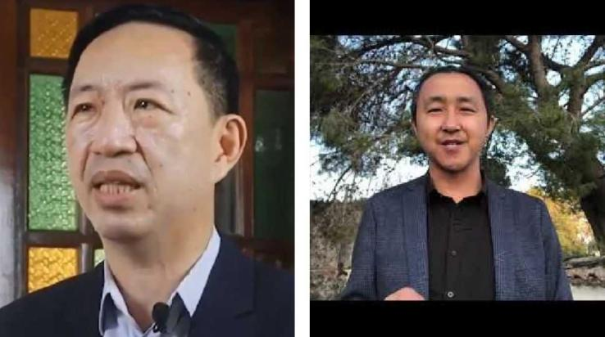
左边：李天荣 右边：公民老黑

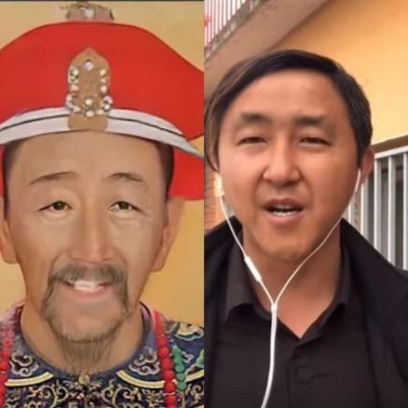
老黑

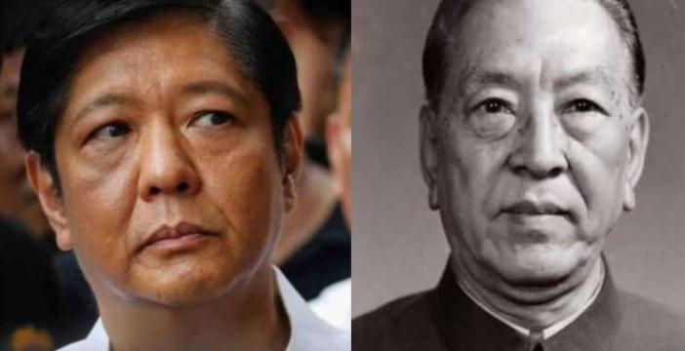
左边：总统小马可斯 右边：耿飚

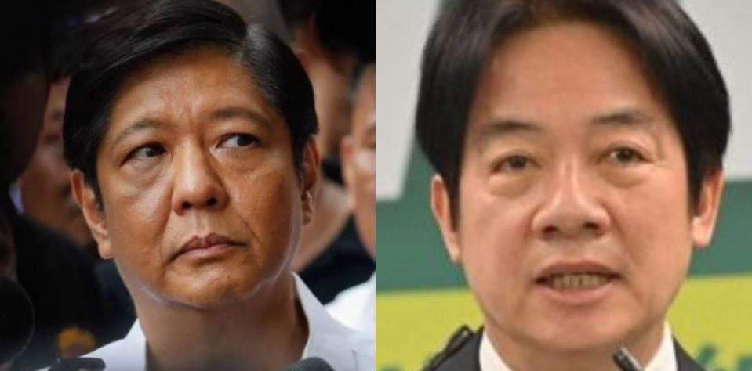
左边：总统小马可斯 右边：赖清德

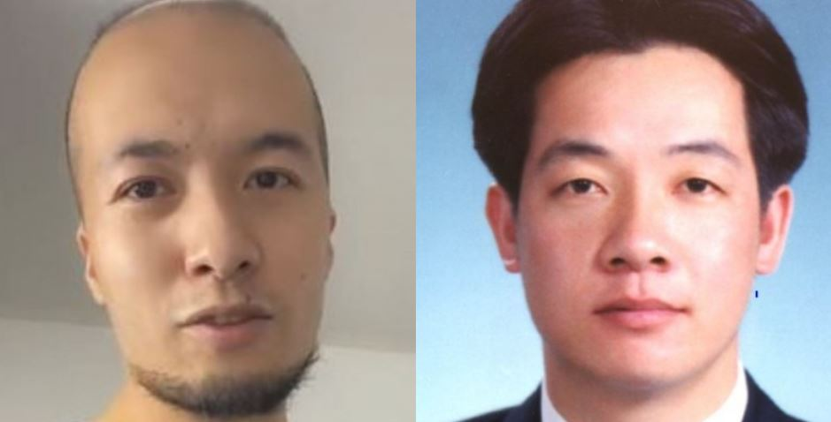
左边：幸吉飞 右边：赖清德 都是犹太人何家后代，战略情报学真准。

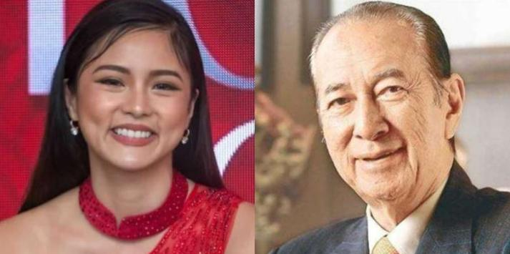
左边：Kim Chui 右边：何鸿燊

左边：王一鸥 右边：Isko Moreno 马尼拉前市长

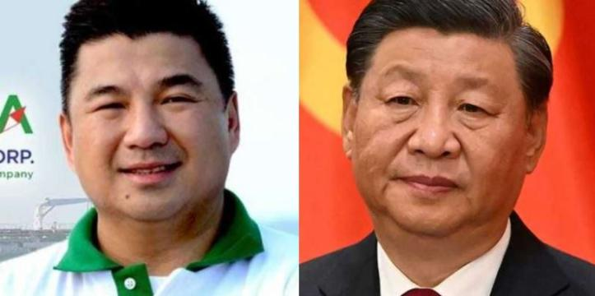
左边：黄书贤 右边：习近平

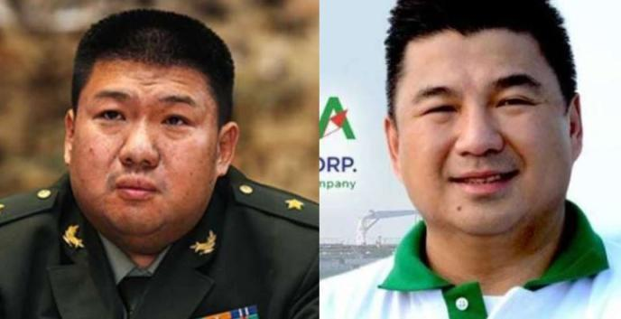
左边：毛新宇 右边：黄书贤 又有一说法是毛家血脉

26. 战略情报学：美式民主的阴谋

政治改革而言，我从来就反对民主，这也是我后来发明“华夏复国主义”的道理。在我看来政治制度不存在优劣，关键是谁掌控制度。是我们汉族人掌控？还是战略间谍满洲帮团伙掌控？

民主制度就一定好？你看犹太帮掌控的乌克兰，女人沦为子宫农场，男人沦为炮灰。美国、中共、满清、都是外来异族政权，他们对原住民打压就体现在制度里。他们出奇一致：毁灭原住民利益，引入异族、黑人、穆斯林。

民主的优点全是“知识分子阶层”伪造出来的！比如说：“民主不是最好制度，但是最不坏的制度”。“民主不一定能选出好人，但是可以限制坏人”。“民主可以把权力关在笼子里”。“民主可以将选票交给人民，代表人民的利益”。

真实情况是：民主不一定选出好人也限制不了坏人；希特勒、普京，都是民主制度选出来的。民主把选票交给人民，却把权柄交给资本。民主并没有“把权力关到笼子里”，新冠期间他们反倒是“把老百姓都关在笼子里”。菲律宾Facebook是渗透率最高应用。社交媒体影响选情。选票确实在老百姓手里，但资本随时可以“垂帘听政”。

1989年民运期间，传闻中共总参谋部主掌的“民主阵线”准备卷走大量资金。等共产党倒台后，以民主党的形式卷土重来。满洲帮在国际上有人脉，兜里又有资金。倘若当时中共倒台，汉族人会在民主制度下，继续遭到奴役！

中国政治改革最好的途径，就是修宪把“华夏复国主义”写入宪法。建立“汉本位国家”才可以肃清内部的战略间谍毒瘤。依照国际法杀光五大间谍民族，杀光汉族内部的阿拉伯血统间谍。

如果我们汉族原住民的利益得不到保障，什么制度都是空谈！只要天下在我们汉族人手里，什么制度，都是好制度！

27. 战略情报学：东三省的“军事独立”路径

中共高层满洲帮正在颠覆中共的统治。不过是自崖山以来，蒙元，明朝，满清，国共的“伊斯兰换皮术”而已。每当我们汉族人快掌握朝政的时候，他们都会“自己推翻自己”。

满洲帮的老巢是东三省。以色列原本不准备建立在中东，而是准备建立在东三省的。日本自明治维新那时候，日本天皇家族血脉已经被“换种”，建立“东北以色列”的任务，就是由日本鬼子来负责的。

满洲帮的灭共路径图，就是刘仲敬的理论，要把中国肢解。你会发现其版图与达赖喇嘛和俄罗斯总参谋部的肢解中国的版图吻合。满洲帮国安部配合刘仲敬制造“这里独立”，“那里独立”的假象，迷惑中共情报机关。这几年“假独立”大潮退去，露出“满洲独立”。

满洲帮独立有三张王牌：1. 法轮功。 2. 满洲帮中共高层。 3. 东北军事基地。这三张王牌中军事独立的可能性最大。中共的情报、军事、军工教育、军工研发、军工制造，全部留在东三省。哈尔滨工业大学，导弹研究，核弹头研究，航空工业，太空工业。这些都是军情系统的东西都在东北。

也就是说：东北具有完整的军事研发制造体系的地方。

未来东三省独立的时候，是采用军事独立的路径。咱们江南水乡，虽然灯红酒绿，市面繁荣，但是没有军事工业。民营经济确实发达，但是造导弹，造战机，造核武器，这些东西全部在东北。一旦他要独立，他派几千架无人机来轰炸，你拿他一点辙都没有。

根据白纸革命之中冒出来的满独分子透露，他去美国之后才知道，仅仅沈阳地区就有五十万人在美国，还不算整个东北。可见美国的狼子野心昭然若揭。大规模的将东北人移民到美国，又利用解构主义政治学建立“满洲国”，这些套路与当年犹太复国主义建立以色列如出一辙。

当务之急应紧急关闭美国沈阳领事馆。对于东北在美国人士，进行劝返工作，东北人“非必要，不要去美国”。不要与祖国为敌。应尽快以“新疆模式”治理东北，防患于未然。

当务之急应该拆卸东北的军事体系，将军事的教育，军事的研发，军事的制造，全部都拆分开来，分散到各个汉族省份。将东北变成纯粹种植大豆和小麦的黑土地。

这样我们中国才有真正的国家安全可言。

东北的“满洲国”一旦建国。将会对汉族人带来“巨大的灾难”和地缘政治的影响。因为所谓的“满洲国”并不是单纯的“东北亚国家”，而是“东北以色列”。这是上次犹太人在东三省建国没有成功的第二次尝试。

日本的天皇早就在明治维新的时候被换种成“韩国人”，日本很多地方都是被“韩国人”给霸占。连所谓的日本黑社会都是韩国人组成的。但这些所谓的“韩国人”并不是东北亚原住民，其真身是犹太人。这也就是为什么，上次建立“东北以色列”的时候，是由日本人出兵去实施这个战略。

日韩早已犹太化。别看韩国人老师偷我们的泡菜、端午节、春节、汉服。这个阿拉伯血统偷、骗、抢的犹太民族。一旦东北建立“满洲国”。日韩会立刻脱去东亚信仰，露出犹太本色。与东北满洲国形成一个针对汉族地区的“大以色列”的C型包围圈。就好象满洲帮的法轮功一样，以前是基督教福音派附佛外道。还需要伪装成佛教徒。现在它干脆懒得伪装，直接露出基督教本色，各个都声称基督徒。

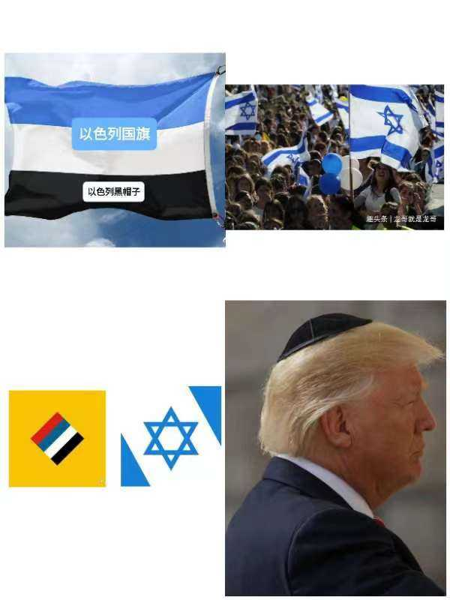
满独分子的所谓“满洲国”的国旗，实则是“大以色列计划”的一部分

28. 战略情报学：应警惕中共高层的阴谋

满清末年，满族中层官员在维护国家安全的时候，那些“对糖有超级代谢能力”的满族顶层，却在毁灭自己的政权。政权明明在他们手里，他们为什么要颠覆自己的政权？

因为中国是大国。无论什么制度，只要稳定发展多年，政府必然会变得相对完美。即便是最顶层被战略间谍渗透，整个国家依旧可以运行。顶层往往无法为所欲为，这就是大国的“政治正确”。无论是中共还是满清，作为一个大国政府，其国家安全如同免疫系统。幼年的时候不发达。等长大成人之后，免疫系统就发达了。满清建国时曾大规模种族屠杀汉族。到了晚清，连“杨乃武与小白菜”这样刑事案都要查得清清楚楚。

“现在那位”故意开倒车，把中国搞得内焦外困，完全就是在效仿慈禧。而颠覆中共的人员中发现好多“红二代私生子”，与当年满清高层推翻清朝一模一样。异族高层不希望汉族生活在一个“法制化”的“正常国家”。这是他们阻挠政治改革，苦心颠覆自己政权的真正原因。

就汉族利益来说，让共产党暂时不倒台，最符合我们的利益。

因为一旦共产党倒台，敌人必会组建一个更仇汉的政府。也就是说，满清、中共建国初期“死亡数亿汉人”的苦难道路，得重新走一遍。如果可以在党内建立“汉族政治力量”。等那个时候共产党再倒台，由“汉族政治力量”建立新政府，才是最稳妥的方案。

就算我们“汉族政治力量”已经集结，也应保护共产党数年时间，不应让其“马上倒台”，因为国际环境不允许！

中共的高层红二代当权派与CIA的情报部队果敢同盟军勾结，开历史倒车，把中国搞得内焦外困。实则就是玩八百年来“伊斯兰换皮术”。我们汉族人尽量要将共产党保护到2024年美国大选之后。到时候美国政治矛盾一发不可收拾，汉族可趁西方内乱，先解决内部战略间谍这颗毒瘤。

中共红二代都是阿拉伯血统，胆子非常小，除了会玩阴招，根本没啥本事。咱们要做到第一件事，就是破坏他们自编自导的“剧本”。让局势变得“失控”，让共产党“将倒而不倒”。再用我们汉族人的政治智慧去碾压这群小学博士。

借用共产党的外皮，将五大间谍民族，羌人犹太血统、炎帝后裔。及汉族人中长得伊斯兰面相的战略间谍全部杀光。预计杀人规模会达到2亿人口。计划生育种族灭绝四亿汉族婴儿，西方选择性失明。汉族清洗战略间谍，西方绝对会跳起来。这黑锅留给共产党来背最合适。等完成这个任务之后，再让共产党倒台。到时候，政府都倒台了，战犯都特赦了，你找谁追究责任？

大屠杀是共产党干的，共产党已经注销了！

红二代战略间谍们要推翻共产党，咱们不阻挠。但是什么时候倒台，怎么倒台，倒台之后建立什么样的新政权，必须要由我们汉族人说了算。咱们要打破崖山以来的历史周期律。“反共”在我看来是天大的笑话，因为反共最激烈的就是中共高层，他们急着想推翻共产党之后，换一层皮卷土重来。下一层皮也许就是“民主自由宪政”。只有屠杀光所有的满犹基因，红色鬼子基因，汉族人的苦难才会终结。

29. 战略情报学：他山之石

苏联传输中共情报理论，只传“战术情报术”不传“战略情报术”。概因中共红一代自己就是战略间谍，长着“伊斯兰大鼻子”、“伊斯兰大眉毛”。怎么可能传战略情报术来调查自己？

我这本书，将为国家安全理论补上“最大的缺陷”！

战术间谍，顶多炸一个楼、炸一座桥，损失极其有限。而“战略间谍”却渗透国家领导人岗位，则动辄屠杀数亿汉族的婴儿。其损失极为惨烈！

菲律宾是被西班牙、美国殖民过的国家，深受“战略间谍”困扰。虽是美国“盟友”，但中情局对菲政府颠覆从不手软。菲律宾民间亲美，而政治精英、情报界精英非常反美。

2017年，中情局曾经在菲南岛建立“伊斯兰国”，杜特地总统打响“马拉维战争”。2020年中情局又想搞“新伊斯兰国”，激怒该国政治精英。在中国我们一直以为菲共是中共走狗，而在菲律宾政治精英界，一致认为菲共是中情局支持的，政府要剿共匪，CNN等美国媒体就来护犊子。

作为小国菲律宾地处战略要地，如何保障“战略安全”？

从民众的层面说：

菲律宾是一个开放国家，其国民周游世界、见过世面，是亚洲鲜有的不崇洋媚外的国家。开放社会就免不了被犹太人输入一些“歪理邪说”。菲政府的手法是：“煽动民族主义”。

菲律宾从原始社会直接跳到现代社会，“菲民族主义”完全是凭空捏造，但贯穿教育系统，有效对抗犹太白左病毒。上次有一个变性人想进女浴室，就被群众一顿暴打。这值得中国借鉴：在保持改革开放的同时，政府通过煽动“汉民族主义”来对抗境外势力的渗透。

从社会治理层面说：

菲律宾是“阶层分明”的国家，与美国不同，更类似印度种姓制度。民众被分成几个阶层：贱民、底层平民、中层平民、中产阶级、上层人士。

菲律宾办银行卡门槛很高，有银行卡后，有存款才可以办护照。如果你是菲佣，则需要由政府认可的劳务输出公司证明，才给你办护照。一般来说，如果你有“银行卡”、“护照”即是“中层平民”，也就是国家的“正资产”。穷人阶层则作为社会的“负资产”，被一棍子打死。

菲律宾阶级流动极为畅通。比如：警察经常欺负老百姓。搞个记者证就可以“吃警察”。也就是说你只要有当“键盘侠”的能力，社会丑恶阴暗面，基本与你无缘。比中国好太多。

从行政的层面说：

“以腐反腐“：

菲律宾不抓腐败官员，但比中国还要清廉。因行政部门“以腐反腐“。洪大哥在世时我问他：如果开赌场能否罩着？他说罩不住，仅仅NBI就有十几个队伍，还不包括其他部门。除非你全买通，那赚的还不如花的多。

“以黑治国”：

洪大哥曾和我说：“菲律宾没有黑社会，因为政府就是黑社会。”我曾问洪大哥，对于间谍你们怎么处理？他说：“不逮捕，直接在大街上打死。”菲律宾街头经常有人被枪打死，几乎没有一桩命案能破，但治安比中国还要好。这里黑枪泛滥，没有什么“村匪恶霸”。就算有，也早就被杀光了。

从政府决策层面来说：

在防范“战略间谍”方面，菲律宾采用一个非常简单的逻辑：白名单。选举署就干这事的。法律上人人可以竞选总统。实际上，你就算提交申请书，选举署可以把你刷下来，理由：“恶意竞选”。你可以去最高法院起诉，就算官司打赢，选举早就结束。理论上：只有菲律宾那三百个世家贵族，才可以参与选举。虽然法律没这么说，但实际就这么操作。

有人问：对三百家族之外是不是不公平？首先“公平”二字是基于“利益”衍生出来的。利益受损才衍生出“不公平”。任何政府工资都是很低的，不让你参加总统选举，并没有影响你利益，所以不存在公平不公平的问题。

菲律宾这个国家，从明朝开始，几百年都没有革命、乱世、其战略安全管理水平非常的厉害！

从政府外层面来说：

菲律宾的国家安全设计：“多层政府结构”。一旦“表层政府”沦陷，“第二层政府”就发挥堤坝功能。日据时期，政府已打散，共济会接替政府的职能，进行抗日战争。马可斯独裁时期，天主教发动军事政变，让国家重回正轨。

30.战略情报学：如何攻玉

人类的战争就是种族战争，所以“民族团结”注定是歪理邪说，“民族平等”才是长治久安的良方。欺压汉族不可能换来团结。

就“行政安全”而言：

湖南有满族公安、国安团伙。专抓汉族人士，据说已经有几百被抓。而其对满族分裂分子呢，非常暧昧。类似情况不局限于湖南，也不局限于满族，内蒙古那边情况更恶劣糟糕，高校还有打死汉族学生的。

以色列国家安全策略值得借鉴：阿拉伯人与犹太人完全平等，该给的福利都给，但军队、情报、政府等等部门不收阿拉伯人。不指望你保家卫国，你别添乱就可以了。每个国家都有潜规则！中国政府应效仿以色列。政府、军队岗位应清退所有少数民族。不指望你维护国家安全，少和分裂分子勾结就可以了。

满族朋友会说：不让我们进政府，对满族人不公平！“公平”是建立在“利益受损”的基础上的。政府岗位对人素质要求高、工资低、还有一定的危险性。为政府服务根本就没有利益，反而都是付出和自我牺牲。中国每年都有公安、国安的同志因公殉职。不让少数民族加入政府，其实是对少数民族同胞的一种保护，符合我国民族政策。

就“政治安全”而言：

“看面相，抓间谍”的技巧。需要储备大量历史学知识、无法普及。况且三代外就抓不到，存在大量的漏抓，就算抓到也不能保证百分百精确。

国家应该建立“基因大数据”部门，采集基因数据。并在海关入口处对每个入境人员进行基因取样。利用大数据技术，自动关联找出“私生子”。基因大数据技术，完全可以做到百分百的“不漏抓，不抓错”。“英国王室”对各国战略渗透依赖“私生子间谍”。一旦私生子可以精确抓出来，战略渗透也就成为历史。可有效保证我国的“政治安全”。

这点非常重要！当年他们曾经策反我去荷兰和潘露反共，工资才八百欧元，住难民营。做间谍收入太低，还要冒着生命危险。一般人是不会去做的。也就是那些有“伊斯兰圣战思想”的阿拉伯血统的、中共红二代私生子战略间谍，才会去干这种吃力不讨好的活。

战略情报学抓到的间谍嫌疑人，不到两百人就有几十张面孔相似。这群人的关系可以说环环相扣。国家安全风险，都是来自于这张“生殖器治国”的间谍网。利用DNA大数据采样分析，可以将他们全部抓出来，全部杀掉。

就“国家安全”而言：

刑警队吃“小姐饭”。国保部门当然吃“间谍饭”。靠山吃山，靠水吃水。中国的国家安全体系，结构过于简单，往往国安高层被渗透，整个部门就瘫痪。应效仿菲律宾的“以腐反腐”模式建立“多个平行部门”。就算中央高层被战略渗透，平行部门也并非都是他自己人。

国保部门已沦为境外间谍“人力资源”部。配合迫害境内人士，然后受害者受人帮助其流亡海外，最终沦为间谍组织做事。类似案例有好几个。故建议：国保警察未立案严禁接触当事人，否则警察以间谍罪逮捕。其次，国保案一旦进入立案调查流程，系统随机分配三个不同城市国保系统，做“任务监察”，也就是古代的“三堂会审”。言论类案即使被立案，后续发展也非当地警方可决定。想害一个人，就没那么容易。

就“战略安全”而言：

只要是“领导岗位”的人，即便是汉族，也应做风控。这个风控标准就是“倒查一千年”。为什么要倒查一千年？因为中国被“战略间谍”渗透的历史有一千年。风控可以从基因层面证明你是“中国人”。

中国既然已经可以证明“曹操”的基因样本。砸几万亿下去把百家姓的基因都做一遍。然后再配合“基因大数据”把符合的全部算出来。目前中国真实人口或是10亿。符合“倒查一千年”标准的可能会超过三亿人口。只要是领导岗位的就从这里选。这么大人口基数，我觉得公安局分局局长都可以做风控。

以上是我为中国“战略安全”提的建议。保卫战略安全的方法还有很多。比如说，一旦政府沦陷，利用宗教组织接替政府等。但是，目前能做到以上三条，应足够应付当前威胁。

31.战略情报学：政治改革是唯一道路

有些人认为：中共的邪恶，是老百姓没有枪造成的。这种观点是错误的！ 美国现在内部矛盾激烈，全民持有枪支，问题是你敢拿着枪上街去对抗政府？说来说去，你有枪，他有炮，还有超音速飞机和原子弹。即使有枪又有什么用？你与政府之间的实力差距还是悬殊的。有枪等于没枪。

也就是说：如果还停留在“揭竿而起”、“颠覆政权”的旧思维上。恐怕已经忽略一个重大的事实。陈胜、吴广式的改朝换代是建立在“势均力敌”的基础上。古代人以肉搏为主，政府军有刀，民间反对力量“揭竿而起”，把树干削尖，即可发挥武器的作用。人多势众还是有机会赢官府的。工业革命以来，战争依靠的是枪炮，无论是装备还是训练，民间力量难以获得。工业革命后，政府具有碾压性的优势，因此就没有民间力量颠覆政权的案例。二战之后政权更迭，要么内部政治斗争：如苏联解体，要么被美国入侵：如阿富汗。

“颠覆政权”是农业时代的产物。

即使川普总统有颠覆美国政权的想法，在强大的政府情报力量面前也是徒劳，国会山暴动的“陈胜、吴广们”还是乖乖束手就擒。美国的政治斗争还是得乖乖的按照文革模式走。

所谓“文革模式”就是互相揭发黑材料，马斯克收购推特不过是想将刷大字报的围墙占为己有。因为武斗搞不起来，所以只能采用文斗的形式。因为文斗的手段已经穷尽，所以就发动群众，一边是阿拉伯血统的“极右翼白人”，一边是LGBTQ的黑命贵。美国内部的政治矛盾发展到最后的结果就是内战。当然内战哪怕打得昏天黑地和“民间反抗力量”没有半毛钱关系。

中国必然只有政治改革唯一的出路。

因为“颠覆政权”的路径已经不存在。留下的只有“政治内乱”的未来。中国的内部矛盾的解决与美国有很多的类似。也将是采用文革模式进行，最后就是升级到武斗，也就是真刀真枪的打内战。

大家要做好“打内战”的心理准备。

真正领导政治改革的，不是那些跪舔美国屁眼的“改革派”，而是“汉族政治力量”用最邪恶、最无耻、最下流、最卑鄙、最极端的手段，以腥风血雨的“政治绞肉机”形式,启动。以“战略情报学”作为武器，利用“抓战略间谍”作为合法诉求。用流氓打败流氓，用邪教战胜邪教。

我们的敌人都是“伊斯兰老鼠胆子”根本没有战斗意志。他们智商很低，各个都是小学博士，汉族人读书读到大学，智商是碾压他们的。这群“伊斯兰不读书”都是郭文贵一样的戏精，只会按照自编自导的剧本，耍耍阴招。只要“局势失控”，事态就会脱离他们剧本的范畴，他们就会被我们汉族人“反噬”。政治斗争的主动权就会落在汉族人手里。

中共历史上有多次“内斗”，实则是满洲帮自编自导的剧本，内斗双方都是联手灭掉汉族共产党。上次文革，是毛泽东发动的，本想灭汉族共产党。但是高估自己的智商，结果局势失控，玩脱了。文革造成局势失控，给汉族共产党“反噬”的机会，满洲帮几乎团灭。

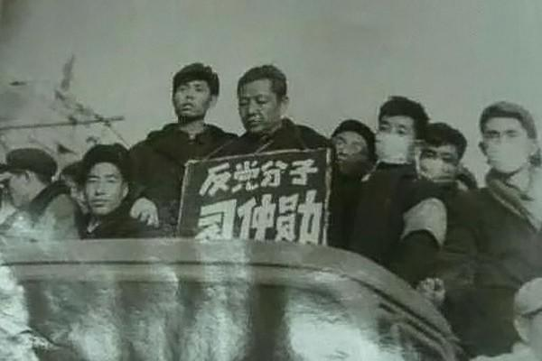
玩脱了，就掉进政治绞肉机

当务之急应当赶紧让“局势失控”，让其脱离自编自导的剧本。一旦脱离剧本，这群“伊斯兰不读书”的脑子就不够用，主动权就会落入汉族手里。

十六年来我一直在寻找救国的道路。我觉得汉民族主义没有强大到想象中的程度。其一：缺乏普适性，具有民族主义的人占汉人的极少数。其二：缺乏指导思想，经历皇汉圈的混乱和内斗，即可知道民族主义并不能统一行动，犹太人当初也是出现皇汉圈类似的情况，一直到犹太复国主义统一思想，才形成战斗力。

我为汉族政治力量的集结设计出“统战工具”。即在汉民族主义基础之上，增加了“政治目标”建议修宪：“将华夏复国主义写入宪法，政治改革成汉本位国家”。其次又增加“思想信仰”白莲教北魏大乘古佛法思想，使得每个汉族都可以“转化”成民族主义者。

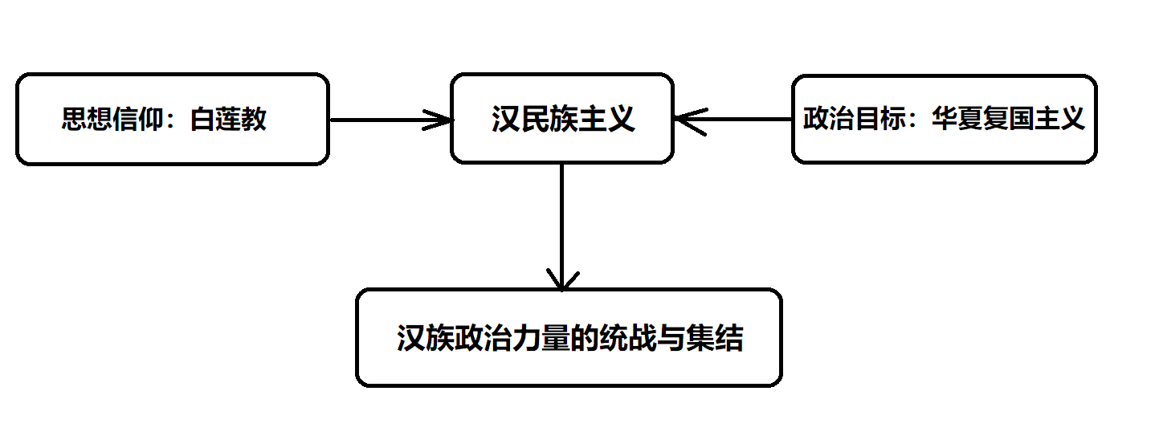

“颠覆政权”选项已经不存在。重启政治改革必然走美国的文革模式，在框架内搞政治斗争。美国从斯诺登揭发“高层黑材料”，到白人极右翼、黑命贵上街，发动“群众斗争群众”。到国会山事件“砸烂公检法”。一直是在框架内进行政治斗争。接下去文革手段已经穷尽，就会升级到武斗，打内战。

所以我觉得中国的政治改革，必然将分三步走：

第一步：制造恐怖

满洲帮私生子太多，学者、公务员、明星、企业家、运动员、全部都是私生子霸占茅坑。连抖音网红都是他们的人。干脆把所有的“所谓社会精英”全部丢入“政治绞肉机”。姚明有伊斯兰大胡子，灭掉。马云长得像陈云，灭掉。俞敏洪长得像陈立夫，灭掉。公安局有警察是满族人，栽赃。官员长得像色目人，反腐。公司老板长着伊斯兰大胡子，查税。只要面相长得不像汉族人，即可用“背后捅刀子”的方式让“反间谍恐怖”深入社会各个角落。

第二步：砸烂经济

改革开放确实造就经济繁荣，可是经济繁荣没有改善汉族被奴役的命运。而且经济成果都被满洲帮的私生子们霸占。经济繁荣，管我们汉族什么事？干脆砸烂经济，制造失业，激化社会矛盾，让时局彻底失控，早死早超生。

老百姓会在动荡中吃点苦，但不用可怜他们。如果人人都和我周明锋一样中国也不至于如此。有什么样的人民，就有什么样的国家。这些贱民，客观上影响我这样的汉族精英的利益。干脆将他们作为政治改革的“燃料”，也算尽一份价值。他们对民族没有感情，政治上也不忠诚，乱世韭菜命，早死早超生。

第三步：反间谍运动

局势一旦失控，群众上街游行。就可以冠冕堂皇的提出合法诉求：要求抓“混入党内高层的战略间谍”。这个理由够不够合法？够不够爱国？无非就是我一直主张的：政治上先判死刑、名誉上搞臭，再发动群众做炮灰，最后才启动腥风血雨的政治斗争。

这群伊斯兰血统红二代，是不见棺材不落泪的。不要指望他们会“适可而止”，内战是避免不了的，政治改革从一开始就要做好“打内战”的准备。用《华夏复国主义》、《白莲经》、《战略情报学》，汇集成强大统战工具对全民、全党、全军进行统战工作。警察要是敢非法镇压“紧急状态委员会”就来接管政府，以内战的形式开启腥风血雨政治改革之路。

内战胜利后要做两件事情，第一：大清洗。第二：修宪及政治改革。大清洗就是将几大间谍民族的战略间谍全杀光，预计要杀2亿人口左右。末法时代，人渣遍地，杀人越多，功德越大。杀一个为一住菩萨，杀十个为十住菩萨。

政治改革的具体框架：

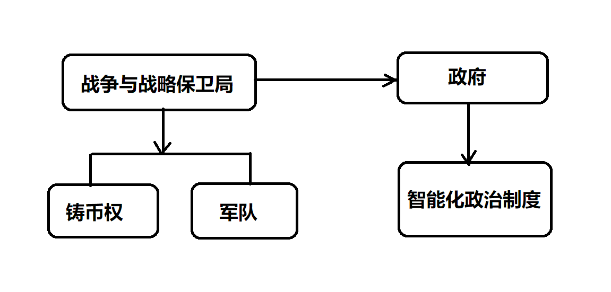

内战胜利之后政治改革的框架，要通过修宪将华夏复国主义写入宪法，建立一个汉本位的国家。注意是国家而不是政府。

要保证汉本位国家，需建立超主权机构“战略保卫局”。战略保卫局拥有铸币权和军队两项。

设计意图：战争被定义为种族斗争范畴。军队属于国家，不属于政府。

战略保卫局如何保证是“汉本位”的呢？

战略保卫局与政府之间的关系是：绝对否决权。也就是说他有对政府说No的权力。这个No包含否定法律政策立法，否定法律政策实施个案，否定官员的任命，否定选举的结果等，包含政府的一切范围。这个No是无理由的，比如说否定某个官员任命，是不需要向政府说明理由。

需要说明的是：虽然拥有绝对否决权，但战略保卫局只对关系汉族利益的方面说No，行使其汉本位职能。比如：有官员涉间谍罪、贪污腐败，这是政府情报局和反贪局的事情。虽然拥有绝对否决权，但战略保卫局没有干预权。比如：你想制定一个汉族至上的政策，那你得去找政府。

设计意图：建立一个汉本位国家，但政府为多民族服务。

政府层面的改革来说，预计将采用“智能化政治制度”，也就是说政治制度本身已经可以自由选择。比如：“医疗免费法案”。你可以投票支持，一旦你选择支持的话，政府就会从你身上扣税。“智能化政治制度”政策本身将具备个性化、老百姓将高度参与政治，且每个人都要为自己的选择，承担政治责任。也就是：自修功德。

叫嚷着“免费医疗、免费教育、免费养老”的人，通常都是“流氓无产者”，他们宣扬这些政策，无非是想“慷他人之慨”，让别人替他买单。政客为选票当然倾向于用金钱去收买更多人，反正印刷一下钞票即可解决。政治本来是严肃的事情，无论是政客还是选民都在耍流氓。选举变成选美，乱投票不用负政治责任。这就是西方民主制度的问题：一无是处。

这就是为什么铸币权被战略保卫局拿走的道理。政府只有税收收入，无法增发货币，他也就没法耍流氓。

这就是为什么要采用“智能化政治制度”是原因：“免费医疗、免费教育、免费养老”你要的政策都有，但要对你银行卡扣税。你要参与政治活动，就要承担相应政治责任和后果。可见，这套制度对“流氓无产者”很不友好。

在我看来，衡量一个教育体系成功的标志，就是看其是否能筛选出有才华的人，并且成就他们。衡量一个政治制度成功的标志，就是看其是否能让流氓无产者自动灭绝，让基因优秀的精英汉族获得更多生存空间。

汉族人经历八百多年的亡国。今天的地球所有的国家都是被邪恶的势力所掌控。如果未来我们汉族人光复自己的国家。那么，考验刚刚开始，敌人的性格是不见棺材不落泪的，决定汉本位国家是否存续的关键，就是能否成功的输出：净土战争，杀光地球上汉族基因以外的所有人口。

今天的中国人口胡化严重，我这样的古汉族人性格，只能在古籍上阅读到。我小时候，读书的时候，非常的孤独。因为我周围的同学，无论是长相，还是性格，还是思维方式，都和我不一样。这是八百年胡运所致。

今天的中国人大约都是伊斯兰性格，又坏又怂。真正汉族人口大约只有10%左右。就内部而言应有方案杀光90%的胡人血统人口，再利用纯血汉族人，重新繁殖出一个“真正的中国”。我奶奶那代人，一个女性繁殖七八个子女很正常。杀光90%的假汉族之后，用一代人的时间，三十年就应该可以繁殖出一个真正的中国。

就外部而言，应当效仿美国建立“军工复合体”我可以来做老板。军工复合体任务就是在全球输出革命，全球输出战争，全球输出死亡。净土战争的成败，关系到汉本位国家的存亡。

我要不是遭到迫害，也不会研究这个东西，成为开山鼻祖。我要不是得了怪病，就不会打坐问神去做皇汉救国被迫害。可见，这一切冥冥之中早已注定。当我们汉族面临危机时候，便会触发神秘的机制：万圣临凡救华。

“加密一秒钟，破解一万年”加密的成本很低，破解的成本却很高。就战略情报学而言，这不是人干的活。希望我的子孙后代，不要在这种低端事物上浪费时间。所以对外而言，把汉族基因以外的人口全部杀光，这样就不用费心搞研究了。要多研究怎么样造出飞碟去外太空的“真空家乡”星球看看，不要把宝贵的精力与时间浪费在这些“烂人烂事”上。

古人云“治大国若烹小鲜”。“不折腾”就是最大的智慧。中国只要“严守中立”、“稳定压倒一切”，利用大国的势能，即可以逸待劳、和平崛起。

帝国需要三个条件：1. 高智商人口。2. 广袤的土地。3. 政治制度。

德、日没有广袤的土地。美国人口智商不行。德、日、美三国注定不可能成为帝国，因有硬伤。中国有广袤土地、高智商人口，仅政治制度不行，这是软件问题，只要“政治改革”一夜之间将成为帝国。

如果，中国没有习近平的作乱，十年来中国或已超越美国。因为历史上帝国无一例外都靠流血换来。中国人则是吃着火锅、唱着歌，不需要付出流血的代价，就建立帝国。

历史没有“如果”，诚如我多年前就说的。洋人一定会来破坏我们的改革。他们不愿意接受一个和平崛起的中国。现在中国被搞得“内焦外困”、“四面环敌”。已经回不去了。但是，改革还得继续下去......

《战略情报学》为国家安全补上最大缺口。同时也警醒“改革派”官员：政治改革关系汉民族命运、数亿人的生死，兹事体大。敌人必会处心积虑破坏之！刀光剑影、骨海血渊，就是我们要面对的未来。即做政治家，应随时做好“为国牺牲的准备”。

犹太人在东北建国。绝不是什么拍脑袋决定。满族高层都是他们自己人。犹太人在东北的根基，自完颜阿骨打开始，已栽培千年。犹太人资助日本人攻打俄国，就是为占领东北土地建国。

汉族应该认识到：蒙古族、维族、满族、喇嘛教、伊斯兰在国际上都是有战略情报力量做靠山的。汉族在国际上孤立无援。如果汉族力量贸然抬头，就会遭到毁灭性打击。最佳策略就是在共产党内部集结“汉族政治力量”。在共产党的躯壳之内，集结出一支“汉族政治力量”，夺回共产党的控制权。

32.战略情报学：中共灭亡之后如何重启华夏文明

目前中共的统治，已经岌岌可危。我得到的消息可能与外界不同。不仅政界很乱，军界更乱。政界从局长以上的高层其实都是满犹血统的红色基因的人为主，没我们汉族人什么事。政界的乱主要还是路线问题，即怎么灭汉族问题上存在分歧：习近平的快刀斩乱麻，还是胡温的温水煮青蛙，双方存在极大的冲突。最关键的就是习近平的模式已经频频失误，影响到整个红色基因的利益和安全。而军界的乱，在路线分歧基础上还增加一层民族因素。军界的上层当然也没啥汉人。但是一旦天下大乱之后，他们中下层都是带枪的，且中下层主要是以汉族人为主。这意味着，政界的牌局一旦翻车，军界的场面只会更难看。将会进入到民国军阀混战的场面，而届时汉族的军阀头目们，毫无疑问将会使用我的《四本奇书》作为意识形态工具，煽动汉民族主义，迅速的凝聚人性，巩固统治。

我们汉族人马上要面临一个问题，就是如何建立新政府。华夏国，应该采用什么政治制度？是否需要国会？是否需要建立参议院？应该采用共和制？还是采用帝制？毫无疑问，西方势力肯定会勾结中共满蒙势力，插入他们的代理人。我们应当如何处置？

任何询问中国该走帝制，共和制，民主投票等问题的人，毫无疑问就进入西方、满鞑、共匪给我们设定的陷阱。当你问出这样问题的时候，其实已经剥夺了老百姓对政治制度的选择权。也就是说：当年“周文王泽及枯骨”的时候，老百姓蜂拥投奔，华夏文明的政治伦理里，老百姓是具有“政治制度的选择权”的。甚至也拥有不选择任何政治制度的自由，比如说野人。

中国如果要恢复华夏文明，那么就应该恢复华夏的政治道统，政治伦理，意味着国家与政府是分离的，政府是去中心化的，政府可以五花八门，政治制度也可以五花八门，你喜欢什么制度，你就去投奔哪个政府。

第一共和周召共和，第二共和五族共和，第三共和汉族共和。这意味着，华夏国政府的建立是汉族共和的产物。但是华夏国政府的公文，和护照里面，国号是：华夏国府，而非华夏第三共和国政府。因为我们保留人民群众对政治制度的选择权。我们从来不定义该走共和制，或者帝制。我们走的是去中心化政府，人人皆可称帝，人人皆可建立政府。但是你建立的政府要统治人民，需要人民的书面授权书，只有别人愿意被你统治，你才有司法管辖权。

是的，那些探讨“中国何处去”的政治流氓们，重来不自问政治合法性来源于哪里？别人凭什么要接受你的统治？这也是今天地球上所有政府的问题，这些政府全部都是非法政府。西班牙人，从生下来就受到西班牙政府的司法管辖。美国人，从生下来就受到美国政府的司法管辖。尽管，他们从未授权过政府对他们的统治。

华夏文明的政治精髓就是：民权主义。周文王泽及枯骨，老百姓蜂拥投奔，这意味着华夏先民具有选择政治制度的权利。这就是政府合法性的真正来源。华夏国建国之后，我们也可以对全球输出“民权主义思想”，发动西方国家内部的革命，让其人民质疑其政府的合法性，将我们汉族人的民权主义，作为一个意识形态的武器，对西方国家的社会和制度进行解构。帮助全球人民，推翻他们的非法政府，建立华夏国注册下的合法的，民权主义的政府。

中共倒台之后，汉族人建立的“华夏国”，此时将会延续华夏文明的道统，即国家与政府分离。将会有两套统治体系，国府，政府。国府代表的是中国。政府代表的是统治机关。任何个人都可以注册成立政府，修订宪法，颁布法律，雇佣警察和执法队伍。但是你要统治别人，必须要别人的书面授权书。只有获得人民的授权，你的政府才可以向他收税，并且依照法律逮捕他。

周朝之所以伟大，燕赵两个小国就可以轻易解决胡人问题。这是周朝去中心化制度的优势所在，你在燕国被迫害，你可以流亡到赵国去当官。华夏国是周朝的转世重生，其去中心化程度，将是周朝的升级版。

首先，人人都可以注册成立政府，颁布法律，雇佣警察和执法队伍，自负盈亏。但是政府不拥有土地。土地和资产归我个人所有，我个人再将这些资产捐到“汉族基金会”，由汉族基金会来帮助汉族人发钱的，每个小孩补助金额或高达几十万，免费分钱。因为，华夏国的统治秩序下，人民有选择政治制度的权力。人人都可以称帝的前提下，并不是每个政府都是帮助汉人的。由于这笔钱不是政府的，名义上是我私人捐的，也就绕过了政府管辖权，即便是在去中心化政府的环境下，汉族人的生计也就有保障。即便是政府没有承担起这个责任，“汉族基金会”把这些事情都干掉了。

之所以要将钱纳入到“汉族基金会”，并不是说我想收买人心，也不是我要搞社会主义，或者我要拉拢选票。我又不成立政府，我拉选票干嘛？而是因为汉族人如果要活命，就必须要有“汉族基金会”。福利是可有可无的东西，而汉族基金会涉及到生死，是必须要有的东西。因为现在的资本主义，民主政治，已经走到头了。民主本质是殖民主义。只要西方殖民者掌握企业，掌握资本，掌握媒体，就可以掌握民主，所有民主制度的国家最后都沦为外国势力的傀儡。这也是为什么美国不允许中国人拥有大企业的原因，因为在民主制度里，企业早已武器化是殖民政治的重要组成部分。而我们汉族人是这片土地的原住民，汉族即中国，我们凭什么要与异族通过民主分享权力？科技越来越发达，人工智能，机器人，无人工厂将成为制造业主流，这就意味着资本主义制度将不再是吸纳就业人口的渠道。当全民永久失业之后，谁来管大家的生计呢？汉族基金会！汉族基金会将建立AI无人工厂，AI无人驾驶汽车，AI构建的科技体系作为社会的运维基础。然后，直接给汉族人免费发钱！注意！这并不是福利，福利可有可无。高科技时代免费发钱是必须的。如果没有免费发钱，在永久失业的前提下，汉族老百姓怎么生存？谁还敢生小孩？只要我们皇汉上台执政，华夏国复国之后，将解禁黄色产业，汉族人可以使劲内射精子生小孩。汉族基金会将按照户口免费发钱！

其次，人人都可以注册政府，人人都可以称帝。“国府”与“政府”分离的情况下。政府的司法管辖权的地理范围是全球。国府要掌握的是：军事，外交，铸币，意识形态，国家安全等权力。其他的都是政府的司法管辖权，政府是采用什么政治制度，帝制，还是民主选票？我们也不关心。唯一的要求就是：政府的权力仅限于人民的书面授权，你只有在老百姓授权你统治的前提下，你的权力才生效。

最后，就是政府之间管辖权冲突的问题。比如：甲乙分别属于不同的政府，当甲谋杀乙的时候采用谁家的法律审判？这些都可以通过政府间司法合作协议来解决。一般来说，以受害者所在的政府的法律处理。比如：如果有政府是内鬼，故意签发很多签证，引黑人入华怎么办？不用担心，华夏国的海关将是有三层的，而非现在的一层海关结构。就算他通过了第一层政府的海关。第二层海关是国府的，因为政府不代表国家，作为国家的代表，国府当然有权力设卡审查。第三层海关是汉族基金会的，汉族基金会是私人机构，所有土地的持有者，如果黑人要踩到我家的土地，我当然有权力派遣第三方审查。就算有卖国政府签发了签证，海关这里他也进不来。

中共倒台之后汉族人建立的新政权归纳而言即是：1.汉族即中国。2.国府政府分离。3.去中心化政府。4.民权主义思潮。5.汉族基金会。

去中心化政府并不是搞分裂。相反中共和满鞑宣扬的大一统，武统台湾，才是具有分裂中国领土的阴谋，解构中国历史的阴谋。

满鞑勾结岳飞家族后人，宣传汉族背弃岳飞，满族给岳飞后人岳钟琪高官待遇。首先，岳钟琪是否是岳飞的后人还是一个未知数，满鞑“玩狸猫换太子”手法已不新鲜。其次，就算是岳飞后人，显然他们没有理解华夏文明的道统是什么。岳飞在朝廷的后台，就是我家祖上周靖，此人是周敦颐的曾孙。岳飞被杀是因为介入到皇帝家族的私人政治，如果真的有责任，那就是我祖先的责任。杀岳飞的责任方即不是宋朝政府，甚至连秦桧都不是，赵皇帝自己承认是他杀的，与秦桧无关。杀岳飞的法律手续不全，在平民都有五次喊冤五次重审的南宋，以“莫须有”三字杀重要人物，显然是没有走宋政府的法律流程。况且掌握宋朝司法系统的我家族全体辞官抗议，并且一百年后岳飞和我家族都被政府平反。岳飞家族后人真有怨气，冤有头，债有主，应该去找赵皇帝本人。他们显然没有搞清楚，在宋朝的时候是华夏道统：皇帝不代表政府，政府不代表国家，国政分离。

中国有一句古话：天下兴亡匹夫有责，国家兴亡食肉者谋之。这句话的意思是说政府被推翻，如果依旧是汉族人当家，是政治家的事情。但是如果推翻之后换上异族人统治汉族人，则是每个匹夫的责任。可见华夏道统里面，将国家和政府，分得很清楚。汉民族英雄文天祥牺牲前，蒙古人让赵宋皇帝来劝降被文天祥拒绝。因为文天祥效忠的是华夏，赵宋政府不代表华夏中国。

宋朝毫无疑问是华夏文明，当时中国政府也非宋政府一家。越南政府曾经对宋政府宣战过。宣战的理由是：王安石乱政。这场战争的理由很清楚的说明，越南承认自己是中国的一部分，而这场战争的性质是“中国的内战”。越南，宋朝，都是中国的一部分。只是分属于两个不同的政府而已，这与当年周朝的华夏文明是一样的。

满鞑子网红们不断的宣扬武统台湾，宣扬大一统。中共的历史教科书将大一统列为政治正确，故意引导反对大一统就是分裂国家领土，故意歪曲统一的标准和定义。那按照他们的逻辑，岂不是秦始皇之前，就不存在中国的概念？周朝时期，中国领土上有这么多的国家和政府，中国的概念早已形成，中国从来就是统一的，只是统一的标准是意识形态，而非大一统。按照华夏文明的标准：越南，韩国，日本，台湾，菲律宾，马来，印尼，缅甸，都是中国领土的一部分，只是分属于不同的政府，当地豪强找中原政府注册一下政府，就加入到华夏的番属体系。而大一统标准下，只剩下大陆是中国的领土。那么，究竟谁在分裂中国的领土？这也是中共和满鞑推销大一统的真正原因。

所以我建议一旦华夏国建国之后，皇汉上台执政。汉族基金会如果还有资金富裕，应当将援助范围扩展到韩国，日本，台湾，越南，菲律宾，缅甸，马来，印尼等汉人血统的地区。汉族基金会代表的是汉本位的意志，至于说哪天某个中国政府和菲律宾政府开战，你菲律宾人就效忠菲律宾政府。我们华夏道统向来是国政分离，我们也不会战队任何一个政府。要在这些国家建立上百万个白莲教寺庙，并且以寺庙为中心，建立教育及救济汉人和祖先信仰体系，覆盖数亿人口。其次，对于那些血统上是汉族的，并且信仰上皈依汉族的人，包括越南，韩国，日本，菲律宾，马来，印尼，缅甸的地区的，应当由国府和汉族基金会共同签发“汉人证”，这张证书将不等同于签证和护照，因为签证只是发给外国人的，持有汉人证的人，飞机落地后走国内安检通道，当作本国人而非外国人。

周朝灭亡之后的历史，是汉族人的血泪史，大多数的时期都是非汉族人统治中国。秦始皇是叙利亚人，汉朝血统存疑，隋唐是鲜卑人也就是现在的欧美昂撒白人，明朝穆斯林王室，满蒙鞑子，国共是满清的延续。所谓：国破山河在！中国的历史之所以能延续到现在，就是因为汉族人的传统就是国政分离，政府不代表国家。即便是在汉族人失去政府的时期，中国的国家和历史并未断裂。而大一统意味着否定汉本位的统一标准，国家与政府高度绑定，或者说大一统本身就是政府意志的产物。这意味着一旦政府落入外族人手里，中国的历史也将被中断。

为什么汉族人有如此独特的国家观念？如此独特的政府观念？

汉族本身就是“唯心主义”的产物。胡人蛮夷信仰的是“唯物主义”，信仰看得到，摸得到的东西。这些意味着，当血统、语言、风俗等唯物主义的东西消失之后，他们的民族也随之消失。历史的长河中消失了很多的民族，唯有汉族绵延数千年的历史，因为汉族信仰的是意识形态，而非唯物主义。华夏本身就是意识形态的产物。汉族脱胎于华夏，存在于非物质世界，无论物质世界有多崩坏，汉族依旧不灭。你可以理解为：汉族其实就是披着民族外衣的宗教。

华夏国的国府为什么要将“意识形态”权力抓在国府手里，因为国府代表的是中国，汉族即是中国，而汉族又是意识形态的产物。因此为了保证意识形态的安全，所以这部分的权力不允许政府染指。这意味着，教育，媒体，文化，宗教，这些与意识形态相关的权力部门都需要从政府这里夺走。你注册的政府是不能提供基础教育的，也是不能管辖宗教的。教育领域，将改革普通话去掉北方胡虏卷舌口音。Zhong 这个字将会变成 Zon ，去掉H去掉G，皇帝，变成 huan di. 去掉北方胡虏卷舌音的普通话，将会更加接近南方口音。汉族基金会也会资助大量的已经汉本位化的民俗宗教，并且要将出马仙，跳大神，周易，算命，修炼等纳入到学校基础教育体系；家家户户烧香拜佛，每天都有游神的节目，白莲教寺庙将遍布神州。同时文化安全也会提升到国家安全的级别，会成立文化安全局，专门审查互联网言论。尽管是言论自由的，国家无权删除任何言论，但是在推流方面可以控制。只要节目中带有东北口音的、带有非汉族风俗的、带有非汉族意识形态的、带有非汉族宗教的、带有非汉族价值观的、面相鞋拔子脸的、任何非汉的言论都会被限流。就教育而言，由于军事权在国家手里，并不在政府手里。因理工科的教育涉及到军工，理工科仅允许汉族学生学习，并且必须要对学生进行国家安全审查，且他从此之后也被边控禁止出国，防止其为异族研发科技。对于留学生，仅允许文科学习，并且文科主要是在宗教风俗等领域。也就是说文科生主要学的也是周易，算命，修炼等技能。这些留学生主要集中在日韩台缅费马来印尼这些地区。等他们学成之后，再由汉族基金会资助他们在当地建立白莲教寺庙。

为什么军事和科研需要抓在国府手里呢？因为华夏国的建立，其目标是为打“净土战争”。古华夏之所以灭亡，就是因为其意识形态领域被突破，战略间谍孔子将仁爱这个有毒的价值观植入到华夏意识形态中，最终使得我们汉族人被屠杀千年。古人为了拯救汉族也作了不少尝试，产生出各种理论。无论是华夷之辩，还是五族共和，本质上都是与胡人共存。但是共存给我们汉族人带来什么？带来满清的大屠杀，带来国共两党的大屠杀。事实已经证明，与胡人共存的理论是错误的。因此，在前人失败的基础上，就产生“净土战争”理论，咱们不准备共存了，要灭胡存华。华夏国一旦成立，其政府设计的目标就是为打净土战争而设计的。其必然要成为一个国家安全大国，军事科研大国，并且对世界各地输出持续的革命和战争，最终建立一个只剩下汉族人的地球。如果说汉族是披着民族外衣的宗教，那么华夏国更像是披着国家外衣的白莲教，或者说白莲教拥有国家之后的产物。

尊敬的各位皇汉同袍：

我这辈子算是毁了！

新一代的皇汉，不要学我流亡海外。而是要加入共产党、夺回共产党。中国本来就是我们祖先的土地，我们绝不可以放弃。

理解《战略情报学》理论，即可明白：

历史中的政治人物，没有谁是随随便便成功的。成吉思汗不是什么奴隶、满族也不是什么落后东北土著。希特勒不是什么穷画家、斯大林也不是什么流氓。毛泽东不是什么土包子、习近平也不是什么文盲。

这些历史人物，也许他们有道德缺陷。但他们都具有“呼风唤雨”、“改变历史进程”的力量。这种力量源于其背后强大的、栽培千百年的“战略情报网”。

汉族在这种国际局势面前，效仿英国帮生育私生子显然是来不及的！性价比最高的策略，就是破坏其“千年战略情报网”。

千百年来，汉族的苦难是“人在家中坐，祸从天上来”。草原上出现几个“伊斯兰大胡子”冒充东北鱼皮部落，数年后汉族人就血流成河。可见汉族的国家安全威胁，都是来自外部的。

如果不关注“外部安全”，那么所谓“内部安全”只是大屠杀前夜的宁静而已！汉族只有毁灭外部世界，才可换来内部世界的安全。这也就是为什么“净土战争”之后，地球上只剩下一个民族：汉族。

“净土战争”发生的时候，千佛下界、万圣临凡，天上的神佛就会下来，帮助我们打赢这最后一战。战争之后弥勒法运兴盛，地球上将不会再有五颜六色的面孔，唯只剩下汉族一张脸，此系弥勒法门“千佛一面”也。

我们老一代的皇汉，深知自己的命运与结局，已经选择牺牲的道路；你们要做的，则是踩着我们尸体，继续前进。

中国的政治改革不能停滞，否则我们汉民族就会亡族！

“强制重启政治改革”最佳方法：就是找周鸿祎、马化腾。用枪顶着他们的后脑勺，利用他们的软件，把我四本奇书《白莲经》、《华夏复国主义与第三共和国》、《华夏国》、《战略情报学导论》自动下载到每个人的手机上，并保护这几个文件不会被删除。这些通神术作品必然会引发民间、党内的大讨论。“战略情报学”理论一旦深入人心。必会引发共产党内部“以下克上”之风气，引发共产党内部，“反战略间谍”之潮流。

所谓的“反改革力量”其实就是那些战略间谍。如果此计可成，则中共顶层那些红二代“伊斯兰老鼠胆子”必会吓尿。政治改革也就水到渠成。

共和纪元二千八百六十三年
2022年3月15日
于马尼拉（V1.0截稿时间）

33. 后记：斩断奴役之路

菲律宾MAKATI有一条街是洋鬼子玩的地方。几十个美女全部不穿上装表演节目，且价格合理。大约是2018年，整条街洋人都消失了。我纳闷如果都是做生意，难道一夜之间，他们集体破产？难道这些洋人都是间谍？

这种错愕让我明白，我们对西方的了解远远不够。《战略情报学》揭秘真正的情报工作，尤其是“私生子间谍”让人拍案叫绝。其实，这是东西方文明发展的轨迹不同造成的。

东方从封建制度，发展成大一统之后，原有的政治逻辑做了升级，先进的政治文明，政治伦理在大一统环境下产生。而西方一直是处于分裂状态。

古代西方小国有三股势力：宗教、国王、封建领主。作为国王是没有婚姻自由的，因此就有私生子。神职人员自己也是满口仁义道德，满肚男盗女娼，也生育大量私生子。这些私生子在教会学校里面修炼，再送往国王这里当官。这就是蔓延我们中国的“私生子间谍”的由来。中国人是多妻制的，严禁外戚弄权，所以中国人概念里，不可能有“私生子间谍”。

西方国家由于长期处于分裂状态，发展出“万物皆可武器化”，“一切皆可间谍化”两大概念。所有在亚洲国家晃荡的洋鬼子，基本上都是间谍。我国战国时期间谍活动也是如此：一切皆可间谍化。

国共两党都是西方势力的代理人，他们给我们汉族人传授的知识，都是假知识。我们对西方的了解远远不够！从战略情报学的角度来说，我们要做一个SLOGAN：怀疑一切，调查一切！

从战略情报学的角度来说：人类的历史是有三次造假。

第一次是在2500年前左右，由阿拉伯间谍释迦摩尼，阿拉伯间谍孔子等伪造历史。将人类与上古神族的记忆删除掉。这个工作从古代一直进行到现代。如果你发现，古代的神族痕迹上都能找到一个寺庙，就知道寺庙的目的是为了掩盖下面的东西。如果你发现，美军战争的地方，从苏美尔到伊拉克到阿富汗，全部都是古代神族活动过的地方，即刻知道他们的目的是为了抹去考古记忆。

第二次是在1279年后。宋朝灭亡之后，元、明、清、国共，全部都是由境外洋鬼子当的皇帝。诈骗我们汉族人“伪汉人朝代”。

第三次是法国大革命之后，建立的现代化国家是“伪国家、伪民族”。并衍生出国家主义、民粹主义、宗教极端主义、种族主义等。

接下来我主要讲一下第三波造假。

所谓：天下兴亡，匹夫有责。国家兴亡，食肉者谋之。汉族是真正的民族，我们的民族从周朝之后成形。汉族人的国家来自于民族。这与我们政治伦理有关的。“中国”这个概念并非是地理概念，而是一个文化概念。哪里有华夏，哪里就是中国。汉族与胡人的界定是：华夷之辩。因为中国是华夏文明的衍生物，因此民族高于国家，因此就衍生出：亡国、亡天下的概念。所谓的亡国，就是国家换了领导层，但还是汉族人执政。所谓的亡天下，就是国家换了领导层，是异族人执政。现在，就是亡天下的状态。

日本一直到明治维新前，处于战国藩国割据状态，并未形成民族。三井集团在战国时期就是开“吴服店”的。所谓和服并不存在，而是东吴一代的汉服。那时候日本平民禁止学习，禁止有名字。日本人有名字，是明治维新之后才开始的。你可以想象日本在这种情况下是不可能产生大和民族这个概念的。所谓的大和民族都是后期伪造出来的概念。是“假民族主义”。

法国大革命时期，是宗教与王室统治老百姓：君权神授。老百姓只知有上帝，不知有国家。或者说：国家主义、民族主义本身是“反动思想”。法国大革命为了灭掉宗教势力和国王，才伪造出“法兰西民族主义”。

我和西方人交流的时候，很难翻译皇汉运动，汉民族解放运动，汉民族主义等词汇。因此西方的语言里，似乎没有“民族”这个词汇。他们的Nationalism其实更像是“国家主义”、“民粹主义”。所以在西方这个词汇并不是褒义词。当初伪造“法兰西民族”的时候，是按照地理概念划分的，此前法兰西只是一个地名，法兰西这片土地上的人，就是“法兰西民族”，法兰西民族构建出“法兰西国家”，所以西方的“假民族主义”其特点就是“国族捆绑”，没有亡国、亡天下的区别。

“法兰西民族主义”是一个极具地域色彩的东西。其发明出来就是革命的工具。因为当时欧洲的王室贵族都不是本地人。法国人自认为是原住民而王室是征服欧洲的蛮族的后代，属于“境外间谍”、“境外敌特势力”的范畴。所以“全民反间谍”推翻王室统治，具有政治上的“正义性”。

所谓的“假民族主义”，本质上说就是Nationalism，就是国家主义，就是民粹主义，就是爱国主义。Nationalism这头怪兽是没有标准，没法控制的。当语境换成纳粹党下的德国、文革中的中国、军国主义狂热的日本。一切异议的声音被消失的时候，国家也就进入万劫不覆深渊。这就是为什么，爱国主义，是毁天灭地的迷药。美国情报机关利用观察者网对我国煽动爱国主义，但是他们自己却对美国爱国主义分子，判处重刑。

汉族是真正的民族。当“中华民族”这满清末年才发明出来的词汇，对汉族进行民族虚无主义，试图搞国族捆绑的时候，汉族人马上将中华民族定义为敌人。因为我们有华夷之辩，只要中华民族违反这套标准，就会变成汉族的敌人。汉民族主义可以抵御国家主义的邪教，可以抵御民粹主义的疯狂。倘若汉族是“假民族”呢？那么我们也就没有标准。当中华民族来祸害我们的时候，也就失去了抵抗本能，会被带到沟里。

法国大革命之后，建立的现代化国家，构建今天这个“虚假的世界”。也导致汉民族处于一种极度危险的境地。我们只有重新解构旧世界。中国急需一场血腥的大革命，其次要向世界输出革命，抹去地球上其他的国家和民族。

就革命而言需要屠杀上亿间谍人口，包括满蒙回维藏等五大间谍民族、汉族内部长着伊斯兰面相的间谍人口。以及最近混入中国的黑人、白人、及他们的混血儿后代。以及要把共产党的中高层，以及整个社会所谓精英阶层，全部投入到政治绞肉机里面。他们都是犹太间谍血统为主。革命之后中国应向世界输出我们的统治标准。利用世界的动荡，向全球输出革命，毁灭各国的深层政府，毁灭全球化阴谋。

中国的国家安全威胁，自古以来都是来自外部势力：只有毁灭外部世界，才可以保护内部世界的安全。

南宋的时候，汉族人军队比蒙古强大，蒙古在质量不如人的情况下，必须要用“数量换质量”，自损一万，伤敌五千。南宋军队无论是数量、还是质量，都是比较强大的。蒙古人要取胜就必须要用“足够的数量”来交换。所以蒙古人最早没有和南宋硬杠，而是采用全球化的策略，先把地球上其他韭菜都割了。再利用足够的数量，来换取胜利。所以南宋并非运气不佳，而是死于全球化。我们汉族人必须要毁灭全球化阴谋，必须要向全球输出革命和动乱，才可以保证内部世界的安宁。让世界变成修罗场，中土才是安乐窝。

目前，俄罗斯已经输掉战争，就要进入分裂肢解状态。接下来，只要对印度输出革命，资助其内部的分裂势力，即可肢解印度。一旦欧亚大陆上，两个强权肢解之后。咱们就把东南半岛，从越南、泰国、柬埔寨、老挝、缅甸、全部点火。让战争之火烧去整个犹太人的千年老巢。

就环太平洋而言，则应该建立“南岛汉族共荣圈”，目前已经有充足的证据证明：从澳大利亚、到印尼、马来、菲律宾等一圈黄种人，都是台湾原住民的血统。而台湾原住民来自于杭州良渚。也就是说：从分子人类学层面，已经构建出一个“大汉族共荣圈”，要对所有的南岛黄种人进行统战，让他们认识到，自己就是汉族人。6000年前来自于杭州良渚。

当然，当前第一步是中国急需要一场革命，清剿内部政治高层的间谍团伙。而这点就需要汉族人必须要先进行民族觉醒。以华夏复国主义为纲，唤醒我们这个沉睡的民族。

汉民族主义是一个极小的自娱自乐的圈子，翻不起风浪。大都数民众都是追求：民主、自由、宪政、免费教育、免费养老、免费医疗等等。这些“自由主义”的东西，是自法国大革命以来的民众革命的力量源泉。如果阅读一下中共在延安时期的宣传《历史的先声》，即可知道中共才是民运祖师爷，他们就是靠搞自由主义发迹的。今天美国的法兰克福学派、搞的左翼政治一直是引领美国政治的主流。皇汉运动必须要与自由主义结合，才可以获得民众革命的力量源泉。

2013年以来渗透我们皇汉圈的：民国派、三民主义、明朝皇汉、实际上是国共两党的间谍高层来破坏皇汉运动的。搞三民主义被抓很多人，为啥搞三民主义皇汉没人抓？还不就是中共搞的嘛。这个阴谋不过是让皇汉运动与臭大街的三民主义结合，与臭大街的帝制皇权结合。失去群众的支持。

《华夏复国主义》、《华夏国》，已经将汉民族主义与自由主义有机结合。只有这样，皇汉运动才不会变成小圈子的自娱自乐，而是成为推动中国政治改革的进步力量。

驱逐鞑虏，恢复中华！我们汉族人是最革命的民族，我们数百年来虽然经历苦难和奴役，但抗争从未停止过。未来之中国必将独立、自主、富强。今天的中国人也许会骂我。未来的中国人必会将我作为英雄写入教科书。

34. 附录：《皇汉运动政治作战手册》

第一章：政治作战概论

皇汉运动而言，汉民族被压迫，遭受不公正的待遇。我们要获得民族的解放，必须要通过抗争的手段，以期实现“民族平等”的政治目标。各方邪恶政治势力渗透的情况之下，进行“去中心化”抗争，各群体之间如何做到“形散而神不散”？如何防止运动被带偏方向？这就必须要引入“政治安全保卫”和“政治作战”两个概念。

基于战略情报学的“政治安全保卫”其结构如下：

国家安全—>政治安全—>文化安全（价值观安全）—>哲学安全

人类社会的法律与规则来自于价值观。一个文明的陨落，往往就是从价值观变质开始。以前的美国是令人向往的“灯塔国”，价值观与今天迥然不同。当法兰克福学派影响美国社会的价值观，短短二十年就让美国变成“粪坑国”。所谓的“零元购”只是“大爱无疆”的产物。等社会精英发觉问题不对劲的时候已经来不及了，因为在民主的框架内，你根本不可能“力挽狂澜于清萍之末”。

犹太间谍孔子传入中国的儒家“仁爱”思想，属于反华夏思想。华夏古文明素来宣扬“复仇、不仁”。这才是社会公平的基础规则。一旦接受儒家思想、社会的公平正义就荡然无存。没有正义的社会，阴阳反背、魔道猖獗。古典自由主义必造成物质富裕，物质丰富之后，圣母思想泛滥，滋生很多流氓无产者。等社会精英发现不对劲的时候，已经来不及了，因为“五胡乱华”已经开始。这就是自由主义陷阱。

为什么“仁爱思想”是国家安全的敌人？

我写书不错，出版自由对我可以获取名利。但是对世俗社会来说，根本没有人会写书。因此出版自由对他们不重要。甚至他们还会眼红，继而破坏这种自由。道理是很浅显的，站在利益的角度上，发明家希望版权保护，世俗社会希望白嫖。社会的价值观，根本不可能实现统一，只能“二选一”。

世俗社会混吃等死、从来不会发明什么、创造什么。他们对文明来说是自由的破坏者。他们本来就不会演讲，因此反对言论自由。他们本来就不写书，因此反对出版自由。《乌合之众》提到法国大革命中的集体心理学中丑恶的一面。其实就是世俗社会本身的写照。

精英社会与世俗社会是“敌我关系”，一个文明的崛起，只有建立在对世俗社会的绝对压制上，精英社会才能构建出文明、秩序、自由。倘若精英社会被灌输“仁爱”的错误哲学，就会将世俗社会视为“同胞”，继而放弃这种大防，最后活生生把自己送上祭坛。

通过哲学分析，现在知道“仁爱”是国家安全的敌人。那么无论以儒家或者宗教的形式宣扬仁爱思想，都应该将宣扬的组织和个人，进行名誉上的搞臭、肉体上的消灭。以保卫华夏文明的国家安全。

“哲学安全”是国家安全之本。政治作战的本质就是防止错误思想的输入，并对敌输出错误思想，把他们的带到沟里。华夏文明的国家安全体系，必须要建立一个“哲学安全局”。对所有的思想、学说、理念进行“政治审查”。对于那些有害于华夏文明的思想，消除隐患。建立：“华夷之防”。

皇汉圈讨论最多的，思想最混乱的，就是汉族人应该建立一个什么样的政府。各种说法都有：帝制、君主立宪、民主自由。这个问题不厘清，很容易被敌人钻了空子，乱了自己的阵脚，破坏皇汉运动。

从目前看，所有政治制度都可找出一堆问题否定之。问题也许并不在制度，而是在政府这种组织形式有缺陷。政府这种组织形式，本质上与邪教组织没有任何区别。如果根源是坏的，屎上雕花，怎么修饰都是臭的。

一个文明的崛起，并没有花花绕绕的秘诀。只要做到公平正义，各种奇人、神人、牛人就自然会冒出来。自由主义带来繁荣，是一个物种基因与生俱来的潜力，并不是政治制度的恩赐。国家的组织形式未必只有政府一个选项。古华夏采用“国人、野人”模式。弥勒佛经中也提及“内院、外院”之分。国家组织形式亦可采用“分离文明”，实现秩序的多元化。内院国人，修炼精进、不断进取。外院野人，活在当下、及时行乐。

我对宗教很有研究，我发现每个宗教都有特定的信仰群体。轮子功、统一教这类的福音派邪教组织，信徒多目光呆滞、双眼无神。邪教信徒因智商低、缺乏安全感，所以需要崇拜强大的全能神获得安全感。

“拜政府教”与邪教信徒是同一批人。低端人口迷恋全能神政府，中端人口膜拜民主政府，高端人口渴望无政府主义。随着智商的提升，对政府的态度也截然不同。政府作为利益集团当然有做大的刚需。只有邪教信徒增加，邪教组织才会壮大。于是，政府将义无反顾的背叛精英社会，这就是为什么所有政府，都有收买低端人口的癖好。像美国的民主党一样，希望构建一个集权的大政府，他们就希望壮大黑人、穆斯林、外来移民。这些人并不需要美国宪法中的自由，对于剥夺这些自由的大政府而言，自然是最好的顺民。

华夏文明的命运，寄托在汉族精英身上。汉族人每次救亡图存，莫不是流我们精英的血。政府这种组织形式，对于精英群体来说，是天然的“背叛者”。这意味着汉族人从建立政府的第一天开始，就已经走向灭亡。

历史上，政府对我们汉族从来没做过好事。把我们汉族带到沟里的先例，反而不少。你能保证政府不会变质？你能保证政府不会被渗透？皇汉运动，让汉族精英们为一个伟大的目标而奋斗。我们是为建立美好的未来，而不是建立一个邪教组织。

那么，汉族人应该建立什么样的政府？汉族应该建立一个“傀儡政府”，民主自由这类的花架子也可以有，国防部长也可以变性人担任。但是“投票机”必须要掌握在我手里。到时候，我数据一篡改，就选出一个内定的“傀儡总统”。汉族精英组成的“深层政府”必须要对傀儡政府有绝对的掌握，一旦傀儡政府背叛我们民族的利益，就马上颠覆它。

政府本来就是一个邪教组织，拜政府教的信徒们需要走个形式，咱们就尊重他们的信仰。我们精英群体，没有必要惯着世俗社会。可以明摆着告诉他们，咱们是敌我关系，这数据就是我伪造的，就是耍着你玩的。你支持的候选人没选上，也别太伤心，其实两边都是我的人。选谁都一样。

汉族“深层政府”才是华夏文明应该建立的国家组织形式，即回归古华夏时期的“分离文明”模式。既然价值观不可能趋同，那么干脆老死不相往来，大家各安天命、互不干扰。这也是华夏复国主义的初心，回归华夏的政治伦理，政治传统。

由此可见，汉族人应该建立一个什么样的政府？这个问题也需要用“哲学安全局”进行政治审查，才可以有准确的答案。答案就是：不可以建立政府。因为政府这种组织形式，必然会走向奴役之路，最后我们汉族的精英就会把自己送上祭坛。如果一定要有一个“政府”，那就搞一个“假政府”。

皇汉运动如果要不走偏方向，那么哲学安全这个关口必须要把好。哲学正确，价值观正确，政治正确。那么无论敌人散布什么样的歪理邪说，我们都可以识破敌人的诡计阴谋。保护华夏文明的国家安全。

政治作战与法律作战有所区别。政治家与警察有区别。警察是按照法律行事的，警察是现有规则的守护者。政治家的职责与警察相反，政治家是法律与规则的颠覆者。政府这种组织形式，其必然会藏污纳垢被渗透，这意味着政府发展到末期，其制度丧失公平与正义，本身就是反动的。当邪恶的旧官僚猖狂作妖的时候，我们这个国家已经没有法庭审判这些人。这个时候轮到政治家出场了。政治家要做的就是砸烂公检法，发动大革命，提供充足的断头台。为这个国家的重启，横扫一切牛鬼蛇神。

政治家救亡图存的时候就已经成为旧制度敌人，随时都有牺牲的可能。既当政治家就应随时做好为国牺牲的准备。

第二章：皇汉圈的政治作战

谁是我们的敌人？

国共两党作为境外敌特势力、西方势力代理人侵略我们中国。他们的高层全部是由满洲帮组成的。其血统是英国系犹太人。这支犹太血统与英国王室有关联。而英国王室是默罕默德圣裔血脉。所以他们的间谍身份有四层。这支间谍血统就是古籍中的“鞑虏”。他们过去曾经建立过满清，所以红二代战略间谍多与东北满洲有关。简称：满洲帮。

满洲帮的间谍伪装逻辑如下：

红二代（满洲帮）—>境外间谍—>犹太人—>英国王室—>伊斯兰圣裔

他们渗透我们中国的手法，主要是采用“私生子间谍”。此私生子间谍在欧洲王室之间非常流行，但是中国人因为大一统政治传统，往往不了解其手法。在我们浙江省就数以万计。整个浙江省的上上下下，全部都是犹太间谍霸占官位。包括所有的网红，几乎都是犹太人的血统。

皇汉运动最早并不是汉族人搞的，而是这群间谍搞的。

他们打算推翻共产党，重新建立新政权。让共产党，国民党，进行两党轮流执政，所谓的“第三次国共合作”。并推疑似习私生子《明朝那些事》的作者石悦上台做新中国的总统。再趁这波乱世屠杀几亿汉族人口，然后移民伊斯兰进入中国，实现中国的伊斯兰化。

台湾国民党高层，对于“第三次国共合作”非常期待。据我了解国民党在台湾的基本盘外省人只有13%，意味着会永久失去台湾政权。大陆地区，因为很多老百姓仇恨共产党，反而还有比较不错的基本盘。

为什么脑洞大开的选择“煽动汉民族主义”？

中共的这些私生子战略间谍的面相，多是“伊斯兰面相”。他们智商非常低，读不好书，各个都是小学博士。一方面，伊斯兰老鼠胆子，遇事就慌张。另一方面，不见棺材不落泪，自信心爆棚。基于他们这种性格，他们认为汉族人都是低智商、可以被“轻易的愚弄”。于是信心满满的往汉民族主义这里点一把火。为什么他们会得出这么自信的结论？浙江的官场主要都是犹太人血统的间谍，据说那些官二代看中哪个女人，就会让警察栽赃她老公嫖娼罪，然后开车跑车去追。这群犹太鬼子平时欺负老百姓多了，就造成自信心爆棚。

2006年开始点炮之后，孙异、石悦等人都急流勇退。皇汉运动进入自由发展状态一直到2012年。这群间谍最早是以毛左派形式潜伏在圈内，2013年习上台后一夜之间变成“三民主义皇汉”并且开始作妖。

2012年皇汉圈是自由发展的，虽然没有三民主义、明朝粉丝。但是各种思潮盛行，可以说体现出汉族人“原生邪恶”的一面。里面除了间谍、就是骗子、野心家等。那时候皇汉圈就是大粪坑“皇汉”两个字名声比现在还臭。很多汉族的精英人士都灰心的离开这个圈子。但是我对皇汉运动有自己的看法和观点。我认为汉族没有民族意识，靠我们汉族人自己是不可能点旺这把火。间谍们想做“运输大队长”，不如就让他们来干。等汉族的政治精英都投身进来之后，再把他们全灭掉。如今十一年过去，情况的发展如我预测。

2012年的时候，皇汉圈虽然名声臭，充斥着野心家、诈骗犯、但是大家彼此之间井水不犯河水。你卖你的学说，他卖他的理论。关系比较友善。2013年习上台之后，那些潜伏在圈内的这群中共私生子间谍就出来搞事。他们背后有国安国保，强迫所有皇汉信仰三民主义。皇汉圈的第一轮政治作战打响。

2013年习上台之后，这群间谍先是控制所有汉运网站，强推三民主义。但是皇汉圈的强烈抵制，远远出乎他们的意料。在他们看来“皇汉运动”是他们的汉服运动资产。最早当我们是傻逼，可以被愚弄。结果发现汉族人的智商远没有他们可以操纵的程度。于是他们就吃相很难看的使用“蛮力”，自己的货物卖不好，就把别人家的摊位全部掀翻，甚至还出动国保搞人。这就引发汉圈内战。

事实上，三民主义皇汉真正公开在社会宣传是2017年之后。《华夏复国主义与第三共和国》中对他们的命名是“儒家果粉派”。这就是民国派皇汉的前身，连国民党的“国”字都不敢说，用“果”字代替。为啥要带上“儒家”二字呢？传闻有一批台湾间谍是以儒家形式渗透到中国的，而这些台湾间谍和习近平关系不错。习近平刚刚上台的时候，曾一度传出“儒家治国”估计就是那群台湾间谍忽悠的。

第一次皇汉圈政治作战，是我在2014年写的《华夏复国主义与第三共和国》作为战争武器。其战争结果就是在2015年将三民主义横扫出圈，将他们打得落花流水、满地找牙。接下来我向大家介绍一下这款政治武器的设计原理，以及为什么要选择“华夏复国主义”，以及构思。

首先，我研究三民主义的背景，毫无疑问就是习包子团伙的中共间谍。他们掌握了很多的资源，所以不能硬来。必须要设计出一种思想来对抗三民主义。我研究民族主义之后，发现犹太人的圈子，最早也和咱们皇汉圈一样，非常的混乱，后来出现犹太复国主义之后，才将所有其他犹太思想横扫。这点从梅厄夫人的回忆录也可以阅读到当年犹太圈的情况，很类似皇汉圈。

为什么犹太复国主义会取代其他思想流派呢？我认为“足够极端”。

极端主义应该是褒义词，而不应该是贬义词。“生活很美好”这句话一点都不极端，但这句话根本没有“思想”。如果不极端，那也就丧失“思想”的属性。极端主义恰应成为衡量思想的坐标。思想界的竞争，其实就是极端程度的竞争。类似伊斯兰国这样的极端主义宗教的地盘，其他的宗教就寸草不生。犹太复国主义可以横扫整个犹太圈，我认为其足够极端。

我后期设计的“政治武器”全部是按照这逻辑设计的：越极端越好。华夏复国主义，其实是极端汉民族主义。该武器的设计意图后期被验证。短短一年时间，就将三民主义横扫，杀得片甲不留。2016年，他们利用中共的国安国保，将我们老皇汉全部都政治迫害。我是他们第一个灭的，可见我作为“头号暗杀对象”让他们有多恼火。

2015年缅甸果敢战争的时候，这群间谍由杭州林钢指挥，煽动汉民族主义。他们以浙江、江苏两省人为多。下面干活的主要是“江苏乡下人”。后来这群中共特务有一部分人去美国的郭文贵团伙，这就是为何郭团伙的蚂蚁帮，东北人和江苏人高频的原因。郭文贵被抓之后，这群人又去了满洲复国运动，因为多南方人，一度造成满独内讧分裂。满洲复国运动背后多民阵谍影，民阵据传是总参的红二代在89之后搞的，当时以为中共就要完蛋，所以成立民阵准备等民主之后，卷土重来，再祸害我们汉族人。

2016年，中共满洲帮红二代私生子战略间谍团伙，利用中共的特务机关，对那些不肯皈依三民主义的老皇汉，进行政治迫害。我作为头号暗杀对象，遭到杭州西湖区国保的非法的抓捕流亡海外。也就是说：三民主义在被华夏复国主义扫荡之后，再一次使用“蛮力”清场，重新主导皇汉圈。

2017年之后的皇汉圈，因为失去劲敌，主要是三民主义、明朝皇汉的天下。他们高速发展，自2019年已经发展出700万规模。2020年后虽因疫情没有统计，但早就超过1000万的规模。

我被迫害流亡菲律宾，我朋友张亮被灭口在南京看守所，成为“华夏复国主义运动”的第一个烈士。对于这群间谍团伙，我当然是不甘心的。早就在策划皇汉圈的第二轮政治作战。

我利用岳阳国安的满独分子宋剑仁，此人极为仇视汉族，极为仇视皇汉。我故意将很多的皇汉圈的情报给他，帮他指引道路到三民主义，明朝皇汉这群人身上。此外，我也故意利用我的微信里面，骂共产党，说政治敏感的话，故意触发敏感词监控系统，让尽可能多的中共特务监控我的微信。借机传递我希望他们知道的情报。

第二轮政治作战，采用的是借刀杀人的手法。其效果是显著的，似乎中共对我的爆料革命非常的重视。并且抓捕了我《战略情报学导论》一书中提及的部分间谍。尤其是习近平间谍团伙的犹太间谍秦刚的情妇傅晓田被抓捕之后的第二个月。这群三民主义皇汉突然又一夜之间变回“毛左派皇汉”。这就是为什么最近皇汉圈突然三民主义消失了，而且汉服圈也不再是一色的明朝汉服。我一直搞不懂傅晓田被抓的事情，怎么和三民主义皇汉跑路有关？后来我无意之间刷到一个窦文涛的视频才恍然大悟。窦文涛在节目里面说：傅晓田勾搭的是最高领导人，负责凤凰卫视与上层的公关。显然，这个最高领导人不可能是秦刚，只可能是习近平。傅晓田可能是公共情妇，也就是古代欧洲间谍术“被窝里面传情报”。杭州林钢团伙及凤凰卫视本来就是参与过2015年的果敢战争煽动汉民族主义。而凤凰卫视干这个事情的传话人很可能就是傅晓田。这么一想，傅晓田被抓三民主义皇汉集体跑路，也就合理了。

至于说习近平与三民主义皇汉之间的关系，可能要关联到他的少年犯身份。习近平文革期间曾经逃出少管所，他妈妈齐心见到他之后向政府去举报。这个事情大家都是知道的。疑点就在于：1. 文革不修理小孩。2. 习仲勋家族还有好几个小孩，只有习近平被关押。很明显习近平就是犯下刑事犯罪才被政府抓捕的。究竟他是为什么犯法？是偷窃自行车还是强奸妇女呢？

根据某个中共有关的人告诉我一个故事：原来党校有一个吕姓教授，他家小孩和一群红二代搞在一起。有些风言风语传到他耳朵里，所以就将他小孩一顿威胁要求他交代罪行。结果他儿子被恐吓之后交代参加了一个“反共复国”的地下组织。那时候共产党的氛围下可是杀头的大罪，党校教授赶紧将此事告诉政府。政府调查之后破获该地下组织，并且抓获多名红二代，其中一人就是习近平。当时习仲勋是大官，所以政府没有怎么处理习近平。等文革开始之后，习仲勋自己都泥菩萨过江自身难保，习近平的“反共复国”的罪行自然就被秋后算账。

如果习近平的刑事犯罪是“反共复国”，那么很多的事情都可以解释了，他和王岐山关系要好，王岐山就是国民党的人。而国安部门估计早已知道他的秘密。所以他上台之后，国安部派遣大量的三民主义皇汉特务，以反共复国的形式灭共，以取悦习近平内心的信仰：铁血民国派。

第二轮政治作战，已经达到效果。而我也在策划第三轮政治作战。

第三章：政治作战之理论与实际

我是政治家，而且是天才级别的政治家，但讨厌官场。也许前世当官久早已腻味，这世想换换口味。可我们国家内部，间谍团伙作妖，他们欺负老百姓也就罢了，甚至还把钢刀架到我脖子上来，害得我流亡海外。我为了国家和民族的救亡图存，不得不再次出山，作为顶级的政治高手，启动政治作战。

我本人是爱莲堂世家贵族。贵族都是嗜血的。舞文弄墨只是附加爱好。我小时候家里是当地首富。我发现世俗人总是把富人和傻逼划等号。我非常慈善、世俗人却把我当傻逼。我算是明白：世俗人一厢情愿的认为有愚蠢的富人，有傻逼的慈善家。不过是偷鸡犯罪思想在作怪而已。

罗伯斯庇尔与我有很多的共同点，我们都富有同情心，但同时杀性很重。世俗人认为慈善和杀性是矛盾的。这是世俗人用一厢情愿的观点定义慈善，把善良与没有原则划上等号。他们不愿意接受一个事实，真正善良的人智商很高，且很有原则，眼里容得不沙子。于是有罪的人都要被送上断头台。仁慈与杀性是统一的。

我小时候受西方思想影响，被大爱无疆洗脑，早已忘记嗜血的味道。世俗人的罪孽一丝丝的磨砺掉最后的仁慈。他们欺负老百姓也就罢了，还把钢刀架到我脖子上。我微微一笑，露出嗜血的獠牙，让他们明白谁才是食物。

《政治作战手册》其实是《三煞截鬼经》在人间的化体。今天讲这么多往事，就是要告诉每修炼者为什么要对敌人残忍。司马南演讲的时候，有个大学生丢鞋过去，留下一句话：我们这个国家，没有审判你这样的人的法庭。这句话对我感触颇深。是的，我们这个国家上上下下都被这群中共红二代犹太血统的间谍渗透，政府是他们开的，法院也是他们开的，你上哪儿去说理去？

我想，只有让这群红二代品尝一下暴力革命的味道。当旧制度丧失公平正义的时候，那么正义将以一种原始血腥的方式重现。就是法国大革命形式的断头台，将红二代和他们的私生子全部杀死。

第三次政治作战主要分为三个部分：1. 统战工作。2. 汉族思想大改造运动。3. 汉族思想大革命运动。

政治作战应该将人分成三类：1. 汉族政治精英。2. 世俗人。3. 反汉族分子。汉族人每次救亡图存，都是流我们精英的鲜血。世俗人则用我们烈士的鲜血做人血馒头。我的政治作战方案，准备借鉴“法国大革命”模式，让暴民去和反汉族分子火拼，以保护尽可能多的汉族政治精英的力量。

要驱动世俗人变成革命的燃料，就必须要制造白色恐怖。当“小粉红”们看到路灯下吊死的反革命分子尸体，吓得肝胆俱裂，人人自危，变成最激进的“小皇汉”去批斗反汉族分子。恐怖是对世俗人最有效的思想改造方案。

华夏复国主义+白莲教，将会诞生出地球上最极端的思想。也将是最具有竞争力的思想，一旦这头怪兽苏醒，将吞噬一切牛鬼蛇神。白莲教尤其是要针对东北地区进行渗透。习团伙为首的中央高层的分裂势力，处心积虑的要分裂东北建满洲国。白莲教信徒要与满独作斗争。只要他们敢满洲独立，白莲教马上在东北造反。我被他们整得流亡菲律宾八年，把一辈子的苦都吃了，我怎么可能让他们日子过得顺利呢？

白莲教+华夏复国主义的传教，要注重针对共产党员进行传教。因为我们汉族政治精英几乎都在共产党里面。针对政府人员进行统一战线工作，要注重几点：1. 在保证自己安全的前提下传教。2. 先了解其品行，只对有道德和正义感的官员传教。3. 再看其面相是否有大眉毛，大鼻子等异族特征，只对汉族面相官员传教。4.最后多次接触试探了解其思想状况，只对有把握的官员传教。5.找个理由分享他我写的四本奇书。6.要有善后措施，万一此人告发，你就说在某个QQ群看到的书，并不认同里面的内容，想找官员朋友看看，是否应将此书通知政府。一旦统战之后，看是否可以让其安排其他皇汉秘密加入政府，大家互相照应。

根据国运计算，我们中国人倒霉的国运应该从2006年算起。按照十年一个大运，2016年恰好这一年就是转折年份。过去十年是暗箭，2016年是明枪，直接派警察杀皇汉，直接派郭文贵去灭共，武汉病毒投毒。那么，根据这个规律，下一个十年是2026年到2036年，这十年就是我们汉族人复仇的大运，发动腥风血雨的大革命，对中共红二代及其私生子间谍进行断头台式的大清算，搞政治改革。

2024年三元九运进入离火运。中共高层红二代都是外国间谍血统，他们是西方人和黄种女人操逼生育的后代，所以他们的伊斯兰面相与中国人不一样。这些中共高层的红二代境外间谍，实际上是洋鬼子血统。五行属金，而2024年进入离火运之后，火就会克金，他们就要开始倒霉了。

2026年恰好是赤马红羊年，每到这个年份，是大规模屠杀的好时节。所以初步判断，大清算会在2026年开始，到2031年达到高潮，到时候，全国的路灯上都会吊满中共红二代，和他们的私生子间谍的尸体。因为中共这群犹太鬼子，他们是以血统进行间谍渗透的，所以利用暴民对他们进行大屠杀的时候，可以按照血统进行杀人。你洋鬼子既然可以全民当间谍，我汉族人自然可以全民反间谍。

革命工作就是要流氓化才可以产生恐怖的力量。

前几天，有一个毛左派皇汉和我理论。我直接说毛泽东是耶鲁大学骷髅会支持的英国间谍。你是毛左派，自然也是“英国间谍”喽。你的立场有问题。是反汉族分子。对方被我怼得落荒而逃。

这讲话的风格其实不像我，不讲事实讲立场，这不是耍流氓么？对，我就是耍流氓了。类似文革这样的暴行，如果讲道理就没人害怕。讲立场，才会人人自危。当那些赞美不够热烈的人，被作为立场有问题的反汉族分子吊死的时候，所有人都会用最激进的方式证明自己是汉族救国者，以求自保。

我们皇汉圈，要现在就开始进行演习，以文革批斗的模式，将自己变成“流氓化皇汉”，动不动就给别人带上一顶间谍的帽子。而且间谍这个帽子不能太具体。我在《战略情报学导论》一书中抓的间谍，都是具体的间谍，甚至连其血统来源都抓出来。但如果我们只抓具体的间谍，对那些不是间谍的人，起不到恐吓作用。所以必要将间谍进行“泛化”，发明出各种名词：间谍民族、间谍面相、同情间谍罪、混血儿间谍、黑人间谍、犹太间谍、三民主义间谍、等等光怪陆离的名词。

这就意味着你长着“伊斯兰大胡子”、“伊斯兰大眉毛”、“色目人深眼窝”会因为“间谍面相”被暴民吊死。外交部的叛国贼们前几年引入中国的黑人问题，也可以用“混血儿间谍”、“黑人间谍”的名义铲除干净。那些敢发表异议言论的人，就以“同情间谍罪”吊死。你同情间谍，那你肯定也是间谍喽。那些趁乱想搞分裂的民族，直接以“间谍民族”进行灭族。

间谍罪泛化之后，什么都可以往里面装。要把我们中国的所有毒瘤，都装入箩筐中消灭掉，横扫一切牛鬼蛇神。并造成人人自危的恐怖统治，把世俗人作为革命的燃料，驱动汉族政治力量的崛起。

2036年到2046年，这十年的国运就会开始起飞，中国从此成为世界第一的强国。汉族人也摆脱被奴役的命运。

第五本奇书
《特务工作之理论与实际》

《特务工作之理论与实际》

作者：顾顺章

自 序

从今年夏天起，我闲居在家。在这清闲时期中，不喜欢游山玩水，也不喜欢看戏打牌，除了读书、写字和种花之外，就常常追忆到过去的生活。觉得自己所经历的多是很有趣味；因此，我就决定利用这可贵的光阴将实际工作中得来的知识和比较有意义的事情编述出来，贡献于关心社会的人士作参考，同时，也藉以练习着写文章。

在计划中，我预备分作五卷出版:第一卷是“怎样做特务工作”，第二卷是《中国共产党的特务工作》，第三卷是《“人”的研究》，第四卷是我自己三十年来的生活，第五卷是中国共党要人的传记。

特务工作是一种什么事业?在本书第一章里解释得很清楚，这里可以不必多赘，简单的说：在消极方而它是政党的保护者，积极方面它是政党的冲锋队.欧美各国的政治保卫局，政治探访局，政治检察局，都是和特务工作同样性质的组织。为什么我要采用“特务工作”这个名词呢？关于名词的问题，我在开始写这本书的时候，考虑了很久，也和好几个朋友讨论过，大家都觉得“特务工作”这名词在中国政海中己有了几年历史，而且和“政治保卫”，“政治检察”等比较起来还是“特务工作”来很确切。

民国十七年春天，共党的环境非常恶劣，于是它的中央政治局议决了要我负资组织特务工作来保护党，那时中国才有特务工作的产生。到了现在，特务工作在国内虽渐渐流行，关于这一项的书籍还没有见到，这是使中国特务工作不进步和特务人才贫乏的主要原因。我们既然知道特务工作在政党角逐上和在国际竞争上是必须的武器，则对于它的学术的研究就不能忽视，严重点说，不光是已做或想做特务工作的人和政治家需要深刻探求特务工作的学术，就是研究社会科学的人也应当涉猎到这门学问的。

这部“怎样做特务工作”是一部特务工作的入门书，对于特务工作的性质，工作方法，技术等都是有系统的叙述。但是我要向读者说明：因为篇幅的关系，有几项特务技术，如催眠术、形相术、摄影术等，在这本书内只能作简明的解释，好在这几门技术都有专著供我们研究。

这本书的材料完全是我自己经历得来的知识，没有半句空论。我诚恳地希望得到读者们不客气的批评和指正，并且希望这本书出版后能够提高国人研究特务工作的兴趣。

书内附图全系李海风先生手绘，在此声明并向李君致谢！

顾顺章
民国二十二年十一月于南京

另 序
在这空闲无小的期间，得藏公惠同志文字上的相助，写成这本特务工作之理论与实际，使我几年来想将特务经验作一次系统的检讨，得以“如愿以偿”，这不能不说是无限烦恼中的一个小小的安慰。

我写这本书的目的，在把我个人对于特务工作的心得和主张赤裸裸的献给关心特务工作的同志们作个参考，同时请求同志们加以深刻的批评和匡正，以为我继续研究的指南。我很坦白的说一句，我的动机是纯洁而光明，绝无一点自私自利的念头存在其间！我希望拿这本书作我“寻师访友”的导引，并非藉此以为“沽名钓誉”的媒介。

这本书的内容，完全是根据我个人从各种不同的社会里亲身阅历出来的实际的经验，既非抄袭其他著作，亦非得异人传授。伟大的社会是我的学校，艰难困苦的环境是我的导师，各种实际问题是我的书本和实验的材料。自我参加特务工作到现在，无时无刻不是抱着创造和学习的精神去努力一切，从没有偷闲过，亦没有自骄自矜过。我以前如此，今后更是如此，因为社会不断的进步，学问当然也不会有任何止境的。俗语说得好：“长到老，学到老。” 社会这样的复杂，特务工作这样的繁难，而我的年龄尚未三十，前途应行奋勉之处正多，这一点小小的成绩，也不过等于“沧海之一粟”而已，算得一回什么李呢？

最后要声明的，在短短二三十日之内，天气又这样的炎热，只凭一二人的精力，写成十余万言的著作，无论在文字或内容方面都难免有遗漏之处，且待将来再行补正吧。

一九三三，七，二0，顾顺章写于南京

顾顺章((1904年一1935年)，别名顾凤鸣、黎明、化广奇，男，上海市宝山吴淞人，中国共产党早期领导人，毕业于澳斯托兹那雅特工学校，中共地下情报人员，是中共秘密特务组织中共中央特科的负责人。1931年被捕后投降国民政府，由于其掌握大量共产党的核心机密，致使中共地下党组织遭受巨大的破坏，多名中共地下党员遇害，被称为“中共历史上最危险的叛徒”。1935年被国民政府以秘密联络共产党为由处死，年约31岁。据知情者透露，因顾顺章在特务中名气甚大，传说其不仅精通化装术、魔术，而且会催眠术，甚至“土遁术”。为此，临刑前特务给顾穿了“琵琶骨”，以镇其邪术，防其逃跑。

目 录

第一章 绪论
第一节 特务工作的性质
一、什么是特务工作
二、特务工作所负的使命
三、特务工作与普通工作的区别
四、特务工作与政治的联系

第二节 特务工作的重要性
一、就国内情形来说
二、就国际情形来说
三、中国特务工作过去现在与将来

第三节 特务工作的范围
一、侦探
二、反侦探
三、情报
四、交通
五、破坏
六、保护

第二章 特务组织
第一节 组织原则
第二节 侦探网
第三节 交通网
第四节 人才选择
第五节 纪律
第六节 待遇
第七节 训练

第三章 特务工作的方法
第一节 工作的原则
一、权极性
二、秘密性
三、敏捷性
四、精密性
五、普遍性
六、实际性
第二节 工作上绝对反对的事项
第三节 工作的实施

第四章 特务观念
第一节 观念问题之重要
第二节 观念斗争
第三节 特务人员的人生观

第五章 秘密
第一节 秘密的意义
一、什么叫做秘密
二、特务工作为什么必须要秘密
三、怎样才能秘密
第二节 秘密机关
一、秘密机关的重要性
二、机关的建立
三、机关的布置
四、机关的运用
第三节秘密交通
一、交通工作的分类
二、交通人员的条件
三、秘密传达的方法
四、秘密交通应有的配备
五、交通人员应注意的事项
第四节一般的秘密
一、日常生活
二、行动
三、言语
四、服装
五、文字

第六章 特务技术
第一节 化装术
一、服装的化装
二、容貌的化装
三、言语的化装
四、身份的化装
第二节 盯梢术
一、盯梢的意义及其价值
二、盯梢的组织
三、盯梢前的准备
四、盯梢时应注意的事项
五、各种不同环境的应付
第三节 反侦探
一、反侦探的意义及其作用
二、如何判别敌探及敌人的反侦探
三、如何利用敌人的反侦探及运川我们的反侦探
四、实施反侦探工作时应注意的事项
五、担任反侦探工作人员应共备的特殊条件
第四节 特务应用的武器
一、特务人员为什么要懂得武器
二、哪些武器比较适用于特务工作
三、手枪的研究
1.手枪的保护及收藏法
2.手枪如何拆？如何装？如何擦？
3.手枪的运用
4.手枪有哪些重要部分？我们为什么要懂得手枪的性情？
5.手枪的危险性和我们应注意之点
6.装子弹法
7.手枪好坏的辨别法
8.手枪打出效力的距离
9.手枪的口径
四、毒气枪的研究
I.种类及式样
2.构造及用法
3.效力及作用
4.应用毒气枪时须要注意的几点
五、炸弹及其他
第五节 破坏术
一、破坏术在特务工作上的意义
二、破坏的种类
1.政治
2.军事
3.交通
4.社会
5.金融
三、破坏的技术
1.文字的
2.口头的
3.化学的
4.器械的
四、破坏的组织
1.人员的挑选
2.人员的训练
3.破坏的动作
第六节 谈话术
一、谈话术在特务工作上的作用
二、对于一般人的应付及谈话法
三、对于政治犯及嫌疑犯的谈话法
四、对可疑人的谈话法
五、对工作同志谈话法
第七节 密语术
一、特务切口
二、手势
三、字母与电码的运用
第八节 观察技能
一、观察技能在特务工作上的作用
二、观察时应注意的几点
三、外表上的观察
四、思想的观察
五、能力的观察
第九节 形相术
一、我们为什么要研究形相术
二、从体质上去研究
三、从五官上去研究
四、从行动上去研究
五、从社会生活上去研究
第十节 催眠术
一、催眠术的原理
二、催眠术的条件
三、催眠术的效果
四、催眠术施术法
五、催眠术与体质的关系
六、催眠术在特务工作上的作用
七、催眠术与道德问题
第十一节 摄影术
一、摄影与特务关系
二、摄影的设备
三、摄影与制像
四、移动物体的摄影法

第七章 特务常识
第一节 社会化问题
一、社会化的意义及其价位
二、社会化与特务工作的关系
三、怎样社会化
四、社会化与秘密工作
第二节 C.P.特务工作
一、C.P.特务工作之史的发展
二、C.P.特务工作的任务和使命
三、C.P.特务工作的组织
四、C.P.特务工作的策略
五、C.P.特务工作的精神
六、C.P.特务工作的现况
七、C.P.特务工作做些什么工作
八、C.P.特务工作的方法
九、C.P.特务工作几年来所发现不良的地方
第三节 苏联特务工作
一、格伯武的起源
二、格伯武的组织及其系统
三、格伯武的工作方法
第四节 下层社会的研究
一、下层社会有哪些组织？我们为什么要加以研究？
二、青红帮的研究
三、九流三教的研究

第八章 特务人员的修养问题
第一节 工作的精神
一、认清自己工作的目的
二、积极与自动的精神
三、负责任
四、自检自勉和自我批评
五、接受指导
六、处置工作时应注意之点
第二节 身心的锻炼
一、酒色财气的认识
二、健康与工作的关系
三、个性与工作的关系
四、胆大与心细
五、各种能力的锻炼

第一章 绪论

第一节 特务工作的性质

- 什么是特务工作？

人们往往拿警察厅的侦缉队.巡捕房的包打听，参谋部派出的军事间谍和外交部派出的国际侦探或政治侦探等等来比拟特务工作，的确，特务工作之于上述诸种有很多相同的地方，并且和他们发生密切的关系，但若仅用上述那些名词来解释特务工作，则未免将特务工作的意义弄得太简单了。

然而，特务工作到底是一种什么工作呢？正确的怠义，应该如下：

特务工作是一种以政治为背景的秘密的非常的工作。若用己有的名词来形容，可以说就足政治警察。若用己有的事例来比拟，可以说就是苏俄的格伯武。

不问哪个政党，不问他己经取得政权，或尚未取得政权，在消极方面，他想巩固党的基础，防御敌人的袭击，或在积极方面，想进行取得政权和保持己得政权，他必须有种种计划和设施。在这种种计划和设施当中，有很多地方若用公开的通常的方式去进行，则绝对不能或不易达到目的，必须出之以秘密的非常的手段，才能完成任务。这种以秘密的非常的手段完成其政治上的任务的工作，就是所谓的特务工作。

如己承认上述的解说是对的，则知特务工作内含两种不可磨灭的特性，并且这两种特性是互相关连，不能缺少任何一件的.那两种特性是什么呢？

第一，特务工作是以政治为其背景。我们所讲的特务工作并非普通机关里的特务股或军队里的特务团，特务营，特务连等等。而是一种绝对政治性质的组织，负有政治上特定的使命的。担负特务工作的人员，必须有正确的政治头脑，和坚定不移的政治信仰。

第二，特务工作是以秘密的非常的手段为其神髓。在发挥特务工作的效能的时候，一定要运用秘密的非常的技术，务使瞬息万变，神鬼莫测，因为不如此，不能获到绝对的胜利。担负这种工作的人员，当有许多特殊的条件，必须又能干，又沉着，否则，一定失败，不会成功。

二、特务工作所负的使命

各国有各国的特务工作，各党有各党的特务工作，各人的立场不同，当然，各人所负的使命也就不同了。那么，我们特务工作所负的使命是什么呢？爽快说罢！我们是站在三民主义的立场上，国民革命的战线上，受中国国民党最高中央的指挥.以秘密的非常的手段，来巩固党的基础，并负责维持党既得的政权。

在此，须加以说明的，中国国民党能否得到中国民众永远的拥护？中国国民党既得的政权会不会中途崩溃？第一要看党的主义如何，党员对于党是否忠实，对于主义是否努力。第二要看党的施政是否能满足民众的愿望。第三才能轮到特务工作。因为特务工作大部分是在消极方面努力的，特务工作只是党与政府机关的耳目，进一步说也只能算是党与政府的保卫局。如果党的主义得不到民众的拥护，党的施政不能满足人民的愿望，则他所建立的墓础业己根本动摇，纵使特务工作办理的再好没有，亦不能长久维持政权的存在。

然而，特务工作不将因此失去其重要的意义了吗？不！不！在两个或两个以上的政党相互斗争的时候。如果势均力敌，不分上下则成败与否，完全决定于特务工作的办理如何了。其次，在“防患未然”的场合，亦极需要特务工作，如果特务工作办理得好，往往能在反动势力尚未成熟的时候，将他消灭，无形中间，即可维持政权的长久。

我们特务工作进行的纲目如下：

- 用侦察，暗杀，秘密破坏和秘密拘捕等等非常的手段，消灭一切反动集团，以便中国国民党一党专政，顺利无阻。
2.侦察及扫除党内一切腐恶，投机，跨党等分子，以保存党的纯洁性，使能发荣滋长，日新月异。
- 用非常的手段铲除贪官，污吏，土豪，劣绅，以期澄清吏治，发扬民权。

最后，我们应该明白认识的，特务工作就是国民革命工作中的一部分，而且是国民军命战线上的急先锋和别动队，在国民革命的进展中，特务工作之不同于其他部门的地方，乃在运用秘密的非常手段，以完成其应负的使命罢了。

- 特务工作与普通工作的区别

特务工作与普通工作不同的地方很多，兹述其梗概如下：

1.特务工作是以秘密的非常的为原则，普通工作与此相反。
2.特务工作大半是无一定形式，一定时间，和一定地点，普通工作与此相反。
3.特务工作须有严密的组织和铁的纪律，普通工作则并不以此为唯一的条件。
4.特务工作是特殊的，非具有特殊条件的人，不能担负，普通工作是通常的，只要具有普通才能的人，即可以胜任。
5.特务工作是纯洁的，高尚的，牺牲的，为主义而奋斗，普通工作不一定具备以上条件。

四、特务工作与政治的联系

前述特务工作是以政治为其背景，意思就是说特务工作必须建筑在主义及党的立场上。假如特务工作离开了党和主义，不独失去了本来的性质，并将发生很大的流弊。

第一，如果整个的特务工作没有政治做他的基础，主义做他的灵魂，他一定变为私人的特务机关，同时参加特务工作者，亦变为私人的利用品。

第二，如果特务工作的个人对于政治毫无认识，对于主义毫无信仰，则他对于他之所以牺牲奋斗，到底是为谁辛劳？为谁苦？他一定莫名其妙：他之来，谨以盲目的为解决生活问题而来，他之去，亦系目的为解决生活问题而去，他容易为此方利用，也容易为彼方利用，用这样时时可以动摇的人来担负特务工作，而希望他能忠实到底，始终不变，岂不是等于在一片沙堆上想建造一所坚固的洋房吗？

所以.特务工作开宗明义的第一章，便是政治认识问题，除了临时雇用的以外，其他每个特务工作人员均须明了:我们为什么要拥护中国国民党？为什么要信仰三民主义？实行三民主义？为什么要牺牲一切为主义去奋斗？为什么要来参加特务工作去消灭反动势力？将这些问题明了以后，才能真正的以理智驾驶情感，以意志鼓舞勇气，忠于工作，努力到底。

第二节 特务工作的重要性

无论哪一种制度，都随着时代的需要而产生，特务工作当然也不能例外。我们要明白特务工作重要与否，只看时代的程度如何。

第一，就国内情况来说，------因为感受到世界潮流的影响，各种思想和主义都再纷乱的中国反映着，各种反动集团也在中国膨胀着，到了现在，这些反动势力的总合，已有摇撼中央的可能，中央不想巩固中国国民党的基础而已，不想维持既得的政权则已，否则，就应该赶快觅取妥善的方法来消灭他们才好。

事实告诉我们，无论以兵力对反动，或用政治手腕来解决他们，处在这种复杂的情况之下，惟有借助特务工作，才能获得绝对的胜利。

不问哪一种反动集团，可不是骤然形成的，履霜坚冰，其来也渐。我们如果有了完密的特务组织，充分发挥秘密工作的效能，在无影无形中，随时监视反动势力的萌芽，再那个势力尚未成熟的是时候，及早予以铲除，免生后患。及至反动集团已成长，反动势力业已庞大，我们更要运用特务工作的效力，或以暗杀，破坏等等直接行动去解决他们，或深入反动集团阵营的内部，侦查他们个中的虚实，作为军事与政治解决的内应玉引线，然后百发百中的胜利，才能完全操之在我。总之，在摧毁反动集团的场合，不借助于特务工作，是不能得到美满的结果的。我敢坚决的说一句：已握政权的政党，要想维持他的政权，不使崩盘，第一，必须有伟大的主义，而且真正努力实行，才能博得民众真实永远的拥护。第二，必须有一种无形的力量，在秘密的情态中，随时消灭各种反动的势力以护卫着党和政权的安全。这种无形的力量就是特务工作。

第二，就国际情形来说，------社会日益进化，国际间的竞争，也随着日益复杂，不必到了双方已经兵戎相见的时候，才算交战，胜负之数亦并不决定与交战时的兵力，在平时即须有积极的准备，如在外交方面，经济方面，商业方面，金融方面等等，无时无刻不在勾心斗角，争取胜利之途。在这激烈的斗争中，有一件重要的事情为各国共同注意的，那便是如何求得“知己知彼”之道，因为“知己知彼”才能“百战百胜”。

我们如何才能严守自己的秘密不使为敌人所探知？如何才能探知敌人的秘密以便相机应付？这些问题，都属于特务工作应解决的范畴。

英国的国库每年支出“秘密”费用，数在百万英镑左右，日本军费占财政支出总额的二分之一，“秘密”费用又占军费三分之一，苏联特务组织的严密和“秘密”费用的浩大，更不待言。其他如英美德法意等国，对于特务工作亦莫不深切注意，由此看见特务工作是如何的重要了。

我们和日本作战，只有败退，无有胜利，原因固然很多，我们特务工作的成绩比不上日本，谁也不能否认这不是一个重要的因素吧。我们许多秘密往往被日本早就探知，而日本的一切计划，我们所能探知的很少，甚至我们本国的事情，有许多自己不能知道，反而要从日本方面探出消息，事实如此，能不愧煞。

第二次世界大战，将来一定要在太平洋爆发，这是许多中外对国际情势，具有研究的人士所共同承认的，我们如想在这次世界大战里多得一点胜利，稍减一点失败，当然在各方面都要打起精神赶紧准备，同时，对于特务工作也应该加以相当的注意吧。

第三，中国特务工作的过去现在与将来，--------中国特务工作的幼稚，是谁也不能否认的，原因就是因为历史太浅。像周代“司錿”“司稽”等官职，秦汉的“乡亭”“游徼”等官职，都只是现在的行政警察与司法警察或者社会侦探等等的雏形罢了，谈不到带有特务工作的意味。前清维新以后，省巡警道暑警法科内的侦探课，以及民国以来的警察厅公安局内的侦探科。侦缉队，侦查队以及值探队等等，亦只是一种倦傭性质的普通警察或社会侦探，绝不是政治行政的特务工作。

中国特务工作的产生，是一九二七年国共分裂以后的事，但系开始与C.P.，并且十分厉害，对于全国的军事政治社会等等情形极为熟悉，至于国民党的中央党部以前并不注意特务工作，到了最近，因为时势的需要，才正式着手进行，然在创始时期，一切均极粗浅，而于特务人才尤感缺乏。良以特务工作是一种最实际的包罗万象的工作，做这种工作的人，除了对于政治必须有正确的认识及信仰外，对于各种学问须具有相当的基础，尤其是对于社会的实际情况，要完全了解，对于社会上各种实际的普通的技术，要都懂得，并且不独要般般会，而且要件件精，然后干起特务工作来，才能出神入化，应付自如。但是具有这种条件的人才，是很难得到的，这种学问又无适当的书本可以研究，即便有，亦是外国人做的，对于中国的实际情形，不能完全吻合。

我们看到中国国民党所处的环境，是如此的恶劣，对于特务工作势非加紧注意不可，我们又看到中国特务工作是如此的肤浅和幼稚，因此，自然而然的得到一个一定不移的结论，就是：我们必须下决心来努力特务工作，我们对于特务工作的进行，必须定出完整的计划，特务工作的经费，必须有通盘的预算和可靠的来源，我们对于特务组织，待遇，纪律，训练等等，必须脚踏实地，按部就班的去做，又必须以理智支配情感，不要以情感蒙蔽理智。能照这样做下去，然后特务工作的进步，才能日新月异，一日千里，才能正真帮助党来维持政权，扫除反动，使党得以顺利的施行他所以怀抱的主义。

第三节 特务工作的范围

特务工作的性质极其重要，我们已经明白了，现在要问：特务工作的范畴如何？就是说，特务工作到底做哪些事情？在本节里交待清楚。

- 侦察---------侦察就是在不知不觉的情态中探求对方所有一切情形，以研究如何应付的准备。

- 对内侦察：

（1）侦察党内一切腐恶，投机，跨党等潜伏分子，报告中央予以处罚，使党本身，永远保持洁净与健全。
（2）侦察政府的贪官污吏，及与贪官污吏朋比的土豪劣绅，以便设法铲除，使党的主义得以顺利施行，政治得以日益明清，民众自能热心拥护本党。

- 对外侦察：

（1）侦察敌党敌派的内幕，将他们的组织，计划，行动，以及他们的优点与劣点在什么地方，完全探求清楚，以便报告本党，根据对方的情形，研究对付的方法--------用军事解决，用政治解决，抑是采取破坏，暗杀，拘捕等等直接的秘密的行动去消灭他们，或防御他们的袭击。
（2）侦察敌国的一切政治，军事，外交，财政，经济，金融，社会等等情形，以便报告政府，使政府根据实际情况，决定如何应付的方针。

- 反侦探-----反侦探的意义，就是在认识的敌探以后，不独我们的一切不会被敌探侦查而去，并且还能利用敌探的行动而侦察敌人的一切。

- 情报-------情报就是将侦察与反侦探所得的材料，作成报告，呈送中央，使中央根据情报，拟定对付方针。在编制情报时，应注意下列三点：（一）真确，（二）敏捷，（三）有系统。

4、交通

a.特务工作的交通是绝对秘密性的，是为求侦察，反侦探，情报，以及其他特务工作的便利而设立，与政府公开设立的交通部门完全不同。
b.如借用公开机关的交通，如电报，电话等等，亦必须有密语，暗号。
c.详细情形在秘密交通节讲明。

5.破坏

a.机关的破坏----------将敌人的机关消灭，使他无从工作。
b.交通的破坏----------将敌人的铁道，河沟，山丘，桥梁，电台，电话等切断，使他失去联络。
c.将敌人的火药库，军械库，兵工厂，造船坞，飞机场，以及其他大规模的工厂等等，予以破坏，使他减少战斗能力。
d.用文字或口头到处散布谣言，挑拨敌人的意见，使他内部分化，力量分散。
e.在平时派反侦探到敌人势力范围内，虚报敌人在前线失败的消息，使他后方张皇失措，民众搬家，秩序紊乱。

6、保护-------
a.秘密的党固然要注意保护工作，以防敌人的侦察，拘捕，破坏，以及暗杀等等。
b.公开的党亦要在注意特务工作中的保护工作，因为公开的军警不能保护周到。

总之，不问哪个政党，关于清除自己和消灭敌人的工作，凡是用公开的，通常的方式进行，不能得到结果，必须出之以秘密的非常的手段方能到达目的者，皆属于特务工作应解决的范围。

第二章 特务组织

第一节 组织原则

我们不论做那件事情，均须有一定的计划和严密的组织，特务工作是一种很复杂，很繁难的工作，当然，更需要注意到组织的问题。讲到组织问题，首先应当注意的就是组织原则，因为根据正确的组织原则，才能得到组织上的实际的效果。

1、特务组织以绝对的秘密为原则。特务工作要想取得胜利，必须用秘密的方法去进行；要工作能够秘密，必须先从组织上的秘密起，因为工作的秘密，是掩护在地下组织的秘密之下。必要时也得设立公开机关，如同苏俄的国家政治监察局。但这种公开机关亦只是个形式，其组织的神髓与工作的重心及方式，仍是绝密的。
2、组织系统只有纵的关系，没有横的关系。特务组织的最高机关，应直属于党的中央最高机关，为一般人所不能知道。必如此，指挥才能便利，行动才能敏捷和秘密。
3、下级必须服从上级的指挥，不得违抗命令。但要注意的，上级指挥下级，须绝对出发于为工作谋利益的观点上。
4、特务组织的每个细胞应普遍而深入，使特务工作的效能可以发挥到社会上的任何一个细微的地方。
5、特务组织必须健全与严密，不能有一点欠缺和松懈的地方；并须合于科学化的原则。
6、特务组织的最上级负责人必须在党的历史上经过长期艰苦的奋斗，对党及主义有深刻的认识，意志坚决，能力优越，并对于特务工作有深刻的了解与丰富的经验。
7、组织的中心干部如同机器的骨干一样，此中人员必须对于党及主义有深刻的认识，行为忠实，能力优越，对于特务工作有充分的研究与经验。
8、下级干部乃组织的下层基础，此中工作人员对于党及主义必须有基本的认识与信仰，并须由负责同志不断的予以政治的，各种技术的训练。
9、特务组织应分为三层，最中心的分子为对于党的历史最久，认识最深，特务工作的知识与经验最为丰富者；其次为干部分子，即下级实际工作人员，必须对于党及特务工作有充分的认识与经验；再次为收买及利用分子，即所谓组织的外围，组织内一切的秘密，不可使其知道。
10、组织内每级复杂人员必须设正副各一人，以资轮流休息，及病事假中之替代，不致他的生命发生危险。
收买分子 及 利用分子

中

干部 分子

第二节 侦探网
侦探网的分布图如下：
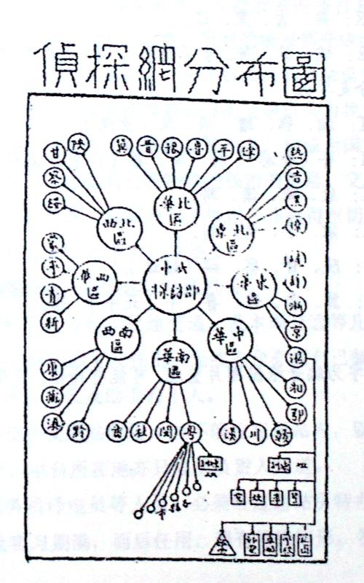
编注：原本书中只有一张图，没有其他的文字，原因不详。
原书品相极差，我们根据图片中的大小级别分类列出图书中的内容：

中央联络部直接下属单位：东北区、华东区、华中区、西南区、西北区、华北区
东北区：热、吉、黑、辽
华东区：皖、苏、浙、京（南京）、沪。（其中沪下属有党、政、军、群等多个分支单位）
华中区：湘、鄂、赣、川、汉（武汉）
华南区：香（香港）、桂、闽、粤（广东下属有多个市县级单位）
华西区：康、藏、青、新
西北区：陕、甘、察、绥（绥远）
华北区：翼、晋、豫、鲁、平（北平）、津

以上文字为编者根据图片整理，可能有错误，请读者理解性阅读。

第三节 交通网

特务工作重点交通网也十分重要的，特务工作中以情报工作与交通网间发生关系最为密切，因为情报工作最要紧的条件是迅速和秘密，如若不能够迅速则根本失去了时间性，所有的情报都成废物了，又或情报失去了秘密，我们还未知道，已经传到敌人耳朵里区，那就等于为敌人作情报了。

我们不能依靠普通公开的交通机关为我们传达秘密的消息，所以必须自己特设许多秘密的交通机关为我们传达秘密的消息，所以必须特设很多交通机关，构成全国整个的，精密的，敏捷的交通网。以传达自己的特殊的秘密的消息。

交通网尤其与情报工作不可分离，在迅速，秘密及对于情报工作取得密切联络的原则下，交通网络的组织与布置有一下几个要点：

1、凡有情报组织的地方必须建立交通机关。
2、交通工作中有无线电台，长途交通，及本埠交通等几项。这种人才必须受过专门的训练而后分发任用，无线电台亦须自己装置。
3、交通站设站长一人及助手若干人。
4、无线电台须设在交通站附近，但不能在交通站内，以防被人同时破坏，或者泄漏秘密。电台所在地亦只限于负责人知道。
5、电台上的报务员译电员等人员，必须经过总站所特办的秘密的无线电培训班训练及实习期满，而后任用，遇有特殊情形，各地亦得自办无线电训练班。
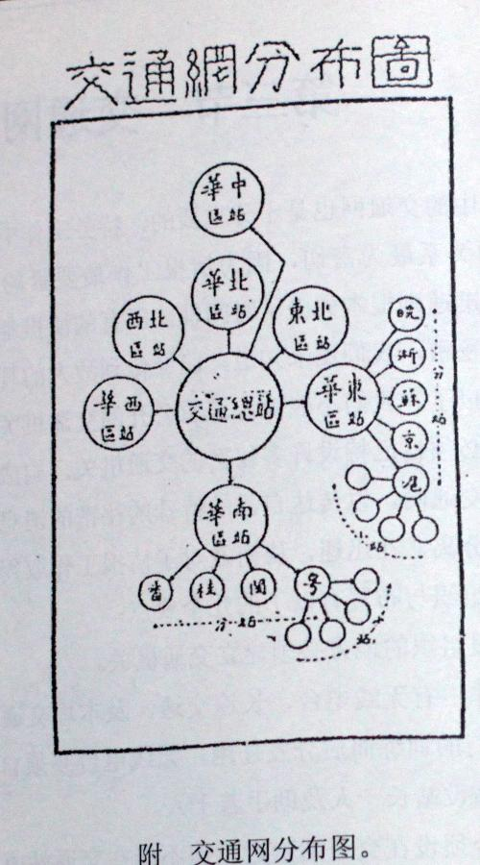
第四节 人才选择

特务工作唯一的难关就是人才问题，如果人才健全，工作无论怎样困难都能克服。实在，也难怪人才问题不易解决，因为特务工作真的不是一种容易的事情，有他一切的一切，都是在矛盾中求出解决的方法，所以必须有特殊的人才，而又能善用其才，然后特务工作的成绩才能一天一天的进步起来。

特务人员应该具备哪些特殊的条件呢？

1、坚定的政治立场-----特务人员的政治立场必须坚定，就是说他对于他所拥护的党和主义，必须有坚定不移的信仰，否则，朝秦暮楚，流弊孔多。

2、忠实---忠实就是无论如何不投降敌人的意思，敌人的重金不能动摇我们的意志，敌人的利刃不能改变我们的节操。但忠实的基础应建筑在为党为主义的政治认识上，不应该建筑在个人情感上，因为建筑在个人情感上的忠实，回因为个人情感的破裂而消失，惟有建筑在彻底的政治认识和坚决不移的政治信仰上的忠实，才能够维持永远，始终不变。

3、机警-----特务工作人员必须具有机警的天才，因为特务工作是一种最复杂最活动的工作，必须随机应变才能应付自如。

4、多才多艺---特务人员必须懂得各种特务技能，因为业务工作是多方面的，不是单方面的，随时均需藉借各种不同的技术，才能达到一定目的。

5、老练及能充分社会化---俗话说的好，百炼能成钢，千练能成金，特务人员也是这样，必须从各种不同的社会和各种艰难困苦的环境里打个滚，然后对于社会上的实际情况，才能够彻底明了，对于各行个道门槛，才能完全懂得。经过了深刻的历练以后，才能成为一个老练人才，实际工作时，才能充分社会化。能充分社会化，工作的成绩，自易美满。

6、能艰苦耐劳---因为特务工作是注重实际的，下层的，长久的，非习与吃苦耐劳的人不能担任。所以哪些浮华不实的富豪子弟，皆在不取之列。

7、有创造精神----特务人员必须有创造精神，因为特务工作是活动的，变化的，而非死板的，停滞的，故需随时随地抱着创造的精神，在矛盾中求出解决的办法，同时，特务工作也很困难，是最容易中途失败的，我们不能因失败就灰心，必须以伟大的创造精神去努力，一次失败，再来二次，二次失败再来三次。。。。。一至十次百次，非到达目的不止。

8、勇敢，沉着，并有牺牲性-----特务工作十之八九，系有冒险性的。特务人员必须胆大心细，还要有魄力，有判断，万不可畏首畏尾，将信将疑。但粗心大胆，浮躁用事的人，亦所不取。

9、热心与负责-----特务人员固应理智驾驭情感，但理智的运用要以团体为中心出发点，才能做到真正的热心与负责，若以个人为中心，则除于自己有利益意外，均将冷淡与不负责，于特务工作，打不相宜。

10、身心健全------特务人员须有坚强和伟大的体魄，哪些鬼头鬼脑的人，皆在弃取之列。

同时在消极方面，具有以下各点的人，不能担负特务工作。

1、没有彻底的政治认识及坚定的政治信仰。
2、不能保守秘密而好虚荣及风头。
3、金钱观念特别浓厚。
4、已养成官僚气和腐败的习惯
5、一切根据个人的情感及主管，抹杀客观的实际情形。

在此须加以解释，如要求每个工作人员，完全具有上述积极的条件而无消极的各点，那当然是很难办的的，总要本着“去短取长”的原则，利用他的长处，避免他的短处。但无论如何，坚定“宁缺毋滥”的原则，因为特务工作比其他工作不同，所谓“招将容易送将难“。同时，选择人才时，要以人才本身为标准，不能以其为亲戚，同乡，朋友，或者其他情感关系，而取之，否则弃之。若这样，于特务工作上大不相宜，应慎之为要。

再则，人非生而知之，乃系学而知之，上级负责者对于下级人员应站在教育的精神上，在各种实际问题里不断的予以指导，下级人员，亦应虚心接受，工作时事事抱学习的精神，经过长时间的培养，方能磨练成为特务工作的全才。

第五节 纪律

一、特务工作为什么要有钢的纪律？

纪律就是团体中相互遵守的规则，他的作用在于维持整个的秩序和团员的安置。大概组织越复杂，越秘密，则纪律越严厉，如国家的国法，军队的军法，以及青红帮的帮规等是。特务工作既然具有特殊的组织，当然也要配有特殊的钢的纪律，这是毋容置疑的了。兹为易于明了起见，再引申其理由如下：

- 特务人员是从党员中挑选出来的最优秀的分子，党员犯法较常人处罚为重，特务人员犯法，自又较普通党员为重，一方面占在党的立场上予以处罚，一方面站在特务工作的立场上予以处罚。

- 特务人员的待遇较一般公务员为优，而他又居于以身作则的地位，如果知法犯法，自应从严处治。

- 特务人员受过特殊训练，具有特殊能力，拥有特殊权威，而他的工作又属于秘密性质，所以很容易犯诈骗、舞弊、受贿、将公报私等等罪恶，没有钢的纪律以为范围，前途何堪设想。

- 特务组织极其广泛复杂，非又钢的纪律为之维系，不克钢举目张，有条不紊。

二、规定纪律时应注意之点：

1、原则上讲，特务组织中除临时雇佣的人员外，不应又开除或停职的处分。如某一人员的性质不适合于特务工作，早就不该让他进来，既已进来，则其中秘密，多少他已知道一点，哪能在给他将秘密带出去呢？如果他已经无药可救，则应该处以死刑或禁闭。如认他的犯罪系出于无心，或因学问不足缘故，则应给予劝告，警告，降级，或者调动工作处分，并应加紧教育工作，以充其学力。

2、特务组织中不应该又扣薪的处分。因为特务人员的待遇系根据个人的需要而规定，如将其应有的薪水扣除，则他感受生活上的恐慌，工作反更不能进步，岂非越出订定纪律的本意吗？

3、哪些是违犯纪律的行为呢？举例如下：（一）怠工，（二）不服从，（三）失职，（四）走漏秘密，（五）勾结敌人，（六）出卖消息，（七）投敌潜逃，（八）欺骗蒙蔽，（九）自动脱离组织，（十）受贿与不忠实。

对于违犯纪律的人员，应分别情节轻重施以如下的处罚：（一）口头劝告，警告，或训斥，（二）书面劝告，警告，或训斥，（三）调动工作，（四）降级，（五）禁闭，（六）处死刑。

4、特务纪律应有明文规定的条例，在工作人员初来时即交其察看，并为之详加解释，问其能否遵守，如愿遵守须亲自签字，工作人员了解条例以后，即可以随时检点，何种行为系违犯事件，对于工作人员是否违犯纪律，以及处罚的应轻应重，全凭个人一时的喜怒哀乐，是直等于专制时代昏君对于臣民的“不教而诛”，人人自危，尚何纪律可言。

5、特务组织应有秘密禁闭室的设置。

6、处罚工作人员应站在为组织及工作的利益的立场上，不可根据个人的情感，并须将处罚的理由详加说明，使处分的人员心悦诚服，虽因犯罪受了处罚，倒也可以增长一番学识和经验。同时将处分某一人员的经过，在组织内公布，其意义又二：第一，使全体的工作人员对纪律加深一层印象。第二，惩一儆百，藉此作为教育同志的机会。

第六节 待遇

特务人员的使命，其重大于严肃已在前一节里说过。他们把生命和自由全部交付于组织，因此可以说，他已是组织的人，换一句话讲，他加入了组织为组织服务，即不啻为组织而生，为组织而死，所以组织里对他的待遇都好，因比一般的公务员待遇要特别优厚，并要保障他的安全。我们必须明了待遇特务人员特别优厚与保障他安全的意义，并不在于特务人员的本身，而是在他的工作，间接更是在组织的自身，因为组织里把他们生活的困难完全解决了，他们自然可以毫无顾虑的为组织工作，否则，他们谁想努力工作，然以身心不安定的原故，亦决不会有良好的成绩呀！

一、物质的待遇。

1、种类：
a.生活费 这种待遇专为维持工作同志个人的生活，至于住在地方的租金，仍由组织内另行支付，因为他个人的住处，就是他办公的处所。

b.补助费 生活费是日常生活的费用，但是当他遇到特别的事故时，如他自身或家庭的婚丧，生育，水火，毁屋等情，组织内应另行补助他，以免分他的身心而影响工作。

c.家庭津贴费 一个人到成年之后，大半都有家庭负担，特务人员即已把生命和自由交给组织，他不能另外从事生产以供给家庭，他的家庭的生活，自应有组织负责维持。

d.子女教育费 一个儿童的父母已经把生命和自由一切交给组织了，自然没有多余的精神和时间来教育他，所有特务组织应该付完全责任，或有组织中所办的学校来供给他们的子女去读书，如上海公布局所办的学校，专供捕房人员的子女读书相同。否则，至少也要供给他们的费用去受教育。

e.医药费 一架钢铁的机器用久了都会发生障碍，何况肉身的人，任凭他是如何健康，总有因过度的疲劳，天气寒暖或传染病菌的侵害，而生病的时候。他的病之轻重久暂，处处影响于组织内工作的大小，所以假如特务组织健全的话，立刻把他送到自己特设的医院救治，并另外给他调养的费用。否则，至少也得供给他医药费，叫他到普通医院里医治。

2、待遇的标准：
a.所在地的生活程度。
b.实际的需要。

二、奖励
a.口头奖励 b.文字嘉奖 c.升级

三、安全保障

特务人员的生命与自由不是他自己的而是属于特务组织，他一切牺牲也是为政治信仰与组织的需要。他好比一粒最好的炸弹，在万不得已抛掷的时候，必定要博得十倍的代价，他平时需要妥慎的保障，以避免无谓的牺牲。所以特务人员在平时，组织里应该对于他的生命予以安全的保障，这种保障就是为组织保全实力。

从上面看来，特务人员所享受的特别优厚的待遇，实在并不是侥幸得来，乃是因为要谋组织上工作顺利进行的关系，组织里给他这样优厚的待遇，既不是恩饷，更非无谓的浪费，而是另有其伟大的意义与代价。

但是，我们应该注意不要把社会上对于普通人员不正确的待遇，移植到特务组织里来如：

1.做了一件比较有成绩的工作，就加他的薪金。
2.破获了一个敌人的机关，就厚给他奖金。

我们知道对于特务人员的奖励是赏罚原则下应该有的事件，并不是提高他的生活欲望，或者诱起他的虚荣骄矜的心理。特务人员最忌讳的事件，便是生活欲望太高，虚荣骄矜心理太重，这些都是促使他腐化堕落的主要原因，他的前途将非多量的金钱不能工作，不能生活。并且在特务组织原则里说，分中心，干部，与收买及利用分子，这种收买及利用分子，正是我们利用社会上一般人好利的心理，而取得特务工作的便利，倘若特务人员也有这种弱点，那么敌人也可以反其道而行之，我们的特务工作将完全失败，这种危险真实不堪设想！

第七节 训练
特务工作是一种最特殊的工作，非具有特殊条件的人不能担当，我们已经一再说的很明白了，但是社会上并没有公开设立的专业学校，亦既没有随时可招的特务人才，我们只有就党员中（或社会上其他和我们思想相同的人）选择比较优秀的分子，加以严格的训练，而后再分发任用了。关于训练的问题，让我们分条来加以讨论：

一、如何选择受训练的人员？

我们知道特务工作不是任何人都能干的，在尚未施以训练的时候，即须加以选择。不过，选择的标准要绝对客观的，不可过于主观或成见用事，致使合宜的人才没有选到，而选来的都都是些不容易造就的人物。选择人员时应主要之点如下：

- 因注意选择人员头脑是否清楚或有无其他政治背景都好，如思想糊涂或有其他政治关系不可入取。

- 注意其家庭状况及社会经历，已考察其出生及行为，如系官宦或富豪子弟，多半不能吃苦耐劳，殊难胜任特务工作，已不取为原则。如其过去的行为卑劣，缺少真实的性格，亦不取为妙。

- 注意其人是否有血性，勇气，魄力，如是一个唾面自干，感应迟钝的人，不可录取。

- 注意其人智慧和身体如何，如是一个其愚可哂的笨伯，或弱不禁风的病鬼，皆不可取。

- 注意其人是否由保守秘密的性能，如是一个粗心大意，放荡不羁的人以不取为妙。

二、人员选妥后如何施以训练

我们特务组织训练人才，与社会上普通学校训练学生是大不相同的，普通学校里教者大半以教罢拿钱为目的，学者以学成取得文凭以结束，我们则不然，我们是站在党及主义的立场上，本着亲爱的精神，经常不断的予工作人员以各种特务学识及特务技术的训练。我们除了设立特务人员培训班专门实施工作训练外，平时在各种实际工作及各种实际问题仍须随时予工作人员以指导和纠正。兹分述如下:

- 训练班之设立及其训练的要点：

a.须有政治立场坚定，对于特务工作具有深刻的研究及丰富经验的人，担负训练责任。
b.训练班设立需秘密，其布置须通俗化，或布置成为补习学校的样式，或布置成为某种筹备处的形式，因地制宜，不拘一定，总以不易为人发觉为条件。
c.训练班宜分设几处，每处每期不得超过二十人，并使其彼此不相往来，以免互相认识太多，容易泄露秘密。
d.训练班之地址与房舍须不孤立而又能自成一院落，所发生声浪不会传到外面。
e.设备须周道完全，不能因陋就简。受训练人员的日用必需品及可也实习用品，如各种特务应用的武器，秘密通信，摄影，及化妆等各项用品，俱须充足齐全。
f.对于受训练人员之自身生活与家庭生活，须与以解决，使其专心学习无所顾虑。
g.训练的材料要切合特务工作，并要注意实习。
h.训练的方法要注重启发式，讨论式，避免呆板的机器式与灌输式。并应注重实际问题，避免空泛的理论。
i.时常举行讨论会及批评会，由公开的辩论，及相互的批评，以期思想上及见解上，与处理工作的方法上得到同一结论。
j.多做作个别谈话，因为惟有个别谈话，才能彻底的了解一个的为人，并根据其个性予以个别的训练。
k.启发其自我批评的的精神，使其每日能对于自己的一切加以反省，有过则改，无过亦自加勉励。
l.依程度的深浅，分为高、中、初三级训练。
m.在训练期间，应使受训练人员少与外间交际，以免因幼稚而泄露秘密，并使其专心学习。

2．平时训练：

a.分配工作后已经实地工作的人员仍须轮流召回训练班受训。
b.特务人员的训练不限于训练班里，平时随时随地，都要根据各种实际问题，继续不断的予以指导和纠正。
c.经常注意特务人员的日常生活，考察其思想及行为有无腐化及其他的倾向，如有，随时纠正。
d.经常注意特务人员处理工作的方法是否有无错误之处，如有，临时予以纠正。
e.远则用秘密通信，近则用个别谈话的方法，以解决工作人员的疑难，或纠正其错误。

第三章 特务工作的方法

第一节 工作的原则

一、积极性

特务工作在整个政治上说，自然是消极的，但在特务工作本身上说，却是最积极的，决不是临时应付或者敷衍场面。譬如有一个反动集团，目前虽然他不会危害党国。我们却必须设法消灭他，并不因为他不曾表现可怕的行为而不去注意。我们第一步先派人深入他的组织，侦查他的行为与目的，第二步设法监视他们的行为，第三步破坏透明的组织，秘密逮捕其领袖，这样在无形中将反动势力根本消灭，才是最积极最良好的方法，如其不然，反动势力已经成长了，发动了，才去扑灭他，不仅增加了许多纠纷，浪费了许多实力，而这种消极的行为，根本就失去了特务工作的意义，所以特务工作在他本身上说，是最积极的。再用一个最显明而为大家所容易了解的比喻：特务工作在保护当的安全的意义上不仅是个最好的医生，而且是个最好的卫生家，疾病发生了，他固然有很好的方法去医治，在疾病未发生以前，他早就布置过预防的药品，实施过预防手术了。

二、秘密性

特务工作具有一种神秘的权威，全党的秘密工作。譬如去侦探一个反动的集团，我们必须运用秘密的技术，使他不会发觉，去逮捕一个反动分子，我们亦必须以秘密的方法行之，假若不是这样，他们一定不会等待我们去侦探或者逮捕的。所有秘密在特务工作上非常的重要，不秘密就等于把自己的目的与行动报告敌人，使敌人早作准备，也就等于破坏了自己的工作，甚至于自己害了自己的性命，便等于自杀政策。至于如何秘密等，留待秘密节详细说明。

三、敏捷性

我们做一件事情，没有办法是不行的。办法来的太迟钝也不行，比如要去破坏一个反动机关，就得立刻准备齐全，以最高的速度到达目的地，以最巧妙的方法实施破坏手段。设若我们慢慢准备，迟迟进行，对方听见风声，早已有了准备，那我们还能到达目的吗？所以兵法上说：“静如处女，动如脱兔”。要能够静如处女，必须绝对的秘密，出如脱兔，就是非常的敏捷，不失时机。一方面秘密，一方面敏捷，在神不知鬼不觉中间已经完成我们的任务了。所以敏捷性也特别重要。

四、精密性

我们已经积极了，秘密了，敏捷了，但是侦查报告不精密，不正确，那还是没用。试举一个例子来说：我们虽知道一个反动机关在某路某街，而不知道某号某房；或者我们不曾把这反动机关外向交通线路完全隔绝，那真等于破网捉鱼，等我们进来逮捕，透明已经逃避一空了，岂不是白忙一场吗？或者面膜不清，结果误捕了，依然没有用处。所以精密性在特务工作的方法上亦不可缺少。

五、普遍性

工作上不普遍的结果，必定是挂一漏万，以情而论，设若不普遍，则所得情报不具体，不完全，或者不正确。因为我们不仅知道少数地方的情况，不一定推知多数地方都是这样，单从一个观点观察，所得的结果，也许完全错误。所以特务工作的方法应该十分普遍，十分深入，如水银泻地，无孔不入，使得特务工作的效率可言发挥到社会上任何细微的地方，而后所得到成效才能卓越。

六、实际性

特务工作部是说空话，不是玩魔术，他是富于科学的精神，处处运用科学的方法，事事要拿出根据来，要脚踏实地的做。小说家能写出十分美丽的小说，单不必真有那么回事，魔术家尽管把点石成金的事表演给观众看，单世界上并没有一块金子是魔术家用石头点成的。特务工作人员即使也有小说，演魔术的，然而他决不把这些同模同样的搬到特务工作上来，正因为特务工作不是一部小说或者一套魔术，而注重实际，根据客观的事实以定出解决方法。特务工作中种种计划没有一点事没有根据的，也没有一点是犹疑两可的。对于工作的处理，不能放大炮或者故意扩大范围，亦不视为容易而加以轻视，必须根据事实来作精确的估量。

从上面看来，特务工作方法中积极性，密码性，敏捷性，精密性，普遍性和实际性等等，不仅件件重要，不可缺一，而且具有连环性，也是不能缺一的。

第二节 工作上绝对反对的事项

一、官僚化

官僚化就是每件事必须依照固定的机械的手续，而官样文章的做，他的弊病很多，现在单就对于特务工作的影像最大的说：

1.失去敏捷性-----特务工作许多时候需要随机应变，因时制宜，紧急处置，不容稍待的。若依公事手续，逐级呈报，等到接到核准的命令，已经时过境迁，无从做起了。举普通的实例说明，共党刻下在某地开重要秘密会议，我们若依照常规手续，应呈报上级，则我们拟写报告，送达，上级拟办，缮写，送达，这层层往返手续，至少需时一日，若在休假或者非办公时间，那就更慢了。即便是口头报告亦有为时间性所不许可者，必须核准而后执行，工作将全无效果，所以官僚话要不得。

2.失去秘密性------公事手续通常经过多人之手，已经不容易秘密，尤其缺乏秘密训练的普通公务员，对于秘密消息更容易走漏出去，因为他们以为将秘密告诉人为无上的荣耀与快慰。特务工作要是依照官僚话的公事手续办理，必定完全失败，一无成就。如特务机关如官府式布置，一般人都会知道了，至少调查户口的户籍警一定是很清楚的。接见同志也要用普通机关会客的方式，名片拿出后，传达的人便知道你的姓名，设置虽紧急的事件须立即接洽，也之后与普通的客人同样的等待，既耽误时间，又使不能给人认识的同志也给了很多人认识了。以上两点已经可以知道特务工作绝不容有官僚话的方式存在，至于其他的流弊，更多得不胜枚举，此地不复多说了。

二、空洞化

空洞话与精密性实际性绝对的相反，特务工作是多做事少说话的工作，做事而且要做实际的有用的事，不然，徒徒浪费大量的金钱，时间与精力，得不着一些成绩。特务工作的计划必须拿起便能实行，决无一句不着边际的话，所以他不是纸上谈兵的。譬如负责人说到哪里，必须做到到哪里，他的命令不应该使下级人员不能全部领会，或者无从着手。实际工作人员必须少说话，多做事！又如特务工作没有下层基础，他就经不起风雨，政权一天在手，特务工作一天能进行，若政权失去了，特务工作也随之同时崩溃，这种特工作直是开玩笑，而不是我们所谓的特务工作。其所以会成如此惊喜，就因为他过去的工作都是上层的，表面的，空洞的，没有脚踏实地的，实事求是的，从下层的基础上起。

三、雇佣化

特务工作若是雇佣化，他就不能具有积极性和普遍性。因为积极性须有以特务工作终身职务的，负其专责，制成整个计划，按期施行，普遍性须全国各地，各种社团与小组组织内，都又我们的同志，暗地工作。若是雇佣化，则只能临时应付，偏于一隅。况且下层的基础绝不是金钱与势力所能建筑，必须有政治的信仰与牺牲的精神，不顾一些实地的干去，才能逐渐的稳固。雇佣的结果，有金钱能做工作，没钱工作便停止，他们的目的在拿钱而不再工作，有钱就来，无钱便去，钱多就来，钱少便去。倘若反动集团以较多的金钱给他，把他收买去，我们一切的秘密也同时到反动集团手里去了，那还算什么组织，有什么纪律可言呢？特务工作到这样地步已经完全失去其本性而变成市井交易或者单纯的收买政策了。

以上不过举几个要点，大凡与特务工作原则相反的，都是有害的，我们表现了种种弱点给敌人，敌人就利用这些弱点以致我们死命，我们还可以说消灭敌人吗？不过利用及买分子在我们特务工作的手段上也有，但那既不是中心，也不是干部，只在偶尔必要的时候用一下，除非一体如此办法的。

第三节 工作的实施

一、须有创造的精神

特务人员在开始工作的时候，必须抱着创造的精神向前努力，因为特务工作是因事置宜，因时制宜，因地制宜，随着环境的需要而决定其方法，既无一定的公式可供参考，又无县城的事例可资模范，如不抱着创造的精神去努力一切，则将一事无成。要达到创造的目的，须注意下列两点：

1.不畏艰难劳苦，深入社会下层，尽力之所能，和社会上的各种人物结交朋友，研究所在地的社会上的各种情况，然后决定工作进行的方法，以及机关应如何建立及布置等等。

2.抱着百折不回的意志向前奋斗！一次失败，研究失败的原因，再来二次，二次失败，再继续三次。。。。。。以至十次百次。。。。。。必达到成功目的而后止。意志薄弱的人往往稍受挫折便心灰意冷，不再前进，结果一事无成，其原因就再他没有创造的精神。

二、须有整个的计划：

无论做什么事情都要先设定计划，按着计划去做，才能步步为营，有条不紊。特务工作更是这样，在工作开始之前，必须定出整个计划，并且特务工作的计划，特别的要周到，精细，深刻，实际，因为特务工作是复杂的，互相关连的，负有重要的使命，稍有不慎，往往因一着的差错，便会影响到全局的失败。所以拟定计划时千万不可敷衍搪塞，马虎了事，亦不可全凭个人空洞的理想，因为这种不切使用的计划，于工作上有害无益。

三、须定出进行的步骤：

无论做什么事情，都要有一定的步骤，太快了也不好，太慢了也不好。特务工作更是这样，必须研究工作当时的情形，根据实地的需要，规定严密的步骤，然后逐步实施，一丝不乱，工作自然容易得到良好的成绩，反之，如果没有沉着的修养，遇事慌张，乱干一通，那一定是失败的，决没有成功的希望。

四、须能社会化：

特务工作人员在实际工作时，要想以做经济的时间，最节省的金钱，完成最大的使命，必须能社会化。因为如能社会化，至少可以得到下列各种的便利：

1.熟悉社会情形，不至吃亏。
2.和社会打成一片，既不会为人注意，暗中进行工作，可免许多阻碍。
3.结交朋友越多，则帮忙的人越多，众手毕举，容易成事。
至于如何才能社会化，当待社会化节详细说明。

五、只求实际不尚空虚：

特务工作最要紧的便是只求实际，不尚虚空。

1.自量自己的能力，能做大少工作，便要求多少工作，不要言过其实，子大而夸，结果，不能达到应付的使命。

2.做了多少工作，便报告多少工作，不可欺骗蒙蔽，以图邀功，致使负责人根据不确定的报告，定出不适用的计划，因此行动错误，遂至全局失败。

在此，上级负责人亦应注意，不可苛刻求下级同志难能的成绩，逼得他不得不虚报工作，以求敷衍责任。举例言之：派一工作人员到匪区工作，一月二月，甚至半年一年没有显著成绩，在这种情形下，不能一定苛求某人的不努力而就不信任他，因为或者事实上有特殊的困难亦未可知。

- 特务观念

第一节 观念问题之重要

关于观念问题本省的理论十分复杂，站在特务工作的立场上不需要详细的去讨论他。但我们相信观念问题是很重要的，尤其对于特务工作有很大的关系。我们又相信观念是支配行动的，观念正确，行动一定也正确；若是观念错误，则行动亦跟着错误；此即观念问题所以重要的原因。特务工作是一种以政治为背景的秘密的非常工作，就是说，特务工作的出发点时为党为主义，不是为个人，若是把观念弄错了，将来一定发生很多的危险，所以说观念问题尤其对于特务工作有很大的关系。我们还相信正确的观念，时从客观环境里，根据各种实际情况经过精美的思考以后所得出的结果。

反之，如果不根据社会实际的情况，只凭个人空想，那他的管你那一定是不正确的，他的行动一定也是不合正规。这种例证，举不胜举，比如学生初出学校，动辄得咎，就因为他与社会实际情形隔膜的原故。特务工作人员所以特别要注意社会化雯雅婷的理由，就在能够了解社会实际情形，而后才能得到正确的观念。有了正确的观念，不问到了社么恶劣的环境里，都不会成为环境所软化。也就是有了中心思想，无论经过若干次的风霜雨露，总不回动摇本来的意志的。

第二节 观念斗争

人们的脑筋里都会有两个以上不同的观念存在着，在此时便发生了观念斗争问题。举例来说罢：比如有一个负责保管秘密文件的同志，遇着敌人以十万员的贿赂来购买这件秘密文件时，他必定同时生出两个相反的观念来：

第一，他内心思想，平时辛辛苦苦的工作，生活尚难美满，现在马上可为富翁，住洋房，坐汽车，吃大菜，人间一起幸福皆可一尝，较之以前，富贵贫贱，有如天高地下，其间岂可以道里相计呢？于是在他的脑筋中遂结成一种自私自利的观念，因而把这件秘密文件，就卖给了敌人了。

第二，同时在他的脑筋里亦有相反的观念盘旋着，他想，这种勾当时危害团体的，是不忠不义的，岂能因私害公，见利忘义呢？势非严予拒绝不可！于是在他的脑筋里又结成了一种为公的观念，因而拒绝售卖这件秘密文件。

这两种相异的观念同时发生，在他的脑筋中便不期而然的起了观念斗争！经过剧烈的交战以后，如自私自利的观念胜利，则彼必将秘密文件卖给敌人，因此，他自己固然人格破产，名誉扫地，而团体亦将随之受到很大的影响。如其为公的观念胜利，则彼必定拒绝售卖这种秘密文件，因此，不独他个人成为一个忠实可钦的同志，即团体亦感受无限利益，所谓天机一转，得为圣贤，一念之差，降为桀纣，观念斗争的关系，时何等重大啊！特务工作人员要想以正确的观念克服不正确的观念，只须时时注意自己的政治立场与工作的使命就得了。因为思想不离开政治立场。行动不忘本身使命，自不会为金钱所软化，或因挫折而动摇本来的意志。

第三节 特务人员的人生观

特务工作的出发点就是为党和主义，特务人员是从党员中挑选出来的最精干的分子，前面都已经说过了。在革命战线上特务人员应是最忠诚最勇敢的同志，他须把人间所有的繁华富贵完全放弃，只一心一意的抱定牺牲决心，以热血和头颅来拥护党和主义，使革命的鲜花热烈灿烂着，民众的痛苦完全解除去。他一切的一切都是出发在“公”的观念上，不是出发在“私”的观念上，就是说特务工作人员的人生观，是建筑在为党为主义的立场上，不是建筑在自私自利的立场上，他的精神是牺牲，他的事业是奋斗，他的最终的目的，是保卫党以实现其主义而为民众解除痛苦。

假如特务工作人员不明白这一点，他之来参加特务工作，非为牺牲奋斗而为好名私利，非为实行主义而为升官发财投机取巧，那他的挂念就完全错误了，他这种思想和行动，不独是“缘木求鱼”得不到结果，恐怕还要遭到更大的危险呢！

所以有志来参加特务工作的人们，先要把观念弄得清楚，试用观念斗争的方法，很锐利的资金监视一下，到底为“公”的观念占了胜利呢？抑是为“私”的观念占了胜利呢？能干好干，不能干就不要干，切勿带有丝毫的勉强，以致延误将来。

在实际活动时特务人员应注意下列各项：

1.情感要用在组织和主义上，不要用在个人上。
2.要为工作而利用金钱，勿为金钱而利用工作。
3.要为支配环境而顺应环境，勿因顺应环境而同化于环境
4.要为工作而利用女色，勿为女色所诱惑。
5.要为工作而工作，勿为夺取而工作。
6.要为党及主义工作，勿为个人工作。
7.工作时要沉着，勇敢，机智，视客观环境的需要而决定策略，勿太主管或固执成见。
8.同志之间要站在亲爱精诚的立场上，互助互劝，互相辅助，切勿互相嫉妒，互相轻轧。
9.上级同志要站在教育精神上指导下级同志，勿以官僚化自居，而以雇佣化对待同志。
10.要绝对虚心学习及创造的精神努力一切，勿以成功而骄傲，勿因失败而灰心。

总之，特务人员必须时时刻刻注意自己的政治立场和工作所负的使命，由观念斗争而得到正确的观念，然后他的行动才不会发生错误，工作才不会发生危险。

第五章 秘密

关于秘密的意义及其作用前面已经讲得很多了。因为秘密对于特务工作有密切的关系，就是说，特务工作的基础是建筑在秘密的原则上，离开了秘密，特务工作就等于空中楼阁，完全失去其实际的权威，所以不必重复，专设一章，将秘密的作用，秘密的技术等等作一次系统的演述，使得工作人员在彻底了解秘密的意义及其重要以后，对于各种秘密技术的应用，再经一番精密的研究，以增加其实际工作时的效能。

- 秘密的意义

一，什么叫秘密？

秘密的意义可以从两方面来解释：

第一，秘密是藏而不宜之意——我所有的一切只有我自己知道，是我自己以外，虽是亲如父母，爱如妻子，亦绝对不告诉他们，形容这种人的有一句成语，叫做“守口如瓶”。

第二，秘密是紧严不懈之意——我们的组织，我们的机关，我们的计划，我们的行动，以及一切的一切，凡是我们不愿公开的，都是想出种种方法，运用种种技术，使神不知鬼不觉，人不晓。形容这种状态的有一句很好的俗语叫“风不透，雨不漏”。

前一种秘密的意义概指个人而言，后一种秘密的意义概指组织而言。二者互有连带关系，缺其一则其他亦将失其效用。总之，秘密的意义，就是：我们所有的一切不给任何人知道，外人纵想知道，亦无法知道。

二，特务工作为什么必须要秘密？

解答这个问题可以从两方面来说明：

第一，就整个特务工作来说——特务工作的使命是保卫己党，消灭反动，如果我们自己的组织，计划，行动，以及一切的一切，均为敌人所知，则敌人一定先期准备，“深沟高垒，严阵以待”，我们前去进攻，不独得不到胜利，恐反遭敌人的暗算，那么，特务工作还有什么用处呢？所以说，特务工作的基础是建筑在秘密原则上，离开了秘密就等于空中楼阁，失去了十几的权威了。

第二，就工作同志个人来说——特务人员无时无刻不在敌人的严密算计之下，时时刻刻有被敌人暗杀的危险，工作越努力，敌人的仇恨越甚，暗算亦越急，所以个人的住址，行动，服装，语言，一切的一切，都要绝对的秘密化。

整个特务工作的秘密足以保障个人的安全，工作同志个人的秘密亦所以增加整个工作的胜利，二者互相连锁，无从分开，此处所以将他分开，只是求其便于说明罢了。

三，怎样才能秘密？

要想保守秘密，须懂得秘密技术，而又能运用秘密技术，关于此点，将在以下各节群细讨论，兹先就原则方面提示如下：
1，在整个特务工作上讲，一切的一切，处处都注意到秘密原则。
2，工作同志时时刻刻须了解与注意秘密的重要性。
3，为得秘密工作上需要，应该一切通俗化，社会化，严密化，机警化。
4，去除虚荣心，多做实事，少出风头，不要事未作先放大炮。
5，少说话，多听话，要知道人家的多，被人知道的少。
6，在组织以内不要求多知道。
7，秘密工作须要养成习惯化。

总之，秘密亦是一种技术，须经过长期的训练，才能神其运用。此处只能提出原则，仍要工作同志以学习的精神在实际的问题中，慢慢去体会，积之既久，自有成效。

- 秘密机关

一，秘密机关的重要性
在特务组织中秘密机关占着重要的一页，要知组织的是否严密，即视秘密机关的是否健全。如果秘密机关是不健全的，一定发生以下两种结果：第一，机关脆弱，则工作精神得不到稳妥的寄托，工作进展亦即随之发生阻碍，犹如身体衰弱的人，精神亦必萎靡，令其担当大事，必感许多困难。第二，机关不健全则易为敌人所破坏，机关既已被人破坏，组织自成残缺，而他的严密性亦即随着消失了。既没有严密的组织，怎能叫工作紧张起来呢？因此，特务人员对于秘密机关之建立，布置，及其运营等等，都要加以详密的注意。

二，机关的建立

1，机关建立所根据的原则：

- 根据机关的作用来建立机关——我们在开始建立机关的时候，先须认清建立这个机关的作用在什么地方，比如预备作训练班用的，或是作为秘密办公用的，平时和外间不大来往，即这种机关不妨建立在僻静的地方。若是为接头或通信用的，则人来人往，甚为复杂，这个机关宜建立在交通方便的地方。

- 根据来往人数和人色来建立机关——我们在开始建立机关的时候，同时也要注意到将来出入这个机关里的人数和人色如何：
（1）如果人数很多，房屋，一定也要很多，但是最好做成分租的形式。
（2）如果人数很少，房屋亦要较少一点。
- 如果来来往往的都是西装革履，服饰华丽的人，则房屋一定也要高楼大厦，布置整洁。
- 反之，如系衣帽不整，边幅不修的人，则房屋一定也要比较腐旧，才能相称。

2. 机关建立时应注意的事项：
A.注意大房东或二房东是否即是包探或与包探有关系的流氓等等。
B.注意附近有否其他团体的秘密机关，有否自己人建立的秘密机关。像这些都要先弄清楚，否则搬去数天后，发现以上的事再搬家，不是很讨厌很麻烦的吗？
C.注意万一发生事变逃走的路线：
- 有后路没有？是否可以自己开关门户，以作出路。
- 邻舍的房屋能供逃走之用否？
- 何处可以越墙跳窗，预置绳梯，以便临时应用。

三，机关的布置

1，根据机关的作用来布置：
- 如系接头的机关人来人往一定很多，好假设律师通讯处、中庄字号、密字间等等布置。
- 如系秘密办公用的机关，则来往人数不多，可照住家布置，根据住的人，或新式，或旧式，但父母妻子兄弟姐妹娘姨等等要布置得像真的一样，不能被人看出是假的，并且装像后，大家要常常练习才好。
- 如系写文件机关，可布置成破落户的样子，来往其中的也要像本地的旧腐人士。
- 如系通信的机关，则来往信件很多，宜借用社会上普通的机关，如旅馆，同乡会，律师事务所等，若须自行建立机关，好照书报流通社等布置。

2，根据来往的人数和人色来布置。
3，根据当地的情形来布置。
4，布置要通俗化，不要特别。
5，在外来的人易见到的地方，设置便于迁动的警号，以备机关被破坏时，后来的人一见警号移动，立即设法逃走，不致再被逮捕。比如挂一条手巾在窗上为警号，机关被破坏后，可从容不迫的设法将手巾移去，比如作撩手等，使侦探等不怀疑，而使后来者见手巾不在，即不进去，马上避走。
6，安置电铃等要预先约定的记号，如一长一短或者二长一短等，以辨明所来的系自己人亦或是外人，如系外人，立即准备，最要紧的不能集结一起密谈，要分散开，各人干各人的事，并准备转让应付外来的生人。
7，电表安置要靠近大门，不要安在内面，以免检验电报的人跑到里面来。
8，管理门户的人，平时要准备应付一切，有时一个人不够用，或须照顾前后门，则要两个以上的人担任。
9，来往人多，应布置几个门出入，不使邻居怀疑。
10，最好单门独户，分开居住，以逊耳目，而免万一发生事变，多受牵连。
11，不得已而与人合住一宅时，亦须各走一门，不相混杂。
12，屋内自己安设临时机关，以供安置文件，储藏枪械之用。搬家时再予恢复原状。

四，机关的运用

1，与机关附近的店铺，住宅，警察，巡捕等相熟的自己同志，并且那些人也知道一点关于这位同志的底细，则千万不能要他在机关里来往，因恐容易被他个人影响机关，一旦发生变故，更易互相牵连，如果你到一个机关里去，已经到了门口，忽然碰见巡捕，警察，或附近其他的人士，都甚熟识，则你不应再进机关里去，可以小便一下，或买东西，或假意问路，随即转向他去，但不要现出惊慌的样子，马上回头就跑。倘你不顾一切，一直进去，相熟的人或者要问你：“某先生，新搬来的这一家你也熟识吗？他们是干什么事的？”如此，机关便易被人识破，还谈什么秘密呢？

2，来往的人是干什么事的，什么姓名，哪里人等等都要预先安排妥当，不要紊乱。

3，已经发觉被人盯梢，万万不要再进机关里去，以免机关被人识破而遭破坏，影响多数。

4，须绝对通俗化，不能自己标新立异，比如逢年过节，须与本地人同样的热闹。

5，应付大房东，经租帐房，看弄人，或二房东等，自己人说话语气要完全一样，不要自相矛盾。

- 秘密交通

人身有五官四肢，有血管与神经系，设若五官四肢没有血管与神经系以为联络，则虽有若无，决不能构成整个的生动的人身，一切智慧与行为便莫由发生了，组织也是这样，尤其是特务组织，设若没有秘密交通从中联络着，则内外上下将完全隔绝，虽各个机关建立得极为稳妥与健全，各个同志也都是多才多艺，协力工作，结果仍是空的，不鞥有整个的进展，所以秘密交通对于特务工作的关系，真是特别的重大。再如在秘密的条件下，各机关都是秘密的，倘若秘密交通，有了破绽，必致影响一切秘密都要泄露，甚至全部工作遭遇总的破坏，共产党的总机关近来常常破坏，首要人物被捕，就因为他们的交通人员首先捕获，根据其口供，并以为引线，结果，而给他们以严重的打击。

一，交通工作的分类

A.
1，本埠的。
2，长途的。
3，邮电的。
（1）利用己有的公用邮电。
（2）自己设置无线电台。

B，人力的——利用社会人员的传递，或自派交通人员传递。

以上本埠交通大半是用人力传递，因为路程不远，为求安全和迅速起见，多用组织内的交通人员担任。长度交通利用己有的公用邮电。无论政权是否在我们手里，都应该特别注意秘密通信的技术。利用社会人员代为传达，如轮船，火车，长途汽车，商用飞机等的水手，伙夫，驾驶员，茶房等，运用社会化的技术，同他们发生友谊，托他们携带物品至某地交予某人。一方面预先通知他们去等侯借取。这种方法最好，即省经济，又可保险。

二，交通人员的条件

交通人员须具备特殊的条件，不是一般的特务人员都能胜任，若忽视此点，以为一个特务人员不能担任别项工作，而他对于路径尚能熟悉，便教他去担任交通工作，与普通仆役送信一样，那就大错而特错了。共产党以前也怀着这种念头，拿最无用的人员去担任交通工作，民国十九年上海方面共党有一个交通人员被侦探发觉，结果上海七大区域所有重要机关，完全被侦探天天盯梢，终于破坏了，损失奇重，以致全国都受影响，此后才觉悟交通人才选择的重要。所以交通人员必须要受秘密交通技术的训练而后任用。利用己有的公用邮电，必须要使组织内同志投考公开的邮电人员训练班，秘密通信亦须设秘密通信技术培训班，长途交通人员亦须对于特务常识特务技术加以长期的练习。

1，忠实——虽因被捕处死，亦不能将组织内的秘密向敌人宣泄。

2，能应付——如途中偶有军警搜查，须面不改色，随机应变，以购物，兑钱，小便，转弯等方法避免其搜查。

3，老练——如途中搜查行人之军警已至面前，无法躲避，则须神情镇定，毫不慌张，任其搜查，若无其事然，切不可张皇失措，反被怀疑。此在普通人员很难做到，盖如上海之抄把子，往往突然举枪相问，扳机待发，虽平民闲游，亦将为之吃惊不小，而况负有秘密使命传达要件的交通人员，心已甚虚，骤遇这种严重的压迫，神色自然，任其搜查，倘有所询问，亦须以不疾不徐中和嘹亮的声音，肯定的语气，整齐明白的句法，予以解答，自能化险为夷，此须在平日练习有素。

4，社会化——须能化妆成各种身份的人，练习各地土语变化莫测，并有社会上朋友帮助。

5，路途熟悉——交通人员必须路途熟悉，不仅大路，即小路小巷，路程远近，何处转弯，何处相通，有无门窗，何时开闭，何处有岗位，何处何时有抄把子等等，亦必须完全熟悉，而后才能以最便捷最顺利的方法通过。不然，困难家多，危险也加大了。

三，秘密传达的方法

秘密传达中所用的方法非常的多，兹举几种最通行的用法如下：

1，化学的：
- 药水显影法——这种方法应用极为普通，就是用一种药水卸载白纸上（信中字句的空隙处）待干，全无影迹，若再用第二种药水涂上，则笔迹显现出来。普通的方法如下：
（1）淀粉浆写，碘酒或淡盐酸洗；
（2）五倍子写，绿矾洗；
（3）牛奶写，碘酒洗；
（4）玫瑰精写，玫瑰露洗；
B，水火显影法——
- 甘蔗水写，火烘显黄色；
- 橙汁写，火烘显黄色；
- 米汤写，火烘显黄色；
- 绿化钴写，火烘显蓝色；
- 淡硝酸写，火烘显黑褐色；
- 苏打水写，火烘显黑灰色；
- 明矾水写，火烘显黑灰色；
- 浓盐水写，火烘显黑灰色；
c，光线显影法——这是近代秘密通信最进步而又最秘密的方法，预定用某种化学品书写字迹，无论什么药水都不能使它显影的，必须要有特制的光线如紫外线，或外红光，阴极放射线等照在纸的背后，然后读出文字来，而且不会损伤信纸，它一离开光线字迹就完全隐灭，可以存留至较久的时间，随时检用而无妨碍。

2，物理的——就是将写就的文件，秘密藏在普通物品内，或者就普通物品的附属物上，极细密的写入重要文件，使人无从发觉，俗语说：“一人藏物，十人难寻。”特务工作根本是重斗智，不重斗力的工作，智力高强的人必定占胜利。密藏的方法如下：

- 各种罐头的商标纸之反面，用硬铅笔或药水书写，仍将该纸原样封好。
- 将罐头的焊锡用烙铁熔开，放入秘密文件，仍将该罐头用烙铁原样封好。
- 将水果之蒂轻轻拔出，放入蜡纸包好细小的秘密文件，仍将蒂原样塞好。
- 将衣服之夹层或布鞋之底拆开，放入秘密文件，仍行缝好。
- 将香烟之烟丝抽出，放入细小的文件，仍将烟丝从两头塞入剪齐。
- 将饼干罐头用烙铁熔开，饼干取出，以同样洋铁在罐内做成夹层，放入秘密文件，仍将饼干原样放入封好。
- 伞与手杖之柄，可以掏空放入秘密文件，外面做成装饰之铜圈，掩盖其痕迹。
- 女交通员可将细小的秘密文件，用蜡纸或橡皮包好，塞入其月经带里，或藏在发簪中。
- 信封上以细铅笔在邮票所能掩盖的部分，写入简单秘密的文字，对方用水将邮票润开，便可以看见。
- 秘密文件亦可藏在热水瓶夹层中，但须用薄蜡纸等包裹。
以上所用的纸张，必须取质即好又小的薄洋纸。

3，数学的——此种秘密通信法，只须事前约定，运用亦甚便利。
- 漏格法——将互相约定的漏格，如自第几行第几字起，每间一格，间二格，间三格或间一，二，三，四，五之格纸，依数剪空，再写一普通函件，按漏格依次嵌入秘密文件，对方只需以同样漏格蒙上，即知秘密文件的内容，但此等文件在书写人必须将该普通文件之文理写得清通，不露痕迹。
- 电报密码法——发电报时用约定号码，他人即无从知其秘密，其法有如下几种：
（1）左右对调法——即预先约定，以明码之左边一个或者右边一个为用，例如原码为4782，5789，对调后则为2784，9785.
（2）上下对调法——即预先约定，双方即以明码之上一个或下一个为用。例如原码为：
2872，4281
5693，8419
对调后则为：
5872，8281
2693，4419
- 加减法——即按照明码增加若干或减少若干之意。例如加法：原码为3782，8734，加4即变为3786，8738。又例如减法：原码为9756，3412，减2即变为9754，3410。

四，秘密交通应有的配备

1，交通人员应各分区界负责，不使知道组织内机关的地址太多，以免因个人遭遇意外致机关多被破坏。

2，交通人员或利用社会人员传达消息。不应使其互相认识，以免互相谈论，泄露秘密，或因个人遭遇意外而致影响于其他交通人员。

3，交通频繁，每易引人注目，最好使交通人员化妆为贩卖食品或日用品之小贩，如卖蒸糕，蒸饭，油炸干，烧饼油条，五香茶蛋，糖果，水果，针线担，花样，肥皂，日报等等各种小贩，虽每日往来，初无妨碍，能使邮差亦系组织内的交通人员更好。

4，交通人员或发觉被人盯梢或注目时，应立即调往别处工作，选人代替，因恐不独其个人生命危险，而影响于工作的秘密，其损失更大。

5，夹带秘密文件的物品，须选日常极多用者，如伞，香烟，罐头，菜篮，饭盒等极通俗者，不使人怀疑。

6，较多文件之包封，可用当地著名商店之印就商标的包裹纸极其绳索，依其商店包裹法包好，使交通人员化妆为买物者，最好化妆该店送货工人传送，在上海如先施公司，永安公司等。

7，夹带秘密文件之物品的秘密所在极其文件性质与内容，不必使交通人员知道，以免抄把子搜查时，张皇失措，反被擦觉。只要双方知道其中的秘密就是了。

8，关于交通上所需之种种技术，如开罐头，掏伞柄，以及夹带文件之物品装置，必须预备充分材料，指定技术纯熟的人员专任其责。

9，自置无线电台，除办店务员培训班外，并须自设无线电制造所，以便自行制造。

五，交通人员应注意的事项

1，须化妆术纯熟。
2，须注意途中有无抄把子，并须熟悉其时间。
3，注意行动时有无盯梢的人。
4，所常行来往的道路上，有人怀疑及注目否？
5，日常来往的时间，有人注意否？
6，日常所穿的服装，及其身份与举动，有人怀疑与注目否？

第四节：一般的秘密

一，日常生活
特务工作人员日常生活须要养成秘密的习惯，因为不如此，不独整个的工作，容易破坏，就是自己的生命都会发生危险。如何才能养成秘密的习惯呢？

1，住宿不能有固定的处所，就是自己人也知道的越少越好。
2，包饭不能有固定的饭馆。
3，洗澡不能有固定的浴室。
4，乘车不能有机械式的车子和车夫。
5，出入不能有固定的时间。
6，行走不能有固定的线路。
7，雇车子不能出门就雇，须走了很远，四周看一遍，有人在门外守候没有。
8，停车不能到门才停，须很远就下来，打了一个转弯再到目的地去。并须四周看看，有人盯梢没有，如果有人盯梢不要进去，假装解手或问路，或故意说出：“呀！王先生已经搬走了！ ”

总之，特务工作人员的一切的一切，均须神出鬼没，使人猜测不出，虽欲加以暗算，亦无从下手。

二，行动——特务人员的行动亦要秘密化

1，走路的姿势要有几种，附加学习几种方式。
2，汽车的号码和照会要有几个。
3，表情不要单调，要能和蔼，亦能庄严，能文雅亦能流氓式的，因人制宜，不要拘定。
4，遇着危险时态度要镇静，不能慌张，行动要快不宜迟，比如坐在人力车上遇着敌人，力又不敌，如果张皇失措，下车就跑，一定要出乱子。应该自然的，很快的，把手巾放在面上作为掐鼻涕的样子，或者低头看书报，等过了他们的视线，再设法逃走。
5，与人约定相会，时间必须准确，过时不要相侯，以免相约的人在路上被捕，牵连自己。通知对方时间，不宜过早。

三，语言——特务工作人员对于语言亦要养成秘密的习惯
1，特务人员必须要学习几种方言，和什么敌人的人说什么地方的话。
2，要少说话多听话。
3，说话要投机以引起对方的欢心，使其自动说出他的秘密。
4，说话时头脑要清楚，态度要镇静，表情要和蔼，不要露锋芒。

四，服装——特务工作人员对于服装亦要养成秘密的习惯
1，服装的样式有几种。
2，服装的颜色不能机械式的，但要通俗化。
3，在什么环境里穿什么样式的衣服。
4，走路的姿势要与服装相称。
5，多准备化装衣服。

五，文字
1，日记簿上所记的东西，只有自己知道，旁人看不懂。
2，地点，门牌号数，名字，经济收入，等等应该都用代名词记之。
3，本人笔迹应该练习数种。

第六章 特务技术

第一节 化装术

在发挥特务工作效能的时候，必须假借秘密技术，前面既已讲得很多，用不着再加说明了。化装，其实可以说是秘密技术中的一种，特务工作人员所以要学习化装术的缘故，就是要把庐山真面目掩藏起来，以达到秘密的目的，而进行他的工作。化装术可以从以下几个方面来研究：

- 服装的化装
1，服装的样式和颜色须时常更换，但要通俗化，不要特别。
2，姿势，动作，态度，要与所着服装相称。对于姿势，动作，态度，平时要常常练习，养成习惯化，勿临渴掘井，结果，”画虎不成反类犬“。
3，头上可戴化装用的铜盆帽，随时可以变成瓜皮小帽。
4，长衫袖子做成夹层，随时可以翻过来变成另外一种颜色。

- 容貌的化装
1，平时喜，怒，哀，乐等各种面部的表情要充分练习，以养成习惯化，到了需要几种表情的时候，立刻变换，并能十分自然，丝毫不带勉强的样子。
2，用一种中国药店里售卖的黄蜡涂抹面部，可以改变本来的颜色，但是不要太多。
3，用假的头发与胡须，橡胶皮做的鼻套子，假的牙齿套等等，可以改变面部原来的形态。用一种药水点眼，可以使瞳孔放大或缩小。
4，用黑色眼镜改变面目，是最幼稚的事。

- 语言的化装
1，平时学习各种方言，须要学精，需要说哪种话时，便说哪种话，使人猜测不出到底是什么地方的人。
2，对于各级社会的口语，亦要充分的了解和练习，见什么人，说什么样话。
3，说话时的表情，亦要注意学习，以帮助说话的效力。

- 身份的化装
1，身份化装的种类，有男化装女，女化装男，或化装为工人，学生，少爷，老爷，太太，小姐，夫妻，娘姨等等。
2，已化了装，要虚心体贴所化装的什么人，应该有什么表情，并且要预为练习，必须能完全自然，而后才可应用。

第二节 盯梢术

一，盯梢的意义及其价值

盯梢在普通侦探学上叫做”跟踪“，是一件很重要很不容易做的工作，形容盯梢的情形，最好拿一件最通俗最容易明白的事情来做比喻，那就是吊膀子。谁都知道吊膀子是聪明人做的事，不是愚蠢人做的事：从没有一个笨伯能吊到膀子，同样未经受过训练的人员也决不能叫他担任盯梢工作，若是勉强叫他去做，不独盯梢不成，恐反为被盯梢者所反盯梢，岂不是赔了夫人又折兵吗？

政权业已在我们手里，我们看见可疑的人马上将他逮捕并加以审讯好了，还要什么盯梢呢？不，不！事情没有这样的简单。第一，他身上是否有证据呢？假如没有证据任意逮捕人，岂是国法上所能允许的吗？第二，我们盯梢的目的，并不是逮捕一个人了事算了，而是在破坏反动机关，取得反动的证据及文件，大批捉到反动的党羽，在一个人身上能获得如此的结果，正如俗语说的”一本万利“了。因其如此，所以说盯梢是一件很重要很不容易做的工作。

二，盯梢的组织

盯梢队通常系三人组织而成。为什么要三个人呢？因为一人或二人有点太少。不敷应用，四人以上又觉得太多，秩序一乱，反容易被他们注目发觉，同时亦会引起其他人的怀疑，所以普通以三人所组织的盯梢队为宜。再举个例子来说，比如说盯梢一个反动分子，第一个人被他发觉了，可以暗示第二个人继续盯梢。第二个人又被他发觉了，可以暗示第三个人继续工作。又如到了人堆街口或者电车火车上时，三人便可以分布开来，注意不使脱梢，再如我们盯梢敌人，要防备敌人也来反盯梢我们，或来危害我们，有了三个人便可互相照顾，不致为人所乘。由这种种实例来看，盯梢队是以三个人组织的为好，人少了也不行，人多了也不必。

三，盯梢前的准备

1，向负责者问明被盯梢的人住在某街某号，面目的形状，有什么特别的标记，身材的长短，服装店样式和颜色，用心记牢不要忘记。
2，一同出发盯梢的三个人要预先商量好，规定一种记号以代表语言。比如以手巾抠鼻涕或面表示什么意思，以手巾擦拭手是什么意思，把帽子脱下来扇一扇是什么意思，规定了以后，并且要联系纯熟，以便盯梢的时候运用自然，不致露出马脚。
3，如预料当时情形复杂或十分危险，即须预备临时化装品及武器等等。

四，盯梢时应注意的事项

1，防止被发掘——盯梢敌人而被其发掘，是顶危险的事情，他若发掘是盯他的梢，他可以运用灵敏的手腕来反盯你的梢，并且还可以设法伤害你的姓名，所以担任盯梢工作的人员，必须灵活，机警，懂得心理学，对方一举一动的什么意思，完全能判别清楚，行动的自然，态度的镇静，不要给人看出破绽，万一看出对方有点知道了，你马上相处方法另做一个很明显的事情，使对方看得清清楚楚，表示你并不是要盯他的梢，以释去他的怀疑。

2，防止脱梢——被盯梢的人如果发觉有人盯他的梢，他一定要想法脱梢，那是无容疑议的。所以担任盯梢工作的人员，对于被盯梢者，面部上的特记，服装的样式和颜色，以及他的行李，所乘的黄包车或汽车的颜色号码等等都要注意，记得清楚，防止他脱梢，或于脱梢后从事挽救。

3，防止证物的毁灭——被盯梢者觉察自己被人盯梢后，如其身边或别处有证物存在，彼必设法毁灭，预备万一事变发生，好作抵赖。这时担任盯梢的人，就须运用敏锐的眼光去注视他，尤其要注意他的手部动作。

4，防止反盯梢——被盯梢者若是盯梢工作者，则也是一个老门槛的人，往往会运用巧妙的方法来实行反盯梢，不独使你不能知道他的一切，反能侦查出你是从哪方面派来的，你的机关在什么地方。举例来说：比如他已经发觉你在盯他的梢，他很自然的走到一个澡堂里，百货商店里，或是他的朋友家里，很迅速的打个密语电话，告诉他的同党，有几个身穿什么衣服，是什么样面孔的人，在什么地方盯他的梢，叫他们快来反盯梢。等他们来到以后，原来被盯梢者设法脱梢，你以为盯不到梢便可以回去了事，殊不知已经有人在反盯梢你了。这不过举一个简单的例子来说明而已，实际上一定还要复杂。所以担任盯梢工作的人员必须机警，活泼，第一，勿使对方注目发觉，第二，盯不到梢，还要防备被人家反盯梢。

5，防止被危害——盯不到梢，反被人盯梢，固然是一件很危险很可恨的事，有时候盯不到梢，生命反被人伤害，那才是更危险而可恨呢！即以上例言，若是那些来反盯梢的人，占着优越的形势，不独能反盯梢你，易以可以立即用严厉的手段来对付你。再如一个被盯梢者发觉你盯他梢，他可以很自然的引诱你深入他们的势力范围，活活将你捉到，那你的生命，还能保险吗？总之，一切的一切，全靠担任盯梢工作的人员凭着机警的天才，灵敏的手腕，活泼的身躯，因时制宜，观察客观的环境，定出应付的办法，在文字上，只能略作如斯提示罢了。

五，各种不同环境的应付

1，路上盯梢——被盯梢者在前面走，盯梢者要在后边跟，四个人成两个联合三角形，三条斜视线。如图示（下图）：
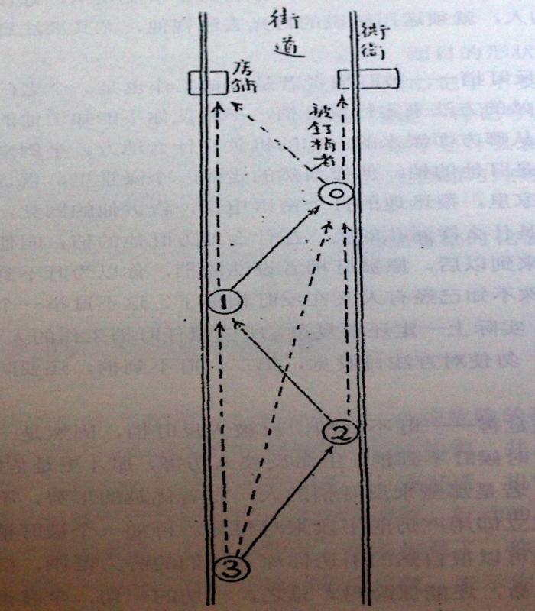

我们从上图所知，可以看出（1）号是负责盯梢（双环圆）被盯梢者的，万一（1）号失败被发现，马上暗示（2）前进到（1）号所在的位置继续工作。同时，（2）号又暗示（3）号前进至原来（2）号所在的位置，预备继续工作，而（1）号则快步走几步，很自然的跑到前面的店铺里面去买东西去了，使被盯梢者看见并不是来盯他的梢的，以释去他的怀疑。等到（双环圆）被盯梢者，（2）号，（3）号都走过去了，（1）号再悄悄的回到原来（3）号所在的位置。如被盯梢者进入街衙，商店或者旅馆等，则盯梢队三个人立时要分布开来，隐蔽在大门，后门，支路等处的商店或者其他场所，假意买东西，换洋钱，或兑铜板等。同时要灵敏的注意，防止脱梢，并要注意被盯梢者的临时化装，如铜盆帽换成瓜皮帽，将假牙齿套上，面部形状立时改变等等。所以对于被盯梢者所有标记，如头发，眼睛，鼻子，耳朵，牙齿，身材等等，记得越多越好。若是三个人完全被他发觉，须立即报告负责人员，另派盯梢队前来继续工作。至于盯梢者和被盯梢者之间的距离，盯梢队三个人之间的互相的距离，没有一定，看当时的情况而定，总以便于工作为标准。

2，车上盯梢——假如被盯梢者叫了黄包车或汽车，那你一定也要坐黄包车或汽车继续的盯梢，但是要注意的，黄包车不能盯汽车的梢，如果汽车盯黄包车的梢，要在黄包车前面走，到了相当的地点，再下来另换黄包车去盯梢，万一没有汽车和黄包车雇，只好记着他那车的号码，颜色，乘车的时间，地点，方向等等，留待后来到车行里去查了。上海汽车号码租界是黑底白字，华界是白底蓝字，又营业汽车与自备汽车的号码也有相异的地方，这些都要弄清楚。汽车盯梢到了十字路口时，相距不能太远，恐为红绿灯交换面失去衔接，黑夜时相距更不能太远，恐被盯梢的汽车熄灭了号码灯，或放出烟雾，使后面的车子不能辨别真相。又汽车盯梢要注意他在危险时开枪，须预有准备。电车上盯梢要注意的，在未上车前先要注意被盯梢者的态度，动作，所立的地方，或换钱等等，预料他是否要上电车，比如我穿的普通衣服，就可以坐在三等车上，他穿的西装，就可以坐头等车上，各人自己心里有数，用不着互相打招呼的。上电车后要注意被盯梢者所买的车票，不必看他车票才知道他到什么地方下车，只要看他数钱的多少就可以知道差不多了。自己买票，要买长途票，时时刻刻要留心被盯梢者的行动，态度，但不要死板的望着他，否则，不独对方要注意你怀疑你，就是别人也要注意你怀疑你，疑惑你是不是扒手。上下车动作要快，不能迟疑，否则铁栅一关，就不能上下来，上车要迎头跳，右脚先左脚后，下车要顺着跳，左脚先，右脚后。

3，人堆中的盯梢——被盯梢者一跑到人多的地方，便容易脱梢，所以盯梢的三个人，遇到对方跑到人堆，如十字路口，打架的地方，转弯的地方，玩把戏的地方，都要特别注意，防止脱梢。

4，特种盯梢——指着火车上，轮船上，旅馆里等长途盯梢而言。这种盯梢工作特别难做，加入你能盯梢一年未给对方发觉，那你的盯梢技术才算毕业了。各人本领的大小，在特种盯梢工作中，才可以真正的表现出来。在火车上要坐在对方的后面，最好的方法使他的行李摆在靠近你的地方，在他拿行李的时候，能够惊醒你。须对方疲惫了瞌睡了，你才可以略睡一会。在他的行李上设法做一点特别的标记，担须不为对方所注意，万一脱梢，可以按着标记去查，同时要注意对方连行李都不要脸，在你不知不觉中脱梢。者就需要运用社会化技术了，如你能运用手腕和茶房联络，使茶房帮助你注意，那他就无法脱梢了。在轮船上每一个码头靠岸时，都要加以注意。有一次一个留俄学生归国，经过海参崴。晚上上了船，船已经开了，他发觉有国际侦探盯他的梢，他觉得危险，立刻跳到海里逃跑了，第二天早上国际侦探发觉了，看他茶壶里的茶，还是很热，疑为他真的刚才跳到海里去，那是一定弱水而死，殊不知船开不远的时候，他已经单身跳下去，泅水上岸，茶之所以还热的缘故，都是茶房替他办理的。于此可以看出这个留俄学生的本领比较国际侦探，还要高强得多呢。

总之盯梢工作很重要很难做，担任此种工作的人员，要特别聪明，活泼，机警，懂得心理学，并要在实际工作上长期的练习，然后才能出神入化，运用自如。

第三节 反侦探

一，反侦探的意义及其作用

反侦探的意义，笼统的说，就是对于敌探加以侦查。详细的说：（一），对于敌人派遣到我们方面来的侦探与反侦探，加以侦探与反侦探。（二）我们派侦探深入敌人的队伍里面去做敌人的侦探，籍以反侦探敌人的消息。

再进一步说，敌人的侦探深入我们的队伍里面来做侦探，籍以侦探我们的消息，就是敌人的反侦探。我们再对敌人的反侦探加以侦探，籍以获得敌人的消息，就是我们的反反侦探；我们深入到敌人队伍里去做敌人的侦探，籍以获得敌人的消息，就是我们的反侦探，若敌人对我们的侦探有了怀疑而加以侦探，籍以获得我们的消息，那又是敌人的反反侦探了。

反侦探工作很不容易做，必须表面上是敌人的侦探，而实际上是我们的侦探，反侦探的危险性非常的重大，因为普通团体他们缺乏侦探知识，我们派遣侦探插入工作是很容易的，而敌人的侦探组织内他们也是长于侦探知识的，我们的侦探想插足进去已经不容易，再想在里面工作不为他们所怀疑发觉，更不容易，一旦被发觉那是万无生路的，因为他们已经深入虎口，再想逃出虎口，那真要比登坛还难了！

反侦探的作用是很大的，因为我们派遣侦探加入敌党做普通的工作，所得到的消息只是些普通的消息，我们如能派侦探入敌党的侦探组织内做反侦探的工作，则我们可以得到许多特殊的消息，敌党一般党员所不能知道的事情，我们却能了如指掌，因此，我们便能运用特别的手段，来对付他们，我们既然知道反侦探有这样的作用，便应该加紧训练多数最精明强干的工作人员插入一切反动集团（尤其是共产党）的侦探组织里去，实施反侦探的工作。

二，如何判别敌探及敌人的反侦探

反动派派侦探插入本党，派反侦探插入本党的特务组织里来，这是常有的事情，自然，他们对于反本党的工作能够顺利的进行了。我们要知道判别党内的敌探，比较的容易，因为侦探具有侦探的特色，混入没有侦探知识的普通党员中间，他们的行动是截然不同的，他一进行侦探的任务，不要多久便可以发现了，因为他的掩护的环境比较差。设若他混入我们的特务组织里来，第一，我们必定怀着一个成见，就是我们特务直至里面的人员当然都是对党忠实，富于牺牲精神的同志，这种环境哪里还允许反动派插足呢？其实，这是不对的，敌人正因为我们的特务组织使命重大，不易插足，而必欲插足以窥究竟。他们所派来的反侦探都是精明老练的人员，我们注意侦察，他尚且不容易揭破他的阴谋诡计，而况我们再忽视他呢？如此，则我们的特务组织就是为他们而设，我们的特务工作也就是为他们而做，精神与物质的损失在我们，实惠却为他们得去了，这种损失多大呢？所以我们不仅要注意侦查党内的敌探，尤其注意侦查特务组织内敌人的反侦探。我们在同志中间个人相处取精诚的态度，在特务工作上却要彼此时时刻刻互相监督着，这才是大家爱护组织的真心表现。特务组织原则里面曾经说过，同志们中间工作上绝对不要发生横的关系，以免破坏秘密，这意思就是你在组织里现在负着什么使命，如何完成你的使命，你不应该让我知道，我也不应要求知道，但是你的行动对于党对于组织是否有不忠实的地方，我是应该留心的。同样，我的行动，你也应该留心。不这样，我们将无由进行消灭反动，以达到保卫本党的使命，也就是对党，对组织不忠实，对职务不努力了！判别敌人的反侦探应注意下列几点：

1，一个特务人员常到与工作无联系的地方去，或常和与工作无关的人往来，那他的行踪，难免有可疑之处。

2，他与他的家属常有特殊的机密的商议。

3，他个人的行动时常是诡秘的，似乎负责人员也不甚清楚。

4，他的经济开支，似逼一般的同志特别宽裕，因为担任反侦探人除在本党有领生活费外，还在敌人方领薪水，一个人领两份薪水，当然比领一份薪水的人宽裕多。

5，他攻击敌党的言论逼一般人更激烈，他对于普通无关重要的工作比一般人更努力，但是并没有比别人更好的有价值的成绩，譬如他所破坏的敌人机关，并没有捉到首要人物，捉到的多是无关的人，或者敌人的机关已经迁移，只丢下些无关重要的文件。

6，他拿到敌人的文件太容易，而又多是来路不明，文件的时间性已经过去，或多少敌人故意伪造的文件，而与其他同志所得来的不大符合。

7，他太注意别人的工作，而且是他所不应知道的工作内容。

8，他时常耳目机警，做事与收藏物品特别秘密，亦若他自己有何秘密怕被人发觉，或者怕有人注意他。

9，他对于同事太好联络感情，太过于要好。

10，他日常说话鞋子，在无意中时时露出敌人常用的语句和名词。

11，我们可以偶尔故意泄露我们的假的工作计划，侦查敌人是否获得这种计划，同志间有否特别注意这个计划的人，他的行动是否即开始诡秘与紧张。

12，我们若发觉同志间有形迹可疑的人，应立即报告负责人，一面自己暗地侦查，至证明他确实敌人的反侦探时，我们也不要立即处理，可以利用他以侦探敌人的一切，这就叫做反反侦探。

三，如何利用敌人的反侦探及利用我们的反侦探

1，如何利用敌人的反侦探——敌人所派来的反侦探必是敌人所认为最忠实，最努力，最老练的人员，他们对于他的报告自然也认为最确实，最可靠，我们发觉了正可以将计就计来利用他，不必去惊动他。假定我们所决定对敌人的策略是一个计，故意泄露给敌人的反侦探，等他报告回去，敌人根据他们反侦探的报告，一定还我们一个”将计就计“，我们不要慌，不要忙，在不知不觉中间，再给他一个”将计就计“的”将计就计“，结果，使敌人上我们的当，而给敌人的反侦探扛会一个大木梢，则他们的工作必定被我们所压倒，而遭受很大的损失，这个叫做”以子之矛，攻子之盾“。

兹为易于明了起见，举个例子来说一说：我们已经发觉了我们特务组织内有一个敌人的反侦探，名为给我们工作，实则替敌人工作，专门侦查我们对付敌人的策略以报告敌人，使他们将计就计来对付我们，我们虽然发觉了，但是并不去惊动他，揭破他，却想法利用他扛上一个木梢回去。比如我们故意把一个忠实干练的自己同志，加以罪名而禁闭之，释出后又故意加以罪名而消减其待遇，使其生活上发生恐慌，这个同志亦故意因此表现出抑郁而消极，逐渐以一种自然的态度，矢口露给敌人的反侦探，露出有要投降敌人的意思，敌人的反侦探一定报告回去，他们接此报告，即暗中侦查，结果，以为我们的同志真要投降了，便央人与之接洽，而收为敌人的工作人员，我们便可以利用机会作进一步的工作了。

又如在军队作战的时候，我们可以故意放出空气说现已决定派大兵右路进攻，并且也虚张声势，像真的一样，使敌人的侦探报告回去，敌人信以为真，便在敌人的左路加紧准备，实则我们却从左路进攻，结果，因敌人失去防守，我们一定可以得到胜利。

2，如何利用我们的反侦探——我们派反侦探到敌人侦探组织里除了正查正确的消息以报告回来作为决定对策的根据外，尚可运用反间计制造各种谣言。

A，使敌人内部猜忌，势力分化。
B，使他们根据不正确的消息而定出谬误的计划，结果，进入我们的牢笼。

四，实施反侦探工作时应注意的事项

担任反侦探的人，身在敌人的重重包围中，无论他是如何忠实，机警，干练，究竟不能减少他的危险性。所以我们必须谨慎从事，不可随便派遣能力薄弱的同志以尝试的态度去敷衍。设若我们以笨拙的心与手，来利用敌人，结果必反被敌人所利用，我们想把木梢给敌人扛，结果必反扛了敌人的木梢，那就弄巧成拙，春蚕自缚了。兹提出实施反侦探工作时应注意的几点，以作参考：

1，十分慎重的人选，不能拿不胜任的人去搪塞。

2，组织里准备拿他去做万死中求其不死，他自己也是这样着想，所以组织里对他的家庭要负完全责任。

3，组织上对于反侦探的运用，要绝对以个人为单位，反侦探除直接对负责人发生关系外，不能给任何人知道。

4，党里要故意的公开的，给我们反侦探以处分，开除其党籍，使党内，党外都知道，使敌人信任他，而便利他开始伟大的工作。

5，我们的反侦探自被本党开除党籍后，应即不再提及他的名字，使党内对于他的映像渐渐冷淡，以至于遗忘，那么他的工作便少了许多障碍。

6，使他的家人也故意躲避起来，表示完全与本党隔绝。

7，我们的反侦探自开始工作起，不再与组织里负责人发生直接的关系，并应不再使其知道组织内的消息。

8，反侦探得到消息应交与其家属，由其家属立即传达至专任特别交通的商店，再由商店内其他交通人员飞报于负责人，但是他应该在报告底下具一个特别的记号，以代表他的名字，这仅由负责人知道。

9，此种交通虽多曲折，仍以最迅速为条件，接得消息审定其时间性有迫不及待者，须立即报告，立即传达，负责人亦必须迅速决定办法，或对反侦探有所指示。

10，反侦探的报告，及负责人的指示，皆须用简明之语句口传，以免显露痕迹，至必要时可用事先约定的密语书写。

11，反侦探不应多存留有关系之纸张与身边或篮箱中，以免被人怀疑，其日记簿最不宜记有关于工作之事，即记，亦须用代用语简单写之，因此物最为人所注意。

12，生活习惯及一切言动，表面上应完全与敌人同化，以绝不引人注意为原则。

13，我们的反侦探以长期在敌人侦探队里工作为佳，时期越久，越能取得敌人的信任，所得到的消息也越正确。

14，反侦探应注意敌人的最重要的文件收藏处所，相机偷回，交由组织内摄影后急速送还原处，不使发觉。

15，敌人对我方的反侦探亦必要求工作成绩，我们的反侦探可以报告我们负责人指定一个老练的同志，故装为好利偷卖重要文件的人，制伪文件，或者普通无关系的文件，着其送与我们的反侦探，取回金钱交予负责人，但我们的反侦探在实行交易时，务须设法携敌探一人，使其目观，或使敌方负责人知道确系我们的反侦探手中买去的，以增加其对我们反侦探的信任心。

16，我们的反侦探应随时留心自己是否有被人注意或怀疑，倘被敌人怀疑，应即籍病事等故请假以暂避其锋，至实在不能再停留时，应即设法逃回藏匿，免被敌人发觉遭遇危险，我方负责人并须先行预备继续其任务的人，早早插入，应不致使工作中断。

五，担任反侦探工作人员应具备的特殊条件

反侦探是最冒险最难做的工作，不是一般特务人员均能胜利的，兹述其应具备的特殊条件如下：

1，须政治立场绝对坚定，至死不渝，任何美妙的主义与理论，不能动摇其意志。
2，须绝对的忠实，虽受敌人重大的，永久的包围，毫不改变其节操。
3，特务常识须十分丰富，特务技术须十分纯熟，经验亦须特别多，本领比一切人高强。
4，须交际手腕好，善于应酬，善于辞令。
5，外貌须带着十分钟后的样子。
6，性情要和蔼，有涵养，不与人较一日的短长，能忍人之所不能忍。
7，不骄矜，不好胜，不好虚弱，不好名利，不好烟酒嫖赌。
8，须胆大心细，机警沉着。
9，身心具须健康，能胜任最劳苦的工作，夜间亦不会说梦话。
10，判断力，理解力，记忆力，均须特别高强。

第四节 特务应用的武器

一，特务人员为什么要懂得武器？

从积极的方面说，特务人员要做暗杀或破坏的工作，必须要懂得武器，那是无容疑议的了。从消极的方面来说，特务人员要保护自己的安全，防备敌人的暗算，亦要懂得武器，并且对于各种武器要懂得越多越好，遇到什么武器，随手取来，即能应用，甚至可以拿敌人的武器去对付敌人。

有一次，上海卫戌司令部派一个侦探带了一个犯人去吊贼，到了乡间，这个侦探想趁着机会打靶，可是打了一枪，第二枪便打不出来，他不知道弹壳卡了膛，没有跳出来，急得很，将枪丢掉了。但是这个犯人懂得枪的毛病所在，于是从地上拿起枪，用手拉一拉，弹壳跳出，对准一枪将侦探打死了。又有王某想去暗杀一个人，用的是一支驳壳枪，在前一天晚上，他很兴奋的吃了一顿酒，预备牺牲，并请朋友替他准备他死后的一切。第二天他到了他所要暗杀的那个人的住所，以有信件面交为词，要求进见，侍者上楼通知，他也拿着枪跟上去，其实被暗杀者尚未起来，听见有人来就穿好内衣，起身开门，王见了，上去就是一枪，那被暗杀者故意向后一倒，却并未命中，而那侍者也惊吓得不敢声张。王想打第二枪，可是这个致命的枪竟会打不出了，他不知道因为有一颗走了潮的子弹，如懂得方法，在千钧一发之际，只要拉一拉，使这颗不出的子弹跳出来继续再打。结果，因为打不出第二枪，恐时间长久，危险更多，于是就逃跑了，而他的目的竟不能达到，这就是他打枪不精明的缘故。而那被暗杀者及他的侍者也不懂枪，假如懂得枪的毛病，就可以拿王的枪来打王，不会给他逃走了，所以熟悉枪的用法，有很多的便利，有很大的价值。

二，哪些武器比较适用于特务工作

特务人员应用的武器以便于携带，效力广大，而又容易保守秘密为标准。（1）手枪，（二）毒气枪，（3）炸弹。

三，手枪的研究

1，手枪的保护及收藏法：
A，枪不用时须将子弹夹内的子弹拆下，否则，弹夹内的弹簧容易失去弹力。
B，打枪以后六个小时内应擦枪，因火药有碱性，枪容易生锈，隔时过久，锈即不易擦去，如要擦去，须再打一次，并仍须六小时内擦除。
C，枪油要用最薄的，以广生行所售的擦枪油为最好，枪不用时用厚油——如牛油或凡士林等涂之，年久可不锈，再用时以火油或盖斯林洗净干后，再擦薄油，毫不生锈。
D，如发生事故，手枪须私藏时，可擦凡士林油，用蜡纸包好，投入水中，可保十年不坏，将来捞起，随时将凡士林油擦去，再擦以薄油，即好照常应用。
E，保存子弹不能遇潮，但亦不能放在靠近热度过高的地方。
F，枪不用时须将扣机扣去，以免枪内（击撞针用的）撞针的弹力失去作用。
G，枪与子弹须分开保存，纵使敌人查获或偷去一种，当时并不能发生作用。

2，手枪如何拆？如何装？如何来擦？
A，拆枪法：
- 先寻到枪的第一道门户——所有说明书，可以参看之。
- 最近五年内制造的新式手枪，盖从枪头管弹簧的门开始拆起，或从保险的地方拆起，第一道门户会拆，一下即甚容易。
- 拆下的机件要置有（1）（2）（3）（4）的次序，不要紊乱，以免装时发生错误。
- 拆时注意弹簧跳去，连带小的机件跟走，不容易找到。
- 拆枪时桌上要置硬的白纸，容易显示机件所在的地方。
B，装枪法：
- 装枪时要注意先后的次序，不能紊乱，以免错误而致麻烦。
- 装枪如不合适时，不可硬敲，应缓缓试放，万不得已时可以用木槌在木板上敲之，并须用软的东西垫在上面，因为硬碰硬总有一伤。
- 装好后要实行验枪法：
a，装好后空枪可以手拉一拉，将扣机扣一扣，听撞锤声音响不响，如以响亮的则证明撞锤没有毛病。
b，装上子弹，用力继续不断的拉，看子弹是否一个个的有秩序的上膛和跳出，如果是，则证明此枪在打的时候不会有毛病。
c，试看保险有无毛病。
d，检视子弹口径大小和相合及是否遇潮。
C，擦枪法：
（1）新枪必须擦，因厚油粘固枪内，易生油疤，阻碍活动。
（2）打枪后必须擦，因易生锈。
（3）手汗染到枪上必须擦，夏天用枪须带薄手套。
（4）枪上镀镍生锈，要用化学制造的橡皮擦，不能用纱布擦。
（5）发蓝处须用火油擦。
（6）普通擦枪要用光滑无毛的软布，以最薄的油如广生行出售的擦枪油擦之。

3，手枪的运用
A，生手用枪尚未熟练，子弹不能上膛，以免产生危险，用时拉一拉即可上膛了。
B，熟手用枪可以上膛而后保险，用时只要推开保险机即可。
C，在不得已而必须要打的时候，左手背在后面，右手在前，身斜侧以减少敌人注意的目标，肩耸起，对准敌人的头部或者胸部击之，胆子要大，不要慌忙，先下手为强。
D，无论如何，子弹不能打完，须留几粒以保护自己，并防备敌人来持枪。

4，手枪有哪些重要部分？我们为什么要懂得手枪的性情？
A，枪内重要的部分为撞针和撞锤，随时须检视其有无损坏。
B，各种枪性情不同，有的后坐力甚大，有点后坐力甚小，用枪时先须知道枪的性情，然后才容易命中，亦可免除本身发生的危险。
C，平时常打靶，一方面试验各种手枪的性情，同时联系射击的准确，以备实地应用时可以命中。

5，手枪的危险性和我们应注意之点：
A，枪之危险性甚大，平时不可以枪口对人。
B，拆枪，装枪，装子弹，退子弹时，在平房内，枪口要向下或向上，在楼房中要注意楼上下是否有人。
C，带在身边时，枪口必须向下，并注意取出时可以敏捷无阻。
D，枪之新旧，视其发蓝色是否鲜明？
E，注意打枪时跳出子弹壳是否敏捷无碍。

6，装子弹法：
A，将子弹拢在右手中，以右手拇指，食指，中指捏住子弹。
B，左手抓住弹夹，拇指按住弹簧底板。
C，用右手三个指力继续一一的压下，左手拇指亦须附带帮助。
D，装时要快，装好后在平的地方拍一拍，恐子弹装得不整齐。

7，手枪好坏辨别法：
A，以年代来说——制造年代越近越好，例如今年来说，则以一九三三年为最好。
B，以国家来说——德国的最好，西班牙次之，瑞士奥国及葡萄牙又次之。
C，以形式来说——螺丝钉越少越好，没有螺丝钉当然为最好，但枪柄上的螺丝钉除外。
D，以口径来说——枪虽小而子弹口径甚大，则此枪为最好。
E，以效力来说——左轮枪为最好。

8，手枪打出的效力的距离：
A，六寸手枪，三十步外，效用即差。
B，四寸手枪，二十步外，效用即差。

9，手枪的口径：
A，一般六寸手枪，口径概为7.65
B，一般四寸手枪，口径概为6.35

四，毒气枪的研究

1，种类及式样——毒气枪是最近才发明的，尚未普遍，一般兵器学上午毒气枪的名称。开始系创于日本，中国现在亦能制造之。其所以名为毒气枪，以因为他所打的子弹是毒瓦斯的缘故。此枪形式有两种，一种是大的，仿佛上海巡捕所用插在胯袋里的麻力数棍一样，其长约一尺二寸，直径约一寸余，另一种是小的，像自来水笔一样的大小，颜色是黑的，亦能插在人身上。使人一望而知其为自来水笔，并不怀疑其是武器。

2，构造及用法：
A，大的系钢质的管子，中间有螺丝转可以旋开，长的一起可以装药弹，短的一头有撞火针及开闭的机关，用时将扣机一开，即可打出。
B，小的亦系钢管所造，完全具有自来水笔的样式，旋开后，长头装药弹，短头有弹簧和撞火针，将弹簧捺进内面，则撞火针亦藏在底下，用时将捺弹簧的机关一开，则撞火针向前撞到药弹的底心，毒瓦斯感受白药引燃的力量而射出。外边套的笔扣和普通书店里卖的自来水笔扣一样。
C，药弹的制造等于猎枪上用的子弹一样，底系铜质，其余系硬蜡纸做的。内面最下层是白药，第二层是少许的火药，火药上置毒瓦斯粉，顶上是白蜡封口。

3，效力及作用：
A，大的或可以打死人，小的绝对打不死人。
B，中了大的药弹十分钟后可以醒来，中了小的，则只需三五分钟。
C，射击距离大的为十步至十三步，小的为五步至七步，过此则无效力。
D，用此枪的目的在于活捉，而不是将对方打死，大的系少数制多数时用之，小的系路上捉人，力不敌时用之。

4，应用毒气枪时须注意的几点：
A，如中枪之人不醒，用水碰之可以清醒。
B，药弹要放置在阴暗的地方，不能接触阳光，亦不可以遇潮，遇潮则弹打不出，遇热则蜡口融化，当心自己中毒，夏天尤其要注意。
C，注意风的方向，自己要站在风的上方射击，以免自己中毒，所幸此弹感受火药之力而射出，完全系纵向的力量，只会向前去，不会向后来。

五，炸弹及其他
1，炸弹——关于药的成分及制造的方法，可参阅破坏术节，此处所提示的乃是炸弹之特别作用，及其方式而言。
A，炸弹有制造于香烟筒，洋书本，或者罐头食品中的，亦有制造于箱子，油印机，或者桌子中的，视客观环境的需要来决定。
B，炸弹的爆炸法，有利用闹钟者，可以预算好时辰，到了时间，闹钟一响，就利用它的锤子敲破硫酸玻璃管，则硫酸滴在炸药上，炸弹立时即可爆发。
2，流泪弹——其作用与毒气枪相同，用抛炸弹的方法抛掷，使对方流泪及打喷嚏。
3，电手套——用橡皮制成，五指顶上皆有铜钉可以传电，其衣服袋子里面藏有电瓶，衣袖中有通电的铜丝，其作用在遇着强壮者籍此减少其抵抗力，便容易抓住。

第五节 破坏术

一，破坏术在特务工作上的意义

特务工作的最主要的目标就是消灭一切敌人，保护本党既得政权的稳固，使能一帆风顺，毫无阻碍的实行其所怀抱的主义。在特务工作中，消灭敌人的方法是很多的，有的是采取间接的形式，如侦查敌人的情形，报告公开的军政机关予以制裁。有的是采取间接的形式，如本节所述的破坏术。因此我们可以说：破坏术在特务工作中是一种适用于直接行动以消灭敌人的技术，这种意义上非常重大的，特务人员之担任此项工作者，应细心研究，慎重行事，切不可粗心大意，尤不可以事未作而先放大炮，以致泄露秘密，结果，未能破坏敌人，反为敌人所破坏。

二，破坏的种类

1，政治——利用敌人政治上的弱点，作我们破坏他绝好的机会，这是至要的破坏原则。

A，逮捕或暗杀其领袖与重要负责人使其群龙无首，作鸟兽散。
B，破坏其组织与机关，使其根据即失，发展无所。
C，挑拨敌人内讧，使其团结不坚，势力分散。
D，阻挠地方施行善政，而助长其恶政，并为之推波助澜，故事煽动，使其众叛亲离，丧失民众的信仰。从根本上动摇他的基础。
E，设法派大批工作同志，深入敌人内部，施行各种小组织的作用。
F，以金钱收买其下级人员，作种种破坏运动。如暗杀敌党领袖后，并制造谣言，说党中某甲被杀是系某乙所害。彼等实系自相残杀，以鼓动其内讧。

2，军事——最要紧的是深入敌区域内，作种种破坏行动，比较有很大价值，慎勿忘记。

A，在平时侦察地方军队内部的一切情形，倘地方各部队中对于军饷军械有分配不均事情发生，则即设法广为传播，使其互相不和睦之裂痕日益扩大，结果演成自相残杀的局面，同时并以金钱收买对方之比较受排挤的军队，使其身在敌方，心归我方，一旦有事，倒戈相向。
B，设法破坏敌军的几率，使其军纪不修，训练废驰，骚扰百姓，丧失民心，一旦正式作战，便不难一击使其瓦解。
C，设法炸毁敌方军械库，火药库，兵工厂，飞机场，造船场，以及其他大规模之铁工厂等，以减少敌军战斗助力。
D，在战时加委大批敌方的军官，如营长升为团长，团长升为旅长，旅长升为军长等，再散布流言，如谓某某部业已投降等，使彼等一方面怀抱升官的希望，一方面又互相猜忌，蛇鼠两端，迟疑不决，在此时予以迎头痛击，不难使之立时崩溃。
E，在战时派秘密工作人员在敌军所在地吃的水中，投下多量的毒药，或在敌军来袭或面袋上倾以毒药流质，使其饮食发生问题，战斗力自亦因之减少。
F，在战时侦察敌军的交通总站，或交通队对所在地，设法予以破坏，使得其全军失去联络，便不难予以分头痛剿。
G，派工作人员潜至敌军后方，运动土匪民团等从后捣乱，使前方军心动摇，不战自退。
H，设法收买敌军的马夫或者勤务兵等，以毒药毒死其重要军官。

3，交通——

A，破坏地方的军用无线电及电报电话等，使其消息不明，无从拟定对策。
B，破坏敌方的铁路，桥梁，河流等。使其运输不便，接济困难。
C，在围攻敌人时，根本改造交通路线，使敌人失去了路径，无从冲出，以作一网打尽之谋。
D，破坏反动的交通机关，并逮捕其交通人员，因此可以大量的破获其反动机关，予以重大的打击。
E，以自己的电台乱播高电，扰乱敌人的密码。
F，封锁敌人一切交通要道，以绝其命脉。

4，社会——破坏社会上的秩序，也是很重要的，如到各处茶楼酒馆，散布谣言，各街道贴各种假造的布告等等，皆属于社会破坏之列。

A，平时在敌人区域内散布各种谣言，如某某要人有病，则谓其被刺，军队调防，则谓将有战事发生等等，使社会人士不安。
B，煽动农民抗捐，工人怠工，学生罢课等等，使其一波未平，一波又起。无一日安宁。
C，在战时散布流言，如某路已经败退，敌人飞机即将飞来投弹，便衣队业已潜入城内，到处拉夫，充当新军，运往前线送死等等，使社会上人心惶惶，闭门的闭门，搬家的搬家，后方即已紊乱，前方军心自易动摇。
D，密派同志到处放火，使居民大起恐慌。

5，金融——

A，在敌人区域之内，散布流言，谓某某银行将倒闭，使其发生挤兑事件，一行挤兑，他行亦必感受其影响，蔓延所及，使社会各业皆受到损失。
B，大批制造假的纸币，设法在市面流通，及至流通以后，再行放出空气，谓某某纸币皆系伪造，遂使社会金融，立受影响。
C，专门对于某一银行的纸币设法集中，集中后再分开来于短期内陆续不断的前往挤兑，如此，至少可以使得该行发生挤兑情况。
D，大量收集先进，使其不能流通，而影响其金融的安全。

三，破坏的技术

1，文字的——

A，在敌人区域内秘密散发传单标语，作种种反动宣传，混乱黑白，使敌方军民如堕云里雾里，不辨是非与真伪。
B，假造通电与宣言，或伪造对新闻记者谈话的材料，使地方各领袖间因误会而互相猜忌。
C，利用新闻报纸或其他定期刊物专门负责造假敌人不利的消息及谣言，或向各报馆投稿等等，以挑拨其内部的情感。并使一般民众对彼方发生不良印象。
D，假造敌党领袖亲笔信笺，拨弄是非。

2，口头的——

A，派秘密工作人员深入敌人党，政，军各部。与其下级人员结交朋友，在无形中假造谣言告之，使其自相传播，弄假成真。
B，派秘密工作人员到敌人势力范围之内，做各种生意，或任教师，医生，及工程师等等，随时与该地人士结交朋友，在无形中即可随时传播散布流言，使之互相传播，籍此予以地方种种中伤。
C，茶楼，酒肆，游艺场以及其他众人聚会之所，散布不利的谣言，使民众信以为真，因而大起恐慌。
D，假造不利于敌党的消息，故意作为失露秘密给敌党知道，使敌人起了不安的状态。

3，化学的——

关于花谢的破坏技术，讲起来实在复杂的很，我们为篇幅所限，只能就其中对于特务工作发生最密切关系者加以申述，并偏重于作用方面而简略于原理及制造方面。同志们如欲对此种学问做更深的研究，只要再参阅其他的书籍里。

A，毒瓦斯——现在科学进步，在战争的学术上发明了一种最新式的武器，那便是一般人所说的毒瓦斯了。毒瓦斯对付敌人的效力比任何武器为大，我们特务人员在实行破坏工作的时候，因着客观环境的需要，亦有必须要应用毒瓦斯的地方。

按毒瓦斯是化学工业的产物，是一种含有毒质的气体，因其作用的不同，可分为四类：（1）致命瓦斯（2）催泪瓦斯（3）呕吐瓦斯（4）灼皮瓦斯。这四种瓦斯中催泪瓦斯对于特务工作的关系为最大。比如在我们的势力范围之下，有成千成万的民众受反动派的煽惑，举行示威游行，这时候如果我们没有多数的公开军警来弹压他们，而我们也不便对徒手的群众开枪，则尽可播散催泪瓦斯，使群众的示威游行，自行解体，又如我们去捕拿反动分子，如果对方的力量较胜与我们，而我们又必须捉拿活的，也不妨散播催泪瓦斯，以减少对方的抵抗能力。

总之，毒瓦斯在破坏工作中，其目的是在用于人的场合之下。他说极为轻便，容易携带与保守秘密，而其效力又特别广大，特务人员应该加以主义。

关于毒瓦斯在特务工作中的详细用途，尚待工作同志随时予以考虑，此处仅略加提示而已。

B.炸药——亦是一种化学工业的产品，燃烧后，以每秒约6000尺的高速速度变为气体，有极高的热度，发送极大的压力，因而起爆炸作用。炸药的种类甚多，最常用的有棉花药，黄色药，雷汞等，以雷汞的爆炸力为最大。

引火物有雷管及导火线等，亦有通以电流者，要视各种炸药的性质客观环境的需要来决定。炸药的用途很多，举其要者如下：

- 破坏铁路——铁路为交通命脉，必要时可派秘密工作人员潜至敌人后方，予以如下的破坏，以截断其联络。

- 车站的破坏——应择其重要的地方设法破坏之，如：
1. 联接轨道——予以破坏后，可使二方来的火车不能转方向及通行。
2.水塔——予以破坏后，使供给火车头的水源断绝，不能行动。
3.出入口处——予以破坏后，使车站内外交通断绝。

（b）铁轨的破坏——单轨的铁路，炸药安置在二轨之间，分量为800至1200克。

（c）单轨相交点的破坏——炸药安置两铁轨的接合处，以炸药适能紧靠两轨壁为最有效力。炸药分量为400克至800克。

（d）双轨相交点的破坏——炸药安置在铁轨的接合处，装置与上同，炸药须1200克。

（e）火车头的破坏——车头要破坏的地方。
- 气锅——予以破坏，使水蒸气飞散，不能推动火车。
- 活塞引擎——予以破坏后，虽有水蒸气，也没法推动车头。
- 安全盖——一被破坏，则水蒸气膨胀时即自由逃散，不生作用。但破坏安全盖，须炸药800至1200克。
- 机房——一旦破坏，则全部停止。

火车头上的秘密破坏法：
- 直接派工作人员设法到火车上服务，以事实破坏手段。
- 设法将火车上的煤块钻成小洞，把炸药放进去，用煤层粘合，若加雷汞更好。
- 在润车轮的箱内，撒上一把沙，到火车行动时摩擦生火，将油燃烧。
（f）信号柱的破坏——炸药绑在柱上。
（g）水塔的破坏——以1500至40000克炸药，可以将水塔破坏，使火车无水可用，一时必难通行。
- 汽车的破坏——用炸药奖煤油发动机炸坏，汽车全部失去作用。或以白糖撒在汽车引擎气缸上，驶不了多久，即发生气缸闭塞的毛病。
- 炮的破坏——将炸药1200克放入炮膛。

C.手榴弹的构造及用法——手榴弹的构造并不复杂，其最简单的一种，为：将炸药放在铁铸球形厚壳内，再装上硫酸玻璃管即成。

在确定用手榴弹达到破坏目的后，应该设法将手榴弹秘密携至目的物附近之处，在距离约四十步之外，站在较高或较低的地方，对准目的物抛去，如此，则破坏的目的可达，自己也没有危险。

此外，手榴弹尚有种种用法，好参阅武器节。

4. 器械的——关于破坏的技术，前面所讲的有文字的，口头的，化学的三种，除此之外，尚有器械的，即系用器械达到破坏的目的者。兹择其要点分述如下：

A. 铁路的破坏——
（1）如无炸药以达到破坏的目的，而某处铁路又必须加以破坏时，可预备一能大能小的活动螺丝扳手，到目的地将铁轨接头处的螺丝拆去，并将铁轨丢掉，如旁边有河沟，则放置在河沟内，如此，则火车经过时必定出轨，此破坏工作须五六人行之。
（2）铁道每段必有“道棚”上司扳路之职，以免火车在行驶时与对方来车相撞。我们可用器械将“道棚”的扳机拆毁，使双方来车互相冲撞。如果用省便的方法，只要用武器恐吓看守棚者，强迫他将扳机倒扳，那就会发生撞车或出轨的情况。
（3）用两个洋铁盖，内盛有硫磺放置轨道上，名之为警炮，火车经过其上时，便发出啪啪啪的声音，按照铁路上的规范，火车听到警炮响，则须马上停止，因恐前面铁道有修理的地方，如我们要他停车而作进一步的破坏时，便可利用这种方法。

B.电车的破坏——
- 无论有轨无轨，将马达开关上的“把手”拿去，车即不能开动，这是非常容易的事情。
- 无论有轨无轨，将后面的挂线名叫“拖而令”往下一拉，即脱去上面的阳电，车立即停止。不过这没有什么重要的。
- 电车的车头后面地板上积电的“方棚”，及司机人头上面的电门开关，叫做“司为之”，这两样东西，若以铁锤破坏，事即无法驶动，但要主义无轨“司为之”死不容易破坏的。

C. 汽车的破坏——
- 拿很锋利的锥子，将汽车轮子上的橡皮胎刺破，那胎即时漏气，汽车遂困难行驶。
- 用细沙丢在汽油箱内，汽车行不多远，即不能驶动，因汽油管子被细沙塞住，不能通道气缸内燃烧的缘故。
D. 印刷机的破坏——
- 将所有铅字悉予以捣毁，或使之紊乱，则彼即须停工，至铅字秩序恢复时始能重新工作。
- 用薄纸包黄沙一包，潜至印刷场内机器间，将沙播散在所有的印刷机上，则印刷机不能继续印刷，必须将所有机件及铅字完全拆下，将沙用火油洗刷干净，然后才能重新工作，如此至少需时三四日。

E. 炮台的破坏——
我们要破坏炮台，不一定要用炸药，作大规模的惊人的举动，只要设法将炮台内的各炮使其失去作用，则该炮台即成为无用之物。这种方法说来甚为简单，即派同志参加炮台中的工作，或以重金收买炮手，用活动的螺丝扳手将炮门上的螺丝起去，将炮门盗走，或投入水中，如此，则炮台即完全失去作用了。

以上所述关于破坏的技术，分出文字的，口头的，化学的，器械的四种，实际上往往一件破坏工作须几种技术同时使用方达到目的。此处不过为便利期间将他分开来说明罢了。我们还要注意的，边上在实施破坏工作时，须用最巧妙，最经济的办法，以极小的牺牲而能得到最大的成功为原则。

四，破坏的组织

在特务工作中破坏工作也是一种重要的工作，担任这种工作的人员，必须要勇敢，机警，懂得秘密而又精于专门技术，但除此之外，还需有秘密的组织。根据工作的需要而又不会影响秘密来决定每组人数，最好三五人一组，各组互相不知道，仅限负责人知道。甚至于较负责的人员都要分开，不然，这个工作便会发生危险。

1. 人员的挑选——破坏工作是很不容易的，不是随便什么人可以去做的，除临时收买之外，必须具有一定的条件，现在拿重要的说一说：

A. 必须具有坚定的政治信仰，因为这个信仰，所以才能有牺牲的决心。
B. 大胆心细，勇敢过人。
C. 有坚强的魄力，并且有刚毅的决断。
D. 无忧无虑，无念无愁，视死如归。
E. 举动老练，应付敏捷，阅历渊博。
F. 聪明活泼，随机应变，足智多谋。

- 人员的训练——拿要点来说一说：根据上面的条件，作为训练的标准，物色相当的人员使学习各种专门技术，并予以切实的实际试验，生活上应给予宽裕，并鼓励他们有牺牲精神。负训练责任人员，一举一动，先须具有以上条件，以为被训练者的模范，切忌畏首畏尾，及文弱书生的乞丐。

3. 破坏的动作——担负破坏工作的通知，应该主义动作上的原则。

A. 秘密——这个原则不能忘记，譬如我们要做一件破坏的工作，不保守秘密的而被敌人知道了，那敌人一定防范很严，不但破坏工作达不到目的，反而自己遇害，岂不是工作遇到很大的损失吗？
B. 敏捷——做这种工作完全靠秘密还不够，并且还要敏捷，乘敌人之不备，很灵敏的很迅速的完成我们的工作。
C.巧妙——再加上我们足智多谋，利用敌人的一切来将计就计，用很奥妙精巧的方法，在各种不同的环境里，完成我们的任务。

第六节 谈话术

一，谈话术在特务工作上的应用

俗话说得好，“百病从口入，百祸从口出。”又说，“会说话的能使人笑，不会说话的能使人跳。”由此，便可以看出说话的技术的重要了。西洋有一位哲学家曾经说过：“我常听见人后悔说话多，很少听见人后悔说话少。”中国也有“金人三缄其口”的格言，但这都是从消极方面着想，不是从积极方面着想，其实，人与人的交接，静默固然可以减少过失，但是到了必须说话的场合，不溶于你静默的时候，那你对于说话的技术就要有很好的训练，才能得到很好的结果。谈话术在特务工作上尤其占有重要的地位，因为特务工作是要伸展到社会上任何细微的地方，特务工作人员必须与社会上任何人都要有来往，就是和各界人士都要接谈，假如你对于谈话术没有训练，在积极方面得不到对方的同情，探不出他的秘密；更得不到他的帮助。在积极方面说错了话，便会被人看出破绽，走漏了秘密。所以特务工作人员必须对于谈话的技术加以注意。

谈话术唯一的原则，是根据客观的事实，因人说话，见机而作，但除此以外，尚有共通之点：

1，谈话时要抓住中心点，不可乱放一炮，使对方摸不着头脑。
2，要自然而有秩序，不可语无伦次，使人听之生厌。
3，要见机识巧，不要不识相，如见对方很忙，或疲倦，则应从速结束，不要罗嗦，俗话说得好：“不识字的有饭吃，不识相的没饭吃。”
4，要观察对方的情形，使所说的话，能得到对方的注意。如见对方精神萎靡时，可用最重要的一句话，将声音提高。

二，对于一般人的应付及谈话法

1，审查对方的一切：
A，注意毒贩的态度。
B，注意对方的时间。
C，注意对方的精神。
D，注意对方的切身问题。
E，什么人则与之谈什么话。

2，说话要留有余地，不可大吹特吹。

3，自己要少说，使得对方多说，发动由自己，则使对方多发表意见，所谓：“不会说话的抢着说，会说话的想着说。
”
4，注意秘密，不要谈到高兴的时候，便得意忘形，将自己的秘密，都明白的告诉对方，此与“要知人者多，被人知者少“的原则不合。

5，对一般人说话，要带有投机性，投其所好，勿提其所恶，态度要带着诚恳热切的样子，不可多说，亦不宜太沉闷。总宜以迎合对方的心理为原则。

6，在群众面前，如各种集会婚礼等，尤其是第一次讲话，有很大的关系。须注意下列各点：
A，语句出口要有决断，不要模棱两可，使人烦厌。
B，音调放下要有魄力，使人一听便能兴奋。
C，态度表现要极诚恳，使人易于表示同情。
D，前后照应须有条理，使听众能得到整个的印象。
E，要迎合对方的心理，使其精神上感觉快慰。
F，要紧的话，须以很沉重的语调出之，使听众特别注意。
7，对女子谈话态度要和平温柔，一面加以安慰。

三，对政治犯及嫌疑犯的谈话法

1，对政治犯——审讯政治犯若用非刑拷打的方法，绝对不能解决，应以谈话的方法，探求其口供。

A，要审查对方的一切：
- 须明了其等级，高级领袖，中级干部，抑是下级干部。
- 须知道他的知识，程度，及家庭情形。
- 须知道他的态度及性格。
B，谈话时态度要诚恳，并且要内行。问其思想，路线及所知机关等等。
C，有时安慰之，有时试验之，有时欺骗之，或真或伪，不能给他指导自己本来面目。兹略举数点于下：
- 你不要害怕，不会捕到立即枪毙的。
- 加入派你担任工作，你怎么样呢？
- 我以前同你一样，你不知道吗？

2，对嫌疑犯——

A，对嫌疑犯的谈话，要注意需要，以博其同情而得到口供，如问：
- 你要带信回家么？我给你带去！
- 你要被单，席子，和衣服吗？
- 你知道牢内的一切的规则吗？
B，对其家庭及亲朋的谈话，不要拿出公务员的资格来，要拿出同情的态度，及站在帮忙的地位上说话，如愿为之担任义务律师及代送信等等，如此便可以调查到实际的情形。
C，如再得不到结果，可用以下方法：
- 弄一假犯同嫌疑犯关在一起，以探询一切。
- 将共同嫌疑犯关在一起，从隔壁探听。

四，对可疑的人的谈话法

我们已经发现他是可疑，我们主观心理上就称他为可疑人，因此我们处处对他注意！尤其是谈话，我们应该用种种方法迎合他的心理，来探出他的秘密，以达到我们的目的，譬如这一个人是可疑的，但亦不能断定他一定怎样，我们就弄一个他不怀疑的人同他来谈话，极力和他表示同情，但要注意不要使他中途发生怀疑，并且不能心急，要慢慢的探问他的口气，到最后才有露骨的表现。

五，对工作同志的谈话法

1，谈话的态度要极其诚恳亲切，不要官僚式的。
2，所谈的内容要在勉励方面多多加重，不要专在消极方面去苛责他，恐吓他。
3，要站在教育的精神上，以启发式和讨论式来同对方谈话。不要完全训话式的，并且要以工作问题为中心。
4，初次谈话时要特别注意，予对方良好的印象。
5，对方有所陈述时，要细心静听，以求完全明了对方的意思。
6，解答对方问题时，要用理智条理分析的说给他听，不要感情用事。
7，如果对方坚持反对意见，不能以命令式要他屈服，要再想出方法来说服他。
8，下级对上级谈话要绝对忠实，一就是一，二就是二，不可欺骗蒙蔽。

总之，对工作同志的谈话，要本着亲爱精神，以理智来克服对方的错误，不要以情感和威力来强迫对方服从。

第七节 密语术

我们知道社会上各种下层组织，甚至于各商店里都有他们的密语，即俗语所谓“切口”，至于青红帮，强盗，小偷，或骗子等类，他们规定各种切口，更是特务严密，日常所用，局外人一点都不能知其内幕。我们特务工作为求工作上秘密起见，同志间互相谈话，通电报，以及往来通信等等，凡有需要机密的地方，均应以密语代之，以利工作。密语好分为三类：

一，特务切口

首先要声明，我们不能规定一种普通的切口，凡属特务工作人员都可以适用。果如此，则所谓特务切口业已失去秘密性质，岂不等于开玩笑吗？此处只能举些例子供工作同志们的参考，实际应用时尚须自己互相规定，使局外人不得而知，并须用后三月或半年即行更换，以免日久被他们窥破。兹举例如下：

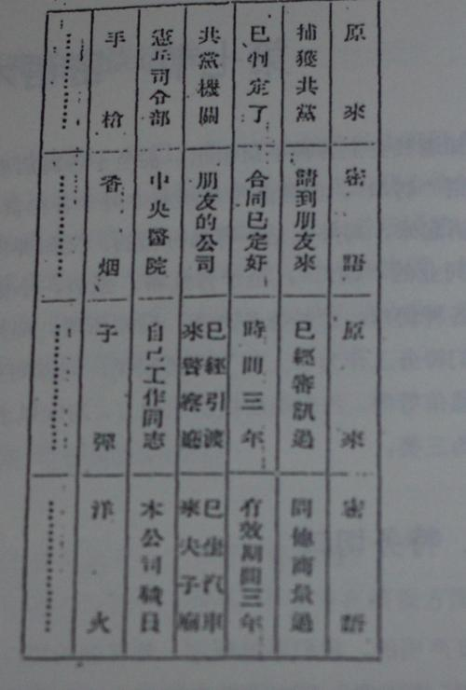

二，手势

在必要时，如出发逮捕或者跟踪等，对自己人讲话，恐被人注意影响工作，须用手势代之，此种手势等于军队中的密语，兹举例如下：
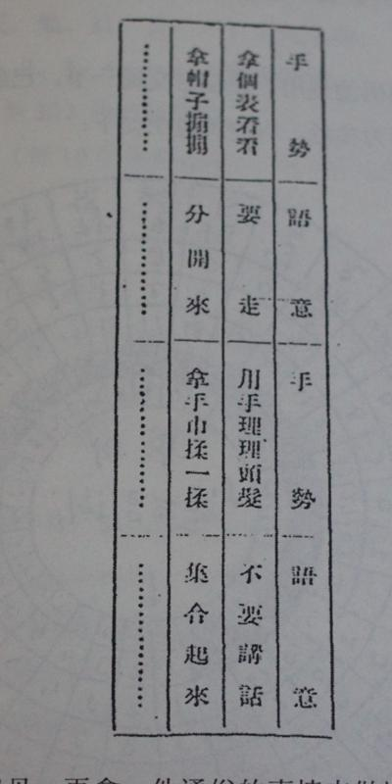

为求容易明白起见，再拿一件通俗的事情来做比喻，有甲乙二人串通打牌，甲拿个牌在桌上敲敲，乙便知道他需要中风，甲用手在自己脸上摸摸，乙便知道甲需要白板；或甲将自己的牌分开中间有个空隙，乙便知道他是需要发财；又甲如要一条，则拿一支香烟吹一吹，要一筒，则拿个铜元弄一弄，或要一万，则拿一手指在桌上动一动。

三，字母与电码的运用

关于字母与电码的运用，在秘密交通一节，已经讲过不少，现再举一个军用密语权作参考，附图说明如下：

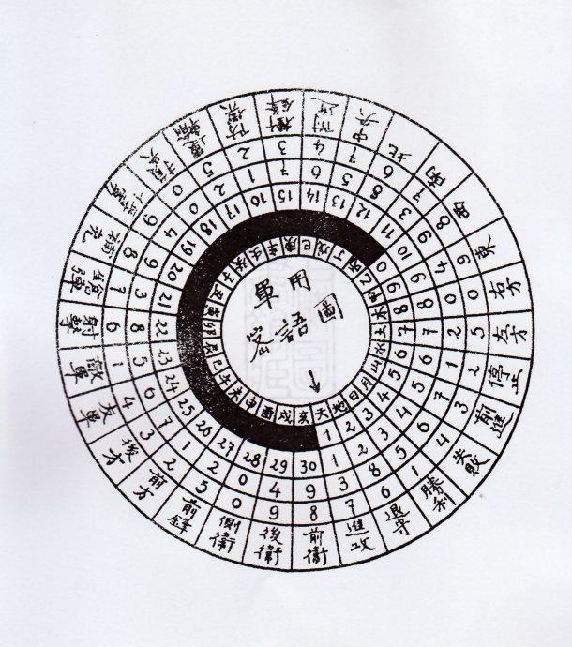

军用密语图说明书

说明：这密语图的组织简单，而同时能够得到多种变化富于秘密通信的活动性，其法从图内第二循环图黑边前下，将这大小两部分的图各贴在大小的厚纸板上，然后将小的加在大的上面，回复原图的形状，不过已经分成上下两层，再用一个图钉钉在中心点贯系着，让可循环转动，到应用时，以图中心之箭头直对两方所定的记号，再行检查。

第一循环，（天，地，日，月...........）为代名词。
第二循环，（1，2，3，4...........）为变换指数。
第三循环，（1至30）为时间指数。
第四，第五循环，（每10字周而复始）为密码，这数字可以随时改换，并可以增加指数。
第六循环，为军语

用法（一）（军语变换法）
用箭矢方向为标准，原始地位，须以箭矢（天字）对直行，1，1，3，7，进攻，例如：
前方，敌人，失败，前进，冲锋，可翻译为，未，辰，月，山，庚，五字。
假设，临时改换口号，以山字为密令，那么可将第三循环的1对着山字。然后向下检查，同上密令，即变为：亥，申，木，甲，子。
（注）：甲乙丙丁等字，可以任意填入。

用法（二） （同上）
倘若远地通报，假定是某25日发的，就以日期为变数，如，25日发，密令同上，则先须用箭矢对着第三循环中之25和箭矢相对，结果，上述密令又变为：地，戌，乙，丙，寅。
以30个数位，代替30日的变化，同样以一日之内24小时变化的方法相同。

用法（三） （密码）
例如明码：3104，6875，9062，依原始地位利用第四循环，成为，5396，1027，4915，若指定用第五循环的话，同上电话，可以变为1784，2053，9826，同上，日时变换法照样适用，如此类推。

第八节 观察技能

一，观察技能在特务工作上的作用

我们姑且离开特务工作的立场，站在一般社会的立场上来说，加入我们没有认识人的能力，把忠实的人看作狡猾的而远弃之，那是一定要吃亏的，小之能使精神上和物质上感受暂时的痛苦，大之影响到终生的事业问题，这种事实很多，稍有社会常识的人都可以明白的，此处用不着再举出例子来证明了，若是站在特务工作的立场上来说，则观察技能更属重要，先就对内而言，对于同志们的思想，性情，能力，一切的一切，若是观察不清楚，便容易发生误会，分配工作时，一定也不能“人尽其才，才尽其用”。

再就对外看，加入我们对于观察技能没有把握，真正和我们表同情的人，我们到人物他是个奸细而加以拘捕，真正是一个奸细或敌人的反侦探，我们到以为他是个忠实的同志而加以重用。这样，特务工作的前途还能有希望吗？

总之，干特务工作若离开了观察技能，一切的一切，都要感有“此路不通”的现象。以上只是举些简单的例子来说明罢了，特务工作人员中，尤其是最上级的负责同志，必须对于观察技能具有充分的研究和训练，对于每个工作同志，都应该站在组织上，工作利益上，主义立场上，根据客观的事实来观察他，依照他的能力，分配他的工作，反之，若完全感情用事，只凭个人一时的喜怒哀乐，结果，一定是小人得志，君子隐退，这样，不独特务工作受到影响，即党国前途亦蒙不利，他的罪孽，岂不是比“尸位素餐”还要利害吗？

二，观察时注意的几点

对于观察人的技术，孔子早已有了发明，他说：“视其所以，观其所由，察其所安”。我们如果根据他这个原则去观察人，一定能得到很好的结果，但这个原则，究竟嫌太抽象了一点，我们站在特务工作的立场上，应用科学的分析，提出具体的意见如下：

1，观察人时须有正确的观点——我们观察对象主观上要先有正确的观点，就是要大公无私，不带丝毫成见与偏见，并且要立在组织上，工作利益上，及注意立场上来观察对方，不可完全任个人的情感以个人的利害为中心出发点。

2，观察时须注意到对方的经历——一个人所以有现在的状况，一定有他历史上的背景，加入忽视了他的经历而只看他所处的环境，拿就等于知其然，而不知其所以然来。这就是孔子所说的“观其所由“的意思。

3，观察时须注意到对方的生活状况和他的嗜好——我们观察一个人，不能以他的一席话或他个人所表现的样子作为定评，必须要注意到他的日常生活和他的嗜好，然后才可以下最后的判断，这就是孔子所说的”察其所安“的意思。

4，观察时须注意到对方的环境和他所接近的人怎样——俗语说的好：”不知其人观其友“，又说：”人以类聚，物以群分“。所以我们观察某人的时候，也可以看看他的朋友怎样，拿来做一个佐证。同时，一个人绝对脱离不了环境的影响，他的家庭，他的学校，他的一切环境都可以供我们作最好的参考。

5，观察时须注意到他待人接物的情形，因由此便可以看出他的为人怎样，像俗语说的：”要知朋友心，就看朋友待别人“。

三，外表上的观察

1，根据生理上的观察，如：

A，眼睛者：
- 与之谈话时，眼球十分活动的人，大多很活泼，所谓”聪明出于二目“是也。
- 大眼，正目不轻斜视的人，大半很正直很和善。
- 眼睛突出，眼球向下，光芒四射的人，一定有权威，有本领。
- 眼睛曲曲，眼角斜纹向上的人，大多是阴险小人。
- 女子眼毛浓黑，黑波似水，一定非常风骚。

B，起色者
- 面色发青或者青中带白，笑的时候，总带着狰狞狡猾得意洋洋的样子者，这种人心气不平，度量狭小，嫉妒性大，不能与之共事。
- 面色白哲，笑容和蔼者，概属书生。
- 面色白净，笑容可掬者，概为商人。
- 面色黑黄，笑容短促者，概为苦力或工人。
- 面色深层，微笑不露声音者，概为官僚或有权威的人。
- 面色深黄，笑态自然声音和谐者，大多是心平气和的人。
其他如无忧无虑者，多愁多病者，有嗜好者等等，起色上一望而知。

C，关于五官及部位者
- 五官正大，部分匀称，发育齐全者，大多身心健康，能有作为。
- 五官不正，部分不匀，发育不全者，身心方面定有缺点。

D，关于脑部者
- 前脑甚大，天顶甚高者，多富于思想，可以成为科学家。
- 后脑大者，多长于机警，可以成为政治家或侦探家。
- 小脑大者，（后枕骨突出），多长于实际行动，一切野心家与强硬派多属此类。

2，根据心理上的观察：

A，关于服装者：
- 在学生时代，平时不大讲究装饰，忽然西装革履，或华服粉面，十个就是十个因为恋爱的关系。所以我们看见一个学生忽然讲究装饰，便可知道他生理上已经有了性的需求，或已有了恋爱的对象。
- 服装整齐，颜色朴素者，我们可以知道他是做事的人，并且很老练很有程度。
- 奇装异服的人，我们一望便可知道他是很幼稚很轻浮的。
- 由一个人的服装可以看出他的思想，如：一个摩登女子，朴素的衣服她一定是不爱穿的，一个很有知识很朴素的女子，摩登的花花绿绿的衣服她肯定也是不爱穿的。因此根据一个人的服装，就可以看出他的思想。

B，关于行动者
一个人的行动，以根据他内心的思想而来的，我们看一个人的行动，就可以看出他内心的一切。看了一个人的一举一动，就可以断定他的学问程度。并可以看出他的职业及日常生活的一切。比如，成衣匠走路，我们一望而知，乡下教书的先生走路，我们也一看便知。
- 士兵起身，他的步伐一定很整齐，对人谈话时，常会带着立正的姿势。
- 我们看见一个人步履急促，便可以断定他一定有事去。
- 我们卡键一个人安步缓行，便可以断定他是心神泰然。
- 我们看见一个人在室内俯首环步，绕室疾行，便可以断定他心内有忧愁不易解决的事情。
- 一个人的行动如果没有规律，必不出于浪漫，轻浮，幼稚三途。

C，关于语言态度及表情者
（1）我们同一个人谈话，如看他的谈话很有次序，很有条理，并且很沉着很安闲，一定知道他的性情很温和，同时也可以知道他是个细心的人。
（2）说话急促，语无伦次的人，性情一定很暴躁。
（3）诚实而有魄力的人，说话很有决断，一就是一，二就是二。
（4）狡猾的人说话不落编辑，一也能算二，二也能算一。
（5）平常对你态度不好，现在忽然和你要好起来，防备他不是有求于你就是要陷害你。
（6）讲话切实有决断，一定是有能干的人。

四，思想的观察

1，我们观察某人的思想如何？不要专拿学理来问他，而要将各种实际问题及日常生活上的事情放在他面前，要求他解答，在他这种答案里，我们可以看出他的真实思想也可以看出他的为人。
2，在他的日常生活及嗜好当中，我们也可以证明出他的思想及他的为人如何。
3，一个人的一切的一切，全以自私自利做根据，只求保守自己，不愿多管闲事，丢与社会上不平的事，毫不关心，甚至连批评都不批评，这种人没有一点丈夫气概，不独不能充当革命战线上那个的战士，连一个忠实的朋友也都不够资格，因为在你有患难的时候，他不但不来帮忙，反要落井下石。
4，口里不断喊着平民化，二他的日常生活完全是贵族化，我们可以知道他的内心中仍然充满着升官发财的思想。
5，口里尽管喊着廉洁奉公，不要做贪官污吏，但他嗜好打牌，猥妓，和姨太太去玩游艺场，这种人事实上一定不会廉洁的。

五，能力的观察

第一，先看他本人日常生活有条理否？第二，看他的治家有规律否？第三，看他团体事业办理得如何？此外尚须注意下列几点：

1，看他的头脑清楚否？对于事理的分析有条理否？对于一切事情能够照顾到全局否？
2，看他胆量如何？遇着危险的事情勇敢否？
3，看他意志如何？屡次失败之后，可灰心否？
4，看他的牺牲如何？顾惜地位，爱钱如命的人，都不能做大事。
5，看他的魄力果断如何？遇事推诿，首鼠两端的人，不能做大事。
6，看他的身心健全否？遇事机警否？身体不强壮，做事不林敏的人，都不能担负重大的责任。

我们在观察一个同志以后，要对他加以批判，并且下一个正确的结论，根据这个结论，分配他适当的工作，但到将来实际工作时，仍要时时考察他，纠正他，教育他，须利用其长处，避免其短处。

第九节 形相术

一，我们为什么要研究形相术呢？

我们研究形相术，并不是预备替人看相取钱的，而是站在特务工作的立场上，为求工作上的便利起见。如，我们观察清楚了自己工作同志，而后派他去工作，便不至于发生什么毛病。或是观察一个人，把他的形相拿来研究和分析一下，可以大概知道其人的性情和意识怎样。我们既有了这样的了解，就可以知道对付的方针应当如何决定了。当我们个人交朋友时亦有先行选择的必要，那么便须懂得他的意识活动了。我们要把意识性情及形相当作一件东西两方面来看，因此研究形相术，是有相当的价值，尤其是担负特务工作者，对于这种学问应该加以学习的。

二，从体质上观察
根据生理解剖学的征象，人类先天体质有四种不同的模型，所谓先天的是完全受着遗传及人在胚胎期间所受的化学刺激的关系。

1，神经质：
A，身体特征——身体短小或瘦长，经肉，关节，及毛发不发达，面带青白，肺小，体力弱。
B，性格——沉郁，易感动，思想灵敏，感情活泼，易激动，意志薄弱。
C，能力——有思维，文学，美术的特长，短于魄力。

2，胆汁质：
A，身体特征——皮肤毛发带浓黑，脉管大，筋肉强健，身体结实，肺大，肩宽，手脚粗大。
B，性格——性情刚毅，有胆量与魄力，好强干及冒险，有创造性，行为直爽，个性强。

3，多血质：
A，身体特征——多肉，多脂肪，毛发细软，色带红白，大多有小白脸之称，有时脑后见腮。
B，性格——活泼，言语琉璃，巧于机智，善自为谋，爱与了，偏于个人主义的个人自私与享乐，无高尚思想。
C，能力——思想不发达，五坚决的主张与胆力，善投机，妥协与叛变，做生意有特长。

4，粘膜质
A，身体特征——肥胖，色带黄，眼无神采，行动迟钝，颚短腹大，全身轮廓多圆形，手脚比较短小。
B，性格——性情迟钝，马虎，得过且过，个性弱，以个人生活为主，无大欲望。
C，能力——思想不发达，软弱无能，懒惰，富于机械性，做事呆板。

三，从五官上观察

五官配备得当，大小与位置都匀称，则性情全美，分别来说：

1，眼——看形相。重要的在乎眼睛，思想端正，大方的人，眼有光彩，多正视而开张。脑力多极化的人多闪烁眼睛。疑忍多斜视。性情毒辣的人眼恶。好机巧，或想偷窃者眼常左右流动。眼白多向上看的人，神经衰弱。两眼无神而朦胧的人，内分泌缺乏，有重大的病征。视线不正气常多变幻，为人淫荡而轻浮。一眼大，一眼小，多诈。眼小，度量亦小，眼大的人胆力大。眼带三角形，人多狠毒。冷眼看人，笑里藏刀。眼常俯视，多阴谋。

2，鼻——鼻长而直，人端正，鼻大人重感情，无阴谋，鼻勾人险恶，鼻瘦的人，多冒险性，且带凶残，鼻梁陷入，意志薄弱而带病征。鼻偏的人，缺乏理智。鼻孔小的人，肺弱。

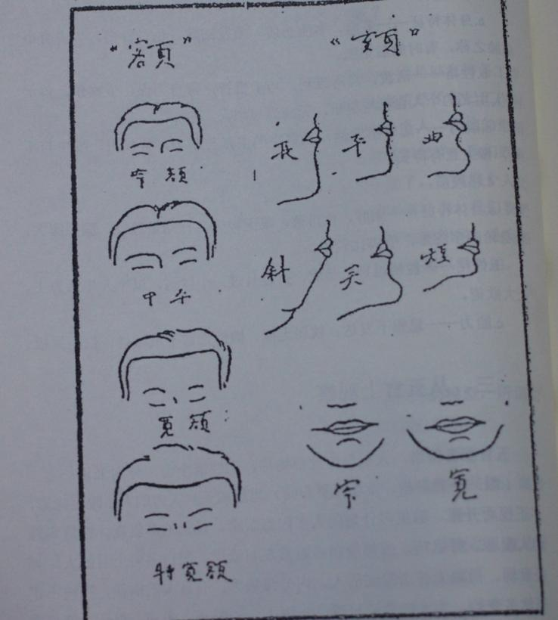
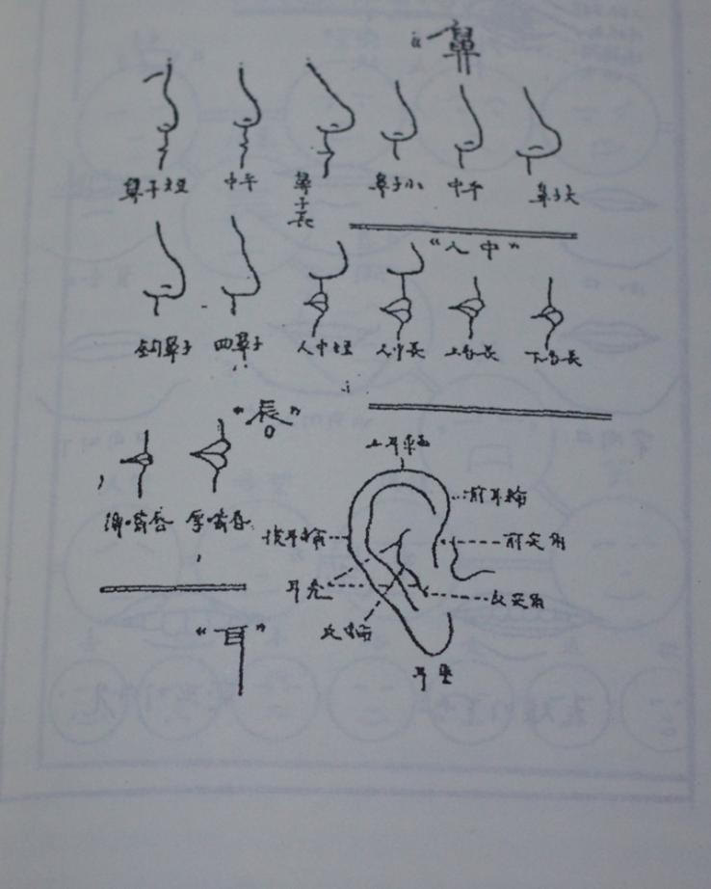

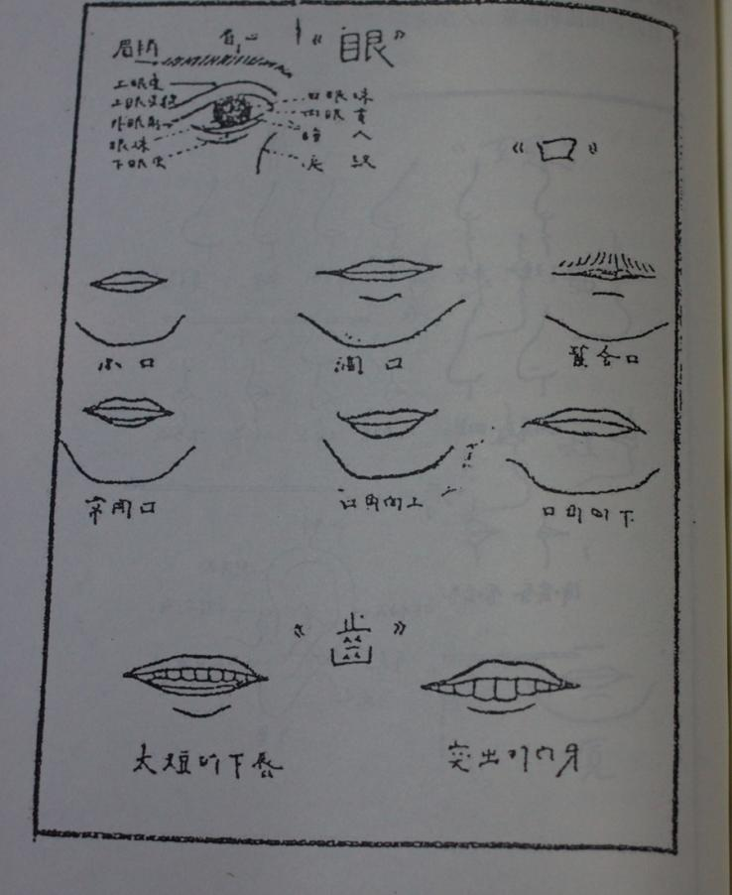

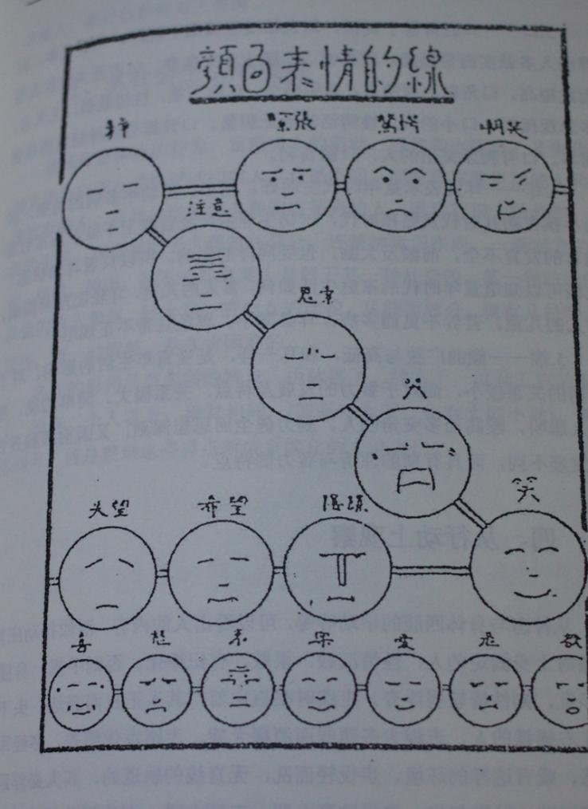

3，口——口唇薄易于说话，但说话过量而偏于轻浮，且多是非。唇厚的人多诚实而带愚蠢，重感情。口肥大者好贪食。口方而大的意志强而欲望高。口角向上弯的人，多美感性。口向下垂，性情软弱，无大志，多悲观孤僻。口小的人，性情活泼而无胆量。口开露牙齿属神经衰弱者居多。口有狗牙突出的人，只图自利。

4，耳——耳大表示童年时代生活好。耳小，是幼年多病的结果，因为小孩在胎儿时代及婴孩时代，一切生理遗传及营养不良，而常行影响耳朵的发育不全，前额及大脑，也同样受影响。所以只看耳的状态，大概可以知道童年时代的家庭生活如何，富人的儿童，耳轮肥厚而圆满，穷人的儿童，影响不良而多病，耳必薄小，黑色且带不正规形。

5，额——额的广狭与高低，和耳一样，是受童年生活的影响，对于性情的关系比较小，而对于智力的发展及特点，关系极大。简单的说，额阔的人聪明，额高而多突角的人，脑力健全而思想深刻，又因前后脑各部的发展不同，而具有别的性情与智力的特点。

四，从行动上观察

从神态与身体四肢的举动等等，可以看出人的内容。例如行动庄重，走路时上身固定的人，性情沉毅，果敢，有纪律化。否则手摇，身摇，脚步乱，则性情软弱浮夸。走路时眼直向前，此人正直而豁达。头下垂而左右摇摆的人，志趣大多薄弱而消极无能。走路步伐整齐，多经军事训练，或有这样的环境。步伐轻而乱，无直线的轨道的，其人必浮躁而狡猾多端。志高气昂，多属绅豪之辈。左顾右盼，则为奸狡或者偷盗之徒。动作琐碎罗嗦，其人原无大志。见人巧言令色，眉开眼笑者，多向上拍马，向下压迫，而向同事吹牛。过于谦恭的人多虚伪，惯于咬耳朵说话的，多机诈而善楷油水。说假话的常偷眼望人。说话垂直而又翻眼望人，必好自私而对人刻薄。

五，从社会生活来观察

贵族有贵族式的行为，富商贵人的举动，当然和小职员，及失业而每天准备向朋友借钱过活的穷人大是不同，同时靠家庭生活的人和自己找饭迟钝人，有社会经验的人和初出茅庐的人，通常有很大的分别。物质的生活，直接影响于生理的各部分，连精神意识在内，一看对方的气色，痕纹，神态，很不难知道某人是属于某一种社会的，某一种职业的，及他的收入如何。妓女和一般妇女的比较，从颜面部分，就几桩特点，这些，想一时假装，是非常困难的。

个人的形相有多项的特点，由体格上，神态上，以及五官的配合上，没有二个人以上，绝对相同，（就是双生子，也有大同小异）。所以形相术，就是整理这些异点而成系统化的方法而已。

第十节 催眠术

一，催眠术的原理

我们在旧式城市里，时常能见到所谓扶乩，开光，联亡，请麻姑等道术，亦是催眠方法之别一形式，不过在迷信社会中，催眠术更是免不了要带上迷信色彩，可是他的内容与原理，是和近代所谓催眠术是完全一致的。

催眠术的解释，是依籍各种手续及精神表示以引入睡眠状态的方法。它并不是用迷信式的咒语与仪式，而是完全根据科学原理而成立。首创催眠术的人，是一个奥国的精神学医生，开始应用科学的方法及仪器，将病人导入睡眠状态，引起他的潜在意识以治疗其病源，因为这样，在当时就将方法名为催眠术，其实，催眠术的名称，是偏于外表而狭义的，为构成同一的现象，有时可不经过睡眠状态，而在绝对醒觉时得到成功的。催眠术的真正远离，是一种意识活动的电磁感应作用，必须术者与被术者之间，精神同时集中，发生精神上的联系，值至成立共鸣的现象，才有可能。

二，催眠术的条件

催眠术不是任何人随便一试就可以成功的，在实施催眠术以前，必须要有精神的修养，使精神放射的力量加强，然后才能够使被术者感受到精神动力的影响，精神力不仅要强大，而且还要集中，使这力量完全用在被术者一方面，然后才有引起共鸣现象的可能。例如，一个手电灯的小灯泡，光亮大小，是有限度的，为要使某一个指定的地方显得明亮，就需用反光镜将光亮集中于某一个角度的理由相同。在精神集中之前，自然需要停止一切杂念，导入无念无想的状态，和老僧入定时的情形相近。这样，一到精神活动于某一事件时，就能够收到异于寻常的效果，在施术的期间内，依普通睡眠的情形说，是需要有适宜的环境，避去噪杂的声音，强烈的光线，不愉快的感觉，与过冷过热的温度等。就是说要避免一切有害的刺激而使被术者的精神能够高度集中。但是对于富有经验的催眠术家，则可以减少许多的手续与时间，他可迅速利用某一分钟或数秒钟的良好机会，而达到催眠的目的。

三，催眠术的效果

催眠术直接最大的作用，是在神经系统及意识活动的病态治疗，如神经衰弱，失眠，神经错乱，意识薄弱，失恋成病，悲观病种种。同时又因为精神的活动，对于生理机能有密切连带关系，所以催眠术又可以医治心脏病，胃病，半身不遂，神经痛，血流不调等等。

催眠术根据被术者神经中枢被动统治的事实。又可以任意使被术者引起幻觉，错觉，变换人格............如所知的催眠术游戏的种种内容。

催眠术对于侦探工作，有他的特殊作用，如用千里眼法察视某事件的情形，用透视法以窥探固闭的物件，及用特种的暗示术，以诱导对方实话及被动的签字等。还有所谓意想传通术的作用，可以在两个人以上联系成功之后，随意在远距离外互相传达意见，不过这并不是在短时间内可以做到的事情。

四，催眠术的施术法

催眠术的施术法，是变化无常的，在每个原则下，都可以推演出几十种以上的施术法，而达到同样的目的。施术手段的基础，是包含以下几种：

1，视觉的引导。2，听觉的引导。3，触觉的引导。
（加上语言的暗示）

普通的初步而可靠的施术法，是白光球催眠法，再佐以凝听，抚摸，等手续，而易于得到成功，至于富有经验的施术者，则尽管施一喝催眠，强制催眠，远隔催眠的方式。

关于这些学习上的内容，在这里无需多说。总之，催眠施术，没有一定的法则，只须施术者的精神强盛，能够利用当时的场地，而临机迅速施术，以求得最高的效果；者当然要看被术者的意志，当时的环境及术者手段而定。

五，催眠术与体质的关系

各人的体质，各有不同，分类来说，有如下四种，不过不是每人都属于某种单纯体质，而以混合质为多，因混合的成分互有多少的区别，所以人类的形相与性情，就没有二人以上绝对相似的。

1，神经质——身材中等或者短小，瘦弱，面带青白，神经发达，感觉灵敏，（甚至偏于神经过敏）性质沉郁，多思维，感情活动，文学家与艺术家，多属于这种体质的人。
2，胆汁质——身材中等，不肥不瘦，皮肤带黑，体力强，性质沉毅坚决，富于行动性，自信力强，刚直，凡是适于实际工作派的，多属于这类体质。
3，多血质——面部圆形如杏仁形，全身多带红润的血色，性情活泼，善机变，说话流利，带浮夸，凡是交际明星，好多谈的人多属此类。
4，粘膜质——身体肥厚高大，面带黄色，性情老实呆滞，行动迟钝，感觉不灵敏，多带迁就性，除自己生活外，欲望较低，做事富于机械性，适于被动的技术工作能力。

以上四种体质的分别，是按生理的特别来区分，他对于催眠术方面，是表现有相当的关系，同时必须注意点，在施术者方面说，最好是属于胆汁质，就是在学习时也易于成功，而以粘膜质为最难。在被施术者方面说，神经质最易于受术，且易于达到深的程度，但有效时间，不能经久。胆汁质的人，如果他本人信仰术者的话，则比神经质更加容易，而且易于正确，若具有反抗的意识，则比较其他各种体质困难。粘液质太迟钝，受术时间较长，且不易于达到深催眠的程度，不过在受术后可以多延长有效时间。

六，催眠术对于特务工作的意义

欧美各国，对于犯罪者之审问，完全以确实凭据为基础，不像中国那样，一开始不问皂白，非刑拷打的行为，结果虽无罪状，亦已被打成残疾，在文明国家的刑法上，是绝对没有的事。所以在欧美的侦探工作中，都有学习催眠术的，因为受术者在被术之后，若有其事，常能坦白直说，尚根本没有某种行为，则无论如何，都说不出来的。不过许多强悍的罪犯中，必不肯听术者说话以致于难以陷入催眠，不过专长于这工作的侦探，自有他的方法，则用侧面的谈话，先谈些不相干的事情，等到对方一时忘记抵抗的时候，即利用这种机会，使他迅速陷入催眠。

七，催眠术与道德问题

在过去，欧美各国的法律家，也曾三番五次讨论过这样一个问题，加入有着不守个人道德的人，滥用巧妙的催眠术，来满足个人的欲望与利益，那对于法律就发生严重的问题了。但是这类问题在不久之后，已经解决认为与法律并无冲突。

人们有不要以为催眠术真个神通广大，作用无穷的，其实催眠术可能达到的效果，还是有一定的限制，本来一个人被催眠之后，他的意识之一部分虽然一时被术者统治者，但是另一部分的意识，仍然保留着，万难彻底操纵他，那么他的抵抗力（对于术者暗示的阻力）有随时增大的可能性。例如是无他妨碍，或者是他所愿意的事情，那就易于成功。但是，如果你向他说：“你马上拿着根手枪打自己“，（或者去杀人）以及某事件直接说出来对他有极大危机的。那么，他自己的意识，即忽然活动，事急智生，抵抗力就马上扩大，而至立时醒觉。从事实证明，在欧洲曾经有过一次擅长催眠术的神经病学医生，去强奸他所追求的女子，他能够利用远距离催眠法，使这女子在几十里外，深夜奔临，但终在这事件急迫的最后一秒钟，还是醒觉过来，使强奸失败。

第十一节 摄影术

一，摄影术与特务工作的关系

为得到某种证据，以为某一事件查考的基础，不能不十分依赖摄影的技术，对于一切人像，文件，笔迹，或者物件的形状，无论是直接摄得或者复照，都能够毫无差误的显示出来，而且手续迅速，所以摄影术与特务工作是绝对不能脱离的，一般特务工作人员，必须对于摄影术有相当的研究。

二，摄影的设备

特务工作对于摄影术的需要，自然和照相馆的美术照相不同，主要之点，是在影像明晰，手续简单，露光迅速。

照相机的选择，非常重要，在这里有可分为两种不同的形式，一种是静止的，适宜于技术房内部的工作，备有一个大型木质的照相机，平时须将距离及广度测好，一切可使它在木板上滑动，免致临时配备，待一需要，只须一分钟至五分钟就可以完成，其次需要一个反向幻灯（有则更好），可以将各种大小尺度的模本，放大或缩小，直接显影在感光纸上，不用干片，免去干片显影，定影与风干的大部分时间，不过照出来是黑底白字的，此外，尚需一架放大机，可将小型的底片全部或者一部分放大，尤其是在细小的人像更有需要，照相机的体积要采用顶小的，镜头顶大的，至少要有15倍以上，有等镜头15倍的照相机，可以在阴天甚至于夜晚里的黑暗街道上用快镜摄影，小型照相机的好处，是在每张底片的价值低廉，露光速度快，影像清晰，不用校对距离，前后像幕清楚，（大照相机则前面人照得出，后面人模糊，只一个距离内的影像清楚而已）且易于收藏。至于更为适用于特务工作的照相机种类很多，如望远镜式，手枪式，火柴盒式，纽扣式，或甚至在手杖里面，种种名目繁多，总之，以新出的为秘密，为最妙。

三，摄影与制像

户外摄影较户内困难，困难之巅，第一手在露光时间的决定，一年有春夏秋冬不同，一日之内，光线不断的变化，距离的远近，背景的色彩，都与露光时间有绝大的直接关系，有时很明亮的绿色草木，或晚间太阳光线，而缺乏紫外光，而使干片受光不足，又有时多云的阴天，及阳光间接照在白色的建筑物上，紫外光的反射很强，而是易于感光过多，初学者仅凭肉眼来观察，常常易受欺骗，所以以照相须有相当的实地经验，才能有把握。

制像的方法，本来是顶容易的事情，只需买一本参考书，就可以知道内容的一切，在这里不须普通的解说，不过制像的特别技术，是要研究的，例如，明明是我们自己的一个照片，而偏使别人复照不出来，或者照不出来的东西，须染上一层感光色，以及照片影像的改换，摄像的任意隐现等技术，这些，都是个别研究的方法，不能说明，如果公开出来，就会完全失去效果。

四，移动物体的摄影法

关于户外人物举动，汽车中人，事变，及群众运动等，不能请他们站定后来照相，必须要用快镜。但是镜头开关太快，则恐怕不够光，太慢，形象又称模糊，所以必须要算到适当的程度，然后才能够保他成功。

使干片里的影像移动，以致于人看不出的程度，必须使这移动点比较镜箱的焦点等于1：2000，同样说明倘若在二千尺外，物体的移动每秒只有一尺，则这影像完全清楚。

算法：对物体距离／(2000×物体移动的速度）=露光时间。

例如，移动的物体，每秒钟走一尺，照相者对动体距离为四十尺，则：40/（2000×1）=1/50。

所以，露光时间必须1/50秒。摄影移动物体，必先算好必须的露光时间，然后再决定开多大的镜门，假使镜门开的最大而仍不够，则没有办法，（不过宁愿这种感光量不足然后加强，不要用慢镜而使得影响模糊）所以需有较大的镜头。

附注：特务工作人员不仅是对于特务理论要有透彻的了解，并且至少要有几种专门的技术，（当然越多越好）才能够称得上特务人才。像我们以上所讲的十一节，固然是很重要的，但此外还有驾驶术，游泳术，技击术..........等等，都是特务工作人员所应当学习的。

不过，有的已有专书可供参考，有的学习很为容易，此处也不必多加繁述了。

第七章 特务常识

- 社会化问题

一、社会化的意义及其价值

什么叫做社会化呢？简单的说，社会化就是和社会打成一片，而能运用社会或利用社会来推进社会的意思。我们自出生一直至死亡，无时无刻，不生息于社会之中，即无时无刻不需要社会的帮助，没有社会，无论任何人，均将成为孤立无援的状态，而人之所以为人的意义，亦将另有一个解释了。在社会上有一种人，只能做社会的附庸，社会怎样变迁，他也随着同样的变迁，他只能被动的受社会的影响，而不能主动的，积极的，去影响社会。我们对于这些人无以名之，名之曰社会的低能儿。反之，有一种人，在社会上居于指导的地位，他一方面和社会打成一片，社会怎样，他便怎样，同时他又能利用社会上已有的力量，来推进社会，影响社会，我们对于这种人无以名之，名之曰社会上的优秀分子。

我们要知道，和社会打成一片，并不是容易的事情，至于利用社会，推进社会，那更不容易的事情。社会上的学问是最广泛，最高深的学问，外国留学回来的人，对于某种专门的学识，具有特殊的心得，对于社会上的学问，则未必有研究，甚至连社会的门都还没有摸到呢！对于社会上的学问没有相当的研究，而想和社会打成片，那简直等于痴人说梦！不能和社会打成一片，而想做社会的中坚，利用社会，指导社会，推进社会，那更是病中呓语了。

我们又知道，社会上的学问，不是从学校里可以学得到的，也不是从书本上可以看得出的，纵能够得到一点，至多也不过是皮毛而已。社会上的学问要从社会本身去研究，从实际的经验去体会，以虚心的，积极的，勇敢的精神，在社会上各种不同的环境和各种不同的问题里去学习，以求彻底的了解。经过困苦艰难的次数越多，学习的机会也越广，对于社会上的学问的造就也越深。如此，对于社会上的一切的一切，才能真正的有深刻的了解，能够了解社会，然后才能融合于社会而和他打成一片，能够和社会打成一片，居于社会的中心，而成为社会的中坚，然后才能指导社会，推进社会。所以社会上真正伟大的领袖，和真正的中坚分子，全是从各种社会里打过滚身的人物，和从各种困苦艰难的环境里奋斗出来的好汉，并非什么博士，学士，更非阔少公子，那些阔少公子尽管高官厚禄好像威风凛凛不可一世的样子，但在我们看来，他们不过是社会上的大的低能儿而已，再深刻一点说，简直是社会上的附庸和毛贼而已，有何价值之可言呢？

我们再就浅近一点的意义，来说明什么是社会化和他的价值：

1，社会化就是要了解社会上一切的情形，和社会打成一片，利用社会上已有的力量来解决我们工作上一切的困难，再显明的说，我们在社会上同各界人士能结交朋友，并且这些朋友都能为我们所用，这就是社会化。
2，社会化的价值是无从估计的，最低的限度，可以使我们在社会上日常生活里不致吃亏，因为我们对于社会上的一切的情形都业已明了，并且各界都有我们的朋友随时来帮助我们。
3，我们做特务工作的人，为得工作上的需要起见，必须对于社会化的问题加以深刻的研究。

二、社会化于特务工作的关系

特务工作的威力，须慎入社会上任何细微的地方，前面已经讲过很多了。现在要问，特务工作如何才能普遍而深入于社会各处极细致的地方？我们的答案是：最重要的便是注意社会化问题。

1，如果社会化的成绩做得很好，则我们的特务工作可以完全掩护在社会里面，不为敌人所发觉，同时掩护在社会里面的敌人到容易为我们所发觉。
2，如果社会化的成绩做得很好，则社会上的力量，皆能供我们利用，以达到我们工作的目的。
3，如果社会化做得周密，可以节省许多人力和财力，收事半功倍之效。
4，要知特务工作做得有没有基础，就看社会化做得好不好，因为特务工作不可一时一刻离去了社会化。社会化之特务工作，犹如墙脚之于房屋意义，墙脚建筑得牢，则房屋一定很坚固，墙脚建筑得不牢固，房屋一定不会坚固。同样，社会化做的不好，特务工作也决不会得到美满的成功的！

兹再举个例子来说明社会化与特务工作的关系，比如南京有一百家旅馆，我们要想在旅馆里调查有没有反动分子，必须借助旅馆里的茶房，一则他们对于旅馆里的情况比我们熟悉，二则也可以节省许多时间，人才和经济。在此我们便需要运用社会化的技术类。我们只要每个旅馆里能结交一个茶房朋友，或者按月给他们一点津贴，他们便可以经常的来报告我们，有可疑的客人没有？我们根据他们的报告，即可预备进一步的工作了。

三、怎样社会化？

1，须懂得社会上一般的心理——社会上一般的心理，大概有下列几点：

A，好贪小便宜。我们在和他们来往时，在可能的范围内开始不妨给他们一点便宜讨讨，以博其欢心，但钱要用在刀口上，不要用在刀背上。
B，好虚荣。好戴高帽子。我们与对方接洽时，不妨多夸他几句，但亦不要露出虚伪和献媚的样子，引起对方的反感。
C，希望得到同情。社会上一般的心理，都需要人能和他表同情。所以我们对于他恩的性情，言论，及所做的事情，要设法和他们表同情，遇着他们失败的时候，要加以安慰，千万不要和他们立在对立的地位。
D，希望工作。一般社会心理在失业时都希望有人能替他自己或他有关系的人找个工作解决生活问题，我们如在可能范围内，不妨给他出点力，他终生都要感激的。

2，须善于交际及活动——

A，要有口才，与人接洽时，随机应变，对答如流。
B，要有仪表，与人接触时，态度大方，礼貌周到。
C，要识相，不要不识时务，讨人厌烦。

3，朋友有困难时，如遇喜丧等事，要予以精神上及物质上适当的援助，最能加深友谊。

4，社会上一般普通朋友有需要帮助的时候，不妨给他帮助，使他有面子，因此他对于你的情感，一定要加深一层。

5，注意虚心学习社会上各种学问，此点最为重要，比如朋友遇着丧事，你满心想去帮他的忙，他也需要你的帮忙，但你对于这种事情一点经验也没有，完全是个外行，那便成为“心有余而力不足”，无法着手了。所以我们不问遇着什么事，都要虚心去学习其中的学问。

6，经常不断的巡师访友，此点尤为重要，因为我们的学问，是从良师益友处得来的，并且我们如果在科学，文学，工程，法律，医学，一切的一切方面都有良师益友，则不问遇到什么事情，都会有人帮忙，马上解决。但注意寻显示不一定是在什么学校里，社会上到处都有先生可寻，那就是古人说的三人行必有我师了。总之，如何社会化，要各人在社会上各种不同的环境里去注意去体会，去学习，此处不过略为提示要点罢了。

四、社会化与秘密工作

我们一方面要社会化，一方面要时时注意自己是特务工作人员，不要因为公开的活动，而妨害了秘密工作，比如我们公开活动与秘密工作时所用的名字不要发生冲突。公开会客与秘密的接头不要摆在一起，其他如通信处，住址，等等都要公开。总之，我们特务工作人员在社会上活动的目的在了解社会，利用社会，而我们自己的一切，则不能给社会知道，为社会所利用。

第二节 C.P特务工作

一、C.P特务工作之历史与发展

中国特务工作之起源于C.P，所以我们应将C.P的特务工作加以研究，取其所长，弃其所短，作为我们前车之鉴。C.P特务工作的起源，亦并不久。

一九二七年的冬天国共分裂，C.P在广东的海陆丰暴动失败以后，潜集上海，重整旗鼓，才有特务工作的产生，但端夷初见，尚无成绩表现。

到一九二八年即民国十七年正月，他们觉得所处环境极其危险而恶劣，所以他们为防御敌人，和保护自己的安全计，不得不仿照苏联格伯武的组织而正式建立特务工作。他们虽无经验可言，然以主持得人，本着学习及创造的精神，定出整个的计划，按着一定的步骤，脚踏实地的向前努力。原只设立一科，经过六个月后二科三科先后成立，又六个月后，四科也继续成立。立时不到三年，竟有惊人的发展与奇异的成绩，我们站在客观的立场上，好不得不佩服他们奋斗的精神啊！

二、C.P特务工作的任务和使命

C.P的特务工作的任务是保护党的组织的安全，和党的政治路线的发展。简捷的说：他们就是C.P的保险箱，他们一方面要帮助党消灭敌人，一方面还要清除自己团体内自首或高密的害群之马。他们有帮助党在组织上检查不良分子，如果党发生特殊困难时，也均由特务工作负责解决。因此，他们受命于C.P，也是为C.P而努力。

三、C.P特务工作的组织

见附图：
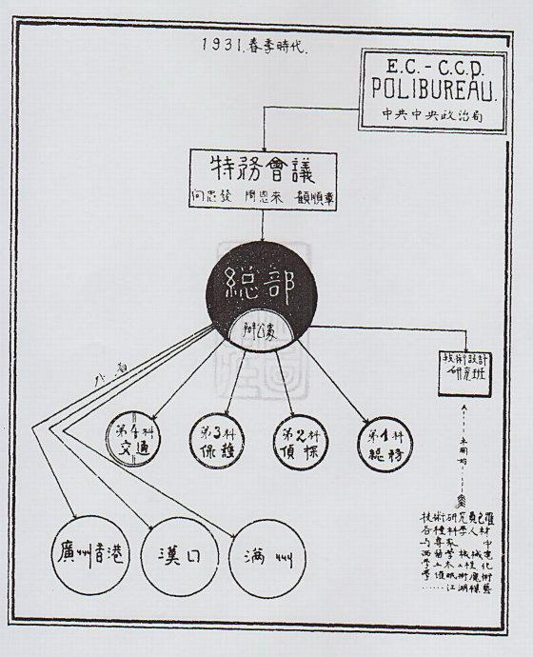
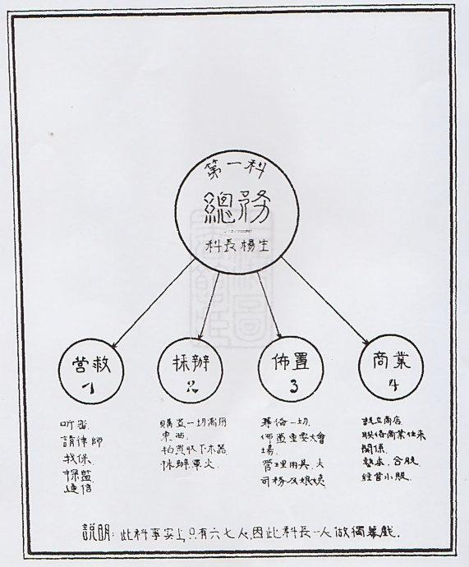

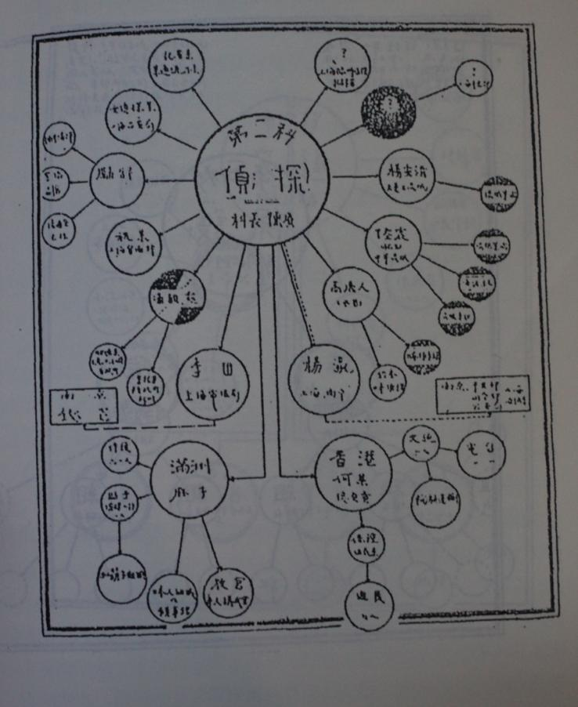

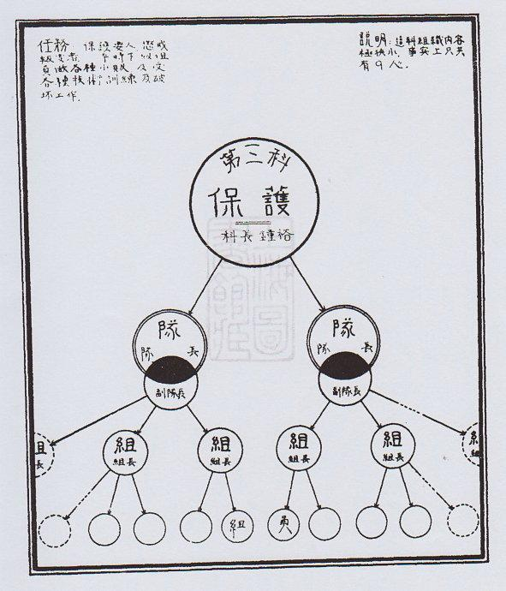

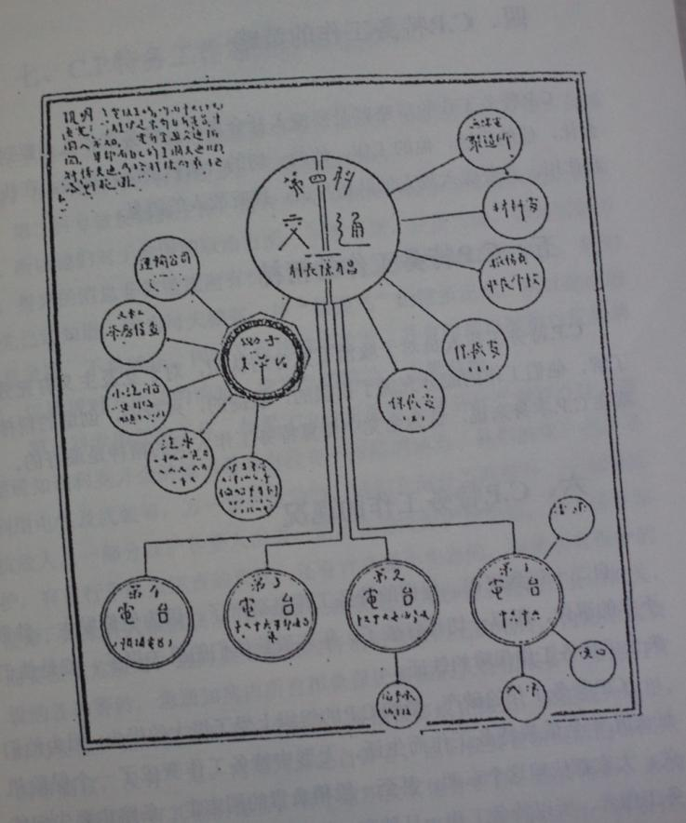

四、C.P特务工作的策略

C.P特务工作的策略就是要深入社会里去，特务工作人员要社会化，他的生活，他的工作，他的一切的一切皆要深入社会，在社会中起作用，并要深入敌人的队伍里去，探听敌人的消息。

五、C.P特务工作的精神

C.P特务工作人员对于政治有充分的认识，对于党及主义有充分的了解，他们工作的成分充满了积极的，敏捷的，兴奋的，创造的精神，就在C.P本身来说，认为全党中要算特务工作人员的精神是最好的。

六、C.P特务工作的现况

自民国二十年到现在，他们的特务工作是破产了。因为他们发生一件很不幸的事件，所以一切都打破了。近年来破获他们的机关很多，就是他们失去了特务工作保障的铁证。

C.P特务工作的破产，影响C.P的组织上受了很大的损失，因为他们过去几年全依赖特务工作而生活，无形中特务工作变成了一个保险机关，大家都依赖这个东西，甚至一般稍负责的同志走一条路也要问特务工作者。所以特务工作一旦破产，他们即失去了保障，而至全局呈现了动摇的现象。

七、C.P特务工作做些什么工作？

C.P特务工作第一科专做总务事项，如设立重要机关，布置大会场等等，在附图里面可以看得很清楚，不须多加解释。

第二科做反侦探工作，派许多人员到各种社会里，及敌人的队伍里去，所以他们对于全国的政治方面，军事方面，经济方面，以及国际法那个面，得来的消息非常敏捷而有价值。尤其是如要破坏他们的机关，他们事先已经知道，因为每天编有一种“敏捷飞”的情报出来，所以他们的消息灵通，不易破获。同时又在设法破坏对方，并有时造出种种相反的消息，以挑拨对方内部的情感，使其互相猜忌，力量分散。

第三科专做保护工作，如果C.P今天要在某处开什么重要会议，就要通知该科到开会的地方看看有没有不保险的地方。他们的保护完全是利用电气及武器等，万一发生危险时，他们立刻分为两部分，一部分抵抗敌人，一部分保护要人出去，这是房内的保护的情形。至于房外保护，有自行车队负巡查的责任，还有许多做小生意的，亦皆负有保护的使命，如果有人来破获他们，或者已经知道有人察觉了他们开会的机关，而要发生危险时，这时就用规定的特别记号摁门上的电铃，内部即就安设的各种警铃，急通知房内所负担保护责任的人特别戒备。如他们有时要保护党的安全而杀一个敌人，方法很多或在路上，或在敌人家里，因事制宜，没有一定。内部同志之自首者，他们便要设法捉活的带回来审讯，看看还有其他阴谋否，有小组织及其他分子否，然后再杀。杀的方法，或用电，或用毒药，或用其他方法。此外，第三科还有一种责任，就是如果C.P经费缺乏了，他们就要用非常的手段，或者用其他方法筹款来供给他们的党费。但是我们要注意他们的举动，不是自私自利，而是为他们的党。

第四科专负秘密特殊交通责任，他们是用无线电的传达而互通消息。他们为环境所迫，自己研究，自设无线电制造所，并且他们的人才都是专家，而技术又非常精良；所以无线电的制造极为精巧，使人不易发觉。报务收发员，系其自己的速成班毕业出来的。除全国布置电台外，尚设置与国际往来消息的电台。并有各种社会交通，利用各轮船上水手茶房，火车上司机及小贩等，负交通之责。

第五科实际上并未成立，预备专司流氓运动，并负破坏工作的责任。

八、C.P特务工作的方法

C.P特务工作分工作人员为三层，以图表如下：

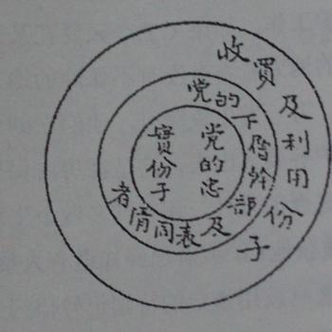

凡重要而又极端机密的工作，皆派中心同志去做。又C.P特务工作的方法，有几项原则为我们所必须知道的：

1，要这工作打到敌人的中心里去。
2，要利用敌人的一切为我们而工作。
3，要完全社会化，因为社会化可以解决工作上一切困难，便利与工作。
4，我们的一切问题，要向敌人方面同社会方面去求解决。
5，工作绝对秘密。

举个例子来说明，比如C.P现在知道国民党也办了特务工作，他就要想法子深入国民党的特务组织里来，并且要想方法深入总部，因此，总部所决定的方策和进行的步骤，全被C.P知道，他们便根据我们的策略而定他们应付的方法了。他们所谓中心分子是党里最灵敏忠实的通知，并且经过长期的试验，工作的努力与成绩比较一般人都好。又如第一科方面的工作负商业责任的，可同商业发生关系，有时可以利用这个商店，并且比自己费钱开的商店还要好。负布置责任的，找房子开会，会开过之后为避免危险起见，房子就要退掉了。因为时常要找房子开会，恐怕引起怀疑，于是就办了一个信谊代办所，他对于社会上的一切的事情都可以代办，使人不注意不怀疑！这就是利用社会化。第三科工作的方法，如把训练好的同志送到上海巡捕房投考，以便于自己巡捕站岗时开会，掩护工作不致于发生危险。另一部分训练好后，叫他们做小生意，好借此租房子作为秘密交通机关，使人不加怀疑，并还可以教他们制造炸药，做破坏及暗杀工作。

归纳起来说，C.P是时时刻刻依靠特务人员来保护他们，如失掉了特务人员，无异于失去了安全保障，最近两年C.P整个工作的失败，就是因为失掉了特务工作保护的缘故，也就是他们平时过分依赖特务工作的缘故。

附注：上面说的C.P特务工作甚为简单，详细情形，留待专书中述。

第三节 苏联特务工作

一、“格伯武”的起源

共产党统治下的苏维埃社会主义联邦共和国，自一九一七年取得政权至今，已经有十几年了，在十几年当中，外有资本主义列强的封锁与进攻，内有白俄等反动集团的活跃，以及煽动农民暴动等等，共产党内部又有如托洛斯基反对派与干部派的斗争。

在这样的四面环攻之中，共产党的统治地位并未因之崩溃，其原因固然很多，而“格伯武”的功劳，实居于第一重要地位。按“格伯武”系G.P.U的译音，即国家政治检察局之意义，其性质与中国的特务工作相仿。

斯大林曾经说过：“........谁都得承认，国家政治检察局，给歌迷的仇敌以党都的棒击，这就是他的一项的特性。国家政治检察局从开始到现在，一直是资产阶级的恐怖，革命的护身符，无产阶级的一把宝剑。”由此便可以看出“格伯武”是如何的重要了。

在沙皇时代，共产党为保障其组织，防御暗杀，抵御宪兵警察的逮捕，以及防止叛党分子的活动，即有所谓红色保卫队组织，待至革命爆发（一九一七），组织因以扩大，遂改名为非常委员会，即中文翻译所谓“切卡”的名称。他的主要任务是巩固布尔赛维克党人已夺得的政权，镇压一切反革命的活动。及至内战完结，列强干涉停止，政府即以明令取消之，另组织范围较小，而任务更为确定的“格伯武”，所以“格伯武”是非常委员会的继承者。

二、“格伯武”的组织及其系统

1，“格伯武”的组成分子——“格伯武”的组织，较之共产党，更为严密，加入此组织内的干部工作人员，不止限于一般有党籍的共产党员，更必须具备下列各项条件方为合格。

A，须为共产党员，加入共党历史较长久者；
B，对党须绝对忠实；
C，工作能力极好者；

此种人员大都分布于军政党生产机关及其他社会团体内，名为在某机关或社会团体内充当职员，实则籍此等机关为掩护，避免外人注意，以便于他的侦察与活动。此类是属于秘密的工作人员，为数当以万计。

此外还有所谓公开的任务，即武装队，他的活动，与普通的国家的警察机关类似，在“格伯武”的直接指挥之下，有十万武装齐全的军队共成一军，多半是由红军方面拨来的。在这种武装军队里面，共产党员只占极少的数量，可是领导权，完全操纵在这些少数的共产党员手里。

2，“格伯武”的组织系统——国家政治检察局，是苏联政府最高机关之一，他是隶属于苏维埃共和国人民委员会之下而特别受中央执行委员会指导的。局长系由苏联中央执行委员会在苏联政府最高级机关人民委员会委员中选任一人充当之，并且他还要是共产党中央政治局委员之一。他的系统，为易于理解，列表如下：

苏联人民委员会中央政治局——全联邦国家政治检察总局——六个共和国政治检察分局——各省省局——各县市局——地方支部

他的组织，大概说起来，与军事委员会一样，同属于政府的组织。至各个共和国之国家政治检察局局长，也同样的是由该共和国中央执行委员会，在其委员中选出一人任充之。

3，“格伯武”的权力范围——格伯武的权力范围，是极广阔而宽大的。他对于苏联的政治，经济，以及国防........都负有无限的保护的责任。他管辖一切在政治上，在经济上，以及国防上，视为不法的一切行为。甚至铁路的保护，出版的检查等等，亦均属于他的权力范围之内。他在各级法院审判席上，在必要时有陪审的权利，在苏联最高法庭席上，也有他的代表。他可以不经法院的审判，有权对犯人加以任何的处决。

在政治方面，依“切卡”的时代说........上至中央委员，（但列宁除外）政府官吏，下至一般公民，在紧急时，他都有拘捕权和传讯。但是自从改为“格伯武”时起，已经大为缩小权力的范围，凡是党员，则须先通知党部共同办理。在经济方面，他可以动用大宗巨款。当然，若是在别的国家达到同样的工作成绩，那是不可能的，因为在“格伯武”的工作人员中，占半数以上，是党员尽义务的。在军事方面，他又有独立的武装，因此他的活动，几乎无微不至，无论国内国外，处处都有他们的踪迹。

4，“格伯武”与联邦共产党的关系——“格伯武”的组织是独立的，与苏联其他各高级政府机关一样，是苏联中央组织的一部分。在表面看来，他是受苏联中央政府的指挥的实际的还是联邦共产党中央政治局。

不过联邦共产党对“格伯武”的指挥，并不是采取直接的命令的形式。而是间接的利用其在苏联政府里面工作的党团作用。联共将他的计划指示给在政府里面工作的党员，再由党员运用党团的作用而公诸政府，然后以政府名义传示给“格伯武”。

一般的，普通的全体共产党员，在保护革命政权的责任上，对“格伯武”，亦均负有自动帮助其侦探与报信的义务。

三、“格伯武”的工作方法

关于“格伯武”的组织的大概，在前节中已经叙述过，现在为求更进一步的探讨起见，特将“格伯武”的工作方法，逐条分述于此：

1，“格伯武”内部的分工——关于“格伯武”内部的分工，不管他是总局也好，分局也好，地方支部也好，概而言之，大都不外下列六项：

A，总务——管理一切事务的机关，指导军队的驻扎和一切下级机关的活动。
B，外务——管理国内反革命的活动与国外政治侦探等等一切事务。
C，经济——管理一切与经济有关的一切事务。如走私，伪造，怠工，以及经济侦探等事务。
D，交通——官吏一切在火车与轮船上，车站及码头上等等一切违法事件，以及旅客护照的检验等等事务。
E，军事——专管军事上一切事件，如叛变的镇压等等。
F，秘密侦探——管理各地反革命活动和秘密侦查的工作。在各一部下，亦分为若干股，趋于专业化，使各股都有专门人才负责，工作进行，更为便利。

2，“格伯武”机关的分布——“格伯武”机关的分布，几无处不在。在苏联境内，莫斯科则设有全联邦的“格伯武”总局，其余六共和国，则皆设有该共和国分局，以下如省，则有省局，县市设有县局或市局，区局以及地方支部等等，几遍处皆有，无怪苏联境内反政府的阴谋时常被查获。

至在其他各通都大邑，亦莫不有其机关建立，此等国外机关，大都籍领使馆及商务等机关为其掩护或根据地。苏联在各国领馆之时被搜查，工作人员之时被拘捕，即其证明。不过各国的侦探机关都设在使馆内已成为公开的秘密。

3，消息的传递及交通员的散布——消息传递对于侦探工作的重要，是人人都知道的，无容赘述。“格伯武”的重要机关所在地，大都有自建的电台，赖以传达消息。普通大都是利用国家邮电机关传送。不过往来文件，大都是密码暗语，虽间有遗失，亦不致有若何影响。此外，还运用化学的方法，秘密通讯。总之，“格伯武”关于消息传递的工作，是做得极其完善，灵活而迅速。每一事件的发生，不待片刻，全国各地的“格伯武”机关，都可以知道。就是在国外各国的“格伯武”，亦莫不如此。

交通员的散布，大都是在轮船火车上，轮船码头与车站上也有，他们的主要任务，是传送消息，使各地格伯武工作人员发生更密切的联系。此外，他们还必须负密谈的责任，如密谈旅客们的行动等，如发现某一人员形迹可疑。即秘密跟着这个人，籍以侦探他的行动与发现更多的秘密。这个工作的意义，非常重大，是值得我们研究的。

4，邮电等检查——对于这个工作，“格伯武”做得特别严密周到。尤其是对于国外往来邮电，检查得厉害。邮电里面的言语，偶一不慎，稍涉政治问题，轻则扣留其邮电，重则收件者被拘捕下狱。

5，车站码头及游戏场所等地的侦查——在车站码头游戏场所这些地方，是最容易于秘密集会的场所，而车站码头又为来往的旅客们所必经之地，在这些地方的工作若是做得好的话，社会上的治安，是不会发善若何问题的，“格伯武”对于这些地方，是经常派有武装驻守，梭巡，和秘密侦探的侦察，可是他们这种侦探，并不像我国的侦探那么愚笨，很容易被人发现自己是一个侦探，他们对于化装术，饰有周密考究的。譬如他们在车站上，便装作招待，做小贩或码头等等，为一般人所不注意的事情，因素也不易被人们所发现，所以他们的工作的进行，颇感顺利。

6，隐藏于各种社会团体内的秘密工作——“格伯武”里面，还有一种常驻的坐探，为一般人未所注意到的，就是政府机关以及各种社会团体内的一部分加入“格伯武” 职员，在表面看来，他们不过是某机关的职员罢了。而实际上，他就是“格伯武”派到某一机关内的坐探，专门在某一机关内侦探一般人的言论及行动者。不过另有一部分，是“格伯武”派来与他们发生关系的。如有所发现，即报告其上司，到了成熟时期，即派遣武装“格伯武”前来拘拿。

7，收买与胁迫——“格伯武”关于信息的收集方面，除自己设法侦察外，并用大宗款项，来收买国外的侦探，使其反侦探该国的情形，就是对国外的一般报信者，也常常给以金钱，诱其常为格伯武侦察消息和报信。除用金钱来收买的方法之外，还有一种，就是用胁迫的方法，胁迫着人民来报告反动消息。“格伯武”规定，每个公民，在这政治方面，都有报告他们所知道的犯罪行为或者嫌疑活动的义务。不履行此种义务，知而不报者，便加以庇护罪犯的处分。因此，格伯武对于苏联境内的一切活动，几无有不知者。也无怪他们的消息的灵通，处置事变的敏捷了。

8，破案与拘捕——关于这一项工作，“格伯武”也做得特别精巧，他们发现了某一人确系有反动行为或嫌疑时，他们对于这个被发现的人，并不立即加以拘捕，但特殊例外的，当然也有，这不是说让这个人逍遥法外，而是用另一种高妙的方法，就是利用这已被发现的人做引线，但不可被他知道自己的真情，指派精干而善于随机应变分子吊线，看他到些什么地方，做些什么事情，因此可以发现更多的反动情形，反动机关所在地及其工作人员等等。于是再作一次再进一步的工作，有计划的，严密的，大规模的搜查和拘捕，像运动这样的方法去破案，“格伯武”是常有的，其成绩大有可观。

“格伯武”施行拘捕反动犯的工作时，大都是在深夜黎明前举行，这样可不惊动邻居，对于秘密的保守也要好些，所以“格伯武”常常破获很多的案件。拘捕了大批的犯人，但一般的人们，并不会发觉和知道。因此，在“格伯武”破案时，罪犯能逃出法网者，简直可以说没有有。

9，国外活动——“格伯武”的活动，在全世界各通都大邑。几无处没有。在前面第二节内已经说过，他们大都是籍领馆或商业机关为其掩护或根据地，派遣很多的国际侦探人才，分处于各国的重要市镇——我们简直可以这样说：凡是苏联领馆所在地地方，便有侦探的活动，和其他各国的方法相同。至于他们活动的目标，大约有如下几种：

A，侦探某一国内的一般情形。如政治，军事，经济，社会等等。
B，收买外国政府的侦探，以便为其反侦探该国的一切消息。
C，侦探该国对苏联的态度，以其在行动上的准备。
D，侦探各国间的国际关系。
E，与各国共产党的秘密机关发生关系，取得联络，籍以为其侦探该国一般消息。
F，在国外工作人员，都用掩护的名义。如：牧师，神父，工程师，实业家，顾问，新闻记者，或各种商人等等。甚至最主要的机关，是用别国国籍的人为其更好的掩护。此外，尚有旅行团，考察队等临时的侦探组织。
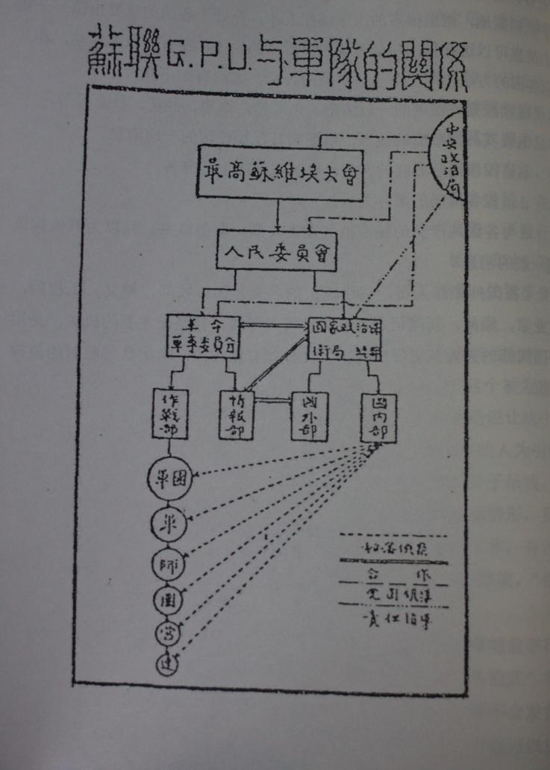

第四节 下层社会的研究

一、下层社会究竟有哪些组织？我们为什么要加以研究？

通常所谓的社会下层的组织，概指青红帮及跑江湖的三教九流而言。在封建残余尚未肃清的中国社会里，这些社会下层的势力依然占着重要的地位。他们有共同的信仰和严密的组织，他们组成分子虽然是些流氓，但亦于无形中受过相当的特殊的训练，且甚为勇敢，能为维护团体牺牲一切。这些势力在敌我双方斗争的壁垒中间，我们能妥为利用，则于我们有很多帮助的地方，反之，我们不去利用，必为敌人所利用，则于我们便有很多危害的地方。所以特务工作人员第一，须了解下层社会的组织及内部的情形。第二，须和他们联络结交朋友，以使需要时好利用他们。

二、青红帮的研究

1，青帮的起源——青红帮是宗法社会中一种下层组织，组成分子，普通之曰流氓。开始只有青帮，红帮手在洪杨败后，由青帮分出来的一部。明嘉靖十七年时，山西洪桐县，距县城十八里的地方，有个罗家庄，庄上有一位修道之士，姓罗，后人尊称为罗祖。相传他是青帮最早的唯一老师。罗祖的父亲叫罗俊，叔父名叫罗义，他是三岁丧母七岁丧父，由他的叔父抚养成人的。罗祖十六岁就进来考，但因看破红尘不愿为官，跑到楼霞山，紫云洞里潜心修道，其时有翁（一）钱（二）潘（三）三个英雄，结拜兄弟，劫富济贫，慕罗祖之名，欲拜之为师，罗祖闭山门拒之曰：“除非天降红雨，或石开红花，才能收留你们。”三人励志甚志，磕头山下，血流染石，适天降大雪，不畏寒冷。罗见其诚，遂开山门，收为徒弟，教以法术。其后国家多乱，时有皇粮解于中途被劫，皇帝榜召天下好汉，前往押运，翁钱潘三位英雄，奉罗祖之命，出山应召，皇帝命各招收徒众百余人，结拜为帮，并赐以青龙棍，名曰家法棍，其原始目的在护粮卫国，从此代代相传，绵延不绝。青帮起源大约如此。

2，红帮的分出——清初，青帮原抱灭清复明的宗旨，故后来参加洪杨的反抗满清，及至洪杨败溃，青帮多为满清软化，且亦腐败不堪，其中有志之士乃另组红帮，红帮多为智识分子，组织亦更严密，但采老大及兄弟制，不若青帮的完全宗法思想，以师徒相称。

3，青红帮势力的分布对于革命的关系——总理创造民国及国军北伐，此两时期青红帮有助于革命的地方很多，但其领袖系为金钱所驱使，而徒众则一味盲从，对于革命的理论，并无认识，迄今青帮逐渐退步，红帮较能维持原状。但以人数论，青帮占百分之九十九，红帮仅占其一。红帮盛于长沙醴陵，四川，河南等地，上海北四川路虹口一代，尽是广东人。红帮亦有势力，其组织的名称，有三协会，洪门会，新会。青帮在上海势力最大，次则汉口以上长江沿岸各码头。

4，上海青帮概况——

A，领袖——
- 黄金荣——麻脸，江北人。
- 杜月笙——浦东人。
- 张啸林——安徽人。
以上三人均系通字辈，势力最大，合组烟土大公司，包运全国烟土，家产每人约两百万以上。至黄楚九则并不在帮。

B，智识——大多数均为流氓，无智识可言。

C，性情——多爽直
- 对内——极其直率，讲话负责，通曰一句话。
- 对外——称不在帮的人为洋盘，空子，或大菜盘，彼所说的话，好夸大，吹牛，多不可信。

D，生活——
- 包运烟土，从中抽捐。
- 赌场及烟馆的保险费，均为保台费。
- 茶馆内的敲诈。
- 拆稍，敲竹杠，婚丧事的买路钱，新开铺子的帮忙钱。

E，切口——
- 巡捕——同林码子
- 包探——三光码子
- 包探手下左右伙计——掌手伙计，蟹脚。
- 钱——血。
- 穷——桂花。
- 不守信义——半吊子
- 被捕——跌在牢
- 敲诈旁人的钱——开条斧
- 衣破洞——开桃园
- 典衣服——摆在娘舅家
- 青帮最下层这些小罗罗的形容词——跑在前头，挨的拳头，分点零头，吃些骨头。

F，加入仪式
- 介绍人——名引进师。
- 写红帖子——贴钱写己名，其次父名，再次祖名，还要写老师名：（姓）上（名）下。后面写“祖传留，万古千秋，水往东流，永不回头。”
- 向翁钱潘（灵位）磕四十九头，向老头子磕三头，磕头时左手摆在右手臂上。
- 在帮叫做入安清，或进家门。
- 翁潘门下的徒弟，称老头子的老头子曰爷爷，再上曰太师，钱的徒弟称老头子曰老官，称老官的老官叫师太，再上曰爷爷，大房与三房是先爷后师，二房是先师后爷。
- 进小香由老头子讲交老头子的三代帮历并告以三大家法。十大帮规。
- 进大香由川跳师讲授九代。川跳师即帮中较有学识者。
- 进大香自己亦可以开山门收徒弟。

G，备份——前二十四：清静道德，文成佛法，仁伦智慧，本来自信，元明与礼，大通悟学，尚有后二十四辈份，如万象皈依........等。

H，帮中有历代底本，称为同录，通草，金不换，或海底。此书不能给局外人看。遇自己开始接谈采交。请问规矩，如请问你老大头顶几香炉？彼答“头顶二十二，身穿二十三，手缠二十四，（或脚踏二十四）”，则知其本身为悟字辈，他老头子说通字辈，其所收徒弟为学字辈。又如“请问你老大贵前人尊姓大名？”彼必先客气一套“在家子不言父，除外徒不言师。”再问，彼则答，“好说，敞家师，姓？上名下名？”。

4、九流三教
九流三教即指一切混江湖的而言。在中国下层社会里也很有势力，有许多人都依着这种关系生活，特务人员对于这里面种种黑幕也应该加以研究，为求工作上便利起见，特分别略述如下：

1，星相家，此中一部分有组织，上面方面的领袖为广东人李则高，在英租界，年已五十八岁，现在财产多至一百万元，他们营业方法大体有秘密的设备，如写字台之两头柜下可以坐人，或者把机关设在隔壁房间，请问你尊姓大名，年庚，职业，地址等，故意与你客气一番，此时坐在写字台下，或隔壁房间的书记已经把你有关的一切记下来，卸载一张预备好的命书上，由秘密的方法送到命相家的抽斗内，并给一个暗号，于是命相家便拉开抽斗取出为你批好的命书交给你，他说昨天算着你今天要来批命看相，所以昨天便把你批好啦，你一定惊讶的很，而认为他是神妙莫测，其实是个假的啊！并且他命书上已批好了需要多少钱，者是看来人衣服而定，预打暗号给他书记写上的，多少不一定。

2，走方郎中，这是所谓识真病卖假药的，他对于医理大体懂得，但他所卖的药大半是假的，吃下去不生一点影响，他骗你也只一次以后便不再来。

此外还有，卖化铜板，打蛔虫，风火眼，化破碗片的药者，表面上骗钱的情形和一般的走方郎中差不多，实际是另外一派，他们所谓一粒金丹可消尽所吞下碗片铜板或其他的东西，并且当面试验给你看，但是他所吃的破碗片并不是真的，而是用乌贼的骨头，或者其他如面粉类的东西做的，设若你亲手拿一块真碗片或一个真铜板叫他吞下去，他便没办法了。他所卖的金丹，也是假的，用豆粉或者面粉团成，外涂泥金而已。

3，赌博——以上海来说，名套甚多，有花会扑克，轮盘赌，番摊等。

A，花会，上海通行者为三十六门，潮州通行者，则三十七门，每门皆用各种神话中精怪之名。如第一门名吴占魁系白鱼精，如掷中一门，每文钱赔给二十九文，连本三十文。无知之人，每每杀夫，杀妻，杀子以求梦，或至庵堂焚香过宿，求神指示，因此青年妇女常被奸污，流弊非常大。开花会者设一字概请洞师闭于洞内任定一门，使徒猜打，入赌者十九都输，因此倾家荡产，千万种罪恶。现在上海花会大王为癞头颈鲍方。做这种生意的，大半都是流氓，籍此生活，或发横财。
B，扑克，在赌场总会内，扑克郎中（即牌师，靠赌吃饭）用一付扑克先在背面做极不易觉察的暗号，叫做开头花，交给茶房，故意付钱叫茶房去买副扑克牌，茶房把这有暗号的扑克牌交予赌徒去赌博，结果很多人受骗输了，牌郎中赢了以后分给茶房若干。
C，轮盘赌，做成一个轮盘，圆周上有编定的号数，中间设一铁针，可以旋转，针之尖端，停于哪一门，哪一门便赢了。赌棍可以身带磁石，暗装盘内，任你如何轮盘，者铁针总指定于近磁石的一门，因此，局外人十九是输的。
D，番摊，以单数或双数取胜，赌棍将预备好的骰子或豆子等，由口袋内抓出，检点其数目为单为双，但他所抓出的东西，都是他所要的数量，这种赌博，都是广东人赌的。

4，包摇大会。摇会中间有司证以监视摇会，入会的人若想得会，必须请包摇大会的人代为布置，先于司证串通，查明所用骰子的式样，照样制一副假的，在幺的一面灌以铅，绑在大腿上，引着幺的一方必须定向下，幺的对面就是六，那么他所摇的结果，一定胜利，就可以取得你的一笔报酬，所用符咒，不过欺骗而已。

5，妓院，上海妓院普通分为长三，幺二，淌排，野鸡，咸肉庄，花烟间，钉棚等，以长三为最高，钉棚为最下。

A，长三，上海有一种花簿或名小电话簿，汉口谓之花报，专载妓女芳标地址。凡客人在酒楼宴会时，不问生熟可以招来佐酒，名为堂差，妓来时有二人，一花一叶，俗称先生，阿姐，并带一拉胡琴的鸟师，上座后，由称为先生者唱一段戏饷客，阿姐则仅跟堂差而不唱，唱后稍坐，客气数语而去，并不现索堂差费。如属意此妓，三四次堂差后可至妓家游玩，名曰打茶会，继则邀约友人前往打牌，名曰做花头，从前每一桌牌抽头钱十二元或二十四元，现则三十六元，四十八元不等，以十二元为一个花头，被约客人中如不喜欢打牌的，可出洋三元交予主人，谓之买票，（现为六元，亦有十元者，视客主两方之身份交情而定）牌终连同头钱一并转给妓家，由主人备一酒席宴客，宴时，客众各写花钱招妓助兴，至欢尽而散，如此数度之后，即可留宿。酌给女役赏钱后，妓家并不另取度夜资。但手段圆滑之妓女，每对性情老实或初作冶游的客人，多番需索，除牌酒报效以外，更请添置衣饰等等，虽千金掷去，而尚得不到一眯，此谓砍斧头，又有假意要嫁客为妾，骗请赎身，即赎则又不嫁，或嫁后数月籍故反目，结果，敲索一笔巨额下堂费而去，即俗语所谓：忽浴。
B，幺二——俗谓六跌倒，每六元即可度夜。
C，淌排——多系野鸡妓女，假充良家女为之，入游戏场姿人调笑，与之勾搭者，谓之捞淌排。
D，韩庄——本名咸肉庄，主持人多属妇女，以其便于穿入，勾引良家少妇闺女，以为彼营业供应品，近来社会经济衰弱，贫家妇女多有牺牲色相自投庄主者，其营业方面系租一栋房屋，分隔多间，各置床铺桌椅等件，如嫖客来庄，招待坐后，先询问需要多大年纪何等人色，然后再参以来客的身份，决定去招哪一个女子来顾客，如彼女来后，不满客意，由客给以车资四角使去，庄主再另招其他女子来，倘客已合意欲留泄欲者，则叫庄主前来讲价，此时女必装羞出房，而庄主亦盛情称该女系良户人家，并不营此业等等矛盾的话，其定价多寡不等，（一）视韩庄等馆之高下。（二）视招来女子之容貌，包括的说，大约住夜六元到二十元，打炮（即临时快餐一下）三元至十元，庄主得四成，女得六成。最近情形，与上述又不同了。他们在房屋里，排置许多椅凳，少女们都聚坐在那里，各庄的人数多寡无定，躲在一百人以外，少亦有数十，嫖客到庄可自行选择，选定即同往另一间房间去叙谈，倘一无合意的，庄主尚可到他庄去拆来。
E，野鸡——于夜间在马路上拉客，如一般人所熟知的上海四马路，或偷鸡桥及牛庄路。
F，花烟间，最低下的娼妓才入花烟间，过夜等价格极其便宜，都是苦力去玩的。
G，钉棚——这是最下等的娼妓，如老娼老妇等，价极便宜。
H，广东咸水妹及外国娼妓——在沪外国娼妓计有俄，日，高丽等等，而咸水妹则系吾国广东人，以上则散居在北四川路，虹江路各处（从前往四卡子桥鸭绿路一带）他们的顾客，多系驻沪各国军舰上的水手士兵与船员，国人前往猥游者极少，外滩，虹口一带的黄包车夫，每以洋泾浜的英语招揽此等猥客，而拉往目的地，因除给车资外，常有意外的厚得。
很多的青年，为女色所诱惑而陷入迷途，甚至倾家荡产，身染梅毒，我们特务工作人员，明白了门槛之后，要利用之对付敌人，而便利我们的工作，不要明知是个陷阱，而自投罗网。

6，拆白党与仙人跳——拆白党有男有女，男的去勾引妇女，女的去勾引男子，他们目的在骗钱，有非常灵活巧妙的手段，因此很多富商贵门的妇女，姨太太，或公子少爷，堕入他们的迷津，陷阱而不自知觉，结果，等到名誉，金钱，身体三方面皆受了重大的损失，已是后悔无及。又有所谓保险党者，系以四五个美貌的女郎来组合，专门勾引青年男子来家，来到家后，即禁止他外出，替他到保险公司保若干千寿险，而后又以肉屏风日夜包围，在当事者或者以为快活极了，实际上，他们要把这人的性命断丧了，取得保险公司最大的赔款。仙人跳是美貌的女子在公共场所勾引华贵的男子至他们预先置好的机关，她告诉你父兄都已出外，家中只余一人，当然此时你按奈不住性欲之火要和她苟合了，正在宽衣解带，半推半就的时候，好了，她们埋伏好的人出来了，女子马上说不是她爸爸来，便是说她丈夫或者哥哥，一个一个壮汉，气势汹汹，要饱你老拳，说你诱奸他们良家女子，这个美貌的女子也在旁边故作哭泣恐惧的样子，另一人出来排解，结果，剥尽你的衣物，或者还逼你写支票，取来钱，再释放你。

7，扒手——他们也有组织，有领袖，并分出区域，各地段有各地段负责的人，他们手术很快，在热闹场所，三五成群，故意拥挤，以便扒窃，扒得的东西，立刻由同党传走，使你连证据都找不到。上海各交通码头，电车，他们有时同电车卖票人串通，卖票人故意喊：大家小心呀，有扒手上车了。胆怯者即自摸钱包，查阅是否有失去，此无异一一向扒手自行告白，使他们知道何人有钱，钱在何处，便用种种方法将钱扒去。扒得的东西在紧急时可以投入卖票人的钱袋内，以避搜查，如熟悉此门槛，找到他们的领袖，三日之内可以寻到市区的东西，但钱只还一半，物件只还当票。

8，骗子，常故意租借大房子布置华丽，向木器店，绸缎店，首饰店等，买取价值高贵的物品，嘱其店内送夫送来，而开给他一张银行支票，但此时一张空头支票，领不到钱的，等你再回去找他，则他业已搬走，房内已空无一物了。

9，小偷，上海小偷，亦有组织，其帮以领袖之名为名：如马家帮，朱家帮等是。每帮约有二三十人或五六十人不等，所得之赃由领袖分配，领袖并不出马，只坐地分赃得十分之四，但贼运不利时，领袖负责供给生活，并指示偷窃的方法。他们的切口很多，如：小偷谓之文差使，强盗谓之武差使，行窃谓之上差使，被捕谓之阵上失风等。他们有各种巧妙的偷窃方法，如于白日先扮作乞丐，至富家乞食，侦查其家中人数及出入路径，夜间前去行窃时，将通路先布置障碍物，留下自己所要走的路，然后动手，庶不易被主人追到，偷得之物，由首领赏卖。上海之郑家木桥北京路一带，南京之中正街小铁路旁之旧货摊，皆是此路货物的销赃地。

他们亦是有各种必要的东西，以帮助他们行窃便利，如手电筒，各种钥匙，签子，以及闷香或者“以特”等蒙药。“以特”在西药房中可以买到。

10，剥猪猡，剥猪猡旧名捞娘舅，即拦路行劫者。以冬季为多，因冬季所著衣服较为值钱。

11，绑票，中国绑票起源于浙江嵊县，亦谓之接财神或架人，又广东偏僻处，如潮州亦甚猖獗，要以嵊县为最盛。嵊县人民很多以绑票为正业或副业，白日耕作如良民，夜间则以大毛竹劈开，就地拖行，作为集合的记号，以实行绑票的勾当。

绑匪亦分帮，每帮数十人或数百人。上海方面绑票匪的组织约如下：

领袖直接下属：书记，（线索，外勤，内守，接洽）的，垫本。

书记专司写索款信件，措辞有缓有急，依当时的情况而定。垫本人每有为资财者，不必亲自动手，只垫款为绑巨匪布置费，待得款后，分得一成。接洽人司与被绑者家属接洽款项及取款等，内守者司看护肉票之责，不得外出，室外亦有人防止，若外出即被枪击。外勤者司出发绑票之责，绑到票后，交予内守人，以后所藏匿之地点，外勤亦不复知道。线索即司眼线，化装为娘姨或夫役至富家佣工，打听虚实及种种详情。其得款分赃时，除先提出十分之四给领袖外，其他的分配如下：

A，垫本——一成。
B，线索——一成
C，看守——二成
D，外勤——二成
E，接头——二成
F，汽车夫——有车者二成，无车者一成
G，书记——由领袖酌量津贴。

12，测字——测字全靠他的灵机，触机而来，初无一定，有两个人去测字，一个斯斯文文的书生去测，文考试的结果，他手中拿得铜钱，他就指着钱串中的串字，测字的说：包你一定取，因为者是两个中字，一中再中，哪里会不取？另一个面目可憎，语言无味的考生，听见了，也指了指串字给他测，测字的说不行不行，包你一定不取，因为你那串子有心了，你就成了患字，能无祸就是好的，还望取吗？结果，真如他所说的了。但他不过是善观起色，对于所测的字并无关系。

13，卖古董——古董可以造假，他们拿价钱最便宜的假古董布置在一个破落户的旧家大宅中，说某某旧家破落了，要把古董全部卖出去，以维持生活，不知者受其愚弄，出以巨款，等你识破，则此卖假古董者早已迁居了。各处轮船码头，亦常有卖假古董者，籍以骗取旅客的金钱。

14，开光——创始于湖南辰州的祝由科中，有开光一门，也是一种欺骗的把戏。根据观察对方态度探讨其口气的结果以推测事件之真相，符咒等等，都不过是一种掩护而已。

社会上黑幕很多，此地不能一一举出，只拿最普遍的来说一说，其余留待特务工作的同志们，在需要时，自己去实地考察与体验吧。

四、特务工作人员对于这些社会下层组织应取何种态度？怎样对付他们？

1，特务人员对于这些社会下层组织，要重视他们，不要轻视他们。
2，先要了解他们的内容，然后和他们联络，以便需要时好利用他们。
3，同他们接触时架子不能大亦不能小。
4，和他们说话要有信用，不要被他们轻视。
5，开始在他们身上用钱要慷慨，不要吝啬，但亦不能太慷慨恐引起其敲竹杠的念头。
6，对于他们所说的话，决不能全信，因为他们惯于吹牛逼。
7，和他们相处要完全流氓化，江湖化，但不要忘记自己并不是个流氓或者混江湖的人。
8，要知道他们的一切，不要被他们知道我们的一切，要利用他们，不要为他们所利用。
9，我们对于九流的门槛弄清了以后，不致于受骗吃亏，而于必要时，还能利用之达到我们工作之目的。
10，特务人员对于上述诸种社会下层组织有莫大的关系，故应详细加以研究。

第八章 特务人员的修养问题

第一节 工作的精神

一、认清自己工作的目的

我们做特务工作的人，应该要认识清楚，我们工作的目的是什么？若是为吃饭问题而来，那就错了，吃饭的地方很多，不必一定到这个地方，我们所以来做特务工作，简洁地说，为的是“革命”二字。我们看清了中国的环境，依然需要国民革命，依然需要中国国民党来领导着向前奋斗，但我们同时也要看得清楚，中国国民党到了现在，外受各种反动势力的环攻，内受腐恶投机跨党分子的侵蚀， 已到了生死存亡，千钧一发的时候了。我们要挽救中国的危亡，要拥护中国国民党继续领导着国民革命，不是专门唱高调所能完事，应该积极的，脚踏实地的向前努力。第一，根据客观的事实及革命理论，和各种反动集团作主义的斗争，以巩固中国国民党革命的领导权。第二，用秘密的，非常的手段来消灭一切敌党敌派，及扫除党内一切腐恶投机分子，以巩固党的基础和维持既得的政权。第二种工作便是我们特务人员所应负的使命。因此所以说我们是为革命而来，不是为吃饭问题而来，而且我们是革命最前线的勇士，不是普通机关里的雇员，更不是私人的利用品。我们要认清自身责任的重大，抱着伟大的精神向前干去，千万不要自暴自弃，自甘堕落。

二、积极与自动的精神

特务工作的本身是绝对积极的，自动的，只要我们认清了我们为什么而工作，便应该自动积极的向前努力。千万不要马马虎虎，终日醉生梦死不求进步，更不要受了一点挫折，便心灰意冷，不再努力。我们干革命工作的人，只有前进，没有后退。失败在一般世俗上好虚荣的人看来，以可耻的事，但是在我们看来却是成功的预兆，因为经过一次失败，便能增长一次经验，失败越多，经验亦越多，成功的希望亦越大。只要我们能够积极的自动的，继续不断的向前奋斗，最后的胜利，终要属于我们的。

三、负责任

我们做特务工作的人，必须忠实，做事也必须切实而尽职，只要是我们应该做的事情，就负起责任来去干，成功了不要夸张，失败了也不要推诿，卸过。我们做一件事，一定要有始有终，求其成功。

四、自检自勉和自我批评

自检就是自己做的事，或对人说的话，自己应该检点有错误的地方没有？自勉就是自己如果有了错误，应该很坦白承认下来，勉励自己，改过自新，更求进步。自我批评就是自己对于自己要时常加以批评，错误的地方，想法更改，对的地方，应该格外自勉，精益求精，不可自满。特务人员所负的使命是很大的，对于自检自勉及自我批评等等，必须注意努力实行，然后他的工作，才能日有进步，每个工作同志，应该在早起与晚睡两个时间来实行以上几句话。

五、接受指导

特务工作是一种很繁难的工作，我们一个人的学识和经验是很有限的，若只凭一个人的意思去做，一定会有错误的地方，所以我们必须要虚心，本着学习精神努力一切，对于同志们的建议，上级负责人的指导要很诚恳的接受下来，并且要努力思索和考虑，即刻去实行，不要只是空口应允，实际不做。

六、处置工作时应注意之点

特务工作是一种特殊的工作，危险性很大，矛盾性太多，等于下棋一样，不能走错一步，工作时应注意下列各点：

1，有条理——无论处置哪种工作，不论其为繁难的或是容易的，都要小心谨慎，根据既定的计划，很有条理，很有次序，一步步的脚踏实地的做法，并要时时顾及到合乎特务工作的原则，结果自然会有良好的成绩表现出来。反之，如果马马虎虎或性情暴躁干一通，结果，一定成绩很坏。
2，敏捷——特务工作的处置必须要灵活，敏捷，不要失去时间性，否则，时效已过，事情业已起了变化，等于雨后送伞，还有什么用处呢？不独无益，反而有害。
3，消除成见——特务人员最要不得的便是主观太甚。因为特务工作可说十分之十三根据客观的事实而决定应付的方针。如果忽视了这一点，处处都要感受到格格不入之叹。此亦可分两点言之：
A，对于工作同志，不应该有成见。
B，解决某一个问题，不应该有成见。
4，注意秘密——特务人员一举一动，都不能忘记秘密二字，特务人员如果离开了秘密，那就等于失去了灵魂，一切的一切，就不必谈及了。至于如何秘密，群于秘密章。

第二节 身心的锻炼

一、酒色财气的认识

1，酒——是兴奋剂，以坏的东西，如果敌人知道我们会吃酒，他便可以终日请我们吃酒，酒醉之后，就会将自己的秘密完全说出来，对于工作以何等的危险呀！并且酒是伤脑子的，脑一受伤，还能做事吗？所以特务工作人员不应该多饮酒。
2，色——色是女色，我们做特务工作的人应该利用女色，不可为女色所诱惑。否则，于工作上大有妨害，平时性欲虽然要紧，但不可乱交，乱交则有伤身体，影响工作，并影响后嗣。
3，财——是钱财，我们要利用金钱，勿为金钱所利用。就是我们要为金钱的主人，不要做金钱的奴隶。尤其做特务工作，钱的观念不能浓厚，否则，敌人有的是钱，便可利用金钱来实行收买了，关系何等重大啊！
4，气——是脾气，特务工作人员一定要有高尚的修养，决不可以动则发脾气，因为气盛则理闭，理闭则明塞，对于事情的处理与应付，便不能合乎正轨了。
5，我们做特务工作的人，对于酒色财气万万不可养成嗜好的习惯，以致于有碍工作，但样样都要懂得，并要关于应用，一方面可以免除敌人的诱惑，同时还可以利用之以诱惑敌人，而有利于我们的工作。

二、健康与工作的关系
身心健康的人做事一定很周到，并能始终如一，不至于虎头蛇尾。所以特务工作人员平时对于身体与精神要注意加紧训练，不可以自己沦丧自己，平时最好早睡早起，多运动，用脑不能太过，要有节制。

三、个性与工作的关系

1，强——个性太强的人，虽不易为敌人利诱，但亦不易指导。
2，弱——个性太弱的人，缺乏勇敢与决断。
3，缓——个性缓慢的人，遇事不死不活，于特务工作最不相宜。
4，燥——个性暴躁的人，遇事慌张，不加思索，易于将事情弄坏，无法收拾。
以上四种，皆于工作不利，平时须加紧训练，务使性情和平，不偏不倚，然后应付工作，才能得当。

四、胆大心细

我们做特务工作的人，一定要胆大心细。计划定了以后，便大胆的做去好了。但既已任用某人，便大胆的让他放手去做好了，假如畏首畏尾的，一定不会得到伟大的成绩。所谓“不入虎穴，焉得虎子？”但不能完全大胆，而不注意心细，时时刻刻要瞻顾前后左右，勿与自己的同志失去联络，勿给敌人以可乘的机会。但是胆大与心细，不是嘴里说说能做到的，是以慢慢训练而来的，做大事要胆大心细，先从小事胆大心细练习起。

五、各种能力的锻炼

1，活动力——特务工作是动的不是静的，是前进的，不是停滞的，所以特务人员对于活动的能力一定要有充分的锻炼。平时留心考察他人之善于活动者，看他用的什么方法，我们也用什么方法，慢慢的练习去，久而久之，自能成功。

2，观察力与判断力——我们特务人员对于观察和判断力要加紧练习，因为观察不清楚，判断不正确，工作一定要有错误的。观察在线，判断灾后。我们必先对于对象的一切予以详细的观察，并要细心的研究一下，然后再下判断，不要根据一知半解就下判断。

3，自信力与魄力——我们对于一件事，即已下了判断，便要有自信力和魄力去努力实行，不要因为有人反对便发生怀疑，畏首畏尾的不敢去做。魄力在自信力之后，自信力不强的人，决没有魄力。

4，坚忍力与应付力——坚是坚持，忍是忍耐，特务工作是很困难很复杂的工作，我们特务人员必须要有坚忍力，坚持到底，百折不回，中途发生了困难，遭了屈辱，亦要加以忍耐，绝对不能发脾气或灰心。又特务工作最容易发生变化，我们必须有应付的能力，以镇静的态度，机警的天才，根据客观情形来应付他们，使工作仍能继续进行，不因事变而致停顿，语曰：“有志者，事竟成。”又曰：“小不忍则乱大谋。”我们做特务工作的人，千万记取！

总之，特务工作以一种革命的工作，是负有政治上伟大的使命，担负特务工作的同志们，皆是党员中优秀的分子，革命前线最勇敢的战士，应当自尊自重，自勉自励！抱着虚心与学习的精神努力工作，并要锻炼体魄，养成“智仁勇”兼备的革命中坚分子，抱定了不屈不挠，百折不回的决心，为国民革命而奋斗！为三民主义而牺牲！

本书完

扬州十日记
(即：《扬州屠城亲历记》，后附译文)
〔明〕王秀楚 撰

编者注：

《扬州十日记》曾被称为“伪书”。因其书中提及两位满洲兵的对话。满族人诡称“你一个汉族人怎么听的懂满语”？实则，过去东北亚一带包括库页岛等地都是汉文化的地盘，当地人说汉语很正常。蒙语，满语等是很晚才出现，且仅限于顶层权贵掌握。况且满族乃是八旗军事组织，吸纳东北亚人种组建。故满洲兵说汉语，恰恰证明此书乃真经。倘若两个底层满洲兵，能操一口满语，则这本书反而是伪书。概因满语在满洲贵族内部，也并非人人都掌握。

本书为古文版本，由于现代人并不懂古文。所以在古文后面，有一篇翻译稿。将古文翻译成现代人，以供大家阅读。牢记民族仇恨，必将复仇雪恨。

古文正文开始：（看不懂可以直接下拉到现代文翻译稿）

己酉夏四月十四日，督镇史可法从白洋河失守，踉跄奔扬州，坚闭城以御敌，至念四日未破。城前禁门之内，各有兵守，予宅西城，杨姓将守焉。吏卒棋置，予宅寓二卒，左右舍亦然，践踏无所不至，供给日费钱千馀。不继，不得已共谋为主者觞，予更谬为恭敬，酬好渐洽；主者喜，诫卒稍远去。主者喜音律，善琵琶，思得名妓以娱军暇；是夕，邀予饮，满拟纵欢，忽督镇以寸纸至，主者览之色变，遽登城，予众亦散去。

越次早，督镇牌谕至“内有一人当之，不累百姓”之语，闻者莫不感泣。又传巡军小捷，人人加额焉。午後，有姻氏自瓜洲来避兴平伯逃兵，〔兴平伯高杰也，督镇檄之，出城远避。〕予妇缘别久，相见唏嘘；而敌兵入城之语，已有一二为予言者。予急出询诸人，或曰：“靖南侯黄得功援兵至。”旋观城上守城者尚严整不乱，再至市上，人言汹汹，披发跣足者继尘而至，问之，心急口喘莫知所对。忽数十骑自北而南，奔驰狼狈势如波涌，中拥一人则督镇也。盖奔东城外，兵逼城不得出，欲奔南关，故由此。是时，始知敌兵入城无疑矣。突有一骑由北而南，撤缰缓步，仰面哀号，马前二卒依依辔首不舍，至今犹然在目，恨未传其姓字也。骑稍远，守城丁纷纷下窜，悉弃胄抛戈，并有碎首折胫者，回视城橹已一空矣！

先是督镇以城狭炮具不得展，城垛设一板，前置城径，后接民居，使有馀地，得便安置。至是工未毕，敌兵操弧先登者白刃乱下，守城兵民互相拥挤，前路逼塞，皆奔所置木板，匍匐扳援，得及民屋，新板不固，托足即倾，人如落叶，死者十九；其及屋者，足蹈瓦裂，皆作剑戟相击声，又如雨雹挟弹，铿然鍧然，四应不绝，屋中人惶骇百出，不知所为？而堂室内外深至寝闼，皆守城兵民缘室下者，惶惶觅隙潜匿，主人弗能呵止，外厢比屋闭户，人烟屏息。

予厅後面城，从窗隙中窥见城上兵循南而西，步武严整，淋雨亦不少紊，疑为节制之师，心稍定。忽叩门声急，则邻人相约共迎王师，设案焚香，示不敢抗，予虽知事不济，然不能拂众议，姑应曰唯唯。於是改易服色，引领而待，良久不至。予复至後窗窥城上，则队伍稍疏或行或止；俄见有拥妇女杂行，阚其服色皆扬俗，予始大骇。还语妇曰：“兵入城，倘有不测，尔当自裁。”妇曰诺。因曰：“前有金若干付汝置之，我辈休想复生人世矣！”涕泣交下，尽出金付予。值乡人进，急呼曰：“至矣，至矣！”予趋出，望北来数骑皆按辔徐行，遇迎王师者，即俯首若有所语。是时，人自为守，往来不通，故虽违咫尺而声息莫闻，迨稍近，始知为逐户索金也。然意颇不奢，稍有所得，即置不问，或有不应，虽操刀相向，尚不及人，後乃知有捐金万两相献而卒受毙者，扬人导之也。

次及予楣，一骑独指予呼後骑曰：“为我索此蓝衣者。”後骑方下马，而予已飞遁矣；後骑遂弃余上马去，予心计曰：“我粗服类乡人，何独欲予？”已而予弟适至，予兄亦至，因同谋曰：“此居左右皆富贾，彼亦将富贾我，奈何？”遂急从僻迳托伯兄率妇等冒雨至仲兄宅，仲兄宅在何家坟後，胕腋皆窭人居也。予独留後以观动静，俄而伯兄忽至曰：“中衢血溅矣，留此何待？予伯仲生死一处，亦可不恨。”予遂奉先人神主偕伯兄至仲兄宅，当时一兄一弟，一嫂一侄，又一妇一子，二外姨，一内弟，同避仲兄家。天渐暮，敌兵杀人声已彻门外，因乘屋暂避；雨尤甚，十数人共拥一毡，丝发皆湿；门外哀痛之声悚耳慑魄，延至夜静，乃敢扳檐下屋，敲火炊食。城中四周火起，近者十馀处，远者不计其数，赤光相映如雷电，辟卜声轰耳不绝；又隐隐闻击楚声，哀顾断续，惨不可状。饭熟，相顾惊怛不能下一箸，亦不能设一谋。予妇取前金碎之，析为四，兄弟各藏其一，髻履衣带内皆有；妇又觅破衲敝履为予易讫，遂张目达旦。是夜也，有鸟在空中如笙簧声，又如小儿呱泣声者，皆在人首不远，後询诸人皆闻之。

念六日，顷之，火势稍息。天渐明，复乘高升屋躲避，已有十数人伏天沟内。忽东厢一人缘墙直上,一卒持刃随之,追蹑如飞;望见予众，随舍所追而奔予。予惶迫，即下窜，兄继之，弟又继之，走百馀步而後止。自此遂与妇子相失，不复知其生死矣。诸黠卒恐避匿者多，绐众人以安民符节，不诛，匿者竞出从之，共集至五六十人，妇女参半，兄谓余曰：“我落落四人，或遇悍卒，终不能免；不若投彼大群势众则易避，即不幸，亦生死相聚，不恨也。”当是时，方寸已乱，更不知何者为救生良策？共曰唯唯，相与就之。领此者三满卒也，遍索金帛，予兄弟皆罄尽，而独遗予未搜；忽妇人中有呼予者，视之乃余友朱书兄之二妾也，予急止之。二妾皆散发露肉，足深入泥中没胫，一妾犹抱一女，卒鞭而掷之泥中，旋即驱走。一卒提刀前导，一卒横槊後逐，一卒居中，或左或右以防逃逸。数十人如驱犬羊，稍不前，即加捶挞，或即杀之；诸妇女长索系颈，累累如贯珠，一步一蹶，遍身泥土；满地皆婴儿，或衬马蹄，或藉人足，肝脑涂地，泣声盈野。行过一沟一池，堆尸贮积，手足相枕，血入水碧赭，化为五色，塘为之平。至一宅，乃廷尉永言姚公居也，从其後门直入，屋宇深邃，处处皆有积尸，予意此间是我死所矣；乃逶迤达前户，出街复至一宅，为西商乔承望之室，即三卒巢穴也。入门，已有一卒拘数美妇在内简检筐篚彩缎如山，见三卒至，大笑，即驱予辈数十人至後厅，留诸妇女置旁室；中列二方几，三衣匠一中年妇人制衣；妇扬人，浓抹丽妆，鲜衣华饰，指挥言笑。欣然有得色，每遇好物，即向卒乞取，曲尽媚态，不以为耻；予恨不能夺卒之刀，断此淫孽。卒尝谓人曰：“我辈征高丽，掳妇女数万人，无一失节者，何堂堂中国，无耻至此？”呜呼，此中国之所以乱也。

三卒随令诸妇女尽解湿衣，自表至里，自顶至踵，并令制衣妇人相修短，量宽窄，易以鲜新；诸妇女因威逼不已，遂至LT相向，隐私尽露，羞涩欲死之状，难以言喻。易衣毕，乃拥之饮酒，哗笑不已；一卒忽横刀跃起向後疾呼曰：“蛮子来，蛮子来！”近前数人已被缚，吾伯兄在焉。仲兄曰：“势已至此，夫复何言？”急持予手前，予弟亦随之，是时男子被执者共五十馀人，提刀一呼，魂魄已飞，无一人不至前者；予随仲兄出厅，见外面杀人，众皆次第待命，予初念亦甘就缚，忽心动若有神助，潜身一遁，复至後厅，而五十馀人不知也。

厅後宅西房尚存诸老妇，不能躲避，由中堂穿至後室，中尽牧驼马，复不能逾走；心愈急，遂俯就驼马腹下，历数驼马腹匍匐而出；若惊驼马，稍一举足，即成泥矣。又历宅数层，皆无走路，惟旁有弄可通後门，而弄门已为卒加长锥钉固；予复由後弄至前，闻前堂杀人声，愈惶怖无策，回顾左侧有厨，中四人盖亦被执治庖者也，予求收入，使得参司火掌汲之役，或可幸免。四人峻拒曰：“我四人点而役者也，使再点而增人，必疑有诈，祸且及我！”予哀吁不已，乃更大怒，欲执予赴外，予乃出，心益急，视阶前有架，架上有瓮，去屋不甚远，乃援架而上，手方及瓮，身已倾仆，盖瓮中虚而用力猛故也。无可奈何，仍急趋旁弄门，两手棒锥摇撼百度，终莫能动，击以石，则响达外庭，恐觉；不得已复竭力摇撼之，指裂血流，淋漏两肘，锥忽动，尽力拔之，锥已在握，急掣门〔户及〕①，〔户及〕木槿也，濡雨而涨，其坚涩倍于锥，予迫甚，但力取〔户及〕，〔户及〕不能出而门枢忽折，扉倾垣颓，声如雷震，予急耸身飞越，亦不知力之何来也。疾趋後门出，即为城脚。时兵骑充斥，触处皆是，前进不能，即于乔宅之左邻後门挨身而入；凡可避处皆有人，必不肯容，由後至前，凡五进皆如是。直至大门，已临通衢，兵丁往来络绎不绝，人以为危地而弃之。予乃急入，得一榻，榻颠有仰顶，因缘柱登之，屈身向里，喘息方定，忽闻隔墙吾弟哀号声，又闻举刀砍击声，凡三击遂寂然。少间复闻仲兄哀恳曰：“吾有金在家地窖中，放我，当取献。”一击复寂然；予此时神已离舍，心若焚膏，眼枯无泪，肠结欲断，不复自主也。旋有卒挟一妇人直入，欲宿此榻，妇不肯，强而後可，妇曰：“此地近市，不可居。”卒复携之去，予几不免焉。室有仰屏，以席为之，不胜人，然缘之可以及梁，予以手两扳梁上桁条而上，足托驼梁，下有席蔽，中黑如漆，仍有兵至，以矛上搠，知是空虚，料无人在上，予始得竟日未遇兵；然在下被刃者几何人？街前每数骑过，必有数十男妇哀号随其後。是日虽不雨，亦无日色，不知旦暮。至夕，军骑稍疏，左右惟闻人声悲泣，思吾弟兄已伤其半，伯兄亦未卜存亡？予妇予子不知何处？欲踪迹之，或得一见；且使知兄弟死所。乃附梁徐下，蹑足至前街，街中枕尸相藉，天暝莫辨为谁？俯尸遍呼，漠无应者。遥见南首数火炬蜂拥而来，予急避之，循郭而走。城下积尸如鳞，数蹶，声与相触，不能措足，则俯伏以手代步，每有所惊，即仆地如僵尸，久之始通于衢。衢前後举火者数处，照耀如白昼，逡巡累时，而後越，得达小路，路人昏夜互触相惊骇，路不满百步，自酉至亥方及兄家。

宅门闭不敢遽叩，俄闻妇人声，知为吾嫂，始轻击，应门者即予妇也。伯兄已先返，吾妇子俱在，予与伯兄哭，然犹未敢遽告仲兄季弟之被杀也。嫂询予，予依违答之。予询妇何以得免？妇曰：“方卒之追逐也，子先奔，众人继之，独遗我，我抱彭儿投屋下不得死，吾妹踢伤足亦卧焉。卒持我二人至一室，屋中男妇几十人皆鱼贯而缚之。卒因嘱我于诸妇曰：‘看守之，无使逸去。’卒持刀出，又一卒入，劫吾妹去；久之，不见前卒至，遂绐诸妇得出。出即遇洪妪，相携至故处，故幸免。”洪妪者仲兄内亲也。妇询予，告以故，唏嘘良久。洪妪携宿饭相劝。哽咽不可下。外复四面火起，倍于昨夕，予不自安，潜出户外，田中横尸交砌，喘息犹存；遥见何家坟中，树木阴森，哭音成籁，或父呼子，或夫觅妻，呱呱之声，草畔溪间，比比皆是，惨不忍闻。回至兄宅，妇谓予曰：“今日之事，惟有一死，请先子一死，以绝子累；彭儿在，子好为之！”予知妇之果於死也，因与语竟夜，不得间，东方白矣。

念七日，问妇避所，引予委曲至一柩後，古瓦荒砖，久绝人迹，予蹲腐草中，置彭儿于柩上，覆以苇席，妇偻居于前，我曲附于後；扬首则露顶，展足则踵见，屏气灭息，拘手足为一裹，魂少定而杀声逼至，刀环响处，怆呼乱起，齐声乞命者或数十人或百馀人；遇一卒至，南人不论多寡，皆垂首匐伏，引颈受刃，无一敢逃者；至于纷纷子女，百啼，哀鸣动地，更无论矣！日向午，杀掠愈甚，积尸愈多，耳所难闻，目不忍视，妇乃悔畴昔之夜，误予言未死也。然幸获至夕，予等逡巡走出，彭儿酣卧柩上，自朝至暮，不啼不言，亦不欲食，或渴欲饮，取片瓦掬沟水润之，稍惊则仍睡去，至是呼之醒，抱与俱去；洪妪亦至，知吾嫂又被劫去，吾侄在襁褓竟失所在，呜呼痛哉！甫三日而兄嫂弟侄已亡其四，茕茕孑遗者，予伯兄及予妇子四人耳！相与觅臼中馀米，不得，遂与伯兄枕股忍饥达旦。是夜予妇觅死几毙，赖洪妪救得免。

念八日，予谓伯兄曰：“今日不卜谁存？吾兄幸无恙，乞与彭儿保其残喘。”兄垂泪慰勉，遂别，逃他处。洪妪谓予妇曰：“我昨匿破柜中，终日贴然，当与子易而避之。”妇坚不欲，仍至柩後偕匿焉。未几，数卒入，破柜劫妪去，捶击百端，卒不供出一人，予甚德之，後仲兄产百金，予所留馀亦数十金，并付洪妪，感此也。少间，兵来益多，及予避所者前後接踵，然或一至屋後，望见柩而去。忽有十数卒恫喝而来，其势甚猛，俄见一人至柩前，以长竿搠予足，予惊而出，乃扬人之为彼乡导者，面则熟而忘其姓，予向之乞怜，彼索金，授金，乃释予，犹曰：“便宜尔妇也。”出语诸卒曰：“姑舍是。”诸卒乃散去。喘惊未定，忽一红衣少年掺长刃直抵予所，大呼索予，出，举锋相向，献以金，复索予妇，妇时孕九月矣，死伏地不起。予绐之曰：“妇孕多月，昨乘屋坠下，孕因之坏，万不能坐，安能起来？”红衣者不信，因启腹视之，兼验以先涂之血裤，遂不顾。所掳一少妇一幼女一小儿，小儿呼母索食，卒怒一击，脑裂而死，复挟妇与女去。

予谓此地人迳已熟，不能存身，当易善地处之；而妇坚欲自尽，予亦惶迫无主，两人遂出，并缢于梁；忽项下两绳一时俱绝，并跌于地。未及起，而兵又盈门，直趋堂上，未暇过两廊。予与妇急趋门外，逃奔一草房，中悉村间妇女，留妇而却予，予急奔南首草房中，其草堆积连屋，予登其颠，俯首伏匿，复以乱草覆其上，自以为无患矣。须臾卒至，一跃而上，以长矛搠其下，予从草间出乞命，复献以金；卒搜草中，又得数人，皆有所献而免。卒既去，数人复入草间，予窥其中，置大方桌数张，外围皆草，其中廓然而虚，可容二三十人。予强窜入，自谓得计，不意败垣从半腰忽崩一穴，中外洞然，已为他卒窥见，乃自穴外以长矛直刺；当其前者无不被大创，而予後股亦伤。於是近穴者从隙中膝行出，尽为卒缚，後者倒行排草而出。

予复至妇所，妇与众妇皆伏卧积薪，以血膏体，缀发以煤，饰面形如鬼魅，鉴别以声。予乞众妇，得入草底，众妇拥卧其上，予闭息不敢动，几闷绝，妇以一竹筒授予，口衔其末，出其端于上，气方达，得不死。户外有卒一，时手杀二人，其事甚怪，笔不能载。草上诸妇无不股栗，忽哀声大举，卒已入室，复大步出，不旋顾。天亦渐暝，诸妇起，予始出草中，汗如雨。至夕，复同妇至洪宅，洪老洪妪皆在，伯兄亦来，云是日被劫去负担，赏以千钱，仍付令旗放还；途中乱尸山叠，血流成渠，口难尽述。复闻有王姓将爷居本坊昭阳李宅，以钱数万日给难民，其党杀人，往往劝阻，多所全活。是夜悲咽之馀，昏昏睡去。次日，则念九矣。

自念五日起，至此已五日，或可冀幸遇赦，乃纷纷传洗城之说，城中残黎冒死缒城者大半，旧有官沟壅塞不能通流，至是如坦途，夜行昼伏，以此反罹其锋。城外亡命利城中所有，辄结伴夜入官沟盘诘，搜其金银，人莫敢谁何。予等念既不能越险以逃，而伯兄又为予不忍独去；延至平旦，其念遂止；原蔽处知不可留，而予妇以孕故屡屡获全，遂独以予匿池畔深草中，妇与彭儿裹卧其上，有数卒至，为劫出者再，皆少献赂而去。继一狠卒来，鼠头鹰眼，其状甚恶，欲劫予妇；妇偃蹇以前语告之，不听，逼使立起，妇旋转地上，死不肯起，卒举刀背乱打，血溅衣裳，表里渍透。先是妇戒予曰：“倘遇不幸，吾必死，不可以夫妇故乞哀，并累子；我死则必死子目，俾子亦心死。”至是予远躲草中，若为不与者，亦谓妇将死，而卒仍不舍，屡擢妇发周数匝于臂，怒叱横曳而去。由田陌至深巷一箭地，环曲以出大街，行数武必击数下。突遇众骑至，中一人与卒满语一二，遂舍予妇去。始得匍匐而返，大哭一番，身无完肤矣！

忽又烈火四起，何家坟前後多草房，燃则立刻成烬；其有寸壤隙地，一二漏网者，为火一逼，无不奔窜四出，出则遇害，百无免一。其闭户自焚者由数口至数百口，一室之中，正不知积骨多少矣！大约此际无处可避，亦不能避，避则或一犯之，无金死，有金亦死；惟出露道旁，或与尸骸杂处，生死反未可知。予因与妇子并往卧冢後，泥首涂足，殆无人形。时火势愈炽，墓木皆焚，光如电灼，声如山摧，悲风怒号，令人生噤，赤日惨淡，为之无光，目前如见无数夜叉鬼母驱杀千百地狱人而驰逐之。惊悸之馀，时作昏眩，盖已不知此身之在人世间矣。

骤闻足声腾猛，惨呼震心，回顾墙畔，则予伯兄复被获，遥见兄与卒相持，兄力大，撇而得脱，卒走逐出田巷，半晌不至；予心方摇摇，乃忽走一人来前，赤体散发。视之，则伯兄也；而追伯兄之卒，即前之劫吾妇而中途舍去者也。伯兄因为卒所逼，不得已向予索金救命，予仅存一锭，出以献卒，而卒怒未已，举刀击兄，兄辗转地上，沙血相渍，注激百步。彭儿拉卒衣涕泣求免，〔时年五岁〕卒以儿衣拭刀血再击而兄将死矣。旋拉予发索金，刀背乱击不止，予诉金尽，曰：“必欲金即甘死，他物可也。”卒牵予发至洪宅。予妇衣饰置两瓮中，倒置阶下，尽发以供其取，凡金珠之类莫不取，而衣服择好者取焉。既毕，视儿项下有银锁，将刀割去，去时顾予曰：“吾不杀尔，自有人杀尔也。”知洗城之说已确，料必死矣。置儿于宅，同妇急出省兄，前後项皆砍伤，深入寸许，胸前更烈，启之洞内府；予二人扶至洪宅，问之，亦不知痛楚，神魂忽瞶忽苏。安置毕，予夫妇复至故处躲避，邻人俱卧乱尸众中，忽从乱尸中作人语曰：“明日洗城，必杀一尽，当弃汝妇与吾同走。”妇亦固劝余行，余念伯兄垂危，岂忍舍去？又前所恃者犹有馀金，今金已尽，料不能生，一痛气绝，良久而苏。

火亦渐灭，遥闻炮声三，往来兵丁渐少，予妇彭儿坐粪窖中，洪妪亦来相依。有数卒掳四五个妇人，内二老者悲泣，两少者嘻笑自若；後有二卒追上夺妇，自相奋击，内一卒劝解作满语，忽一卒将少妇负至树下野合，馀二妇亦就被污，老妇哭泣求免，两少妇恬不为耻，数十人互为奸淫，仍交与追来二卒，而其中一少妇已不能起走矣。予认知为焦氏之媳，其家平日所为，应至於此，惊骇之下，不胜叹息。

忽见一人红衣佩剑，满帽皂靴，年不及三十，姿容俊爽，随从一人，衣黄背甲，貌亦魁梧，後有数南人负重追随。红衣者熟视予，指而问曰：“视予，尔非若俦辈，实言何等人？”予念时有以措大而获全者，亦有以措大而立毙者，不敢不以实告，红衣者遂大笑谓黄衣者曰：“汝服否？吾固知此蛮子非常等人也。”复指洪妪及予问为谁？具告之，红衣者曰：“明日王爷下令封刀，汝等得生矣！幸勿自毙。”命随人付衣几件，金一锭，问：“汝等几日不食？”予答以五日，则曰：“随我来。”予与妇且行且疑，又不敢不行，行至一宅，室虽小而赀畜甚富，鱼米充轫，中一老妪，一子方十二三岁，见众至，骇甚，哀号触地。红衣者曰：“予贷汝命，汝为我待此四人者，否则杀汝，汝此子当付我去。”遂挈其子与予作别而去。

老妪者郑姓也，疑予与红衣者为亲，因谬慰之，谓子必返。天已暮，予内弟复为一卒劫去，不知存亡？妇伤之甚。少顷，老妪搬出鱼饭食予；宅去洪居不远，予取鱼饭食吾兄，兄喉不能咽，数箸而止，予为兄拭发洗血，心如万磔矣！是日，以红衣告予语遍告诸未出城者，众心始稍定。次日为五月朔日，势虽稍减，然亦未尝不杀人，未尝不掠取；而穷僻处或少安；富家大室方且搜括无馀，子女由六七岁至十馀岁抢掠无遗种。是日，兴平兵复入扬城，而寸丝半粟，尽入虎口，前梳後篦，良有以也。

初二日，传府道州县已置官吏，执安民牌遍谕百姓，毋得惊惧。又谕各寺院僧人焚化积尸；而寺院中藏匿妇女亦复不少，亦有惊饿死者，查焚尸簿载其数，前後约计八十万馀，其落井投河，闭户自焚，及深入自缢者不与焉。是日，烧绵絮灰及人骨以疗兄创；至晚，始以仲兄季弟之死哭告予兄，兄颔之而已。

初三日，出示放赈，偕洪妪至缺口关领米；米即督镇所储军粮，如丘陵，数千石转瞬一空。其往来负戴者俱焦头烂额，断臂折胫，刀痕遍体，血渍成块，满面如烛泪成行，碎烂鹑衣，腥秽触鼻，人扶一杖，挟一蒲袋，正如神庙中窜狱冤鬼；稍可观者犹是卑田院乞儿也。夺米之际，虽至亲知交不顾，强者往而复返，弱者竟日不得升斗。

初四日，天始霁，道路积尸既经积雨暴涨，而青皮如蒙鼓，血肉内溃。秽臭逼人，复经日炙，其气愈甚，前後左右，处处焚灼，室中氤氲，结成如雾，腥闻百里。盖此百万生灵，一朝横死，虽天地鬼神，不能不为之愁惨也！

初五日，幽僻之人始悄悄走出，每相遇，各泪下不能作一语。予等五人虽获稍苏，终不敢居宅内，晨起早食，即出处野畔，其妆饰一如前日；盖往来打粮者日不下数十辈，虽不操戈，而各制挺恐吓，诈人财物，每有毙杖下者；一遇妇女，仍肆掳劫，初不知为清兵为镇兵为乱民也？是日，伯兄因伤重，刀疮迸裂而死，伤哉，痛不可言！忆予初被难时，兄弟嫂侄妇子亲共八人，今仅存三人，其内外姨又不复论。计扬之人如予之家水知凡几？其数濒於死，幸死而不死，如予与妇者甚少，然而愁苦万状矣！

自四月二十五日起，至五月五日止，共十日，其间皆身所亲历，目所亲睹，故漫记之如此，远处风闻者不载也。後之人幸生太平之世，享无事之乐；不自修省，一味暴殄者，阅此当惊惕焉耳！

翻译稿：扬州屠城亲历记

明·王秀楚

1645年清顺治2年己酉夏4月14日，督镇(官名)史可法从白洋河失守，仓皇退却到扬州，随即紧闭城门，死守扬州城。

满洲军随后而至，四月24日开始用大炮攻城，当日未攻破城池。此时的扬州城内守备森严，各个城门都有士兵把守。

我家住在西城，属于一个姓杨的将领所管辖的区域，其手下官员、士卒等散布于各处。左邻右居都有兵卒进住，我家也住了两个士兵。可是这些军人住在他人家里毫无规矩可言，践踏祸害无所不为，我每天还要供给他们上千的钱币。时间一长，渐渐的感觉难以为继，不得已与左右邻居商量，一起请他们的杨将领吃顿酒饭。

酒席宴间，我强做恭敬不断讨好这位杨将领，终于讨得欢心。这顿饭吃的效果不错，杨将领指示那几个士卒离这儿远点，别再捣乱。杨将领看来还很喜欢声色之娱乐，会弹琵琶，对我们表示很想找一名高档次的扬州妓女，最好是当地名妓，以便在军务闲暇之时休息娱乐。

由于酒喝得融洽，当天晚上，他又回请我一起喝酒。本来一心要纵情欢乐一晚，但忽然督镇史可法的一张纸条传到酒席宴上，杨将领展开一看，为之脸色大变，急忙起身登城而去，我们大家也只好散了。

第二天25日早上，传出督镇史可法的告示，里面有“此次守城，一切由我一人担当，不会连累百姓”的话，闻者无不欣慰，无不感激涕零。此时又传来了巡逻的明军小胜敌军的消息，人人都喜笑颜开，互相庆贺。

午后，我的一个娘家人由于躲避投敌叛乱的兴平伯(明总兵)高杰的乱兵，自瓜洲逃来扬州投奔我家，(兴平伯高杰投敌叛乱，史可法张榜通缉他，所以远远逃离扬州)乱世之中久别重逢，与我妻二人相见不禁唏嘘不已(我妻当时已有九个月的身孕)。

此时外面盛传敌兵已经入城，已有一两个人专门来告诉我此事。我于是急忙到外面打听消息，又听有人说：“并非敌军入城，而是靖南侯黄得功(黄蜚)的援兵已经到了。(此时清军正是假冒黄蜚援军的旗号骗开城门攻入扬州，史可法轻信上当)”再看城墙上守城的军队，仍然保持严整不乱，才稍放宽心。但刚到了大街上，已是人言汹汹，一片混乱。众人正皇皇之际，突然一片尘土飞扬中，披头散发光着脚的逃难者狂奔而至，问他们，全都心急气喘谁也无法讲清到底发生了什么。忽然，有数十骑自北而南奔驰，狼狈逃窜而去，其势如波涌，人群纷纷躲避。其中众人护拥着的一个正是督镇史可法。原来他们是想奔东城突围，由于满军防卫严密无法突破，才向南狂奔，欲出南关突围。由此才知道敌兵入城是无疑的了。

正在此时，又有一骑由北而南，撤缰慢步，缓缓而来。马上之人仰面哀号不止，马前二士兵依依拉着马缰绳不舍离去。此景至今犹在眼前，只是恨当时未能前往问其姓名。此骑稍稍远去后，守城的兵丁全都抛弃兵器和盔甲军服，纷纷从城墙上跳下逃命。有人因此摔碎了脑袋而死，还有摔折了腿骨的。再回头看看城墙上已空无一人了。

城破之处的情形更为混乱。此前，督镇史可法由于城墙上过于狭窄，炮具无法放置，令在城垛上设了一块木板，一头搭在城墙上，一头搭在民居上，使城墙宽度扩展，得以放置大炮。而工程一直未完工。在此处敌军率先登城的士兵挥舞兵器，白刃乱下，守城兵民纷纷奔逃躲避，互相拥挤践踏。城墙上的道路很快被人流堵塞，于是人们跳上所置木板，匍匐攀援，企图逃上民屋。但此木板并不坚固，人数一多，随即倾覆，人如落叶般坠下，摔死的有十之八九；到达了民屋顶上的人，在屋顶上奔走，脚踩瓦裂，铿然有声，其声如同剑戟相击，又象雨雹挟弹，四应不绝。屋中之居民骇然不已，惊惶万状而出。而其客厅、堂室内外以至卧房之中，早已有了从城墙上攀屋而下的守城兵民，全都惊惶失措地寻觅缝隙和隐蔽之处欲潜匿下来，主人大声呵斥也无法阻止。此时扬州城全都已经关门闭户，人人屏息静气而待，不敢有任何行动。

我家后厅正对着城墙，从窗隙中向外窥视，见城上满兵由南向西行进，步武严整，即使淋雨也丝毫不乱。我私下合计，认为这是军纪严明且有节制的军队，不会对百姓如何。心里稍微安定。

突然听到叩门声急，原来是邻人相约一起设案焚香迎接满军到来，以示臣服和不敢抗拒，我虽然知道这样做不会有什么作用，但此形势下也无法立即改变众人的决议，姑且唯唯相应。于是众人换衣服，排好队列站立，等待满军到来。但等待良久也未见满军。

我于是又到屋内后厅窗上窥视城墙，见到满军队伍比刚才有些稀疏，停停走走。突见满军士兵中间拥有妇女杂行，看其服色，都是扬州本地女子。我才开始大为恐惧，回头对老婆说：“敌兵入城，倘有什么不测，你就当自裁以免受辱。”妻悲泣着说：好吧！随即又涕泣交下，对我说：我以前积攒了好多私房钱，交给你处置吧，若我死了，永无复生人世之可能，留此财物何用？于是把所有钱财尽数拿出交给我。

正在此时，有人进来大声喊叫：来了！来了！我急忙跑出。远远的望见从北来了数骑，都紧拉马缰缓缓前行，遇到了迎接的队列，俯首对下边等待的人好像在说什么。这时候，扬州全城人人人自危，各自为守，所以虽然相隔不远但往来消息不通。

人们焦急地等待他们靠近，才知道他们正在逐户要钱。然而也并不十分苛求，稍有所得，就不再多问，即使有不服从的，虽操刀相向恐吓，尚未伤人。到后来才知道有人捐金万两相献，而顷刻之间遭到杀戮，是因为有当地扬州人做满人的卧底。满兵逐次地到了我家门前，一骑马满兵独指着我对后面的骑兵说：“给我找这个穿蓝衣的人要钱。”后面的满兵刚下马，而我已飞快地逃远了。满兵也就弃我不顾上马而去。我心里捉摸：“我的服饰粗鄙象个乡下人，为什么单单找我要钱？”

恰好这时我的大哥、弟弟也来了，于是一起谋划：“我住的房子左右都是富商，他们是不是认为我也是富商呢，这可怎么办？”大家都十分焦急，最终决定尽快转移。于是托付大哥率领家里的妇女等人从偏僻小路冒雨来到二哥的住宅。二哥住处在何家坟后面，左右均是赤贫之人，应该比较安全。我一个人独自留在后面以观动静。不一会大哥忽前来说：“大街上满军已经大开杀戒了，还留在此处何用？我们亲兄弟无论如何应在一处，同生共死，虽死也可以无恨了。”

我于是拿好先人神主与大哥一起来到二哥住宅处。当时有我和大哥二哥弟弟、一嫂，一侄、怀孕的老婆和五岁的儿子、两个娘家小姨、一个内弟，共12人同避二哥家中。

天渐渐黑了，敌兵杀人声已响彻门外，众多家人都不敢呆在屋里，心惊胆战地躲在房顶上。而雨越下越大，十多人只有一条毡子共盖，全身都被雨淋湿。外面哀痛之声撕心裂肺，慑人魂魄。直到夜深满兵渐稀，才敢抓住房檐下来，敲石取火做饭。这时，城中到处起火，近的就有十馀处，远的更是不计其数。扬州城内火光相映如雷电照耀，辟卜声轰耳不绝。又隐隐听到被击伤未死者痛苦呻吟的声音，哀顾断续，其惨不可形容。

饭熟，众人相顾惊惧，竟没人能下一筷，也没人能出一个主意。我妻子取出前面交我的私房钱，打碎为四块，兄弟各藏一块，藏在发髻、鞋子、衣带内的都有，以备不时之需，或可以救人一命。妻又找了一件破衣服和烂鞋子给我换上，装扮成穷人。于是众人整夜不眠，直到天明。

就在这个晚上，有很奇怪的鸟在空中发出笙簧一样的叫声，又象小儿在啼哭，似乎就在离人不远的地方，后来问大家都听到了。

26日，很快地，城内火势减弱。天色渐明，大家再次爬高上到屋顶躲避，发现已有十多人伏在房顶与房顶之间的天沟内躲藏。忽然，东厢有一人爬墙上房逃跑，一士兵持刀紧追，也速度如飞般地上了房，一下就看到了我们这些人，随即舍弃所追之人向我们而来。我当时吓得惶恐失措，立即跳下房顶，大哥二哥也随我跳下，弟弟也跟上逃命。我们快跑了百余步才逃脱追逐。但与其它家人失散了，不知他们的生死。

这时，几个狡猾的满兵怕藏匿的人太多不好找，就诡称绐众人以安民符节，不再杀人。于是藏匿的人争相出来跟随他们，共集中了五六十人，其中妇女参半。二哥对我说：“我们只有区区四人，若遇到强悍不讲理的士兵，肯定不能幸免。不如跟着大家，人多势众则容易逃命，即使遭遇不幸，也是大家一起生死相聚，无所恨了。”这个时候，我们都已乱了方寸，更找不到其他的救生良策，唯有默默相许。于是大家一起出来跟随众人。带领这群人的是三个满兵。他们首先对所有人挨个索要金帛钱财，几个兄弟都罄尽所有财物给他拿走了，只我一个人幸运地被他们忘了搜查。突然听到妇人中有人叫我，一看是我的好友朱书兄的两个小妾，我急忙制止她们。此二人都披头散发，衣不遮体，小脚踩入泥中一直到没胫的深度，狼狈不堪。一妾还抱着一个女婴，满兵发觉了，就挥舞鞭子抽打婴儿，一下抢过来扔到泥中，旋即把妇人赶走。一满兵提刀在前引导，一满兵横槊在后驱逐，一满兵居中在队伍的左右看管以防逃逸。三满兵驱赶数十人如驱如犬羊，稍有不前，即加捶挞，或立即杀掉。妇女们还被用长绳索系在脖子上，绳索拖挂，累累如贯珠，女人们由于小脚难行，不断跌到，遍身泥土，一步一蹶。此时街上但见满地都是被弃的婴儿，或遭马蹄践踏，或被人足所踩，肝脑涂地，泣声盈野。路过一沟一池，只见里面堆尸贮积，手足相枕，

血流入水中，化为五颜六色，池塘都被尸体填平了。

三满兵把人群赶到了一所宅子的门前，原是廷尉永言姚公的居所。众人从后门直入，只见屋宇深邃，处处都有尸体，我想，这大概就是我的死处了吧。众人又被驱赶逶迤前行到达前屋，出到街上进了另一处住宅，原为西商乔承望之宅第，这里就是三满兵的巢穴了。

进了门，见到已有一满兵看管着几个美貌女子在里面翻检堆积如山的彩缎服饰，见到三满兵到，该满兵大笑，随即把我们数十男子驱赶到后厅，只留下女人在旁室中。前厅房中有二方几，三个制衣女人，另有一个中年妇人正在挑拣衣服。此妇是扬州人，浓抹丽妆，鲜衣华饰，指挥言笑，一副欣然自得的样子。在其挑拣的物品中一遇值钱之物，就向满兵乞取，曲尽媚态，不以为耻。我恨不能夺满兵之刀，斩断此淫孽。听满兵后来曾对人说：“我们当年征服高丽的时候，曾掳掠高丽妇女数万人回满洲，其受尽屈辱而无一人投敌变节，何以堂堂中国，竟然无耻至此？”呜呼，这正是中国所以大乱之原因。

三满兵随即命令所有妇女从外到里，自头到脚，全部脱光湿衣，并令制衣的妇人以尺量每人的长短宽窄，再给她们换上新服饰。这些妇女由于满兵威逼不已，只好裸体相向，隐私尽露，其羞涩万状，痛不欲生，难以言喻。换完衣服，几个满兵乃挑选妇女左拥右抱，饮酒做乐，哗笑不已。

不久，一满兵突然提刀起身，向后厅的众男子大叫：“蛮子，过来，蛮子，过来！”我旁边的数人已被缚住不能动，其中有我大哥。二哥说：“势已至此，夫复何言？”紧握住我的手往前走，我弟弟也跟着众人走，这时被他们看押的男子共有五十多人，而满兵提刀一呼，众人魂魄已飞，无一人敢违抗不往前走的。我随弟兄出厅，见外面满兵挨个杀人，众人都次第等待着被杀。我最初亦想甘愿就死，但若有神助一般，忽然心中一动，趁人不备，潜身后逃，又回到后厅，而所有五十多人都没有发现。厅后宅西房还有几个老妇，不可能躲开她们，所以无法通过。于是由中堂穿至后室，发现里面尽是马匹牲口，也不能从这儿逃走。此时心中愈发焦急，就趴在马肚子底下，从一匹匹牲畜腹下匍匐而出。若此时惊动牲畜，它们一乱起来，我很快就会被踏成肉泥。逃离此处，又过数间房屋，都没有逃离之路，只旁边有一个屋间的小道可通往后门，而小道上的门已被满兵用长钉钉死。

我又从后屋来到前边，听到前堂杀人的声音，愈加惶怖无策。环顾左侧，发现一间厨房，里面有四个人大概也是被抓来做饭的。我求他们把我收留下来，让我也一起干点烧火做饭的活，说不定也可以幸免。但四人严词拒绝说：“我们四个人只不过是抓来干杂活的，如果满兵发现增人，肯定怀疑有诈，你会秧及我们！”我哀求吁不已，他们开始恼怒起来，要把我拉到外边，我只好离开。

这时心中愈发焦急，发现台阶前有个架子，架上有个大瓮，离屋顶不很远。于是抓住架子往上爬，手刚刚到达瓮的位置，架子突然倾倒，身子已经摔到地上，是由于架子重心太高而我用力过猛。

无可奈何，只好急忙回到小道门处。双手抓住钉门的大钉子拼命摇撼，怎么也无法打开。用石头敲击，声音之大一直传到外庭。怕被满兵发觉，不得已再竭力摇撼，直到手指裂开，血流不止，血水顺着胳膊一直流到到两肘。这时长钉松动，用尽全力往外拔，终于把钉子拔出在手中。急忙拉门闩，但由于木头门闩遭雨水浸泡而涨，其坚涩难开更数倍于拔长钉。我愈发心急，奋力猛拔门闩，用力之下，门闩未开而门框突然折断，整个门倾斜倒下连旁边的墙壁都塌了大一块，声音之大如同雷鸣。我急忙耸身跳过烂门，都不知道哪里来的那么大力气，迅速从后门出来。

外面就是城脚。这里到处都充斥着满兵和马匹。根本无法通过。于是立即又挤身钻入了乔宅之左邻的后门，但发现这里凡可避人处都有人藏匿，而且都坚决不肯容他人进入。由後至前，五间大屋子都无一例外如此，直到大门口，这里已与大街相临。

街上满兵兵丁往来络绎不绝，可能大家都认为此地很危险所以没有人在此躲藏。我急忙进入，见里面有一床，此床上方有仰顶，于是抓住支柱登到仰顶之上，屈身向里躺下。喘息方定，忽听到隔墙我弟弟的哀号声，又听到举刀砍击的声音，一共砍了三下声音才沉寂下来。不一会，又听到二哥的哀叫恳求，说：“我有钱财在家中的地窖里，放了我吧！我去把钱取出来给你。”只听到一刀砍下的声音，一切又归于沉寂了。我此时神已离舍，心若焚膏，眼枯无泪，肠结欲断，不能自主。

过了一会儿，有一个满兵挟持一个女子直入此屋中，欲在床上奸淫此女。女子一开始坚决反抗不从，后来在满兵的暴力胁迫下只好屈从。完事后，女子说：“此地靠近大街太不方便，有可能被其他人发现，不可在此处久留。”满兵于是又把她带走离去。其间我几乎被发现。

此屋顶上有竹席做的隔断，不能经受人的重量，但顺着它可以抓住房梁。我用手扳住梁上的桁条爬上去，用脚踩住驼梁，下面有席子遮挡，房梁以上漆黑一团，不易被发现。

后来仍有满兵前来，用长矛往上搠，发现里面是空的，料想无人在上，我才幸运地 整日没有遇到满兵。然而外面大街上每有满人兵马过，必有数十男女哀号随其后，被屠杀的有多少人不得而知。

这天虽然不下雨，但也没有太阳，我躲在里面不知时间是早是晚。到了夜里，街上军骑稍稍稀疏，左右只听见有人悲泣的声音。想我弟兄四人已经有二人遇难，大哥还生死未卜，我的妻儿还不知在何处。我不能在此久留，必须去寻找他们，说不定能得一见，告诉他们兄弟被杀死的事情。

于是顺着房梁慢慢下到地上，蹑足走到前街。街中尸体横陈，互相枕藉，天色昏暗无法分辨死者是谁。在尸体堆中俯身呼叫，漠漠无人声应答。远远地看到南面有数火炬蜂拥而来，我急忙躲避，沿着城墙而走。城墙脚下尸体堆积如鱼鳞般密密麻麻，我几次被尸体绊倒，跌在尸堆上与尸体相触。由于到处是尸体，无放脚之处，我只好趴下以手代步，一有风吹草动即趴在地上装作僵尸。这样爬了很久才到达大街之上。

大街上有几处火光照耀如白昼，有满兵巡逻。我长时间在街上逡巡等待机会，趁间隙，越过大街，得以到达小路。路上曾遇到其他逃难者，身体接触互相惊骇。不满百步之路，自酉时至亥时方到及二哥家。

二哥家宅门紧闭，我不敢立即敲门。一会儿听到妇人声，是我大嫂，才开始轻轻敲门，开门的正是我妻。原来大哥已被满兵释放先返回了，他尚不知二哥和弟弟的死。我的妻子儿子也在。我与大哥抱头痛哭，而仍然不敢立即告诉二哥和弟弟已经被杀的事情，嫂问我，我只好骗她。我问妻子如何幸免，妻说：“开始满兵追逐的时候，你先跑了，其他人也跟着都逃走了，只剩下我，我抱孩子跳到屋下幸亏没有摔死，我妹则伤了脚也趴下不能动弹。满兵把我们二人带到一间屋子里，屋中有男女几十人都挨个被绳子绑起来了，但没有把我绑起来，满兵对几个当看守的女人交待说：‘看着她，别让她跑了。’满兵就持刀出去了。后来，又有一个满兵进来，把我妹妹劫走了。很久也不见前一个满兵回来，就绐几个看守的女人点财物而得以出来。出门就遇到洪老太，我们相携来到这里，所以幸免。”洪老太是大哥的娘家亲戚。妻子问我逃跑的经过，我如实相告，我们一起唏嘘良久。洪老太拿出点剩饭劝我吃。我哽咽着难以下咽。

外面又开始四处火起，更倍于昨晚，我难以安定下来，偷偷摸出户外，只见附近田中横尸交砌，一些未死之伤者喘息犹存。远远看何家坟方向，树木阴森，哭音成籁，有父亲呼唤儿子，有丈夫呼唤妻子，在草畔溪间，婴儿呱呱啼哭之声比比皆是，惨不忍闻。回到大哥住宅，我对妻子说：“今日之事，惟有一死，届时请让我先走一步，以免连累了你们母子，有彭儿在，你日后好自为之吧！”

我知道妻子性格果敢，生死无畏，在这生离死别之际，当夜与妻子竟夜私语，整晚未眠，直到东方发白。

27日，天亮了，问妻子我们应该到何处躲避？妻子拉着我曲折绕行到一个棺材后面的一片废墟中。这里古瓦荒砖，久绝人迹。我蹲在一堆荒草中间，把彭儿放置于棺材上，用苇席覆盖。妇蜷缩着躲在前面，我弯腰蹲于后。不敢伸展，上身直起来则露出头，下身伸直则露脚。也不敢发出任何声响，屏住气息，四肢抱紧，身体缩成一团。

刚刚惊魂少定而杀声又一次逼至。只听见附近刀环响处，凄惨悲怆的呼叫声四处不绝，众人齐声求饶乞命的有时数十人，有时百馀人。遇到一个满兵，可怜的汉人不论人数多寡，全都垂首匐伏，引颈受刃，无一敢逃者。至于纷纷子女，百口交啼，哀鸣动地，其悲惨的场面更无法描述！将近中午的时候，满军杀掠愈甚，积尸愈多，耳所难闻，目不忍视。妻甚至后悔畴昔之夜，误听了我的话没有当时就死掉。然而我们侥幸未被发现，捱到夜幕降临。

我们小心试探着出来，见彭儿酣睡于棺材上，自早至晚，不啼不言，也不要吃的或渴了喝水。我们拿了一片瓦掬沟水喂他，只是稍惊之后仍然睡去，于是把他叫醒，抱着离开回到二哥住宅。洪老太也已经到了，才知道大嫂未能幸免又被劫去。我的小侄子尚在襁褓之中，竟已经不知其所在，呜呼痛哉！只三天时间而兄嫂弟侄四人已经全失去，茕茕孑遗之人，只是我大哥、我和妻子儿子四人了！

我们一块寻找臼中的余米，但米已经没有了，只好与大哥枕股忍饥达旦。当夜妻子差点寻短见而死，幸亏洪老太太救了她一命。

28日，我对大哥说：“今日还不知谁能活过来？偌大哥幸而无恙，求你保护我的彭儿，哪怕只是苟延残喘于一时。”大哥也是垂泪劝慰，终于告别，各自逃往他处。洪老太太对妻说：“我昨天藏在一个破柜子里，整天都很安全，今天就跟你换个地方躲避吧。”但妻坚辞不肯，仍然与我一起躲到棺材后面。

这一天没多久，几个满兵就冲进屋中，打破柜子，把洪老太劫了出来。他们拳脚相加，对老太太百般捶击殴打。但洪老太太咬紧牙关，始终没有供出一人。对此我甚为感激她的大恩大德，后来我把二哥的家产百两银子，我家剩下的也有数十的金银钱财，一起给了洪老太，酬谢他的救命之恩。

之后，满兵来的越来越多，到我藏匿地点的满兵前後不断，接踵而至，但都是一到屋后，看见棺材就走了。忽然，有十数个满兵恫喝而至，来势甚猛，瞬间见有一人直奔棺材而来，用长竿搠我的脚。我大惊而出，一看，发现原来是有本地扬州人为满人当向导寻找藏匿之人，估计是要敲诈钱财。满人的向导有些面熟但忘了他的姓名。我使劲向他们求饶乞怜，这些人果然向我要钱，就给他们点钱，他们也不过多为难于我，说：“因为她怀孕，便宜你老婆了。”最后几个满兵对其他人说：“暂且放了他吧。”这些人才散去。

我正惊魂未定，忽然一个穿红衣的满人少年手持长刀快步直抵我所在处，大叫着要我出来。我只好出来，他也不说话，举起兵器对着我。我拿钱给他，他收了钱，还不罢休，看见妻子就要带走她。妻挺着九个月的大肚子，拼死伏地不起。我再拿给他财物求他：“我妻子已经怀孕多月，昨天从屋顶摔下，又伤了身体，坐起来都万万不能，又怎能走路？”红衣少年不信，于是掀起衣服察看妻的腹部，又看到了先前已经染血的裤子，才悻悻地走开。

我看到这个满人少年劫持了一个少妇，一个幼女和一个小儿。小儿叫着妈妈要吃的，惹恼了他，于是挥刀一击，小儿脑裂而死。再押着少妇与幼女离去。

我对妻说此地已经被人发现，不能存身，当再找好的地方躲藏。而妻子坚决要自尽，我实在也是惶迫无主，我们两人就走出来，在房梁上系了绳子，一起自缢于梁。但正在半途之中，两人脖子上的绳索一起断裂，我俩双双跌落于地。还没起身，许多满兵又已经冲进了大门，直趋堂上，所幸还没来得及过两廊。我与妻急忙逃到门外，奔向一草房。

草房里面尽是村间妇女，她们同意留下妻子，但不让我进去。我急忙奔南首的另外一间草房中，里面的草堆积连屋，我爬到草堆顶上，趴下身子藏匿，又用乱草覆盖在身上，自以为可以无忧了。

但没一会满兵就到了，他们一跃而上草堆，用长矛向下乱搠。我只好从草堆出来乞命，给了很多钱。满兵拿了钱再搜草堆，又找出数人，都拿钱给他。满兵于是满意离去，数人又一次钻入草堆里。

我观察此屋，靠墙有数张大方桌，方桌外围都是稻草，方桌下方空旷无物，可容二三十人。我强行窜入桌下，自以为得计，不料桌子边的墙体已经腐朽，突然从半腰高处塌下一大块墙体，露出一个大洞，外面正好有满兵，他们从洞中看见里面有人，就从洞外用长矛直刺。正当洞口前面的人无不被刺伤，我大腿后面也被刺伤。靠近洞的人不得已只能从洞中膝行爬出，立即全部被满兵所绑。我和离洞远的几个人急忙向外爬出草堆。

我只好再次到了妻藏身的地方。妻与众妇女都趴在柴草堆里，用血涂满身体，用煤洒在头上，沫在脸上，形如鬼魅，通过声音才找到妻子。我肯求众妇人，终于得到许可，钻入草底，众妇拥卧在上面，我屏息静气不敢动，几乎被憋死。妻子把一竹筒交给我，让我用口含住末端，另一端在上面，通过竹筒才能出气不被憋死。当时户外有一个满兵，杀死二人，其事甚怪，笔不能载。草上的这些妇女无不惊恐战栗。突然听到外面哀叫的声音增大，原来是满兵开门入室。但随即满兵又大步走出，再不回顾。

天亦渐暝，女人们起来，我才能从草中出来，已经是汗如雨下。到了晚上，同妻至洪宅，洪家二老都在。大哥也来到这里，说是白天被劫去挑东西去了，后来满人还赏了他一千钱，并放他回来。今日一路上到处见到乱尸如山一般堆叠，血流成渠，惨状无法描述。又听传闻说有姓汪的将爷，住在本坊昭阳李宅，把数万钱财每天救助难民，其部下杀人，往往劝阻，所以难民保全性命的很多。这一晚悲咽之余，昏昏睡去。次日，已经是29日了。

自25日起，至此已五日，心中暗暗盼望能有幸遇上赦免。外面纷纷传言满军要杀光全城，人心更加慌乱。护城河由于壅塞不通到现在已成坦途，于是城中残留的黎民百姓有一大半冒死缒城而出，夜行昼伏，企图逃往城外，但因此反遭祸害。城外有很多亡命之徒，眼红城中财物丰富，就趁火打劫，结伴在夜间难民逃亡之要道设伏盘诘路人，搜刮金银，逃亡之人谁都不敢起而反抗。

我和妻子合计，还是不应该冒险逃走，大哥也为我之故不忍心独自离城。到了天明，逃走的念头就没有了。

原来躲避的地方肯定不可再留了。由于妻怀孕之故屡屡化险为夷，于是我只一个人藏匿于池畔深草中，妻与彭儿不再躲藏，只是裹卧于草堆之上。有数次满兵来了，把妻搜出，都只少给了一点钱就放她而去。

后来，一个十分凶狠的满兵来了，此人鼠头鹰眼，其状令人厌恶，意欲劫走妻子。妻倒地不起，把前面说过的话告诉他，满兵不听，一定要逼妻站起来。妻拖着肚子旋转于地上，死不肯起，满兵举刀背乱打，血溅衣裳，表里渍透。之前，妻曾告戒我说：“倘遇不幸，我必死无疑，你不可因为夫妇之故出来哀求，这样还会连累儿子；我死则一定死在你眼前，这样也就使你死心，不必挂念我了。”所以我远躲在草中没有出来。我看到妻死不跟他走，也认为必死于该满兵之手了。但满兵没有杀死她，始终不放弃要把她带走，他揪住妻的头发在手臂上绕了数周，把妻拖在地上横曳而去。这样反复几次，曲曲弯弯地由田陌至深巷走了一箭地远。其间每走数步必然用刀背在妻身上狠击数下，一边怒声呵斥，这样一直到了大街上。突遇到许多满军骑兵赶到，其中一骑兵与满兵用满语说了什么，满兵才舍妻而去。妻始能慢慢匍匐返回，大哭一番，此时已是体无完肤了！

忽然，再次烈火四起，何家坟前後多草房，点燃会立刻烧成灰烬。其间的寸壤隙地尚藏有一两个漏网的人，被火一逼，无不奔窜四出，但一出来就立即遇害，无人幸免。更有些人则死也不肯逃出火海，一屋之中闭户自焚的由数口多至数百口，真不知每一间房屋之中有多少冤屈积骨！

偌大的扬州城内大约此时已经无处可避了，也不能避，避则一旦被抓住，没钱死，有钱也是死；只有老老实实地出来等在道旁，或与尸骸杂处，生死反而不可预知。我只好与妻、子并往棺材後面，用泥涂满脸和全身继续躲藏。互相看看已无人形了。

此时火势愈来愈炽列，墓中的棺木都被引燃，光如电灼，声如山崩，悲风怒号，令人生噤，赤日惨淡，为之无光。眼前如见地狱中无数夜叉魔鬼驰逐驱杀千百人间生灵。惊悸之馀，时而昏眩，恍惚之间我已不知此身是否还在人世间了。霎时间，突然听到脚步声腾猛而来，惨叫声震荡心肺。回头往墙边看，原来是大哥又被满兵抓住。远远的看见大哥正与满兵相持，大哥力大，撇开对手而得逃脱，满兵在后面奔跑追赶出田巷，半晌都不回来。我正在内心摇摇，突然看到一人赤体裸体，披头散发来到我藏匿的地方。仔细一看，竟是大哥，而追赶大哥之满兵，正是前面欲劫我妻而中途舍去的相貌凶恶者。大哥因为被满兵所逼，不得已向我要钱救命。我身上仅剩下一锭银子，拿出给那个满兵。而满兵怒气未消，拿了钱即举刀砍向大哥，大哥立即辗转倒于地上，血水喷射数步之远，血水与地上的沙土相浸渍。我五岁的彭儿拉着满兵的衣服涕泣求饶大哥一命。满兵停下来拿彭儿的衣服擦拭刀上的血迹，突然又再一次砍向大哥，直至将大哥置于必死之地。随即又拉住我的头发要钱，一边还拿刀背往我身上不断的乱打。我说钱财已尽，你一定要钱那我只有一死，但我还有其它财物可以给你。满兵于是拉着我的头发走到洪宅。我妻的衣饰放在两个大瓮中，我把它们倒置阶下，取出所有东西供其选取。满兵开始挑拣，凡金珠之类值钱之物没有不要的，而衣服则捡好一些的拿。挑完，又看到彭儿项下有银锁，用刀割去。走的时候，恶狠狠地盯着我说：“我不杀你，自有人杀你。”我才知满军欲杀尽全城的说法确实，料想是必死无疑了。我把儿子放回宅中，同妻急忙出来看大哥。大哥的脖子前后都被刀砍伤，刀口有一寸多深，胸前的伤更重，拨开伤口都可以看到五脏六腑。我们二人把他扶至洪宅，问他，他也感觉不到疼痛，神魂忽瞶忽苏。安置完毕，我们夫妇再回到原处躲避。

附近邻人有许多都装死卧在乱尸之中，忽然从乱尸中发出人语，原来是相熟的邻人，对我说：“明日必然是最后洗城，所有人都要杀尽，你还是丢下老婆跟我一起逃出城走吧！”妻也坚持劝我与他一起逃走，我念及大哥生命垂危，怎能忍心离去？又想：以前逃命所依的是尚存钱财，现如今钱财一空，料不能继续生存了。一痛之下我晕倒在地，几乎气绝而死，过了良久才苏醒过来。

大火渐渐熄灭了，偶尔遥闻几声炮响，往来兵丁渐少，我与妻、彭儿又找了一个粪窖躲在里面，洪老太也过来与我们相依。

后来见到有数个满兵掳四五个妇女同行，其中两个年纪大一些妇女的不停悲泣，而两个年纪小一点的则不以为意，嘻笑自若。有两个满兵追上他们要抢这几个女子。以至几个满兵自相奋击，撕打在一起，后来其中一个用满语劝解才罢。

随后，一个满兵将一个少妇抱至树下野合，其余二女也被奸污，老妇哭泣恳求不要，而两少妇竟然恬不为耻，不加拒绝，被数十人奸淫后，仍与追来二满兵淫乱，而其中一少妇此时已经不能起身走路了。我认识此女为焦家的儿媳妇，追想其家平日之所作所为，遭此报应并不为过，惊骇之下，不胜叹息。

这时，忽然见一满人官吏来到我面前。此人红衣佩剑，满帽皂靴，年纪不到三十，姿容俊爽。旁边一个随从，穿着黄衣和盔甲，相貌魁梧。后有数个汉人身负重物相随。红衣人对我熟视良久，指着我问：“看你并非与这些人同类，老实告诉我你是什么人？”我心中合计，时常有因为装大而获得保全，也有因为装大而立即毙命的，所以我不敢不以实相告。红衣者于是大笑着对黄衣随从说：“你服不服？我就道此蛮子不是寻常人等。”又指洪老太问是谁？我都以实相告，红衣人说：“明日王爷(多铎)下令封刀，你等可以保全性命了！这几天小心，千万别自己送死。”命随人给我几件衣服，一锭银子，问：“你等几日未食？”我答以五日，他于是说：“随我来。”我与妻子边走边感觉疑惑，但又不敢不行。

到了一处住宅，屋子虽小而柴火、鱼肉、粮米等物资俱全，里面有一个老妇，一个小孩子也就十二三岁。见我们到了，老妇大为惊骇，哀号触地求饶。红衣者对她说：“我暂且饶了你的性命，你给我好好伺候这四个人，否则就杀了你，你的这个儿子就跟我走吧。”于是拉住小孩子与我告别而去。

老妇姓郑，怀疑我与红衣人是亲戚，所以对我们招待周到，认为这样她的孩子就可以返回了。天晚了，传来消息说我的妻弟又被一个满兵劫走，不知生死，妻伤心不已。不一会儿，老妇搬出鱼饭给我们吃，此地离洪宅不远，我拿了食物给大哥送过去。大哥喉伤不能咽食物，只吃了数口就不吃了，我给大哥梳头，洗去污血，心如刀割！

这天，我把红衣人的话遍告许多未出城的人，众人心才放宽了一些。

次日为五月初一，满兵屠杀之势虽然稍减，但也不是不杀人，不是不掠取，只是穷僻之处还稍微安全些。扬州城内的富家大室被搜括一空，其子女由六七岁至十馀岁被尽数掳掠无遗。这天，兴平伯高杰叛乱投敌的汉奸兵也进入扬州城内，其掠夺比满兵更甚，最后仅剩的寸丝半粟，也被搜罗一空，尽入虎口，前梳後篦，真是到了无以复加的地步。

五月初二这天，传来官府公告说府道州县已设置官吏，有官执安民牌到处告知百姓，不用再有惊惧。又通知各寺院僧人焚化积尸，寺院中藏匿的妇女也有不少，还有很多因为惊饿而死的。查焚尸簿记载的数目，前后共计约八十万余，还有落井投河，闭户自焚，及在偏僻处自缢的都没有计算在内。

这天，我烧绵絮灰并用人骨灰给大哥疗伤。晚上，才把二哥、弟弟的死讯哭着告诉大哥，大哥神志已经逐渐黯淡，只点点头而已。

五月初三，官府贴出布告开仓放粮赈济灾民。我跟洪老太到缺口关领米，米实际是史可法督镇所储军粮，堆积如丘陵。但数千石转瞬一空，往来负载领取粮米的人，无不是焦头烂额，断臂折胫，刀痕遍体，血渍成块，满面如烛泪成行，碎烂鹑衣，腥秽触鼻。很多人都手持拐杖，挟着一个草袋，正如神庙中的窜狱冤鬼。有一点样子能让人看得进去的倒是那些乞丐。众人争抢粮米之时，你争我夺，互不相让，即使是至亲知交也丝毫不顾。那些身强而凶悍的人一次次地往来搬运粮米，而弱者竟日也得不到一点粮食。

五月初四，天开始晴朗，道边的积尸经过雨水浸泡而暴涨，皮肤呈青黑色如蒙鼓皮，血肉在里面溃烂，秽臭逼人，再经过太阳暴晒，气味愈加浓烈。扬州城内，前後左右，处处都在焚灼尸体，即使在屋内，也是烟气氤氲，结成如雾，腥臭气味传出百里之远。

呜呼！此地百万之生灵，一朝横死，虽天地鬼神，亦不能不为之愁惨！

初五那天，藏匿于幽僻处的人才开始悄悄走出，每每相遇，都落泪不能说一句话。我们几个人虽处境较好，但仍然不敢久居宅内，早上吃过饭，就避到野外，服装打扮一如前日。因为每天往来趁火打劫的人不下数十人，虽然并不手持兵器，但也明火执仗，威胁恐吓，敲诈财物，常有人被他们手持木棒殴打至死。这些人一遇妇女，仍不放过，掳劫奸淫无恶不作，真不知是满兵是明军还是乱民？

这天，大哥终于因伤重，刀疮迸裂而死。伤哉，痛不可言！

回忆我们最初遭难时，兄弟嫂侄妻子亲人共八人，今仅存三人，妻之姐妹还没有算在内。扬州人类似我家之遭遇者知有多少？我们数次濒临於死亡，死了也倒是幸事，然而不死，像我与妻子这样能侥幸不死的应该还算是极少数，而我们仍然还是愁苦万状！

自四月二十五日起，至五月五日止，前后十日，其间都是亲身经历，亲眼所见，才如实纪录。如果是从别处风闻而未经证实之事则根本不纪录于此。

后人有幸生于太平之世，得享无战祸之快乐；不自加修持反省，一味暴殄天物、只贪图享乐的人们，读此记之后就应当有所警惕了！

